# 目录

目录 1

20190102-分享图片 3

20190102-基金持股和北向持股的量化选股方法 6

20190108-分享图片 18

20190109-我诅咒这个骗子去死 22

20190110-有的股票已经进入牛市 31

20190110-价值+动量+趋势 37

20190111-不靠谱的指数中期信号又来了 56

20190114-转发有的股票已经进入牛市了（20190110） 64

20190114-熊去富来，迎来牛市？ 70

20190116-什么样的股票已经进入牛市？ 79

20190117-不靠谱的指数中期信号依旧在 92

20190118-你是非不分、善恶不分吗？ 100

20190119-约翰·博格，去世，享年89岁 107

20190120-月线反转4.0版本 115

20190121-净利润断层，威力无穷 165

20190123-热烈庆祝正义战胜了邪恶 181

20190124-分享旧文-20170505-RPS曲线 183

20190125-分享旧文-机构持股 185

20190126-分享旧文-一年新高公式选股 187

20190126-分享旧文-月线反转4.0 188

20190127-感恩 189

20190128-感恩易主席 199

20190129-我仓位几何？ 202

20190130-这个股票真的创了历史新高 216

20190201-天雷滚滚，与我何干！ 222

20190202-分享旧文-净利润断层 233

20190203-选股结果核对 238

20190204-哈尔滨冰雪大世界 246

20190205-今年春晚我没有看 254

20190206-竟然有这么多的人不看春晚？ 260

20190207-免费回答股票投资问题 271

20190208-晕，你们怎么这么多的问题？ 290

20190209-我最喜欢的漂亮图形 316

20190210-接近一年新高的选股公式 329

20190211-重推旧文-有的股票已经进入牛市 343

20190212-指数趋向乐观，坚定持股待涨 352

20190213-重推旧文-2019年十只金股的选择过程（20181231） 359

20190215-猪肉股票，短线莫追 363

20190216-一个伟大的时刻，记录一下 380

20190217-不靠谱的指数中期信号持续第四周存在 388

20190218-又有两只猪创出了历史新高 392

20190219-你该不该羡慕那些买猪股票的？ 397

20190220-快来看上证指数2019年最高会到多少点 404

20190221-禽兽不如，还是人面兽心？ 409

20190222-指数中期买入信号依旧在 413

20190223-牛市来了吗？ 420

20190224-风牛花是哪只股票？ 434

20190225-今天你跑赢大盘没有？ 445

20190226-我买证券股了吗？ 453

20190227-月线反转信号的一个小BUG 463

20190228-如何进一步精选股票的实用小技巧 470

20190301-牛市究竟来了没有？ 488

20190302-选股结果核对 499

20190303-指数中期信号跟踪 519

20180304-感恩牛市 524

20190305-最近我错过的大牛股:恒生 535

20190306-上证指数剑指3400点 544

20190307-牛市真的来了，老股民被嘲笑了 556

20190308-连板股票，你遭了吗？ 565

20190309-选股结果核对 575

20190310-月线反转5.0版本 585

20190311-我完成了一个我的交易计划 624

20190312-买了猪肉股票的，请来看一下 631

20190313-继续向次新成长股调仓 643

20190314-靠，怎么这么准？ 655

20190315-选股结果核对 663

20190316-神秘的金手指 677

20190317-您为什么每次都在高位站岗？ 685

20190318-好吧，都怪我 694

20190319-喂，该你吃鼠标了 701

20190319-分享旧文-20190121净利润断层，威力无穷 710

20190321-次新股的选股公式 712

20190322-晕，一天回撤了15% 720

20190323-量化选股结果核对 726

20190324-指数，提防假突破 736

20190325-咣当，又挨一个跌停 743

20190326-牛市结束了吧 750

20190327-炒作完毕，一地鸡毛 754

20190328-重推旧文月线反转5.0版本 758

20190329-四太太，涨停 760

20190330-量化选股结果核对 764

20190331-一波接着一波，春秋大梦真好 775

20190401-转发旧文-上证剑指3400点 781

20190402-上证指数2019年最高点在哪里？ 783

20190404-职业投资13周年纪念 787

20190415-2019年上证指数最高点投票 807

20190426-指数中期信号结束 810

20190510-指数会跌向何方？ 814

20190519-去TMD的人尽皆知的牛市 818

20190523-下半身，洗洗睡吧 821

20190524-过去一年中的最大收获 825

20190525-无伤跑法 831

20190527-我上周说的指数反弹开始了 837

20190605-做好投资，需要好的人品 838

20190609-上证指数：下周收盘能上2988点吗？ 841

20190611-指数中期调整结束了吗？ 844

20190612-周线下跌中继？ 846

20190613-前段时间停更的真实原因 849

20190613-我的突发奇想 857

20190614-我2018年最为深刻的教训 867

20190615-未来半年的上证指数最低点是？ 879

20190616-周线下跌中继？！ 883

20190617-东莞是什么梗？ 890

20190618-坚信美好的周期在未来等着我们 896

20190619-来了吗？ 902

20190620-来了吗？！ 910

20190621-揭秘我的指数中期信号 918

20190622-指数中期信号确认之后的第一周一定会收周阳线吗？ 926

20190623-压力重于泰山 939

20190624-一个假设 950

20190626-有点小郁闷 957

20190628-下周指数中期信号结束的条件 962

20190629-2019年上半年十只金股的总结 966

20190630-陶博士带着他的姨太太跑了 974

# 20190102-分享图片

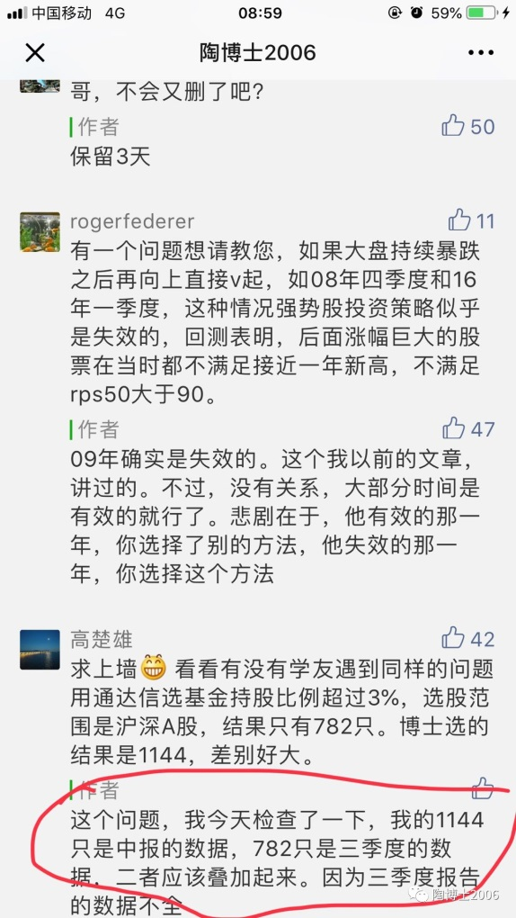

星空 置顶

通达信中，基金持股超3%的公式：

最新报告，即2018年三季报：

FINONE(255,0,0)/FINONE(239,0,0)>=3/100;

上一期报告，即2018年中报：

FINONE(255,0,1)/FINONE(239,0,1)>=3/100;

17 作者

FINVALUE(255)/FINVALUE(239)>=3/100; 按照2018-09-01至2018-12-31的时间范围选股，通达信是1188只，这个应该是准确的数

Sam阿文 置顶

通达信中报数据没有的，可以选时间段，比如1001-1231，这样选出来的总数跟博士的总数是接近的。

15 作者

按照2018-09-01至2018-12-31的时间范围选股，通达信是1188只，这个应该是准确的数

甜甜芝芝 置顶

博士回复阿则的留言太幽默了搞我笑了一个早上

9 作者

笑一笑，十年少

辉 置顶

我也遇到了最后面的那个问题，只是通达信选股，没有提供中报或三季报的选 项

26 作者

这个问题，我也是今天才发现。中报的数据，我只有1143只股票的具体名单，明天发一下吧

阿则 置顶

发点正经的干货，老是故弄玄虚，还不如不发，休息更好

240 作者

你知道毛啊。这个问题，后台无数人留言问我，我才专门回复的。

璞玉

第一好看，请扶我上墙

薛成翔

博士好！交一下作业，麻烦上墙指点：上个月用“月线反转”公式选出三十多个股票，最后根据“业绩出现明显放量端倪”的标准，选出002594比亚迪，因为比亚迪新能源车销量大于比亚迪燃油汽车销量，且出现持续放量，比亚迪还发布芯片“IGBT4.0”,所以，买入100股观察，今天发现：002594比亚迪反转失败，几乎跌破所有支撑线；请问：选出的股票，是不是满足“业绩出现明显放量端倪”，还必须满足120RSP、250RSP同时大于90才行吗？当时选“比亚迪”的时候，是120RSP和50RSP满足大于90，而250RSP小于90.

18 作者

我想说，有时候，取决您的感觉、运气和人品

Brian爱生活

应该是20180715-20181015的数据吧，选出来和博士总数量差一只

独去闲

其实，机构持股部分，我只选择了基金二、三季度3%持股的848只股和北向持股的650只股，通过五步筛选，选出了24只股，只比博士的29只少了森源电气、中恒电气、裕兴股份、柏宝龙、粤高速这5只股。博士的十大金股全都包含，一个不少。

ONE

博士您好，通达信3%基金持股，我是选定时间从2018.06.30-2018.12.31，选了有1174股票。

W.O-CANSLIM

之前中报基金比例＞3%的板块不能清空！直接叠加3季报＞3%

鴻領巾คิดถึง

这个问题我也遇到了，我是在通达信选股时间段内满足选择了2018.7.1-2019.1.1 这样选出来是1179，和博士差别不大，另外尽管基金持股和博士有点差异，我的北向加基金持股并集完是1390和博士完全一样

# 20190102-基金持股和北向持股的量化选股方法

原创： 陶博士 [陶博士2006](javascript:void(0);) 今天

首先感谢各位网友的指点，我综合了很多朋友的留言，写成本文。

我参考了这个公众号的一篇文章，谢谢这个公众号：**像冠军一样思考和交易**

很多朋友都留言问我“基金持股3%+北向持股三千万”的选股方法。我今天专门写一篇文章，通过通达信软件的选股公式可以很快选出来。

**第一步，下载最新的免费的通达信软件**

进入通达信官网https://www.tdx.com.cn/

点击右上角的下载中心

下载并安装如下软件：

★ 金融终端V7.42

更新：2018/11/10 12:36:04 大小: 57.93 MB

支持收费用户和免费用户两种方式登录

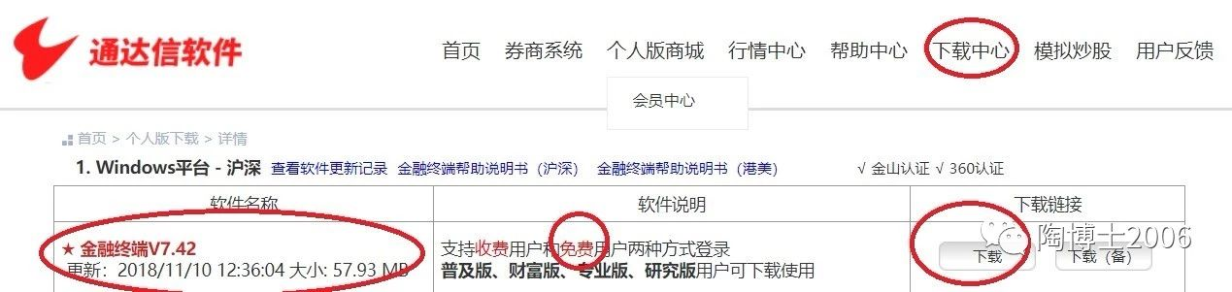

**第二步，在通达信免费软件里，新建两个条件选股公式**

免费登录通达信软件

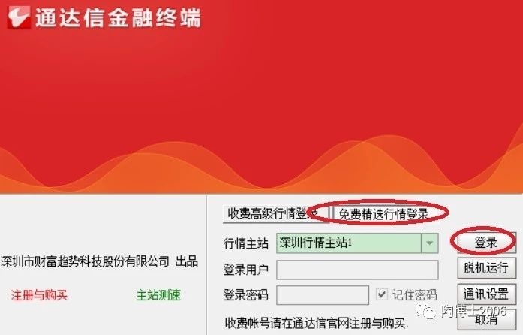

Control+F，进入如下界面

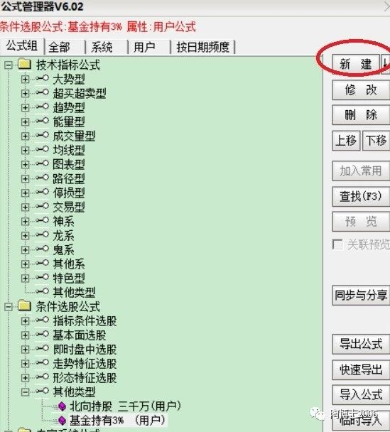

点击：新建（注意是条件选股公式，不是技术选股公式）

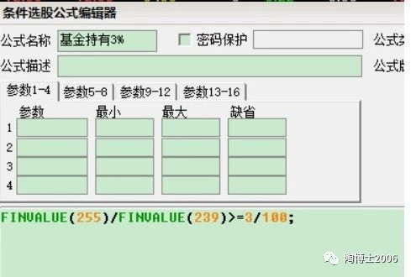

基金持股3%的条件选股公式如下：

FINVALUE(255)/FINVALUE(239)>=3/100;

这个公式选出来的股票是基金持有流通股比例超3%的股票。

问题：为什么是3%？为什么不是2%或者4%?

回答：这只是个人经验，并不是标准答案。您自行设定为2%或者4%，我没有反对意见。

问题：为什么只看基金持股?为什么不看保险\社保等机构的持股？

回答：上帝知道这个答案。建议您给上帝打一个电话问一下。

沪股通持股和深股通持股合成北向持股。

北向持股三千万的条件选股公式如下：

GPJYVALUE(6,1,1)*C>30000000;

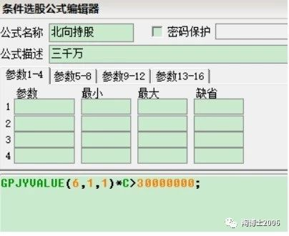

这个公式选出来的股票是北向资金持有市值超三千万元的股票。

问题：为什么是三千万元？为什么不是四千万元或者五千万元？

回答：这只是个人经验，并不是标准答案。您自行设定为四千万元或者五千万元，我没有反对意见。

**第三步，下载最新的专业财务数据之后，选股**

通达信软件，点击左上角的“系统”，再点击其下菜单里的“专业财务数据”，再点击“开始下载”：

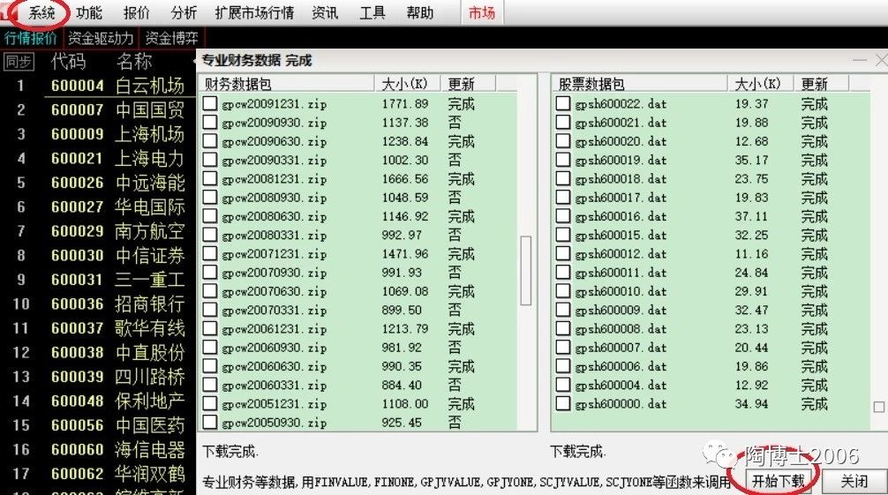

Control+T，开始选股：

左上角的下拉菜单，选择：基金持股3%，点击：加入条件

选股时间范围选定为：2018-09-01至2018-12-31，选股结果有1188只。

选股时间范围选定为：2018-09-01至2019-01-02，选股结果有1189只。

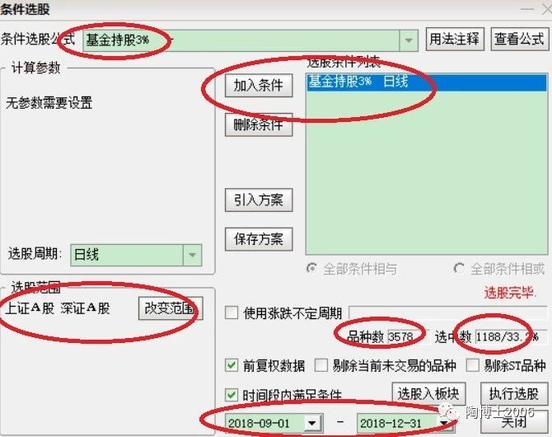

**选股入板块：基金持股3%+北向持股三千万**

如果不选时间范围，系统默认是2018年三季度报告的数据，则只有784只股票。因为三季度报告的基金持股数据并不全面，所以我喜欢将2018年中报和三季度报告的基金持股数据合并起来观察。

注意：一般来说，年报和中报的基金持股数据较为全面，一季度和三季度报告的基金持股不全，因此，每次更新基金持股3%的数据，应当都包括年报或者中报的数据。**基金持股3%的数据，一个季度更新一次即可。**

Control+T，开始选股：

左上角的下拉菜单，选择：北向持股三千万，点击：加入条件

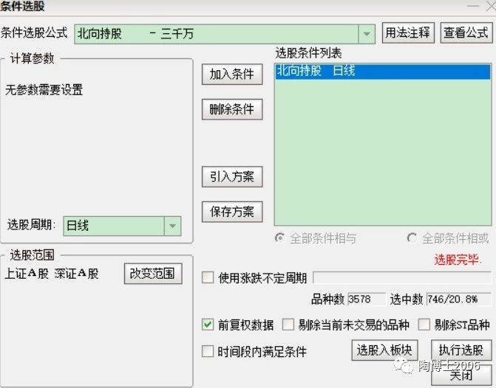

最新的选股结果是746只。

北向持股三千万的数据，我个人认为没有指定时间范围，默认是最新的数据即可。**这个数据，可以不定期更新。**

**选股入板块：基金持股3%+北向持股三千万，**

此时注意，选股入板块时，有一个提示，看清楚，选择：取消(保留上一步的选股结果)

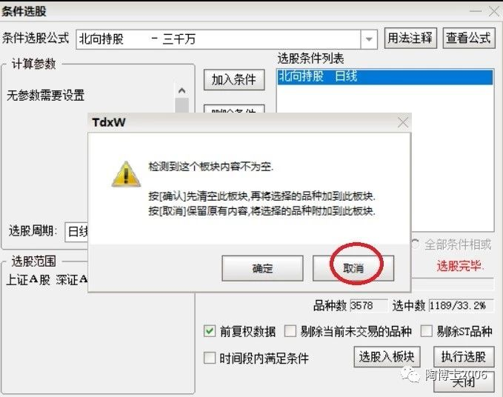

“基金持股3%”（1189只）与“北向持股三千万”（746只），合并起来“基金持股3%+北向持股三千万”（1433只），因为有部分股票是重叠的。

这个“基金持股3%+北向持股三千万”（1433只），目前是我所有选股工作的第一步。为什么要设定这样一个步骤呢？我有很多理由。

昨天看到一本新书：《构建量化动量选股系统的实用指南》，我在这本新书中，也发现了要先行设定这个板块的很重要的一个理由，这本书的测试结果，已经充分证明我这个步骤的必要性。

等有时间，我要详细解读一下这本新书《构建量化动量选股系统的实用指南》。我目前的量化选股思路，很多思想，都已经在该书得到了充分的测试，大量学者已经帮我做了十分有说服力的测试。

哦，对了，本公众号改行卖书了，您如果点击下面的链接而购买此书，我会有

一定比例的返佣。两个链接是同一本书，一个是京东的链接，另外一个是当当的链接。您如果想买，买一本就够了。当然，您如果执意要买两本，我并不反对。哈哈

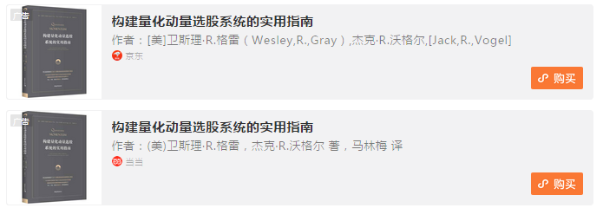

祝大A红。万物随缘。

（本文完成于2019年1月2日晚）

文章已于2019-01-03修改

飘雪 置顶

陶博好，一个小分享：设置不了北向持股公式的学友，是软件版本低，按陶博提供的地址下载一个最新版本的软件，安装在原来的旧版本路径下，覆盖原来的数据就可以了，旧版本不要卸载，两分种就能解决问题……

新超2008 置顶

博士，今天选的1433只以这个为准吗，以前东方财富选的848只还要吗

16 作者

可以不要了

慕白 置顶

陶老师，北向持股三千万的公式是不是错了，还是需要设置参数？ 我的复制上去后，无法点击确定，创建不上！

29 作者

公式没有问题的。你的通达信软件是不是最新的版本？

梅兰竹菊

博士我想买点四川的腊肉有卖么

47 作者

我不卖肉

牛

感谢博士，卖啊，别说卖书，卖内裤也行

欣华机电

博士你好，我是2014年入市的，关注这个公众号很久了，每天只是关注和点赞，今天留言也买了这本书，不知道能不能看得懂，另外，我很想学编公式，请问哪里可以学到？或者有没有编写公式的书？

21 作者

我这里的公式，您能会，就不错了

军伟

本来今年的工作压力就很大了，各种压力，指标和截止日……但是看到博士这么努力，已经这么成功还这么有学习力，发现我的境界还是低了点，要向博士学习。

我是做投资的，是团队带头人，2019要发下宏愿，努力提升，争取在公司投资业务和个人业务有突破。

赵映炯

陶老师好，在您的熏陶下我也开始学写文章了。现在粉丝已经有二个了，老婆和女儿。我准备以后的每片文章都附陶博士投资体系学习者，这样可以吗？谢谢

李乃安

公式测试通过，但是执行选股时，选出来0，请问一下为什么呢？我的步骤都是按照文章来的，我的软件是最新版本

14 作者

有没有下载最新的专业财务数据？

莫

当当比京东便宜，家庭主妇给大家比较过了

小鹏

陶博，读博时学的《统计学》对你投资的成长作用大么？昨天有朋友说机器无法理解突变，但是西蒙斯的基金在08年是逆势上涨的喔～对了，西蒙斯和我国数学家陈省身是师兄弟

12 作者

统计学可以明白概率啊。很多人不懂概率的

STVEN

陶博请教个问题，下载新版本会不会原来的数据没了，求上墙。

11 作者

应该不会

中年人

陶博，前天的十大新股，第四条rps大于90公司是什么，怎样设置呢？困扰了两天

11 作者

自己手动删除小于90的

大风

哪位同门师兄买两本支持博士的，多余的一本送我，快递支持到付！新年财源滚滚来！

小草

当然，您如果执意要买两本，我并不反对。哈哈

我快笑了不行了！

陈伟

博士，你不仅可以卖书，你可以做点四川特色的东西卖卖，什么腊肠啊，冰粉啊，博士牌火锅底料都可以

荞蕃

博士早！扶我上墙啊。

守望

博士早上好，按照您的步骤进行了操作，尴尬的是在下载专业财务数据的时候 查找信息失败 开始下载按钮直接变成了灰色，无法下载，不知道别的同学有没有遇到这么尴尬的问题

昨天后台留言最多的问题是北向持股的公式是不是有问题？我统一再回复一下：公式没有问题，需要按照我提供的地址下载最新的通达信版本。

2019年1月4日

装卐9¾变卍 置顶

博士你好，北向持股的公式显示错误啊！括号前写的不是函数、公式，且缺少必要的运算符！

2 作者

昨天后台留言最多的问题是北向持股的公式是不是有问题？我统一再回复一下：公式没有问题，需要按照我提供的地址下载最新的通达信版本。

# 20190108-分享图片

2019-01-08

在我们老家，柴的发音与财相同。看我早几天亲手码的柴，是不是暗示着我要发财了吗？哈哈。  
如果本周末以星期一的点位或以上的点位收盘，几个重要的指数，都将发出2019年第一个周线级别的指数中期买入信号。

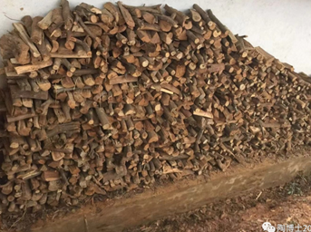

精选留言

写留言

诚哥 置顶

博士好！扶我上墙置顶！调查一下，有多少人已经对博士的系统和中线信号产生怀疑或者信心不足了？

弹指一挥间 置顶

股市残酷，偏偏有的连幽默都不懂，义正言辞地指责所谓的封建迷信活动，这活得该多累啊，真是哭笑不得

好运2017 置顶

我虽然是你的粉丝，发现跟踪很长时间，几个问题1技术盘已经不适宜，博士应该进化

2不断学习新的东西或者优化你的模型，如果你要继续稳定盈利模式不然空仓也可3你很少沉下心来看看大局观，相信这一点优秀的职业投资人或者茅台03这种，应该至少人家是密切关注的4拓宽手法和延伸可投资标的5少搞些乱七八糟的迷信的东西，这个不靠谱的6公众号不管你佛系还是盈利公众号，个人觉得要么以盈利为目的，要么学著名刺客看淡名利，表面上你如此，实际上你太在乎所以才教条，在上面发个很多故弄玄虚的东西，（请恕我这次说话直白不委婉了，sorry,陶老师，）还不如做很多提升自己的东西和干货，你已经很久没有干货和新鲜的东西了，一旦你在乎名誉和面子则变得患得患失怕这怕那，人家很多大把说话码字很直白的都不怕，你怕什么，勇敢一些，这个公众号或许毫无价值了，你可能没有感觉到，或者你不在乎，不在乎可以消失一段时间7沉下心来，反思自己的操作和思路以及大局观，不断优化和进化，

61 作者

是的，你是对的

不过一念间 置顶

强烈要求重码，方向就是反了。我是看热闹的不嫌事大

MG

算命博士又开始营业，请别用这些所谓数据让粉丝让再挨套了！你已经之前喊了几次抄底，给力几次你的指数……结果你赚了粉丝的眼熟，粉丝付出了很大代价！且行且珍惜！

138 作者

是的，你是对的

全金属外壳

陶大，这个柴堆码的方向一路东南不见底啊

wjh

博士不仅要发大财，还给财设置好了'护城河",安全系数很高啊！祝博士2019快乐发财！

刘宏昌

陶博好！

经过半年多的总结，我逐渐领悟出来您所说的月线反转的思路。目前，我没有直接用您的月线反转的公式进行选股，而是通过RPS120>90，创120天新高来进行选股。

我只有半年股市经验，对于一种方法的学习、接受，最迫切的就是需要看到效果。半信半疑中，我一直不知道该如何运用。像虚竹，虽然接受了很深的内功，但却不知道如何使用。最开始让我建立信心的是沪电股份，当时选出来的时候感觉基本面各方面都不错，但是没有任何操作，后续看到它的走势，我没有对没上去车后悔，反而为通过您所说的思路能够将它选出来而欣喜若狂。

对于下50日线的买点，沪电又提供了很好的样本。我的肤浅体会是，每次强势股下50日线，大盘走势肯定是非常恶劣的，50日线下的买点，我也没有操作，原因一样，因为没有看见过（复盘牛股，可以清晰的看出来下50日线是买点，但却无法体会下50日线时的心态）。后来，沪电的走势又让我对下50日线的买点建立了信心，更确切的说，是建立了一种直观的感受。

最近，我选出了旭升股份，这只股1月4日让我“成功”在最低点卖出，因为我的买点还是没有按照下50日线来买。后悔、后悔、后悔！但仔细一总结，我发现，等待买点不光需要克服恐惧，还需要足够的耐心，因为过程中一直担心它会直接反弹。当然，我不知道该股后续走势如何，但通过这两只个股，让我对您的选股思路有了更进一步的认识。

有所感悟之际，感谢陶博长期的无私奉献，祝您好运！

戴超

为什么摆了一个下跌的走势

Brian

博士，赶不上你的中期信号进化速度了，感觉您的信号又提前了

明明

博士还会这活？！来来来~~博士还需要码柴吗？我们都想发财

林西

第一次见到堆了这么多的柴火！肯定花了不少时间吧

新生活

博士，柴火方向码反了

C-C

先生，这是个牛市，想不发财都难。那么多，粉丝，身在福中不知福，可悲呀！中国股市是博弈盘，注定就是割韭菜已被割的关系，就算被割了也不应该生气。人生挣钱的机会太多了。笑一笑十年少。

彩虹

博士你好！看你的微信号文章，真的有趣，尽管还没跟上你的步伐。祝你2019年财富就如同你堆的柴垛这么高！

W.O-CANSLIM

我小时候码过财 财火不能太干燥也不能太潮湿？不然易燃或点不着？码财火也是学问

行者

感谢陶博及时发出中期趋势信号提醒，市场是变化的，所以我们要适应变化，紧紧跟随!

Chauncy

哈哈，博士神神叨叨的

Gary

博士，得码红木，方向东北看热闹不怕事儿大

王志炯 Wang Zhijiong

一下子把我拉到了童年，小时候过年家里经常劈柴火。又要过年了，还在抢回家的火车票。希望大家在猪年账户长红。

吕向阳

上周五上午1o点左右是最好的入场点，阴极买初阳，等你的中期信号出来，别人开始出货了，如咋天证券，天风证券，就是涨停板出货，熊市未期不能用中期信买入吧

jesse livermore

博士啊，不是我说你啊，你真不是码柴的料啊，这柴给你码的，难看的一比啊

3 作者

# 20190109-我诅咒这个骗子去死

原创： 陶博士 [陶博士2006](javascript:void(0);) 今天

**郑重提醒：**

**本人没有其他公众号。**

**本人没有微博。微博上复制我公众号文章的，都是骗子。**

**本人没有任何收费学习群。本人没有任何股票交流群。**

**凡是用本人名义联系您做股票或者收费的任何事项，都是骗局。**

**请谨防骗子。请谨防骗子。请谨防骗子。**

**我唯一的新浪博客是blog.sina.com.cn/taoboshi**

新浪微博上有一个无耻的骗子：陶博士2006-

（https://weibo.com/u/6073650906）

一直在复制抄袭我的文章。

甚至还经常贴出自己的微信来行骗。

我诅咒这个骗子去死。

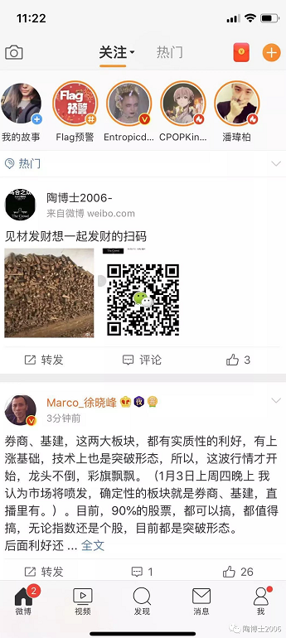

新浪微博上有一个无耻的骗子：陶博士2006-

（https://weibo.com/u/6073650906）

一直在复制抄袭我的文章。

甚至还经常贴出自己的微信来行骗。

我诅咒这个骗子去死。



新浪微博上有一个无耻的骗子：陶博士2006-

（https://weibo.com/u/6073650906）

一直在复制抄袭我的文章。

甚至还经常贴出自己的微信来行骗。

我诅咒这个骗子去死。

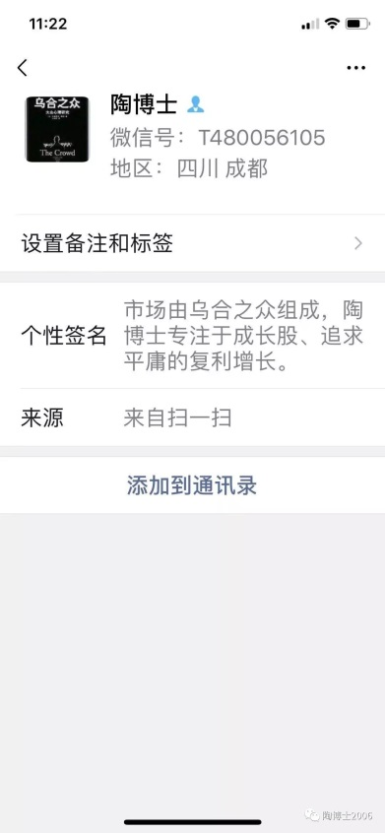

新浪微博上有一个无耻的骗子：陶博士2006-

（https://weibo.com/u/6073650906）

一直在复制抄袭我的文章。

甚至还经常贴出自己的微信来行骗。

我诅咒这个骗子去死。

这世上骗子和傻子特别多，我也是木法。

骗子总是骗傻子的。

**郑重提醒：**

**本人没有其他公众号。**

**本人没有微博。微博上复制我公众号文章的，都是骗子。**

**本人没有任何收费学习群。本人没有任何股票交流群。**

**凡是用本人名义联系您做股票或者收费的任何事项，都是骗局。**

**请谨防骗子。请谨防骗子。请谨防骗子。**

**我唯一的新浪博客是blog.sina.com.cn/taoboshi**

精选留言

写留言

徐偲源 置顶

我之前就加过这个人，不过后来甄别了一下，就发现是假冒的。现在骗子太多了，得学会保护自己，这样也被骗，到了股市也一样得亏

掌西 置顶

如果，加了骗子微信，再从微信上举报违规，诈骗，能不能举报到封号？发一个微信号就举报一个，我去试试先。

涤生_Alex 凌 置顶

草他妈的，预祝他死全家，我问一下新浪那边的人可不可以封它的号哈

149 作者

新浪微博助纣为虐。我诅咒新浪微博早日破产倒闭。

wguibb 置顶

微信上有个“陶博士2006复利”是你吗？经常有你的文章，但每天荐股。

55 作者

郑重提醒：本人没有其他公众号。本人没有微博。微博上复制我公众号文章的，都是骗子。本人没有任何收费学习群。本人没有任何股票交流群。凡是用本人名义联系您做股票或者收费的任何事项，都是骗局。请谨防骗子。请谨防骗子。请谨防骗子。

钟华 置顶

大家扫二维码把他骂崩溃可以，可别认为那个二维码是博士呀，那个是假的，我开始时没认真看文章差点以为博士不小心把自己二维码贴上去了，很多人快阅读都有这个情况

伍G文

不能这样诅咒，要就诅咒骗子逢赌必输，买股必雷

C-C

别激动，你又不淡定了，炒股之人要宰相肚里能撑船，容乃之大。你老爱删文章，现多了一个备份，方便粉丝查阅，对粉丝其实是一个好事。

27 作者

是的，你是对的

关士权

博士，你这文章里面的微信扫码也是骗子吧？别贴这个了，我差点想加你微信了

21 作者

晕。那是骗子的微信

自然的萧声

如果，做投资都分不清真假博士，还迷信加微信那一套，这类人总会遇见不是这个就是那个骗子

聚财通

我已经加她微信了，我要骂得他狗血淋头，踢博士出口恶气，自己如果真有本事就去资本市场赚钱，大家一起行动起来。

金鱼

如果可以告他侵权，就要罚死，不知有没有这条法例。

15 作者

法治，还任重道远

田

你上面又把他的二维码放上干嘛呀，会误导别人去扫骗子的二维码。

14 作者

晕。那是骗子的微信

小小糊涂鬼

这个我看到过，上次举报了一次，。大家一起去举报他

strong

作为公众号，要么不开，耍么提供些有价值东西，天天跟骗子这样，无聊了

13 作者

欢迎你取关

洪雁

感觉傻子是真的不少。留言就发现好几个。博士强调了这么多次。

刘俊珂

建议你淡定回击，注册一个微博以后和微信公众号同步更新，或者微博更早一些。然后他只能转发，不能复制粘贴发了吧。转发即证明自己是假的，复制粘贴的话，就可以投诉抄袭，加油，顶你！

12 作者

你是新浪微博的人吧。我没有那么多闲功夫去发什么微博的。

古瓢

我去举报他，大家有空没空的一起去啊，博士至顶

明天

格局太小，博士

9 作者

任由骗子横行，格局就大了吗？打死我也 不信啊🤨

龍

充分说明我们在对知识产权保护上 还有好长一段路要走

A衡阳小方_王平

你别写了，世界上就少了好多骗子，也不会死这么多人了啊

8 作者

我表示同意，哈哈

open your eyes

看到留言还有问陶博士复利是不是真人的，我也是服了！

8 作者

朝阳

连真假博士都分不清，还谈什么选股炒股！只要有市场，骗子总会有，这就是一种智商税！

草粿豆花

好多这种啦，加一横，一点的，好多，有时候还会微博私信，我直接怼回去

木子

的确，应该诅咒他，还骗人介绍股票收费，可恶的很

君

博士把个二维码划个红叉❌

5 作者

骗子的微信

童话

所有看陶博士的文章的朋友打新浪微博客服客服热线4000-960-960 投诉这个骗子，天天打，让新浪必须关停骗子冒充陶博士的博客。

胖超人

一起诅咒他，光诅咒他还不行，我还要诅咒他家里所有人，这才管用

Marco chow

真陶粉自然知道哪个是真正的陶博士，假的也真不了，我等与您同在

静水

生活中的骗子无处不在。形形色色、应有尽有。大骗子、小骗子、男骗子丶女骗子。就连我们最信任的ZF不也一直在骗草根吗?生活在这么一个有法不依丶有规不遵的国度，心态放好吧。

达达

骗纸太多了，傻子不够骗…

A03昌龙五金机电商行18485391687

骗子终归死去，善恶到头终有报！行骗的人总有一天被骗的更惨！

天行者

举报新浪也不管吗？现在的微博也是乱，广告一大堆，每次举报后还是一样。

牛吃草

博士，感谢您的无私分享，对于网络上的骗子，没必要做口舌之争，您做好风险警示提醒即可，一点建议，谢谢。

有多远

骗子和傻子是一家

笑了

尽人事听天命，骗子傻子太多，都有自己的报应的

北冥有鱼

保护知识产权就是个笑话

Lucas

支持博士，保护知识产权也包括自媒体，都是心血的结晶

豆豆

新浪也真特么浪，对这种事情就不好好的管理

罗红文

关闭微博吧，把数据引入公众号。

2 作者

我没有微博啊

衿衵

贴个二维码还有一堆人真以为是博士微信，是不识字的吗

2 作者

A000自信哥👍

建议去打假，如果出现诈骗，到时候会给本尊惹来麻烦。

林贤听

加他！逗他玩一下！然后骂死他

R!CH瑞麒

傻子太多，骗子都不够用了

猛子

没有信仰的人做企业，没有任何道德底线！

格子同学

你没有啊。我一直以为那是你。。

佳太郎

博士，别生气，不怪骗子，主要是煞笔太多，看看权健就知道了！

张水平

陶博，现在有基于区块链技术的内容平台，能够实现版权的确权，分发等，可以避免明目张胆的盗版。但还是初级阶段，可能在使用上没微博微信那么方便。建议了解一下。比如网站press.one

 德力士

如此大将风范也，曲曲小事，何足挂齿

童话

所有看陶博士的文章的朋友打新浪微博客服客服热线4000-960-960 投诉这个骗子，天天打，让新浪必须关停骗子冒充陶博士的博客。新浪微博客服客服热线4000-960-960 早晨九点——晚上九点才能投诉。

刘老咪

傻子特别多，骗子也特别多，正好凑一对

三味书屋

博士：写要收费或者需要各位群众给钱的都是骗子。这样的话应该会少点人受骗吧。阿弥陀佛。这世界坏人太多。

贵（复利）

呵呵，中国除了骗子，其实人不多！

# 20190110-有的股票已经进入牛市

原创： 陶博士 [陶博士2006](javascript:void(0);) 今天

指数跌跌不休。

与此同时，有的股票已经进入牛市。

进入牛市的必经之路是月线反转。

在公众号对话框中回复：月线反转，将收到《月线反转3.0版本》的文章。

最近几个月中，也许可能大概估计猜测的，猪肉板块（集体月线反转）和少许次新股（次新股从来都是N倍股的发源地），也许可能大概估计猜测已经进入牛市了。

写留言

虎子 置顶

博士，一两个月前就知道猪肉板块有集体性资金介入，但是不知道预期可能得涨幅空间有多大，不敢下手，活脱脱看着跑上去了。博士有什么良方。

89 作者

博士牌后悔药，您要吗？

Cjw

猪肉进入牛市，听起来怪怪的

白马大侠

非常认可，有些股票已经月线反转，稳稳站上年线，进入牛市！选择好政策、好预期的好行业；再选择好趋势、好价格的好公司！博士的月线反转公式有重要参考价值！

中年人

博士，你好，月线反转的股，距离底部都已经涨了快百分50，具体的买点是哪里呢？看了动量那本书，动量值越集中，会走的越稳，还能追高吗？怕踏空错过牛股，又被被套

22 作者

按照自己的模式操作

yujian

板块效应重要吗？板块效应重要吗？板块效应重要吗？猪肉股集体月线反转，但是当季业绩报表却不好。也许预期未来会好，但欧奈尔马克不是都建议买业绩已经表现优异而不是将表现优异的股吗，这可怎么办呀。

18 作者

板块效应重要

季落exile

月线反转是牛股必经之路，30周线也是牛股必经之路，了解自己此时抓住牛股的必备技能，感恩博士，让我真正懂得如何提升自己

洪雁

股市还天天有涨停的，已被牛市论坑了不少

北冥有鱼

博士，有个观点请教您一下，是否是这个理:如果大盘有中期行情，那些出奇的概念先不说，守正担当的一定是券商。因为前两年牛市，钢铁煤炭保险银行房地产化工建材统统都来了一遍，只有券商跌透了，所以这次带领指数上行的一定是他？

11 作者

结构性行情，券商就是一波流行情，不可能持续上涨的

高晴

看到留言里对猪肉板块是否反转有分歧，觉得是好事。市场观点太一致，谁去接盘呢？现在每月定投etf，只买不卖等牛市到来。不再想去赚快钱抓牛股，只用一部分小资金根据博士教的内容实践操作超预期断层股票和月线反转股票，然后不断自我总结。

宝贝儿

陶博你是怎么保持身材的？天天上坡砍柴？码柴？烧柴？

高山流水

修饰词用的太少，还可以再加一些。也许可能大概估计猜测

W.O-CANSLIM

熊末牛初，领头羊行业、领头羊行业中的领头羊股票率先走出低谷带领指数走强，并且伴随疾涨不给看空者下跌买入机会（闭锁期）。当有一批各种领头羊不断涌现时，说明熊市已经在悄悄离去（只是几乎不会有人认同，以为是在讲疯话），🐂正在奔来。从🐂头到牛尾，时刻观察领头羊的脚步，可以帮助判断行业和指数的兴衰。时刻铭记：最好的股票率先走出低谷，并且在该行业变得热门之前就已经明显上涨。也许大概可能猜测 反转行业还不只猪肉行业。

青岛小潘度假公寓

陶博士，感谢一直以来的指导，我通过自己的努力实践和对于历史牛股的总结，发现不管任何市场情况，都会有股票在走主升，一般阶段涨幅在40个点以上的，都是我们应该去把握的，最关键的是在趋势的起点发现，然后把握住风险收益比最低的 主升浪的前期，让资金一直在最安全的地方，这就是我穿越牛熊的方法。再次感恩陶博士。

Vera

哈哈哈哈，这PS真是简单粗暴，目测博士也就40左右吧。

高晴

每天用月线反转选股，已经持仓猪肉股了，希望在猪年赚点买肉钱。谢谢博士

北冥有鱼

猪肉上涨在于市场预期肉价会因为猪瘟大幅上涨，但如果猪瘟发展到足够影响供求，大型养猪的自己就不会被感染猪瘟？况且猪肉作为最重要的肉食，一旦大幅上涨国家必定会抛出储备肉平抑。

有多远

目测了一下，博士1.8米，牛3米有我这么无聊的人吗？

苏醒

深交所门前的几头牛

长江东逝(朋友)

博士介绍的peg算法，在消费类非周期的股票里很有参考意义，感恩博士教的真把式

cdd

唉，我们小散毕竟是小散，有些票涨高了就不敢买了，有些票一调整就出来了!博士为我们打开了技术面和基本面的大门，但心理面和经验都需要我们自己来领悟!

伟才许老师

猪肉股也得有更好地买点

大唐盛世

陶博，猪肉四季度业绩不及预期，再牛下去有点牵强了。

佚名

此处也许可能大概估计猜测应该有几声掌声

乔晨曦

人狠话不多

Friday

在下行市场，有的板块看起来好像集体进入牛市，但是从阶段底部上涨50%-100%可能会短期见顶，参考之前的石油板块。（十倍股先涨一倍，是要看市场环境的，16年17年市场上行可以。但是下行市场如果操作，建议考虑底部刚起来，没有进入牛市的。个人看法）

Gary

猪瘟这个事件是个双刃剑。利是加速竞争格局的集中，短期已在演绎。弊端其实也很大，等待中期演绎。类似塑化剂、三聚氰胺等事件，刚开始爆出来时候都是大盘下跌趋势或末端，板块内白马短期跑赢指数，中期跑输大盘。

Pioneer

说白了进入牛市99%也是拿不住的，历史证明而且还将证明，不接受反驳。

北冥有鱼

5G的进入牛市很多

暮远

看了北冥有鱼的留言，肉不像农作物，这个国家应该是没有储备的，国家储备得多大的冷库，猪肉涨价唯一的逻辑就是被感染猪被杀灭，剩余供应减少，但是面对猪瘟，虽然不感染人类，但是老百姓还是会在近期减少猪肉摄入，随着大量被感染猪被灭杀，未来猪出栏数量肯定会大幅缩减，而饲料猪的生长培育周期最少得半年，如何投资，也很难看清

Raymond

非洲猪瘟和猪肉股上涨的逻辑我是这样看的：发现猪瘟的场所，范围内的猪都要扑杀消灭，小的养殖场和供应商是面临巨大的经营风险的，这一来，就有了行业集中度提高的预期；二来猪肉供应减少，价格上涨应该是毋庸置疑的，猪肉价格上升周期或将提前到来。其实几个月前就有资金进入了猪肉板块，才出现了月线反转，典型如温氏8月开始了持续上涨。目前个股上涨了一定的幅度，当前不是接力的好时机，当然涨幅也还没走完，接下来怎么演绎还是看市场。

FUNs

猪肉业绩不及预期，就没打算买了。好奇少部分次新股

北冥有鱼

一直看好5g，可资金却干了擦边的，眼睁睁的看着东方通信，春兴精工天天涨停，博士后悔药给我

付长远

深交所的牛，都被旁边的一圈熊包围着

暮远

这就是一部分个股领先大盘见底并引领指数，关于猪肉，这个逻辑我还没想明白，受非洲猪瘟猪数量减少，既使提高猪肉价格，销量也是显著下滑，毛利提高，但是不见得总利润增加

Eileen

博士我读书少，你不要骗我

魏铭泉

现在非洲猪瘟疫情还没过,买猪肉股要悠着点儿

虎子

说猪肉会卖得少的，可以去菜市场看看到底有没有减少，你自己家里最近一个月猪肉少买了没。据相关报道，猪瘟只会弄死猪，又不会大规模向人传染，而且加热可以杀死病毒。说个蛋，我又没买。目前加速了，注意避免接盘。

小峰2018

陶博老师晚上好

现在的市场环境下，您说有些个股股价可能大概预测或许提前进入牛市，大概率很多人不信，哈哈

记得您说过，市场或个股走牛的话，按照道氏理论，一波高点比上一波高，相应调整低点也比上一波高，就是牛市趋势。用月线反转选股，看股价趋势，然后结合业绩增速，行业空间，竞争地位和格局来分析，保持耐心，低风险买点加入，截断亏损，让利润奔跑

周

再猜能否创新低时，我发表观点，创新低不可怕，要看券商能否探出第二个地点，股指创新低，机构拉券商。

Lester.Chen

2019年猪年，特高黄金通信猪是不是能战胜大盘就不得而知了。

A&大王来巡山(朋友)

也许可能大概估计猜测已经，五个不确定性用词

霖晽

猪瘟肆虐，不知道炒猪肉的逻辑在哪？！

win

其实跟踪了一只好久了，基本面研究确实是短板，信心不足，今天博士提醒了，又花了好几个小时研究了，觉得自己前期的工作太不深入了，谢谢博士

# 20190110-价值+动量+趋势

原创： 陶博士 [陶博士2006](javascript:void(0);) 3天前

最近看到一本新书：《构建量化动量选股系统的实用指南》。

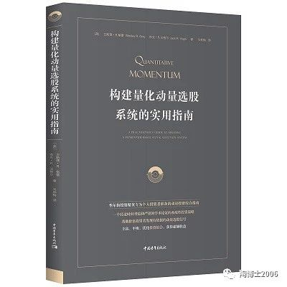

今天，我要详细解读一下这本新书《构建量化动量选股系统的实用指南》。我目前的量化选股思路，很多思想，都已经在该书得到了充分的测试，大量学者已经帮我做了十分有说服力的测试。

读这本书时，我经常的反应是：哑然失笑、会心一笑、微微一笑。这本书非常适合我目前的投资进化思路。我自己很多投资方面的IDEA（主意和想法），这本书中的很多学者都已经做了大量的研究工作。我自己的主意和想法，很多来源于我24年的投资实践。

《构建量化动量选股系统的实用指南》该书第一章P24-25提到：越来越多的学术研究都提供了基本面策略（如价值和质量）和技术策略（如动量和趋势跟踪）似乎都有效的证据。以证据为准绳的投资者会提出这样的结论：基本面分析和技术分析策略都是有效的，因为它们是同一枚硬币的两个面。它们是堂兄弟，拥有这一共同的目标：利用行为偏差影响的市场参与者的糟糕决策而获益。

该书第一章P29提到：老实说，主动投资的使命不是争论哪种投资理念更好，谁在乎这一点呢，我们只是想在长期击败市场。

**陶博士点评：看完第一章，我会心一笑。这本书很对我的胃口，与我的观念一致啊。我认为基本分析和技术分析都有用的。不管黑猫还是白猫，能抓到老鼠就是好猫。基本分析也好，技术分析也好，都只是一种工具而已。有的人使用基本分析这个工具顺手些，有的人使用技术分析这个工具顺手些。不存在哪个工具就一定好、哪个工具就一定不好的问题。**

《构建量化动量选股系统的实用指南》该书第二章P67-68提到：由Jegadeesh和Titman在1993年提出的动量效应指出：当一只股票上一年的表现比较好时，其未来的表现也会相对较好。研究人员进行了深入的研究后发现，即使控制了公司规模和价值因素，动量效应依然存在。从样本数据来看，这种效应似乎持续了200年之久，而且在各类资产中都发现了这种效应，如大宗商品、货币甚至是债券。与成长型策略不同，动量策略很好地契合了可持续的主动投资框架，是价值投资（价值投资也是一种可持续的策略）之外的一种优秀的多元化策略。

**陶博士点评：看完第二章，我哑然失笑。研究人员的深入研究结论，动量效应充分说明了市场上的一些似是而非的观点（如上一年的牛股，下一年不用看了）是多么地无知。这些无知正是动量效应的利润源泉。**

《构建量化动量选股系统的实用指南》该书第三章P91指出：**动量不是一直有效的，有时候可能惨败。**

**陶博士点评：看到这个结论，我莞尔而笑。欧奈尔的方法，并不是每年都非常有效的。悲剧在于，他有效的那一年，你选择了别的方法，他失效的那一年，你选择这个方法。再摘录几段以前文章中与大家分享过的内容：**

我2005年至2008年的年度金股，基本上是股价相对强度RPS优先一切的原则，只有RPS大于90的股票，我才会考虑。2005年至2008年的年度金股的累计收益率也是远远超越同期大盘指数。

但是2009年我继续坚持这一原则时，2009年的年度金股收益率只有57.73%，当年深证综指涨幅为117.12%。2009年大幅落后同期指数的业绩，让我后来的年度金股中，部分个股没有坚持RPS大于90的基本原则。尤其是2016年和2017年的年度金股中，严重偏离了RPS大于90的基本原则，导致2016年和2017年的年度金股业绩严重拖了后腿。

欧奈尔自称，2009年是他跨越了半个多世纪职业生涯中最具挑战性的一年！这是由于底部垃圾股票引领的一年，而更为优质的股票却时常乱作一团，较高品质的CANSLIM类股票集体表现不佳。

我现在认为，市场扭曲只是暂时的。我2009年的金股大幅落后同期指数的业绩，让我后来偏离RPS大于90的基本原则。这种偏离是错误的方向。投资哲学和投资模式的坚持是最为重要的东东，这是投资最重要的第一课，就是一贯，找到一个好的方法，遵守投资纪律，并且始终坚持。

**欧奈尔RPS曲线是本公众号主动在网上无偿分享的独门秘籍，详见旧文《欧奈尔RPS曲线的编制方法及常见问题解答（20170505）》，请去本公众号对话框中回复：009，公众号的机器人会将此文推送给您。**

《构建量化动量选股系统的实用指南》该书第四章“为什么所有的价值投资者都需要动量”P114的小结指出：价值投资和动量投资两种投资策略各有所长，但结合两种策略确实能凸显出价值和动量的优势。

**陶博士点评：我个人是一个动量投资者，我很欣然接受价值投资也是一个很好的赢利模式。反过来，价值投资者可能不见得会接受动量投资是一个很好的赢利模式。这本书传递了一个核心信息是，所有投资者都应该考虑动量。**

《构建量化动量选股系统的实用指南》该书第五章“制定动量策略的基础”，P118，计算动量的最简单的方法是计算这只股票在某个特定的回溯期（如过去12个月）内的总回报（包括股息）。

《构建量化动量选股系统的实用指南》该书第五章“制定动量策略的基础”，P120-122，先讨论了短期动量：上周收益率为正的证券投资组合（赢家），其下周的收益率往往为负；而上周收益率为负的股票（输家），其下周的收益率往往为正；上个月的赢家是下个月的输家，反之亦然。之前短期内的赢家是之后短期的输家，而之前短期内的输家是之后短期内的赢家。

**陶博士点评：看完这里，我哈哈大笑。原来我根据实战经验总结的强势股票的首次10日线、首次20日线和首次50日线的买点，其中的原理，原来在这里啊。我们可能看到有的股票连续上涨，忍不住追高，但事实上，因为短期反转效应的存在，再强势的个股，也总有首次下10日线的机会，也总有首次下20日线的机会，也总有首次下50日线的机会。我们并不需要追高，耐心等待就是了。有时候，耐心等待是一种美德。**

《构建量化动量选股系统的实用指南》该书第五章“制定动量策略的基础”，P123-125，讨论了长期动量：De Bond与Thaler(1985)在《股市反应过度了吗？》指出：在未来的三年内，过去输家的表现比过去的赢家高出24.6个百分点，二者间的差距非常大。从未来五年的收益率来看，过去的输家高于过去的赢家31.9个百分点。

**陶博士点评：看完这里，我偷偷一笑：原来我自己原来理解的反转效应，在这本书里被称为长期动量。我前期文章中，曾经多次这样写过：1985年，泰勒和德邦特《股市是否反应过度》的论文，提出了行为金融学最重要的发现之一：以3－5年为一个周期，一般而言，原来表现不佳的股票开始摆脱困境，而原来的赢家股票则开始走下坡路。这个现象在行为金融学中被称为反转效应。**

**DeBond与Thaler(1985)的这个研究结论，是我个人总结的月线反转的理论基础。我个人总结的月线反转，是根据我个人多年的实战经验总结的，我并没有进行过月线反转的成功率的测试。其实，我根本用不着测试了，De Bond与Thaler这样的学者已经帮我进行了大量的测试。我以后，只需要坚定实施月线反转的选股方法就行了，一定能够取得远远超越大盘指数的业绩的。**

《构建量化动量选股系统的实用指南》该书第五章“制定动量策略的基础”，P126-134，讨论了中期动量：在中期动量（6-12个月的回溯期）中，赢家恒赢，而输家恒输；动量策略（买入过去的赢家，卖出过去的输家）在中期内（3-12个月）表现良好；最好的策略是根据过去12个月的表现选股并持有3个月；他们发现与中期动量组合相关的超额收益并不持久。例如，在初始形成日之后，持有相同股票的投资组合持续超过12个月时，动量溢价就会消失。

**陶博士点评：这个中期动量，是我历史上一些经典操作的理论基石。历史上，我赚钱最多的股票，基本上都是持有N个月的股票（大多数情况下，3<N<10）。简单地说，我就是只是享受了几个月的主升浪。这个中期动量（6-12个月的回溯期），还说明我的120日的RPS是一个重要而可行的参考指标，120日的RPS也是我个人根据实战经验总结出来的，这本书的中期动量研究结论为我的120日的RPS提供了理论基石。这个中期动量，“在持续超过12个月之后，动量溢价会消失”的研究结论，也说明主升浪结束之后，应当及时锁定利润，不妨换股操作。例如我2017年10月介入的泰格医药，最近7个月就一直于下跌状态，充分说明在享受了N个月的主升浪之后，要提防股价见顶，也就是动量溢价会消失。**

**这个中期动量的理论研究结论，太TMD的靠谱了。我原来在实战当中形成的操作模式，居然具有如此坚实的理论基础。这本书的研究结论，超出了我的想像。我也对自己的操作模式具有更加充足的信心了。**

《构建量化动量选股系统的实用指南》该书第六章“最大化动量 路径很重要”，P151指出：一般动量效应应是由高质量动量股驱动的，并被低质量动量股所稀释。P153指出：在形成高动量的过程中，价格路径平滑的高动量股的收益要高于价格路径更具波动性的高动量股。

**陶博士点评：我前期的文章中，详细介绍了我如何建立“基金持股3%+北向持股三千万”的板块，我自己一般只在这个板块中来寻找我心仪的新姨太。我在这本新书中，发现了要先行设定这个板块的很重要的一个理由（就是这个“价格路径平滑的高动量股的收益要高于价格路径更具波动性的高动量股”），这本书的测试结果，已经充分证明我这个步骤的必要性。这是因为：根据个人经验，基金持股或者北向持股较多的股票的波动性，要低于没有基金持股或者没有北向持股的股票。**

《构建量化动量选股系统的实用指南》该书第七章“动量”投资者要了解动量的季节性，P154指出：一个比较流行的观念是“5月卖股走人”，指的是投资者要在6月之前清仓，并于11月重返股市。

**陶博士点评：我十几年前就知道这个一个研究结论，投资指数，每年11月1日至次年4月30日这6个月的累计投资收益，要远远高于每年5月1日至10月31日这6个月的累计投资收益。我而且用许多国家的指数进行了过验证。这里隐含一个意思是，每年的5月至10月是比较危险的月份，特别是每年的10月份是一个非常危险的月份。当然并不是每年都是这样的。但是，在指数的熊市里，当年的5月至10月，特别是10月，是需要警惕的时间。**

《构建量化动量选股系统的实用指南》该书第八章“量化动量击败市场”，P180指出：我们必须强调这一点：投资者要为动量策略的高波动性和回撤风险做好准备，这是动量系统能在未来奏效的主要原因，但增加的期望收益完全能够补偿这些风险带来的损失，这也是动量异象的源头。

**陶博士点评：咦，这是不是讲的盈亏同源啊？!**

《构建量化动量选股系统的实用指南》该书第九章“使动量在实战中奏效”，P202，两条腿的凳子：价值+动量；P207，为了解决回撤问题，我们讨论一种基本的方法。运用这一方法，投资者能够通过第三条腿，即趋势跟踪，形成更加平稳的凳子。

**陶博士点评：看到这里，我禁不住一阵开怀大笑。趋势跟踪这是我的老本行。价值+动量+趋势，这三条腿的凳子会更加平稳。这三条腿，一直是我个人努力研究的方向啊。本文的标题取为《价值+动量+趋势》也是源自这里。**

**最后一句话总结，这本书看到最后，就是在理论上佐证了我的操作模式是完全可行的，而且是效率很高的。哈哈大笑中，开怀大笑中。。。。。。**

哦，对了，本公众号改行卖书了，您如果点击下面的链接而购买此书，我会有

一定比例的返佣。两个链接是同一本书，一个是京东的链接，另外一个是当当的链接。您如果想买，买一本就够了。当然，您如果执意要买两本，我并不反对。哈哈

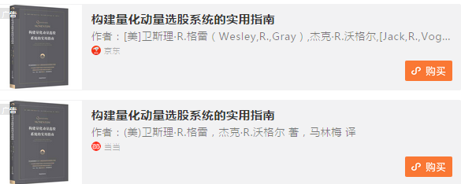

祝大A红。万物随缘。

（本文完成于2019年1月10日晚）

精选留言

写留言

阅微 置顶

持股周期原来用周易的十二辟卦可以印证阴历十一月复卦，一阳初生；十二月地泽临；一月地天泰；二月雷天大壮；三月泽天夬；四月乾卦。然后就得跑路，依次天风姤，天山遁。后面就很差天地否。阴八月可以喘息，风地观。然后山地剥，到了阴历十月到达极阴的坤卦。

崇拜平淡 置顶

看完后淫笑

黄涛 置顶

博士研究精神让人钦佩啊，感恩博士！另外哪位师兄师姐有保存陶博2019年1月文章《2019十大金股选股原则》，麻烦发给链接分享下。微信升级新版本后有道笔记就不能收藏了，感谢，求博士翻牌

Stella 置顶

京东链接卖完了，当当等到2/1有货

39 作者

脱销了？

万事皆圆

价值、技术、量化无谓优劣。个人选择什么样的方法，关键要看自己的性格，最理想的是方法符合性格，而不是压制性格去选择方法。只有方法和性格匹配，才能有持续性。

错别字

过了今晚再删呀，看了没有像您一样这么深刻的感受。。

49 作者

这篇文章不删了

青岛小潘度假公寓

感谢博士像论文一样的详细解释！博士是借解释书，又给我们上了一堂股票操作复习重点的课！充分说明了我们生活中所遇到的所有问题，包括股票操作系统，都有别人已经遇到，并且做了深入研究，而且有了解决方案，我们要做的事是完整，全面，细致的学习别人的经验，然后付诸实践，再加上陶博士这样的领路人，更会缩短我们的进化过程。最关键是要自己不断的感知市场，了解市场正在发生什么，最后达到基本知道市场将会发生什么感恩博士！

龙国勇

强烈建议博士写《盲人摸象与幸运神猴》这本书！我要看集大成者出的书！这样可以少走弯路，节省时间，节省精力，快速提高能力！博士要是不听的话，我要取观了啊！哈哈哈哈哈…

国王皇后

看山是山，看山不是山，看山还是山，同一本书大家看到的也不尽相同。博士境界高深，通透深刻

My Heart Will Go On (韩超)

百思不得其解，为什么10月是非常危险的月份。博士的聪明的大脑能讲讲吗？谢谢博士

15 作者

10月是业绩空档期

红福飞扬

就是这一篇，红色字的部分。都是您的亲身感悟，对吗？

14 作者

是

钟华

博士早安，自从关注了博士书买的越来越多，书架已经承不下了，下次是不是再加个书架的链接，送佛送到西嘛

高晴

炒股一年就得到了博士炒股24年的经验分享。哈哈大笑中，开怀大笑中

星空

陶博士的点评太有用了，和原书对比看，收获很大，希望陶博以后能多写点类似的点评。

另外，对陶博的月线反转进行了历史回测，数据如下：

选出年份：选出股票数量、下一年等权平均涨幅。

2018：29、待定。

2017：1、-47%。

2016：1、13%。

2015：3、-12%。

2014：3、-16%。

2013：7、32%。

2012：18、13%。

2011：2、49%。

2010：2、-37%。

2009：0、无。

2008：2、42%。

2007：0、无。

2006：0、无。

2005：11、183%。

2004：7、-12%。

2003：15、15%。

2002：5、5%。

2001：7、-2%。

2000：0、无。

1999：0、无。

1998：1、3%。

1997：2、-4%。

1996：0、无。

1995：0、无。

1994：0、无。

1993：0、无。

1992：1、-23%。

1991：0、无。

1990：0、无。

11 作者

你这个选股结果，明显不对吧

yujian

博士，求解答，求解答。

1、您原话：“陶博士点评：看完这里，我偷偷一笑：原来我自己原来理解的反转效应，在这本书里被称为长期动量。”----书中的有反转效应的长期动量，回溯时间是3~5年，可您的月线反转股票常常不符合这个标准。这有关系吗？

2、选出月线反转股票后，您还坚持rps120或rps250必须大于90这个优先原则吗？如果坚持，是否可以理解您的月线反转选股其实实际上也是偏向动量了呀？

9 作者

大部分符合啊

Brian爱生活

博士，您推荐的每本书我都买了(包括微信和博客上)，您做的读书笔记我也每篇都收藏了。最近在读一本蒂姆费雷斯写的巨人的工具，里面很多成功人士都说自己的成功都是来自于学习伟大人士的帮助，希望自己也能这样，通过学习您和前人的经验，不断进步。股市如此黑暗，索性有一盏明灯让我战战兢兢摸索前行时照亮了前路

懒云窝

请教博士，通达信金融终端的软件下载了，一切都搞定，可是，突然发现个问题，就是交易的端口找不到，鼓捣半天也弄不出来，只好麻烦博士。感谢！！！

7 作者

用自己的软件交易啊

ONE

谢谢陶博士，把这本书精髓列了一个提纲，今天这篇文章就是沙滩上的闪亮宝石，……哪人却在灯火阑珊处。应该开通打赏！

杨旭

博士，我想说如果你不解读我大概是看不懂的，感谢博士将它通俗化，期待博士下一篇好书分享.

长江东逝(朋友)

博士无私教真招，号召力非同一般，当当京东都卖光了，心急的我只好去某宝买了一本

美好的石榴16

这么好的书，感谢推荐，配上博士的点评绝啦

王丰

其实从逻辑和常识去看，陶博的思路无疑都是符合投资的内在要求的，只是股票短期波动的无序性会带来一些迷惑和干扰，所以很多时候或者很多人会困惑。

独去闲

谢谢陶博对该书的点评。实际上博士第一次推荐该书我已经买了，但在阅读的过程中，觉得，这是一本对操作高度概括的理论书籍，有些地方还看不太懂，如：“在形成高动量的过程中，价格路径平滑的高动量股的收益要高于价格路径更具波动性的高动量股”。今天经博士点评后才明白。关键是自己的操作系统还在不断完善中，对有些东西的理解就比较吃力，但对于持股时间段的描述比较认同。因为我发现好几次行情的最高点，就在5月底的29号附近，记得那么清楚是因为那一天是我的生日。有时候想，老天这是不是在送给我的生日礼物啊！可我老是没拿，白高兴一场。

zhang xiongfei

上半年是没有证实的时间段，可以尽情去想象，下半年证伪，所以萎了。这是从时间段上考虑，从股价高低考虑，要建立思维:在低位区域内未经证实的坏消息猜测都只是吓唬乌合之众的，相反在高位未经证伪的好消息都是都是真的。

谢永安

谢谢陶博士的分享，已购买，价值，动量，趋势，合为一体，恍然大悟，学以致用，祝你19年投资长红，继续爱您999……

Bruce

博士，你应该是4条腿，你还得加上心理分析

栋

每个人看书都有不同的见解，我没有陶博士前辈这么深的理解，我只是看完这本书后感觉以前涨幅靠前的胜率会比较大，但是要控制持股时间和再平衡，并且要搭配价值投资和趁势，就是要选业绩较好的，不能过于高估的，还有要看大盘行情来操作这个动量策略

化石

博士现在写文章的目的都不用猜了，都主动承认，一会儿搞对象，一会儿卖书，一会儿搞迷信

cdd

博士，感谢您为我们“读书解惑”!有些地方还需要博士解惑：我发现股票起跳点买入比回调10日线（20日线，50日线）买入更加可靠!好多强势股票10日线都到不了，比如金股里面的天邦股份，还有些破50日线后起不来了，比如金股赢合科技!悄悄告诉你，散户都喜欢买类似于赢合科技这种回调大的股票，那么问题来了：如果起跳点没有及时介入的话，到底怎么买这些票?追高还是继续等!博士您以前买尚品宅配和普利制药就是追高，但买恒立液压是首次10日线

Yiping

感谢博士的无私分享，个人认为书中的结论也不能盲目，其测试背景是美股长期的大牛市，牛长熊短，机构主导行情，其中的结论未见的适用于A股牛短熊长、题材炒作盛行的格局，其实博士的粉丝中有很多编程的高手，可以请他们帮你测试一下您的月线反转公式在A股的适用规律，您发个帖子招募一下志愿者，一定会有大批高手来响应的

明峰

博士今天这篇必须开打赏呀！做为一个理工男，全面接受博士方法论的最佳理论支持当属此篇

锲而不舍夫

脱销啊！博士的关注度完美体现了

隆

看看会不会又有人说陶博士又在赚买书的钱了，哈哈！！！！！！

Dalio歌2019

这本书用大量的拟合统计，再次佐证了博士系统的正确性和可行性，坚持用一个系统不是万能，因为熊市大部分系统其实是失效的，但是不坚持用系统收益反而更差。所以，我们要继续坚持使用博士系统才是正确的选择。

恭秀峰

情绪流现在市场短线博弈占主流，但趋势价值投机将来会回来的，不同市场阶段不同流派各领风骚

Kurt 路雪松

太厉害了，博士的模型具有如此完整的理论体系

夏宽玉～芯维电脑

受益匪浅，我就是去年十月赔的最多，到现在还在努力填坑

已归隐

投资理念的一半都是从您这获得的，趋势无敌，不论是价值、动量，其实都可以理解为趋势，都可以归为右侧交易吧

如醉

博士开怀大笑，胸中闷气出尽，可贺可喜，熊市未端让博士受尽冤枉，其实所有理论和方法均需灵活运用，一切死搬硬套都是输家

兴业谭健

以后博士卖书的链接文章别删了，后面买书就从你这来买了

甜甜芝芝

这本书让博士对照博士之前的文章深入浅出的解释说明，浅显易懂很多耶如果自己看还是很难看出门道感恩博士

旺旺

如获至宝。为博士奏效的操作系统找到坚实的理论支撑了。精读，可以知博士所以然。感谢陶博的分享

正星

看来这本书是博士操作方法的全面注解，马上天一本来读，谢陶博！

绿杨

博士怎么说你呢，不就做个股票吗，你这一路从小学，中学，大学一路读到博士，接下来你该读什么股票学位。

Z. wei

哪里有这么复杂啊？其实在通达信里面只要选两个指标，（根本不要那么多参数，本来就有）就可以把你的所有的月线反转股票选出来，然后只需要根据热点以及盈利情况看一下个股，马上可以判断这个股票是不是会走牛！趋势走完，也有很简单的判断方法！！也许您是走入误区或者换个方式讲解吧！！

小鹏

陶博牛x。对万事皆圆兄的留言有一点点想改进的想法，价值，量化是无谓优劣，但技术如果指通常的看盘的话，我个人认为是略逊于前两者的。感觉就像电影里打扑克，量化是看桌面上的牌算赢的概率，技术则像观察对手的言语动作表情，陶博你觉得这个比喻是好的么？

飘

博士又送渔了，个人认为博士的点评比原文更通俗易懂

栋

感谢博士前辈的读书笔记，我昨晚看完这本书，还是懵的。就在想博士前辈会不会发个读书笔记出来，今天居然看到了，感谢博士。我要慢慢参悟下

明明

看完整篇文章，我发现博士转行了，不仅卖书，还告诉我们看书要边看边笑，一直看一直笑如果不是博士的点评，我皱着眉头看几遍都未必能理解呢感谢博士！理论结合实践地对我们谆谆教导！

小锋

博士估计这几天都是笑醒的

学无止境🕵

原来在憋大招，久违的干货

F王(๑`･ᴗ･´๑)宫主

博士，京东是不是被你这个带货王搞售罄了

anbby

很好奇以后骗子是不是也要跟到你改行了，赚卖书的钱呢？

孙悟空棒打唐玄藏

万分敬重博士

96后中学打工仔一枚，因各种原因进入股市就不说了。一年多中在今年八月份之后就完全没有操作过股票，因为对反转效应相对的股票底层分析等功力不够。明年也不一定操作，我想以后只做从您那里学到的进化版欧奈儿体系的动量效应股票，用大部分精力来学习更多的东西还有积攒更多的钱。比较生活不只有股票，还有诗和远方

感恩博士

Alan@爱论山水

看陶博士的读后感，好像听到发出会心的各种笑声……一生所爱的研究，早已被前人写成书当然开心，看来纯价值投资者也必须尊重技术路线一样，否则也会经历难受的时间段去重镇你的心。

老陈醋

博士好，真高兴，又见博士雄文，哈哈哈，哈哈哈，请问博士，文中的‘在形成高动量的过程中，价格路径平滑的高动量股的收益要高于价格路径更具波动性的高动量股。’有没有强势股中期调整幅度越小越好的意思?

心璐

我看的时候都看不懂，被博士一解说就懂了，所以同样的书，为什么有些人跟着操作会赚钱有些人不会，是看书人水平问题

忙德莱●耀西

博士授人以渔，而不是直接喂鱼，把那些等着喂食的鱼粉慢慢淘汰，留下的都是希望成为猎人的渔粉，赞

# 20190111-不靠谱的指数中期信号又来了

原创： 陶博士 [陶博士2006](javascript:void(0);) 前天

我的周线级别的指数中期信号，上一次是一个失败的信号。

上一次是2018年下半年唯一的一次信号：2018年11月2日确认买入，2018年12月21日确认结束。因为这个失败的信号，收到不少热潮冷讽的留言，说什么在新浪博客上的中期信号很准，说什么最近两年的指数中期信号一出现就是高点。

我也不想解释什么。我也并不想公布我的指数中期信号的准则了，因为我不想给自己找事，不想回答太多的问题。我还是争取在公众号上偶尔讲一下我的指数中期信号算了。

本周二2019年1月8日开盘前，我推送的内容包括：如果本周末以星期一的点位或以上的点位收盘，几个重要的指数，都将发出2019年第一个周线级别的指数中期买入信号。

现在我确认大多数我观察的指数，都有了周线级别的指数中期买入信号。

399678 深次新股

880529 次新股

399004 深证100R

399102 创业板综

399005 中小板指

399101 中小板综

000001 上证指数

000300 沪深300

399311 国证1000

399001 深证成指

399106 深证综指

000852 中证1000

399905 中证 500

貌似只有这下面两个较弱的指数没有确认信号了。

000016 上证50

399006 创业板指

免责声明：我的指数中期信号并不靠谱，请勿据此操作。

祝大A红。万物随缘。

（本文完成于2019年1月11日晚）

精选留言

写留言

上善若水 置顶

陶博好，今天是我老公生日，借陶博公号，祝我老公生日快乐，身体健康，万事如意！

62 作者

生日快乐

奇 置顶

博士早，哈哈，祝我和我儿子生日快乐

文博 置顶

与17年8月18类似，希望有波至少三个月的反弹！谢谢博士

117 作者

同意。我昨天本来想说这句话的。

ONE 置顶

可见长期坚持多难！欧奈尔的方法，并不是每年都非常有效的。悲剧在于，他有效的那一年，你选择了别的方法，他失效的那一年，你选择这个方法。

Bail

博士放宽心吧，真正理解您的人是不会骂的，他们只会感激你的无私分享，再厉害的人也不是神仙，不可能每次都对的。

A大众小马

博士，想问一下2018年涨幅靠前3的卫宁健康，我记得您说过，要想涨十倍，必先涨一倍。我认为它是个牛，有大牛的潜质!但最近机构疯狂卖出，我满仓的睡不着觉，又不舍得割，给我点信息吧！

66 作者

睡不着觉就减仓，减到能睡着觉为止

漫步者

陶博士好，2019年十大金股怎么没有呢，跟踪十多年了，可惜了😭

54 作者

有啊

旺旺

正因为不是每次有效，才可能长期有效

卡卡

陶博上午好，为什么上证50没有中期信号，已经站上20日线了呢，周线也收了阳线

28 作者

您是这从侧面来打听我的中期信号的判断规则吗？

观潮听涛

您前面说过中期信号判断是看了海龟交易法则这本书，受到启发，能点拨下是这本书，那一节受到的启发吗？谢谢

27 作者

海龟交易法则就很简单很好很不错了

旅行家

其实上一个中期信号期间，赚到钱的人还是大有人在的，不同之处在于，从上一个低点10月19日开始，领涨的个股大部分都是超跌股和题材股，而不是我们比较习惯的绩优股和成长股。能够长期坚持根据中期信号操作并且每次都赚到钱不是一件容易的事。

王小帅

周末这么早起来看的，绝对是真爱

梁山

博士不是神，预测非百分百准确，不要BB，可是，你能你上啊！

木头

能简单分析下猪肉股股价大涨的逻辑吗？

16 作者

我不想讲。我怕别人说是我庄托

致远天空 🇨🇳

风险酿成波动，波动关系收益。人贪婪的性格特点永远不变，产生了不断的追涨杀跌的买入和卖出行为。

要想在股市中挣钱，必须能有效的控制住风险，根源在于放弃短期贪婪，但要追求长期贪婪。顺势而为，操作在大周期向上的路途中，忽略小周期波动带来影响。

耐心持股，并持有上升趋势的股。

松柏

博士您好!十只金股中接近一年新高公式，N 总是设置不上，请告知是哪里没做好!谢谢!大公无私

12 作者

N设置为250

一叶知秋

昨天人民币升破6.8，中长线就该买票，如果把17年12月以来上证k线与人民币走势图叠加，应该能发现什么

曦逸

确实是不靠谱的中期信号，最近的牛股那么多，应该算是牛市信号吧，为什么赚钱和我无关

Hawk

在交易市场如果无法建立概率思维，不能接受市场的随机性，承认任何方法都有出错的可能性，那大概率是无法取得收益的。一个系统的操作结果对正确率依赖过高，那就要么找不到交易机会，要么终会出现重大损失。不能在出错时接受损失止损出局，一旦亏损就找各种理由说服自己总会涨回来，交易中总想要寻找一劳永逸的交易圣杯，这样的思维方式，还是远离市场比较安全。

司马夏阳

佛度有缘人，老师总结的，炒股就是动量和反转。成长和低估。强势（一年新高）和弱势（3--5年低位后慢慢走强）。一句话，抓两头，弃中间。

cdd

中期信号只是给了短线小资金买股票的温床!最关键的是要看买什么股，怎么买?我12月份买的新希望和温氏股份随着大盘下跌股票盘整被成功的洗出来了!博士我要后悔药💊 !

每一次都是新征程

感谢陶博分享，向您学习投资哲学+方法+心态。没有万能的指标，没有永远正确的方法，总是有人希望一种万灵药，吃下去就能长生不老，股市永赚，随他们去吧。

红烧猪蹄

不可能有百分百准确率的，陶博士的博客关注了近10年，中期信号成功率还是相当可靠的

马．达 .

如果百分百准确，那么博士已经是中国首富了。

C-C

先生，这是个牛市，每年过年行情，不用看指数都会知道，为什么简单的问题要复杂化，4月前又结束。

[拥抱][發]毛剑飞

请教博士，昨天回顾了一下顺鑫和泰格发现这两只股月线反转加半年新高一起出现后走牛，但RPS并未到达90。是否可以理解为出现信号时股票对于强势股来说并不是很强，但对自身来说已经开始走强了，谢谢！

HY

坚持一套操作方法和逻辑 是股市里保命最有效的方法 博士分享出自己的逻辑 实在是无私奉献 永恒准确的逻辑 只有一个 那就是 “不参与 不赔钱”

刘再丰

近期连续几天出现无或很少自然跌停股票，一段时间以来板块轮动起来了，个股及板块领头羊逐渐增多，政策持续出台！如果冰融，春天应该是要来了！只是天南地北不一致罢了！谢谢陶博！！！

齐

坚持跟随中期信号的操作，成功的概率会大很多。

谢谢老师

客来茶香

猪类股走牛，一般人中期持股心里没底，一看当前业绩大多数人都不敢下手，这类股技术上很早就走出了月线反转，只有象博士这种全方位思考，综合研判才敢持股，现在我们博粉缺的就是深研基本面，未雨绸缪，5G这种大题材，未来一定会出十倍股，这种确定性的板块，更适合我们现在深入发觉，细心查找，祝A股长红!!!

行者

呵呵，上次陶博发出中期趋势信号后，买入陶博叮嘱多遍的月线反转是赚钱的呀！

我觉得重点还是要深刻理解陶博体系的核心，然后不受外界影响坚定执行。正如《海龟交易法则》，交易成功的海龟和失败的海龟唯一的区别是心理特征。

中期趋势信号发出就坚定执行，勇于试错，截断亏损，让利润奔跑，完全是可以盈利的呀

稀饭忒冷

博士我每天现在都会看看温斯坦的30周线个股数量10日晚上是109只，但是11日晚上居然到了208只，可见好多票慢慢走强了，这些票都是从北上资金和基金比例3%股票池里面选出了，继续观察，感觉阶段性反弹在路上！

星空

1、A股和美股

1）2018年1月，全球高点，A股高点，美股第一次高点。

2）8个月后，2018年9月，A股高点，美股第二次高点。

3）2018年5月，中美第一次贸易谈判完成，暂停贸易战，A股高点。

4）8个月后，2019年1月，中美第二次贸易谈判，待定。

2、A股中线

1）2018年1月，高点

2）4个月后，2018年5月，高点

3）4个月后，2018年9月，高点

4）4个月后，2019年1月，待定

3、A股短线

1）2018/09/18~2018/09/26周三小高点，上涨

2）2018/01/04~2019/01/09周三小高点，上涨

4）A股短线2

1）2018/10/19周五2449点~2018/11/19，上涨

2）2019/01/04周五2440点~待定，上涨

5、现实和希望，存在差距，虽然以现实为准，但是仍然希望，本次熊市中期反弹，时间可以长一些。

总有一次熊市中期反弹，会突破下跌趋势线。

总有一次熊市中期反弹，会变成牛市启动点。

希望是这次。

即使不是这次，也没关系，因为随时时间的推移，牛市启动点只会越来越近。

一颗红心，两手准备。

A新飞扬

观察指数还不如观察个股站上二十日线的家数，或者是个股到底指标家数！我虽不然判断是不是中级反弹！但有没有阶段反弹是可以准确判断的！我认为能确认阶段反弹就够了！所有的中级反弹都是从阶段反弹而来！

张国军

哈哈，博士。有那么一点节拍不合。但是，确实感到了市场的热度。

锲而不舍夫

关注了几个公众号，博士的理念和方法是我最喜欢的，正准备入手那本推荐的量化指南，博士这个公众号也比较有特色，言简意赅，不经常长篇大论，每天分析行情的号我主要是过去看各种段子的

A红方

技术指标是冰冷的，可以作为依据，情绪观察需要人来判断，大局观也是人来掌控，综合起来最好。炒股是反人性的，物竞天择，适者生存

逆流的鱼

菜鸟对博士最近发出的信号的思考，希望能得到博士指正:博士11月的信号是以四天温和放量为参考，是根据一个时间段市场对于前期底部的一个信心作为考量，在笑傲股市的熊市底部判断中也有提及，不过笑傲中是以七日为时间段，提到重要时间点是在第四天，这是不是也符合博士说的指数信号是个人化的，博士的四日也是根据自己的经验所得。而现在发出的信号价格基本是紧凑的，也从一个时间段反映了市场整体（群众与机构）都对当前价格的认可。至于信号的好坏只能根据后面市场去判断，中期信号和博士说的一些买点应该都只是低风险有较大上涨概率而已，并不是绝对的正确。

望博士指点一二

遥望星河

比特不靠谱靠谱多了

蜗牛

没有百分之百成功的完美信号，成功概率远大于失败概率，就是可利用的有价值的信号。

kenvy刘慧

去年10月至今，个别票已经翻倍，讨论大概率不如看个股，坚持观察走出第一段进入第二段的票，是唯一可控的选择。

好运2018

请问陶博:你看书是看纸质版的还是电子版的？最近在京东读书，看电子版也觉得很好，但是没有买到100倍强势股的电子版，翻看了好多读书APP也都没有找到这本书的电子版。同学们，有知道的吗？

作者

我看纸质版的

# 20190114-转发有的股票已经进入牛市了（20190110）

今天

这篇文章是我近期阅读人数最多的，截至2019年1月14日10：15的阅读人数是30689人。而我自认为近期质量最好的一篇文章《价值+动量+趋势（20190110）》的阅读人数仅仅16000人。对比一下这个结果。晕。。。晕。。。晕。。。。

陶博士2006

写留言

念念不忘必有回响 置顶

博士的渔技，开始看的时候不太明白，暂时先放下，好好看书学习，然后重新拿起来看一眼就能明白了，很高兴的。现在已经能完整的录入到系统了，通过该技能发现一只股票哦，感谢博士

阿否股 置顶

博士，在那篇稿件标题后面加上内附十倍牛股，阅读量必定嗷嗷地长

39 作者

这样的标题党，会有人骂娘的，哈哈

ZHANG YI 置顶

很想博士讲一下猪肉板块的上涨逻辑，毕竟业绩预计降低的股不在以前的选股范围内，跟以前的标准有冲突的地方。

23 作者

我不想讲，我怕有人说是庄托

北冥有鱼 置顶

这不是意料之中的吗？再给几个牛市股票代码，阅读我保证10万以上

23 作者

我不会再给任何股票的代码了。我怕有人说我是庄托。哈哈

韭菜姐姐

价值动量趋势我收藏了 时不时翻出来看看 对比一下我和博士的读后感

王小华

哎，可以看得出来很多人还是想得现成的。最近复盘，感觉5G和猪肉随时可能接盘，券商感觉也得等低点吸才对，特高压走得强的也不太多。感觉电力不错，进了点儿，希望能抓住一波，影院也可以跟踪跟踪。看见好多股票都想上啊，可惜钱不够。

海滨

慕容博与萧远山翻遍了藏书阁，却对扫地僧放于明处的武学注解看都不看，以致最后练功走火入魔...

地金刚

博士早，学打渔哪有直接吃鱼来得爽！！最好博士把鱼刺都给剔了再喂到嘴里。

万分感谢博士！！

半世疯癫半世清闲

哈哈哈哈哈哈 授人予鱼和授人予渔的区别 不过一般都是从授鱼开始的

'ΑΝΑΓΚΗ

大家也是标题党读者吧哈哈哈哈

龍

原来今年是猪的本命年

言痕

大家都喜欢骑兵

ZHANG YI

主升浪走完了再讲讲也可以的，后面附上一句，目前猪肉股是顶部。

Pink and Blue

抄作业也没什么可耻的，只要能对自己负责就行！毕竟陶博士给出的股票一定有价值！

星空

截止2019年1月14日11:15。

1、2019/01/10发表的《有的股票已经进入牛市》，阅读数3.2万。

说明：陶博士微信公众号的活跃人数，为3.2万，包括想要，鱼与渔。

2、2019/01/11发表的《价值+动量+趋势》，阅读数1.7万。

说明：不但想要鱼，还想要渔的人数，为1.7万。

只想要鱼，不想要渔的人数，为3.2-1.7=1.5万。

3、2019/01/14发表的《有的股票已经进入牛市》阅读数1.1万。

10:15发表，到11:15，1个小时的时间内，阅读数达到1.1万。

说明：非常关心陶博士，迫切想看到陶博士文章，经常看手机刷屏的人数，为1.1万。

季落exile

坚信动量策略和反转效应会是我未来的盈利核心，感恩博士，顺便提醒一下大家，博士的方法只能寻牛，能不能拿住就看个人底下的付出了，赢家心态很重要，心里面的修为很重要。感恩博士！！！

starry

个人有个人的交易策略、成熟心法，学习新技法与否看自己。

但当听到有提股票进入牛市，都会出于好奇来对照验证的

大葱

都是好文章。一个直白点，一个要烧点脑，用心去体会就好。越来越有味道的

骆驼

人多的那篇看标题以为是推票的，人少的那篇看标题就很复杂，对比证明：大部分人都是怕麻烦怕动脑筋，只想一把梭赌个爽气

稀饭忒冷

大家都喜欢简单粗暴的，这也是进入股市的由来，但或许恰恰相反，股市就是需要静下心来慢慢学习。简单粗暴或许适得其反。

～时间の漩涡～

好惭愧，当时确实没看动量那篇，现在返回去看了看，却才真是近期最高质量的文章了，博士，对不起

小峰2018

哈哈，我前两天回看您最近文章时，就发现了这个有趣的现象

谢谢老师的学习笔记和精髓，价值+动量+趋势，我已经看了两遍，手动在有道云笔记保存了，另外电脑pdf打印了一份，随时拿出来学习。这篇属于陶博体系逻辑的东东，价值连城，保值升值

强

人气低迷，乌合之众不懂博士，感谢！

梦黑

标题很重要

三月

在新媒体运营有个专业的词：标题党

乔文勒恩

《价值+动量+趋势（20190110）》这几天看了好几遍，从中可以感受到博士的操作体系，价值排名技术三个技术相融合为基石，利用短期动量回调做长期趋势的转折和做中期趋势的延续，感谢博士的无私分享

塔塔

这本书读起来晦涩，幸好有博士的解读 可能翻译过来也是个问题

笨笨

这很正常呀，市场和自己的预期还是有差别的，就好比一个人买了几只股，其中自然有最看好的股，但最后涨幅却不是最大的

胡宇--感恩您

我们才是真爱粉

橘子换个什么名字好

看到这样的阅读量对比我就放心了，哈哈

大家都这么有眼光，去赚谁的钱呀

Pioneer

没有人愿意慢慢变富，所以博士还是不要多想了，改变不了众生，只好好好利用众生了。

霄

就是因为有这么多不识货的才会有认知偏差吧，陶师别郁闷了，有识货的，识货的总是少数

译毅

只要是博士写的文章无论是相亲还是养生还是关于股票的，我都看…我觉得这是一种分享，可以看看成功人士如何生活的，可以看到那个时候的市场他们的心境！为什么要只觊觎代码？？？思想通了，3500多个代码呢

小圈圈

的确价值，趋势，动量对短中长期动量及其特征总结的非常好啊

老曾

《价值+动量+趋势（20190110）》是博士前面理论、操作的总结，而且更直白。要编辑打印下来，反复阅读。

知行合一

您的价值，动量，高大上，不接地气，所以阅读量少

Eileen

有的股票已经进入牛市

这次我也是看到这句话才点进来的

不过博士所有的文章我都阅读保存了

一点都不能放过

张峪

得到一个结论:不能以浏览量作为文章质量唯一的判断指标。如同不能以“挣多少钱”作为判断操做成功与否的唯一指标。

瑞小宝

猪肉走势好的就那么几个，每个都买点就可以了

陈世杰

哈哈 这不是很正常吗博士大家都更喜欢简单粗暴的结果，至于求索的过程，只有一少部分人才会去做

Shuyang

喜欢推荐书的文章准备跟着陶博士哈哈大小＋会心一笑

张匡吉

哈哈哈，乌合之众不可教也

wangdl999

牛市当然吸引人，但其实现实往往和理想相反。做股票练好内功才是真牛市。

王同学

想抄作业的人多

洋

陶博士好，人大多数人只想要鱼而不是渔，正因为如此才有少数人赚钱的机会。

YN夏

大多数人只要一个代码，另外也说明择时的重要性

姜浩

证明标题的重要性。

包子辣汤

继续洗粉，仍需努力。

mewo

博士赶紧写点量化教材出来啊

飘

沙发吗？点击少了不是说明洗粉成功吗？

Leo

都学习了，我也认为另一篇是渔，这篇只是鱼

刘代祥

不晕！博士。能明白《价值+动量+趋势》这篇文章的人，才知道股市的真谛！

张冬冬

博士，听监管层的话，可能不会让次新太火，当然，业绩硬的除外，不过炒作资金很快会退潮，还是要回归价值投资!

富春

因为标题，可能转发的多一些！所以阅读量也不一样，不过我更感谢你分享的动量逻辑解读！

观潮听涛

博士以后有好书可要分享分享，别一个吃独食，最好能和这篇文章, 这篇文章一样解读解读

wyq9527

这行情，除了博士的公众号，其他的都懒得看了

Zoe

等靠要的还是不少，坚持在博士的带领下，造成我自己的交易体系，感恩有你。

# 20190114-熊去富来，迎来牛市？

原创： 陶博士 [陶博士2006](javascript:void(0);) 今天

上周六和周日（2019年1月12和13日），我们去九皇山游玩。买了一个九皇山230元套票（包括所有索道和观光车票）。

周六先去了猿王洞和情人桥。周六晚上住在山上酒店。

周六晚上去泡了酒店旁边的温泉。可能是基本上都购买了套票上来的原因（套票含温泉），去泡温泉的人，简直是人山人海。我们到达的时候，可能是高峰期，保安一度只准出、暂时不准进。等我们进去之后，我算了是长了见识了，一个约两平方米的池子，居然可能泡上十七八人。大家坐在池子里，几乎是皮肤挨着皮肤，没有什么活动空间了。这种体验，简直是一种享受。哈哈。

不过，等我们泡完出来的时候，就很少有人进去了。所以如果有去九皇山泡温泉的人，不妨等晚上8点半之后再去，温泉营业到晚上10点。

周日早上8点多到达羌情园索道，坐索道上去后，坐观光车直奔滑雪场。9点前，到达九皇山滑雪场。

然后一直在滑雪场游玩，玩雪橇，坐飞碟，看表演，打雪仗。

下午14点50分坐观光车离开九皇山滑雪场。我们在滑雪场整整玩了6个小时。

在羌情园，我们稍微耽搁了一会。结果等下行索道的时间增加了一个半小时以上。下午17点27分才从酒店停车场开车出发回家。因此，如果有去九皇山后山游玩的朋友，如果是周末的高峰期，一定要在下午3点之前进入羌情园索道下行入口。

网上对九皇山的评价奇差，说是各种坑。其中，羌情园下行索道就是一个巨大的坑。羌情园索道总共只有四个车，一个车可以挤10个人。游客只有早点下山，才能避免这个坑了。另外，交通票也是一个巨大的坑，我们购买了交通的套票，倒是没有感觉到这个坑。套票包括索道（总共三段索道的上行和下行）和观光车（羌情园索道上站往返滑雪场）

2018年双十一的时候，我在网上买了点苦荞茶。商家送了一个双层透明的玻璃杯，用来泡茶挺养眼的，可以看见茶叶、菊花、枸杞等。不过，苦荞茶的商家是四川的。四川是熊猫的故乡。玻璃杯上有一个熊猫的图案。我其实有点不太喜欢这个熊猫的图案，熊猫当然不是熊。不过，我们做投资的人，毕竟不喜欢熊。因此，这个被赠送的双层透明的玻璃杯，虽然，我每天都在使用，但我内心并不十分喜欢它。

昨天在九皇山滑雪场，我从保温壶里倒水至我的双层透明的玻璃杯里之后，真的是一不小心，我碰翻了玻璃杯，结果，玻璃杯倒在了地上的石头上，咣的一声。双层透明的玻璃杯，碎了。**我当时，我并没有觉得可惜。反而是，长嘘一口气，心里直乐：熊终于走了。哈哈。。哈哈。。哈哈。。**

昨晚上9点回到家后，我不顾疲劳，在网上搜索双层透明的玻璃杯。我并不了解什么品牌的玻璃杯比较好。花费了一个多小时，最终，我选择了这个品牌的玻璃杯：富光。

有熊猫图案的玻璃杯没了，换个新的富光牌的玻璃杯。这个寓意很好啊，简直太好了。

**熊去富来。熊去富来。熊去富来。**

**这寓意着我的股票市值的熊市已经结束了，要变富了，要开始发财了？!**

果然，今年2019年1月14日星期一，我的股票市值真的上涨了。

**熊去富来。太好了！哈哈。。哈哈。。哈哈。。**

**熊去富来，迎来牛市？**

**友情警告：如果有人说我迷信，我准备拉黑这样的人。您信不信？**

祝大A红。万物随缘。

（本文完成于2019年1月14日晚）

精选留言

写留言

洋 置顶

博士我的手机还是绿色的呢冷翡翠，是不是应该换了？我的水杯也是富光的，能不能理解成富了又光了呢，赚完又赔了回哈哈

12 作者

咣=光。富光，只是说明杯子的归宿，咣的一声，碎了。玻璃杯子的最终归宿

Chenz

17.8个是男女共浴吗？

10 作者

是的。很多美女

季落exile

虽然知道博士又在打标题逗大家玩，不过今早用悠然兄的三十周线筛选沪深a股三十周线掉头向上，且20周线大于三十周线的个股。昨天还是250左右，今天已经是310了，这几天真涨迅速，至少说明a股的市场氛围在转暖，小牛市或者中期反弹的基础在增厚。感恩博士，跟着博士喝汤吃肉。

Jerry

今天天气很好，雾霾也被吓跑，预示大阳线，大阳线。

良

为了不被博士拉黑，我只能说博士是讲科学的，不是讲迷信

zghscq

这不叫迷信，好的心态自然会有好的气场，好的市场必然有好的运势！

独去闲

今天，我居然是点第一个“好看”的人，看来博士洗粉很成功。至于迷不迷信，我想每个人或多或少都有一些忌讳的。比如在大年初一，有人开玩笑祝你“破财”，你肯定不高兴了，觉得新年第一天，被人说这样的话，就是晦气。我想中国人应该都有这个忌讳，特别是做投资的就更加忌讳了。

股市，但愿能托博士的金口熊去牛来。去年下半年的熊市，我的感觉是温水煮青蛙式的来的。特别是持有牛二的时候，外面一片绿油油，持有牛二浑不知。其实，到目前为止如果一直持有牛二，还是赢家。记得牛二我是在29元多点买的，这次跌了最低也就在29元多，现在还在34元多，就算买入一直不动，现在的收益还有百分之十几，稳稳的跑赢大盘了。这说明买对股是可以满仓穿越牛熊的！关键是我们对这个“买对的股”是否深刻理解，是否充满信心！

💦 蒹葭🌾苍苍

我养了两只比熊，这可怎么办？博士出出主意吧！

4 作者

换成牛啊

俊哥

有时间就再写篇十倍股精研的文章吧。你的那几篇文章我经常研究学习。原来的我只知道财富在东方，后来经过悟与学，发现通往东方有条崎岖的路。现在希望你给我们带来一些能量，让我们在通往财富自由的更快的奔跑起来。

东方神韵

近几年，我的内衣裤都是大红的，祙子也是红的，我看到博士的内衣也是红的，富光杯的厂家在安徽合肥肥西三河，老品牌了，质量非常好

林西

泡温泉听说对身体很好，因为水里溶解了很多矿物质什么的。但是人多的话会不会也多了些皮肤上的脏东西啊

叶

我只关心博士泡温泉时人贴人是不是美女多

3 作者

很多

一壹

九皇山的猴子居然站在博士上面，您应该换下幸运神猴自己站上牛山

水无念，写月

博士身体真好，中秋节去过九皇山，也是买了索道套票，还是上上下下爬了很多梯步、走了很远的路，差点累死。最搞笑的是，在路上有一个胖小伙子把自己的孩子架在肩膀上，累得生无可恋，一个劲的指使儿子：喊你妈抱！孩子的妈妈一下就火了，怒怼：花了几千办卡健身，你天天跑到健身房光看美女了蛮，练了一年了连娃儿都抱不动！不过还是把孩子抱过去了，孩子的爸爸没有了负担反而一下子就瘫坐在路边了！大A就像这个虚胖的爸爸，要练成满身肌肉的牛爸爸还要努力哦

2 作者

买了索道套票，没有多少梯步了啊。

Chenz

难怪2平方米17.8人的洗澡水博士也要进去，原来有美女，还皮肤贴的很紧

2 作者

你知道的太多了，哈哈

Pioneer

已经变神经质，说明职业炒股真可怕。

无极

你把日子过的如此潇洒

良

十七八个美女围着博士，皮肤挨着皮肤，想想就好激动。博士没被夫人啪啪两巴掌给我离远点

Guo sheng gang

感恩陶博士！哈哈大笑，既让我们学会投资，文章又让我们笑对人生

秋雨中的金桂  

不禁笑出了声。2平方17-8个人光着身子。这是不是说明抱团取暖也过去了，博士这一趟把牛牵回来了

李言超

博士帮忙发一下，@季落exile 说的那个公式具体是什么？

红树青峯

有幸和博士换了同一品牌的玻璃杯，希望2019年富裕光荣起来

yxyx021

迷信也是信仰 没毛病

魔法师

博士把股票投资优化到极致了，佩服

钟四

寓情于景，寓情于物。说迷信的人都是被股市害了的人，眼里没有别的东西了，也是可怜人。我初中的知识告诉我，这是一篇散文。

Parker

碎碎平安，碎碎平安。博士，现在是摔杯为号了吗？越来越多的股票，从周线看，是个圆弧底了。希望19年的日子比18年要好过

小粟

陶博士您好！看到您的文章真得很兴奋！🐮 来了，静静地守着股。

子小

迷信也是一种信仰！哈哈！做股票的哪能没有点信仰！

大伟

哈哈哈哈，笑痛肚皮

冬Dong

熊去富来，迎来牛市,沾点喜气，账户攀升。

躬行minervini

熊终于走了。哈哈。。哈哈。。哈哈。。

格显

被你言中了，牛市在启动中

風

月线反转3.0全部按照博士的方法无脑复制，也是最新通达信，下载财务数据，信号还是滞后，顺鑫博士是4.2号，我的是4.17，郁闷死了。请求各位给予帮助，谢谢！

兔子

陶博士，泡溫泉都能 xie寫的那麼精彩，隱喻🐻去🐂來啊，真精彩！

陶博士，我是您的粉絲，現在每天最開心的事就是看您的文章啊！

wz

这个文一发，博士特么一好玩的小孩儿

夜行

迷信这事就不说了，不然你要拉黑啊。

不过关于玩的人多大家都富贵了？

额，我只想说中国人民富裕了，相对来说，市内游这种项目，不足挂齿。

Yavinpa

开始准备建仓，我要上墙！

Alan@爱论山水

陶博士明白你的意思了，就是熊走牛来之前必须经历哪个不足两平米池子皮肤贴皮肤的拥挤过程的享受快乐……才能进入后面的游戏，哈哈喜欢😍

大宝🍋Grinner

啊哈哈哈玻璃杯碎那里博士写得好可爱

沐临风

富光不错，我们大合肥的品牌，我也一直在用

Mr.Lin

看到这句警告，笑出声了。

如飞老猫

迷信迷信，表踢我祝新年博士和陶粉们市值一路向北

混沌作手蔡院士

我不知道看大盘，但我在博士理论基础上，自己开发的月线拐点选股系统已经选出了1000多只股票出现拐点，意味着越来越多的股票已经走出了熊市

地图阡陌

心理喑示是现代科学，没毛病老铁

凛天蝎💯

哈哈哈，好可爱！！！肯定会有人说你浪费时间，不务正业，没错就是我

风林火山

我觉得陶博是故意把熊杯打碎的！哈哈，哈哈！

黑马

我知道博士照片不露脸的原因了，就是怕最近的公众号让有些人吐血了来找你麻烦

༺孟婆来碗汤༻

博士说熊去富来，那就是熊去富来！只不过有可能是个股的牛市！掌握不住

旅行家

这不是迷信，这叫生活处处有寓意。

小柴

陶博，让我上次墙

wind

博士真是个妙人，好幽默，熊猫表示好无辜。

知之

好看:泡饺子吧？那样子还称的《浸温泉》麽

生活就是体会、享受生活常识各种过程吖

OK 熊没了

思达

富光，富光临，又是写于114，🐮 气要冲天了

落雪飞花

真不容易，点赞第四个，熊猫杯子碎了，哈哈

随枫

哈哈哈哈哈哈，就喜欢你这样幽默的人

# 20190116-什么样的股票已经进入牛市？

原创： 陶博士 [陶博士2006](javascript:void(0);) 今天

**免责声明：文中提到的个股，仅仅是案例所用，绝无推荐的意思，请勿据此操作。**

上周有篇文章《有的股票已经进入牛市》，里面其实啥内容没有，居然是近期我的文章阅读人数最多的。

好吧，今天的文章，我来写一点有实质性内容的东东。

**首先，如何定义什么是“已经进入牛市的股票”？**

牛市的意义，就是屡创新高吧，也可以说是低点不断上移、高点也不断上移，未来的最高价要刷新历史最高价。

举例来说，2017年10月，我曾经买入的泰格医药，在当时来说，就可以说是已经进入牛市的股票了。自从我买入之后，泰格医药的阶段最低点不断上移，阶段最高点也不断上移，涨到2018年5月的时候，股价刷新了2015年的历史最高价。

举例来说，2018年4月，我曾经买入的顺鑫农业，在当时来说，就可以说是已经进入牛市的股票了。自从我买入之后，顺鑫农业三个月翻倍，股价也刷新了历史最高价。

像2017年四季度的泰格医药和2018年4月的顺鑫农业，这样的股票，就是已经进入牛市的股票，无论后来的同期指数如何振荡向下，这样的个股就是顽强地振荡向上，屡创新高。

2017年四季度之前就已经关注了本公众号号的粉丝是非常幸运的，几乎是实盘见证了泰格医药7个月翻倍的牛骨行情。

**第二，目前2019年1月如何寻找“已经进入牛市的股票”？**

无论2017年四季度的泰格医药是如何地牛，无论2018年4月的顺鑫农业如何地牛，也已经成为历史。我想大家更关心的问题是：**目前2019年1月如何寻找“已经进入牛市的股票”？**

我根据个人经验，总结几个必要条件。您根据我的思路，大概率应该能够找到“已经进入牛市的股票”。

老铁们都知道，本公众号根据泰格医药这样的牛骨走势，总结出了《月线反转3.0版本》。

进入牛市的必经之路是月线反转。

因此，目前2019年1月如何寻找“已经进入牛市的股票”，**第一个必要条件，是个股在2018年下半年（可以同时包括三季度和四季度）六个月的时间内，出现过月线反转的信号。**

在公众号对话框中回复：月线反转，将收到《月线反转3.0版本》的文章。

**第二个必要条件必然是股价处于一年新高附近。**因为是已经进入牛市的股票，必然是要屡创新高啊，因此，现在这个时间点，股价必然已经处于接近一年新高的状态。

“接近一年新高”“的公式：CLOSE/HHV(HIGH,250)>0.9;

您如果有时间，最好每天刷新研究观察一下目前接近一年新高的股票，看有没有机会找到您自己心仪的新姨太。

**第三个条件，是最好要有板块效应。**

这篇文章《有的股票已经进入牛市》，我说过：最近几个月中，也许可能大概估计猜测的，猪肉板块（集体月线反转）和少许次新股（次新股从来都是N倍股的发源地），也许可能大概估计猜测已经进入牛市了。

当然，除了这两个板块，也许可能大概估计猜测还有其他的板块。这个就不足为外人道也。

**第四个条件，是个股必须要有基本面的强劲配合。**已经进入牛市的股票，至少会经历一年或以上时间的长期上涨趋势，这样的牛股，必然是要有基本面的强劲配合。什么意思呢？如果是炒题材、概念的题材主题股，您最好放弃关注。

**第五个条件，是必须要有一个理想的买点。**再好的股票，也不可能天天涨、周周涨的。这两三年的熊市中，很多一年新高的品种，都是套人的假突破。因此，我几乎从来不建议追高买入，只建议在合适的回调点逢低买入长线牛股。

**第六个条件，是必须要有充分的耐心去持股。**2017年10月，我买入泰格医药之后，虽然完美吃到了7个月翻倍的涨幅，但其中的煎熬，也是需要充分的耐心的

**第七个条件，是本文不会被那个新浪微博的骗子抄袭复制。如果本文被复制抄袭了，您大概率是找不到已经进入牛市的股票的，除非您诅咒那个抄袭的骗子全家早点死绝。**

新浪微博上有一个无耻的骗子：陶博士2006-

（https://weibo.com/u/6073650906）

一直在复制抄袭我的文章。

甚至还经常贴出自己的微信来行骗。

让我们大家一起诅咒这个骗子去死，全家早日死绝。

有人说我经常在公众号上与骗子作对，格局太小。我心里其实想说：靠，任由骗子横行，那就TMD的格局大吗？打死我也不信啊。老子自己的公众号，我喊打死抄袭复制我文章的骗子，都不行啊？!不爱听我这话的人，我给您一个建议：速速取关。快走，不送。

**第八个条件，已经进入牛市的股票，未来N个月的时间之内，大概率是要创出历史新高的。不会创出历史新高的股票，就是假的牛股。**

**第九个条件，是您必须有好的人品。**人品不好的人，是享受不到牛股的主升浪的。

**第十个条件，有人说，讲了半天，你倒是贴出一个代码来啊。**哈哈，您这激将法对我无效的。我写公众号纯粹就是为了好玩，职业炒股太无聊了，我写公众号也算与社会的一种交流。我写公众号，既不为名也不为利，我凭什么要给你贴代码啊。本公众号历史上也曾经讲过个股，可是我被坏人称为庄托。我现在干脆不提任何股票代码，不给这些坏人称我为庄托的机会。不爱听我这些话的人，我给您一个建议：速速取关。快走，不送。

**免责声明：文中提到的个股，仅仅是案例所用，绝无推荐的意思，请勿据此操作。**

祝大A红。万物随缘。

（本文完成于2019年1月16日晚）

精选留言

写留言

股海修心 置顶

已经向微博投诉“陶博士2006-”,投诉它剽窃正宗“陶博士2006”的文章，侵犯知识产权！

18 作者

谢谢

buddleia 置顶

专门冒泡支持博士骂骗子，不尊重别人劳动的人十分可恶！那些说博士格局不大的人和骗子是同一类人，得了便宜还卖乖，价值观混乱。

行者 置顶

这就是“知识产权”，分享可以，但是拿出去骗人盈利就是侵犯陶博的知识产权了。理解、支持陶博的无奈而气愤之举!

44 作者

谢谢理解，您这才是正解。其他的很多人是非不分、善恶不分，我只有苦笑了。

泉松 置顶

前面挺好，后面有点阴阳怪气。不要一直诅咒别人的家人，祸不及家人。看开点吧

68 作者

你是一个是非不分，善恶不分的糊涂蛋。鉴定完毕

黑马 置顶

骗子坏人死就行了，也许家人是无辜的，咱还是别株连九族了吧

87 作者

不。必须株连九族。谢谢提醒。下次我要诅咒骗子的九族死绝。

普罗米修斯

那个剽窃博士文章的人不仅仅是盗取了别人的知识产权，更可恨的是他有可能会让别人倾家荡产，间接的毁了一个人的一生！蝴蝶效应～～

所以，大家跟我一起念，诅咒这个骗子全家死光光！

独去闲

谢谢博士为陶粉把关指引方向。其实，大家只要认真仔细观察，博士2019年的十大金股，已经为大家提供了样本基础。其中十只股中，有二只是猪板块的。据人分析，一个完整的猪周期是5年，这一次猪板块从15年下来后，到现在已经3年多了，应该已经开始反转向上了。至于猪温只不过是催化剂。另外，对于次新股，昨天把2年新股复盘了一下，半年线rps强度大于90的也不到10只，翻看了他们的财务状况，有几个非常优秀。但要达到以上的所有条件，也是凤毛麟角。博士的这一个选股体系真的非常好，非常实用。虽然，去年年底有一段很熊的时间里，选股失败率有点高，感到有点茫然，也走了一段弯路。我想这只是我学后的第一次经历，能够多经历几次，通过总结经验和教训，就会慢慢形成自己的一套体系。谢谢博士！

地金刚

博士早，必须对这帮小人狠一点，作为平台公司，对这种行为熟视无睹，也是一种悲哀。

万分感谢博士！

万事皆圆

指数不断历史新高的牛市很难再有了，但个股的牛市一直都有。发现并成功拥有它，需要能力、方法，偶尔也需要点人品爆发的运气。

向日葵

陶博士对骗子的态度非常正确，这个社会就是对渣子太宽容，所以渣子才越来越多！如果以德报怨，那何以报德？高喊以德报怨的人会遭天谴的！

韭菜姐姐

符合博士技术选股要求的票会形成基本统一的图形 如果越来越多 那就是指数牛市了

🦀螃蟹我先吃

博士，我觉得杜绝骗子的最有效的办法就是，你也开个微博，当大家都知道文章是你先发出来的也就知道了谁是骗子，就就像很多时候，做慈善不能靠给钱，而是靠商业，靠商业的力量来解决

11 作者

你是新浪微博的工作人员吧。我哪有时间去写微博。

旅行家

其实大家不用问博士代码，年度十大金股很多都创了近期新高了，牛样十足！

逍遥侯🕶️

我知道二个股票代码我的交易体系和陶博士差不多，也是指标选股自己做的持有一季或一年周期。17年士兰微，鲁西化工，18年风华高科，顺鑫农业。其实找机会一年二只翻倍股差不多，不过真的要好人品

云水十千

1235678910每一条都是重复了，难点就是4啊。

拓展这一点就够了。4不好，一切技术新高、买点、形态如泡影。一切耐心坚守成空余。

理解博士职业炒股，坚守好不容易。吵吵架也是可以。——，希望是:一直被模仿，从未被超越。

泉松

入市后就有幸经朋友推荐关注了你，学到了很多，很感激博士。剽窃你的固然不对，诅咒他没关系，但是错也是错在当事人，我还是很不明白为什么要带上家人。目前没有相应的体制去保护你们的知识产权，我也表示同情，博士心里的无奈，气愤也能理解，但这并不能作为你诅咒别人家人的理由。随意诅咒别人家人，你同样也是人品有问题。可能这是我最后一次留言，拉黑我没事的，但是我也要说出来。

7 作者

是的，你是对的

杨兵

补充一条。第11条，见贤思齐，立即行动。感恩陶博。

zhang xiongfei

哈哈，持股熬过漫长的颠簸何其艰难，感谢陶博的文章很及时。板块效应很重要。目前几大热点板块里都有。

豫东

老师推荐的书已经到了。继续哈，保持一周一本的节奏。这个牛市准备把老师喜欢的书都买到。然后下个牛市开始自己赚钱。我为什么这样说呢？因为我还年轻。浪了个浪，浪里个浪

甜甜芝芝

哈哈哈就喜欢博士这样爱憎分明的性格抄袭博士的骗子通通死绝

袁家均

畅所欲言，博士，你牛！

6 作者

打击骗子，尽尽义务吧

冬Dong

这些条件都要熟记，特别是第九点更是要自我培养，人品好了，心态平和了，操作自然而然的就顺了，账户就红了。谢谢博士的分享，感恩有你。

徐偲源

哈哈哈，博士早，我觉得第九点最重要，人品战胜一切～

谢永安

谢谢陶博士，您是对的，今年过节送礼只送牛不送猪，懂了！再次请教一下您目前也是满仓压死熊吗？恳请指点！，或什么时候分享点仓位管理策略！非常感谢！

洋

勿以恶小而为之，支持博士，吸取博士分享出来的成果可以，但是去骗人就不得好…了，不是不报只是不到时候而已。

拉丁风再起时

陶博 骂一骂不管用 只能解一时之气 关键是想点办法治治 比如说号召铁粉到微博或微信成批量骚扰 乱整乱搞 声势要大

刘老咪

老实说猪肉股虽然整个板块都月线反转了，但却缺乏基本面的支撑，即猪价旺季不旺反而下跌，所以我猜测大概率是一次韭菜接盘的行情，基本面大概要到6月份之后才会有好转

Jason Yi

博士早

非常认同第九点！这个世界是阴阳守恒的，有什么样的能量场就能够承载什么样的财富！

yujian

和2019年十大金股选股过程差不多。这就是博士最新的量化动量选股进化方向吗？

李红亮

确实人品好才能拿住牛股

刘强

吾尝终日而思矣，不如须臾之所学也。择一善师而学，常常能有领悟感。最近反复读陶博以前的文章，干货真多，真香～

Kelvin YanHongguo

放弃以牙还牙对所有人都不是最好的生存策略，支持声讨骗子！犹太人做法是对的，软弱被屠杀，如今谁心里想打我我打谁

zghscq

谢谢陶博士，最近跟踪了一个股票两个多月了，近期开始买进，我也觉得符合博士说的牛股条件，现在就让时间区验证。

德明

陶博老师，早！虽然不再有之前“尚普金泰同志牛”的具体代码，但根据博士罗列的几个条件寻牛应不难，这简直就是考试之前的划重点啊，感谢陶博的用心良苦

刘再丰

第十一个及……条件:剩者为王，除掉骗子之外还在跟随博士像冠军一样交易的！做好止损，咬定青山不放手的！支持原创，让抄袭的早日下地狱的！万物皆周期，相信又一次轮回开始的！人间自有真情在，祝福陶博和相伴而行的你我越来越好的！

梅兰竹菊

大家都劝劝成龙不要再沉迷游戏了，靠行骗偷窃这种人注定也没有什么大的作为。博士哪天发个铁锅炖大鹅的帖子呗

季落exile

在大家都被熊市的余威所淫，瑟瑟发抖不敢追高的时候，博士旗帜鲜明的喊出了牛股来临的号口，这会不会成为在趋势转变的时候及时脱离乌合之众的经典案例呢？不管能否抓住牛股，我都很期待见证这个精彩的结果。同时作为一个入市以来稳定亏损的苦逼新手，贡献我一个真金白银换来的宝贵教训，那就是耐心等待，耐心在重要的支撑位等着，属于你的牛股肯定会欣然赴约的，如果没等到就走高了？嘿，兄弟，好股多的是，只需取一瓢，心态很重要。有好的心态，你就是最牛那只股。感恩博士，安心跟着博士一起擒牛。

风林火山

这是一个分享陶博思路与心德的平台，要代码的、不喜欢的速速取关，快走，不送。

情绪

不学习就是肯定必定确定是不行的，所以今天的好文章看了以后，感觉到比较好理解，也有条理。自己给自己加油吧！谢谢博士！同时诅咒骗子，因为骗子也是最可恨的人！

半世疯癫半世清闲

留言支持一下博士 无脑抄作业的时代过去了啊 以后靠自己了 不过写的也挺明白了 等好买点了

白云

朋友们，一起去举报无耻的骗子。支持的，就行动起来。

低调做人

骗子不除，正版陶博士就没心思写文章，对我等大大的不利，大家一起举报吧。

Shakira颖子

看到那些说博士骂骗子太狠的，简直无语。剽窃别人的东西招摇撞骗还有理了？

朕，就喜欢三文鱼*^_^*

博士画个圈圈诅咒那个骗子

刘明

那些对骗子宽容的人，有没有想过骗子顶着陶博士的名头可能会骗很多人倾家荡产，家破人亡的？！

哦瑞绥

速速取关，快走不送？

哈哈，你以为你这样说，我就会走了！？

告诉你，留在这都是成功被你洗脑的，我早就被你洗脑了，我是不会走的，书还没看全，文章都没看完，隔三岔五你还要放干货出来给我们补习补习，你想让我走？我才不走，哼哼。

hunk

博士大怒对骗子发了大招:我划个圈圈诅咒你！

第六个最难，调整时你怎么判定是正常调整还是要趋势走完了？是根据图形还是基本面？在别的股票涨上天去时，你的股票一直在调整，此时你耐得住？就像一个寡妇，没人去撩她，还能够守下去，你叫一群壮汉天天去撩她，她能否守下去？

锲而不舍夫

博士有没有到新浪微博投诉骗子？是否封杀了，不过骗子可能过一段又重新注册，可以发动大家一起帮忙关注，发现一个投诉一个，他们就没有行骗的动力了。

一壹

连博士这样宅心仁厚的人都怒了，我可以肯定，渣渣无底线地咒骂过您和您家人。社会渣渣无处不在，尤其在这个没有信仰的国度，的确令人痛恨。但请博士您务必相信，天有天道，天道恢恢，疏而不漏。善出者善返，恶出者恶归。

好运66

建议每个人都向微博投诉那个骗子。

💎舞服钻美甲钻💎

支持原创，支持知识产权，大家一起去新浪举报，但是大概率他是没事的，微博和微信是死对头，用口水淹没它吧

叮当猫

我支持博士的做法真的，写一篇文章本来就不容易，写一篇带技术性的文章更加不容易，写一篇带技术性还可以对粉丝有帮助的文章更是难上加难，那凭什么给那些骗子去抄袭，还要抄袭后到处骗人钱财，所以可以咒，狠狠的咒骂那些不劳而获的骗子，我帮着您咒那些该死的骗子

暮远

刚才在长线群竟然看到有人说博士动不动诅咒骗子，心态不好，我就特别气愤，在群里也骂了几句，真是无知者无畏，发现这个社会有点颠倒了，大家不去批判渣子和骗子，都跑来骂批判骗子的人，可悲

Lucas

好的文章就像自己的孩子一样，支持原创精品，剽窃就是不善，积不善之家，必有余殃。某糖是不是已经进入牛市，博士

暮远

那个@泉松，显得自己多高尚似的，道德婊，骗子行骗的时候顾及家人了吗？社会缺少正气，一方面就是骗子太猖狂，一方面就是泉松这种善恶不分的道德婊太多

爱与自由

走出剧情—活出人生的真相

# 20190117-不靠谱的指数中期信号依旧在

原创： 陶博士 [陶博士2006](javascript:void(0);) 昨天

《不靠谱的指数中期信号又来了（20190111）》指出：确认周线级别的指数中期买入信号。

今天2019年1月18日星期五收盘后，陶博士确认：这个2019年第一个周线级别的指数中期买入信号依旧在。

很多人问我的指数中期信号的基本原则，我可以讲一点，我的周线级别的指数中期信号的买入准则来源原版的海龟交易法则。

原版海龟交易法则的入市策略分为以20日突破为基础的系统I和以55日突破为基础的系统II。

我的周线级别的指数中期信号的买入准则与原版海龟交易法则的入市策略的以20日突破为基础的系统I类似。不过，我用的是周线，只有最近4周的周线收盘创新高，我才开始考虑有没有指数中期买入信号。

有了这个4周的周线收盘新高之后，我加入我自己的辅助规则，来判定有没有指数中期信号。也就是说：如果指数没有4周收盘新高，不可能有我的指数中期买入信号。指数有了4周收盘新高之后，也不一定就肯定有我的指数中期买入信号，我还自己的筛选规则。

想当年，我在阅读《海龟交易法则》之前，我就根据自己的实战经验形成了自己的指数中期信号的判定准则。我在我在阅读《海龟交易法则》的时候，非常惊奇并且兴奋地发现，我的指数中期信号的判定准则（4周收盘新高）居然与原版海龟交易法则的入市策略的以20日突破为基础的系统I是吻合的。

这么多年，每当我选择最好的几本交易书籍的时候，然不会遗漏《海龟交易法则》这本书，也是这个缘由。

什么？什么是原版的海龟交易法则？当然是在《海龟交易法则》这本书里面了。详见下面链接。

哦，对了，本公众号改行卖书了，您如果点击下面的链接而购买此书，我会有

一定比例的返佣。两个链接是同一本书，一个是京东的链接，另外一个是当当的链接。您如果想买，买一本就够了。当然，您如果执意要买两本，我并不反对。哈哈

广告

海龟交易法则

作者：[美]柯蒂斯·费思（Curtis Faith）

京东

广告

海龟交易法则

作者：(美)费思

当当

祝大A红。万物随缘。

（本文完成于2019年1月18日晚）

精选留言

写留言

孟 置顶

博士，现在提示猪肉是不是不太合适呀。已经大涨了一波，按你的路子不是起码应该等待50日线的吗。您现在连续提示猪肉，怕有的同学按捺不住追进去，继续涨还好，万一开始大调整被套了，恐怕会回来撒泼啊。博士三思啊。

36 作者

我没有提示啊。我没有任何的提示。我没有任何的提示。我没有任何的提示。我没有任何的提示。我没有任何的提示。我没有任何的提示。我没有任何的提示。

MG 置顶

晕，就怕博士出来喊信号来了，赶紧抄底……

你这出来喊就是我关注市场行情的指数……陶大霄，反向指标！

你出来喊股市就得开始调整！年前没什么大行情了，不信你看看下周走势。

你如果面前不出来喊，年后反弹行情可期！

63 作者

是的，你是对的

冰太阳 置顶

《海龟交易法则》中，印象最深的一句话是：“一个期望值为正的系统或方法早晚会给你带来财富，有时候是你做梦也想不到的巨大财富。但这有一个前提条件——你必须留在游戏场中。”

大梦 置顶

我就想知道怎么判断信号结束呢

101 作者

后面，我如果心情好，可以讲一讲。如果总有骗子来破坏我的心情，我就不讲了

稀饭忒冷

博士，我感觉读构建量化动量选股系统的实用指南第一部分有点晕啊，是我水平太低了吗。

64 作者

我是博士，您是什么士？

星辰大海

感觉最近上涨有些逻辑很清晰，5G，特高压，光伏，佩奇等。但有些逻辑就不太强，酒和醋，估值和业绩都没有大幅提升的迹象，但这些又是基金的老情人……博士提示一下子

58 作者

猪肉刺心

大学教授博士生导师

确实不靠谱，根据你中期信号进场就是中期高点

38 作者

是的，你是对的

晓然

老师今天收盘后您没有去跑步么，运动需要坚持啊。

29 作者

刚刚跑步回来

Brian

周线4周新高，理解了，赞博士，又给我们透露一大武器

Pioneer

博士还是逃不过卖书，广告赚钱的命。金钱味，又有谁不喜欢呢。

14 作者

是的，你是对的

mack0708

博士，刺心怎么选，很多都没有年线的，用什么指标或信号？

14 作者

没有年线的，不关注也罢

༺ཎཽ།大道至簡།ནཽ༻

是的，您是博士；我是的士

通天

@通天天堂:博士周末愉快！

18年的12月份就预判，从天时地利人和看，今年有行情的话，也只能在上半年。本周选择一直在方向，到今天的明朗，已经表明，各方步伐一致，下周只要站稳2600，中期行情就确定了。

感谢博士的辛劳，祝我们账户长虹。

混沌作手蔡院士

海龟交易法则这本书相当不错，这本书是我的交易系统重要来源之一。建议配合交易心理分析一起看。

青岛小潘度假公寓

博士推荐的书 早就买了！其实投资真相，真的都在这些书里面，不过是 要把每本书细节都吃透，然后 每一本书，都是 投资系统的一部分，然后全部融合在一起，就知道如何选时，如何选股，买点，卖点。感恩博士！

旅行家

请问博士今年还来三亚吗？我已经提前来了，准备守株待“陶”了。

8 作者

今年不去了

Qiuyi@林

跌了一年，连看文章的人都只剩下十分之一，这可能就是七亏二平一赚的本质。

橘子换个什么名字好

这些书都能买到，就是祖鲁法则绝版了

作为一个靠卖书生活的博士，你们这些天天免费看文的同志，怎么也得去买几本书支持一下吧

根据博士的信号，我等比例买了博士的十大金股，设置好止损线，随着行情汰弱留强，我觉得比我自己瞎折腾会好很多

Sun

博士讲讲佩奇的基本面吧，买入理由

5 作者

啥叫佩奇啊

苏静

博士，您好，谢谢！我生活的这么狼狈，没有时间看书，没有时间研究，但是您的文章是雷打不动的每日研读！好人一生平安！

星空

一、中期反弹上涨节奏

1、2018/10/19~2018/11/1

1）第一周：2018/10/19，2449点，周五，中期见底反弹大涨。

2）第二周：涨3天，跌2天。

3）第三周：涨3天，跌2天。周一跌、周二周三涨、周四跌、周五涨。

2、2019/01/04~待定

1）第一周：2019/01/04，2440点，周五，中期见底反弹大涨。

2）第二周：涨3天，跌2天。

3）第三周：涨3天，跌2天。周一跌、周二周三涨、周四跌、周五涨。

二、海龟交易法则

优点：属于趋势跟踪策略。可以抓住所有的大涨，可以回避所有的大跌。

缺点：和其他典型趋势跟踪策略一样，胜率不高，成功率都不到一半，通常在30~40%，平均对1次，错2次。

综合看，通过次数少的大盈利，抵消次数多的小亏损，长期下去，多次交易后，总体实现盈利。

cdd

半仓猪肉股，1/4的成长股和1/4的500ETF!今天有只猪肉股涨停啦!你十大金股中的两个猪肉股不断新高，太可怕啦

观潮听涛

大道至简，难的事一贯的坚持下去

齐

中期信号依旧在，可是最近却没有赚钱。

我反思了，是我没有坚持原则，没有管住手

为什么我不能 行动 计划一致呢？

老师

豫州

博士，我也读了海龟交易法则，感到很受启发！还有称傲牛熊和通向财务自由之路！

竹影

感恩博士！我据地不管如何，形成自己的交易方式非常重要，包括中期信号。

朱迎夏

哈哈，最开心的就是看到这个信号存在！陶博不容易呀，太负责了！

长江东逝(朋友)

笑晕。感恩幽默的陶博士！

Stella

幸好这本已抢购好。这指数太不靠谱了太不靠谱

orchid

以为这样的姿势开始，必然以这样的姿势结束。万事万物就是这么奇妙。博士威武

胡亮亮

如果您觉得陶博的中期信号已是高位或反信号，那您一定是高手，起码比陶博要高。对我等小散来说陶博的中期信号来的很及时，很感恩！信号早来一天，风险大了一倍，陶博刚刚好。如果有更好的，请分享证明你是对的，不分享也可以，勿拍砖！

allen

已经有人问信号结束，那我来问一下“有了这个4周的周线收盘新高之后，我加入我自己的辅助规则，来判定有没有指数中期信号。”这个辅助原则是什么呢？

涛哥

博士看书总能看出他人看不出的东西，包括博士您上次推荐的那本动量书籍，我想原因无非有两点，第一点是您的经验实在是丰富，第二点是您能将书里的道理与实践相联系。

好运666

跟从博士的书单买了不少啦😊可是还都没怎么消化，继续啃书中

Uqueen

博士累了吧。研究量化交易。程序自动来。省得看盘。

冬Dong

谢谢陶博士的分享，中期信号依旧在，我们就进场，其实我早就进场了，猪票＋5G＋特高压。

追风

猪肉这种周期股，涨，并不代表未来之方向，博士你要找大牛的话，怎么会买周期股呢？况且猪肉的疯狂，已经在10月分至今，体现了。

猫大师

博士，您的周线指标和MACD的周线金死差非常像，一开始我以为是MACD呢

包子辣汤

吓得我赶紧打开京东锁了一单

来者何人🍀 张志軍 

博士，所有文章隔日会删除吗？

牛爸

哈哈 猪肉 5g还有光伏已经先涨为敬了

此时基本面最主要 决定涨多少 强度如何。指数已经不那么主要了 因为回暖了

伍娴

赞博士，早早买入，回头认真研读。

福云

感觉这次信号有戏，因为没人回复了

小峰2018

陶博文章的发表时间越来越提前了，中期信号判断也越来越前瞻了。谨记老师提醒，左手佩奇，右手慈心，期待下周红旗飘飘

祝陶博周末快乐

伟才许老师

这个跳空缺口的次新我居然给疏忽了，要不是陶博士提醒……唉

李红亮

四周这个时间选的太牛了，果然牛人都是相通的！

长风半日

《海龟交易法则》里面有一句话：林中有两条路，我选择人少的那条。

小粟

陶博士您！这书我买了，可以还没轮到读呢，要学习的东西太多了。你读后总结出精华，我来学习呀

老陈醋

博士好，博士的文字和推荐的书就在那里，如果不是反复研读，有些绝招还真是会被熟视无睹或理解不了，相信终会有一天，能形成自己的赚钱模式。

司马夏阳

感恩博士，这个周末可以睡个安稳觉了。

Joesen

这本书是我唯一看的不知所云的书。虽然其他也是不求甚解。

# 20190118-你是非不分、善恶不分吗？

原创： 陶博士 [陶博士2006](javascript:void(0);) 今天

前天文章下面的留言，大家对待骗子的留言特别多，也颇有分歧。我摘要一些网友的留言在下面。在网友留言之后，我再陈述一下我个人的观点。

以下是网友留言。

行者 2019-01-17 08:24:40

这就是“知识产权”，分享可以，但是拿出去骗人盈利就是侵犯陶博的知识产权了。理解、支持陶博的无奈而气愤之举!

我的回复：

谢谢理解，您这才是正解。其他的很多人是非不分、善恶不分，我只有苦笑了。

泉松 2019-01-17 07:43:03

前面挺好，后面有点阴阳怪气。不要一直诅咒别人的家人，祸不及家人。看开点吧

我的回复：

你是一个是非不分，善恶不分的糊涂蛋。鉴定完毕

叮当猫 2019-01-17 13:06:22

我支持博士的做法真的，写一篇文章本来就不容易，写一篇带技术性的文章更加不容易，写一篇带技术性还可以对粉丝有帮助的文章更是难上加难，那凭什么给那些骗子去抄袭，还要抄袭后到处骗人钱财，所以可以咒，狠狠的咒骂那些不劳而获的骗子，我帮着您咒那些该死的骗子

暮远 2019-01-17 13:00:0

刚才在长线群竟然看到有人说博士动不动诅咒骗子，心态不好，我就特别气愤，在群里也骂了几句，真是无知者无畏，发现这个社会有点颠倒了，大家不去批判渣子和骗子，都跑来骂批判骗子的人，可悲

泉松 2019-01-17 10:02:28

入市后就有幸经朋友推荐关注了你，学到了很多，很感激博士。剽窃你的固然不对，诅咒他没关系，但是错也是错在当事人，我还是很不明白为什么要带上家人。目前没有相应的体制去保护你们的知识产权，我也表示同情，博士心里的无奈，气愤也能理解，但这并不能作为你诅咒别人家人的理由。随意诅咒别人家人，你同样也是人品有问题。可能这是我最后一次留言，拉黑我没事的，但是我也要说出来。

暮远 2019-01-17 12:34:26

那个@泉松，显得自己多高尚似的，道德婊，骗子行骗的时候顾及家人了吗？社会缺少正气，一方面就是骗子太猖狂，一方面就是泉松这种善恶不分的道德婊太多

一壹 2019-01-17 12:27:44

连博士这样宅心仁厚的人都怒了，我可以肯定，渣渣无底线地咒骂过您和您家人。社会渣渣无处不在，尤其在这个没有信仰的国度，的确令人痛恨。但请博士您务必相信，天有天道，天道恢恢，疏而不漏。善出者善返，恶出者恶归。

Shakira颖子 2019-01-17 11:35:42

看到那些说博士骂骗子太狠的，简直无语。剽窃别人的东西招摇撞骗还有理了？

洋 2019-01-17 10:42:43

勿以恶小而为之，支持博士，吸取博士分享出来的成果可以，但是去骗人就不得好…了，不是不报只是不到时候而已。

刘明 2019-01-17 09:44:47

那些对骗子宽容的人，有没有想过骗子顶着陶博士的名头可能会骗很多人倾家荡产，家破人亡的？！

Buddleia 2019-01-17 09:13:12

专门冒泡支持博士骂骗子，不尊重别人劳动的人十分可恶！那些说博士格局不大的人和骗子是同一类人，得了便宜还卖乖，价值观混乱。

Kelvin YanHongguo 2019-01-17 08:01:43

放弃以牙还牙对所有人都不是最好的生存策略，支持声讨骗子！犹太人做法是对的，软弱被屠杀，如今谁心里想打我我打谁

Kevin 2019-01-1715:32:28

我非常理解博士骂骗子全家死绝的心情。试想博士如此热爱甚至是痴迷于股市而花费无数的精力来把自己毕生所学倾其所有写在此公众好里。说此号就象博士的半个儿子我想一点都不为过。然而有些人是随手粘来成了自己的东西。更气人的是平台方为了流量什么的。也不闻不问。听之任之。也不知多少人因轻信其而损失惨重。然而假的就是假的。时间就是证据。博士的发文肯定比假的早发出。我想博士是一忍再忍才破口大骂的我想会有一天博士会向法院起诉的。起诉骗子和平台方。

以上是网友留言。

以下是我个人的观点，我写简单一点。

**第一，新浪微博上复制抄袭我公众号文章的人，的确是骗子。**

新浪微博上有一个无耻的骗子：陶博士2006-

（https://weibo.com/u/6073650906）

一直在复制抄袭我的文章。

甚至还经常贴出自己的微信来行骗。

让我们大家一起诅咒这个骗子去死。

这个社会渣渣，的确是一个骗子，我有证据的。

**第二，您对待骗子的态度，与您的三观直接挂钩。**

指责我不应该诅咒骗子的人，我只能说，您的三观与我不同，对您只有一个建议:速速取关，快走，不送。我没有闲功夫去拉黑你，你自己快走吧。

道不同不相为谋，对于三观不同的人，我的态度是：我绕道走，我离您远一点。每个人都生活在自己的逻辑里。人生苦短，总共那么几十年，我就与三观一致或者接近的人交流，就可以了。我根本没有必要与三观不同的人去争论，我也不想理会那些与我三观不同的人。

**第三，我除了诅咒骗子，麻烦您告诉我，我还能做什么？**

骗子经常复制抄袭我的文章，用我的名义是行骗。这不仅仅是败坏我个人的名誉，还涉嫌诈骗。

有人说，可以去新浪微博投诉。我告诉你，我投诉过，不管用。新浪微博为了流量，对于抄袭的文章，基本上是放任不管的。我想这一点大家都知道的。我也表示可以理解。我除了诅咒新浪微博这个助纣为虐的平台，早日破产倒闭，我还能做什么呢？

有人说，你可以去报案，让警察将骗子抓起来。我说，我没有那闲功夫。我经常口头上提醒大家注意谨防骗子，这是我应尽的义务。除此之外，报案铲除社会渣渣，这超出了我应尽的义务。

对于骗子，我除了画个圆圈诅咒你，麻烦您告诉我，我还能做什么？

**第四，我除了诅咒骗子，能不能诅咒骗子的家人？**

我想，这一点应该是分歧最大的。我个人的态度是无所谓。我做个调查，你们来看看大家的态度吧。

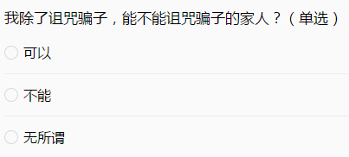

祝大A红。万物随缘。

（本文完成于2019年1月18日晚）

# 20190119-约翰·博格，去世，享年89岁

陶博士 [陶博士2006](javascript:void(0);) 昨天

约翰·博格是一位伟大的投资者。

约翰·博格推崇指数投资，这是建立在美国国运的基础之上。如果是类似日本那样失去的20年里，您投资日经指数将亏损累累。

我们信奉主动投资的人，人生的目标就是致力于超越约翰·博格的指数基金投资。

约翰·博格尔（John Bogle，1929年5月8日至2019年1月16日），男，出生于美国新泽西州，毕业于普林斯顿大学，指数基金教父。为美国共同基金公司领航投资（英语：The Vanguard Group）创办者，同为世界上第一档指数型基金 ──Vanguard 500 Index Fund的发行人。 [1]

2019年1月16日，约翰·博格尔去世，享年89岁。

以下文字摘自新浪财经。

**先锋集团创始人杰克伯格去世 巴菲特说他是我的英雄**

2019年01月17日 07:07 新浪财经

新浪财经APP缩小字体放大字体收藏微博微信分享183　　

新浪美股讯 北京时间17日早间消息，据美国媒体报道，先锋集团创始人、“指数基金之父”杰克-伯格（Jack Bogle）于当地时间周三去世，享年89岁。

　　伯格是全球首只指数共同基金的创始人，他的先锋集团目前管理资产超过5.1万亿美元。他被认为是全球最伟大的投资者之一。他的指数共同基金使投资者能够获得高回报，而成本低于主动管理基金。

　　1975年，他创立了全球最大的共同基金先锋集团，后来担任董事长兼CEO，直到1996年。先锋现在为大约170个国家的2000多万投资者管理资产。

　　他写了13本关于投资的书，最近的一本是2018年的《坚持下去：先锋和指数革命的故事》（Stay the Course： The Story of Vanguard and the Index Revolution）。

　　美国亿万富翁投资者、有“股神”之称的巴菲特（Warren Buffett）在2017年3月的年度致股东信中写道：“如果要树立一座雕像，用来纪念为美国投资者做出最大贡献的人，那么毫无疑问应该选择杰克-伯格。杰克早年经常受到投资管理行业的嘲笑。然而，今天，他很满意地知道，他帮助了数百万投资者，使他们的储蓄获得了远比他们本来能赚到的更好的回报。他是他们和我的英雄。”

　　“几十年来，杰克一直敦促投资者投资于超低成本的指数基金。在他的投资生涯中，有大量财富流向了经理人的腰包，而他所积累的财富只占到其中很小一部分。”

　　杰克-伯格的个人身价据估计只有8000万美元，他有心脏病史，31岁时患了心脏病，总共发作过六次，65岁时接受了心脏移植手术。

　　伯格的主要哲学是“常识”投资。事实上，他有两本书在书名中都使用了这个词。

　　他在2012年接受路透社采访时表示：“尽可能有效地投资，使用低成本的基金，可以购买和持有一辈子。不要追逐过去的表现，而是购买广义股票指数和债券指数基金，你的债券比例大致相当于你的年龄。最重要的是，你必须遵守纪律，必须储蓄，即使你恨我们目前的金融体系。因为如果你不存钱，你肯定会一无所有。”

　　杰克-伯格全名为约翰-克利夫顿-伯格（John Clifton Bogle），1929年5月8日出生于新泽西州的蒙特卡莱尔（Montclair），有一个双胞胎兄弟大卫。他的父亲威廉-伯格在大萧条期间失去了大部分财富，因此开始酗酒，最终和他的母亲离婚了。

　　这个家庭在大萧条时期遭受的经济困难给杰克-伯格留下了不可磨灭的印象。他在2012年说：“那是艰难的时期，我10岁就开始工作，送报纸，最后成为一名服务生。我学到了为你所得到的而工作，我为那些没有受过这种教育的人感到遗憾。”

　　伯格在泽西海岸上高中，后来获得了布莱尔学院的奖学金，布莱尔学院是新泽西州一所享有盛誉的私立学校。他1947年从那里毕业，去了普林斯顿大学。

　　1951年伯格从普林斯顿大学毕业后，被威灵顿基金聘用，并于1970年晋升为董事长。之后，他与波士顿投资咨询公司Thorndike Doran Paine & Lewis进行了他后来所说的“极不明智的合并”，并于1974年被解雇。他说这次合并是他一生中所犯的最大错误。

　　他在2007年回忆道：“这个错误的伟大之处在于，我学到了很多东西，这是可耻的，不可原谅的，它反映了我的不成熟和信心，超出了事实的正当性。如果我当时没有被解雇，就不会有先锋了。”

　　先锋实际上是从威灵顿开始的，它是伯格开发的低成本被动基金的名称，与标普500的价值挂钩。他将这只基金命名为先锋，是用了英国纳尔逊勋爵在尼罗河战役中对阵拿破仑时所乘坐的军舰“先锋号”的名字。

　　1975年1月，伯格创立了先锋集团，作为一家独立的、客户所有的公司。由于没有外部所有者分享利润，也没有销售佣金，该公司能够提供低成本的投资服务，包括第一个指数共同基金。在创立后的第一年，先锋管理了17亿美元的投资者资产，到2018年，管理资产超过5.1万亿美元。

　　伯格曾说：“我从来没有想过要建造一个巨人。我是个小公司的人。”“事实证明，当你为投资者做正确的事情时，资金就会大量涌入。”

精选留言

写留言

吉 置顶

该微博取名＂陶博士2006＂，与微信公众号头像一致，复制微信公众号＂陶博士2006”相关内容，不开评论，在部分内容还添加自己的QQ号，存在误导及诈骗投资者(建议大家一起到微博去投诉）

杨光 置顶

陶博地盘陶博做主，想骂就骂，爱删就删，爱谁谁

lizhen 置顶

非常感谢！在历史消息中看到了一些您的重要博文了，您的无私分享是我等菜鸟韭菜认知思维都上了一个台阶，大熊市中免遭厄运逃过一劫。有你真好！感谢感恩！

21 作者

最重要的文章，我都保留在我的历史消息中的

夹心糖

从历史经验看，删博客的要么是骗子，要么是讲了违规的话被腾讯和谐了！

77 作者

是的，你是对的

lizhen

陶博早！周末快乐！🌹❤️

记得一个故事：一个姑娘上了高铁，见自己的座位上坐着一男士。 她核对自己的票，客气地说：“先生，您坐错位置了吧？” 男士拿出票吼道：“看清楚点，这是我的座，你瞎了？” 女孩仔细看了他的票，不再做声，默默的站在他的身旁。一会儿高铁起程了，女孩低头轻松对男士说：“先生，您没坐错位，您坐错车了！” 有一种忍让，叫做让你后悔都来不及！现在千万粉丝都看不到陶博的重要博文了，伤心之余痛恨骗子！诅咒骗子！

今天是2018年的最后一个十五了，做一下总结，这一年让误会你的人，冤枉你的人，虚假对待你的人，用自己狭隘的心里评价你的人，嘴瞎心不正的人都要得到相应的报应，因果二字它是上天的一对眼睛，绝对不会放过一个坏人，阿弥陀佛

陶博好人好报，一生平安、万事顺意！财源亨通！

45 作者

我最重要的位置还保留在历史消息里

彩虹

博士，你的地盘你作主，前面的文章又没有了。文章删了，其实可以把留言留下，不知可否？

24 作者

骗子我惹不起，我自己躲起来都不行啊？

壹路向北

博士说好的不删文章呢

有哪位学友有1月10号到1月19号的公众号文章，望分享一下，不胜感激

浮云，杨氏康复按摩

博士又删除文章了，蚊子打败了狮子，骗子打败了博士。

青岛小潘度假公寓

所有投资策略都是要符合历史的进程，博格大师，就是抓住了美国长期持续发展的历史进程，找到了一个低成本的方法。对于我们来说，在我国的资本市场上，散户居多，大家喜欢跟风，喜欢追热点，所以总是有局部的热门股存在，只要我们在初期识别到这种股票，充分利用好，这种机构搭台，散户跟风的效应，就是符合现在我国资本市场现状的最好的策略！感恩陶博士，让我更深刻认识到了，再趋势中，要跟随乌合之众，在趋势转折点，要及时脱离乌合之众！

一叶知秋

博士您好！非常理解您的心情，自己的智慧一直被别人窃取牟利，骗子狗日的不得好死，发几句牢骚还被说小气，确实生气 ！不过博士，能否不要删除文章，当然，您要是删除了，心情能好，那就删除！

景

美股的国运到头了，至少要调整10-25年

金雕玉镯

第一时间就知道老先生离去了，他的投资与理念将在未来百年中以教科书式的形式影响着金融圈。也许未来有人超越他，以他为榜样，不可否认，他是金融市场中的一个标。

Hao·哆啦A梦

约翰博格在1999年的一个关于投资的简单与复杂性的演讲中说，投资成功的秘诀就是根本没有秘诀！我的长期经验和判断告诉我，那些复杂的投资策略最后注定都会失败。实践证明，简单的投资策略反而容易成功。这种“简单性”基于根本的节俭美德、独立思考、财务纪律、现实期望和一些常识。至少在一个方面与我不谋而合，因此深受鼓舞。所以，我毫无保留地予以支持：“投资变得简单：如何简化你的生活并增加你的收益。”

博格曾经建议将大部分资产投资于宽基指数基金，将5%用于投机。每当我试图增加选股公式，增加择时指标的时候，我都提醒自己，简化简化再简化。这大概是我这种资质平平的普通投资者能做的了。

吉

博士，刚去看了仿冒你的骗子微博，确认非常可恨，他把评论关了不能留言，我看有一个投诉的功能，我投诉了一把，能不能发动大家一起去投诉试一试

开心的小锋

博士的文章迟点看，渣都矛剩。博士的文章就是指明灯，看到你在还在战斗，我就信心满满

3 作者

最重要的文章，我都保留在我的历史消息中的

小虎

一个小孩子被霸凌多次，于是奋起反击，当着众人面把小霸王摔倒在地痛打一顿，然后老师批评找家长。出门后孩子无辜的对爸爸说，我打他错了么？刚道完歉的老爸点上一根烟，深吸一口后，摸摸孩子的头，悠然的说:打他，没有错，错的是不该当众打

子曰一丿

陶博士好，虽然我们需要听到不同的声音，但如果嘲讽、威胁、谩骂、欺骗的声音多，说明这些人在股市中还没有被收割完，我们的股市离成熟市场还远着呢，这是我们的幸运，陶博士和他的弟子们工作起来就很轻松。

关于删文章，从另一个角度看，说明机会和时机很重要，机会来临时，要及时抓住，不要追悔莫及，就像投资股票，按陶博的实战技法，在该出手时就要出手，进场时不恐惧，离场或者止损时不留恋。

黄和银100岁100亿

我们信奉主动投资的人，人生的目标就是致力于超越约翰·博格的指数基金投资。从统计学的角度来说，主动投资者中至少有一半的人会输给大盘指数基金。

# 20190120-月线反转4.0版本

原创： 陶博士2006 [陶博士2006](javascript:void(0);)

**陶博士2006**

微信号

功能介绍 市场由乌合之众组成，陶博士专注于成长股，追求平庸的复利增长。

今天

如果有人胆敢抄袭本文，我诅咒他（她）：去死。

因为很多朋友要求重新推送月线反转的文章，所以，我将月线反转3.0版本补充了一下，形成了本文。

《月线反转4.0版本（20190120）》的主要更新在于如何应用月线反转信号，我分享一下个人的经验。

**免责声明：文中提到的个股，仅仅是案例所用，绝无推荐的意思，请勿据此操作。**

**一、我的春秋大梦**

《月线反转3.0版本（20181118）》之后，我开始做我的春秋大梦。

春秋大梦指的是不切实际的想法，因为春秋时期，各国君主为了霸主地位而穷兵黩武。而战国时期秦国的目标明确，就是灭六国统天下，而其他六国的目标却还是称王称霸，还做着无谓的春秋梦，所以就有了春秋大梦一说。秦国和其他六国指导思想的区别是秦国最终一统六国的根本原因。

我十一年前的一篇旧文《2007年股票投资回顾之四：日趋融合的投资哲学（20071221）》中曾经提出：**我目前的投资哲学就可以用“选对时机买对股”这一句话来描述。希望若干年以后能够转变为“选对股买对时机”。**

《月线反转3.0版本（20181118）》的另外一个重要意义是：历经2016年、2017年和2018年三年的痛苦转型，我大概也许似乎好象感觉是看到了向“选对股买对时机”转型的曙光。余将继续坚定不移地向“选对股买对时机”转型。

**个股节奏不同，我强烈希望自己有可能按照下面个股的月线反转信号出现的时间先后顺序，踏中很多个股的节奏。**当然，我知道是我这是在做梦。但是，梦想还是要有的，万一梦想成真了呢？哈哈

红日药业2012年5月3日

长春高新2012年5月29日

丽珠集团2012年6月4日

富瑞特装2012年7月2日

汇川技术2012年12月28日

网宿科技2013年1月24日

汉得信息2013年1月25日

汉得信息2014年2月18日

贵州茅台2014年3月11日

网宿科技2015年1月16日

乐视网2015年1月16日

安琪酵母2016年2月16日

贵州茅台2016年3月3日

万华化学2016年6月23日

涪陵榨菜2016年7月5日

三安光电2017年1月3日

中国国旅2017年2月27日

大华股份2017年3月2日

大族激光2017年3月3日

海天味业2017年3月23日

爱尔眼科2017年5月19日

益丰药业2017年6月16日

泰格医药2017年10月10日

通策医疗2017年10月27日

上海钢联2018年1月9日

卫宁健康2018年2月7日

顺鑫农业2018年4月2日

合兴包装2018年6月4日

**免责声明：文中提到的个股，仅仅是案例所用，绝无推荐的意思，请勿据此操作。**

**节奏，毫无疑问，是我的春秋大梦的最为重要、最为核心的关键词。**月线反转是客观的信号，每年的市场风格不同，每年出现月线反转信号的股票类型自然不同，例如2012年、2013年、2014年和2015年以小盘成长股居多，2016年和2017年以大盘蓝筹股(包括医药医疗股)居多，2018年底，我个人偏好的月线反转股票，以猪肉和次新股居多。

**投资最为可怕的事情是：自己陷入思维定势而浑然不知。**我自己知道自己以前也有思维定势，但如何避免自己的思维定势，也是摸索了很长时间。自从有了这个月线反转的信号之后，我开始有手段强制自己天天提醒自己避免思维定势了。如果有时间，我每天都会翻阅一下过去半年曾经有月线反转信号和接近一年新高的股票。最近的工作量不大，每天只有几十只股票。每天翻阅一下，至少混个脸熟，能感觉当前市场上处于第二阶段或者准备进入第二阶段的股票是哪些个群体。我自己的股票组合基本上就是这些已经处于第二阶段或者准备进入第二阶段的股票中进行选择了。

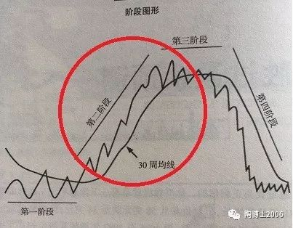

**二、我如何应用月线反转的信号**

《月线反转4.0版本（20190120）》的主要更新在于如何应用，分享一下个人的经验而已。我先通过举例的形式，讲我偏好什么类型的月线反转信号，然后做个总结。

友情提示，前面提到的个股名单，仅仅是曾经有月线反转信号中的少量个股，我是随意摘录出来的。例如，现在回过头看，很多长线N倍股，在开涨之前的大底部，曾经提示过月线反转信号，有的股票还提示过不止一次。我个人觉得颇有研究意义。我举例来看看，2012年的老板电器（这个属于当时的次新股），先看日线，在超长的底部平台，曾经三次出现过月线反转的信号(图中黄色标示)。

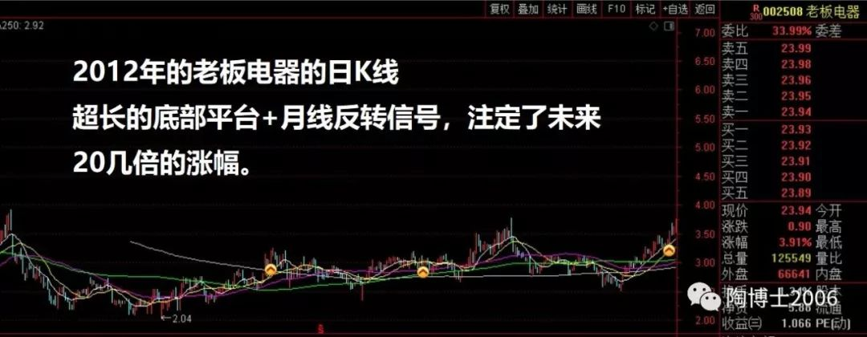

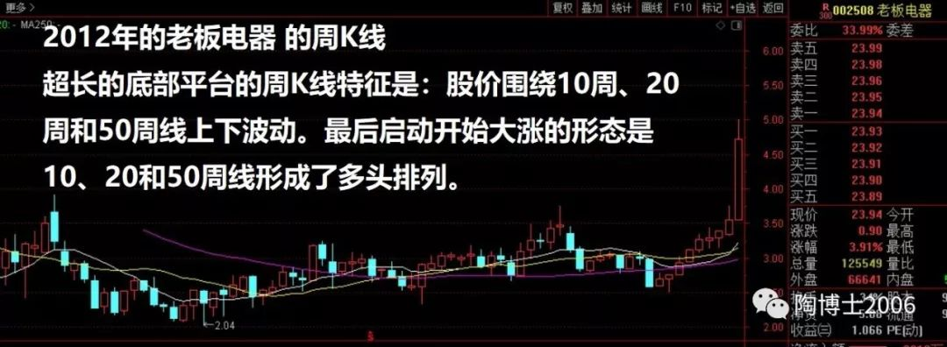

再例如2017年的我武生物，这个属于当时的次新股。

2017年5月的我武生物，有一个月线反转信号。这种超长时间的底部平台的股票，我个人比较偏好这种类型。

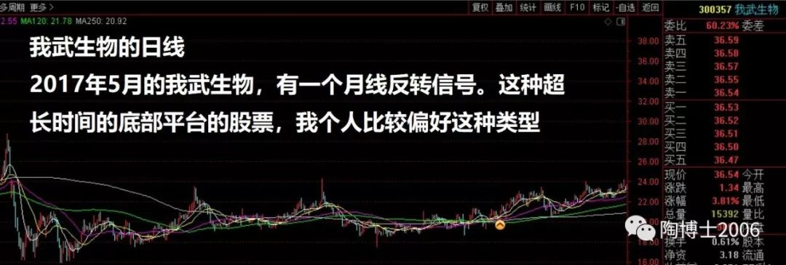

2017年5月的我武生物出现月线反转信号的时候，周线的10周、20周和50周线，就已经形成多头排列，这是长线牛股的最重要技术特征。

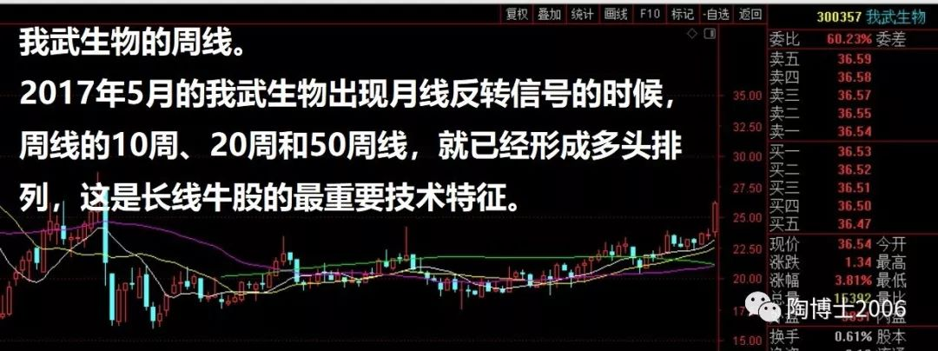

友情提示，超长底部平台的信号次数，并不是越多越好。有的时候，只有一次信号，股价也涨的很好。例如2013年1月的誉衡药业。

2013年1月，誉衡药业在超长的底部平台之后，出现月线反转信号，这样的信号，可以说是我的至爱。随后的首次下到10日线下方，是我最喜欢的买点。

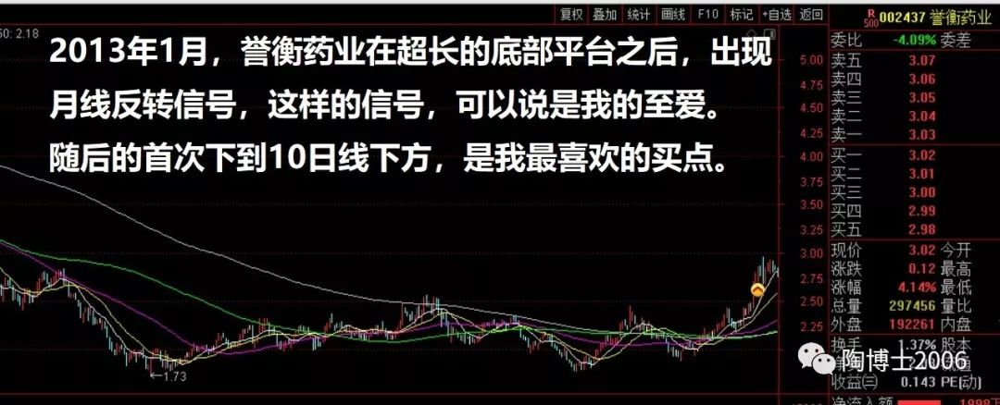

再例如，大族激光在2017年3月率先出现月线反转信号，然后在2017年4月25日出现净利润断层，然后在2017年8月29日出现净利润断层，这样的月线反转叠加净利润断层的股票，是我的最爱。

例如2018年的顺鑫农业，也是这样的股票。2018年4月2日，月线反转信号出现，当天也是净利润断层。2018年4月16日和5月2日，再度出现净利润断层。这样的月线反转叠加净利润断层的股票，是我的最爱。

总结一下，**我个人偏好的应用条件有：(一)有板块效应的优先**，例如2018年四季度的猪肉板块和次新板块，2016年和2017年的蓝筹股板块；**（二）有超长的底部平台的股票优先**，为避免荐股的嫌疑，我不能讲目前的股票。我案例了2012年的几个超长平台的股票和2017年的我武生物。**（三）如果月线反转信号之后，出现净利润断层，则应该高度重视。**月线反转叠加净利润断层的股票，是我的最爱。免责声明：这仅仅是我个人偏好的模式，您如果因此而错过大牛股，不要怪我啊。

**友情提醒，请不要说我最近才提示猪肉股票和次新股票。上述猪肉股票和次新股票股票的月线反转信号，都是出现在2018年第四季度。我的月线反转的文章早就发了，上述股票的月线反转信号是客观存在的。您如果说我最近才提示这些股票，小心我拉黑你。我实话实说，我写公众号，最为痛恨两件事情，一是骗子抄袭我的文章，二是坏人说我是庄托。**

其实如何进一步体会月线反转的应用条件，我经常会去查看一些我认为月线反转的经典案例。我与大家分享一下这样的股票名单。个人建议大家经常去查看一下这54只股票的月线反转信号，结合当时的个股基本面和当时的指数情况，您肯定会有新的收获。当然，为避免荐股的嫌疑，我这个54只月线反转的经典名单中，不包括猪肉板块和我目前看好的次新股票。其中也有信号失败的股票。

000513 丽珠集团

000538 云南白药

000650 仁和药业

000651 格力电器

000661 长春高新

000860 顺鑫农业

002008 大族激光

002236 大华股份

002415 海康威视

002437 誉衡药业

002450 康得新

002507 涪陵榨菜

002508 老板电器

002572 索菲亚

300007 汉威科技

300015 爱尔眼科

300017 网宿科技

300026 红日药业

300059 东方财富

300072 三聚环保

300124 汇川技术

300144 宋城演艺

300146 汤臣倍健

300199 翰宇药业

300202 聚龙股份

300226 上海钢联

300228 富瑞特装

300253 卫宁健康

300347 泰格医药

300357 我武生物

300365 恒华科技

300559 佳发教育

600016 民生银行

600036 招商银行

600055 万东医疗

600276 恒瑞医药

600298 安琪酵母

600309 万华化学

600315 上海家化

600329 中新药业

600351 亚宝药业

600436 片仔癀

600486 扬农化工

600516 方大炭素

600529 山东药玻

600703 三安光电

600763 通策医疗

600809 山西汾酒

600887 伊利股份

601100 恒立液压

601888 中国国旅

603288 海天味业

603883 老百姓

603939 益丰药房

这54只月线反转的经典股票名单，拿去不谢。经常琢磨一下他们的走势，您会有收获的。

**三 、卖出准则的构想**

有了买入准则，还要有卖出准则，才构成一个完整的交易系统。

关于如何卖出股票，我其实信心并没有买入股票那样充足，因为我历史上曾经卖飞了无数可以改变我命运的十倍股。例如2006年3月我卖出的苏宁电器，随后一年多的时间后，相对我的卖出价又涨了十倍以上，例如我2007年3月，我74元卖出的沪东重机，随后几个月涨到300元。例如2013年3月卖出的富瑞特装和省广集团，随后N个月的时间，相对我的卖出价又涨了一倍以上。说起我卖飞的大牛股，都是泪啊，不摆了。

2018年，关于我的交易模式的转型，我收获满满。其中有一个无意之中的收获是：构想了一个我的卖出准则（回测了我所有历史上卖飞的大牛股），有可能不会卖飞上述股票。当然，只能说是有可能，将来我会不会继续卖飞手中的大牛股，天知道，上帝知道。

我这个卖出准则的初步构想是，对于我手中正在走月线级别主升浪的股票，卖出准则是主升浪完成之后的周线SAR翻绿之时。没有完成主升浪的股票，有可能翻绿的时候，是一个理想的中期买点（这一点敬请注意）。

例如，我前面提到的我卖飞的大牛股，2006年的苏宁电器、2007年的沪东重机、2013年的富瑞特装和省广集团，大家可以去自行查看周线SAR翻绿之时的卖点，保证比我自己的卖出价格要高太多了。

再例如，2018年3月30日，完成主升浪的金牌，周线SAR翻绿，是一个理想的卖出点。

**免责声明：文中提到的个股，仅仅是案例所用，绝无推荐的意思，请勿据此操作。**

再次提醒，我这样的卖出准则，只适用已经完成主升浪的大牛股，只是我个人卖出准则的一种构想。您如果据此卖飞了牛股，将来不要来责怪我。

最后，我弱弱地问一句，我前面讲的按照月线反转信号的出现时间，我想踏中不同个股的节奏，这样的梦想是不是白日做梦哟？ 可是我一直在祈祷我这个梦想能够实现呢。我天天在这样祈祷：唵吗呢吗呢叭咪吽=allmoney money go my home。您想和我一起这样祈祷吗？哈哈，祝您梦想成真。



祝大A红。万物随缘。

（《月线反转4.0版本》完成于2019年1月20日）

下面是我的月线反转信号的具体说明，以前本公众号曾经推送过的。再次感谢为月线反转信号出策出力的网友们，祝你们心想事成。

**月线反转3.0版本（20181118）**

陶博士

**月线反转是本公众号的首创。月线反转，最初来源于这篇文章：**[《长线牛股的必经之路（20171027）》(点击蓝色字可查看该文)](http://mp.weixin.qq.com/s?__biz=MzI1NjYzMjU1Ng==&mid=2247486263&idx=1&sn=290256cad5393c89d5081f0109cf4c56&chksm=ea22f8b4dd5571a2ec9b577528f705a35ba7394e1743466a6942a94f81593c66103f25d7644f&scene=21#wechat_redirect)

**月线反转是本公众号的首创。月线反转有着坚实的逻辑基础，详见：**[《反转效应和动量效应的择股逻辑（20171011）》(点击蓝色字可查看该文)](http://mp.weixin.qq.com/s?__biz=MzI1NjYzMjU1Ng==&mid=2247486346&idx=1&sn=37615ca133cc9c0c82d0404b6e0f0203&chksm=ea22f809dd55711fa4f562a5048dfe93a462a59da30b56edf8fe48b65a1d0f316e912ae2b24c&scene=21#wechat_redirect)

**免责声明：文中提到的个股，仅仅是案例所用，绝无推荐的意思，请勿据此操作。**

自2017年10月开始买入泰格医药并且在7个月翻倍以来，我一直致力寻找底部月线反转的股票。最近终于总结出来月线反转的基本条件和软件里的呈现方式了。

感谢众多网友的贡献，让我形成了月线反转2.0版本。我对2.0版本略微进行了修改和参数的调整，形成了现在的3.0版本。

**首先必须要做的初始工作，先设置好RPS50、RPS120和RPS250**

**没有设置过RPS的朋友，请先按《欧奈尔RPS曲线的编制方法及常见问题解答（20170505）》设置好RPS120和RPS250。**

**欧奈尔RPS曲线是本公众号主动在网上无偿分享的独门秘籍，详见旧文《欧奈尔RPS曲线的编制方法及常见问题解答（20170505）》，请去本公众号对话框中回复：009，公众号的机器人会将此文推送给您。**50日的RPS值将文中RPS的参数改为50即可。

对于已经设置好RPS120和RPS250的朋友，设置RPS50的具体操作如下：

通达信软件输入：.902，进入扩展数据管理器。 选中第3条扩展数据，如下图：

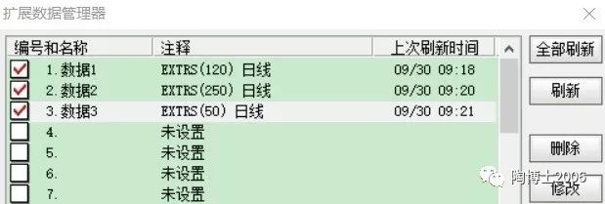

点击上图中的修改，在扩展数据属性里首先设置数据3如下：

技术指标公式选择新建的“EXTRS”指标

计算参数为50（对应50日的RPS）

计算时段为本地所有数据

计算品种为“自定义板块”下面的“上市一年以上”这个板块

勾选“精确复权”及“生成横向排名数据”

排名方法为“0-1000归一化顺序”

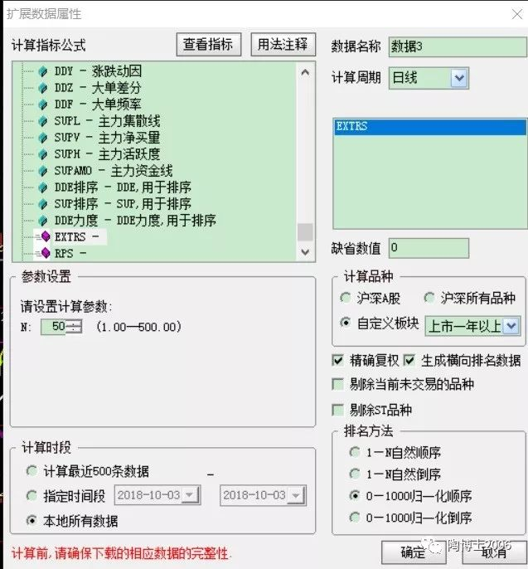

**设置好之后，记得刷新一下扩展数据。以后每天需要下载数据并刷新三条扩展数据。**

RPS指标公式如下：

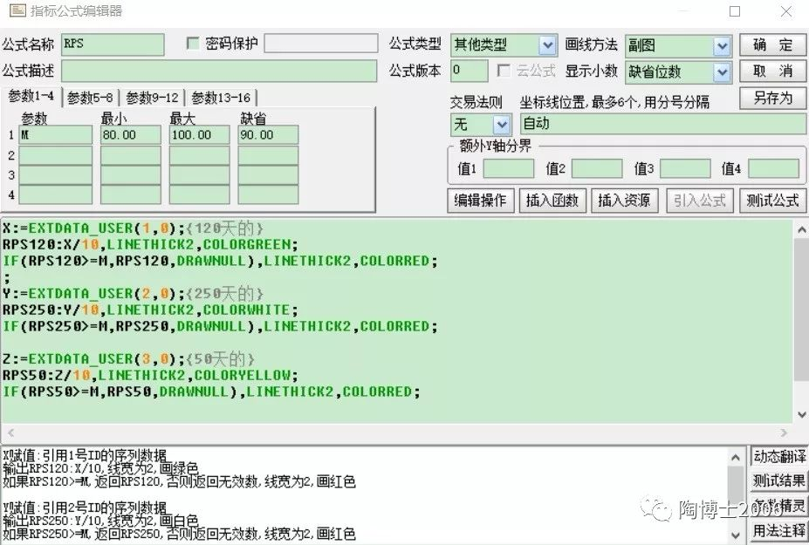

公式中的源代码如下：

X:=EXTDATA_USER(1,0);{120天的}

RPS120:X/10,LINETHICK2,COLORGREEN;

IF(RPS120>=M,RPS120,DRAWNULL),LINETHICK2,COLORRED;

Y:=EXTDATA_USER(2,0);{250天的}

RPS250:Y/10,LINETHICK2,COLORWHITE;

IF(RPS250>=M,RPS250,DRAWNULL),LINETHICK2,COLORRED;

Z:=EXTDATA_USER(3,0);{50天的}

RPS50:Z/10,LINETHICK2,COLORYELLOW;

IF(RPS50>=M,RPS50,DRAWNULL),LINETHICK2,COLORRED;

================================

**一、月线反转3.0版本的技术指标公式**

**这个技术指标公式编辑成功之后，如果有月线反转信号，会自动显示在日K线图上。**

打开通达信软件，大部分证券公司的软件都是以通达信为基础的，都是可以编辑公式的。

Control+F，技术指标公式--其他类型---新建，如下图：

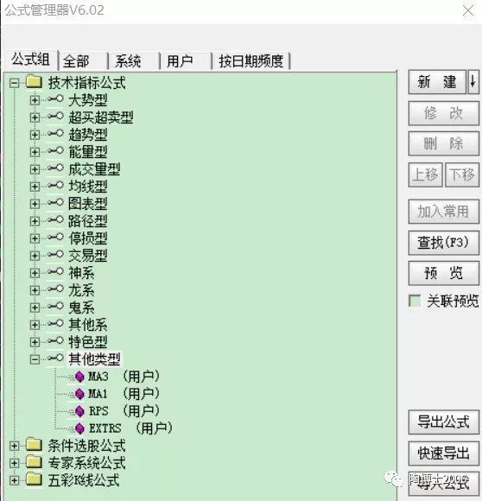

点击新建之后，进入下图：

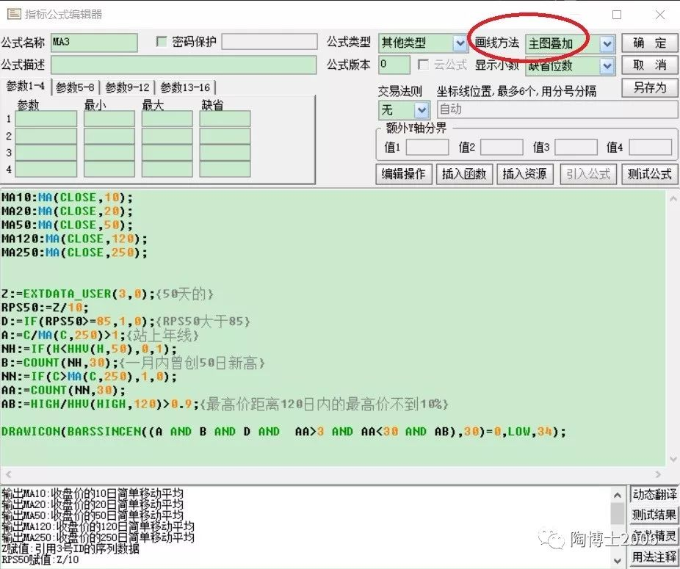

编辑月线反转3.0版本的技术指标公式，取名为MA3，与均线指标公式放在一起，右上角的画线方法，选择：主图叠加

均线的参数可以根据自己的偏好进行调整，我个人偏好的均线的参数是10，20，50，120，250

月线反转3.0版本的技术指标公式的源代码如下(建议无脑复制)：

MA10:MA(CLOSE,10);

MA20:MA(CLOSE,20);

MA50:MA(CLOSE,50);

MA120:MA(CLOSE,120);

MA250:MA(CLOSE,250);

Z:=EXTDATA_USER(3,0);{50天的}

RPS50:=Z/10;

D:=IF(RPS50>=85,1,0);{RPS50大于85}

A:=C/MA(C,250)>1;{站上年线}

NH:=IF(H<HHV(H,50),0,1);

B:=COUNT(NH,30);{一月内曾创50日新高}

NN:=IF(C>MA(C,250),1,0);

AA:=COUNT(NN,30);

AB:=HIGH/HHV(HIGH,120)>0.9;{最高价距离120日内的最高价不到10%}

DRAWICON(BARSSINCEN((A AND B AND D AND AA>3 AND AA<30 AND AB),30)=0,LOW,34);

=======================================

月线反转3.0版本的技术指标公式的几个条件是：(1)日线收盘价站上年线；（2）一月内曾创50日新高；（3）50日的RPS大于85；（4）收盘价站上年线的天数大于3，小于30；（5）最高价距离120日内的最高价不到10%；

公式中最后一句话的意思是指30天内第一次满足月线反转的信号时，将在该日k线下方画表情34（一个黄色图标）。最后一句AND前后应该都有空格。

在证券软件里，输入：MA3，日K线主图就会显示MA3，当30天内首次有月线反转信号时，日K线主图会显示下图这样的黄色图标：

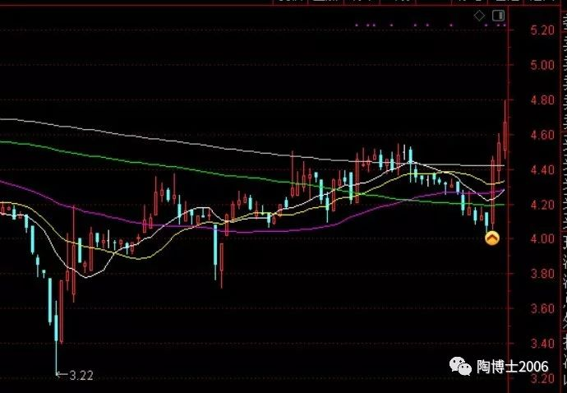

**注意事项：信号飘移的解决办法**

老油 2018-10-08 17:37:0

博士您好，发现很多网友都在问月线反转信号显示出来跟博士不一致的问题。我自己也遇到了这个问题，现在基本解决。说出我的方法或许能帮到遇到同样问题的人。拿上海钢联为例，我的是1月18日才有信号，随后连续出现三次持续日期很短（仅持续一天的尖尖地类似山峰）的信号。研究后发现是年线不全的问题，解决方法有三个：1.通达信--工具--系统设置--设置2，选择快速网络（依然不是完整数据，但足够用了，推荐）；2.缩小视图后再放大（优点是不用任何设置，缺点是下次使用时还要重复这一操作。）3.下载全部数据后，通达信--工具--系统设置--设置1，勾选“分析图使用下载的沪深数据”。（忘了下载数据就不好了）

我个人采用了这位网友提供的第3个方法：3.下载全部数据后，通达信--工具--系统设置--设置1，勾选“分析图使用下载的沪深数据”。

打开软件时，如果遇到下图，选择：是

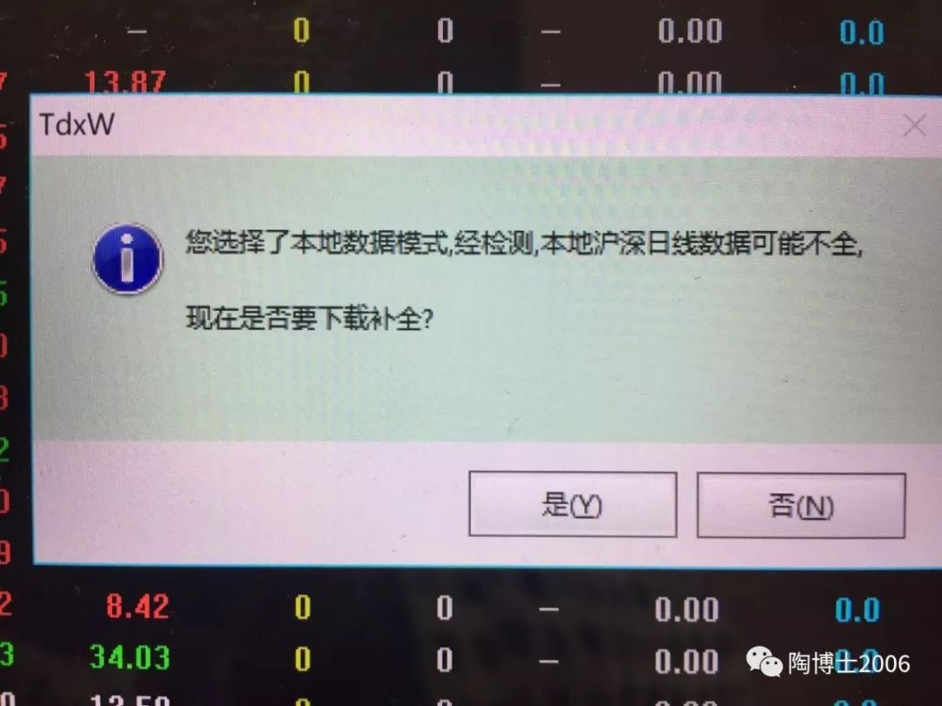

**二、月线反转3.0版本的条件选股公式**

**这个月线反转3.0版本的条件选股公式编辑成功之后，可用于手动选择有月线反转信号的个股。**

打开通达信软件，Control+F，条件选股公式--其他类型---新建，

点击新建之后，进入下图：

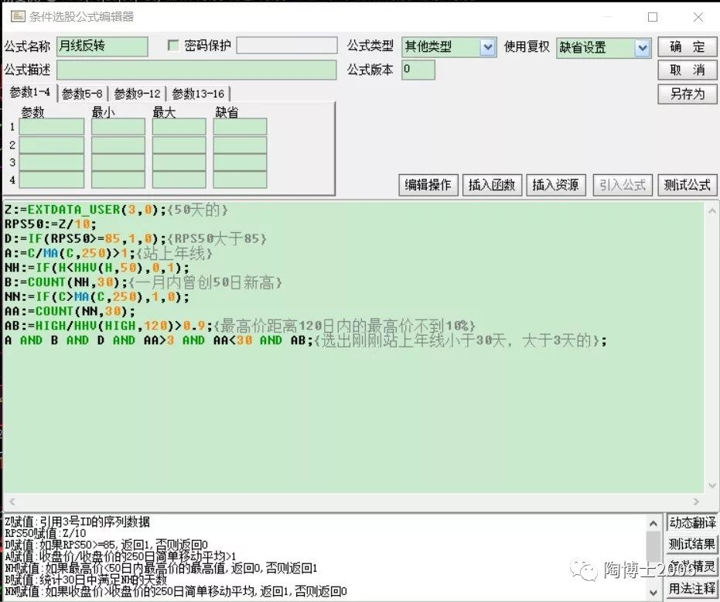

月线反转3.0版本的条件选股公式的源代码如下(建议无脑复制)：

Z:=EXTDATA_USER(3,0);{50天的}

RPS50:=Z/10;

D:=IF(RPS50>=85,1,0);{RPS50大于85}

A:=C/MA(C,250)>1;{站上年线}

NH:=IF(H<HHV(H,50),0,1);

B:=COUNT(NH,30);{一月内曾创50日新高}

NN:=IF(C>MA(C,250),1,0);

AA:=COUNT(NN,30);

AB:=HIGH/HHV(HIGH,120)>0.9;{最高价距离120日内的最高价不到10%}

A AND B AND D AND AA>3 AND AA<30 AND AB;{选出刚刚站上年线小于30天，大于3天的};

================================

公式名称填上：月线反转，点击上图中的确定，即完成建立公式。最后一句AND前后应该都有空格。

**三、如何运用月线反转3.0版本的条件选股公式进行选股。**

通达信软件，输入：.905（注意905前面有一个点），或者按Control+T，进入条件选股界面：

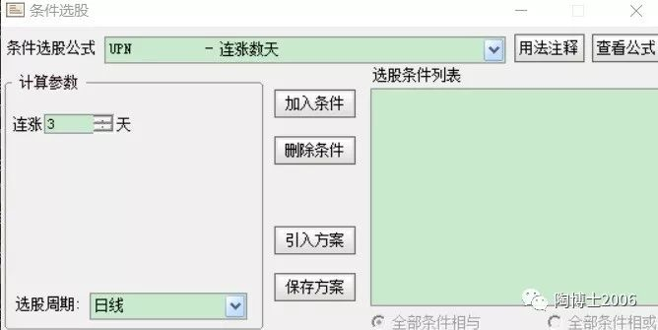

上面界面中，左上角的条件选股公式的下拉菜单，拉到最后，选中前面建立的“月线反转”公式：

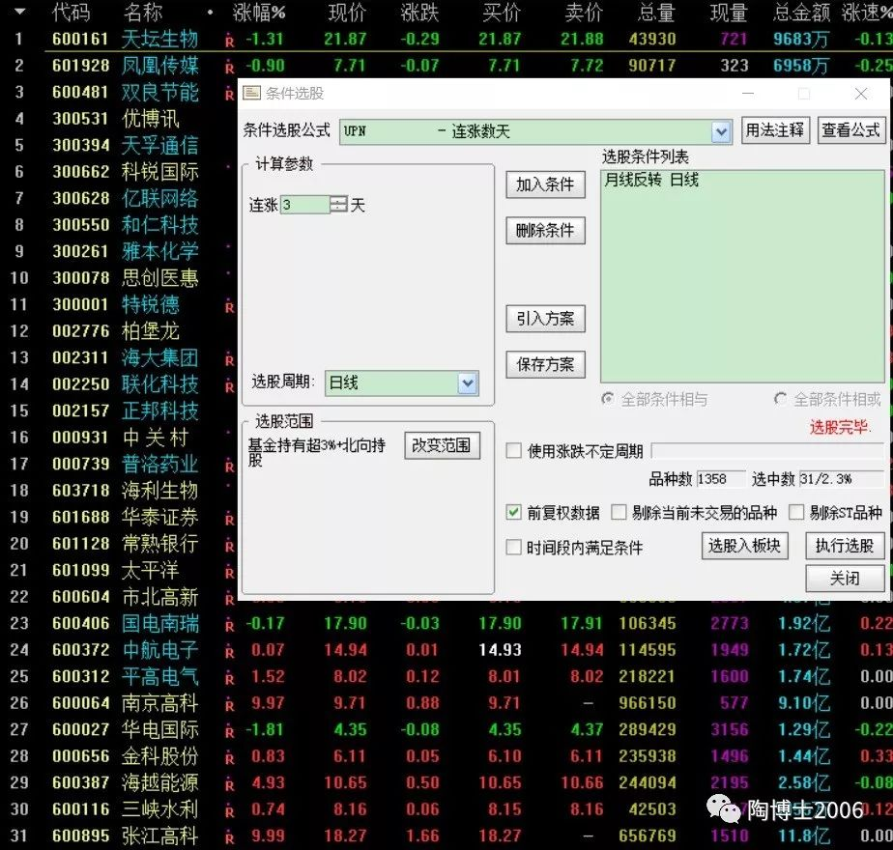

点击：加入条件，再点击：保存方案，再点击：确定（这样做的目的以后只需要点击引入方案，就可以添加这个“月线反转”的选股条件）

然后点击右下角的执行选股，就OK

选股范围，可以自行指定。我的选股范围为：基金持有超3%+北向持股（共1358只候选股），今天的选股结果是31只股票。

如果选股范围是全部的沪深A股（共3563只候选股），今天的选股结果是71只股票。

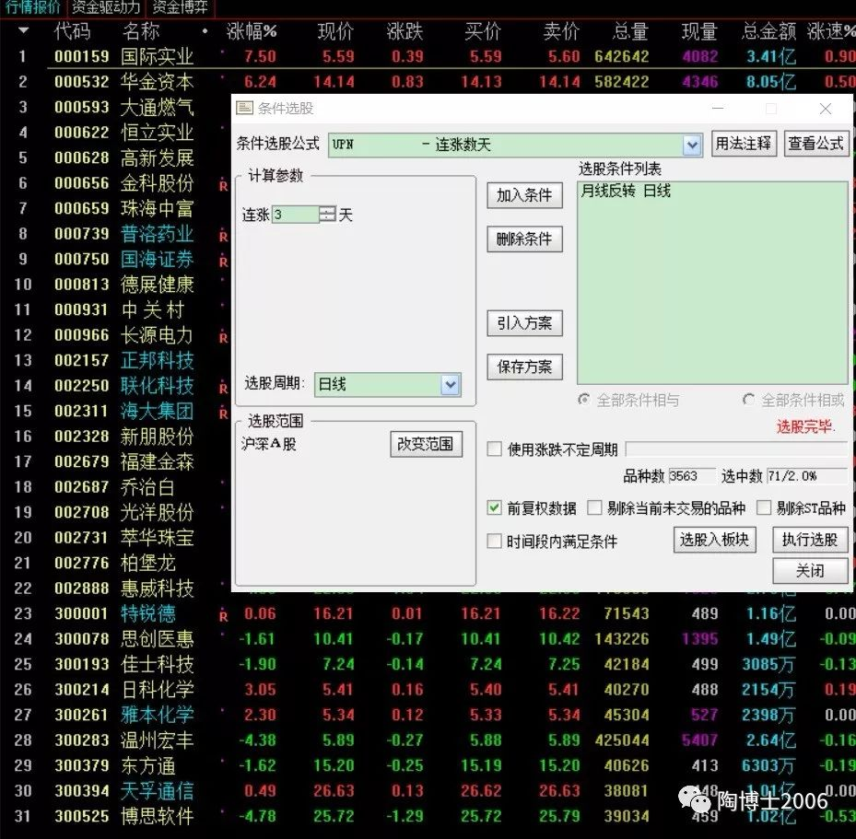

**四、特别声明：月线反转3.0版本仅仅只包括技术分析的若干条件，基本面条件需要另行补充**

我说的月线反转的股票池，这是一个仅仅根据若干技术分析的条件，通过计算机自动选出的初选股票池。

不能保证股票池中都是月线反转的股票。

但能保证月线反转的股票大都要进我的股票池，只是何时进入的问题。

这个股票池的建议更新时间是一周一次。您如果有时间，天天更新也无妨。

进一步的精选，我不能再讲了。否则又会有人指责我推荐个股了。

进一步的精选的思路，可以从行业、估值、市值、超预期、换手率、RPS和K线形态等综合研判。

万事皆圆 2018-10-02 06:10:00

谢谢博士案例教学

建议博士加一条：**技术面只是必要条件，基本面才是根本因素。**

**所有上涨的股票都有好的技术面，但并不是所有好的技术面都一定上涨。技术面是基本面的表现形式。作为个人投资者，通过技术面发现一些标的，还是要通过基本面进行认真把关，切不可单纯依葫芦画瓢。**

最后补充说明，我并没有对我的月线反转的公式测试过成功率是多少。第一，我主要关心我曾经相中的月线反转的股票，有没有出现过这个月线反转的信号。第二，我认为公式的成功率并不重要。2002年左右的时候，也就是16年之前的时候，我曾经测试过很多公式，甚至有的公式的成功率达75%以上。然并卵，我现在并不记得当时的任何一个公式了。第三，测试公式的成功率，评价标准似乎是20天涨10%。我这个月线反转的公式，也许可能并不在意这个时间的。也许我在意的是，一个成功标的，会不会在未来几个月内成倍的上涨。

（月线反转3.0版本完成于2018年11月18日）

《月线反转4.0版本（20190120）》的主要更新在于如何应用月线反转信号，我分享一下个人的经验。月线反转信号的设置仍然参考3.0版本。

重复一下，**我个人偏好的应用条件有：(一)有板块效应的优先**，例如2018年四季度的猪肉板块和次新板块，2016年和2017年的蓝筹股板块；**（二）有超长的底部平台的股票优先**，为避免荐股的嫌疑，我不能讲目前的股票。我案例了2012年的几个超长平台的股票和2017年的我武生物。**（三）如果月线反转信号之后，出现净利润断层，则应该高度重视。**月线反转叠加净利润断层的股票，是我的最爱。免责声明：这仅仅是我个人偏好的模式，您如果因此而错过大牛股，不要怪我啊。

（月线反转3.0版本完成于2018年11月18日）

（月线反转4.0版本完成于2019年1月20日）

精选留言

写留言

上善若水之夏 置顶

深有同感，由“选对时机买对股”向“选对股买准时机”的转变真是太难，十年时间形成的定势思维，一朝一夕轻易不能转变。实际上，这是由成长向一个真正的价投转变的过程。其实，此时此刻自己也知道，真正的价投，确定性是一定要放在首位的，低估首先就保证了盈利的确定性，等待价值回归甚至市场给予的高估，属于胜而后战；而未来的成长却需要不确定的预测，需要时刻做好止损的准备，属于战而后胜/败？只有天知道。道理都懂，只欠知行合一，也许当做到静观成长股疯狂上涨而不动如山的时候，你就炼成了。所以，这实质上是一个人的价值观或人生观的体现，而改变自己的价值观或人生观，这是一个艰难的过程，愿与陶博共同进步

北冥有鱼 置顶

天哦，怎么会有这么无私的人

78 作者

度人终度己

心态很淡定 置顶

感谢博士 ，选股公式增加几项选股条件 ，排除停牌，不要ST和亏损股 流通市值小于250亿 公式如下，博士给置顶 哈哈

Z:=EXTDATA_USER(3,0);{50??}

RPS50:=Z/10;

D:=IF(RPS50>=85,1,0);{RPS50??85}

A:=C/MA(C,250)>1;{????}

NH:=IF(H<HHV(H,50),0,1);

B:=COUNT(NH,30);{?????50???}

NN:=IF(C>MA(C,250),1,0);

AA:=COUNT(NN,30);

AB:=HIGH/HHV(HIGH,120)>0.9;{?????120????????10%}

A AND B AND D AND AA>3 AND AA<30 AND AB AND C*FINANCE(7)<=25000000000 AND IF((C=0 OR V=0),0,1) AND NOT(NAMELIKE('S') OR

NAMELIKE('*S'));

源 置顶

投资最为可怕的事情是：自己陷入思维定势而浑然不知

看了博士的文章有十年了，从微博到微信，博士所有的分享，我觉得这句话最受用。投资最为可怕的事情是：自己陷入思维定势而浑然不知。

万事皆圆 置顶

期待5.0版本

67 作者

哈哈。等我用这个方法赚了N倍时，我来总结一下，就是5.0版本了

Mr R

感恩博士

请问您能否保留这篇干货不删呢？万分感谢！

132 作者

这篇不删了

乐北

这样的文章，骗子一定会抄了出去行骗的，，（我保存了）博士保留个时间段，删

123 作者

这篇，我不删了，我得保持自己的原创资格

张晓飞

这篇文章的价值，堪称金矿级别的，必须给陶博士增加一下人气，能不能识别其中的价值，就看读者自己了，好自为之吧，有这样的指路人在引领，好好学习吧

郜月东邪

现在博士发的东西，必须第一时间给保存起来

30 作者

高ПЕТЯ

博士早，您说的次新股是指的上市一年以内的吗？还是周期可以更长一些，谢谢。

46 作者

上市三四年之内的

振华

我这个卖出准则的初步构想是，对于我手中正在走月线级别主升浪的股票，卖出准则是主升浪完成之后的周线SAR翻绿之时。没有完成主升浪的股票，有可能翻绿的时候，是一个理想的中期买点（这一点敬请注意）。

是一个理想的中期卖点，错了

43 作者

是买点，没有错。

老卜

由衷谢谢陶博士！请教什么叫净利润断层？

39 作者

明天或者后天，我重新推送一下净利润断层的文章

一捭一阖

一个人，如果很容易“燃”，多数是心智较弱的表现，要么没有头脑，要么是没有常识。

39 作者

你知道毛，真燃假燃，你都不知道

oldmonK

拜谢老师，但微信改赞为好看之后再也不敢好看了，因我股搞的实在太臭了，不想让别人知道我还在买股了，大丟人了，唯有点广告支持老师了，再次拜谢老师

译毅

陶博士，怎么会有您这样无私奉献的人？您是我的贵人！谢谢

32 作者

感恩网络，回馈社会，是本公众号的初衷之一

头晕脑壳疼

康得新这种暴雷的黑天鹅应该被过滤掉了吧！

32 作者

我查看了一下康得新的月线反转信号，出现了三次：2011年、2012年和2014年，如果只是信号出现之后买入，最高要赚N倍。这样赚N倍的机会，您不玩也行，我没有意见。

钊钊

博士又发重磅干货了。顺便请教下博士，您说的低风险买点的理论基础：《构建量化动量选股系统的实用指南》该书第五章“制定动量策略的基础”，P120-122，先讨论了短期动量：上周收益率为正的证券投资组合（赢家），其下周的收益率往往为负；而上周收益率为负的股票（输家），其下周的收益率往往为正；上个月的赢家是下个月的输家，反之亦然。之前短期内的赢家是之后短期的输家，而之前短期内的输家是之后短期内的赢家。这段话能否再解释一下为啥是理论基础。

26 作者

股票不可能总涨，耐心等待好的买点，安全的买点

平头哥

文中惊现家乡话，～不摆了～，博士可是贵州人谢谢博士，努力学习，一定要努力成为有缘人

23 作者

“不摆了”意为：不提了，形容很好或者很差，有“了不起”的意思。川渝方言。

Mr.Robot

博士对于那种月线长期底部横盘，但是反转前先挖个大坑的怎么看？

21 作者

2012年四季度的网宿科技，我也被坑掉仓位2012年8月的时候，我曾经重仓网宿科技

肥罗岁月

谢谢博士，我在这个基础上运用然后用了筹码理论选股，得出结论大概一致，第一看版块，可参考周线，也可以参考月线级别。思路为RPS50或RPS120>85以上，然后再来看版块效应。但是次新股版块我确实未发现。另外还发现软件、通信设备，电子设备，部分食品饮料有行情。还请博士指教如何发现次新或者类似50，白马行情，是看版块指数？

21 作者

同一板块里有信号的股票多的，就有板块效应了

哈哈

陶博又满血复活了

大众男神是毛爷爷

虽然没啥钱，但是还是要赞赏下，一个是为博士的技术，二就是为了博士这种无私分享的精神。

11 作者

谢谢

亚宁

博士这样每篇开头咒下骗子，估计骗子在盗文时也会很纠结吧，这方法真是妙啊，哈哈

20 作者

这方法真是妙。能够管用吗？哈哈

com

博士，能再传授一点主升浪的判断技巧吗

17 作者

多看看历史大牛股

青岛小潘度假公寓

感谢博士！博士这是无价的文章！其实陶博士的春秋大梦早已经实现，现在博士践行的是度天下有缘人的另一个更大的梦！关于卖点，我是喜欢在股票强势的时候卖出，不一定卖在最高，但是会保证资金一直在主升浪的初期和中期，这样资金更加安全，因为一直有股票在主升，只要我的资金效率在，就可以了。感恩陶博士！

笨笨的蜗牛

不管反转效应还是动量效应，都需要板块效应或净利润断层的加持，并且突破前的第一阶段底部或第二阶段基底调整的时间越长，结构越紧凑，筹码越稳定越好！感恩博士无私分享！

ONE

博士您好，次新股定义是两年内或三年内，不知您的标准？谢谢

15 作者

三年内或者四年内，都可以的，没有一定的标准

小草

陶博，你是在无私奉献自己。你对散户真的是不离不弃，而且分文不取，你不知道救了多少散户。曾经我一本股市经典都没有读，冲进股市，真的很受伤。在恩师的指点下，我开始读你的推荐书籍，收获很大。再次谢谢你了。

枫

我只想说一句：有陶博您这样无私的、几乎是手把手授人已漁依然做不好股票的，我也只能恨自己不是恨铁不成钢啦

刘卫锋5091

请教各位高手关于博士说的卖出法则中的“月线级别主升浪”怎么理解？

11 作者

多看看历史大牛股

小包卜卜星🍉

跪谢博士，微信零钱全给您。您实在是太无私，太善良，太智慧，太。。。了（我词汇量太小）。扶我上墙，不然我一直跪着。

开 

这种无私地手把手教小散炒股，您是第一！存了点私心，只点广告不点看好，这种精华文章不让太多人看到。人多嘴杂！

浮云，杨氏康复按摩

蚊子可以打败狮子但狮子就是狮子，牛逼的博士，依然挺你。

Lester.Chen

卖出准则是主升浪完成之后的周线SAR翻绿之时。最近一直复盘，看自己买过的牛股的买卖过程我也得出了这样的规律，大爱博士。量化真是个好东西，以前研究基本面但是基本面这东西实在不好量化（多半也是假设和猜），因为股价总是提前反应了基本面的信息，自从有了博士分享的技术指标，就稍微有了定量触发条件。欧奈尔真是讲到了精髓，他的书真是要读30遍！

高二山

骗子一定要去诅咒，但文章博士不能再删了，因为删除了，想看的人结果都跑到骗子那去看了，博士反而成全了他们。以后的文章都建议留着，迟早会有办法对付骗子的，何况他们本来就是自取灭亡。

大卫David

感恩博士，谢谢分享。关注博士两年来，就像月线反转一样，我经过两年多横盘的底部区域，向上突破，开始收获，并确定了自己的操作思路和模式。再次感谢博士

言痕

问问大家，北向持股公式能通过，但选不出股，有遇到的吗？求解答，谢谢博士扶我上去

8 作者

可能需要下载完整的财务数据吧，证券公司的通达信版本，是没有这个功能的

在家人

读到一半的时候，我心里想着强烈要求陶叔开赞赏。到最后真开了。哈哈。赞赏8.88元。祝陶叔投资顺利。爱你。

肖湘华

感谢陶博士诲人不倦的敦敦教导，更难的是您无私的分享您的知识（产权）。提前祝您新春愉快，阖家幸福！好人一生平安！

东

终于看到了卖点的方法，感谢博士

图画

就怕博士把这篇文章又删了，看到第一时间就把文章所有都截屏了，现在文章在我的手机可以永久保存了

5 作者

暮远

博士大爱无疆，胸襟广阔，普度众生，令人敬佩，由衷感谢！先和博士说一下，基金持股和北向持股可以单独放在两个板块，月线反转条件选股的时候，选股范围勾选两个板块就好，而不用刻意把两类放到一个板块，这么做的好处是可以更新时观察动态变化，基金持股都是一个季度更新变化不大，而北向持股一周更新一次，更新频次高。再一个月线反转信号的出现大多数个股就是套，还得重点观察，如何排除月线反转的坑才是高人。刚才回测了下博士提到的几只股票，大多数周线SAR翻绿股价见顶，到苏宁易购曾出现周线SAR翻绿，后却是中继，单纯从股价看短短四个月翻三倍，如果在当时，即使不看SAR指标，也感觉估值高了，那么如何判断个股主升浪有没有走完呢？还望博士指点迷津，不胜感激！

6 作者

翻红再考虑是否买回来

马特·达蒙

博士，2018年自认为根据您的方法操作，结果大亏。总结了一下，一是对您的方法真的只是学到了点皮毛，离精髓还差的远，必须反复学加上研究历史加上不断实践；二是还没学会走路就想跑，妄想直接跨越“选对时机买对股”，直接跳到“选对股买对时机”；三是心态不稳，总想捞回损失，时时满仓，结果越亏越多！现在我不断告诉自己，急不来急不来，财不入急门，把预期放低，才能惊喜不断！感谢博士恩师，我会跟随您的脚步走下去，抱着必将成功的信心，但不介意失败的结果！该上班上班，只拿出不影响家庭生活的一部分资金投资股市（其实我一直如此，庆幸没有拿出全部资金）。

布鲁斯

这个太棒了👏。博士这个渔网给的太好了。我也诅咒那些骗子们都去死，他们骗的是人家的血汗钱，是希望，是前景。

冬Dong

感恩陶博士的真心分享，给我学习了，完善了买入和卖出的具体指标，量化操作，无与伦比。

二泉映月

感谢博士，今天的中旗股份是不是符合净利润断层后的跳空缺口，选了很长时间了，不敢下手，星期五晚上出业绩预告，今天跳空高开，流下了一个缺口，开盘追了进去，谢谢博士给的勇气！

5 作者

你胆子不小啊

观潮听涛

请教博士《构建量化动量选股系统的使用指南》一书中第五章，制定动量策略的基础，中期动量中一段话“我们必须形成投资组合，以便在平衡频率能够捕捉到与该方法相关的超额收益”，还有一句“组合在平衡频率越高，其表现也就越好”。请问博士这两句话是不是可以理解成您经常说的，汰弱留强。谢谢

5 作者

那段文字之后的后面几页，详细讨论了这个问题

季落exile

只敢点广告和赞赏，不敢点好看的路过如。前几天又被同事diss了，亏成那样还在股市恋恋不忘。没办法，跟着博士我有底气，自主学习我有信心，此处是底部我有希望。感恩博士，为您的秘籍，更为您对粉丝的一片赤诚

yuanzhiwei

请问一下博士，月线级别主升浪怎么判断是否结束的呀 ？

4 作者

多看看历史大牛股

梦想michael

今天看见家里老婆买的扫地机器人，看了一下真是一个上市公司而且是次新，基本面似乎还可以，真正伟大的公司其实就在身边

阿鹏

怕就怕有些陶粉技术不行，亏了钱，又回过头来骂博士。这么好的文章总结，实在是一个投资体系的精华，而投资体系又是一个投资者必须要构建的。感谢陶博一直以来尽心尽力的去阐述与思考这个体系，基于这个体系每个人都可以有自己的体系

段段

博士早!感恩博士!喜欢博士的真性情，感动博士的善良把学到的知识分享。应该开赞赏的!过去的一年在博士的公众号学到了许多，也在留言区里看到了多位高手的和博士的互动，太有启发了。谢谢博士!谢谢各位高手老师的留言。新的一年开始了让我们韭菜能再博士的平台上多点向各位高手老师学习!感恩博士！感恩各位老师!

独去闲

博士今天的文章干货满满，我要认真仔细的看他十遍。辛亏没有删，不然我肯定看不到了。早上喵了眼看没有更新，就忙去了，现在才看到。非常认同博士说的，出现月线反转以后，最好买有板块效应的，且最好有跳空缺口向上的股票，因为他们上涨的持续性最好，如猪肉板块的天邦，18年11月15日因溢价要约收购，跳空年线涨停，后来的走势也非常经典，一直在10日线上盘整，11月29日出现了月线反转信号，但我看他的基本面非常差，就没有买，何况大盘非常弱，这时忘记了要特别关注大盘弱势中的强势股。现在才真正理解了博士为什么以RPS为第一条件的原因。在次新股中迈为股份、隆利科技、贝通信等开板后跌幅都没有超过30%，强度够强。其中贝通信最强，又有跳空缺口，符合政策也有板块效应，前面已经做过一波，今天在周五跌停板的情况下低开，且有13亿多的中标利好，就在10日线上买入。虽然他换手率很高，但我想强度是第一的。猪肉板块中，我在7.28元买了刚出现月线反转信号的上海梅林，历史上他曾经是最疯狂的牛股，且有高毅邻山一号在去年三季度新进，我想有高人冯柳把关的股票，一般不会差。这是我的学习汇报，因涉及到个股，希望博士不要上墙。谢谢！

方圆

另外，博士，我再加一条，别嫌我嘴碎哈，猪肉我目前不太看好，理由是目前猪瘟在加速进行，上市公司一家中雷的都没有，按照我做周期股的记忆，应该是该行业去化速度放缓，业绩疲弱但股价已经不再下跌之后才有稳健上升，现在猪价涨或者跌，做猪肉的投资者都视为利好，感觉这不正常，个人归类于是激进资金的抢跑，全板块有隐忧的情况下集体异动，让我不免想起18年初的房地产板块，当然，可能只是我yy，真心祝福博士梦想成真。

方圆

我现在唯一一个需要把文章保存到N个u盘还要上云的大V，仅博士耳！感谢博士

薛成翔

博士的粉丝一起念：玛尼玛尼哄……诅咒假冒博士的骗子去死！下地狱！

勇往之前

感恩陶博，早上醒来，习惯性的先看置顶的陶博的公众号，一看有更新，赶紧先保存下来，还有文末基本不开的赞赏好不容易出现了 赞赏不多，微表心意，为价值付费！感恩博士的无私奉献，这篇文章要好好研读，至少30遍！

向往

说一句，结合月线反转信号，各位朋友多学习一下经典底部图形。再次看选出的月线反转股，你会深刻理解：横有多长，竖有多高；一柄直尺闯天涯！

徐偲源

all money money go my home…博士一早就把发财咒语给大家了，就看谁能理解念对赚大钱

玉皇山

高位追涨一定要注意，不要麻痹自己，即使业绩好，在追涨高位股时也要想一想，看看康得新、三聚环保、神雾环保、利亚德、东方园林等等，哪一个在高位时不是业绩好好的，但是跌下来几个月就可以让人亏损70%甚至更多。为什么他们跌这么快，这么惨，原因就是高位股一旦有风吹草动，大量获利盘都是不要命的往下砸的。

菲飞

看了看自己手中的票，似乎全部符合博士的选股标准，猪肉、次新、净利润断层......这是一年多跟随博士学习以来的收获，我将受用一生。谢谢博士。

悠然

为什么我选沪深A股总股票数量为3586只呢？博士的3563只，我是选出来是97只，博士的是71只，不得其解。

2 作者

我那是2018年11月18日的选股结果，现在应该更多

Z

接近一年新高的公式翻了一遍之前的文章，可以再发一次吗，真是不好意思

2 作者

过两天

狗狗

感恩博士！ 博士，有个问题不知道其他人有么？我每次改了扩展数据的参数50后，其他的120和250参数全都变成了50...好尴尬...不知道如何解决，希望指导..

2 作者

原文中有这个问题的解答

林捷

喜欢这种有思路的文章，可以得到启发，谢谢陶博士，期待更多类似的文章

平安久久

写的真好。以后陶博名气越来越大，以后在网络上不一定会碰到啥样人，谤随名高。

赵映炯

谢谢陶博士。那些靠文章靠推股票骗钱的人看了您的文章不知道脸红不？陶博士太无私了。能否有净利润断层的公式？

ybiao

我理解最重要的有几点：选对股，这点最难，需要对个股基本面分析较深；选对时，除了本身的月线反转4.0以外，更应加上各指数的运行状态，比如中期指数上涨信号等，成功概率会大大提高，还有点是对个股观察和感觉，一种模糊、不能量化的东西，但也很重要。

W.O-CANSLIM

牛股的历史k线是最好教材。最近一直在观察指数中期信号和成长股的走势规律，（包括出现高位中期平台突破和底部反转信号的时间规律）好像貌似跟博士大大今天讲的有相似的地方？总之我发现了一点点惊天秘密

小贾

不敢点赞了，朋友都知道了，点个广告。

Bruce

赞赏比例才3%，另外那97%是觉得看完后没用吗？连最低的一块钱都舍不得给博士打赏。不过看到这么多人都觉得没用我也就放心了

译毅

说博士是贵人，并不是买博士的代码让我赚钱了，而是博士打开了我的思路，我想这比赚钱更有意义！所以感恩我的贵人~陶博士

记得刚开始关注博士的公众号时，没有认真看，且一看留言都是感恩的，且感恩的太夸张！所以内心有排斥，觉得这是一群乌合之众…突然有一天，无意在网上看到博士写的rps的文章，我就按照步骤设置了，当时心里想，怎么会有这么好的人，手把手教你学习 这才回过头认真读博士的文章，发现看文章疑问总能在后面的文章中得到解答，而且没有像其他大v那样遮遮掩掩，这才明白大家为什么这么感恩…悔恨当时有眼不识泰山，但庆幸自己遇到了博士

轻风云淡

做得好的个人碰到过是2种：第一种是消息分析超常人，对应板块启动前能潜伏；第二种是跟随速度很开，板块启动后能迅速跟住领头羊。博士教我们的个人感觉是第二种。 另外，怕被复制，个人建议可以发pdf，在pdf中在加一些水印和夹杂一些特殊的段落，这样pdf识图不太容易，效果应该会好一些

selina

博士的雄文先存为敬。还有，上次海龟交易的那篇能不能恢复，我只记得一个海龟原则和四周规则，文章还没来得及细细琢磨，您就删了。最后再感慨一句，博士的境界真是到一定高度了，否则谁会把自己赚钱的详细思路这么公开分享啊。

夹心糖

这篇博文能理解的人价值无敌！👍

每一次都是新征程

点好看，广告，打赏，留言，一条龙操作，小小敬意，请博士笑纳。

涛声依旧自由行

起涨点是50周均线之上，5，10，20多头排列之时。卖出完成主升浪后5周均线向下移动。买卖明析，选股方法明确，博士确实是手把手教散户，一个纯粹的好人

探索者朱wei

关于卖出，除了看指标外，是否可以结合仓位，比如第一卖一半，第二次再卖剩下一半，以此类推。当然也要设置好全部卖出的信号

Brian

陶博士每次都干货满满，这篇必须要开赞赏才对得起它的价值！

我的理解：历史上牛股上涨前大都出现月线反转指标，每天查看月线反转和一年新高的个股，会逐渐形成盘感，了解当前强势板块和个股，然后再用博士的综合研判，筛选中意的姨太，随时跟踪。如果买入了牛股，那卖出条件就是第二阶段走完后，周sar线翻率，感谢博士

四月天

陶博，您说基本面分析您喜欢分析公司的竞争格局和商业模式，看您以前的文章对着两点不是很理解，看了您推荐的《投资中最简单的事》，思路清晰点了，还有没有这方面的好书推荐下啊。

记忆＆还在

第一次赞赏博士，也是自己第一次赞赏他人。💰少点。等哪天股票赚钱了。总之感谢 博士，这种分享精神是我等学习楷模。。刚才逛论坛，发现“水晶球”网站也有个陶博士，你的每一篇论文好像都有。。。应该是赝品吧。

1 作者

不是我本人

笑天

陶博士您好！我试过通达信软件去做月线反转指标，发现普通免费版软件无法实现新建指标线功能，请教是这样吗？是不是需要付费版软件才行，请教一下大家。谢谢了！

1 作者

我用的证券公司的免费的软件，可以新建指标公式

刘伟

你这些股票真正上涨若干倍的动力，是他们的主营业绩和净利润增长的炒作。

博士再写个月线反转诱多后，腰斩和暴跌80%的54股吧！

知其然而不知其所以然，皆韭菜也！

亦非

好羡慕他们读了十年陶博的文章！我才只读了两年！

已归隐

这一直都是我的春秋大梦，看来梦还是有可能实现的

My Heart Will Go On (韩超)

博士出品必属精品谢谢博士的无私分享，博士什么时候把您的公众号文章整理下出本书，肯定大卖。另外博士最近删文好频繁呀，最近一段时间的文章都看不到了，感觉错过了好多 不知道有没有陶粉整理过近期的文档，有的话希望博士能上墙，

Kai～星

已经一个多星期没有欲望看股票了，差不多到底了，就是不知道什么时候会反弹，政府不让钱进去，也许要等好多年，目前到以后一段时间市场只有懂技术会分析有经验的人，不适合我！

挖掘机

博士说的结合利润断层是最爱，我之前把博士操作过的股票统计过，发现大部分都有净利润断层，我就把这个条件作为我买入的条件了，今天得到博士的证实，能让我高兴好几天！！！！

伟才许老师

今天又有因业绩跳空高开的。感恩博士，博士之前的方法可以继续用了，这次我一定要拿的住

丁蟹

今天早晨刚看完文章，开盘就看到个中qi股份。

暮远

诅咒那些抄袭博士雄文的骗子死全家，博士不好骂，我们替您诅咒，还要诅咒麻木不仁的新浪，希望早点倒闭，博士文章以后都别删了，有机会起诉新浪和骗子，删了就没有证据了，博士粉丝有没有大律师的，帮博士把可恨的骗子收拾一下

暮远

博士那54只月线反转股票是举例，代表过去，大家不要认为博士是新入选的股票池

飘

感谢博士分享卖点！这个实在太重要了

橘子换个什么名字好

上次的文章没有及时“交学费”（感觉“打赏”这两字太抬举自己了，老师的文章，我们能看到是幸运的），这次交两份，哈哈，这个号交一次，另外一个小号再交一次，一个是要发发发发发，一个是要顺顺顺顺顺，希望老师和同学们新年都能大发，身体健康，哈哈。我交两份学费，是不是会有双倍好运呀

时间不太够用，书还没看全，行情又来了，边学习边实践，快快成长

作者

谢谢

北冥有鱼

博士，随着社会发展的愈发完善，绝大多数产业都已经饱和了，未来的牛股可能不会像过去10年那样辈出了。很明显的一个特点就是：这轮熊市再也没有像网宿科技 大华股份那样的超级成长股了。有的只是短期局部的成长，而且市场反应也越来越快，机会稍纵即逝。

作者

嗯。茅台13年到18年也涨了十倍的

🌴扫地僧🌴

说博士是贵人，并不是买博士的代码让我赚钱了，而是博士打开了我的思路，我想这比赚钱更有意义！所以感恩我的贵人~陶博士

记得刚开始关注博士的公众号时，没有认真看，且一看留言都是感恩的，且感恩的太夸张！所以内心有排斥，觉得这是一群乌合之众…突然有一天，无意在网上看到博士写的rps的文章，我就按照步骤设置了，当时心里想，怎么会有这么好的人，手把手教你学习 这才回过头认真读博士的文章，发现看文章疑问总能在后面的文章中得到解答，而且没有像其他大v那样遮遮掩掩，这才明白大家为什么这么感恩…悔恨当时有眼不识泰山，但庆幸自己遇到了博士

时谦

博士好，我认为您从过去＂选对时机买对股＂发展到现在＂选对股买对时机＂，既是您投资理念的提升，也顺应了中国股市的发展。目前已经三千多家上市公司，不会齐涨齐跌了，都是结构性机会，所以选对股是第一位的，然后才是踏准个股节奏，买卖在对的时候。市场再也不是以前那种有行情猛搞一下，没行情就去旅游渡假，将来天天有事干了。

lin

博士好！感谢博士的倾囊相授！观察了一下各大牛股，都是个股月线反转之后大盘这在或者已经中期走好，很少逆大盘而狂涨的，所以还是要大势配合

# 20190121-净利润断层，威力无穷

原创： 陶博士 [陶博士2006](javascript:void(0);)

**陶博士2006**

微信号

功能介绍 市场由乌合之众组成，陶博士专注于成长股，追求平庸的复利增长。

今天

昨天文章[《月线反转4.0版本（20190120）》(点击蓝色字可查看该文)](http://mp.weixin.qq.com/s?__biz=MzI1NjYzMjU1Ng==&mid=2247486764&idx=1&sn=9de96529ef70b31f74c94be97023d7b0&chksm=ea22feafdd5577b95603a023c85eac91952be46614026ad2b558c318c45b3b0b51def542aee0&scene=21#wechat_redirect)提到：对于月线反转信号，**我个人偏好的应用条件有：(一)有板块效应的优先**，例如2018年四季度的猪肉板块和次新板块，2016年和2017年的蓝筹股板块；**（二）有超长的底部平台的股票优先**，为避免荐股的嫌疑，我不能讲目前的股票。我案例了2012年的几个超长平台的股票和2017年的我武生物。**（三）如果月线反转信号之后，出现净利润断层，则应该高度重视。**月线反转叠加净利润断层的股票，是我的最爱。免责声明：这仅仅是我个人偏好的模式，您如果因此而错过大牛股，不要怪我啊。

部分新粉询问什么是净利润断层。本公众号之前专门写过净利润断层的一篇文章，不过，我发现我当时没有申请原创，现在没法直接再度推送。因此，我干脆重新写一篇，也总结一下最近一年里的净利润断层模式的最经典操作。

本文谈及的净利润断层的赢利模式主要是受到《股票魔法师》一书中的启发。

《股票魔法师》第121页如下：

公司公布净利润后，我的注意力将会转向寻找“盈余余波”。盈余余波告诉我们在公司报告出惊喜后买入股票可能为时未晚。即使你错过了报告公布后的第一轮上涨，重大惊喜后的余波可能还会持续一段时间。对于重大利好消息或者净利润惊喜，股价在马上做出反应后，仍会有较长的调整期。很多研究都显示这种余波现象可以持续几个月。

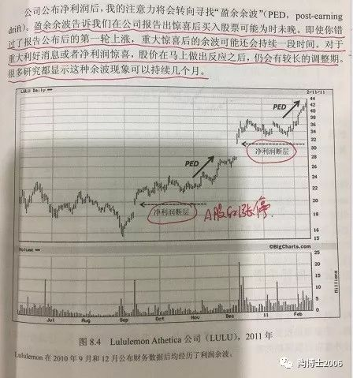

上图中净利润断层的意思，我个人理解应该是，净利润惊喜造成的股价缺口。该公司在2010年9月和12月公布财务数据后，出现了两个因为净利润惊喜造成的股价缺口，两个净利润断层。

我2017年在反复阅读《股票魔法师》一书时，发现此图时，想起了我2017年年一只曾经买入，但没有赚到什么钱的大牛股。如下图：

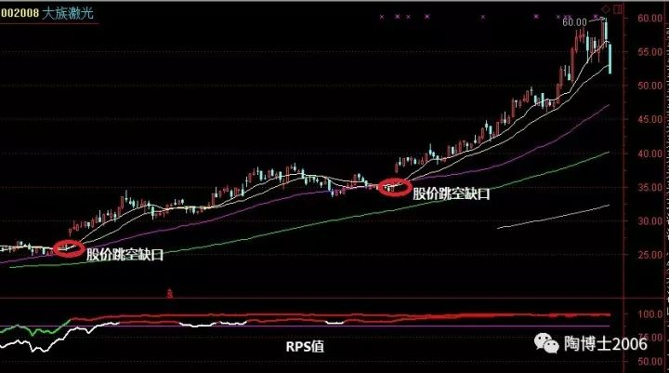

这个股票的走势图和《股票魔法师》一书中的那个“净利润断层”的图形，大同小异，也可以说是几乎雷同。

这个股票2017年4月25日公布2017年一季度报告后，业绩超预期，当天股价涨停。我在2017年5月9日，29.5元左右买入该股。这个股票2017年8月29日公布2017年半年度报告后，股价再度向上跳空，还是因为业绩超预期。该股后来在2018年6月见到最高价60.28元。如果我一直持有，该多好啊。可惜没有，我当时只赚了一个盒饭钱就走了。那段时间，我吃了好多这下面这个东东。



请注意，该股符合我昨天文章中提及的月线反转叠加净利润断层的模式。再例如，大族激光在2017年3月率先出现月线反转信号，然后在2017年4月25日出现净利润断层，然后在2017年8月29日再度出现净利润断层，这样的月线反转叠加净利润断层的股票，是我的最爱。

建议朋友们再度反复阅读《股票魔法师》一书的第7章和第8章，深入了解净利润断层的赢利模式。

该书P100：净利润惊喜就是公司净利润比分析师之前的共识要好（或者要糟）。

该书P101：一个惊喜可以引发一系列的行为，比如正面惊喜带来的购买浪潮，会推高股价。研究表明，惊喜的当期及后续影响可以持续几个月。

该书P101：**如果一个公司公布了远高于分析师预测的净利润，很有可能未来的几个季度仍会有惊喜。**

我本文讲的这个净利润断层的赢利模式就是说的这个因为净利润惊喜而涨停，不断北上的股票，不妨赌一赌他们的下一季度仍然会有净利润惊喜。因为业绩报告而涨停的股票，值得重点关注，剩下的事情就是寻找这们优质股票的买点了。

买点在哪里呢？期坦恩在他的《100倍超级强势股》P134指出的“其他4条低风险移动平均线”，这样的买点，我经常运用的。

第一条是10日线移动平均线。

第二条是20日移动平均线。

第三条是50日均线或者10周线。

第四条是200日均线和20/30周均线。

下面，我用一个我2018年曾经参与的一个净利润断层的股票来解释说明一下上述买点。

例如2018年的顺鑫农业，就是月线叠加净利润断层的经典股票。2018年4月2日，该股月线反转信号出现，当天也是净利润断层（当天公布的2017年年度报告，2017年净利润超预期）。

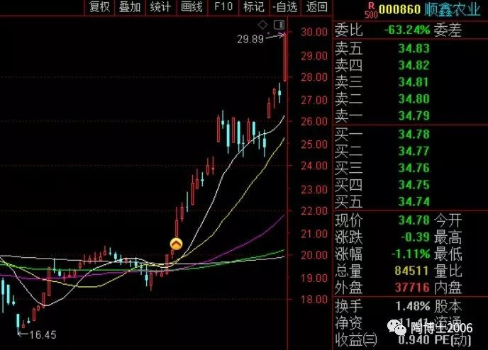

2018年4月16日，该股公布2018年第一季度业绩预告，超预期，再度出现净利润断层，股价跳空向上大涨。

2018年5月2日，公布第一季度业绩时，业绩到达预告的上限，再度超市场预期，再度出现净利润断层。

顺鑫农业，属于一个经典的净利润断层模式。年报、一季度预告、一季度报告，三次公告，三次向上的跳空缺口，三次净利润断层。

该股的买点很简单，也很经典。当然首次最理想的买点是2018年4月2日第一次出现月线反转信号和净利润断层的时候。

如果错过了2018年4月2日启动的买点，也没有关系。2018年4月下旬股价首次到达10日线下方的时候，仍然是一个非常理想的买点。

后来，2018年5月，股价首次到达20日线下方的时候，仍然可以买入。

后来，股价首次到达50日线下方的时候，仍然可以买入。只是盈利空间小了一点。

**写到这里，2018年4月底之前关注本公众号的老铁们，应该都能会心一笑吧。我们在2018年5月，在本公众号上可以看到全国各地网友关于牛栏山二锅头的最新生产日期的反馈结论，可以轻松判定牛栏山二锅头已经成为全国品牌的低端白酒龙头，并且遥遥领先其他品牌的低端白酒。我们共同见证了顺鑫农业三个月翻倍的神奇历程。我们共同见证了净利润断层模式的无穷威力。**

**免责声明：文中提到的个股，仅仅是案例所用，绝无推荐的意思，请勿据此操作。**

哦，对了，本公众号改行卖书了，本文中提到的两本书《股票魔法师》和《100倍超级强势股》，您如果点击下面的链接而购买此书，我会有一定比例的返佣。请注意，每本书的两个链接是同一本书，一个是京东的链接，另外一个是当当的链接。您如果想买，每一本书买一本就够了。当然，您如果执意每本书都要买两本，我并不反对。哈哈

广告

股票魔法师：纵横天下股市的奥秘

作者：[美]马克·米勒维尼（Mark Minervini）

京东

广告

股票魔法师——纵横天下股市的奥秘

作者：【美】Mark Minervini（马克.米勒维尼）著 张泂 译

当当

广告

100倍超级强势股：我如何在28个月内用4.8万从股市赚到680万

作者：[美]杰西·C.斯泰恩（Jesse C.Stine）

京东

广告

100倍超级强势股：我如何在28个月内用4.8万从股市赚到680万（口述股市“贴身肉博”3 000小时，赚取145 972%收益的惊心动魄过程；李大霄、但斌、凯恩斯等股市赢家推荐）。

作者：（美）斯泰恩　著，谭浩　译

当当

祝大A红。万物随缘。

（本文完成于2019年1月21日晚）

精选留言

写留言

吕向阳 置顶

那个骗孑的微博今天打不开了，应该是被封号了

33 作者

骗子的微博的确是找不到了。法网恢恢 疏而不漏。感谢主持正义的好人（虽然我不知道是谁）。谢谢。

右上角之路 置顶

净利润断层失败的概率还是挺多的，很多时候，高开后就是漫灌出货。各位还是要分辨出业绩超预期的是否真的是公司主营业务的超预期，增加更多的筛选条件，谨慎开仓。

多谢陶博士

93 作者

提示风险。很好。

观潮听涛 置顶

您以前比如13年11月份一篇文章中总结过，回撤控制的非常好。如果现在经常大仓位操作，想再请教博士，您能否简单说下，还能像以前那样把回撤控制那么好吗？

29 作者

现在波动大一点

海之滨【Albert】 置顶

谢谢博士再次帮我们温习这个威力无穷的工具。

如果出现业绩超预期，当天股价只大涨5%并且没有出现上涨缺口， 这种情况您还会买它吗？

34 作者

多看看历史上的净利润断层的股票

龍 置顶

博士 深南电路 净利润断层 次新股 还是5G 热门题材 多重合一 为什么没有纳入您的法眼呢

40 作者

我不点评个股

德义仁魏滔

博士别再卖书了，很掉价的哦

213 作者

你可以取关的。我本没有价，我才不怕掉价的

欧阳

中旗股份：净利润断层+月线反转+一年新高+远端次新板块效应，近期唯一的一只，简直完美的不能再完美。

吉

那个骗子果然还在抄袭，真是死猪不怕开水烫。净利润断层的票昨天又涨停，其中有洲明，中旗等，没及时上车，等回调再进，看好中旗的月线反转，但没了解它在其行业竞争格局中，为什么能胜出?

42 作者

放心。恶人自有报应。不是不报，时候未到

成长决定价值

其实2018年利润断层的股票有很多：青松股份，建新股份，顺鑫农业等，2017年的方大炭素，大族激光，中兴通信，金牌橱柜等。当初给博士推荐《股票魔法师》这书的时候，是觉得和我的模式类似，2014年我在A股市中首度提出“业绩爆发式增长模式”，连续十年都有个股案例。但是不能迷信利润断层，要从公司实际利润，未来业绩的持续性，股价目前所处的位置进行判断。下面列举几只业绩预告很好，回补业绩预感跳空缺口，后面走成大牛的个股，2014年的大富科技，如意集团000626，东方财富网。2015年的恒顺众昇，2016年的当升科技2017年的鲁西化工，2018年的智飞生物等，跳空缺口不是万能的，要从多个纬度分析公司才是最重要的。博士，请上墙！

译毅

博士在推荐好书怎么会被有些人理解成卖书？理解偏差真的不是一点半点！希望博士能多多"卖书"

32 作者

人和人之间的差距，不是一点半点

青岛小潘度假公寓

感谢陶博士，在这个时间点发这个净利润断层，就是提醒我们，现在又有这样的机会了，比如我已经骑上的两个大牛 深南电路 培凌电力，还有几个正在观察！但是一定要注意，并不是所有的净利润断层都会走牛，要从估值，图形，等各方面综合研判，切不可有断层就上，感恩博士！

观潮听涛

博士请教一问题，如果现在还和13年前一样，您在市场里可以进出自由，不会有想止损却因为资金太大止损不了的情况。您还会严格按照中期信号来操作吗？也就是选对时机买对股，还会经常性的空仓吗？

22 作者

不会。我觉得现在的选对股买对时机的模式很好

老木可

今天业绩预告三个断层板，zqgf,zycx,yft,，十大金股里有一个，还是次新，果断买入。调整后10周均线再加仓，计划半年报后卖出。

小鳄鱼

博士，中旗股份走在验证的路上。

曾彬彬

曾记得博士提到过，书中没有魔法，只有方法，只有掌握了方法才有神效。博士常说，要多读，8小时之外的功夫。其实已经强调多次了，功夫在内，受骗的人在仔细想想，多多求自身来的更好。我更期待有一天，博士看过的几百本藏书，发出来，让我们一起学起来，完成自己的交易模式。

21 作者

不用读那么多。精读我推荐的经典著作就可以了

常常常

书的精华都被您总结的很完美了就不买了哈哈哈

20 作者

不胜不战

博士，关于月线反转，我还是不能深刻理解，是不是指月线摆脱下降趋势，同时日K线站上年线？

19 作者

反复阅读昨天的文章

张狗汪汪

博士提个问题，以前你都是使用RPS120或者250作为相对强度指标

在最新的月线反转3.0以后，您使用的都是RPS50，请问理由是？以后会一直沿用这个参数吗

18 作者

我都在用

阳光

知道的人越多，规律越无效。现在出现净利润断层的股票越来越多都是一波流，直接到顶，然后庄家顶部出货，套人。比如硅宝科技，清水源，光莆股份等

lenovo

陶博您是不是把我拉黑了哟，留言都不上墙

15 作者

上

中年人

博士，是不是可以理解超预期缺口当天涨幅越大，威力越猛，还是说有些股可能缺口当天涨幅不大，后面也会持续涨，厚积薄发呢？

15 作者

找些历史上的断层股票。慢慢体会

Hawk

对于这种毫无良知的骗子，大家可以做以下两点，一、到这里http://www.cyberpolice.cn/wfjb/impeach.do进行举报他的微博，人多了可能有用。二、在微信上投诉骗子的微信号。支持博士的行动起来。

Silverws

博士早安最近的股市也和天气一样晴朗起来了。请教一下博士，次新股由于上市时间较短，是否可以降低“超长时间底部整理”的要求。还有大股东真的会减持配合机构吸筹吗

12 作者

具体情况具体分析

心态很淡定

净利润断层！

1-业绩公布当天涨幅最好大于7%，涨停最佳

2-股价一年一年，伴随大量上涨强度一定要好换手充分

3-出现过月线反转信号

4-净利润增长最少大于50%，若是历史新高最佳

5-基金和北向都要看看，是否有机构看好

6-行业是否是朝阳产业，有无板块效应

7-板后可以回调，但是最好不要回补缺口

8-成交量最好连续几天放量，不能一天就完了

9-业绩是否能持续看有无新产品，新服务

10-平台突破+放量拉升+跳空缺口+强度+业绩超预期+朝阳行业。

新手总结不完善，继续学习中，感谢博士。股市没有完美的操作，若操作失败，承认错误，止损出局。

一叶知秋

哪个骗子GOURIDI，再来剽窃，真的去吃！说实话，纯技术的，我也看不懂，虽然也没有作业抄了，但我就是赖在这里了。另外提醒大家，看过就收藏！！到时候博士一个不高兴删除，你们不去怪骗子，反而再来怪博士！

公子羽

15年看到《股票魔法师》，至今读了四遍，准备每年至少读一遍。18年末有幸看到博士公众号，每篇文章都仔细研读，收获匪浅。

狂风

我也许找到了今年的牛二了，感谢博士分享经验，希望你今年收益更上层楼

金刚

博士早，净利润断层确实是在月线反转基础上加了一鞭子，让牛股犇起来

My Heart Will Go On (韩超)

谢谢博士的无私分享，博士的又一篇雄文。月线反转加净利润断层是技术面和基本面共振的结果，也是股票上涨强劲的发动机。那么问题来了，请教博士净利润断层和月线反转这两项博士更看重哪一个呢？

7 作者

都重要，如果叠加，则更重要

巴顿

新粉们有幸了，博士连出雄文，说明博士盈利模式又到了大放异彩的时刻，月线反转+净利润断层，守株待兔了，

方圆

让那些冷言冷语嘲讽博士的人都去si吧！即便博士推荐卖书有一定的收益，那买书的人获得的可远远不止几本可怜的书钱。做投资一段时间了，关于参与者最大的感悟就是，有些人只能是被消灭的命运，根本无望被救赎！感恩互联网，可以如此低成本甚至就没有成本的遇到博士这样的达者，渡人渡己，功德无量！

吕向阳

博士，您好，今天发现，有人利用您的中期信号编了公式买钱，其实您并未完全公开过您的中期信号，早几天讲了一点，当天就删了，并且周收盘站上5日，20曰，50日的公式非常简单，懂一点通达信公式的人应该都能搞定，还有人拿来卖钱

4 作者

这世上骗子和傻子特别多。我也是木法

Shakira颖子

骗子应该是不要脸的，看到博士诅咒去死说不定心里还得意，看我这不还抄的好好的！但正如博士说的，早日会有报应

冷雨夜

股友说的中旗股份高管减持的厉害，没有比自家的公司更清楚了，业绩是不是为减持而铺路的

涨停突破

博士早！非常开心能看到博士卖书！特别是把书中最经典的东西先预热一下再卖，效果非常好！这两本书在博士的介绍下我都买了，但是还没有按博士的要求读30遍，我也想买第二套，但是女朋友比股票还难导致我买了也没法送出去，遗憾哈这么好的书书！！！

W.O-CANSLIM

博士当时公布19年的十大金股时，我发现竟然有至少一半我都持有，其中就包含了昨天出现净利润断层的那位尤物，是在12月回踩时候买的，最近运气真的不错。19年有个好的开始，希望2019投资顺利！

涛哥

感谢博士的再次详细讲解。这把利刃用得好不好，要看个人的修为了。万事师兄的那句提醒，技术面后面的基本面更加重要，大伙要谨记在心，仔细分辩，不要误用误解博士的利刃，又回头抱怨博士。

橘子换个什么名字好

加油，博士是写公众号里面卖书卖的最好的

杜演

博士，以及各位博士粉丝，有没有一个办法能直接选出那些财务预告的么

张洪滨

去年腰斩之后，今年感觉自己有点长进，紧跟博士，做铁粉，反复读博士文章，实践检验，感恩博士

# 20190123-热烈庆祝正义战胜了邪恶

原创： 陶博士 [陶博士2006](javascript:void(0);) 今天

吕向阳 2019-01-22 15:55:1

那个骗孑的微博今天打不开了，应该是被封号了

我的回复

骗子的微博的确是找不到了。法网恢恢 疏而不漏。感谢主持正义的好人（虽然我不知道是谁）。谢谢。

========================================

很多网友给我反馈去新浪微博帮我投诉了。感谢这些网友。

与此同时，我也在找我自己的途径去封掉这个骗子的微博。

我现在还不确定是什么途径起了作用。总之，感谢主持正义的好人。

正义战胜了邪恶，必须专门发贴以示庆祝。

自从知道有人在微博上复制我公众号上的文章，并经常贴出什么陶博士唯一微信联系粉丝一起炒股并利润分成之后，我经常在我的公众号上提醒大家谨防骗子。

后来，我一度删掉了我的公众号上的绝大部分文章。与这样的骗子也有一定的关系吧。骗子公然行骗。我不能及时想办法封掉他的微博。我就只有惹不起，我自己躲起来了。我一度设想关掉公众号，不玩了。让骗子自己一个人去玩。

我公众号的绝大部分文章虽然已经被我删掉，不过，最重要的20几篇文章还在的。进入我的公众号之后，点击右下角的“历史消息”，可以看到我保留的历史文章。

骗子的微博被封掉之后，我今后不会再轻易删除我自己公众号上的文章。

再次感谢主持正义的好人。

# 20190124-分享旧文-20170505-RPS曲线

欧奈尔RPS曲线的编制方法，是本公众号主动无偿分享的独门秘籍。这篇文章，是本公众号第一篇阅读人数超10万的文章。理解欧奈尔RPS曲线，也是理解本公众号的投资理念（价值+动量+趋势）的前提。最近来了不少新朋友，故重新推送一下这篇本公众号最经典的文章。

精选留言

写留言

Susan

谢谢博士的无偿分享，有个问题请教您：对第二阶段强势股设置7%的止损，常因没有选好买点而被迫退出，这样就造成频繁进出交易，怎样才能抓紧第二阶段呢？是否要将止损设置宽一些呢？盼望您的回复，万分感谢！

45 作者

坚持正确的买点

青岛小潘度假公寓

rps绝对是神器，只是到现在为止，大家都还没有玩完意识到它的根本。它是第一个，可以把股票各个时间段的涨幅，进行量化对比，的指标，它可用于我们的中线大波浪，也可以用于短线。它之所以有效，是因为它信奉的是结果决定一切，股票好不好，拉出来溜溜，只有涨的好的，才是好股票！当然，不同时间长度的rps可以对应不同的策略只要把这个指标用好了，搞透了，你就会了解市场的真相！感恩博士！让我有了这个神器，让我如虎添翼！

三观强拆队队长

第一

12 作者

真是第一

涛哥

去年在博士的公众号上第一次看到rps编制方法,到今天再次在博士的公众号上看到，感触万纷，好像过了很久很久。rps公式特别的强大，更强大的是背后的逻辑。有个特别尊敬博士的师姐说过其大无外，其小无内，强度更是如此。感恩、感谢。

江丰

这个公式还存在一个缺点，对停过牌的股票rps计算不准确。不知有何解决方案，博士，望回复。

6 作者

暂时我不知道如何处理。对于我来说，已经足够用了

印子

最近通达信扩展数据管理器的数据无法刷新然后数据一直有下载的，刷新时看到进度条也是走完的，但是上次刷新时间仍然不变，个股中的RPS数据也没更新，请问有谁遇到同样情况吗？怎么解决呀？

铭

陶博士，留言很多次，之前都没有盼望翻牌，这次希望您能翻我牌。感恩博士无私奉献了如此美妙的RPS曲线编制公式。请问博士现在加入条件选股的时候是否依然需要剔除上市一年之内的股票呢？RPS编制这篇文章下面有个置顶留言是使用通达信的选股器选择上市天数大于360天的，你当时也说了很不错。那请问博士RPS曲线编制的时候是按照您的原文选择250天还是360天呢？还有一个地方，是近期有位学友留言了剔除ST、停牌、亏损、流通市值大于250亿的公式。我看了下，在条件选股那里就有“剔除当前未交易品种”“剔除ST品种”的选项，是不是如果不会公式，也能用这两个剔除掉停牌和ST品种呢？谢谢博士

2 作者

就按照我的过程来做就可以了，就可以用了

yujian

已经离不开这个神器了，到时通达信不支持这个公式了可怎么办。

行者

感谢博士！看了许多网友留言，有些朋友提了一些很好的建议，更多的朋友是各种问题。其实是自己在设置是不够细心，没有严格按博士说明去设置，错一个字母，甚至一个符号都会有问题！只要严重按博士说明去做，肯定不会出问题了！

# 20190125-分享旧文-机构持股

我的选股方法，都在本公众号上进行过无偿的分享。 2017年至2018年5月之前的老铁们还见证了很多熊市之中我们如何捕捉和坚守翻倍个股的精彩历史。当然，这已经成了美好的回忆。我现在所有的选股工作，是从本文开始的。我仅仅只在我的这个板块里选股：“基金持股3%+北向持股三千万”。

精选留言

写留言

lin

博士早安！RPS强度反映了基本面的转好和突破，基金持股和北向持股反映了聪明资金的青睐，其实就已经把胜率提高到了一半以上，然后在向上的大趋势中等待回调后的低风险买点，设好止损，截断亏损让利润奔跑，投资就是这么简单！你做到了吗？

星亮

根本没必要专门选择基金持股和北向持股的票 君不见连续涨停板的都不是基金持股和北向持股的吗？

22 作者

弱水三千，我只取一飘。你不懂我们的模式的

青岛小潘度假公寓

博士给的招数，总是实用和简单，就是这一个基金和北向持股，就把百分之90的庄股和妖股给屏蔽掉了，增加了选股的成功率，基本原理是只有被机构看好的股票才有可能主升。我一般会增加一条总市值在35亿以上，这样进一步去除了妖股和庄股，感觉更安全！感恩博士！

雪球

感谢博士把经典文章再次分享

[拥抱][發]毛剑飞

基金持股三个月更新一次，北向资金一星期更新一次。希望能和博士定期对照一下这个版块的选股数量。还有软件的资料包需每天下载更新吗？谢谢博士，望回答指教。

12 作者

方法是一样的。不需要对照了吧

金鑫

美好的回忆都是跟你有关

冬Dong

坚持每天看老师的文章，努力学习老师的方法，自己不断进步，相信积累了一定时间，定能完成自己的交易系统。感恩陶博士!

平头哥

谢谢博士，持续学习中。越学越博大精深，充满敬畏，希望能活下来，实现10年10倍的投资梦想

SEAN

博士，我有个好奇，你从择时到不择时的全仓扛，中间回调的时候遇到某个股幅度比较大时你会怀疑自己选错票了吗？或者你怎么调整自己心态的？

7 作者

汰弱留强

Eileen

“我仅仅只在我的这个板块里选股”

君子有所为，有所不为

Mango🐱

博士请教个疑惑，很多人说把和经济周期盛衰相关的股票归类为周期股，简而言之，这类股票都具有周期波动，最近看了博士关于动量选股的文章，觉得很有意思，这种股价表现上的动量周期和周期股怎么区别呢，谢谢博士

4 作者

这二者没有关系的

乐北

博士最近连发经典文章，是不是该系统的讲讲中期信号啦？这一次的本周还在吗？

4 作者

在。

# 20190126-分享旧文-一年新高公式选股

我每天都在我的股票池“基金持股3%+北向持股三千万”中寻觅可能的新姨太。寻觅的量化选股工具之一是这个一年新高的公式。长线牛股必然屡创新高。一年新高是长线牛股的必经之路。当然经过这里的，大多数资质平庸和相貌平平的，都不是牛股。我是以千里挑一的挑剔眼光来寻找未来的新姨太的。

写留言

郑华明

一大早开着鼎力车，插上一面中国红旗，来到了深南电路上，遇见了陶博士骑在牛背上！

青岛小潘度假公寓

一年新高是牛股的必经之路，但是创一年新高后，不一定能够再创新高。这个要考虑大盘的情况，像去年下半年，一年新高几乎都是最高点，还要考虑，新高之前的图形，还有从底部起来的时间和空间！所以博士给的工具，是绝对好用，就看你怎么样，感恩博士！

戴保鸿

博士，早上好。一年新高的选股方式。，不是在所有的时候都适用。，在熊市中创新高的股票99%都是坑。而在熊市末期，和牛市的初期，就很适用，许多大牛股都是不断的创出新高，

天航

博士，可否分享利润断层选股公式？谢谢

12 作者

我木有

xiaoxiaotian

博士，想知道信号的情况，求上墙

3 作者

中期信号在

# 20190126-分享旧文-月线反转4.0

我每天都在我的股票池“基金持股3%+北向持股三千万”中寻觅可能的新姨太。寻觅的量化选股工具之二是这个月线反转的公式。我的投资理念的三个关键词“价值+动量+趋势”。月线反转的选股模式是我的投资理念的综合体现。月线反转是具备长线投资价值的股票，开始长线反转趋势，逐步展现动量效应。

精选留言

写留言

刘德礼

博士的月线反转，一年新高，rps等指标都是双刃剑，没有像博士一样的功力，是很难驾驭的，因此，在选择使用这些指标的桃粉们特别是新粉，更要谨慎选择使用。博士的第二阶段的股票回踩10-20-50-120日线是最佳买点理论是放之四海皆准的，而怎么判断谁是处在这个第二阶段的，只有走出来才发现，所以我们在这些自认为二阶段的股票，首先必须设定止损位，也就是及时纠错，这样才能在做好防守的前提条件下，享受着第二阶段的股票利润奔跑的快乐！

冬Dong

人生的分水岭出现在有幸遇见你恩师，你无私授渔，我受益匪浅，在可以预期的未来，从而改变自己的命运。真诚的说一声，谢谢您陶博士老师。

# 20190127-感恩

原创： 陶博士 [陶博士2006](javascript:void(0);) 昨天

我在网络开始混，估计大概开始于2001年吧。现在我已经无法记得准确的时间了。

那个时候，我对欧奈尔的书，读过几遍了，但依然没有读懂。对于欧奈尔的最核心概念RPS股价相对强度，更是没有理解。

后来，在某个论坛，当时的某大V“一笑解千愁”无意中的一句话，让我顿悟了RPS股价相对强度的含义。后来，我反复阅读欧奈尔的书。终于慢慢明白了欧奈尔的一些东东。

后来，2017年2月，我开始写公众号。

后来，本公众号写出了这篇文章《欧奈尔RPS曲线的编制方法及常见问题解答（20170505）》。欧奈尔RPS曲线的编制方法，是本公众号主动无偿分享的独门秘籍。这篇文章，是本公众号第一篇阅读人数超10万的文章。理解欧奈尔RPS曲线，也是理解本公众号的投资理念（价值+动量+趋势）的前提。

自2017年2月开始写公众号之后，我曾经数度产生了关闭本公众号的想法。不过，“感恩网络，回馈社会”的理念，让我延续了本公众号到今天。

感恩网络，感恩所有在网络上曾经对我有所启发的人。

感恩所有喷子，你们的无知，让我对自己的模式充满了信心。

感恩所有抄袭本公众号文章的骗子，你们的存在，近日忽然让我明白了坚持本公众号的意义。

感恩所有人，包括喷子和骗子。

我弱弱地说一句，陶博士没有疯。今天这篇文章，是我的真实想法。

祝大A红。万物随缘。

（本文完成于2019年1月27日晚）

精选留言

写留言

海 置顶

在同花顺中，有能实现RPS的么？博士能给置个顶么？

8 作者

我不清楚

万事皆圆 置顶

我是博士10年前成果分享的顿悟者,至今仍追随受益！大爱无垠，博士度己度人，乐人乐己的境界，多数人终其一生达不到，甚至理解不了。感恩博士！

96 作者

1、网络自有真情在，也看个人的机缘。

2、能否顿悟，其实也看自己的悟性。

3、不求理解，但求问心无愧。

任建辉 置顶

博士，您是2000年，在158、其后在闽发，以“0564”发文。2005年6月4日“998”后，以本名写文。读您的文章快二十年了。

感谢博士

64 作者

哈哈，您知道的太多了

青岛小潘度假公寓 置顶

感恩这个可以无障碍沟通的网络时代，感恩延续和发扬了前人的分享精神的陶博士！即使有了自己的投资操作系统，别人的一句话，都有可能带来很大的改进，学无止境！要把网络上真正有用的碎片化的知识，筛选，吸收，应用，真正融入到自己的投资体系中，不排斥，不固执，放开我们的心，才能使自己越来越强大！

zhang xiongfei 置顶

反复研习历史上这些大牛股的走势，反复琢磨陶博这样的用这些年的业绩证明过的大牛的提炼总结出来的金句。像高考复习那样在头脑中刻下数十个经典图形，哈哈，理工男学习爱找偷懒窍门，那就是找规律。感谢陶博无私提供这些知识和经典文章。祝小年快乐！别上墙，就是感谢一下。

梦想michael

博士好，分享一个股票界面同步显示历史市盈率公式：通达信ctrl+F——公式组——技术指标公式——其他类型——新建——公式名称：市盈率曲线，描述随便写

代码：

当前市盈率：C/FINANCE（33）COLORWHITE；

然后点击右边预览，股票界面就会显示一条市盈率历史曲线，以后需要调出来时输入sy指标就出来了，省得麻烦去其他平台看，帮您省钱省时间。

布鲁斯

一朝顿悟，立地成佛。感觉博士又提档了。

23 作者

晕，您这个档，怎么是裤裆的档？

晓然

老师好，感恩所有的人、感恩逆境、感恩所经历的一切。老师您己经原谅那些骗子了么？谢谢老师！！

21 作者

不原谅。同时感恩。在我这里，并不矛盾。

朱老总

我能不能这样理解“价值、动量、趋势”，价值是基本面要求，只做净利润持续增长的股票。动量是强度要求，价格强度位于市场前10%，即rps大于90，趋势是技术走势要求，只做上升趋势中的股票，与趋势为伍。

18 作者

我只做主升浪的走势的股票

东方

亲爱的博士您好！您肯定没疯，但是但是，您最忠实的拥趸们快要疯了了！前几天跟着您一起痛骂抄袭您公众号的骗子，今天要要跟随您感恩那些骗子。 博士彻底悟倒啦！

15 作者

李鑫鹏

博士这是在过年期间打鸡血了？吐露心扉呀，还是非常感谢博士，没遇到您之前是自己胡来，遇到了博士您，总算找到组织了，终于能跟着前辈学习了，您一边总结一边让我们多读好书，方法很好，十分感谢您

无メ名

在这个急躁不安的网络社会里，我谁都不服，我谁都不服，包括你，但你的回馈社会滴水之恩，我永记于心…回个复呗，每次留言都不理人，真没礼貌🎩

9 作者

留言太多了，有时候，我都没有时间看完所有的留言

aliebo

陶博，今天的文章已经证明一件事，你已经成佛了

9 作者

佛祖心中座，酒肉穿肠过

清露如霜

特别想用一句话来形容博士"我们历史上一直都有一类人物。他们既是强者，又是脊梁。他们改变了自己，也改变着社会"

自由投资人

感恩陶博士的无偿分享，虽然关注了陶博士起码有十五年了，一直见证了陶博士从工作变成了一个职业投资者的历程。但是一直也没有深刻理解到陶博士的选股系统的精髓。可能我不是博士。所以随了学习别人的投资系也一定要建立适合自己的系统才能在股市上有生存。感恩中国股市让我足不出户就可以投资每一个热门行业的机会！

天那么的蓝

博士是大善人，博士的善心让很多人改变了命运

旅行家

刚看开头的时候，吓了我一跳，还以为博士要关闭公众号了。还好还好......

莉莉

老师我是什么时候关注您的 求数据 看看能不能算徒孙一辈

8 作者

2017-11-12关注

宋俊O_o

陶博士早！我的月线反转昨天终于弄出来了，反转日期也和你说的一致，这是不是意味着我的rps也和你是一样的？我直接查看rps结果跟你的有不同不知道怎么回事，求赐教

8 作者

略有差异，也是正常的

张霞 中原证券欢迎您！

感恩陶博士！我是证券从业人员，还是我老公介绍您的博客开始阅读，相信自己最后也会走这条投资路！我也在最近才体会到磨难是一笔财富！

锦聚

感恩博士，不回复去年的猜股票游戏？

7 作者

这个不能回去了。

C-C

长大了，不调皮了,不好玩啦，其实你生气的样子也蛮逗的，现在少了一种逗。

7 作者

那我哪天再变回来，可以吗？哈哈

薛成翔

对于骗子，感恩和恨不矛盾。这点我深刻体会！

Eileen

感恩所有人，包括喷子和骗子。

恭喜博士人生境界再次进阶。

众里寻他千百度，蓦然回首，那人却在，灯火阑珊处。

不过一念间

嗯，你没疯，我倒有点跟不上节奏了。感谢骗子燃气博士斗志，这时可比当时要关号那几次好多了

智慧如海

感恩博士，2018年一路有您，虽然还在亏损，但心态好了，技术进步了，感谢您，因为有您的公众号，使许多小散有了方向，也因为有您的公众号，使假冒者无以为继，间接减少了许多人受骗。您的坚持就是对假冒者最直接的打击！！！

通天

佛度有缘人，修行在个人，在博士这里，我学习到了跟踪强势股的右侧重要性，也明确了左侧底部启动月线反转的操作体系，叠加了更具威力的板块效应，强化板块效应预判跟踪的重要性。结合对大环境，政策走向，市场情绪面等预判，让自己的思路更清晰，也可感知市场的脉动，就好像能感觉到市场里板块轮动一般。感恩陶博！

李维斯

N年前就在博客上关注陶博士2006了，然并卵当时作为菜鸟的我并没有理解文章的内容。在经历了N次赔钱、亏损之后。公众号陶博士2006里的文章让我顿悟，让我终于形成自己的盈利模式，我的模式里面80%是从这学的。从博客陶博士2006，到公众号陶博士2006，看来佛度有缘人，过程很艰辛啊。感恩，感谢，感激不尽。

新年快乐，阖家幸福。

姬

博士，所有的事情都是有两面性的，比如我听说您的公众号也是通过别的平台！今天是小年，希望佛祖能度我开年有个好兆头，不知自己是不是有缘人！

季落exile

感恩博士，一个人的用心和善意，通过遣词用句可以略知一二，博士的文章前期是比较搞怪外向，后期比较严肃内敛。但不管哪种风格都有一个鲜明的特征就是纯粹而不施技巧。纯粹的都是干货，干巴巴的看一遍还吸收不过来，需要反复回味才能充分理解。而这么干的原因就是提炼了精华，往往一篇文章就包含了十年的感悟，营养太过丰富。不施技巧对我这种蠢人非常友好，没有复杂的语言套路和思维叠层，一看就可以明白什么是重点，其实不施技巧也是功力的体现，所有的内涵在心中已经理解了不止一千遍，传播出来自然就是行云流水，毫无障碍了。有句话说“读万卷书不如行万里路，行万里路不如高手指路”，博士就是这个在迷途中为千万人指路的那个高手。

好了，今天的马屁拍完了，每天拍拍博士的马屁，然后看看博士的文章合集，轻松致富路，快乐每一天

墨轩

点点小广告以示支持感恩博士

肥爸

这个我还真得说两句。我关注博士也不是一天两天，当时虽然认真读了博士的文章，却从来不曾照做，因为总是有些大困惑在心头。从今年开始，不知为何，开始“相信”博士了，开始试着在博士的池子里做研究了，果真有一片天地。缘来如此。谢博士。

独立思考

人会说谎数据不会，很多大V屁股坐歪不怀好意，我现在对吹票已经免疫，博士的书很合我胃口，今后必然是量化指导，人工筛查的天下，感谢博士

掌西

谢谢陶博士，真心的感谢。我一开始也看不懂陶博的文章，整个2017年都没看懂，2018年开始懂一点不懂一点，2019年似乎摸到一些门边，对您说的新高，强度，动量是什么意思了，但仍需多实践，谢谢陶博

金鑫

成就你的人不是追随你的人，而是站在对面骂你的人。追随你的人，只能是对你的缺点优点全盘接受的人，而骂你的人，才是真正让你不断成长壮大起来的人。这也就是你感谢喷子黑粉的原因吧。往往最痛苦的事情是自己记忆最深刻的东西

苏州周澜程

阴与阳，食草与食肉动物，矛与盾~在矛盾中进行，即像一座天平，不或缺其中一方。

橘子换个什么名字好

他人笑我太疯癫，我笑他人看不穿。

渡人者人皆渡之，不过人还是要自个儿成全自己，谢谢一路来的谆谆指导[强

谢永安

感恩陶博士的分享，佛度有缘人，悟道在个人！谢谢您把自己的交易模式无私的普惠股海众生，虽然您桃李满天下，但有您一样的胸怀坦荡能几人？多是利用您的名号，各种方式收割“苦”民……所以真的感恩博士

独去闲

感恩网络，让我有了学习的平台；感恩博士，让我明白了如何正确的去选择股票；感恩学友，让我的认知不断得到补充、完善。在新年到来之际，预祝大家新年快乐！全家幸福平安美满！预祝大家无论是认知还是财富，都能更上一个台阶。

张晓飞

感恩博士，你开启了陶粉的投资智商，让股票投资不再是猜字谜，而是有了重要参考，还缩短了成长时间感恩有你

笑对人生

博士老师好，知道感恩的人才是走向成功的第一步。有些人做对了就认为是自己的本事，错了永远是别人的不是，我们应该永远先检查自己，才能进步。感恩博士老师为我们的付出，最高兴的是，博士老师不会关闭公众号了。谢谢老师。

thitw

近二十年了还能记得那个网友名字，博士人品从中可见一斑，一点恩惠都会牢记于心，滴水之恩涌泉相报，这不正是我最想结交的人嘛。感恩遇到博士

乐北

感谢陶博士的坚持，祝小年快乐。希望自己新一年从无脑复制，生搬硬套您的方法像理解并转化成自己的投资模式转变

kenvy刘慧

感恩陶博虽然只是在网络，但您是我一生受启发最大的老师。您教会我投资的格局，視角，胸怀，人生不也如此吗?

A天漄游子

2018感恩陶博士，自我感觉学到了不少，知道应该怎么选股，为什么应该是这样?（虽然这当中包括安图，二锅头，泰格，包装等没有赚到钱还赔了不少，但还是觉得老师的方法没错，主要是刚开始跟着买自己心里没底，也没有掌握和重视陶博士的方法），人也许就是这样的，要走过不少弯路后回头看才能从错误中学习和成长，别人说在多也没有用，花钱买教训，2019希望自己能提高，能走出那个懵懵懂懂的过程，2018感恩博士，感恩地金刚，远方悠然等，在你们那学习了不少，感恩

NeXT X

你是最厉害的，字里行间能够体现出你的真诚！也能感受你的心情！还有文风有国外书籍的感觉---没有废话，通俗轻快！谢谢博士！这段时间的文章也明显能感受你的小激动！

jiey²⁰18

感恩，感恩有缘份！我是另一个老师在我遇到瓶颈的时候了，介绍我来看您的文章，短短一个月，让我一下茅塞顿开 ！

粑粑

我默默的留个记号:我想努力成为陶博士您的有缘人之一，十万小时后看结果！感谢这个时代，感谢网络，更感谢您！

刘德礼

感恩所有的人，包括爱我的恨我的，包括喷子和骗子，这就是胸怀大度。博士的宽容和善良，定会感动所有的人，包括喷子和骗子。我也从中感悟到，通过学习博士的方法赚到钱了和学习了方法还亏钱的，都应该有一颗感恩的心。喷子和骗子，只会让博士更执着更坚强，汗颜的只能是喷子和骗子了！

贾辉

以博士的天分，读了几遍都没懂。看来我没看懂也正常，再继续学。不过博士怎么感恩起骗子来了，在画风突变，好像悟道又晋级了。感恩博士的无私分享！

柴

把自己的看家本领无偿拿出来和大家分享，博士这种胸襟让人叹服！

正星

感恩博士，让我从买弱走向只买强，从胡乱买股到认真对待每一次交易，从只看k线到综合分析，从两眼一抹黑到走在正确的路上，再次感恩！

乌合之众

感谢博士 19年总结 一路走来博士的观点启发了我好久 尤其是观摩是大众对公众号的情绪起伏 追涨杀跌 些许愚昧。真的很开心博士还在 春运路上中 祝博士19长牛和小火车一样快哈哈

G

喜欢博士的“疯癫”状态，非常自我非常大气。感恩

记忆＆还在

对骗子感恩的人，要么是疯子，要么成佛，我相信博士是后者。希望自己是那有缘人中一个，感恩博士

方圆

感恩网络，感恩博士，我不是一个喜欢煽情喜欢所谓正能量的人，但每次赞美博士都是发自内心的，真正用心感悟市场时间大概3年多，这段时间因为行情的跌宕见过的股市知名人士如过江之鲫，但对自己影响最大的是博士，不仅有投资理念也有三观的修正！看到博士以这种心态看待喷子、恶毒的攻击，内心是高兴的，就如缠师之前说过：真正的自由、解脱，是自由于不自由、解脱于不解脱，入于污泥而污之，出于污泥而污之，无污泥可出而无处污泥，无污泥可入而无处不污泥。在资本、政治、贪婪、恐惧的血盆大口里，就是自由、解脱的清凉之地。惟愿与博士共同成长！

时谦

博士好，这么说来我们陶粉更应感恩骗子啦？是他让您将公众号坚持下去。我就是憎恨那些抄袭的骗子。

heart

2018年感谢博士，尽管最近买的两只票都亏了，但是博士教的东西是真的，他么我技术太烂了

刘勇兵

这明显是要疯的节奏啊，不过博士是疯中带着九分正，正中偶带一分邪。欢迎继续疯，疯疯更健康

第一时机

陶博早，真实的陶博，在这乱来的网络里，有如一股清泉，润泽有缘人。平常话我不多，却在内心极致感激您。无言的感激。说不出的感激。为什么，因为让我改变对股市的看法，影响了对以后走的人生路。

北冥有鱼

陶博士已疯

2004hou

感恩陶博士，让我看到曙光，让我有了相对捷径能理解欧奈尔的投资精髓。好人一生平安！

# 20190128-感恩易主席

原创： 陶博士 [陶博士2006](javascript:void(0);) 今天

感恩易主席。

易主席来了，说明我们轻易会赚得盆满钵满。

果不其然，今天，两只重仓股创出了2019年的收盘新高。注意是收盘的新高。

这两只股票，我个人臆测应该是已经进入牛市的股票了。

什么叫做“已经进入牛市的股票”呢？

牛市的意思是低点不断上行，高点也不断上行。未来的最高点是要刷新历史最高价的。

我觉得这两只股票，在2019年大概率会创出历史新高。当然，这仅仅是我个人的美好愿望。请勿据此瞎猜我的持仓。我的持仓也不一定就赚钱的。我的持仓也不是永远持有的。符合我的卖出条件时，我是要清仓的。

精选留言

写留言

良 置顶

易跳水，会跌停，满仓割

203 作者

易上涨，会涨停，满仓干

金雕玉镯 置顶

一会涨，满仓干，会涨停。。。带水有财。

吉祥云

博士，弱弱问下，现在您有几房姨太了?

25 作者

四五房

青岛小潘度假公寓

人的名字很重要，易主席到任的时间和市场所处的阶段，决定了市场的转折。感恩陶博士，感恩易主席。我有三个股，创了新高，而且其中一个是和博士一样的股，主要是博士一句，收盘价创新高，暴露了，哈哈。

oldmonK

感恩博士兄，给您先拜个早年👏 ，我不信谁还比我早的

涛哥

恭喜博士。 请教博士，买入时强度超90，几周后小于90,这种股票博士是如何处理的? 如果强度之后还是上不去，是否要寻找机会，淘汰换股？

15 作者

请按照自己的原则操作

紫色兰草

恭喜博士，请问这是走在月线反转5.0的路上么？

14 作者

我的春秋大梦

jerry耐住寂寞，守住繁华

确实不少股票悄悄地在创历史新高

红

博士早！看来今年您发的不是春秋大梦，发的是大财啊

龚朝辉（武龚米）

用欧奈尔与博士的方法，学会了渔，并践行着，衷心感恩！祝博士与股友们小年快乐及春节快乐！

xiaoxiaotian

哈哈 博士 东南方有财路

感恩易主席，更要感恩博士

难得这么早 求上墙

田间棋子

符合博士的月线反转加业绩超预期，坚定持股很重要，我中途下车了，回头看只是一个基站。

黄勤健

易上涨才易跳水，会涨停才会跌停，满仓干才满仓割。必须先有前者才有后者

军

有人曰:正副会长是:一会满，放心嗨。

whg

渔给了，今天又给鱼。感谢博士推荐的书，每天看到的只剩下了强势股

高兴

一山还比一山高，祝贺博士，我自己的重仓股同样收盘新高

刘

一会满，不要满太快，让子弹飞一会儿。

# 20190129-我仓位几何？

原创： 陶博士 [陶博士2006](javascript:void(0);) 今天

有朋友留言问我：博士仓位多少啊？

我的答案是：

满仓！

满仓！

满仓！

此时不满仓，更待何时？！新主席都来了嘛。易上涨，会涨停，满仓干！

前期文章，我提过：猪肉板块和极少次新股的牛市已经来了。

**友情提醒，请不要说我最近才提示猪肉股票和次新股票。上述猪肉股票和次新股票股票的月线反转信号，都是出现在2018年第四季度。我的月线反转的文章早就发了，上述股票的月线反转信号是客观存在的。您如果说我最近才提示这些股票，小心我拉黑你。我实话实说，我写公众号，最为痛恨两件事情，一是骗子抄袭我的文章，二是坏人说我是庄托。**

我1月16日的文章还有更加详细的内容。我再贴一遍。

**首先，如何定义什么是“已经进入牛市的股票”？**

牛市的意义，就是屡创新高吧，也可以说是低点不断上移、高点也不断上移，未来的最高价要刷新历史最高价。

举例来说，2017年10月，我曾经买入的泰格医药，在当时来说，就可以说是已经进入牛市的股票了。自从我买入之后，泰格医药的阶段最低点不断上移，阶段最高点也不断上移，涨到2018年5月的时候，股价刷新了2015年的历史最高价。

举例来说，2018年4月，我曾经买入的顺鑫农业，在当时来说，就可以说是已经进入牛市的股票了。自从我买入之后，顺鑫农业三个月翻倍，股价也刷新了历史最高价。

像2017年四季度的泰格医药和2018年4月的顺鑫农业，这样的股票，就是已经进入牛市的股票，无论后来的同期指数如何振荡向下，这样的个股就是顽强地振荡向上，屡创新高。

2017年四季度之前就已经关注了本公众号号的粉丝是非常幸运的，几乎是实盘见证了泰格医药7个月翻倍的牛骨行情。

**第二，目前2019年1月如何寻找“已经进入牛市的股票”？**

无论2017年四季度的泰格医药是如何地牛，无论2018年4月的顺鑫农业如何地牛，也已经成为历史。我想大家更关心的问题是：**目前2019年1月如何寻找“已经进入牛市的股票”？**

我根据个人经验，总结几个必要条件。您根据我的思路，大概率应该能够找到“已经进入牛市的股票”。

老铁们都知道，本公众号根据泰格医药这样的牛骨走势，总结出了《月线反转3.0版本》。

进入牛市的必经之路是月线反转。

因此，目前2019年1月如何寻找“已经进入牛市的股票”，**第一个必要条件，是个股在2018年下半年（可以同时包括三季度和四季度）六个月的时间内，出现过月线反转的信号。**

**第二个必要条件必然是股价处于一年新高附近。**因为是已经进入牛市的股票，必然是要屡创新高啊，因此，现在这个时间点，股价必然已经处于接近一年新高的状态。

“接近一年新高”“的公式：CLOSE/HHV(HIGH,250)>0.9;

您如果有时间，最好每天刷新研究观察一下目前接近一年新高的股票，看有没有机会找到您自己心仪的新姨太。

**第三个条件，是最好要有板块效应。**

这篇文章《有的股票已经进入牛市》，我说过：最近几个月中，也许可能大概估计猜测的，猪肉板块（集体月线反转）和少许次新股（次新股从来都是N倍股的发源地），也许可能大概估计猜测已经进入牛市了。

当然，除了这两个板块，也许可能大概估计猜测还有其他的板块。这个就不足为外人道也。

**第四个条件，是个股必须要有基本面的强劲配合。**已经进入牛市的股票，至少会经历一年或以上时间的长期上涨趋势，这样的牛股，必然是要有基本面的强劲配合。什么意思呢？如果是炒题材、概念的题材主题股，您最好放弃关注。

**第五个条件，是必须要有一个理想的买点。**再好的股票，也不可能天天涨、周周涨的。这两三年的熊市中，很多一年新高的品种，都是套人的假突破。因此，我几乎从来不建议追高买入，只建议在合适的回调点逢低买入长线牛股。

**第六个条件，是必须要有充分的耐心去持股。**2017年10月，我买入泰格医药之后，虽然完美吃到了7个月翻倍的涨幅，但其中的煎熬，也是需要充分的耐心的。

**第七个条件，已经进入牛市的股票，未来N个月的时间之内，大概率是要创出历史新高的。不会创出历史新高的股票，就是假的牛股。**

**第八个条件，是您必须有好的人品。**人品不好的人，是享受不到牛股的主升浪的。

**第九个条件，有人说，讲了半天，你倒是贴出一个代码来啊。**哈哈，您这激将法对我无效的。我写公众号纯粹就是为了好玩，职业炒股太无聊了，我写公众号也算与社会的一种交流。我写公众号，既不为名也不为利，我凭什么要给你贴代码啊。本公众号历史上也曾经讲过个股，可是我被坏人称为庄托。我现在干脆不提任何股票代码，不给这些坏人称我为庄托的机会。不爱听我这些话的人，我给您一个建议：速速取关。快走，不送。

**免责声明：文中提到的个股，仅仅是案例所用，绝无推荐的意思，请勿据此操作。**

君不见，猪肉板块的某原股票，已经逼近历史新高吗？个人臆测，猪肉板块在强大的逻辑支撑下，板块在2019年有可能集体创出历史新高。

**友情提醒，请不要说我最近才提示猪肉股票和次新股票。上述猪肉股票和次新股票股票的月线反转信号，都是出现在2018年第四季度。我的月线反转的文章早就发了，上述股票的月线反转信号是客观存在的。您如果说我最近才提示这些股票，小心我拉黑你。我实话实说，我写公众号，最为痛恨两件事情，一是骗子抄袭我的文章，二是坏人说我是庄托。**

**我仓位几何？满仓！满仓！满仓！**

**我持有几只股票？满仓持有5只，其中有3只股票的仓位超过了2.5成，另外两只仓位较轻。重仓持有的3只股票中，其中两只近期屡创收盘新高。**

**我个人盼望这两只重仓的股票，能够在2019年勇创历史新高，兑现我的少数个股已经进入牛市的臆测。**

**其实，这就是节奏。最近几年，指数屡创新低，与此同时，却有很多月线反转的个股，屡创新高。我持有的5只股票，肯定是近期（最近几个月里）都出现过月线反转信号的股票。有的股票，还叠加了威力无穷的净利润断层。**

**什么？啥叫月线反转？你OUT了，作为本公众号的粉丝，你居然不知道什么叫月线反转？月线反转，这几乎是本公众号的独创名称了，现在网上很多采用我这个名称的。早两三天的文章，我还重新推送了那篇文章《月线反转4.0版本》。**

精选留言

写留言

青岛小潘度假公寓 置顶

因为很多个股都在牛市！所以我基本一直满仓，因为我持有的股票在牛市，所以我的资金就一直在牛市。强势股有它自己的节奏，会基本独立于大盘，这样的股一直有，大盘的颠簸只是提供了，强势股的上车机会，我们只要利用好博士无私奉献的强大工具，就会及时发现它们！猪肉股的逻辑是今年猪瘟把小的产能出清，使猪肉的涨价周期提前了，所以有利于大的上市猪企。感恩博士孜孜不倦的教诲和提醒！

Leopard 置顶

用好博士的独门绝技，跟上博士的节奏，娶到的姨太太就……

易上涨，会涨停，满仓搞！

否则，就……

易踩雷，会中套，满身伤！

lenovo 置顶

陶博早，前辈带领我们魔鬼训练，目前已经抄到了第9章，机会的窗口一节，超长业绩股就是不顾指数下跌，提前指数见底自顾上涨，再结合您的实际操作，有一种柳暗花明又一村，谢谢您！祝您市值每天创新高！祝您新年快乐！

MG 置顶

不错，不公布代码，只讲逻辑！千万不要讲代码！

不忘初心 置顶

我觉得基本面配合才是最重要的条件，应该放到第一条，博士您说呢？

25 作者

好的

A00爲迩獨戰天下

牧原股份？？？

37 作者

我不持有幕员股份

贤睿

新年好陶博，猪肉板块不考虑非洲猪瘟的影响吗？谢谢

37 作者

非洲猪瘟去产能，长线将可能刺激猪价

吕桂花

昨天上午几乎满上了，这几天大面积爆雷，用陶师方法选的股却强势得几乎不回调，手里的股基本都是红的，陶师威武！

34 作者

必须这样

白菜

菜

博士再问一个简单问题：您说卖出点是主升浪过后周SAR变绿，周SAR是什么？怎么判断周SAR变绿？我的问题太弱了，不知道如何获取这些知识，度娘也没给出好答案。请教博士我应该看啥书弥补一下知识的欠缺？

26 作者

周Sar是一个现成的技术指标

飘雪

随缘，顺势，是我最近的感悟，牛股是慢慢走出来的，需要时间成全，考验耐心的时候，也许一切都是最好的安排，感恩陶博，感恩生活……

长期的追随发现，陶博是最不藏私的人

郑华明

如何寻找已经进入牛市的股票通过博士上面讲的8点已经非常明确了！我要把它写在纸上、永远记在心里！我一月份新建仓的4只股票思路有一点像博士归纳的样子，但没有老师说的很系统。谢谢谢谢！学习是一辈子的事情，永不懈怠，才能成长！满仓东、旗、鼎和原共四家。期待新高！

海

满仓。干。三只

万事皆圆

干货满满，又一篇既有渔又有鱼的文章，值得反复读、反复思考、反复琢磨。

牛

看到第八条，我哭了，人品不咋的，经常倒霉感谢博士

18 作者

情场失意，赌场得意。我们的股市就是赌场

豆豆🎈

沈阳这边的猪肉价格已跌至七块左右，让一直想买猪票的我不敢下手，眼看着它们涨

17 作者

东北是产区。是全国猪价最低的地区之一吧

晓然

老师好，文中“已经进入牛市的股票，至少会经历一年或以上时间的长期上涨趋势，这样的牛股必须要有基本面的强劲配合”强调了趋势的重要性，也强调了强度的持续性，这也是截断亏损，让利润奔跑的最好诠释。站得高、望得远，格局一定要高，只要趋势没走完的强势龙头股，一定要守紧。谢谢老师！！

yuan

博士早!猪肉股走势确实强且有板块效应，但是非州温疫的扩散也难以控制，这种防不胜防的黑天鹅让我迟迟不敢下手，请问博士您怎么看?

14 作者

非洲猪瘟去产能，将刺激猪价

heart

错过了猪肉，不知道我还能找到其它汤喝吗

13 作者

很多机会的

田间棋子

次新股是牛股的摇篮，抓住月线反转和业绩超预期这条主线，坚定信心，耐心持股第二阶段。

文波

陶博，为什么我设置到最后条件选股公式下拉菜单中拉到最后没有月线反转一项，只有上市一年以上这一个选项，前面设置的都很顺利，到底是我哪里错了，求教博士，急急急！感谢感谢感谢

12 作者

严格按照教程

湖塘

每当你这么喊的时候就差不多了👏

11 作者

是的，你是对的

阿斐

博士，猪肉板块很多个股都是净利润大幅下滑，为什么还能持续走强呢？请问您说的基本面具体指哪些指标啊？

10 作者

非洲猪瘟去产能，行业集中度提升

巴黎假期

我发觉很多人的思路真的非常死板，比如陶博士讲的猪肉板块，有人说担心非洲猪瘟，解读难道以后不吃猪肉了？国人猪肉消费量非常稳定，非洲猪瘟将会一定程度清理养猪散户，目前行业第一的温氏股份行业占有率才5%，以美国为例，美国养猪产能第一的市占率达16%+，行业集中度提升有利于大企业的定价权，懂吗？去年的方大碳素为什么这么牛逼？人家市占率超过50%，有定价权，他不涨谁涨？其次，炒股炒的是预期，为什么猪肉股当下盈利大幅度下跌，股价却不断上扬？现在的业绩是去年的业绩，去年已经过去了，今年才开始都还没体现到业绩报表上面。难怪有的人觉得股市就是提款机，有的人抄了10-20年还是个菲菜！脑筋真特么的死板！

风树🍂

净利断层也是博士术语，我读书少，只有问百度。

金鑫

博士吹响了集结号，冲锋的时刻到了！撸起袖子加油干！此时不满仓更待何时？易满仓！已满仓！冲啊！

价值（2016）

重要的事情说三遍：易上涨，会涨停，满仓干！

易上涨，会涨停，满仓干！

易上涨，会涨停，满仓干！

张晓飞

最牛还是陶博，春秋大梦已在途中，不敢有陶博的魄力，但实力决定能力，目前也有一些仓位，持有的仓位也有您所说的净利润断层叠加月线反转的威力无穷股等10日线加仓呢，再次感恩陶博士的武林秘籍

心态很淡定

博士的话，深深的影响着我的投资理念。在房地产市场看的是位置～位置～位置，在股票市场看的是净利润～净利润～净利润。这句话告诉我要买基本面强劲的明星股票，靠题材炒作的不会上涨很久，最后是一地鸡毛。就像《股魔》说的我们没有任何理由去买入那些表现记录较差，没有优秀基本面的股票。大家也可以看看《动量大师-超级交易员圆桌访谈录》这里面有《股魔》作者的许多解答，非常好。强烈推荐，最后祝博士新年股票大涨，全家笑口常开！！！

ONE

外面的雷好多，博士方法选股太🐮 。

Leo

博士，请教一个比较low的问题，看基本面的时候PE多少算比较合适，比如某原股票的PE已经150多了，如何评价呢？辛苦您解答一下，谢谢

7 作者

周期性股票不看PE

没耳朵的猪

新年到了，再说两句：很感谢博士，我擅长寻找基本面出线拐点的行业，结合博士的趋势和动量，感觉这就是最好的投资策略了！我就像一个蚂蝗吸博士的血充实自己。来自于SWJTU的硕士

没耳朵的猪

博士，我从十月就看到生猪机会，一直说一直推，无奈没人听没人理，作为一个专业人员真的是无话可说。后来也想通了，改变不了的就改变自己，挺好的

园子

感谢博士！去年四季度，我也发现了猪肉和次新板块，一路观察，虽然没有开仓，但跟随这几个月博士的进化，信心大增，继续构建交易体系。

石佛

炒股何必那么累，三五年一次的牛市抓住几天，一次翻两三倍足够了。我现在就空仓等牛市的底部到来。现在就搞搞期货，一天赚千把块。

lin

博士早安！其实博士的前面6个必须都可以量化的：

1.从2018年6月1日至今，出现过月线反转信号。

2.已经接近一年新高或者已经创出一年新高。

3.板块效应就去数个数呗。

4.别忘了RPS是基本面指标。

5.别追高哦，等待是美德，低风险买点很重要！

6.低点不断抬高，你在低点买的你慌啥？低风险高收益比，没到止损就耐心持股呗。

8.人品这个必须就不好量化就，哈哈！

还有别忘了第一步，从基金持股和北向资金这个聪明的板块中选择哦！

好望角

猪瘟后，我倒是发现鸡替猪

谢闰土

我到去年底才深刻明白博士写得必要条件的含义！股市里只有必要条件不存在充分条件，本质上股市就是一个概率游戏！

风树🍂

博士，现在的行情，吹猪不吹牛。

yrzd

我持有少量的猪肉股，最担心的就是所持有股票公司爆出非洲猪瘟，那只有大规模捕杀，股价可能也要下杀。

xuxy

别瞎满仓，陶博是满仓月线翻转的股票。陶博士:全部按你的月线翻转4.0程序，选出的股，不知道是否正确?能否某天你贴一下全部安你程序选出的股名，我对照我选的一样，以证明我学的方法是对的。谢谢

梦想michael

我研究了10倍股票卖出法，似乎破50周均线后，回狂泻

涛涛

都说的这么清楚了，翻看下就知道代码啦

W.O-CANSLIM

在指数中期信号中 要勇于买因业绩报告刺激而突破高位根基或突破底部平台的股 成功率是可靠的。股票池里的对象很多该买谁？谁先突破谁强大谁还有净利润断层就买谁，还要大仓位买。博士大大我说的对否？

冯骏

感恩博士，这又是一篇干货满满的梳理和总结，再次把核心的东西不厌其烦的告诉我们！温故而知新，就是如此感觉

提前祝博士及家人新春快乐，身体健康，阖家幸福，猪年发发发

那一地的落叶

向博士请教个问题：18年四季度就观察到，猪肉板块的整体反转，牧原到现在更是距离新高一步之遥，但从最近业绩预告看，一个比一个差，而反观鸡肉板块，以某农为代表，开始出现了业绩的大幅度释放，像这种情况，如果去选择的话，选择有业绩的还是选择有预期的？其实对两者来说，都是周期性股票，周期性股票就尽量要选择业绩比较差的时候吗？像这种情况搞得晕头转向，反过来只去做海大集团。

司马夏阳

陶老师，又满血复活了。支持改版后的风格。手把手交陶粉捕鱼。真正的铁粉肯定都明白老师的红锦鲤鱼。

赵映炯

谢谢陶博士老师，每天早上起来第一件事情就是阅读您的文章，然后复习，然后打开电脑不断对照。以前天天炒股忙的不行的生怕错过大牛股，现在满仓了心如止水。静静等待，每天只是复习功课而已了。已经告别一杯水一只烟，一个破股看一天的现象

张禄琦

满仓的飘过。。。。

常言笑

我的指标和博士的结论基本一致，看来我有进步

石佛

博士悠着点呀，现在真的不是满仓的时候。贸易战没有尘埃落定是不可能大涨的。而且从技术层面上看，大盘虽然最近有反弹，但是还在创新低的过程中。

刘老咪

可是猪肉没有基本面的支撑呀

猪猪吉祥

陶博，您不说代码只说逻辑，这个模式很好

无知无畏

成都的猪肉还没降价，内江的已降了五六块了

独去闲

谢谢博士今天提醒的8个条件，审视自己手上的猪票，实在偏离了太远，虽然也是盈利的，但那是拜板块效应所赐。本来以为已经领会了博士的精髓，其实仅仅是皮毛，形似而神离。我也不知道为什么会这样，选的牛股很多都是庄股，走不远。

悠然

某原这样的股，我可是不敢上车。猪肉没有找到敢上的，鸡肉倒是似乎看到只！

贾辉

还记得博士的金P，形态太漂亮了。我又进了。今天的文章都是大白话，好懂。感谢博士！

刚子

哈哈，博士真调皮，这不是已经说得很清楚了吗？感谢分享方法，而不是直接告诉股票，说真的，真贴出股票有些人可能也拿不住。

tianq

工作忙精力有限加之个人老问题，漏掉、错过了很多机会，这几个月来深深感受到博士体系的精妙，无私的分享，提前祝博士及家人幸福安康，猪年大吉

# 20190130-这个股票真的创了历史新高

陶博士 [陶博士2006](javascript:void(0);) 今天

昨天文章指出：

君不见，猪肉板块的某原股票，已经逼近历史新高吗？个人臆测，猪肉板块在强大的逻辑支撑下，板块在2019年有可能集体创出历史新高。

**友情提醒，请不要说我最近才提示猪肉股票和次新股票。上述猪肉股票和次新股票股票的月线反转信号，都是出现在2018年第四季度。我的月线反转的文章早就发了，上述股票的月线反转信号是客观存在的。您如果说我最近才提示这些股票，小心我拉黑你。我实话实说，我写公众号，最为痛恨两件事情，一是骗子抄袭我的文章，二是坏人说我是庄托。**

我话音未落，今天猪肉板块里，有一只猪肉股票竟然真的创出历史新高。

这个板块在2019年会不会集体创出历史新高，师母已呆。

免责声明：文中提到的个股，仅仅是案例所用，绝无推荐的意思，请勿据此操作。

特别声明：本人并不持有这个今天创了历史新高的股票。

精选留言

写留言

光影 置顶

很多人可能没明白，陶大叔写这个公号就是开心，玩，阐述自己呢投资理念和思想，就像布道一样，也仅限于此，能发掘到多少，很大程度上还是靠个人的悟性，修行达不到，就看不到东西。单独讨论代码是没有意义的，尤其是你的文章可能被几万人看到的时候。

阅微 置顶

从基本面，强度，形态三个维度考虑问题。机构和港资持仓印证基本面，RPS确定强度，月线反转确定形态。这样不但有效避免踩雷，而且解决了个股的攻击性问题。

青牧 置顶

我也认可猪周期在当前的逻辑，但是我认为不要期望太高。中国的国情是贫富不均，很多农民还是散养，把养猪当做贴补家用的一种收入手段。所以养猪户散养的猪不会太快消失。

裕广联想电脑15838218601 置顶

有人说非洲猪瘟是对猪是利空，只看的太片面了。现在因为非洲猪瘟政府已经把那些小散养殖户干掉了。有些地方甚至把老母猪都给弄死了。剩下的你懂的

牧野鹰歌 置顶

养扇贝的扇贝跑光了，养猪的把猪饿死了。A股都是些啥么司。都把股民当傻子。

谢永安

谢谢陶博士的分享，您是对的，杀猪过年庆佳节，猪年致富是必须。请教一个问题，您会吃回锅肉吗？例如牛栏山二锅头，跟谁猪板块开始反弹到目前也近30%利润，但是没有符合月线反转信号的必修条件，请问您会再次参与自己之前操作过的票吗？恳请指点，谢谢！

54 作者

我现在只做月线反转的股票

北冥有鱼

人都说闷声发大财，我发现博士一有好票不得瑟出来就睡不着，好习惯

32 作者

您厉害您赚得多

 德力士

哥的文章有点潦草，没深度，

29 作者

以娱乐为主啊。不喜欢的，可以取关

毕胜

很多人不敢买猪票的原因是：1，想不清楚逻辑。非洲猪瘟对养猪不是利空吗？何况猪价还在继续下跌；或者，2，猪票静态业绩很烂，不是说要做基本面好的股票吗；或，3，猪票拒绝回调，很多人恐高下不了手，找不到买点。如何理解周期，如何分析行业和个股的投资逻辑，如何动态理解业绩预期、如何正确把握月线反转、股价强度、动量效应，以及板块效应等等，此轮猪票行情，提供了鲜活的教材。5支猪票我都有配置，然后做板块内的轮动。

我回到老家，生猪价格从2个月前的每斤7.5掉到了目前的4块多，等春节过完估计更惨。不过那是黎明前的黑暗，会带来行业的出清和猪周期反转的加速。

根本的逻辑：1，猪周期底部反转加速，猪价上涨的预期；2，散养户退出、行业出清，行业集中度提高，有利于头部公司

赵映炯

最近这几天老师不断提月线反转以及新高，我就想老师的票肯定创新高了或者要我们陶粉关注新高的票及相关板块.谢谢陶博。我在想能否思维再开阔一些，动物疫苗生产企业是否应该有反应？玉米是否要涨价？粮食种子是否也要大面积种下去？那化肥的销量是不是应该要增长？陶老师我这样想符合逻辑吗？谢谢

24 作者

你想多了

正东

非洲猪瘟对养猪行业影响还是蛮大的，过年了，老家想给我寄点猪血丸子都没法寄，猪肉和含猪肉的制品都不允许邮寄。但是鸡肉作为一种消费替代品，业绩比猪肉好的多，圣农发展和仙坛股份业绩都不错，不过圣农发展我觉得更好，横盘近两年，刚创出新高。

江苇

博士你好，能够在下跌的时候满仓持有，而且持有的股票还是不断上涨，真是佩服的，这是来强大的逻辑和信心，继续跟你学习。

萤火虫

博士早 感觉现在猪票已经有了一致性预期了 现在是拥抱乌合之众呢还是远离乌合之众呢

11 作者

自己决定

出发晴朗

就像看着妖股不敢上一样

学习了博士最厉害的两大天下绝招套路

还没掌握心法，相当于换了思维方式，目前有点儿混乱

估计还得努力修行几年！！

没耳朵的猪

从十月就想通非洲猪瘟给养猪行业带来的逻辑，天天说周周说月月说，并没有什么卵用。基本面研究仍然是逆水行舟的事，喜欢垃圾股的还是大多数。改变不了的事还是改变自己。

柳文子

就是某温太墨迹爬着不动，不过三猪并立，有2只走得特牛了。杀猪过年了，感谢陶博士，2周4个点我满意了。

张晓飞

回测一下，这只创新高的股票最佳买点应该在17年8月8日吧当时就算这么好的技术指标可能也不会参与，因为缺少基本面支撑，但现在猪肉板块集体反转就不同了，这个月线反转真强大

牧野鹰歌

笑死人了，雏鹰农牧的猪在猪年被饿死了，所以巨幅亏损。这会让猪肉供应更难吧。呵呵!

笑看风云

就算一年新高上升通道。但是这个猪肉也算不上成长股啊，现在成长股没有标的。。。

Silverws

博士早，这几只猪股逻辑各有不同，有的是产区，有的是销区；还有一体化养殖和公司+农户模式的区别，对于防空猪瘟也有不同的风险程度；另外还有产能因素等。

请教一下博士，是不是周期股行业最黑暗的时候才是最佳进场时间，现在只是炒预期，类似于概念，还没法得到基本面的印证。一旦上市公司发现猪瘟，风险是不是极大。所以在预期得到印证后是不是会有一波大幅回调，那时候才是最佳入场时间。

另外，鸡肉作为替代品的逻辑是不是更安全一些

博士怎么看会追求高风险高回报吗？还是说您认为这个风险并不高。

春节临近了，提前祝博士新年快乐！诸事圆满！

RocNing

陶博士，猪板块性走高逻辑是啥啊？常理来说短期看猪瘟导致利润下行，猪有挂掉的风险，饲料有销售压力

李敏

感恩博士，良心公众号，润物无声，不改初心！虽然我学的还是不够扎实，但是也选出了，符合月线反转信号和净利润断层的股票，2019将继续坚持，跟随博士学习！

zc

我一直没买猪肉板块，就怕这些企业再来个猪瘟，带来毁灭性打击，算多虑吗？

笑了

再🐂的猪场，也一场🐷瘟打垮

石sd

猪肉是周期股票。造成产能下降很厉害，11月很多都开始推这类。

wlw

陶博早，猪票目前的基本面很差，但上涨逻辑比较确定，所以能否理解为公司的实际业绩没有上涨逻辑重要？另外春节后猪肉需求会不会有所萎缩，从而导致股价下跌？谢谢

束心

感恩博士！

猪年炒🐷 股，这创意这概念刚刚滴，新的一年新希望，赶脚人生达到了高峰

吕OO

猪飞天，鸡也上天。鸡是啥理论？替代品？

锦聚

您说只做月线反转的股票，是不是可以从基金3%＋北向持股3000万里面选择月线反转的票？

恭秀峰

猜测中的接盘侠们，

听风者

现在疫情难控制，万一这里面上市公司也踩雷了

魏文斌

去年开始我们这边搞环保，小型猪场全部查封，只有大型猪场能继续下去。物价上涨，但猪肉价持续下跌的情况下猪肉票持续新高，

这应该就是猪肉的投资逻辑吧

# 20190201-天雷滚滚，与我何干！

原创： 陶博士 [陶博士2006](javascript:void(0);) 昨天

大家先看看这个：

中华上市公司预亏排行榜：

天神娱乐预亏73-78亿  
华业资本预亏46-50亿  
华闻传媒预亏38-48亿  
华映科技预亏37-55亿  
利源精制预亏35-48亿  
ST华信预亏34-36亿  
飞乐音响预亏33亿  
鹏起科技预亏28-33亿  
掌趣科技预亏31亿  
东方精工预亏29-44亿  
雏鹰农牧预亏29-33亿  
信威集团预亏29-35亿  
联建光电预亏28亿  
ST海润预亏28-35亿  
宏达股份预亏25-30亿  
金龙机电预亏22亿  
印纪传媒预亏21-32亿  
千山药机预亏20亿  
ST富控预亏19.8亿  
宜通世纪预亏19亿  
天山生物预亏19亿  
珈伟新能预亏19亿  
猛狮科技预亏19-22亿  
飞利信预亏19亿  
中孚实业预亏18-22亿  
宏图高科预亏17-21亿  
ST尤夫预亏17-18亿  
天海防务预亏17亿  
联创互联预亏17-18亿  
ST中安预亏16-18亿  
商赢环球预亏16-18亿  
江特电机预亏15-16亿  
神雾环保预亏14亿  
安信信托预亏13-17亿  
兰石重装预亏13.9亿  
上海莱士预亏12-15亿  
海马汽车预亏12-18亿  
佳云科技预亏12亿  
勤上股份预亏12-15亿  
同方股份预亏11-17亿  
康盛股份预亏10-11亿  
大晟文化预亏10-15亿  
华谊兄弟预亏9.8亿  
暴风集团预亏9亿  
游久游戏预亏8.8亿  
毅昌股份预亏7-8亿  
奋达科技预亏7亿  
江淮汽车预亏7.7亿  
厦工股份预亏7-9亿  
浩丰科技预亏6-7亿  
天龙集团预亏6-8亿  
银河生物预亏6-8亿  
科达洁能预亏5-6亿  
仁智股份预亏5-6亿  
长江投资预亏5-7亿  
华鹏飞预亏5亿  
永贵电器预亏3-4亿  
融接健康预亏4-5亿  
人人乐预亏2-3亿

这样的业绩地雷阵，堪称天雷滚滚吧。

不过，我想说的是：天雷滚滚，与我何干。

给大家先看三位网友的留言。

Leopard 2019-01-30 07:38:55

用好博士的独门绝技，跟上博士的节奏，娶到的姨太太就……  
易上涨，会涨停，满仓搞！  
否则，就……  
易踩雷，会中套，满身伤！

青岛小潘度假公寓 2019-01-30 07:31:07

因为很多个股都在牛市！所以我基本一直满仓，因为我持有的股票在牛市，所以我的资金就一直在牛市。强势股有它自己的节奏，会基本独立于大盘，这样的股一直有，大盘的颠簸只是提供了，强势股的上车机会，我们只要利用好博士无私奉献的强大工具，就会及时发现它们！猪肉股的逻辑是今年猪瘟把小的产能出清，使猪肉的涨价周期提前了，所以有利于大的上市猪企。感恩博士孜孜不倦的教诲和提醒！

阅微 2019-01-31 11:22:13

从基本面，强度，形态三个维度考虑问题。机构和港资持仓印证基本面，RPS确定强度，月线反转确定形态。这样不但有效避免踩雷，而且解决了个股的攻击性问题。

您看明白了没有？根据本公众号的独门秘籍RPS股份相对强度和月线反转而选出的股票，很多都处于牛市的状态，纵有小雷，何足惧哉。例如今天某猪肉股票公布2018年度业绩预告修正公告，低于市场预期，股价趋势没有丝毫的改变吧？

自从2018年10月总结出了月线反转信号之后，我就开始做一个我自己的春秋大梦：踩准节奏，只参与最近几个月曾经有月线反转信号+可能在走主升浪的股票。

市场天雷滚滚，净利润断层的股票，弥足珍贵。

市场天雷滚滚，净利润断层的股票，弥足珍贵。

市场天雷滚滚，净利润断层的股票，弥足珍贵。

天雷滚滚，与我何干！

天雷滚滚，与我何干！

天雷滚滚，与我何干！

新粉推荐阅读我前期推送的经典文章（可以直接点击链接）：

[《欧奈尔RPS曲线的编制方法及常见问题解答（20170505）》](http://mp.weixin.qq.com/s?__biz=MzI1NjYzMjU1Ng==&mid=2247484232&idx=1&sn=5fbbcc3baf43dfe6e1231453476db3ed&chksm=ea22f0cbdd5579dd18d4ff2c12bfb429df6fe10e1ccaf7b80d62983e19d16480d53499b798fd&scene=21#wechat_redirect)

[《基金持股和北向持股的量化选股方法（20190102）》](http://mp.weixin.qq.com/s?__biz=MzI1NjYzMjU1Ng==&mid=2247486673&idx=1&sn=12cb8f3f934d7e89682e89a1df0fa499&chksm=ea22ff52dd557644a7872ab9d3e5715b2270162f96682f5560113d0e9180d9dd5ef0a792600f&scene=21#wechat_redirect)

[《月线反转4.0版本（20190120）》](http://mp.weixin.qq.com/s?__biz=MzI1NjYzMjU1Ng==&mid=2247486764&idx=1&sn=9de96529ef70b31f74c94be97023d7b0&chksm=ea22feafdd5577b95603a023c85eac91952be46614026ad2b558c318c45b3b0b51def542aee0&scene=21#wechat_redirect)

[《净利润断层，威力无穷（20190121）》](http://mp.weixin.qq.com/s?__biz=MzI1NjYzMjU1Ng==&mid=2247486769&idx=1&sn=eabafcea5ae29fc9eb782b189ece30e9&chksm=ea22feb2dd5577a4de8a5f68397f9e41316f1de1dc8c69ffdcab35dc59d7afa10bdfa7ccf493&scene=21#wechat_redirect)

精选留言

写留言

青岛小潘度假公寓 置顶

外面天雷滚滚，我手里的股却屡创新高，昨天手中5个股，满仓几乎3个点。都是用博士的核武器加上我自己的筛选，选的极品超预期强势股！感恩博士！怎么才能避免买到有地雷的股票，其实很简单！

1.从基金持股3个点和港资持股3000万以上的股票里选股

2.选择股票总市值在35亿以上的

3.选择月线，周线，日线，都趋势向上的股票！

4.选择那些业绩已经预告的，而且市场反应超预期的股票！

5.选择那些港资一个月来在持续加仓的股票！

LOT

博士兄，月线反转信号必须要出现在利润断层信号之前才有效，对吧？先出现利润断层，后出现月线反转，这种股票怎么对待？谢谢

33 作者

这二者没有必然的时间先后顺序。去年顺鑫农业4月2日，同一天出现的月线反转和净利润断层

抗战

有多少A股的扫雷将士身负重伤，陶博士的粉丝应该是安然无恙。感恩陶博士

田间棋子

像欧奈尔一样思索，月线反转的要点，首先先选择行业景气度高的，具有板块效应，其二要长而平坦的底部，底部越宽广上涨潜力越大。其三一年新高附近或历史新高，阻力最小。其四与业绩反转相辉映。其五，要有成交量的配合才具有强劲的推动力。

冉启蓉

陶博早！筛选出来的月线反转票那么多，怎么知道哪只该买？哪只不该买呢？按月线反转、RPS大于90、行业、估值、换手率、净利润断层等指标，选出来有时也不少，就算买了，如走坏了，还得及时止损，这就要求随时盯盘，好累哟！像我这种岁数大的，根本跟不上节奏，所以没按此方法操作。请教博士，有木有节奏慢的好方法呀？谢谢！

21 作者

买最强最好的，没有止损的机会

高晴

博士，这几天重温旧文。你有写到想慢慢转型成价值投资者，现在还是这个想法吗？

18 作者

你的理解不准确。我是转型为：选对股买对时机

yujian

我现在始终坚持月线反转+业绩超预期的模式，所以🐷 🐷 我是骑不上了。该模式也能较早选出中旗、亿纬锂能。虽然看着别人骑猪我也羡慕，但我还是坚定坚持月线反转+业绩超预期。

selina

博士的模式非常强大。具体使用上，原来我觉得选择半年内月线反转的数量太多，不限定时间每天只有40多个，还能逐一看看。这两天我发现，选择半年内月线反转选出来的数量虽然多，但是如果按板块来看，就容易很多了，因为大部分都会聚集在几个板块，那些独狼放过也问题不大。然后再从板块里删选出突破最早、调整最小、RPS最高、业绩最好的，一下就提高了命中率。开心。

徐偲源

哈哈，博士牌避雷神器

吕桂花

老师，现在有的股创了历史新高，前段时间放量突破了长期整理平台，并且业绩预增，像鼎力这种，您觉得这个阶段是月线反转叠加净利润断层的股更好撸还是屡创新高甚至在大盘调整天雷滚滚之际还闯出历史新高的股好撸？盼复！

8 作者

看您自己的偏好

任kidd

陶博,现在是大指数强势,小指数下移,这风格难道又转换了吗

8 作者

天知道

赵映炯

最近猪肉吃多了，输了玻璃瓶瓶装的农药鼎力帮助自己跟着博士超，不会挨飞刀，跟着博士走，不会摔跟斗。祝陶老师春节愉快、身体健康、春秋大梦成真、账户长红。

西西

博士太可爱了

风树🍂

要过年了，鞭炮声一阵一阵，AA也是如此。

晓然

踩准节奏，只参与最近几个月曾经有月线反转信号+可能走主升浪的股票。谢谢老师！！

Jerry

有滋有味的博士哈哈哈，啥是雷啊。

Guo sheng gang

万分感谢陶博士，重要事说三遍:学好博士独门秘籍

学好博士独门秘籍 学好博士独门秘籍

天雷滚滚 与我何干

天雷滚滚 与我何干

天雷滚滚 与我何干

心如此时股市

博士，猪的走势很强势，但是利润没有体现出来，盈利周期还没到。鸡目前盈利超预期

老木可

天邦股份，大亏，今天居然没跌，猪坚强

高晴

越来越觉得通过博士您的方法，大家虽然可以选出相似的股票池，但是具体是否能选出龙头股和买卖点的操作，这才见是考验真功夫的时候

武翔宇

今天进了两个净利润断层,不畏高,高处才有风景

空天

避雷天神，财源滚滚来

胖超人

明天肯定不跌，骗你是小狗

龍

感谢博士 让我们躲避了雷区

郑磊

如果中美贸易谈好，中国进口大量的美国猪肉对猪肉价格有何影响？对股票市场有何影响？谢谢

4 作者

进口比例很小

岳志信

博士太牛了，跟定你学习实践中！

兼行

博士嘚瑟的不行

小溪

月线反转背后的逻辑和基本面才是最重要的。最近又重温了一遍《祖鲁法则》和《股票魔法师》，深有感触啊！感恩博士指路明灯！

！！！

评论区 跪舔声一片

束心

去年踩了不少雷，遍体鳞伤

今年雷多了，反而没伤到，

运气？理念变化了，眼光提高了自我得瑟一下

坚持的力量

依靠博士的技术于1月份先后买了5只票，虽然前天小幅止损赢合科技，但是没有任何一只爆雷因为一直没有研究过基本面，所以曲线救国自创了一套技术方法对月线反转的个股进行筛选，目前来看效果不错，对年充满信心！感谢老师无私奉献，让这些用心用功的小散有机会站在巨人的肩膀上起步

我是土鳖

博士因为多年的实战经验，加上正确的投资理论加持，才有今天泰山崩于前而色不变的淡定。满仓干

赵映炯

基金北向先汇总，强势R超90。月线反转是绝招，年线一山比山高。板块效应优先过，擒股先擒龙头股。市值利润乘估值，不炒垃圾炒业绩。行业趋势和换手，还看中期指数有。利润断层高增长，市盈戴维斯双击。龙头回调是买点，耐心持有手中股。笑傲股魔欧奈尔，陶博恩师的最爱。费雪芒格巴菲特，不及博士手把手。动量选股来印证，强势股票欲更强。陶门屠龙刀在手，不怕业绩虚无有。熊市学习牛市舞，闲庭信步看祖鲁。陶博恩情永远在，大爱无疆众人爱。

北冥有鱼

猪肉股跌了

广证方糖

标题有点装B，长期持有茅台，片仔癀的大咖不会这样的标题

张文雅

道行太浅，怕发言误导别人。但每次看博士的文章，唯有感恩。感恩是人最基本的底色，抄博士的作业亏钱的，首先应反思自己努力的不够，而不是去怀疑老师的初衷，心胸狭隘的人不可能在股市坚持持续稳定的复利增长，这样的人与博士的投资哲学不符，离开对大家都好。

W.O-CANSLIM

昨晚翻了最近这几年上市的股票，看后脊背发凉。绝大多数股票都是新低复新低，犹如万丈深渊，根源就在于没有业绩，也就没有机构入驻，里面都是些羸弱的资金。投资垃圾，注定无法收获甜蜜果实。说到底要好好看博士大大推荐的书籍，严格按照书本和博士大大分享的方法择股和买卖股票，即便有雷也是无伤大雅。

猫球

猪瘟的确加快去产能，但利不利好上市公司要打个问号，目前只是无法证伪阶段。前段时间，两个大型猪场都感染了。

绿洲

思路决定出路！猪年跟着博士一起抱金猪，博士抱大🐷，我们揽小🐷！

头晕脑壳疼

博士的选股思路是已经排除了业绩雷，只有净利润断层、业绩增速稳定的股，才会入博士的法眼，所以自然不会踩雷

郭明

目前为止，猪肉靠预期推动股价，要防止预期改变的特殊事件发生，例如从美国大量进口猪肉。

Super G

好想听博士吹票啊，哈哈，新年快乐博士

xuxy

猪鸡牛羊是因为过年所以销量大增，象白酒一样。年一过，就过峰值了。没上车的只能看博士下一个选对股选对时机了。

无メ名

这次想不出什么一语惊人的词了，博士你就当没看到这条留言吧，玩去…

shahdom

为什么我的广告是京东的口红，难道是我最近才在京东买了口红缘故

# 20190202-分享旧文-净利润断层

市场天雷滚滚，净利润断层的股票，弥足珍贵。

净利润断层，威力无穷（20190121）

精选留言

写留言

高晴 置顶

博士，提前祝您春节快乐，全家身体健康。通过学习博士的方法选出的次新周五又创新高另外，周五无意中看了一本书，解决了一个困惑已久的问题，完善了自己的投资体系。博士，记得您说最近10年很少看国内的书，看的都是国外的书。我当时还觉得您有点崇洋媚外现在我看了几十本书后觉得，国内的很多书，看得时候觉得很有道理，到了实实际操作时完全没头绪了。国外的书虽然有时只是教你一个简单的公式，却可以马上在股市中运用起来。不知道您是否也有这种体会呢？

24 作者

国内的书，绝大多数都没有经过足够的时间验证，都可以仍进垃圾桶的

任平生 置顶

博士，净利润断层这么犀利，游资会不会利用这点，一波到顶，然后回调到10天线，20天线等人接盘啊

30 作者

提示风险。很好

冉启蓉

陶博好！您现在的选股标准是月线反转后：(一)有板块效应的优先，（二）有超长的底部平台的股票优先，（三）如果月线反转信号之后，出现净利润断层，则应该高度重视。

那么您以前的那个综合研判标准还有用吗？

30 作者

在用

青岛小潘度假公寓

我满仓的5个股，全都是极品净利润断层股。昨天有一个几乎历史新高了。净利润断层股，断层越大越好，当天涨幅越大越好，当天成交量越大越好！符合这三个条件的就是像我拿的极品净利润断层股！感恩博士，这是继月线反转，rps后，又一个强大的工具！

Mr·shen

坐了一夜卧铺，卧铺上确实是天雷滚滚

LXG🦅🐊(朋友)

两个账户净利润断层次日全仓买入深南满仓持有过大年，期间好几个念头想换一部分中旗（中旗其实早就选出重点观察中），忍住没换07年开始炒股，一直满仓至今不同时期股不同而已！期间有过两年13倍收益也有过亏损累累看博士文章也有十年左右，特别感谢这两年的公众号文章无私传授，铁粉感恩陶博士祝陶博士新年快乐身体健康希望自己2019年开始稳健复利，控制回撤

黄邑江

感谢博士，近期体会到了重仓股屡创新高的滋味了，选择很重要，努力也很重要，因为您我找到了投资中适合自己的努力的方向。

泳武唐

前几天博士说两个重仓股一年新高，我附和提到深南电路，再次附议哈

旭日东升

陶博早上好！今日第六赞。请教如何把选出的股按Rps指标再进行排序一次呢？谢谢！

15 作者

公众号对话框回复消息：00

向北一路向北

红旗插在断层下面，第一次感觉到迅速脱离成本区的快感，至于能涨多少，就看运气了，感谢博士普渡众生。

14 作者

爽到了啊

高ПЕТЯ

陶博早，昨天我更新了基金持仓和北上持仓，分别是784只和754只，合并后是1192，感觉比以前少了很多，是我记错了还是真的少了呢？您现在的是多少只股票呢？

14 作者

明后天，我更新一下

Lester.Chen

感恩博士，月线反转加净利润威力无穷，手上只要符合这两点的票不断新高，而业绩很一般的则一直颠簸，因为没释放业绩大家都怕不知道葫芦卖什么药。另外我发现月线MACD在0轴之上金叉后的个股基本都是沿着10天线一路涨，压根不回调直到涨完为止，而只要业绩超预期的个股月线MACD没上0轴，股价就会颠簸，甚至不排除一些业绩一般的个股直接就歇菜。所以长线牛股的基本面加图形两者缺一不可，叠加后的威力无穷。

吕刚

博士，软件必须得用付费版吗？

10 作者

免费的可以用

鹰

博士您好，北上持股按照您文章里面的公式无脑复制进通达信条件选股公式，提示说：您在括号前写的不是函数、公式等，且缺乏必要的运算符。

不知道怎么办，可否指点，感谢博士。

10 作者

用最新的软件版本

张彤

博士把如此干货无偿奉献，真善人

和

陶博士，我很愚钝，请教何为净利润断层？

9 作者

文章中推荐了一本书

它山之水

通过在陶博这里一年多的学习，受益匪浅，感觉技术面上都可以量化，比较容易学，难的是基本面分析，这方面个人很欠缺。最近的中旗，虽说是月线反转＋净利润断层，但是一花独开，欧大师说过，行业里找不到第2只类似的股票，很可能选股错误，另外熊市里的突破，大部分是坑，不知道该股背后基本面上涨的逻辑是什么，不敢下手。另外猪票属于周期股票，现在属于周期底部＋猪瘟大利空，按理来说股价应该爬在地上，现在却是不断新高，有的是历史新高，严重背离，超出了理解范围。最近比较困惑……

锦聚

感恩博士吾师，正在慢慢体会我派功法，确实威力无穷

Lester.Chen

真是感恩博士，感恩博士的无私，现实大家几乎都是为了利益而交往，推杯换盏，有的时候在网络上反而感受到人们的真诚。祝博士新春愉快

平头哥

一月收官总结。让我对牛市捂股，截断亏损，安全买点，只买成长，有了更深的体会。道行仍然很浅，耐心较差。还要继续刻苦学习。谢谢博士，祝愿春节快乐，新的一年猪事如意，带领陶门姨太太们一路上涨，创出新高，越涨越美！

cdd

博士，有时勇气很重要：深南电路10线下介入目前10个肉!有时等待也很重要：前段时间东方电缆放量突破后介入后一直调整，我割肉后又放量突破一年新高

独去闲

博士好！净利润断层，确实威力无穷。在狗年最后交易的那几天，一边是天雷滚滚，股价天崩地裂；另一边净利润断层，股价不断新高，牛气冲天。这也是博士再三强调基本面是基础的意义所在。只有在绩优股里的rps强度才有意义，净利润断层表明了聪明资金的态度。在充分理解了这一点后，我在狗年最弱的那几天，及时登上了净利润断层的快车，接回了曾经的爱股“通”，她这次调整最大幅度不到30%，基本面继续优秀。这大概就是博士说的动量效应吧。随着北向资金的增减，来辨别基本面的真伪，应该是一个不错的补充。最后，预祝博士新年快乐！全家幸福安康！

Mayfly

一年之计在于春！春季的净利润断层大家要珍惜

龍

托博士的福 这个月 躲了雷 赚了钱。现在对博士的文章和以前领悟的不一样了 但还说不清哪里不一样 继续努力

焦洋

故弄玄虚，会不会就是一个托呢？！！

5 作者

是的，你是对的

田希蒙

温习股魔后，觉得陶博的反转模型更像是赶在第二阶段之前上车，在第一个基地上车，真的是极度高效的策略。您太大度了！

自由人士

您是真人给您点赞总怕我们被人骗 谢谢您并祝您周末愉快

高尔夫农民

真的是威力无穷，就看如何把握了

飘

行情见好是强势股投资的好时机，用博士的方法抓住好股票，威力无穷

时谦

博士好，我也曾持有中旗这个净利润断层的股，可惜在跳空涨停的那天卖了，记得当天封板只有二十几万股，想第二天做差价，结果后面没有回头，三天没补缺口也想追回，但还是不甘心，想等回调再来。总体照您的方法选股效果很好，只是亿联网络四季度增长乏力有点损失，象浙江鼎力、深南电路走势都很强，猪肉股业绩不咋的故没敢买，看着牧原一路高歌，说明我的修为还有待于提高。另外就是今后要少做短差，不要以为自己很牛掰，慢慢学习吧，感恩博士。春节即将到来，提前祝博士及家人新年快乐、身体健康、家庭幸福、持股长红。留言有提个股，请不要上墙。谢谢。

suitsinglee

年前只敢开模拟盘，昨天暴涨3.88%，全部是净利润断层的股票，年后可以建仓干了

淡然

最近反思住自己选票的思路，就像博士一样有选择的放弃…只做属于自己的那部分……

# 20190203-选股结果核对

原创： 陶博士 [陶博士2006](javascript:void(0);) 1周前

有朋友要求与我核对本公众号的各种选股结果。

截至2019年2月2日，本公众号的各种选股结果如下：

上市一年以上：3469只

基金持股3%：1189只，时间段是2018年7月1日至2019年2月2日，包括2018年半年报和2018年第三季度的数据。

北向持股三千万：807只，截至2019年2月2日。

基金持股3%+北向持股三千万：1457只。

月线反转：在“基金持股3%+北向持股三千万”1457只中选择，83只，选股时间是2019年2月2日

月线反转：在“基金持股3%+北向持股三千万”1457只中选择，129只，选股时间是2019年1月1日至2019年2月2日

接近一年新高：在“基金持股3%+北向持股三千万”1457只中选择，65只，选股时间是2019年2月2日

一年新高：在“基金持股3%+北向持股三千万”1457只中选择，36只，选股时间是2019年1月1日至2019年2月2日

新粉推荐阅读我前期推送的经典文章（可以直接点击链接）：

[《欧奈尔RPS曲线的编制方法及常见问题解答（20170505）》](http://mp.weixin.qq.com/s?__biz=MzI1NjYzMjU1Ng==&mid=2247484232&idx=1&sn=5fbbcc3baf43dfe6e1231453476db3ed&chksm=ea22f0cbdd5579dd18d4ff2c12bfb429df6fe10e1ccaf7b80d62983e19d16480d53499b798fd&scene=21#wechat_redirect)

[《基金持股和北向持股的量化选股方法（20190102）》](http://mp.weixin.qq.com/s?__biz=MzI1NjYzMjU1Ng==&mid=2247486673&idx=1&sn=12cb8f3f934d7e89682e89a1df0fa499&chksm=ea22ff52dd557644a7872ab9d3e5715b2270162f96682f5560113d0e9180d9dd5ef0a792600f&scene=21#wechat_redirect)

[《月线反转4.0版本（20190120）》](http://mp.weixin.qq.com/s?__biz=MzI1NjYzMjU1Ng==&mid=2247486764&idx=1&sn=9de96529ef70b31f74c94be97023d7b0&chksm=ea22feafdd5577b95603a023c85eac91952be46614026ad2b558c318c45b3b0b51def542aee0&scene=21#wechat_redirect)

[《净利润断层，威力无穷（20190121）》](http://mp.weixin.qq.com/s?__biz=MzI1NjYzMjU1Ng==&mid=2247486769&idx=1&sn=eabafcea5ae29fc9eb782b189ece30e9&chksm=ea22feb2dd5577a4de8a5f68397f9e41316f1de1dc8c69ffdcab35dc59d7afa10bdfa7ccf493&scene=21#wechat_redirect)

精选留言

写留言

长江黄鹤(朋友) 置顶

A AND B AND D AND AA>2 AND AA<30 AND AB;{选出刚刚站上年线小于30天，大于2天的};感恩博士手把手教，把原来月反转公式最后一句话里的3改成2就好，或者直接复制上面这句，替换月反转公式最后一句，数据就与博士对上了。再次感恩博士，祝猪年诸事顺利！

双木林 置顶

A AND B AND D AND AA>3 AND AA<30 AND AB;{选出刚刚站上年线小于30天，大于3天的};

这一句中AA>3改成AA>2就行了，月线选股的结果就一致了，没改的结果确实是77只和121只。

hlp 置顶

天哪，把留言看完，这次的结果总算全对了

感谢博士

祝猪年大吉！帐户长红！

Adam 置顶

陶博您好！我筛选的其他数据都跟您的一致，只有月线反转的两个数据有出入，我的结果是77和121，您的结果是83和129。是公式的问题么？

61 作者

我想起来了，我的月线反转的条件中，站上年线的时间从3天设置为了两天

正东 置顶

作为一个新的博士迷，才开始系统学习博士的体系。昨晚把博士的RPS曲线指标嵌入系统，然后以此设置了一个智能选股指标，再跟自己原有的体系一结合，似乎产生了神奇的化学反应，刚好弥补了我以前系统的弱势。

尼基塔

陶博士，提前祝您新年快乐，我有个问题想咨询下您，昨天有看到也是您的粉丝说12月份到现在股票市值翻番了，我想知道您翻了几番了

58 作者

年均增长25%就可以成为华尔街的国王

独去闲

博士好！昨天我正好更新了北向持股和基金持股3%的数据，总数是1200多只，与您今天公布的数据有出入，我将在这假期里，趁着数据不再动态变动的情况下，重新检查每个环节的数据情况，争取做出正确的数据。另外，我还把各个公众号公布有雷的股票，建立了一个“黑名单”，（有180多只）便于平时在选股时辨别。还建立了一个“庄股池”（因为我老是会选到庄股）。同样，用博士的月线反转和接近一年新高条件选出来的股，用“黑名单”和“庄股池”辨别一下，剩下的就是值得投资的“优秀股池”。今后，就在这个股池里，守侯那些不断新高的股票。我想，这个是否就是博士说的“选对股买对时机”？

33 作者

同时坚持正确的买点

李

早安博士能否把今年十大金股那篇文章重新发上来

30 作者

公众号对话框回复：金股

青岛小潘度假公寓

月线反转一般会早于一年新高出现。但是如果，还没有月线反转，就已经一年新高的股票，更是极品！所以每天用这两个公式，单独选股是必须的。感恩博士给的牛股的必经之路，一个也少不了！而我的方法，是比月线反转还要早就会发现牛股！但是越早发现，需要自己判断能力越强，因为确定性会减少！但是经过综合分析，和经验，会提高很大的胜率！

尹永

通达信7.43版，基金持股和北向持股好像不能选出股票，折腾我二天了。重新到各大网站找的7.42版现在也不行了，求指教

19 作者

能选。我昨天就是用新安装的7.43选的

Steven T

陶博士，重新下载历史数据，一年以上3470，但北向持股3000万只有786只，用问财有809只。用问财数据809代替后，后面所有数据都跟你的匹配。就是用通达信选北向持股3000万只有786只，还没找到原因

原因找到了，财务数据下全就解决了，最后北向持股是806只。

后面数据都一样，不改AA>3也可以，月薪反转数据分别是77和121。我后来把陶博教的半年月薪反转(2018年7月1号开始)+接近新高数据和2019年10大金股选股方法(到接近一年新高: 后面发现和前面半年反转加新高重叠了)放一起，然后和净利润断层跳空5%涨幅进行品种组合计算得出12大金股

浙江鼎力，广州酒家，山东黄金，国电南瑞，亿利洁能，上海电力，亿联网络，中旗股份，深南电路，柏堡龙，恰恰食品，天邦股份

125日内净利润断层-5%以上涨幅公式如下

M:=125;

F1:=L>REF(H,1) AND C/REF(C,1)>1.05;

F2:=BARSLAST(F1)+1; F3:=REF(H,F2);

未补:(LLV(L,F2)>=F3) AND F2<M;

感谢博士，祝新年快乐！

Fiona

敬爱的陶老师：从事证券二十多年，2018年5月有缘认识您，2018年，将您的过往公众号的文章及推荐的书籍全部读完，您的公众号文章我做了电子笔记还是觉得不够，12月又重读您的文章，手写笔记一本，反复翻阅又了更深体会，每日最重要的事情就是打开老师的公众号，将文章立即复制保存，担心以后无处寻找。2018年，我认为是最有收获一年，收获了您的教诲和方法，现在选股的水平得到质的提高，感恩无尽，满满地珍惜，祝宅心仁厚的老师和经常已呆的师母新春快乐！（内心总认为您是佛祖派来了的，拯救有缘的股市众生，我有善根有幸结缘，一直追随您学习并实践，感恩之情无法用文字表达，送给您的私信，不用翻牌子了）

cdd

博士，您公众号里的粉丝也有很多高手，他们能否把他们的投资体系放在您这发出来?我感觉我的要求是不是太奢侈了

吟啸徐行

感恩博士，提前祝您新年快乐！万事如意！阖家幸福！顺便问您一下，接近一年新高的公式在哪里能找到啊？

15 作者

链接的文章中有

lin

博士好！

我们知道正确的买点是在启动点，或者启动过后再回调的四个低风险买点，但是很多启动点都是事后分析才能确定的。博士如何在当时判断启动点呢？是否月线反转信号叠加净利润断层，或月线反转信号叠加突破平台同时创出一年新高，或者月线反转后等待其创出新高？

15 作者

看个股的基本面，是一个综合判断

韭菜姐姐

我刚刚翻了一下博士的十大金股 发现十大虽然很多都在我关注的股池里，但和我的实盘中线持仓完全不重合 。但尽管如此，却并不妨碍我净值新高。也许是我更加进化了吧 毕竟博士都一直在进步。以身作则不断进取授人以渔 我想这才是博士最让人佩服的一点。遥祝博士全家新年快乐 这第二次遥祝了我希望有生之年每一次。

海之滨【Albert】

博士早， 我的理解在2018年下半年由于大盘大部分时间在熊市未发出中期信号，所以您发明了月线反转代替新高。而现在很多股票都已经接近一年新高， 直接用接近新高公式选股是不是效率更高？

14 作者

可以

美丽

我可以告白一下这是我收到的最暖心的礼物吗？一直在寻思陶博士能够不时确认一下眼神该多好啊！今天收到了，开心幸福感快把我融化了……请收下一个崇拜者的膝盖，谢谢😗😙

涨停突破

还没有学会编公式的居然是沙发了！感恩博士一直以来的无私奉献，祝福各位新年乘政策之风，借陶粉之力，骑白马中的黑马，波段操作，账户长虹！身体健康！平安快乐！

大唐过客

每隔一段时间与博士能核对一下选出来数字，太好了，这篇文章是未来与大家学习的动力，好东西都在里面，大家一起动手淘金，然后以博士提供数字核对，这个时间段由博士来定吧，避免抄袭与违规，谢谢博士，新年快乐，辛苦了

Hawk

最新版通达信7.43，公式检查了没问题，有没有人选完"上市一年以上"也是3468的？当然数量不会有啥影响，但就比较奇怪为什么会不一样，想确认下是个例，还是也有人跟我一样。对了，上市一年以上公式：BARSCOUNT(C)>N; N=250

心态很淡定

博士是一个无私奉献的人，过年不忘发文章。博士这个基金持股，和北向资金，选股结果，只能作为被选股的一个条件，还要多方面考虑。博士的投资理念优中选优。等待最佳的买入点。有的股民看见好股马上要买入，很怕踏空。耐心等待很重要呀。博士买点……平台突破+一年新高+强度过硬+放巨量+业绩超预期。

最主要的是净利润是否出现惊喜。超预期的盈余余波可以持续几个月，所以找到安全买点很重要。精读《股票魔法师》《像欧奈尔信徒一样交易1》《动量大师_超级交易员圆桌访谈录》最后一本是前两本的升华。每次读完这几本书领悟的东西太多了，感谢博士。恩师是我值得敬佩和学习的高手中的高手。

龚朝辉（武龚米）

终于搞明白了，月线反转，接近一年新高，一年新高，这三个选股之间的相同与区别了！谢谢陶博士与陶粉！

水瓶

感谢博士这么多年来分享了这么有效的私房投资秘籍，祝阖家安康，🐷 年行大运！作为一个老粉觉得陶博各类公式和净利润断层等工具是帮我们大大缩小了选股范围，关键还得从基本面挖掘股价上行的逻辑，从技术面上把握好的买点也许才能跟上SmartMoney获利，最后还得过市场老师这一关，所以股市依然艰辛的。

钟华

博士这是春节给大家送干货啊，这饭都要喂到嘴里了哈哈。平时靠大家自觉，每到放长假就给大家布置学习任务是不是怕放假回来知识全忘了 有点回到学生时代的感觉，记得去年国庆节放假博士也是趁着大家在外面玩的开心偷袭放干货。

提前祝博士和还在2600抱团取暖的大家春节快乐，猪事如意！

ONE

陶博您好，看到很多人对您选到的股创新高羡慕（估计大部份猜到次新股），我个人认为还是能力圈，我在启动也看到了，但没有买。我觉得您的月线反转就是教大家选鱼，我选了光伏，涨的也很好，其实市场现在可选股很多，选到最牛最好股有时是能力圈加运气，只要能长时间20%以上复利就很不错了。

王同学

感谢博士无私奉献。

有几个问题需要请教。

1.月线反转选股，是每天不选择时间段，就直接选股;还是，需要向博士一样，需要设置时间段，在用月线公式选股。

2.我每天用月线公式选股，每天的股票池不一样，那些前期被选中的股票，后期再用月线公式选择，就没有进股票池的，是什么原因。

3.博士，有没有接近一年新高公式，可否奉献一下。

4.记得，前一会，有天晚上，博士公布了很多公式，第二天早上就删除文章了。

再次，诅咒一下骗子死全家。

7 作者

接近一年新高的公司，我昨天的文章中公布了的

卞变昪 (: )～

博士早上好。请教博士，对于月线反转股，由于信号发出的比较靠前，特别考验对基本面的研究。记得博士以前对于一年新高股，用行业、市值、估值、形态、RPS、超预期综合研判。对于反转股也是这样看吗？

6 作者

是

Livermore

Fiona把你整理的陶博士的所有文章给大家分享一下，谢谢！

独立思考

我觉得目前选对时机买对股比较适合我，所以设的条件严格一些，数量要少一些但是兼顾，轮动要快一些。

双木林

博士好，还有个疑问，主图的月线信号这里，月线反转公式里面的站上年线的时间AA>3是否也要改到AA>2？

5 作者

可以

菩提信仰

数据不一定要相差无几，3000多只个股对于一些问题股删除，本来就剩下不多，再按照博士的方法剩下的比博士选出来更少。感谢博士技术指标，真正的核心未来的市场比拼综合理解力。好指标只是乾坤圈，单纯依靠乾坤圈不会赢，重点读懂博士说的其他条件，那不是一般人能够明白的。打怪升级的过程需要十多年的沉淀，博士可以舞动乾坤圈不代表所有人都会。博士发表的指标只是术，核心才是博士对于市场理解力，政策理解力……学无止境，感悟不断！

AM风起

陶博士，您好！祝新春快乐！猪年大吉！作为新粉，看了您的量化选股方法后，觉得非常的实用，谢谢您的无私分享！请教您一下，不明白的是，不知道在已经选好的股票范围里再进行下一步的筛选了，直到最后的那几十只个股（只会选出每个单独条件的，或者先选好基金持股3%+北向持股三千万的板块后，再在该板块范围内选月线反转的就不会弄了），因为不知道在条件选股的选股范围里面去改变选股范围？陶博士，我不知说清楚了没有？有哪位学友能否也热心解答一下，谢谢！

4 作者

有一个选项是改变选股范围的

悠悠

To尹永：可能是你没有下载专业财务数据，在系统里点专业财务数据，下载。

皓元

多谢老师，疑难问题一扫而光，提前祝老师新春快乐，来年投资继续长虹

幸运之神

我选的结果：上市一年以上：3468只（比陶博少选1只），基金持股3%：1188只（20180701—20190202）（也少1只），北向持股三千万：778只（比陶博选的少29只，差距太大了），基金持股3%+北向持股三千万：1447只（少10只），月线反转（选股时间20190203，范围1447只）76只（少7只），月线反转（20190101--20190202，范围1447只）120只，一年新高：在基金持股3%+北向持股三千万1447只中选择，时间20190101--20190202，35只（少1只）。请教陶博士原因何在？另外再请教接近一年新高通达信公式？

3 作者

财务数据没有更新吧

^_^

置顶

A AND B AND D AND AA>2 AND AA<30 AND AB;{选出刚刚站上年线小于30天，大于2天的};感恩博士手把手教，把原来月反转公式最后一句话里的3改成2就好，或者直接复制上面这句，替换月反转公式最后一句，数据就与博士对上了。再次感恩博士，祝猪年诸事顺利！

铭

那位3468的同学是不是把数值调到了360天？我貌似前两天也试过，我调回来250天就好了。望博士翻墙

肖成渊

虽然数字略有出入，我选出的基金>3%是1188，北向779，月线反转85，新高75，不过也足够观察了。谢谢博士，感恩！祝猪年发财！

海洋

博士，您好。结果基本都一样，就是我的月线反转出来28和128，都少一个？希望您能给我解惑，或是帮我上墙。谢谢

1 作者

因为各证券公司的数据略有误差，选股结果差一两个是正常的

潺潺流水(杨成)

陶博，再请教一下，一年新高股票选择，选股时间是2019年1月1日至2019年2月2日，是指在这段时间内出现过一年新高的股票对吗？还有选股时间是2019年2月2日，就是不用选时间段对吗？

1 作者

是

# 20190204-哈尔滨冰雪大世界

原创： 陶博士 陶博士2006 6天前

今天的文章，不谈股票。

我们除了股票，还应该有诗和远方。

2019年2月1日，我专程去了一次哈尔滨冰雪大世界。

中国哈尔滨冰雪大世界始创于1999年，是由黑龙江省哈尔滨市政府为迎接千年庆典神州世纪游活动，凭借哈尔滨的冰雪时节优势，而推出的大型冰雪艺术精品工程，展示了北方名城哈尔滨冰雪文化和冰雪旅游魅力。

哈尔滨冰雪大世界里，我喜欢这个金山银山。金山银山，估计谁都喜欢吧。

友情提醒：如果谁敢留言说金山银山最后都会化成水，我就拉黑谁。尽管您说的是事实，冰，最后都会化成水。但是我就是这么霸道，不允许有人说金山银山会化成水。哈哈，谁敢不服，我就拉黑谁。

友情提醒：游园里，晚上18点和19点半，在这里，有一个免费的室内表演。

我们下午16点多到达园区后，逛到17点40分的时候，就往这个室内表演的地方走，排了长长的队伍后，在室内坐着欣赏了精彩的表演，以俄罗斯演员为主。

在室内呆一个小时的最大好处是，可以重新暖和过来，因为室外实在太冷了。

在哈尔滨冰雪大世界里，我穿的衣服，最多了。历史了从来没有穿过这么多的衣服。例如，上衣，我穿了6层。我估计，绝大部分人应该是猜测不到，我是如何穿6层衣服的。

我2月2日就已经离开哈尔滨回家了。您不可能在哈尔滨冰雪大世界里偶遇我了。

写留言

REN DEFEI 置顶

陶博下次来说一声，我请您吃铁锅炖

18 作者

我们还真的吃了铁锅邺，真实惠。一锅鸡肉、一锅鱼肉。11人才吃了407元

超 置顶

撒尿这个问题是怎么解决的呀

17 作者

卫生间啊。实在不行，纸尿裤啊。

wyhuanz 置顶

好玩么，博士

58 作者

冻得直发抖，很好玩

万事皆圆

穿了6层的帅锅，偶遇也很难擦出火花，即使擦出点，等6层解除完，火花也早熄灭了。新年大吉！

oldmonK

哈哈，博士兄会玩，我敢说金山银山会化成金银财宝

26 作者

小松

做为哈尔滨人，感谢您为拉动黑龙江的GDP及宣传黑龙江的冰雪文化做出的贡献。

飞

祝陶老师及家人和各位陶粉新年快乐！身体健康！万事顺心！在新的一年，金山银山堆积如山，直上云端！

罗叹

哈哈，老乡霸道得像个孩子。水是财，冰是水的一种形式，金山银山即是财，和炒股是一样的，水冰转换也是零和博弈，总量并未增加，我们无非需要在金山银山漂亮的时候离开而已！

cdd

那个地方听说很有名气!2月2号是腊月二十九，应该人很少了吧!

17 作者

是的。人多的时候，我不去的

木子

我家夫人看了博文让我推荐你购置加拿大鹅

青岛小潘度假公寓

金山银山有可能化为水，我们只要在冰不那么硬，刚开始化的时候，跑掉，就像是在趋势的转折点，及时脱离乌合之众，一样，我们的金山银山就永远是金山银山！感恩博士！祝博士和大家春节快乐！猪年大吉！2019年收获真正的金山银山！

新时代

美美的金山银山！祝陶博士在新的一年里，身体健康，万事如意，心想事成！阖家欢乐，恭喜发财！

老陈醋

博士好幸运啊，博士刚走天气就大幅降温了，祝愿博士老师及家人好运一生相随，祝您全家身体健康，万事顺意！

12 作者

是的，我们就是看着天气预报去的，最暖和的两天，我才去的

lx谢林

金生丽水，你拉黑我也要说！

8 作者

你牛

慧囡

计划初三去冰雪大世界玩，记住了6点半有表演。，博士您老家是东北哪呀？

8 作者

是6Dian

豆豆🎈

哇老师，我二月六号和朋友去哈尔滨冰雪大世界，特意买了最厚的羽绒服和棉鞋，一定要在金山银山下来个美拍，看俄罗斯演员表演，还要去索菲亚教堂，中央大街，吃正宗哈尔滨锅包肉，想想都兴奋了，新年快乐

回头无岸

提前恭祝博士新年快乐！博士先去了金山银山探路，春节后带领我们一起去爬金山银山

开 

水是财之源，冰只是睡着了的水，等她苏醒的时候，会滚滚而来！

星辰大海

博士，人家说在哈尔滨小便的时候，手上都要拿根棍子，可以随时打断结冰的便便。不知道是不是真的？

6 作者

我没见过

悠然

祝愿博士新年快乐，感谢一直以来的辛勤、无私的付出和陪伴，让生活更加充实和快乐！在这个世界上感谢有你！新年好！

赵老赵

12月18号去的哈尔滨，22号离开的时候正好冰雪大世界还有一天开放，站在公交站边的天桥上，远远望去冰雪大世界已是非常漂亮。不过哈尔滨还有很多值得玩和吃的地方，作为江苏人能感受到的就是东北人太热情了。

晓然

老师好，老师您在冰雪大世界里玩玩滑梯、抽抽冰嘎、、、拥抱欢呼，肯定就不会冷了，六层会变二层，祝老师和家人新年快乐、猪年大吉、万事顺意！！

NeXT X

太神奇了！我是梦到博士在哈尔滨的！因为我初三出发去哈尔滨，我想博士会发照片然后偶遇！真的！

shape lee

博士不是在广州呆过吗？水为财，难道不是好事？

段段

博士早！好超萌的博士!金山银山冰山那怕化成水也是财呀!在南方香港广东人那里水为财!所以有水或看到水的地段房价特贵。感恩博士给博士拜年了!祝博士身体健康快乐幸福!

A000自信哥👍

今天洗车直接掉水里去了。那个脚冻的现在还是麻的

阳光

博士，看到冰灯时有没有一种很震撼的感觉！虽然在电视和网上都曾看见过哈尔滨的冰灯和雪雕，但真正身临其境时还是觉得非常漂亮！真的很建议大家去看看！的确是冷！

为了木为

景象升平开泰运，

金猪如意拱财源。

欣逢盛世猪如象，

喜庆新春鲤化龙。

大年三十，恭祝陶博士及家人和所有在陶博士公众号的朋友在猪年鸿运当头，财源广进，万事大吉！

旧人

上衣六件，那裤子呢

时光

前年1月也去了一次，我知道博士是怎么穿的。我戴了2个帽子、穿2双袜子、2双手套，专门买了一大堆衣服

n小杰

哈尔滨欢迎博士来挖金山银山，本人正在学习博士的吸钱💰 大法

涛哥

哈哈,6层衣, 上次去东北时原来也怕冷得很,后来发现只要动起来，3,4层衣服足够了,穿衣跟南方大冬天时相差也不大

风树🍂

春物外兴，人在春天里行走，心是一座桥涧，有水，无澜。

小桃

陶博新年快乐，祝你早日实现春秋大梦。我就是东北的，加绒内衣羽绒服二层衣服。

关士权

千年等一回，还没遇上，博士提前告知可好，我大哈尔滨欢迎你，另祝博士春节快乐，股市长红！！

许智mark

我想知道1号那天，有多少个粉丝同样也在冰雪大世界

昊

赶走了鸡🐔，

撵走了狗🐶，

接来金猪🐷过19！

鸡🐔飞了，狗🐶跳了，

猪🐷年开始都笑了！[福]本人在此祝陶博，陶粉们猪🐷事大吉！猪🐷事顺利！财源滚滚！股票长红新年快乐

王同学

博士和各位朋友春节快乐！！！！！祝猪年股市慢牛！

傲雪寒梅

心想都能事成何况真真切切看到的金山银山呢？化必然成金矿银矿呦！祝福陶博及家人新年快乐！！2019顺顺顺！吉祥如意！好运相伴！感恩有您

有多远

我想知道穿六层怎么办到的，还走的动吗？博士

吕桂花

关于六层衣服，新疆人笑而不语

随意

作为一名南方人，抗寒能力确实比不过北方人。一到北方，感觉风在脸上，真的就跟刀割似的。在露天狂野，四肢麻木无力，完全不受控制。不过，看到博士逛冰雪世界，居然穿了六层衣服，我就想发笑祝博士猪年拥有金山银山！

情绪

博士先给我们带来了鱼和渔！今天又带来了金山银山！希望今年己亥🐷 给我们带来满满的收获！感谢 博士！祝博士新年快乐！诸事顺利！

胡萝卜泥

金山银山，快快流进来

仓佑简措

博士，没去看看抖音那个左脚右脚左脚右脚的长龙舞吗？另外下次要去哈尔滨一定记得穿貂皮大衣那样就不用这么多了。

逸尘

你穿了四件保暖内衣，一件毛衣，一个羽绒服

简单

祝陶博全家春节快乐！幸福安康！19年股市大赚金山银山堆积如山！

apple

还是博士聪明早规划好时间了解好规则

那年我们去玩，逛了l个小时就冻回去了，顾不上等表演开场

马尔玳夫

内裤，打底裤，秋裤，保暖裤，牛仔裤，老棉裤上衣让大家猜吧。祝博导及各位朋友新年快乐!与老师一起实现春秋大梦

TYS

看题目，(⊙o⊙)哇！有可能见到我的神啊，热血沸腾！博士来黑龙江，必须招待博士，尽地主之谊。看到结尾，满世界冰雪。

大爱

看来博士真闲，我们走不了身，祝新年快乐

Coco

比今年的Chicago（摄氏零下三十度）还冷吗？

赵映炯

35D杯内衣背心春秋衫保暖内衣羊毛衫羽绒服加风衣外套。博士告诉我们要有多重保护。

海滨

今天是除夕又是立春，双节双喜！祝您及您的家人身体健康，阖家欢乐，萬事如意，幸福美满！[發][福]

陶博士给您拜年了。祝大家春节万事如意！猪年大吉！2019年收获真正的金山银山！

2019年2月5日

# 20190205-今年春晚我没有看

原创： 陶博士 [陶博士2006](javascript:void(0);) 4天前

那么，我不看春晚，大年三十晚上，我干什么了？

哈哈，您猜猜看？答案在文章的最后面。

我小时候，大约记得是我小学毕业的那一年，我们村才刚刚有电灯。

曾几何，谁家有个电视机，都是稀罕物。还曾经去别人家里追电视看。

上大学时，大家挤在晾衣房里看世界杯的情形，仿佛还在昨天。当时，曾经设想，如果以后成家，每次世界杯有一个自己的电视机看比赛，就很好了。

不过，后来有了自己的家后，每次看世界杯的时候，也只是看几场关键的比赛。

今年以前的每次春晚，我印象中，我应该是没有落过。看春晚，最初是新奇和喜爱。后来，渐渐变成了陪伴父母度过大年三十的一种方式了。

早些年的春晚，我看过的节目，还曾经会有少许印象。最近几年的春晚，我看过之后，几乎不会有任何印象。大概只记得歌舞升平，大概只记得太平盛世的样子。于是乎，对春晚的兴趣越来越小。

终于，春晚，在陪伴了我几十年之后，终于在2019年远离我而去了。

那么，我不看春晚，大年三十晚上，我干什么了？

哈哈，您猜猜看？

成都前市委书记的一句话，我记得非常深刻，满街麻辣烫，满城麻将响，怎么实现现代化？

大年三十晚上，我打了一晚上的东北麻将。昨晚我胡的最大的一把是：站着清飘自撸。距离历史上曾经最大的站着清飘把一自撸大宝，还少了两番。

精选留言

写留言

哲心 置顶

我也是陪老婆打了一晚麻将！红包抢了个5.20

飘雪 置顶

陶博新年好，今天的文章勾起对童年往事的回忆，对年的回忆，无忧无虑的年代，物质相对匮乏的年代，朴素的心愿，一切都显得那么珍贵……

股倒赚 置顶

我春晚的时候我写了一篇总结净利润断层的文章，写了几个小时，保存在QQ空间里。我敬重的几位炒股成功的老师，其实赚钱是结果，更多的是他们爱好上了炒股这个行业，所以学习炒股，兴趣爱好是最大的推动力

泪奔，天凉。 置顶

站着清飘自撸

站着是没有开门 所有的牌都是自己抓来的

清是没有东南西北中发白

飘是大胡 都是碰没有顺子

自撸是自己抓的 不是别人点的

是这个意思吧？

4 作者

东南西北中发白加一色，也是清

东方神韵

博士，你小的时候看的电视剧肯定和我的一样，霍 元甲，陈真，我是希瑞，祝博士新的一年里帐户继续长红

apple

与博士同感，歌舞升平去却没留下回忆，以前一直看到难忘今霄，这五六年来每次看到我80多岁的老妈要睡觉了，我也终于可以不看了

星辰大海

直到三十看春晚才发现，春晚已经落后于时代，那是上一个时代的生活方式，就像周星驰的电影一样，更多的是铭记在我们心中，但已经在慢慢落幕。

云水十千

没看的人比你多，博士成了大多数。

只能说明现代生活选择多了。

祖恩_Kang

博士新年好啊，撸几年也就逐渐会发现，撸任何都是没啥感觉了，最后还是会回归春晚，和家人一起开开心心坐在沙发上闲聊看春晚的，这种记忆会随着年纪越来越感触深刻的！

一帆风顺

洒脱的博士，拜个晚年！我用最新版的通达信，但是北上持股三千万还是不能设置成条件选股，博士或是哪位高手帮看看怎么回事？很着急啊，昨天半天弄不好。

好运1819

都几年不看了，今年说好的陈佩斯出山，结果让他们忽悠了！要不然我也不看。

Leopard

虽然麻坛上站着清自撸少了两番，但是！但是！但是！股市上会有一二十番、一二十番、一二十番回来！

今年是猪年，象征着有大肉！

天时地利人和，三者合一！

祝福博士猪年诸事顺意！

爱琛

博士，过年好！

正如您所说，看春晚是陪父母的过年的一种方式。今年的春晚我就是陪公婆看的。

博士居然还会打麻将，真是多才多艺

Coco

成都老乡咋不打成都麻将呢，你那里也像纽约一样

没有成都麻将吗？麻将都生疏了，还继续留在A股里怀念着祖国！空仓两年了，不敢下手，怕输光了怀念。博士新年吉祥顺意！

傲雪寒梅

每年的春晚是为家人精心设计美味的时间段不看已经好多年了，每每看到天南海北汇聚一堂的至亲自己不自觉小调伴着叮叮当当走起也是一种享受。今年的大年三十红包抢到好多个…8元美滋滋！嗯？离金矿银矿不远了吧

Psithurism

实现现代化就是要大家可以无后顾之忧的打麻将，吃火锅嘛

情绪

打麻将是中国人的发明，毫无疑问！是不是也是中华民族文明的很重要的一部分？我不会打，也不打，怕输钱。知道各地区打法不同。也是概率的问题，不过我不懂。麻将变幻莫测，变数很大的。一般人驾驭不了。什么是站着清漂？

Vicky

麻将和麻辣烫都是一种文化，看到文尾发现博士好可爱

立夏

找对象啊，博士帮我呀

3 作者

发简历过来

不过一念间

当年佩思真吃面，记忆还是蛮深得的，真的香

那位不能条件选股的朋友，你把公式弄在技术指标里面去了，重来一次注意左边技术指标下面才是条件选股

空仓两年的朋友你的担心和昨年中的我一样，动一动不行就少动点100股也是爱，别以后都不敢动了（我有过这情况）

杨兵

我不看春晚，今年是第三次。今年最特别，因为全城禁止燃放烟花爆竹。12点之前早早进入梦乡，这是某些人的新时代，也是我的新纪元。

健

终于，春晚，在陪伴了我几十年之后，终于在2019年远离我而去了。奇了，我也是。

土豆

说起春晚我已经有七年没有看过了！春晚对我没有吸引力，没有期盼！每年的年味都很淡！还不如回忆小时候的年了！虽然如此还是还是给大家拜个年！祝大家新年快乐，财源滚滚来，身体健康！阖家欢乐！

空随

90年代初电视信号不好，农村还经常停电，谁家有个蓄电池，停电时还能追霍元甲、陈真这些剧，简直不得了，里三层外三个和看电影一样。

金满屋

现在的春晚已经不具备过去的春晚娱乐的性质了，所以看得人越来越少是一定的！

小智慧

我看了，没错，就是陪伴，陪老爸老妈

萍聚

哈哈，我也是大年30吃完年夜饭，打了通宵麻将到第二天10点钟，不过运气不好输了，都是家人一起打输了也开心

马

早上起来把年初一的碗洗了(初一是休息日，除了拜年，啥活都不做)，才发现博士又又更新了。

在此给博士拜个年，祝博士猪年身体健康、家庭和睦、知行合一股票市值再创新高。

说起春晚，缺少陈佩斯和朱时茂的春晚是没有灵魂、不完整的春晚，已经好久不看了。

那位说北向持股公式在通达信不能用的朋友，请更新软件到7.42版本或以上，因为昨晚我更新了才能用上。

于工移山

和博士一样，打麻将，已连续两天，今天还接着打，目前打麻将是陪父母最好的活动了，尽管打麻将也是个体力活，但只要父母喜欢，就必须陪，和其他人打就算了。

青岛小潘度假公寓

麻将是东北人的最爱。和炒股一样，都是概率的游戏，都有一样的原理，那就是在不确定性中，去做概率最大的选择，同时随时根据实际状况，调整自己的策略。相信作为炒股高高手的博士，麻将也是高高手！祝博士和大家麻将和账户，一年更比一年，翻的多番！

红

博士新年好！我不懂麻将，提不起兴趣，一看见麻将就想睡觉！不明白为什么那么多人喜欢麻将！我大年三十瞎逛了一圈，过年这么无聊啊

东方小子

首次留言，看了陶博士的回忆录，勾起了满满儿时的回忆和感受。那个时代所留下的印记，回忆起来又是那么的难忘，不能割舍，晃若昨日。很多时候，总觉得往事不堪回首，回忆好痛，但又是那么的美好。痛是因为感叹岁月的无情，时光不可挽留；美好是因为经历的点点滴滴又是值得去留恋，值得去怀念。过往的林林总总只有经历过的人，才能深深体会到那个物质匮乏的年代的酸甜苦辣。最后感恩博士长期以来的无私分享，受益匪浅，顺祝新春愉快！猪事大吉！

简单

女不入疆，男不入川。有这个说法。四川确实让人意志颓废，

C.C

都能随心所欲的麻辣烫 搓麻了，还要什么现代化？以人为本懂不懂呀这位官老爷，发展的目的是什么？这个都搞不懂，应该下课。

ZY

博士过年好！大家过年好！春晚还是要看，那是一种对过去生活的怀念。前路曲折，执着前行。怯怯问一句，基金+北向共1457只，为何选出月线反转当前日总是63只呢？

菜菜

每次听朋友打麻将算账的时候说些几番几番，我就云里雾里了……

# 20190206-竟然有这么多的人不看春晚？

[陶博士2006](javascript:void(0);) 3天前

昨天的文章，我顺手做了一个调查，2019年春晚，您看了没有？

居然有58%的人选择了没有看春晚。

我百度了一下新闻，说2019年春晚的海内外收视的观众总规模达11.73亿人

那么，问题来了。本公众号的朋友属于不爱看春晚的群体，占多数吗？这是为什么？

想了半天，我也不知道答案是什么。

我还是喝酒打麻将去了。我发现今年的过年、过年、过年，喝酒打麻将是最主要的任务。

打东北麻将，我今天胡了一把特别巧合的牌。

我下蛋后，上听，单顶一张，胡4万。

下蛋杠补的最后一张牌，居然是4万。

更为巧合的事情是，紧接着翻开的大宝，居然也是4万。

这么巧合的事情，我也是人生第一次遇见。这是什么预兆呢？

精选留言

写留言

older 置顶

我是看了春晚没有参与调查的。我也不是喜欢春晚所有的节目，我知道众口难调，主要是陪伴家人，看得出来春晚团队是很费了工夫的，春晚的画面确实上档次，美轮美奂。我相信这里春晚收视率低的一个原因是，因为陶博士说自己没有看春晚，于是看了春晚的朋友就不好发声了。

小周 置顶

陶博，新年好!我来解下，音符1234567，3个4寓意要一而再，再而三地“发发发”。另外，也寓意要抓住每年1_4月的春节前后主行情。

老屯 置顶

搂宝中宝啊？博士666

老虎笑猪 置顶

央视的统计就是看了10分钟就算看，或者电视开了就算全家看。自己给自己评价。

老丁

以前的春晚是秀给百姓看的，现在的是秀给上面看的，看着恶心

风起的日子

据说南方人很少看春晚

一丁

陶博士新年快乐！股市大发！

不知您向亲戚朋友是怎样介绍您的职业的？是直接告诉他们我在炒股，还是有别的回答？谢谢。

31 作者

自由职业者

哟哟xi

从小到大没看过春晚

我真是看tvb长大的

老师

我不看春晚，也不看电视很多年，不抽烟，不喝酒，不打麻将，也不泡妞，学习深奥的佛法并实修，研究一下股票，就已经很消耗时间了

不忘初心

我觉得吧，统计方式的原因，我家电视开着春晚，长辈在看，我没看，一人收看，全家被统计啊，这11亿人就这么算出来的

烙饼姐姐

我没参加统计，因为我是看了节目单，刷着节目进度，等葛优出来，看了一下葛优的小品，然后就不看了。所以你说我看了也对，一点也不想看也对。

关士权

这是宝中宝，预示着您的运势十分好，不知道您最后和了没？

11 作者

胡牌了

情绪

什么预兆？这是博士股票选择方式方法的习惯性思维体现吧，选择对了，结果自然是顺势而来。选择差异导致结果差异！

落雪飞花

444豹子太牛了，今年一定发财，

kenvy刘慧

预示陶博猪笼入水。官方公布的数据飘过就好，悉尼与国内时差3小时，而且没有假期，除了老人家，认识的华人基本没有看春晚

米聊

现在社会有种病态，只要和央媒党媒唱反调，和主流传统文化不站一边，好像自己就很牛逼，浊清流而不妖似的！做为80末的，春晚看了，我只看了几个小品魔术！全看，精力时间不允许，毕竟现在生活这么丰富，一台电视锁不住人了！

hw000265

我在纳闷为什么博士每次发文都是凌晨5:28？有什么讲究吗？

7 作者

527

^o^纬^o^

关键是胡了赢多少钱？好奇心害死猫。

5 作者

刘 斌

有些次新股，虽然三季报达不到博士的基金重仓3%以上流通股，但是因为其它条件都符合，譬如捷昌驱动，净利润断层加月线反转股价历史新高，也必须研究重视，否则说不定错过最大的牛股。

海

陶大新年快乐，这预示今年风调雨顺，好运连连

低调傅少

那是因为你没考虑到中国的人口组成，北上广深才多少人口，好几亿的农民和小城镇的人你都完全忽略了，他们不发声不代表不存在。9亿多农民不会在你这里留言的，但是他们肯定是看春晚的主力，然后就是3，4线的小城镇也看的比较多。也就是说，不应该看春晚的那小部分群体应该是你公众号的主力，即使这样这里面的一半的人还看。所以11亿应该不是很夸张，还有海外的在看。

木一歌

恭喜恭喜

博士新春愉快家和兴业阖家欢乐 帐户翻几翻好兆头

Janus增增

四就是音乐🎶 里面的读音发啊，博士猪年大吉。发发发！

混沌作手蔡院士

我不看春晚的原因很简单：我在值班，为人民服务

zozz

过去几年央视春晚是给东北人看的，南方人很少看，估计现在东北人看的也在减少。

鹏程

预兆是博士和粉丝买啥啥涨，鸿运当头，财运耒了挡都挡不住！

无敌超人

博士我想上墙

好运2018

陶博士，您好！您在20190120号月线反转4.0版的文章中指出：建议大家经常去查看一下这54只股票的月线反转信号。今天用了一天的时间看了一下这些股票，有很多疑惑，如果月线反转信号出现后，首次10线、20线、50线买入的话，很多都到了8%的止损线。请教博士，这54只反转票，重点研读哪些方面？请博士百忙之中给予解答，谢谢！

2 作者

我大概看过，成功的时候还是比较多的。如果真的到了止损，还是要止损的

开心的小锋

从来没看过春晚的人飘过。据我了解广东人都对春晚不感冒

壹路向北

老师，4谐音施，在佛教中有布施之意，乃财施、法施、无畏施，也正和三施之意，所以说冥冥之中有些事情是上天注定的，博士佛缘深，您的佛度有缘人也是对芸芸众生的财施，祝所有陶粉账户长红

南无阿弥陀佛

青岛小潘度假公寓

发发发！祝福陶博士和每一个人，在新的一年，将新年的好运，延续下去，每一天都有好的收获！

梅兰竹菊

不好意思就今年全部看完了

细牛

粤语系地区表示从来不看央视春晚～～

顺心

我打不来麻将，只为恩师点广告祝福福生无量168

财星罩着俺

陶博，好事成双，但是好事不能实现，就要防着坏事，凡事都是两把双刃剑

草堂春睡足

冥冥之中，自有天意

采文

3个4万，发发发！

不倒翁

今年发大财！哈哈！我们跟着博士喝汤！

寒轩

我们的大年三十是家里电视机肯定开着，麻将打着。麻将才是主战场，当电视里的难忘今宵响起时，就是麻将鸣锣收兵时，春晚的节目是麻将声中听过去的？

每一次都是新征程

春晚4个多小时，看一眼也算看，记得上学时统计老师说过一句意味深长的话，不懂统计是要被人骗的

守望高新

像我这样不认真看，算不算不看呢？

装卐9¾变卍

博士知道中国的粮食都是年年大丰收吗？不管遇到多大的天灾，不管有多少地没种！

亮

统计这个数据行为本身就说明底气不足，人气不旺

红

博士早！我就纳闷了，怎么什么东西让博士碰见了摸到了都能跟股市联想起来而且不是牛就是发，后来终于想明白了，博士其实也是一个很厉害的段子手，在生活中肯定是既浪漫又幽默，能赚钱又能干活的活宝。

wyhuanz

不光央视春晚不看，别的春晚也一样

独去闲

虽然不会麻将，但看陶博的高兴劲，那一定是猪年大发了。祝陶博猪年美梦成真，学生们也能跟着沾光

Trouble_maker

电视开着只图个热闹，都玩其他的去了！

金子

好几年都不看了

潺潺流水(杨成)

我是看不懂陶博说的麻将，我只知道你的运气超好！祝您猪年好运连连！好事不断！好心情常伴！

Wilson

博士新年运气爆棚！买哪只股票，哪只股票短时间翻倍!

Amy小薇

广东的，表示从小到大没看过一次完整的春晚…能看30分钟就算不错了。

南瓜🎃

连续十几年一分钟都没看，今天若不是博士的调查，平时都懒得接春晚这个话题

奇妙

我是看了，并且竖起耳朵听，就是一个春晚都没有讲一个字：猪，不知道为什么就这么畏惧讲这个字，呀！猪年嘛.....还有一个就是谁手上有保健品股票的，今年赶快卖了，上头肯定要抓，小品都上了，大家上点心哈

夜行

迷信是不对的，但他奶奶的我今年也迷信了。

至于春晚，我一直觉得只有北方人才看，而且是一把年纪以上的。

至于南方人，春晚是什么？

我只不过是坐在大厅里，刚好开着就瞄了一眼。这不算看了吧？

知易行NAN

我是到广东三十年的外地人，广东人很少看春晚，我现在年纪大了，这几年几乎不看了

pop稀饭

电视机开着放春晚只是当背景音乐而已，打麻将，刷微博，看微信公众号，该干嘛还是干嘛，电视机好几个月没有开了。

国运

我也是几年没看春晚在打麻将，今年且场场大胜。博士吉兆啊，事事都发！

随风一刀

除夕夜，基本是在父母亲，岳母家，朋友家吃饭的路上，根本没看春晚

宋亚楠

陶博士能想不到原因？如果您做个调查：是否有股票账户！肯定答案的90%以上。毕竟关注您公众号的都有共性。

壴彡

，博士公众号变麻将号了。

布里科布里特

我都N年不看春晚了。今年春晚我在看江苏卫视真人秀视频《我的最美时光》

王小帅

博士是不是和我们有时差，不睡懒觉？

微笑的咖啡

我去，一大早就这么多人留言

谢永安

您是对，好兆头，用陶博士的方法找到金山银山都是宝，祝陶博士新年财源广进，事事顺意！

一丁

哈哈，me too。谢谢。

heart

几年不看春晚了，陪小孩玩陪父母聊聊天就睡觉了

选对就好

手气好啊!祝博士猪年大发，这么早给你拜年，让我上墙沾点好运嘛

珠海一粟

死，死，死，置之死地而后生，意思就是在2019险恶的大环境(估计是大盘不好)中，博士的个股继续大涨，上上签，吉兆啊

梦回三国

今年与4万有缘，把这个4万带回家放在电脑前看股票

学无止境🕵

左右逢源

VAN

是博士踏上大牛市的预兆

漫步2

陶博新年好！

有个问题请教一下：在您的接近一年新高条件选股中，在加入条件后，列表中您显示的是“接近新高（250,0,90）日线”，我显示的是“接近新高（90）日线”。

试了很久了，始终不知道什么原因。

请赐教！谢谢您的答复。

作者

选股结果一样就可以了

江淮子

话说我不看春晚好多年，总是过年吃饺子，全家团圆看春晚这话题！可是，我们过年没有吃饺子的习惯，甚至有人会问我，你们爱吃饺子吗？嗯，我只想说我不抵触吃饺子，别赶个节就把饺子挂嘴边，那就叫团圆吗？

快乐使者（wh）

春晚现在越来越无聊了，节目还没有地方台的好看，但是人数及规模那是可以闯世界记录的，说实在真没有什么特别新颖的东西。

放下执念 立地成佛

看了一下留言，意淫的人很多，3个四万具体指什么，需要在日后的经历中体现出来，除非是周易大师，谁能算的准？不过以我的经验，人的运气有连贯性，之前运气好，出现的预兆代表之后的运气也应该是好的，这也是趋势的一种体现，运气也具有惯性，反过来也一样。

三个四万，代表了一个连续、惯性，需要博士自己领悟。

萍聚

博士，昨晚继续打麻将还是输，连续输是不是我的股票开局不利，不过我老公手气特别好。

MW

现在娱乐方式多，看春晚只是其中一个选项，打麻将，撸啊撸，吃鸡到新年的应该也不少！

简单

春晚的质量是一年不如一年

叮铛

开着春晚电视频道，但不一定在看.

李好

我感觉现在看春晚，就像过年一样。

现在过年还能像30年前那样盼着过年吗？

令人讨厌的猫

我没看，老妈看，我就到葛优出场时候看了个小品

智慧如海

陶博士新年好！4的寓意为一年四季，四面八方，利害啦博士，您是通吃的主!

Matthew

只要点开了就算，估计大部分人是属于看了一会就没看的那种，比如我

安静

就是电视开着，在摇红包。所以没看

好运哥2018💎

跟着博士今年要发财的节奏 因为博士想啥来啥

股润龙升

哈哈 预示顺顺顺，发发发。我是每年都看春晚，麻将随时都可以打，但除夕全家人看着春晚，说说笑笑真的很开心，与节目好不好看无关，我的幸福是不是很简单。

暮远

不懂麻将，只知道心理暗示的强大，博士今年一定是发大财

阿亮

杠上开花么？应该有更上一层楼的寓意吧！恭喜好运连连来！

兔子

陶博士，这预示着糊了！收猪！看来今年猪盘要火了啊！

寻找

打开电视只是听个响

cdd

有很多家庭开了电视不看的，一般年轻人不看，都在玩手机或者别的活动!

荣

我尊敬的陶博士：我已领会了你的意思，2月、3月、4月是发、发、发！5月以后就不发了，我坚信陶博士！

# 20190207-免费回答股票投资问题

陶博士 [陶博士2006](javascript:void(0);) 前天

今天正月初四了。大家过年，都过得差不多了吧。

看到一则新闻：哈尔滨42岁男子喝7两白酒和5瓶啤酒 导致膀胱炸了

提醒大家在享受过年的美好生活的同时，不要忘记了健康。

我今年春节过年比较闲，大家如果有什么股票投资方面的问题，我都可以无偿回答，当然，是从我个人的理解来回答的。只要不涉及我个人持仓的问题，我都可以尝试回答。

大家可以留言。简单一点的，我就在大家的留言下面进行解答。稍微复杂的一点的，我明后天专门发文回答。

写留言

木其 置顶

你好，你觉得缠论如何？纯纯说你观点，不恶黑不假喜

55 作者

我不懂缠论。我不研究中国人的方法

骑牛的虎 置顶

博士，几万元的资金如何做大，是做价投还是短炒？

139 作者

我见过的几个N亿的人，都是三五万元起来的。都是做的价投

Smile. 置顶

您建议多少资金可以入市？

243 作者

这个没有限制的，我认识的几个现在身价过亿的人，都是三五万元开始的

探索者朱wei 置顶

博士，新年好，请问您真的是博士吗我觉得您讲的绝大部分内容都是关于选股的，以后能不能在仓位管理和买卖点方面多讲讲

还有一个是基本面分析的综合决策，这可能属于艺术层面吧，要很长的积累。希望博士您以后也能多指点。

185 作者

这个问题，明后天，专门回答。

Future

博士您好：我是从阅读您文章才开始对股票学习有兴趣的，也开始把您推荐跟非推荐的一堆书买回来阅读，一年多来读了超过20本，至今还不断努力阅读中。但至今却还不敢真正进场交易，畏首畏尾。嘴巴也可以说很多，但真要做心里总觉得没把握。我不知道为何如此，也想不懂该如何解决？

263 作者

您如果还没有开始进场，建议您不要进来了。股票市场是一个大赌场，大部分人是进来输钱的。像我这样在赌场里赢钱的人，毕竟是很少数的人

charles熊

如何最终筛选出个股的？基本面方面一般怎么考虑？谢谢陶博。

184 作者

在接近一年新高的月线反转股票中，我主要是看公司的净利润增长，是不是具有加速上涨的特征。基本面，无论如何看，最终都归结到净利润的持续增长，是不是超预期增长。

Apocalypse

博士新年好，我想请问下卖出的条件是什么？谢谢

171 作者

我现在是满仓轮动的操作模式，有这么几个卖出条件：一是触发止损时，卖出。二是，走势不如预期的强，可能会卖出。第三，新发现更加理想的品种，会换仓。

寄悠

请教博士，如何避免康得新这类雷？

166 作者

不持有下降趋势的股票

Franz L

博士，你觉得作为一个个人投资者，会不会有点和社会脱离呢，还有博士平时都做些什么。。毕竟不是八个小时在上班，而且也没啥同事

146 作者

个人投资者，各有千秋吧。先说好的，我基本上不给国家和社会添堵，不用挤公交、不用开车去挤道。我平时，股票收盘之后，主要是锻炼身体、照顾家人，最近两年是写公众号与大家交流。网络交流，已经成为我与社会交流的最主要方式。

bobo

陶博新年好！

以猪肉双雄为例，确实走势好，也有强逻辑。

但是基金持仓和现在的业绩，都没有达到标准。这种情况您是怎么考虑的呢？

144 作者

我个人偏向于以RPS强度优先一切的原则，2007年底投机冠农股份的时候，形态和RPS强度表明是当时的最强品种，但当时业绩并没有出现真正的拐点。现在的猪肉，板块效应和RPS强度，是目前最强的中长线品种，这样的周期性股票，等将来业绩真正反转的时候，也许就快到顶了。

风中劲草

我的问题给个2019年涨不停的股票

137 作者

定投中证500ETF

黄和银100岁100亿

博士，新春快乐，您的理念是选对股买对时机，如果可以把上证50etf或者沪深300etf看成一只股票，这只股票是好股票吗？也需要等到放量突破30周线才买入吗？谢谢

127 作者

低位的时候，考虑配置中证500的ETF。上证50ETF长线稳健，但不见得能跑赢中证500的ETF。中证500的ETF适合低位定投，长期持有。不要追 高

简单爱

博士，自律的交易者这本心理学大师说成功的交易80%是靠心理、只有20%靠方法，你的公众号已经把你的春秋大梦的操作体系都呈现出来了，受益者众多！感谢博士的付出，能否多说说选股之外的东西？一定还有核心的没有透露

120 作者

我有自己对于股票的图形的感觉，这个没法透露。任何一只股票，我只要看一下图形，我就能决定我有没有兴趣去研究他的基本面。能够引起我兴趣的股票，少之又少。我这种感觉，不可言传，只能意会的。哈哈。其实，最核心的内容，我也讲过了，我喜欢形态紧凑的股票，这意味着指数下跌时而不跌股票，我最喜欢

sam

请问博士，您看图判断形态时以周线月线为主，还是日K线为主? 图形类似的票优选时以量大为先还是回到基本面判断?还是综合来看？谢谢您的时间。

118 作者

周线月线日线，都 要看的，有的股票，我甚至要看年线的。只有图形漂亮的，我才有兴趣去研究基本面的。

周周

博士新年快乐！恭喜发财💰 ！

请问博士买入的股票都是月线反转，RPS90以上的吗？什么情况下你会看财务报表？谢谢。

110 作者

我买入的能够赚钱的股票，绝大部分是RPS95以上。我去看财务报表的股票，很少很少很少很少很少的。最近一年，就是曾经看过顺鑫农业的财力报表，其他的，都没有看过。我的赢利模式中，基本上不用看财务报表的

蓝色星球

博士，现在市场上这么多抄股软件，有免费的有收费的，收费的价格还很大，你说有多少区别呢

94 作者

我基本上只用免费的软件。

双木林

博士，月线反转前的超长底部平台，调整幅度最大为多少才好？或者最大波动幅度不超过30%为好？

94 作者

幅度越小越好。核心的关键是，指数新低的时候，个股不要新低

Cloud_cc

陶博士，过年好！

想问问您是在达到什么样的标准时决定做职业投资的？您觉得做职业投资必备的条件是什么？谢谢

90 作者

投资投资必备的条件：有一套经过实战检验的好方法。家人支持。有另外的经济收入支持日常生活

华缨

博士，最终筛选个股在接近一年新高的月线反转股票中。请问月线反转的选股范围？是近半年还是近2个月？近1个月？还是就现在？谢谢博士。祝博士新年快乐。

87 作者

对于新的标的，月线反转的范围，我一般是观察最近一个月的。超过一个月的，我也在观察的，甚至有持仓。有一部分优秀的持仓品种，通常是月线反转信号之后的几个月之后，才会有主升浪

公子百年-周多林

陶博士好，非常感谢博士的分享。我统计了2001-2018年近20年指数涨跌时间分布，发现有明显的规律。每年1-4月是投资的黄金时间，4月下旬-6月高度凶险。大牛市一般分为两个进程，第一段非常缓和，第二段快而猛。牛市筑顶后，就会脉冲式急速下跌，至少三轮下跌才会见底。一般熊市持续四年左右。请问，博士研究过市场吗，与市场趋势对抗吗？其次，目前已经熊了四年，牛市具备条件吗？另外，我的研究发现牛市是基本面、资金面、心里面、时间、空间五点共振的结果。但现在这些条件尚未同时具备，是否还有一轮新的下跌呢？

86 作者

我十几年前就知道这个一个研究结论，投资指数，每年11月1日至次年4月30日这6个月的累计投资收益，要远远高于每年5月1日至10月31日这6个月的累计投资收益。我而且用许多国家的指数进行了过验证。这里隐含一个意思是，每年的5月至10月是比较危险的月份，。当然并不是每年都是这样的。

行痴

您之前说“对于我手中正在走月线级别主升浪的股票，卖出准则是主升浪完成之后的周线SAR翻绿之时。”，很多股票走着走着就歪了，并不一定会有月线主升浪呀。

77 作者

我历史上赚大钱或者错过的大牛股票，适合这个准则。其实，大部分股票是平庸的，很多股票走着走着就歪了，并不一定会有月线主升浪。这是对的。我们的目标是要寻找那些有主升浪的大牛股。

孟

博士，您也是从小资金做起来的吧，小资金有什么办法能尽量快的做大吗？您说的那几个从几万做到上亿大概用了多少年呢，用的哪类方法呢？

63 作者

十几年的时间吧，基本上都是重仓一两只品种、满仓轮动，不理会指标的幸运的成功者

Jerry

博士过年好！怎么看康波论？一波过去后，是空仓还是寻找波谷之间的小机会？

63 作者

康波论，我不懂。不过，我坚决认同“万物皆周期”的观点

彭毓凡

陶博士，你好，我想请教一个问题，你说在选股方面，基本上只看图形，很少看基本面，这种情况下，很容易踏到雷，有的雷因为连续跌停而无法及时止损，怎么办？

61 作者

今年的雷，都是图形很差的。如果坚持看图，不容易踩到雷的

陈嘉骏

博士，我是个懒人，投资方式基本就是指数定投。你认为只靠过去表现能预测股票多远的未来走势？我是做人工智能的，缺乏股票的专业知识，不知道博士对ai炒股有什么看法？

59 作者

在中期动量（6-12个月的回溯期）中，赢家恒赢，而输家恒输；动量策略（买入过去的赢家，卖出过去的输家）在中期内（3-12个月）表现良好；最好的策略是根据过去12个月的表现选股并持有3个月；他们发现与中期动量组合相关的超额收益并不持久。超过12个月时，动量溢价就会消失。

我辈岂是蓬蒿人。

博士大大，收徒弟么？想跟着您混，行么？

57 作者

不收，哈哈

Franz L

博士，你觉得你这套投资理念，就是基于canslim这套系统的理念，最难的地方在哪里，是对于大盘的分析，对于个股的分析，人性的磨练，比如敢于试错止损还是等待市场等等，因为我个人觉得中国股市牛短熊长，，很多时候是找不到好的股票的，所以这套系统要用好的前提一定要有常人没有的耐心，不知道博士是否也这样觉得

52 作者

我从CANslim系统里，吸收了最为精髓的工具（RPS股价相对强度），运用来专门做我的中长线投资模式。

随意

博士，可以请你喝酒吗

47 作者

看机缘吧。哈哈

包子辣汤

博士，今年商誉爆雷的公司，洗过澡的公司在未来进入反转名单后，该不该踢出去？

46 作者

不应该

雷金成

陶博您好！我忘了是几时关注您的。

我本人是证券公司的一名理财经理，2015年6月30日正式入行，这几年看到我的很多客户从30万缩水为10几万，爱莫能助，心在“滴血”～若我的客户～“衣食父母”都赚不到钱～保值增值，我的事业前途方向是有大问题的，现在很纠结要不要转行做地产中介，想听听陶博您的高见，万分感谢！

46 作者

大部分人在股市里是来当炮灰的，这是宿命。这个应该与您的职业选择没有关系的

古月胡

你好！出现月线反转后，先观察还是立即介入？谢谢！

46 作者

形态最强的，我可能会立即介入。大多数是等回踩10日线、20日线后介入的

守望

博士新年好，如何才能形成自己的交易模式，15年入市，一直稀里糊涂，不舍得止损，本金如今亏损20个点，没有自己的交易模式所以本金不敢投入太大，想通过股市改善生活，想做一个中长线业余投资者实现财富增值，望博士能指点一二。

45 作者

选择一个门派，股市的门派很多的，实战+总结，这个没有捷径的。至于如何选择到适合自己的门派，这个需要运气和人品的

郭效钧

陶博士，是股市开始稳定赚钱才能考虑职业投资吗，比如您当年辞职炒股，是因为股市赚的钱超过工资了，还是只是不想工作

44 作者

哈哈，我能说我只是想不给国家和社会添堵吗？我职业投资，是为了我的人生梦想，一个10年十倍的人生梦想。

广西，梁

陶博士，你好。前面的文章提到“第三个条件，是最好要有板块效应。”，那么，有没有必要关注板块的RPS和月线反转？这个板块的RPS和月线反转怎么弄？

44 作者

如果很多反转的股票，属于同一个板块，就应该相当重视了。我没有做过板块的RPS，我知道应该可以做的

胡平凡

博士好，请问您基本面分析的框架是什么样的，另外如何分析两家公司未来的确定性和竞争优势？

41 作者

建议阅读《股票魔法师》。当然，这只是我个人的偏好。真正的基本面分析框架应该是读《证券分析》这本书的，不过，我这本书，我没有读完过。

开心的小锋

看了留言，知道博士都是分10-20%仓位出现买点一次性买入的。不知道你这个10%的资金量有多大，我想问下有试过买入多大的资金引起短期的大波动的情况吗？多大的资金量会出现波动，甚至影响基金等主力的操盘

40 作者

我现在买成交量小的股票，只敢在下跌的时候，慢慢买入。上涨的时候，基本上不敢去的，怕引起短期波动

张鑫伟

请问博士，您在交易时间是否看盘？根据博士的理论，应该无需看盘，可初学者很难避免陷入其中，博士有何意见和建议？谢谢！

38 作者

业余投资人，可以不用看的。我是职业投资者，也不是总看的

唯一的神话

请教博士，金牌橱柜当时都说比拟“茅台”，但后来趋势改变，是否要清仓，何日清仓最合理？

36 作者

周线SAR翻绿时卖出

心已远

我可以只看回复，不提问吗

35 作者

可以

爱琛

博士，真羡慕您说您这个年没什么事做，我们家亲戚多，从初一到初六天天走亲戚，不去的话，老人不高兴，走亲戚也成了孝敬的一种形式！无奈的幸福吧！

有一个问题想请教您，我在看了《海龟交易法则》和《交易心理分析》等一些书后，告诉我一个道理，交易是概率游戏，要有一套概率有优势的系统，一贯坚持执行。于是我不停地想办法建立自己的交易系统，然后根据您的指导不断更进。但是，我总是在有一小点盈利时，不自觉的放宽自己选股条件，然后就会亏损。这是每个交易者都会经历的吗？还是我人性中的弱点呢？现在这个问题很让我苦恼，盼博士能指点一二，谢谢！

35 作者

多割肉，多总结，然后就会慢慢遵守纪律了

马戏团总冠军

麻烦博士再发一下接近一年新高的选股公式，找了半天没找到

34 作者

认真找

刘德礼

最近仔细观察了不少大牛股的主升浪，也就是博士的第二阶段，都是一次呵成，基本没有回调到20日线之下的，是否可以把跌破二十日线作为止损点，来做第二阶段的股票呢？

34 作者

最强势的股票，例如2018年4月启动的顺鑫农业，如果错过了4月初的启动点，剩下就只有一次下10日线的绝佳加仓点。这样的股票，才是我心目中的绝色姨太太。平庸的股票，跌破20日线就是止赢点了

高高兴兴

股指期货陶博士为啥不玩呢？

34 作者

我弱水三千 只取一瓢饮

沧浪之水

陶博士新年好，我的问题是持仓股在基本面没有大的变化时，由小幅盈利转为小幅亏损甚至亏损开始加大怎么处理？有没有长时间持有被套的股票的历史，这种股票如何处理？

33 作者

我最近十几年没有长时间被套的股票。亏损多了，我就割肉了

Jolly Roger

博士，跟您学习很久了，钟无艳这么个机会可以跟您讨教。月线反转也是选趋势，创一年新高也是判断上行趋势的一条准则，另外，总体长期上涨的股票是我们青睐的，近期下行的是不可取的，我的说法对么？还有，您看形态有没有参考成交量放大这种信号？大额资金买入是拉动股价的重要力量啊，愿听指教

32 作者

我选择的股票，都是机构长期持有的股票。不是特别关注成交量，只要启动上涨时，明显放量，回调的时候，明显缩量就可以了

邱瑾

博士，您好！请教您2个问题 1.已经月线反转的股票，回到120日是一个加仓点和止损之间怎么判断呢？这期间基本面都没啥消息：2.怎么判断是走歪了，还是有可能有主升呢？我看了您提到的大牛股，发现很多不破50日线的，这是不是个大概率标准？目前做实验持仓您的金股，努力发现规律。

31 作者

事实上， 最赚钱的股票，我是在回踩10日线的时候买入。除了偶尔用过50日线的买点，120日线的买点，最近几年，我很少运用。只有2006年和2007年的大牛市中用过120日线的买点

曾旷伦.钦宏

陶博，请问顺鑫农业，合兴包装，泰格医药的仓位你是一次买到位吗？谢谢！

30 作者

一次买够仓位

逆流de🐟

有关于突破的问题请教博士：

1、在博士推荐的几本书里，作者都是要求股价突破整理平台都需要放大的成交量配合，这说明有机构买入。但是我也在一本书上看到说缩量突破反而是好事，因为这说明机构筹码锁定牢固，特别是大盘指数好的时候缩量涨停尤其好，我觉得也挺有道理的。关于这点，突破到底要不要成交量放大，很想请教博士有啥看法！

2、我自己感觉是在突破的时候越干脆越好，比如说突破的时候高开涨停（还是有成交量的问题，到底大还是小），如果突破的时候阳线较小，或者上影线较长，可能都是伪突破，是不是这样呢？

感谢博士！

30 作者

突破的时候，是需要成交量放大来配合的。我个人观察放量大阳线突破的股票

叶伟诚

博士博士，看到您发的选股中，在选股范围里有个净利润断层这个类别？方便讲解下数据来源和公式吗？可能要求有点点过份，若不行也没关系。在月线反转思路中，已经获益良多，再次谢谢博士！

28 作者

我没有用过净利润断层的选股公式

山高仁为峰

博士。想请教一下对量化炒股怎么看？有没有技术指标和财务指标的优化结合能够给出比较精准的买卖点，不求完全精准，只求年化跑赢上证，深证，创业板指数均值，谢谢！

28 作者

应该有的。不过，我不懂详细的量化操作，那个需要较好的计算机知识。

烟雨遥

请问博士，你买股票时看PB和PB等参数吗？

27 作者

不看

康

月线反转股，且净利润断层，发现并研究后，觉得基本面，还有前景都不错，但是已高出买点10个点，按照欧耐尔的说法，超出买点就不要再买了，但是根据今年板块行业和此股盈利预估，至少今年上半年每季度还能维持较高增长率，预估股价至少还有50个点的增长，纠结到底入还是不入。

26 作者

坚持正确的买点。好股票通常不止一个买点的

孙悟空棒打唐玄藏

博士过年好

您现在怎么看您以前“选对时机买对股”的策略呢？还认同这种趋势投资是小资金的最佳方式吗？

万分感恩博士

25 作者

股市的赢利模式很多的。适合自己的才是最好的

紫色兰草

博士，请教一下如何止损？希望讲得详细一点，这方面一直很困惑，价值投资都是看好了一直拿着吗？如果觉得基本面不错，如设置止损位合适？基本面变坏再卖吗？还是技术位止损？有时候基本面没什么变化，但到了技术位，卖出就很纠结。

25 作者

价值投资我也不懂。不过，肯定不是看好就一直拿着

张向东

陶博士，您好！感谢您的大爱。我有个疑问，一既然最好的策略是根据过去12个月的表现选股并持有3个月；他们发现与中期动量组合相关的超额收益并不持久。超过12个月时，动量溢价就会消失。那为什么您还中长线投资呢？

25 作者

我赚钱最多的股票就是持有几个月的时间

新时代

博士好，我看好一只股票就急于买入，否则总怕他涨起来需要进一步追高买，结果往往是买了就入套。总想改，却不好改啊。说来惭愧，老股民了，哈哈/::>

24 作者

坚持正确的买点。不要随意追高

RM&ZC

新年好，博士！我想请教您在目前的选对股买对时机模式下，是不是不需要再关注指数走势，只要出现板块效应和符合条件的个股，即使是大熊也可以照买不误？如果是这样，在熊市主要依据什么标准选股可以对抗大市下跌呢？在牛市熊市震荡市等不同的大市环境中，您操作的主要区别会是什么呢？谢谢博士。

24 作者

回避熊市的主跌段就好了

书画人生

博士是专门紧盯自己熟悉的几个行业还是哪个强度高做哪个？

24 作者

所有股票都是我量化的候选对象。哪个强度高，哪个形态漂亮，我就上哪个

乐山乐水

博士您好！我是春节这几天无意中关注到您的公众号，刚刚学习到您的月线反转4.0。首先非常感谢您的无私奉献了您多年的经验和至宝。在您的文章中举例中的600351亚宝药业，在2018年5月25日出现了月线反转的信号，但事实上后来走出来是失败的例子。我有两个问题请赐教：1、如何避免在月线反转信号出来后，避免出现失败而造成亏损？2、您的主图公式当其他条件符合时，RPS50达到85就出现信号，您是一出现信号就开始就介入呢，还是再等等，等RPS50达到95时追高介入呢，还是再等它首次回踩到10日、20日、50日……均线再介入呢？

24 作者

亚宝药业我买过，割肉卖出的。亏损是投资的组成部分。买点与RPS值的大小没有明确的关系的

Lahm

去年我踩了颗大雷:康得新，损失惨重，如何才能避雷？

23 作者

不持有下降趋势的股票

Eileen

感谢陶博士，我有几个问题:

1.《选股密码》中的建仓派发线博士有在使用吗？

2.可否公布一些去年操作失败的个股？

3.您觉得是推荐的十本书先多读几遍好还是先读一遍三十多本书(您前几年的推荐)效果好？

23 作者

1、没有在使用。2、去年的公众号中曾经公布过。失败的案例很多的，公布的意义不大的。赚钱的，肯定只是很少数的一部分。大部分交易是无效的，这是正常的。不要想像我每只股票都是赚钱的，那是不可能的，关键是要找到大概率要涨的，而且要敢上仓位的。很多时候，上了仓位之后，就能感知到错误与否。

海洋

问博士一个问题，如何保持强烈的学习和读书的欲望？年轻的时候学习的欲望还是很强烈的，人到中年之后就弱了很多，博士也是人到中年了，你是如何保持这种状态的呢？

23 作者

哈哈，您没有赚钱的欲望了吗？没有了赚钱的欲望了，也就没有学习的欲望了。

我不知道

博士新年好。您现在的模式逐渐进化为选对股买对时机，如果个股看好并已经买入的股涨完一轮，进入中期调整（有时长达几个月，幅度30%或更大），该如何操作？以避免坐过山车和提高资金效率，谢谢！

23 作者

如果是基本面靠谱的股票，有了足够的帐面利润之后，第一个中期调整，我愿意持仓等待。

笑了

您认识的那几个从三五万做到上亿的，操作模式是中长线，还是短线？

22 作者

长线

LOKI保1争3望6

博士，请教如何坚持自己的风格模式，做到弱水三千 只取一瓢饮

21 作者

不熟悉的模式不参与。多割肉几次就会遵守自己的原则了

拂晓的晓

请教博士，牛熊市对你的操作影响大吗，还是说这种月线反转基本面择优可以无视指数？

21 作者

回避熊市初期的主跌段就可以了

老陈醋

博士新年好，您说过，投资的王道是在恰当的时机买入一只确定具有N倍成长空间的长线股，与企业共同成长。请问如何判断一只股是否具有N倍成长空间?另一个问题，首次下探10、20、50日均线买点，如何尽量避免买入后一路向下的情况?多谢博士老师。

20 作者

股票是否具有N倍的成长空间，与公司的基本面密切相关，也与指数的位置密切相关，指数位置越低，具有N倍空间的概率越大。正确的股票，正确的买点，首次下探10日线的买点之后，一路向下的概率，对于我来说，并不高。如果真的碰到 了，要敢于止损

双击666

如何成为投资大家，有什么捷径吗？比如说类似于熟读百变的投资书籍。

20 作者

多读投资大师的书+实战

肥爸

博士博士博士，新年好！您怎么看待成功率和盈亏比？我做了上千次模拟，成功率从来都低于40%，太郁闷了。博士的成功率肯定大于50吧，盈亏比肯定更是高的可怕。

20 作者

成功率并不是关键的因素。

李啸骏winson

陶博士，总感觉体系中对怎么买说了很多，但对卖说的不多，刚刚也看了您的一些相关回复，还是想请问下具体卖出的准则，特别是弱于预期及止盈的情况。背景披露，去年两次短时间内15%的总盈利，由于坚信继续强势，没有减仓，最终都没躲过大跌，反而总亏损20%，真心求教，谢谢。另祝您及家人新年快乐，身体健康！

19 作者

您可以试试回撤多少之后减仓的方法

虚拟与现实

那我想问，为什么美股等全世界股市走了二十年牛市，期间只有短暂下跌，日本，法国，俄罗斯三国熊市因为经济问题可以理解，连巴西印度这种垃圾国家都是长期牛市，中国经济是世界表现最好的国家，那股市为什么是长期熊市，也可以这么说，中国是全世界最难赚钱的股市。

巴菲特到中国来都要亏光。

19 作者

不同意您的观点。我认识很多根据巴菲特投资方法在A股赚钱的投资者

Livermore

博士，我通过读你的文章和推荐的书籍以及自己的实践，设计了一个系统，我取名为陶博士创新高模式，包括买什么样的股票、何时买、买多少、买错了如何止损、何时卖。博士，您看看这个系统还缺什么部分吗？如果可以，希望能发给你整篇文章，帮我看看此系统的可行性？另外，创一年或历史新高的模式会不会随着知道的人越来越多而失效呢？还有一个关于指数基金的问题，可不可以在一个历史低点，而且只在历史性的低点附近，比如2005年的998点、2008年的1664点左右开始定投或者一次性买入，然后一直持有，如何？

19 作者

我很少推荐在新高的时候直接买入。大多数新高的时候，在过去两年中，都是坑。在指数的最低点买入一直持有，是可遇而不可求的事情

兔🐷滴

博士，有的股在月线反转出现前就已经悄然走强，往往等到站上年线就已经有不小的涨幅，这类股能提早点发现么？

19 作者

弱水三千，只取一飘。

张琪

借贷炒股真的只是死路一条吗

18 作者

大概率

夜色

博士，为什么我坚定持有的都是开始下跌，过早卖出的都是有很大的涨幅呢，这个让我真的很苦恼。

17 作者

以前，我也经常这样的。坚持自己的操作原则吧。

胡

博士新年好！博士在选择顺鑫，泰格时对其当时的基本面有专门深研吗？

17 作者

当然必须研究基本面的

想你好开心

博士！新年好！本人上次牛市时入场，经历了大多投资者所经历的黑暗过程，苦苦挣扎在亏损线下，年前偶然关注的你的公众号，听从你的推荐全买了你说的书，有的已经看了三四遍！说真的，十分感谢！让我对股票市场有了重新的认识，再此感谢！你常说:每个人的成功是看他8小时后，作为打工的我却是12小时后，但是我信心满满！求博士鼓励！

16 作者

加油

辰

博士，新手，我使用欧奈尔投资，如何才能找到强势的股票？

16 作者

读懂欧奈尔的书，就能找到。如果不能找到，说明没有读懂

一心不乱

请教：对A股未来的国际化趋势怎么看？以后是否会逐渐像美股那样，只涨头部企业和指标股。成长股机会比较少，大量小票变仙股，偶尔抽两下，散户死绝...等等...

16 作者

国际化趋势，不是未来的。2016年至现在，就已经开始国际化了。这三年1个月中，大量小票，已经跌去七八成

你微笑时好美

博士，新年好

对于一个资金规模几十万的个人投资者而言，您建议优先选择多少市值的股票，是总市值还是流通市值。谢谢

15 作者

这二者之间没有关系

introspect

您认识的三五万起步到上亿的绝顶高手用了十多年时间吧

15 作者

十几年，不止十年

Zhang先森

如何判断某只股处于第二阶段，这是我这辈子都想要的答案，哪怕是具有什么特征也可以

15 作者

《股票魔法师》这本书里，有答案的

John 张

博士您的方法对于上班族是否不合适？老是要盯盘

15 作者

我的方法，不需要总盯盘的

付

博士，请问既然次新股的RPS不能使用，您是怎么选取的？是主要通过接近一年新高＋基本面逻辑＋基金持股吗？

15 作者

上市 不足以年的次新股，我很少关注的

果妈

陶博士好，想请教您，RPS是只看日线，还是日线，周线，月线及60分等级别都要看呢？

14 作者

RPS曲线仅仅是针对日线的

WEN

请问博士：目前我持有的股票有的亏损达百分之40到50，您建议割肉还是等待？

13 作者

这个您得自己决定。不要听取别人的意见。祝愿您早日形成自己的赢利模式

郭文轩

陶博士新年好！我是末流985工科学士，研究生金融，已过cpa专业阶段，已入市5年，未来有志于通过股市实现财务自由，还有1年研究生毕业，想请教博士对我未来的就业 有什么建议？非常感谢 多年关注博士文字，受益匪浅，敬祝博士永远健康、幸福！

kaka

请教博士，18年这样的跌势降低仓位不满仓是不是个更好的选择？另外08，15年这样的跌势满仓轮动感觉也不太合适，我的意思就是说牛市刚顶峰之后的一年里，假设，所谓的a浪下跌里空仓更合适，请博士指教

12 作者

牛市见顶之后的2015年7月至2016年1月，这段回避就可以了。事实上，2016年3月至现在，满仓轮换我曾经列举的月线反转经典的股票，不用考虑指数的。

水过心往

有几个问题咨询下，Q1博士的止损一般是看感觉的还是以几日线为准？Q2是不是本本有限的投资者初期还是以选对时间再选股为主，等到完成资本积累才是买对股选对时间？Q3对于交易心理，怎么克服止损止盈心理，以及仓位管理，是否有书籍推荐？类似现在行情大家都不敢买，怕有更低的价位？谢谢博士不吝赐教

12 作者

止损一般是看感觉，或者超过了我的止损点。股市上赢利模式很多的，与资金量大小没有必然的关系。《交易心理分析》这本书，可读

小迈Mike

博士能不能推荐几本让你受益最大的书，谢谢

11 作者

公众号上推荐的书就是

高高兴兴

那玩过期指吗？有啥心得分享？

11 作者

我不玩期指

郭郭

陶博士，您对猪周期有研究吗？能否专题阐释一下？

11 作者

有一点研究，不过，我不能专题阐释。那样有荐股的嫌疑。

贝壳

博士，给您拜年了！祝您新年账户长红！

很多价值投资者认为市场是无法预测的，甚至不屑技术指标作为交易的依据。根据您目前的操作，在选择基本面的前提下更注重技术形态的判断。（当然，作为您的铁杆粉丝，我也知道您将来也许会慢慢向价值投资方向转变）我想问一下，您读了那么多股票投资方面的经典著作，在最初是否认可认可价值投资？价值投资对您体系形成过程中产生过怎样的影响？

还有，请给在股票投资中有一些基础，但仍然没有形成自己投资体系的“老韭菜”能否给些建议？

11 作者

股市上的赢利模式很多的。我当然认可价值投资。真正的价值投资是一个很好的赢利模式，只是很多人说的价值投资并不是真正的价值投资而已。我是在按照我自己的模式在转变，并不是完全转向价值投资

李晨非

您推崇的是量化的交易策略，请问博士，是否会在建仓时使用凯莉公式之类的标准确定仓位？

11 作者

这个我没有套用。我是靠个人经验来解决仓位的

平安海棠18747739874

博士过年好，祝您猪年行大运，发大财，身体健康，万事如意。18年一年的下跌差不多躲过了，更幸运的是也知道了散户炒股要是抱着暴富的想法最后肯定坟头草二丈高了。可是目前有个困惑是既然选择价值投资并且收益目标也降到只有15%，还选择定投指数基金，这个目标感觉也不难实现，问题是只能靠时间的积累慢慢滚雪球了，未来也很难有以前的集体大牛市了，对于散户来说难道只有安心上班这条路了吗，财务自由感觉也是镜花水月了，六七十岁财务自由也玩不动了啊，浪费人生大好时光，博士觉得散户能玩期货吗，还是必须要在股票上有了稳定的盈利才行？

11 作者

我个人不玩期货。

郭斌

对照2006 2009年大盘 许多个股都是在大盘站上年线前启动的 个股优先大盘站上年线走牛 2019大盘如果走出突破年线的走势 就会有许多个股走牛 如果不能突破年线则个股走牛概率比较低 博士怎么看？

11 作者

2006年和2009是指数的牛市，自然会有很多与指数同步的牛股。2016年至2018年，牛股也有，但成功的样本就很少的。

大道至简

博士，新年好！符合博士发表的月线反转4.0的股票，股价往往已经在高位了，可不可以在主力拉升之前，有那么一个技术指标能提示我们提前进入呢？在实际操作中，我用的是EXPMA的中线通道线。先通过行业自上而下选股，再看股票的基本面，成交量的变化等八个要素组成自选股。请教博士，这样的交易系统是否可行？

10 作者

股市上的赢利模式有很多的。您 这样的交易系统，我没有使用过，不知道是不是可行

焱阳

博士您好，接近一年新高公式找到了，可没有参数阿，最大，最小，缺省值是多少望告知，谢谢博士。

10 作者

直接将N设成250

# 20190208-晕，你们怎么这么多的问题？

原创： 陶博士 [陶博士2006](javascript:void(0);) 昨天

今天上午，我一时兴起，发了一个《免费回答股票投资问题》的贴子。我想大过年的，大家都在忙，应该不会有很多人提问的。

不成想，留言的条数超过了一千条，是平时文章的四至五倍。

**晕，你们怎么这么多的问题？**

只是公众号留言，每篇文章最多只能精选一百条，因此我最多只能回答一百条留言。

我在回答了一百留言之后，无法回复并翻出来了。请其他没有被翻牌的朋友谅解。

今天在本文章中，再回答一些问题。**今天文章后面，您可以继续留言，我争取再翻一百人的牌子。**

探索者朱wei 2019-02-08 09:41:4

博士，新年好，请问您真的是博士吗我觉得您讲的绝大部分内容都是关于选股的，以后能不能在仓位管理和买卖点方面多讲讲

还有一个是基本面分析的综合决策，这可能属于艺术层面吧，要很长的积累。希望博士您以后也能多指点。

陶博士的回复：我当然真的是博士毕业的。仓位管理和买卖点方面，我以前的文章也有讲过的。仓位管理主要是在这篇文章里：《我的资金管理（20170612）》。

仓位管理，不同的模式，管理方法不一样的。有的人就是喜欢重仓一两个品种。这需要对公司基本面有充分的研究，对公司的基本面有足够的信心。这样的管理模式，大部分人是做不到的。我现在的仓位管理，倾向于持有四至五只品种，并不是平均持有，最看好的品种的仓位，有可能会超过3成。

买点详见今天文章的后面部分。

卖点，我参考下面的文字。

**三 、卖出准则的构想**

有了买入准则，还要有卖出准则，才构成一个完整的交易系统。

关于如何卖出股票，我其实信心并没有买入股票那样充足，因为我历史上曾经卖飞了无数可以改变我命运的十倍股。例如2006年3月我卖出的苏宁电器，随后一年多的时间后，相对我的卖出价又涨了十倍以上，例如我2007年3月，我74元卖出的沪东重机，随后几个月涨到300元。例如2013年3月卖出的富瑞特装和省广集团，随后N个月的时间，相对我的卖出价又涨了一倍以上。说起我卖飞的大牛股，都是泪啊，不摆了。

2018年，关于我的交易模式的转型，我收获满满。其中有一个无意之中的收获是：构想了一个我的卖出准则（回测了我所有历史上卖飞的大牛股），有可能不会卖飞上述股票。当然，只能说是有可能，将来我会不会继续卖飞手中的大牛股，天知道，上帝知道。

我这个卖出准则的初步构想是，对于我手中正在走月线级别主升浪的股票，卖出准则是主升浪完成之后的周线SAR翻绿之时。没有完成主升浪的股票，有可能翻绿的时候，是一个理想的中期买点（这一点敬请注意）。

例如，我前面提到的我卖飞的大牛股，2006年的苏宁电器、2007年的沪东重机、2013年的富瑞特装和省广集团，大家可以去自行查看周线SAR翻绿之时的卖点，保证比我自己的卖出价格要高太多了。

再例如，2018年3月30日，完成主升浪的金牌，周线SAR翻绿，是一个理想的卖出点。

**免责声明：文中提到的个股，仅仅是案例所用，绝无推荐的意思，请勿据此操作。**

再次提醒，我这样的卖出准则，只适用已经完成主升浪的大牛股，只是我个人卖出准则的一种构想。您如果据此卖飞了牛股，将来不要来责怪我。

张兵 2019-02-08 19:18:48

陶博，求教:1.如何去除心中的偏见,如这次的猪票,我认为就不是一个长期投资的机会,这是不是个偏见.2.我现在偏向于在大行业趋势下寻找投资机会,如老龄化,5G,电动车,结合个股RPS要选择,这样有什么问题吗,会不会陷入自已的主观猜测中,而不自知不尊守市场的选择,因为这长种趋势可能多年一直存在,而市场的偏好可以是多变的,如何处理好点.

陶博士的回复：1、您这大概率是一个偏见。2、我个人是任何股票，都不持有偏见，先用我个人的量化选股进行选择。然后，在选出来的股票中，先是翻看图形漂亮的，然后，去寻找研究基本面的原因，看是不是业绩推动的。如果是炒题材和概率的，不是业绩推动的，我一般都会选择放弃。

Guo hi 2019-02-0819:41:43

我感觉你的方法也是捕捉趋势的一种方法，长久的赢家必定是在趋势的必经之路用各种各样的方式方法进行判断入场及出场，离开了这个基础怕是只能是输家。

陶博士的回复：同意

**解释一下我的买点（20180108）**

陶博士

TYS 2018-01-0806:29:13

请教博士，您说安全买点是突破后的，首次回调10日，20日，50日，120日线，但如果在10 日线买了，有可能跌到20.50.120日线啊，怎么确定会跌倒哪儿呢？博士一定帮我解答哦，困扰了好久。

我的回复

这个问题一两句话很难讲清楚，等哪天专门发文讲一下。

《我个人偏好的中长线买点（20171023）》我说过：

第一个买点（口袋支点），是我个人最喜欢的买入点。

我比较偏爱的第二个买点是一年新高+高RPS值+明显放量+突破长期整理平台。

我比较偏好的其他买点，我发现在《100倍超级强势股》这本书中都有提到。期坦恩在他的《100倍超级强势股》指出的“其他4条低风险移动平均线”，这样的买点，我经常运用的。

第一条是10日线移动平均线。

第二条是20日移动平均线。

第三条是50日均线或者10周线。

第四条是200日均线和20/30周均线。

**当我错过第一个启动的买点（口袋支点和突破长期平台的起跳点）之后，我通常会选择在10日线附近买入。**

我再次强烈建议大家认真阅读《100倍超级强势股》，上述买点的讲述在第9章。

**我说的首次10日线、首次20日线、首次50日线、首次120日线，是有重要前提的。**肯定不是说所有股票的10日线、20日线、50日线和120日线都是我偏好的买点。

**我说的重要前提，包括但不限于：个股RPS肯定在90以上，前期经历一个高度完整的中期调整或者一个长期整理平台，短期内的涨幅很大，我错过了第一个启动的买点（口袋支点和突破长期平台的起跳点）之后，才会选择后面的首次10日线、首次20日线、首次50日线的买点。**

昨天文章中提到的尤物2号的首次10日线买点是这样描述的：

尤物2号，2017年10月31日，因公布超预期的业绩，而涨停，留下第一个净利润断层缺口。第二天，继续高开，盘中触及涨停，留下第二个净利润断层缺口。我在首次回踩10日线的时候配置的。

后来该股首次回踩20日线也是很好的买点。

这样说吧，符合我的说的重要前提的首次回踩10日线、首次20日线买点、首次50日线买点，是非常可靠安全的。

我买入之后，如果买对了（买入后就是红盘，或者亏损最多在三五个点左右），我就是会一直持有的。欧奈尔老师说，买入后亏损7%至8%，建议止损。欧奈尔老师还说过，事实上，有时候不必等到亏损7%至8%，例如亏损5%左右，就会知道是买错了，这一点我有深刻的体会。我感觉买错了的时候，通常是先退出观望。

可以说，符合我说的重要前提的首次回踩10日线、首次20日线买点、首次50日线买点，是非常可靠安全的。这也就是我经常说的，一个很好的买点，通常是不需要止损的。如果人品不好，或者运气不好，或者感觉买错了，我个人强烈建议止损。

总结一下：

**第一，再好的股票，也需要一个好的买点。**

**第二，一个好的买点，经常是买入后会很快赚钱，通常是不需要止损的。**

**第三，如果感觉买错了，建议在亏损7%至8%的时候或者之前，止损退出观望。**

祝大A红。万物随缘。

（本文完成于2018年1月8日晚）

精选留言

写留言

包子辣汤 置顶

首先，博士已经解决了选出股票的问题。去买股票魔法师两本，像欧奈尔一样两本，静下心来读，三五遍后会有收获的。玩游戏也要练好级混好装备才能组队刷副本不是？更何况刷掉BOSS后还是随机掉装备的。股市是个屠宰场，千万不要打无准备之仗。初五了，恭祝大家整年长虹。

yjhua 置顶

博士，新年快乐！请问你说的重要前提RPS90以上是指RPS 50 120 还是 250？

45 作者

我喜欢的尤物，一般都是三个RPS都到达90以上的。偶尔，我也会宠幸一个RPS到达90以上的

'ΑΝΑΓΚΗ 置顶

陶博您好，我想请教您一个职业上的问题，初入职场，是该从一个小研究员做起工作以学习研究股票为主，还是应该当作爱好另寻一门工作技能，因为觉得自己一年多还无法入门，很担心以后在股票投资上学不出技能，其他也什么都不会。我是女同学，起步资金也非常少

46 作者

当作业余爱好，投入小笔资金慢慢积累经验吧。大部分人是注定不可能在股市中赚到大钱的

叮铛

博士，我关注老师很久了。我很好奇一点。原来你对自已的持仓，看好的尤物，姨太都坦然的让有心人知道。现在是啥事情让你改变了？

73 作者

因为现在有坏人说我是庄托

古月胡

您好！陶博士：都是月线反转的股票，您对高价股和低价股同样对待吗？比如深南电路现在都超过100元了，走势很强！很想介入，但是觉得价格好高而犹豫。感谢您解惑！谢谢！

39 作者

这个股票的最近的一个买点是1月30日的10日线下方，这个点买入，应该很难有止损的机会了。

司马夏阳

老师，RPS是首选，过滤了90%的票票，板块，断层，涨停是其次，再过滤了大部分。基本面，漂亮图形是第三，留下的都是鱿物。然后试错选良辰吉日纳入，风韵犹存，中长线宠幸。不知理解对否？盼望老师每月开一堂问答课。

37 作者

可以这样理解。一定要选尤物中的尤物

九天鲲鹏

博士，过年好啊！想问您两个问题(有点贪心)一、同样符合您的月线反转的标准，对于股票市值的选择，您是怎么考虑的？选大还是选小？还是主要看图形哪个强势？二、对于50etf，未来走势您怎么看？外资一直再买入核心资产，50本身市盈率也不高，但经过两年的上涨，似乎积累了不少获利盘，没有充分调整，未来50etf是否会像美国的科技大盘股一样，在外资的主导下成为一种长牛走势？谢谢博士了，祝全家猪年行大运！

37 作者

1、现在市值不是我首先考虑的因素，主要看图形哪个强结合基本面来看。2、50ETF长线看好，但空间和弹性应该不及我相中的大牛股，仅此而已

郭小亮

博士好，您想给一个20多岁的年轻人一些什么好的建议意见？

30 作者

好好工作吧。除非对股票有特别大的兴趣，轻易不要进入股市

谈亮

博士您说很少看财报，那么基本面分析靠什么呢？机构研报？还是行业新闻？还是什么其他资料？关键性的财务指标除了净利润增长就不看了吗？

30 作者

我主要还是看机构研报，看公司的利润增长点的逻辑在哪里

郭斌

博士好 昨天看到留言说 你只持有机构长期持有的股票 怎么判断是否是机构长期持有的股票？请博士指点

29 作者

我只在基金持有3%+北向资金三千万的板块中选择股票。没有机构持仓的股票，我一般不买的

A 内在美月子汗蒸服务

博士你好，非常感谢你的无常分享让我们少走很多湾路。想请教你；1、2年新股民如何快速形成自己的交易体系？2、如何有效控制股价波动对情绪的影响？3、你说的形态紧凑是均线粘合还是小阳多一路北上？感谢，祝大红！！

28 作者

1、这个要看自己的运气和人品了。有的人很快，有的人十年也不得入门。2、这个很难，需要长期的积累，也与自己的赢利模式有关。有时候，坚定持股是需要信仰的。3、形态紧凑，有哪天将那篇旧文重新推送一下

观潮听涛

您好博士，再请教一个问题：比如现在我娶了七房新姨太，可资金只有二十万，知道娶的太多了，可她们都符合标准，而且她们现在都是已经红了，让人难以取舍。请问您遇到这种情况下，怎么处理？谢谢

28 作者

我可能会再适当集中一点。加仓两三个最为看好的品种

小潘

博士你好，我很好奇，若干年后，假定每位投资者都能拥有对市场和经济数据的全面AI分析辅助决策，都能根据AI做出理性的投资选择，不再受市场情绪的影响，那这时候的股票市场是否还有利可图呢？利差是不是变成了算法之间的比拼了？感谢博士的日常分享，谢谢！

27 作者

未来，没有一套自己方法的小散，显然越来越不容易在市场中赚到钱了。这一点，我相信。不过，做股票，机器人应该不能完全替代人脑的。个人的经验和感觉，一定意义上，应该是不可替代的。

海哥

我经常运用的。

第一条是10日线移动平均线。

第二条是20日移动平均线。

第三条是50日均线或者10周线。

第四条是200日均线和20/30周均线。

博士新年好，您说的这四个买点，打比方说，第一次跌倒10均线买入，但股票还是继续下跌跌倒20均线，这个时候的第一次买入的已经跌幅有10%左右了，按照欧奈尔的8%止损法则是要止损的，那么20均线买点还可以买进吗？，请博士解惑

26 作者

建议您认真阅读本文30遍

李福荣

博士，过年好！关注你很久了。

请教博士，2018年上半年，持有第二阶段的股票的方法屡试不爽，但是到2018年下半年，屡次失败。因2018年下半年股市上，见妖杀妖，见魔杀魔，见神杀神，所有的分析都无效，包括各公私募基金损失惨重，这种极端的行情如何避开？这应该是所有投资者的痛点，谢谢！

25 作者

坚持止损止赢。

Oreo

博士你好，能聊聊你投资中最大的错误是什么吗？

25 作者

有的品种，没有及时止赢。帐面上的银子，最后化成水了

Sun

博士新年好，

我的第一个问题，根据过去12个月的表现选股并持有3个月；但超过12个月时，动量溢价就会消失。这两者是否矛盾？

第二个问题，您能否将您认为漂亮值得看的图形选出一些让我们学习

第三个问题，前段时间5G也是板块强势，为何里面的反转股您从未提到过，我从您的网友答复中揣测您倾向于其是题材而非业绩，能讲讲吗

这么多问题，麻烦博士了，谢谢

24 作者

1、不矛盾，建议您认真读读书中的原文。2、我不能讲现在的股票，我必须回避荐股的嫌疑。历史上的股票，我讲过很多的。历史上的普利、泰格、恒立、顺鑫。3、5G股票，我没有参与，我对于技术类的股票，有心理障碍，我历史上从来没有在技术类的股票上赚过大钱。这类股票的竞争格局，容易被颠覆

山川

陶博，多年前就在新浪博客上认识到您，公众号开设之初就关注了您，非常佩服您的人品和高超的技术。公众号文章一篇没拉全部拜读，追随您的脚步但并未成功。唯一获利的是牛二，我记得发现的比您还要早，但是买入和卖出都比您晚。书籍读过不少，您说的道理我都明白也认同，但至今仍持有亏损的润达等等。我想请教:1.对于普通人来说，要想盈利，最核心的三个要点是什么？2.您不时时盯盘，如果所持股票在当天达到止损价如何操作卖出呢？还是今天发现到达止损价后明天卖出呢？您是设定止损提醒了吗？3.盈利后卖出的原则或依据是什么？牛二就是差一点翻倍但未翻倍，后来等来等去只盈利二十多个点卖出的。谢谢您解惑！

24 作者

1、盈利的三个要点：资金管理+心理+方法。2、我并不是所有的股票，都是及时止损的。错过最佳止损机会，也是常有的事情。3、卖出的触发条件很多的，一是指数确实不如预期，二是股票价格确实涨太多了之类的等等。

白菜

博士过年好！请问下载完整的盘后数据是包括沪深日线、沪深分钟线、沪深分时图、扩展市场行情日线、扩展市场行情分钟线吗？每个项目的时间段怎么选择？下载很费时间，我这两天在下载，时不时看看经常发现下载条不动了，或者与主站连接中断，两天两夜也没下载完，网速100M没问题的，不知是否时间段选的不合适。

23 作者

我一般是收盘后，下载日线数据。除了第一次下载时间长一点外，现在下载的时间很短的

逆流的鱼

博士好，问题有点多

1.博士以站上年线作为选股指标，那对于金牌这种是通过行业效应从上到下选择到的么？

2.博士以rps优先，是因为rps是基本面的直观体现，而体现的业绩支撑不一定现阶段可见的，也可以是未来可预期的，比如现阶段的猪票？只要背后有赚钱的逻辑就好？

3.关于指数中期信号，在欧奈尔的书中是否有提及过，期待博士能有关于这方面更多的叙述

22 作者

1、金牌是净利润断层之后，我才关注到的。2、RPS+板块效应+逻辑，优先。3、没有提过，那是我的独创

2010

陶博士好，有个问题一直不明白，卫宁健康2018年9月3日和4日，连续两个交易日涨停，突破前期新高，上升趋势已经形成，而且公司基本面也挺好，按理说直接加仓了。但买入就会被套，为什么会这样？以后我们小散碰见类似基本面好又新高的股该如何操作？请赐教

22 作者

熊市里，新高往往是坑。卫宁，就是典型的坑。这个是高位平台向上突破，得小心为上，在指数熊市里。另外，基本面的估值也是需要考虑的

烟雨遥

博士好！图形结构紧凑的是什么样的🤔？可否列举一下，比如哪个时间段的哪个票？

22 作者

明天的文章，讲这个

风寒笑

博士新年好！你已经讲了月线反转的大牛股了，能不能给讲讲月线反转失败的案例！还有就是股票出现月线反转之后并没有出现RPS返红，而是过几天这怎么理解！万分感谢博士！

21 作者

月线反转失败的案例太多了。您自己查看就可以了。月线反转并不包括RPS翻红的条件

平安

博士新年好，对于突发性题材，如雄安，科创板，博士会参与吗？或者会选一个专题参与？谢谢了

21 作者

我没有参与过题材的炒作。不是自己的菜，我不去的

飞鸟和鱼

尊敬的投资人陶博您好:猪年祝您股票长红，感些您无私的分享，给了无数蝇头乱撞的股民指明了很清晰的方向！致敬！我的问题是：您在月线翻转思路最后强调了，雪球的朋友万事皆圆提醒的：技术是表象，股票内在逻辑是重点，这里的重点：都包含了哪些因素？这些因素是你在开仓前都已经准备充分了的吗；还是逻辑在，走势不及预期怎么选择呢；举例：猪预期一直在，但温氏不及牧原，你会中途切换不，以上只是举例！二是您有没有止损原则，如果有，哪些是触发条件！谢谢陶博，耽误您时间了，新年快乐！

20 作者

股票内在逻辑，我个人理解的重点是业绩持续增长的逻辑。有时候，我并不是开仓前都已经准备好了的，有时候，我是先上车再研究。我有止损原则

醉天涯

博士新年好！ 您是金融相关专业吧，现在是一个人在战斗吗？ 有没计划成立自己的团队

20 作者

我喜欢一个人战斗。

滋润

博士新年好！一直希望听您细说中期买卖信号如何研判！以前留言请求过两次了，希望这次能如愿。感恩博士的无私分享与领路！好人一生平安！！！

19 作者

以前的文章中，讲过一次。将来，我再讲一下吧

汉山瑶水

感谢博士，祝猪年更上一层楼！请教一下，轮动操作时如何克服犹豫不决和患得患失？持有的股票有盈利但没有走到预设的止盈点，卖出不坚决，导致没有资金及时换入新股。有的时间窗口真的太短，稍一犹豫就错过了，错过了难免会产生负面情绪影响操作。

19 作者

错过的机会很多的啊。例如1月30日的深南电路的10日线下方的买点，我就错过了。市场上的新姨太很多的，错过了就错过了。等待下一个机会就是了

Sk

第一句话：祝博士心想事成，万事顺遂，金山银山，大吉大利！博士好，我问两个问题：1、如果像有人所说的用人工智能机器人炒股，我们的方法需要跟着变化吗；2、假设以后交易规则发生变化，比如不设涨跌幅限制或者施行T＋0交易，我们将如何应对。谢谢敬爱的博士！

19 作者

1、我的方法本身，其实包括人工智能的因素。另外，选择股票的事情，个人的经验和感觉，机器人是不可能拥有的。2、交易规则应该对我不会有什么影响的。

张晓飞

博士新年快乐，您对主升浪结束是如何判断的呢，您提到主升浪结束之前的周线sar变绿是买点不是卖点，我一直在思考这个月线主升浪有没有一些重要的参考标准，请博士指点一下，一直迷惑这个问题

19 作者

股价一直在流畅地上涨，就是在走主升浪啊。

Echo李霞

陶博士，新年快乐。

你认为炒股需要天赋吗？对想认真学习炒股的人，陶博士给点儿建议吧，另外怎么培养经济敏感度呢？

19 作者

我认为需要天赋，更需要运气。经济敏感度，不需要

山川

陶博，请问，1.看到您使用了月线反转和sar等不同的指标，请问，您是使用一台以上的电脑吗？2.不及预期，您是一次卖出呢还是分批卖出呢？

18 作者

1、一台电脑。2、一次卖出

敏

博士，新年好，昨天没有翻到牌子今天继续问，现在您的其他我都基本清楚了，就想问下关于净利润超预期这块平时您是怎么做功课的

18 作者

我没有做特别我功课。我就观察每天选择出来 的股票，如果其中是因为净利润超预期的品种，我就肯定就会特别关注了

夜行

好吧还是有问题的。

博士是怎么考虑基本面的。

毕竟一个股票就是一个公司一个行业。而且经常不是自己所在的行业。

话又说回来，即使就是自己的行业，每个人工作只是其中一个岗位，很少有能很了解行业本身的。

这种情况下，要对基本面做到什么程度的了解才算可以有信心呢？

以及财务问题，对于非财务人员，即便那种最简单的财务指标都看的云里雾里。

有的时候还有不同行业某些指标应该有不同标准的看法，比方说滴滴之流，人家一开始就是不赚钱咋滴？

因为雪球上的草根财务大神看的太多，他们有打中的也经常有扯淡被打脸的？

我的意思是，所有这些，涉及业务的，财务的实在内容太多，谈何对一个标的的基本面有信心？

谢谢博士，谢谢博士，谢谢博士。

你是我认识的最帅的博士。

18 作者

我只有图形漂亮的股票，才会去看基本面，主要关注业绩持续增长的逻辑是不是中长期的

张云霏

博士您好，请问一下，您把月线反转指标公开后，数以万计的股民都会用了，那么标的也就从暗码变成了明码，会不会指标失效，或者成为了主力诱多接盘的手段？

17 作者

应该不会吧

烟雨遥

陶博总说图形漂亮的股票，那什么样的股票是图形漂亮的股票呢

17 作者

结构紧凑的

光年

想请教陶博士，您每次买入股票是在正确的买点一次性买入，还是在正确的买点，仍然分成几次买入？据我观察，并不是所有的强势股票在碰及均线，都马上反弹。如果止损设得过于严格，有可能会导致，一方面极力寻找最佳买点而踏空，另一方面，在小的震荡面前就被震出来了。

16 作者

我一般在我喜欢的买点，一次买到足够的仓位。如果走势不如预期，一般情况下不会加仓。如果走势强于预期，可能会适度加仓

戴生

陶博：新年好！您的选股思路是最棒的，我有个问题，大牛股也会平台整理或洗盘回调，有时时间还偏长幅度偏大，是应该坚守，还是退出做差价，或先换到其它牛股，等再启动再买入好！谢谢！

16 作者

我一般在第一个中期调整的时候，可能会坚守。也要看当时的指数情况。2006年的大牛股的平台整理，就是可以坚守的。

💎

投资类有哪些书籍值得推荐，越多越好，谢谢

16 作者

不同门派的投资书籍不同的。我这个门派的书籍，我的历史文章中推荐过的

莺歌燕舞

陶博新年好，先感谢淘博回答问题。15年牛市后，自感枝术有限，一直都轻仓，在18年1月出现3500点后一直空仓，年前最后一个交易进了点仓位。两年前关注到陶博公众号后，非常羡慕和崇拜陶博的满仓轮动的操作模式，但这需极高的能力水平，故一直学习陶博公众号。现有此机会，有两个问题望淘博指教:

一是如何判断净利增长会加速，超多教分析师预期?

二是如何判断会有主升浪和主升浪的结束?

谢谢

15 作者

第一个问题，推荐阅读《股票魔法师》。第二个问题，我也好想知道啊。我也一直在致力于这个问题的答案，包括本公众号的一些方法都是朝这个目标努力的

Rayna妈妈

感谢陶博士的倾囊相授！祝新年快乐！2019资金不断新高！

这个新年，您把选股、买卖点再一次为铁粉们进行了梳理归纳，能否再谈一谈复盘的方法

我是十年的老股民，由于长年盯盘，落下了严重的颈椎病，已无法天天盯盘，基本上采用每周末复盘的方式，将您的方法选出的股票过一遍，但由于涉及面窄，对于板块的走势却没有把握的方法，陶博能否寻个机会再传授一下复盘大法

感恩您十多年的无私付出！好人天天市值新高

14 作者

我现在每天就是翻翻一下我那个板块中的接近一年新高的股票，慢慢寻找感觉

yjhua

博士，新年快乐！很早就来抢沙发，没想到被人抢了，真不容易有这样的新年福利呀，我比较少留言，留了也很少上墙。我能不能希望博士能整理一批你之前失败案例，因为你说过大多数都是无效操作，想看看它们跟你之前的成功50多个案例有什么不同，谢谢！还有你说的重要前提RPS90以上是指RPS 50 120 还是 250？

14 作者

失败的案例很多的啊，总结这个的意义并不大的。没有总结成功的案例的意义大。大多数是失败的案例的形态没有成功的案例的完美。基本面没有持续地超预期。最完美的品种，通常是这个三个RPS都会在90以上，不过，我有时候也会买入只有一两个RPS翻红的品种

Eileen

感谢博士，其实我一个问题想问很久了

欧奈尔书里面写的是RS，为什么在您这里变成了RPS？

14 作者

股价相对强度指标英文名称为Relative Price Strength,简称RPS。...可以进一步简称为RS

不老的传说

博士过年好！发现有些个股的周线图上也有月线反转的信号出现，如何理解？10月为什么是业绩空档期？为什么1，4，7月不是业绩空档期？

14 作者

月线反转只是日线级别的信号。周线图的信号，没有什么参考意义

chen

博士，详细讲讲您的复盘流程

14 作者

我现在就是仅仅看一下我那个板块中的接近一个新高的股票，看看有没有心仪的新姨太

希望-在路上

博士好，讲讲你第一个10倍或第一个100万/1000万的经历吧，给小散们打打气！

13 作者

这在我的新浪博客上有记录的

剑•仁

博士，新年好，请问有一些股票从高位下跌一年或几年，然后月线反转，坡度非常陡；而另外有一些股票一年或几年横盘震荡，像一个大平台，然后反转。这两类股票那一类您更看好？恳请博士赐教！不胜感激！

13 作者

我喜欢后者

小志志

博士介绍的几本书，我也看过其中一部分。

从趋势分析，很多理论赞成双底或多底，其中破前低的走势更看好。但是常规的逻辑又是不破新低更强势，应该怎么分辨

13 作者

我喜欢指数新低，个股不新低的股票

LLKK

博士您好！昨天留言，求翻牌

机构会对当年以及后两年的净利润作出预测，请问这个预测价值有多少，如何看待它？您是否参考这个指标？㊗️您🐷事顺心！

13 作者

这个预测的价值在于：公司公告的值比这个高时，就是超预期。容易引发净利润断层

肖成渊

博士，新年好！

请问您一般多久刷新一下月线反转股票池？

按照你的月线反转公式，可以解释一下公式含义吗？

您觉得深南电路如何？

12 作者

我现在有时间，每天都会翻一下。月线反转公式，我觉得已经在原文详细解释过了的。

孤

上次提问，博士未回复，抱歉重发下。目前在上班，做程序开发，但目前的状态让我看不到人生的希望，一辈子可能都无法实现自由。上班没时间，想全职炒股，又鼓不起勇气，主要碍于家人。人生短暂，总要疯狂一次，也许这是一条不归路，我想努力一次，即使撞得头破血流我认了。博士有什么建议

12 作者

建议先找到一个稳定赢利的操作模式

wangxiankee

看到你说对技术类股票有障碍，没在技术类股票上赚钱， 但是按你选股的模式是不区分技术或者非技术的，另外技术不是容易被颠覆正是技术才更能容易构建护城河。曾经被一个老师开放性的问道：巴菲特为什么不投资技术类(买苹果我认为他是看中了大众消费品的属性），这个问题困扰我很久了，盼深度释疑？

12 作者

技术类的股票、的竞争格局，我个人觉得很容易被颠覆。白酒类的公司，竞争格局是相对比较稳定的。

劲哥

以前博士说了很多成长股，后来才发现也喜欢周期股，以前博士爱谈peg，后来发现连净利润为负的猪票都在上，总是赶不上您的思维，后来我做了一个大胆的猜想：博士理念的精髓其实是以强度在选股，只要图形反应出了足够的强度将要形成趋势都可以上，至于净利润断层、rps、不随大盘新低、先于大盘走强、突破日放量、新高、反转、板块效应等等等等，都是强势因子，在说明这将成为强势股，然后结合概率思维、低风险买入点等建仓持仓，不知道这样理解对吗？

11 作者

基本同意。补充一点：周期股不能看PEG的。

祝您好运

请教博士:

您融资吗？

您一次性卖出时，能成交吗？如果不能，如何处理？

博士对未来哪些行业看好？能颠覆人类生活？

11 作者

我有时候要用融资仓位。我都是分成小单子买卖的。未来能够颠覆人类生活的行业，我也好想提前知道。早知道腾讯现在这么伟大，十年前，我就是满仓腾讯了

RM&ZC

博士大发新年礼物的举动很让我感动，这种关于渔的分享不仅会给包括博士本人在内的大家带来更多鱼，也会带来精神上的很多丰盛吧，每一个提问的人都是盲人，在用自己的方式去触摸感知博士体系这头大象的某一个部分，那些被回答的百分之一们大概就是幸运神猴啦～

我想请问博士的是，有没有一些世界观，方法论，哲学基础，系统论的东西是博士体系的基础或者是那个生出一、二和所有万物的道？我都在说什么，不过智慧的博士会懂的吧～

11 作者

很遗憾，我被我当时的时代耽误了，对于哲学的东东，没有系统学习的机会。特别是我国古代哲学，我没有系统学习的机会

勇者无惧

博士您好，有两个问题。第一，某只股票在大盘主跌阶段保持横盘不跌而被RPS选中，随后大盘企稳反弹，但该个股却继续保持横盘震荡，导致rps值降低，不再强势，博士这个时候该怎么处理？第二，某个股及所在板块整体反转，随后板块遭遇情绪上利空打击，导致动量下降，这个时候是否需要割肉，换成新的强势板块？

11 作者

第一，这个要具体股票具体分析，这样的股票，大概率是会被淘汰的。也有少数的，我会保留下来。去年11月，我曾经买入一只股票，一直持有。今年1月的时候，RPS降低了，并翻绿了。但我还是一直持有，最近也创了收盘的近期新高了。第二，坚守自己操作原则

Bxtmm

博士您好，月线反转的股票适用于市场哪个阶段，还是不分牛市，震荡市，熊市末期都可以？或者说不同的市场适合选择哪种股票？您以后选择股票都以月线反转为主吗？

另一个问题，虽然博士教给我们正确的买点，但总是应用不好，有的强势股还没触及10日线就拐头向上，有的跌破了10日线还在向下，十日线买成了短期高点，总是把握不住机会，请问博士，这个怎么破？盼解答，谢谢！

10 作者

建议您去翻翻我曾经列举的54只月线反转的经典股票，适用指数的所有阶段的。很显然，指数的暴跌阶段，是很少月线反转的股票。第二个问题，建议您认真阅读本文30遍

龙帆LiuF

陶博新年好!我是关注您10多年了的老粉丝了。你的文章理论与实践的结合很精彩。请教一下您对选取动量效应和反转效应的标的，分别采用哪些指标加以分析？谢谢

10 作者

月线反转、一年新高

王同学

博士，新年好！

请问:

1.月线反转公式每日选出来的股票，每天都不一样，有的股票前几日有，后面就没有了，是公式的什么条件排除的。

还有，月线反转公式选出来的股票，有时候并不是当天发出月线反转(笑脸)信号的，月线反转信号和月线反转条件公式有什么区别，

2.最近发现很多大盘股，例如茅台交行长江电力等，还有大盘券商中信国泰华泰等，以及三一重工双汇等等，这些股票的发出月线反转信号，是否可以理解为有大资金在缓慢介入，带动了这些股票的上扬，大盘股率先走出阶段高度，估计大盘也会逐级盘升。

10 作者

1、您还没有真正理解月线反转的几个条件，如果理解了，您的问题应该就不存在了。2、港资一直在买入这些股票吧？

涛哥

博士您好，感觉博士的解疑。关于买点，10日线下买点，正常的话，肯定是高于起跳位置时的追入价位。博士选择10日线之下，第一、是否是以下原因：1、通过起跳后数天的走势，来确认是否有追买，来剔除假突破。2、短期动量效应，回调后买入，基本保证一买就涨，回避上涨时买入的可能回调。第二、对于特别好的个股，博士是否尝试过追高买入？

10 作者

也偶尔尝试过追高买入。不过，绝不轻易追高

薛成翔

博士好！拜托拜托，请翻牌了！请问：我要掌握量化投资，形成自己系统。除了你推荐的那本《构建量化动量选股系统的实用指南》，还需要选修哪几本关于量化技能的书呢？还有，有没有专门指导“利用通达信公式编程实现量化投资”的书籍？我在淘宝京东当当网都找不到，只能找到《通达信入门到精通》，这个是教怎样使用通达信软件，不是教怎样利用通达信公式编程实现量化投资的。

10 作者

量化投资的书籍很多的，很多我也熟悉。我说的量化投资，只是其中的很小一部分，并不是完全真正的量化投资

海哥

祝博士新春快乐！想请教陶博士，399006走势如何？科创板对它有什么影响？399006的指数基金159915投资机会对比中证500,哪个更好些？谢谢

10 作者

399006在估值的历史最低点，长线必然是机会大于风险

John 张

博士您提到的从几万做到上亿的投资者，不看指标，说的是技术指标吗？另外，他们长期持有，长期是指几年吗？

9 作者

不看指数，不看指标。长期持有，其实也是满仓轮动，持有一段时间后，换股操作

Ms. Zhang

博士，如果止损点定在收盘价10%，是收盘价10%的第二天早上看盘止损吗？有时候止损后又涨回来了？无奈

我就是平时看盘太多，两三天的回调，可能就抛了，拿不住好股票，求博士指点迷津，万分感谢博士！！！

9 作者

制定你自己的计划，然后交易你的计划

志中

博士，你好。1.基本面分析考不考虑现金流和净利润的关系？如考虑，怎么考虑？2.基本面分析考不考虑公司的扩张效应，也就是说合并公司和母公司之间扩张造成的效益扩大？除此之外基本面还考虑哪些因素？3.买点净利润断层后跳空高开要不要追，还是等回调补缺口在缺口位置上买入？辛苦博士了，谢谢

9 作者

1、现金流 不好的净利润增长是有很大不确定性的。2、扩张效应也能产生阶段性的大牛股的，参与上升趋势是可以的。3、这个要具体股票具体分析，没有标准答案的

如心

博士您好！认真阅读了您的文章后，回看了自己去年操作的股票，发现您分享的月线反转应用条件和卖出准则（初步构想），如果早一些知道这些条件，很多亏钱的股票必然是不会碰的！！！您的分享虽还未让我学会赚钱，但至少能让我以后少亏一些，非常感谢！！！

有一个问题想请教，如果出现净利润断层后一段时间（例如两周左右），出现月线反转信号，此时还未出现主升浪，（即净利润断层在月线反转信号之前的情况）是否适合买入呢？

9 作者

如果出现净利润断层后一段时间（例如两周左右），出现月线反转信号，这样的股票，大概率不是形态紧凑的股票，看我明天的文章，我大概率不会选择这样的股票

若水

先祝先生春节快乐，🐷年大吉，🐷事顺利，我就想问问，四周收盘新低是否可以作为中期信息结束的必要条件？

7 作者

是的

AM风起

陶博吉祥！非常感谢您的布施，功德无量啊！ 请教您的是，当某一只个股的RPS都大于90的时候，但是还未出现月线反转的信号，这种情况怎么取舍呢？买入股票的条件是否这两者都需要满足？谢谢！

8 作者

这两个条件都满足的时候，我也不一定会买入的

溪水一方

博士，还是想问家居行业值不值得配置

8 作者

未来长线应该还有机会。不过，我现在不会配置，RPS不达我的目标。

Eric

博士您好，昨天留言没选上。请问您说的动量，是指成交量、资金量还是rps呢？是在哪里观察，和如何观察的呢？

8 作者

动量，推荐阅读《构建量化动量选股系统的实用指南》

胡彬

您好！我发现有些股票月线级别主升浪走完了后，在日线上还出现了月线反转信号，比如2018年5月31号的涪陵榨菜，还有同一天的爱尔眼科都出现了黄色的提示图标。这种情况该怎么看待呢？谢谢！

8 作者

2018年5月31号的涪陵榨菜，还有同一天的爱尔眼科都出现了黄色的提示图标？？？？？我的电脑上没有啊

念念不忘必有回响

博士新年好。有个问题，在月线3.0的运用中发现反转信号有时在低点有时在即将下跌趋势前，请问月线反转信号是不是可以帮助逃避下降的风险？

8 作者

不可以帮助逃避下降的风险。有的股票，出现月线反转后，一段时间后，继续下跌。是一个失败的信号

逆流de🐟

博士，请教关于RPS的使用问题：对于市场大势分成大牛、慢牛、震荡、慢熊、大熊。不知道RPS在这几种大势中都能比较好的运用吗？我的理解是，在大牛中，由于基本上的股票都大涨，RPS越高的可能形成顶部的概率越高，因为它们的涨幅实在太高了，所以RPS的效果不大好。但是如果在慢牛、震荡和慢熊中，尤其震荡和慢熊中，RPS高的股票就比较抗跌，这个时候RPS的效果最高，至于大熊市，不参与也罢。博士对于这点您是怎么看的？

8 作者

2006、2007年大牛市里，我也是优先购买RPS高的股票

Zhang先森

1.好的买点感觉很难掌握，13日均线和55日均线是我个人最喜欢的强势股买点，在欧奈尔里面也说过10周均线。但自己遇到的问题，在上述买点很多个股破位后自己卖出，后期又长上去了怎么解决，毕竟买了以后就想个股一直往上涨太难。 2.博士对于以后A股指数怎么看，A股会像美股一样走牛概率大，还是遵循像以前一样牛短熊长概率大，上涨都是脉冲式疯长。

8 作者

A股指数如果要像美国一样走长牛，必然是赌国运兴隆了。只要与世界经济继续融合（而不是脱钩），以中华民族的历史底蕴和强大智慧，我个人看好国运。

得~~~

博士是技术派了，选股买入后长线持有吗？！

8 作者

不是长线持有的。我历史上持股周期是3至18个月为主的。从来超过18个月的持有周期

张云霏

博士新年好，请问有什么技术指标是值得深入学习的？

8 作者

RPS这个技术指标最值得深入学习。股价相对强度指标英文名称为Relative Price Strength,简称RPS。..

锲而不舍夫

博士新年好，非常赞同您的渡人渡己观念，同时更感谢在您这里学到了选股的技巧和理念。我很少提问，今天看了大家的问题大部分是关于具体操作的，我觉得对一只股票的信心的确来自价格走势和基本面的共振，那么对于行业和股票基本面的研究该从何处切入呢，…经常有一头雾水的感觉，有没有基本框架或者不错的书籍推荐，多谢。

7 作者

对一只股票的信心的确来自价格走势和基本面的共振，同意。我推荐的书中，有涉及分析基本面的，如《股票魔法师》、《祖鲁法则》

悠悠我心

可能是因为年纪大了，RPS的设置觉得很麻烦，请问博士:现有的日线图可否有对应月线反转的指标可以参考？比如30日线.60日线或120日线。切盼回复。谢谢博士！

7 作者

RPS是月线反转的必要条件，绕不开的

郭斌

基金持有3%+北向资金三千万的板块之前看你说过 一直没搞懂 在同花顺问财搜索只能搜索基金持有＞3%北向资金问财好像不能识别 博士用哪个方法搜索？复制基金持有3%+北向资金三千万只能搜出33只符合条件的股票

7 作者

我有专门的一篇文章讲这个的

Brian爱生活

博士，恭喜发财，光记着看文章和您答疑，忘了问

上市不满一年的次新股，没有RPS,比如17年9月的普利的完美周K线+一年新高，以及金牌的断层后低风险买点，我记得您说过，没有RPS的看涨幅和调整形态，我找到了捷昌驱动，光弘科技，但是这些次新没有机构加持，波动很大，不敢重仓，您是怎么看这个问题？谢谢

7 作者

这个看您对个股 基本面有多大信心了

bailando

博士，我想咨询一下你对可转债的看法，我比较认可，想听听比较成熟的建议

7 作者

我不懂可转债，但知道这个东东很好，回撤小，牛市攻击力也不错的

Franz L

博士你好，最近读本新书clenow写的 趋势永存。里面我才看了前两章节，就说到所谓的传统趋势投资只适合期货，不适合股票，然后他就提到了动量，我个人觉得和rps很接近，所以我想问问博士，是不是现在你的投资体系里面rps是绝对核心地位的，不再是所谓的趋势了，谢谢

7 作者

rps是绝对核心地位的，RPS不达90以是。我一般不会买的。本质上，我还 是趋势投机，只投资中长线上升趋势的股票

独去闲

博士好！昨晚我看了《股市趋势技术分析》，其中P15页中，道氏理论关于牛市和熊市的三个阶段特征，特别是对熊市第三阶段特征的描述，非常切合我们现在的股市状况，他说：“第三阶段特征是那些在恐慌阶段一直守住他们的股票的投资者，终于沮丧地将股票抛出。企业的新闻现在变得更不如以前了。随着第三阶段向前演进，向下的运动不再那么迅猛，但是越来越多的陷入困境的投资者为了其它方面的现金需要而不得不抛售，因而保持了股市的跌势。那些低价但没有投资价值的股票的亏损尤其惨重，会失去它们在牛市上涨时期和头二个阶段的全部所得。品级较高的股票的下跌速度则是渐进的，因为他们的持有者一直将他们保留到最后。因此，熊市的最后时期常常就集中在这样的股票上。当所有可能的坏消息，所有可以预见得到的坏事情都被吸收到股票的价格里时，熊市就结束了。它通常在所有坏消息全部“露面”之前就结束了。”我的问题是：那些沉淀下来品质较高的股票，是否可以一直拿到牛市，而不是只拿三到六个月？如，茅台、五粮液、恒瑞、通策、爱尔、格力、美的等。

6 作者

2005年的苏宁、茅台，恒瑞，显然不应该只拿三到6个月

阿友

新年好博士，很高兴有机会互动！股市里的有句话是“会买的是徒弟，会卖的才是师傅”，我个人的问题在于止赢和止损的心理障碍，春节在家精修了您推荐的几本书，未来一定多加练习。

提的问题是

1.对于进入姨太范围内的个股，您是否会考虑小仓位的日内做t呢?或者您会在预期多少回调幅度范围内波段操作呢? 2.会观察boll轨道技术指标参考吗?

6 作者

1、偶尔会做一下T,如果有闲钱的话。2、我知道BOLL这个指标，但没有运用过

长线投资

陶博士，你好，根据你的2月3号数据核对，我的月线反转选股结果，基金持股1188只，少1只，北向资金持股772只，少35只，月线反转74只，少9只，缺少接近一年新高和一年新高，学艺不精，惭愧，请给与指导，大过年的，给你添麻烦了

6 作者

要下载最新的财务数据

selina

博士，您的中期信号和欧奈尔的抛盘日和追盘日，到底是什么关系呢？莫奈尔的抛盘日和追盘日不是也可以作为出场和进场的信号吗

5 作者

没有关系。

草莓

博士新年快乐！想问一下选股过程中以前复权还是后复权看指标准确？博士你是以那个方式选择？，谢谢！

5 作者

前复权

# 20190209-我最喜欢的漂亮图形

原创： 陶博士 [陶博士2006](javascript:void(0);) 今天

经常有人问我最喜欢的图形漂亮的股票是什么形态。其实以前的文章专门讲过的，我最喜欢结构紧凑的股票。今天的文章最后面将重新推送旧文：**《结构紧凑是什么意思？（20180410）》**

同一行业的两个股票，如果一只股票上下无序波动，经常大阴大阳；与此同时，另外一只股票，相对地波澜不兴、相对平稳地波动。我个人一般来说，会喜欢后面这个股票。波动太大的股票，我一般不太喜欢，性格太烈的姨太，我一般不太喜欢。

免责声明：文中提到的个股，仅仅是案例所用，绝无推荐的意思，请勿据此操作。

我案例一个实例，下面这样两个股票的日K线，属于同一个行业的两只股票。都曾经有月线反转的信号（黄色笑脸图标）。根据我前面的描述，您应该能够知道，我会偏好哪一只股票了。

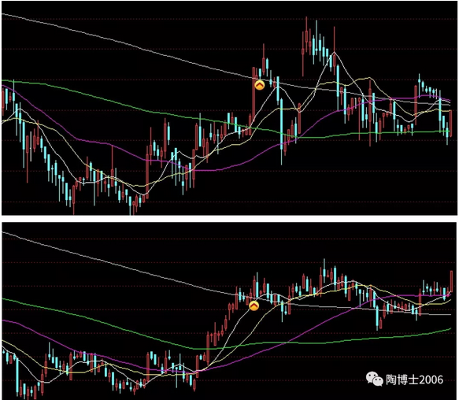

免责声明：文中提到的个股，仅仅是案例所用，绝无推荐的意思，请勿据此操作。为了避免荐股的嫌疑，除了日K线图，我隐去了个股的所有信息。

下面的文章是2018年4月10日曾经推送过的文章。

**结构紧凑是什么意思？（20180410）**

陶博士

很多朋友都曾经问我结构紧凑是什么意思？因为我说过我偏好结构紧凑的股票。

结构越紧凑越好，强度越高越好。最好的结构是同期指数有中期调整，而个股是横盘不跌。此时的RPS必然会得到提升。例如2017年７月创业板指数新低，普利制药的结构紧凑，而且没有新低。此时的含义是熟悉公司基本面的人，在悄悄地买股票。指数大跌，个股不跌，如果是基本面的支撑，个股就很值得关注了。

结构紧凑，与我前期文章中讲的高度完整的中期调整，其实也有非常类似的意思。

《高度完整的中期调整（20171030）》是这样描述的：

首先，构成一个高度完整的中期调整，是说从阶段最高点开始回调，到回调的最低点，最大调整幅度不能超过30%。欧奈尔老师讲的意思最好是在25%及以下。如果阶段最大调整幅度超过了30%，我个人认为就不是高度完整的中期调整了。

其次，中期调整过程，周K线收盘价格的落差越小越理想，周K线窄幅整理的时间越长越理想。中长线操作，一定要看月K线和周K线的。

当然，结构紧凑只是我个人的偏好而已。因为这样的股票一旦确认启动，及时上车的话，不太容易触发止损。

**投资最大的风险，不是股价的波动，而是你的投资未来会不会出现亏损。避免亏损的最好办法之一，我个人认为是选择一个无比正确的买点。一个无比正确的买点，买入之后，就没有止损的机会。**

重申一次，结构紧凑的股票，一旦确认启动，及时上车，几乎就是一个无比正确的买点，就已经立于不败之地了，因为没有止损的机会了。

祝大A红。万物随缘。

（本文完成于2018年4月10日晚）

精选留言

写留言

中年人 置顶

陶博，新年快乐。最近这几天一直很困扰，就是我的月线反转选出来的股老是少了4到5个，年线数据也改成2了还是少了，基金和北站还是一年新高，接近新高的数据都对，就是月线反转选出来的少了，希望能请教下，谢谢

29 作者

可能不同公司的基础数据导致RPS数值差异，误差几个可能也是正常的

肖成渊 置顶

月线反转+底部平台+接近一年新高+ rps>90（+净利润断层），确实是博士首创利器，结合5只股票分仓+止损，实在是一种在股市的正确生存方式，感谢博士。

青岛小潘度假公寓 置顶

结构紧凑和调整幅度小，说明有资金长期看好，在调整的时候有资金在承接，然后如果开始上涨，会形成资金和力，持续上涨的可能性就大了。感谢博士，细致入微的讲解，祝博士和大家明天账户开门大红！猪年长红！

淡泊 置顶

博士新年好！一直都在默默关注你，感谢你又开始了每日一文的无私奉献。这两天一直在看你的回答问题并反复看月线反转和新高个股的图形。记得在你的文章中曾经看过接近新高的公式，可现在怎么也找不到了（好像是在新高公式前加close，可我加后公式通不过），能否再告知一遍新高公式？抱歉打搅了！

64 作者

明天或者后天，我专门重新推送

风寒笑 置顶

博士好！中期调整是说出现月线反转之后在走主升浪的过程中的调整吗？

37 作者

是

LXG🦅🐊(朋友)

谢谢陶博士看这两幅图，凭印象（身边无电脑）已经知道哪两只了

60 作者

你牛🐂

孤城

博士：请问你的那个黄色笑脸图标，是不是半年内出现都是算有效的呀？我发现有的个股，在笑脸图标出现三、四个月以后，才会有主升浪。

60 作者

大多数的个股，在笑脸图标出现三、四个月以后，才会有主升浪。

包子辣汤

我的通达信里涪陵榨菜和爱尔眼科在2018年5月31日也有反转标志出现，把K线图缩小后再放大就没了，从别的股票再切换到这两只还是会出现反转标志。

假期临近结束，感慨一下，整个假期里我关注的几个公众号只有您是每天发文教大伙经验陪大伙聊天，系统讲解自己的操作系统，比起许多高谈阔论东拉西扯顺带篇篇要钱的文章让我心生敬佩，这条不归路上遇到您是莫大的幸运。祝博士平安吉祥。

39 作者

那是信号漂移，原文中有解决办法的

selina

博士好，您为什么喜欢口袋支点买点呢，这个失败率很高啊，我这两个月用过上次，分别是平高电气两次，特锐德一次，都失败了。

35 作者

牛市的成功率要高一点

观潮听涛

博士您好！再请教一问题，持股期间，正常情况下，也就是说没其他事情打扰。您每周的看盘大概有多少个小时？您会在周一至周五关掉电脑，静下心来看书吗？

35 作者

我会看书

lin

博士早安！Q1:中期调整是从什么时候开始计算呢？比如顺鑫如果从2017年8月开始计算，到2018年4月启动前，这个区间振幅达到了38.78%。泰格如果从2016年8月到2017年6月算振幅为65%，如果从2017年3月到6月算振幅为30.8%。有很多牛股涨以后回头看前面都是很紧凑的一条线，而拉近到当时看起来还是杂乱上下振动的，所以这个调整如何选择时间段？Q2:确定启动点如何判断？我知道最佳的情况是反转叠加断层，同时放量上涨RPS反红，比如201710底的通策。很多时候却是先反转，过段时间才出现断层，而反转时放量，断层时也放量，比如中旗的2018年11月20和219年1月21，哪个才算启动点呢？如果算前者，那么它已经错过了首次50日线的买点，如果算后者，那么现在才是首次10日线买点。这两个问题纠结已久，希望博士帮忙解惑！，谢谢博士！

33 作者

1、中期调整一般从阶段的最高点开始计算。顺鑫农业2018年启动前的区间振幅，并不是我说的中期调整。那是长期调整了。顺鑫2018年6月至7月，是我说的中期调整。2、启动点的标志一般是放量大涨的阳线

cjcw

陶博士新年好！您那篇关于选股结果核对的文章中，提到了按时间段选月线反转、按某时点选月线反转、按时间段选一年新高、按时点选接近一年新高四种结果。如您方便的话，请教您：1.为什么一年新高按时间段选，接近一年新高按时间点选？2.上述4种选股方式，如以一年来说的话，各自操作频率怎样把握？3.您是如何接合这4种选股方式选取备用"姨太太”的？谢谢！

26 作者

我每天都会观察一下。没有时间每天观察的，就可以按最近一个月的时间段来选

吃饭睡觉打豆豆

博士好，昨天没有上墙，今天求上墙：

您说在个股主升浪是一直处于上涨的个股，主升浪结束之前SAR翻绿是理想买点，在主升浪结束之后SAR翻绿是理想卖点。那么我们该怎样判断某个上升状态的个股SAR翻绿了，是属于主升浪结束还是未结束状态呢？

24 作者

没有大幅上涨过的，就是属于没有主升浪的

玉观音

博士过年好，请问1利润断层的股票如何快速找到.2一年新高与接进一年新高两个选股公式在使用中有何区别，烦请博士不吝赐教

23 作者

1、我没有刻意去寻找净利润断层的股票，如果我选出的股票中，有净利润断层，我会特意关注。2、接近一年新高，可能提前选出股票来，我现在比较常用这个

迷雾森林穿越者

陶博士新年好！一个结构紧凑且高强度的股票，大阳线启动，但第二天遭遇大盘利空，股价跟随指数下跌几天，触发止损，但随后几天股价大阳线上攻创一年新高。请问博士，如果这种情况分别出现在震荡市与熊市，您是如何操作应对？谢谢！

22 作者

坚持正确的买点和严格止损止赢

流年

博士您好，请问A股去散户化对众多散户有什么影响？去散户化后散户如何在股市生存？谢谢

22 作者

大部分没有自己一套方法的散户，大概率是要被淘汰的。要想生存下来，必须要有自己的赢利模式

山川

感谢陶博这两天的答疑解惑。其实这两天解答，是陶博系统的汇总和总结。认真阅读，精髓就在里面！

Bxtmm

博士您好，结构紧凑是个股横盘不跌，而高度完整的中期调整是幅度不超30%，这两个的意思怎么会一样呢？再有，牛股索菲亚和老板电器都曾经出现过超过30%的调整。是不是说结构紧凑是启动点，而中期调整是加仓买点？我的问题也许很幼稚，望博士不要见笑，盼解答！万分感谢博士！

21 作者

结构紧凑是个股横盘不跌，而高度完整的中期调整是幅度不超30%，这两个的意思有可能是一样的啊。我就是喜欢结构紧凑的高度完整的中期调整的

DK126

博士以前文章提到，以后慢慢转向结合价值投资，长线投资，满仓轮动，躲避主跌段，15%的技术面+85%的基本面，主要原因是资金变大求稳？还是觉得结合一部分价投更符合未来投资趋势？对于有极大热情初学者们，学习路径博士是建议以直观看图看量看资金的技术面为主要聚焦点，还是只要有可能有余力，也把基本面价投也补起来？

18 作者

都是可以的，看自己的偏好和顿悟了

唐伯虎点蚊香

请教博士，你现在主要从基金持股3%和北向持股3千万里面选股，像2017年7月的普利制药这种次新股可能会错过吧

18 作者

错过就错过吧，反正机会多的是

令人讨厌的猫

我比较笨，将时间设定在11月到12月，从基金3%+北向3000万里选月线翻转的票，然后在143个结果里挨个翻K线图，终于找到您讨厌的和喜欢的那两只票。现在把您给出的54只经典的出现过月线翻转的票也扔一个自定义板块里，不过还没看出感觉。

看了留言，我想再请教您一个问题：是不是月线翻转三四个月后，再根据接近一年新高进一步选择目标股？您喜欢那只刚突破长期下降趋势。

17 作者

其实我也喜欢月线反转之后，立即主升的股票，例如2018年4月2日反转的顺鑫农业。只是，大多数股票是月线反转之后的N个月之后，才会有主升浪，查看那54只经典的月线反转股票就知道了。我事实上每天观察接近一年新高的股票，有月线反转的更加重视

姚根圣

结构紧凑是感觉是针对动量延续型股票，而如果是反转型股票是不是在开始月线主升浪之前最好一定的幅度？像顺鑫农业在开始月线主升浪之前走势，当然这个幅度也在30%以内。

16 作者

结构紧凑，也可以反转之前 的形态

雨中漫步

以上两只，一只年前止损，一只持有中。博士，我的疑惑是，买点正确没有止损的机会，是最理想的状态，但大概率是做不到的。我虽然也制订交易计划，并执行交易计划。但制定计划时的犹豫、患得患失、恐惧与贪婪，我心中的理想的状态是，指数安全，个股出现买入信号就行动，设立止损、止盈点。请教博士，怎么结合指数位置、个股买点等，解决交易时的心态问题。谢谢。

15 作者

坚持正确的买点和严格止损止赢

韬小予

想请教您如何避开像近期大洋电机这样的股票？大洋电机上个月底部放量11连阳后盘整几天，就公告暴雷由三季度盈利变为大亏损。

15 作者

这个股票，没上年线，我没有机会注意到这只股票

JIN QINGWEI

博士，炒股以来看了很多书懂了很多理论，却依然炒不好股，却是为何？

15 作者

没有形成自己的赢利模式之前，一直交学费，也是正常的

豆豆

[cp]“接近一年新高”“的公式：CLOSE/HHV(HIGH,250)>0.9;

您如果有时间，最好每天刷新研究观察一下目前接近一年新高的股票，看有没有机会找到您自己心仪的新姨太。～这还是在的，说找不到的同学没有好好找！

淡泊

感谢博士的回复！广泛地学习了两年，决定从现在开始遵守“大道从简”的原则，紧随你的文章，专注月线反转个股。是不是投资这都有这么一个折腾的过程？没有比较，就不知好坏！感谢一路有你

14 作者

哈哈，我折腾的次数多了去了

金沙月明

博士还不是不谈最近三年收益如何？是很好还是很低呢？

14 作者

我一般只问别人十年以上的累计收益率

淡泊

陶博士好！我在本文的留言区看到了你的粉丝“豆豆”发的“接近一年新高的公式”，在此请你代我谢谢他！你知道吗，每天读完你的文章，我都会仔细读你文章后面的留言及你的回复。从留言中，我也学到了很多有关股票投资的经验和知识。而且，我发现你的粉丝中高手很多，更重要的是，有分享精神的粉丝也很多，这里的学风很浓，投资风气比较正，这应该是你写这个公众号的财富！我感恩你！也感激你那些在此传播正能量的粉丝！感谢他们的分享！你的这个微信公众号已经成为我这样的散户的福地！祝愿你越来越好！感恩感恩

海滨

我买过无数结构紧凑的股票，止损出局占大多数。大家注意止损！

Silverws

博士早，您通过图形筛选出来的个股是不是主要看F10判断财务数据；研报判断未来增长空间及逻辑？您研判估值不止看当前的历史位置吧？换手率是不是与稳定的k线形态也相互呼应的（您的选股7要素也都是相辅相成的吧），能不能将换手率做个大概的量化分析（刚从春节中空下来，两天前的回复没能参与到，希望博士翻个牌）

12 作者

以前我讲过一个综合判断的

MQG

月线反转，垃圾股十去五

基本面五去三

其余去一

漂亮图形一又去半

删

ztxwt

陶博，新年好！为什么我完全考贝你的公式，但是没有笑脸图？

8 作者

肯定不完整了

唐伯虎点蚊香

请教博士，普利制药你当时是按什么指标选出来的，因为2017年7月份它当时还是上市未满1年的次新股

8 作者

2017年我查看当天涨停的时候，偶然发现的

饭团

博士新年好

昨天有个朋友提问，净利润断层在月线反转前出现，以后大约两周左右出月线反转信号，您说大概率是结构不紧凑，您说今天讲一下的为什么的？

8 作者

我今天的文章讲了结构紧凑啊

sxsx

博士好，选择个股时您一般关注净利润是否超预期增长，您又提到周期性股票在业绩真正反转时，也许就到顶了。但净利润超预期增长与业绩真正反转并不矛盾啊，将前者作为买入时机，后者作为卖出时机，是对是错？

8 作者

净利润超预期与周期股业绩真正反转，这是两个不同的、不可比的概念吧？

饭团

月线反转+底部平台+接近一年新高+ rps>90（+净利润断层）加上一条，结构紧凑，就是博士的最爱了

饭团

净利润断层和月线反转出现的先后顺序，从结构上怎么分辨是否紧凑，先断层再出反转，是不是从图形上看，感觉不是一个完整的中期调整，至少说明图形有缺陷？这么理解对不对？劳驾博士了

7 作者

先后顺序，我也不知道有什么意义

yjhua

博士您好！请问净利润断层是不是一定要涨停或盘内触及涨停？

7 作者

不一定的

张黎

博士，请教两个问题1、周K线整理的时间越长越理想怎么理解（多长算长），能否举个例子说明一下。2、个股的中期调整和指数到中期调整有什么联系？一定要同步吗，还是同步的更好？

7 作者

1、我文中举了例子的啊。2、没有标准答案

hw000265

博士新年好！特别感谢你的无私奉献！好人福如东海长流水寿比南山不老松！我眼睛视疲劳严重后才关注到博士的公众号，连电脑都不能久看，学习博士的文章有些力不从心了，但还是准备慢慢学下去，争取有所收获！同时也想请教博士早盘短线量比选股方法有研究吗？能不能讲授一下？我研究起来费眼轻松点，容易掌握些！再次谢谢博士！

7 作者

这个没有 研究

.

请问博士，对于个股您会像指数一样锚定类似走势的历史牛股的走势作出假设来操作么。比如第二张图我就觉得很眼熟，我就想翻出来对照的看一看，结果发现就是这个股票。

6 作者

可以锚定的，也不可僵化

唐伯虎点蚊香

请教博士，SAR指标通达信里面本来就有的吗

6 作者

是的

朱老总

博士对月线反转要求的形态是结构节凑？跌幅不超过30%，这个跌幅调整起点是底部横盘震荡的阶段高点吗？因为现在月线反转信号出现后的个股跌幅从牛市高点下来都在50%以上。

6 作者

我没有说过这样的要求

风树🍂

博士好久沒有晒观察股了

6 作者

以后不可能晒观察股了

哲心

早上好，博士！原来结构紧凑是有马甲线的匀称美女，而不是凸凹爆裂的人造美女！

豆豆

一年新高的公式反复弄了几次，只选出了7只股票，其他的都和博士公布的核对结果一样。不知道问题出在了哪里？难道是人品？求解答！

独去闲

博士好！今天看了博士喜欢的漂亮图形，让我加深了对结构紧凑的理解。其实，一个人要加强看盘功力，基本都体现在看盘细节上。比如，博士不仅喜欢“节奏紧凑”，记得还喜欢“高而窄”的调整，我的理解是：高，代表突破成功，窄，代表卖盘少，而买盘多，股价不易下跌。同时，“高而窄”的快速突破，表明了买盘的决心，不会是假性运动。“结构紧凑”和“高而窄”背后的原理是一样的，就是资金实力雄厚。因为，股价的上涨，无论什么理论，最终是资金堆上去的。

海之滨【Albert】

博士最后画龙点睛：结构紧凑的好处是一旦启动，则很少需要止损。我曾经喜欢在回调到均线比如五十日线并且结构紧凑的时候买， 结果有时很容易跌破五十日线止损，问题就在于尚未启动的时候提前买入止损机会就变大了

如水净界

这种情况实际上也是不绝对的，从图表看，在信号出现前期，第一个的力度远远大于第二个，但后期表现出现了巨大差别。我个人理解，主要还是市场状态影响了个股的发展。放在过去，一定是第一个走的更高，因为情绪的诱导性更大。——存量博弈下的资金选项和增量博弈下的资金扎堆，完全不同。股票从来都是预期效应，可口可乐不能推动社会发展，哪怕特斯拉亏损数十亿，一旦成功将会引发一场革命。这样的预期，绝非财报能透视出来。

感谢博士！

正东

我是喜欢相对平滑的，看博士的图，发现是一个意思。

乐士儒

每天都在等博士的教学，每天必看有没有新的文章，留言我也几乎每条都看，感觉自己目前走在了正确的路上，谢谢陶博士！

宁静致远

我分别用博士的新高，和留言区的新高公式选股，选股范围基金加北向，发现结果截然不同，是哪里出了问题呢，求解？

2 作者

两个公式不一样

# 20190210-接近一年新高的选股公式

原创： 陶博士 [陶博士2006](javascript:void(0);) 昨天

最近不少朋友留言问如何用接近一年新高的公式进行选股。这里做一个介绍。

不过，我做一个声明，接近一年新高的公式不是万能的公式，千万不要根据一年新高的选股结果盲目操作。

第一步，先建立一个“接近一年新高”的条件选股公式

通达信软件，输入：.900（注意900前面有一个点），进入公式管理器

点击：条件选股公式

点击：其他类型

点击：新建，进入下图的条件选股公式编辑器

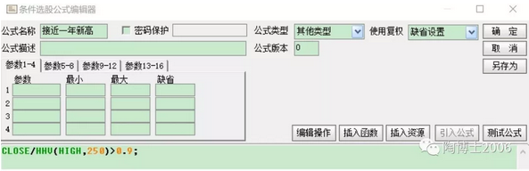

CLOSE/HHV(HIGH,250)>0.9;

注：这个公式的意思是今天的收盘价除以过去250个交易日之内的最高价大于0.

公式建立好之后，就可以选股了。

第二步，选股

通达信软件，输入：.905（注意905前面有一个点），进入条件选股界面：

上面界面中，左上角的条件选股公式的下拉菜单，拉到最后，选中前面建立的“接近一年新高”公式：

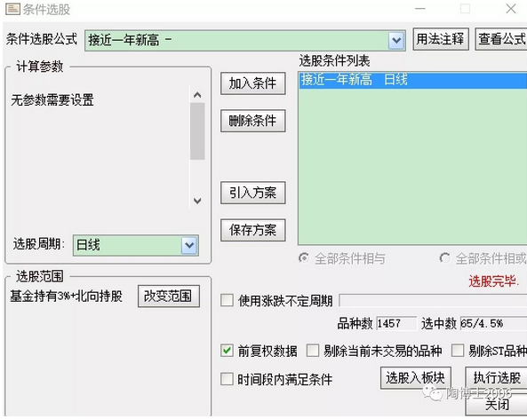

点击：加入条件，再点击：保存方案，再点击：确定（这样做的目的以后只需要点击引入方案，就可以添加这个接近一年新高的选股条件）

选股范围，可以自行指定。

然后点击右下角的执行选股，就OK

下面这是今天的选股结果，选股范围，是我自行指定的。

600021 上海电力  
600031 三一重工  
600132 重庆啤酒  
600277 亿利洁能  
600305 恒顺醋业  
600406 国电南瑞  
600529 山东药玻  
600547 山东黄金  
600570 恒生电子  
600612 老凤祥  
600674 川投能源  
600761 安徽合力  
600872 中炬高新  
600886 国投电力  
600984 建设机械  
601100 恒立液压  
601229 上海银行  
601688 华泰证券  
603043 广州酒家  
603338 浙江鼎力  
603806 福斯特  
603826 坤彩科技  
000338 潍柴动力  
000429 粤高速Ａ  
000543 皖能电力  
002032 苏 泊 尔  
002115 三维通信  
002124 天邦股份  
002157 正邦科技  
002234 民和股份  
002299 圣农发展  
002311 海大集团  
002358 森源电气  
002414 高德红外  
002463 沪电股份  
002557 洽洽食品  
002595 豪迈科技  
002690 美亚光电  
002714 牧原股份  
002746 仙坛股份  
002776 柏堡龙  
002796 世嘉科技  
002841 视源股份  
002916 深南电路  
300001 特锐德  
300012 华测检测  
300037 新宙邦  
300394 天孚通信  
300395 菲利华  
300420 五洋停车  
300498 温氏股份  
300575 中旗股份  
300628 亿联网络  
300651 金陵体育  
600377 宁沪高速  
600483 福能股份  
600548 深高速  
600897 厦门空港  
600900 长江电力  
601066 中信建投  
601098 中南传媒  
000876 新 希 望  
002191 劲嘉股份  
002242 九阳股份  
002506 协鑫集成

另外多说一句，我现在如果每天有时间，都会在我的固定选股板块“基金持股3%+北向持股三千万”中，用这个“接近一年新高”的公式进行选股。然后在选股结果中，逐个翻看K线图，看其中有没有我心仪的新姨太。我没有单独的净利润断层的选股公式，如果在选股结果中，有的股票是因为净利润断层而上涨的，我会特别关注之。

另附一年新高的公式：

NH:IF(H<HHV(H,250),0,1);

一年新高的制作方式，与上面步骤相同。

祝大A红。万物随缘。

（本文完成于2019年2月10日晚）

精选留言

写留言

赵映炯 置顶

陶老师好，看来您不说代码是正确的。看今天这个趋势可能以后您都不能提板块了都要长到天上去了。

36 作者

不会，猪板块，难道是我说上去的吗？

方圆

感恩博士，请问一下，盼解惑：为什么已经有了一年新高公式还要开发接近新高公式呢？如果用这个，是否一年新高就可以被替代了呢？

76 作者

接近一年新高，可能更早发现牛股

Rayna妈妈

陶博士能否交流一下健身的方法，对于投资者而言，拥有健康，才能体会复利的威力，另外长期独立思考，远离乌合之众，是否会出现脱离社会的情况，家人能接受这种方式吗？

57 作者

最主要的健身方法：我就是坚持经常慢跑。我宅男快13年的时间了，家人的支持是职业投资的必要条件

selina

春节假期结束了，我还有最后一个问题忘了问，博士到底帅不帅？

42 作者

帅

于工移山

请问博士，您说您从不看财报，那公司基本面就仅参看F10就够了吗？

40 作者

看研报。理解基本面逻辑

涨停突破

言简意赅！祝福博士猪年大吉！诸事顺利！今天这样的话更好消化！一直惊讶股市比我先发现牛股，原来是打了修正量的，我还有一个困惑，实际上，每年的交易天数，与250天还是有点差距，比如，固定的双休52周有104天，法定节假日是7个约17天，扣除后242天，与博士的245天非常接近。实际上，如果博士专注次新股的话，是不是也可以编写一个公式呢？因为次新股上市一年后有小非解禁，这个点关注它是有特别积极意义的，小非可能暗示公司的未来预期的。对么？

39 作者

真正的大牛股是不会惧怕解禁股的

cjcw

接近1年新高的股票包括两部分，还未曾留达到一年新高和近期己达一年新高现正回调的。博士说每天翻看这样的选股结果，请问您是偏重于第一种情况还是第二种情况?

33 作者

没有明显的偏重。主要还是看基本面的逻辑能不能说服我上车

简单

博士这几天真是干货满满的教大家，又让我们跟着您把所有股票投资问题梳理加强了一遍很感恩您的无私倾囊付出，感动的无以言表博士，今天开一个赞赏吧

24 作者

不开

郭效钧

陶博士，我记得原来接近一年新高有个参数P

的，为何这个公式没有了，一年新高公式也有参数N

的，为何也没有了

20 作者

我直接改成250了

自在飞花

老师基金持股和北上持股怎么选，能给回复一下吗？谢谢

19 作者

1月2日的文章

symdqtsqr

一年新高或接近一年新高，能否保证股票的RPS达到90以上呢？

18 作者

不能。这是两个截然不同的概念

阿斐

博士对科创板怎么看，刚开始会参与吗？

17 作者

刚开始，我大概率不会开始

沧浪之水

博士新年好，请教一个问题。我现在每天按照您的2019金股选择步骤进行选，每天二三十个，近段时间以来个股差不多，是不是条件太严格了

17 作者

发现大牛股没有？

小松

有些股票形态很不错，基本面净利润增长也不错，就是大股东近一两个月内在减持，这样的股票您会考虑吗？

17 作者

真正的大牛股是不会惧怕减持的

突破

博士您好！kdj您看吗？又想到三个问题！哈哈！1.反转效应对应长线，动量效应对应中线，对否？ 2 十大金股持有时间1年有没有特殊原因，不定期汰弱留强如何? 3 十大金股选3-5支是不是认为因素过大了？谢谢

15 作者

1、不能这样理解。2、不定期汰弱留强，会更好，只是不方便统计，所以模拟的年度金股没有采用汰弱留强的方法。3、年度金股是模拟大资金的策略。小资金选 3-5只足够了。

文波

博士好，我按照你做的到最后一步都对了，就是添加选股条件基金持股和北向持股老是点不进去，也添加不进去，点了好长时间了还是没办法，请教博士了，万分感谢。

15 作者

您得先自行建立那个板块

上官大夫

博士，新年快乐！请问当一只票发出月线反转讯号并且形态也比较完美，但是即将面临巨额解禁，这样的票您会买吗？

15 作者

真正的大牛股是不会惧怕解禁股的

ouyy

请教陶博，在条件选股界面，不勾选“时间段内符合条件”这个选项，是否默认为当天满足条件的个股？谢谢！

14 作者

是的

郭郭

博士，我用接近一年新高选出来的股票，数量远远比你的多，怎么回事？

14 作者

选择范围

祝您好运

博士作为过来人，可否专门写一篇关于职业投资的文章？如何建议等。

1，有自己的资金盈利模式？如何才能算有了？如何鉴定？

2,家人的支持？是老婆支持？不支持不反对如何办？

3,有其他收入？博士有没有？这个是必要条件吗？

4,职业投资的初始资金多少合适？盈利模式那样合适？

5,职业投资的好处是什么？博士作为过来人，顺从不后悔，感受怎样？有没有好的建议？

请博士有时间专门写一下。我倒是不一定职业，群里面有很多有这样的想法的，想做一个后备选择。

14 作者

这样的文章，我不能写的。我从来不会怂恿朋友进入股市的。

谢永安

请教陶博士，有个两个问题比较迷惑，恳请博士指点迷津，1:每天采用基金持股＋北上资金是否可以用基金持股和北上资金的交集？2:月线反转+一年新高+rps是否可以用且条件做成方案选股？还是必须一步一步来？谢谢陶博士的分享指导！

14 作者

1、并集。2、都可以的，那只是思路，如何实现，可以自己决定

青岛小潘度假公寓

一年新高是大牛股的必经之路。能够一年新高后继续走牛的一定是大牛股。大牛股是指上涨至少50个点的股票。感恩博士的工具。我常用的是半年新高，可以更早发现，一些涨幅比较小的股，也能发现。

彭工

博士，能否开一个知识星球？

13 作者

不开

武翔宇

250日涨幅排名应该相当于RPS250吧

12 作者

嗯

win

博士您好，您说的动量怎么理解比较贴切，和物理中的动量有什么联系吗？

12 作者

物理学中的动量，我都忘记了

cdd

博士，我买的6只股票都新高，猪肉股大涨，信博士，得永生!信仰的力量如此强大

每一次都是新征程

另外，很多学友问净利润断层的公式，这个在博士曾经推荐过的大数据金牛座公众号里边已经实现了，可以自己去看。但要注意，博士和大数据牛牛都特别提示，净利润断层以后，也会有很多股票失败的案例，不能只靠这个指标来选股。

盛源文具胡姐

感恩您，请问一下这几天您说的尤物二号是什么东东？还有中证500ETF的代码是？望陶博士上墙

11 作者

尤物二号是历史上操作过的一只股票。我 不能讲，如果讲就有荐股的嫌疑。中证500ETF应该有好多个的，建议找度娘

每一次都是新征程

我发现博士就是典型的逆向思维。春节这几天大家都休息玩乐，但博士却孜孜不倦的发干货，答疑。股市热度高，大家都全勤投入时，博士就开始旅游，做红娘了。结果就是股市中只有博士这样的少数人能够长期盈利。向博士学习，认真领悟您的文章和思考方式。谢谢博士，祝您全家幸福，股市长虹！

新生活

牛股不惧解禁。博士一句话点醒我了。之前看好两个票，但就是面临巨量解禁，始终不敢上重仓，结果新高不断。看来要调整思路了。

突破

博士发发发！kdj之类的常用指标您看吗？

9 作者

不看

独去闲

陶博今天文章中选出的自选股，与我选出来的是一样的，一个不多一个不少。最强的是牧原、广酒、浙鼎、山药、宁速、中建，他们已经创出历史新高了。那么是否可以认为，在大盘指数底部区域，创历史新高的股票，其到十倍的希望应该是比较大的？

9 作者

我也好想知道答案

Tony王静

板块效应很集中，猪票/机械/5G/电力/消费

淡泊

感谢博士！昨天我选出的接近一年新高的个股与你选的一致；我选的月线反转个股只有75只（我剔除了未交易品种和ST品种），接下来就是练习看图形。当然，还要时常更新接近一年新高、新高和月线反转板块。今年一定会坚定地follow U！“专注”策略从选老师开始！祝老师和家人安康！顺心！好运！

高ПЕТЯ

今天幸运，首赞，祝博士和所有陶粉猪年智慧广增，账户常虹！

冉启蓉

陶博好！一年新高公式：

NH:IF(H<HHV(H,N),0,1);（注：原公式）

NH:IF(H<HHV(H,250),0,1); （注：现公式）

还有接近一年新高公式也是有点差异。

想请教原因。谢谢！

8 作者

这两个公式一样的，我只是将N直接写成了250

天添奶奶(音效画廊)

请问博士，基金持股3%+北向持股+次新股+月线反转+底部平台+接近一年新高+ rps>90（+净利润断层），这些条件应如何排序？

8 作者

看您自己喜欢的

黄龙醉

陶博士，当一个版块多个股出现反转信号，你选股时会不会考虑出反转信号的早晚？必须优先选版块里最早出信号的股

8 作者

这个没有标准答案的

小韭菜

博士好，这次中期信号结束，您会清仓吗

8 作者

不会

一生最美的时光

思维决定行为、收获!

趋势向上＋外资调研大比例持股＋振荡洗盘,此时是非常好的入手时机!

施比受有福!

司马夏阳

第一赞👍。与2.2老师的数据全部一致。再次感谢老师。

金不换

博士太厉害了。猪肉股这么早发现，大多数人都不会看好这类股票的。

7 作者

不是我吹上去的

黄龙醉

陶老师，这个接近一年新高的公式，选出来是不是包括，已经创一年新高的股票？

6 作者

肯定包括了

张晓飞

在15年的创业板牛市中，互联网金融股如东方财富，金证股份涨势凶猛，不知道陶博士有没有参与这样的大周期股？这一轮牛市启动，似乎这些股又有动作了

5 作者

没有参与，但知道

豆兴龙

新年快乐、博士。感谢您让我交易逻辑发生变化，感恩

李啸骏winson

陶博士，通达信.401附加RPS指标我重新走了一遍，还是2个120RPS和2个250RPS值，总共四个。请问这是为何？谢谢。

4 作者

什么意思？没有明白

唐伯虎点蚊香

请教博士，大多数股票出现月线反转信号了，但是RPS还没翻红，这个时候是等呢还是立即介入，如果等到RPS120、RPS250都翻红再介入，价格都已经有点高了，比较困惑。因为你说过你买入的股票必须是RPS上90的。还有一个问题，在基金持股3%和北向持股3千万板块里面通过月线反转选出的股票，和在这个板块里面通过接近一年新高选出来的股票，这是两个不同的股票池吗？这两者有没有什么联系？

4 作者

没有什么联系，不同思路选择的股票而已，我都会观察观察

# 20190211-重推旧文-有的股票已经进入牛市

原创： 陶博士 [陶博士2006](javascript:void(0);) 今天

**今天重新推送一下2019年1月10日的一篇旧文。**

**目的是得瑟+洗粉。**

**哈哈哈哈**

**今天猪股票集体大涨，我声明与我没有关系，绝对不是我吹上去的啊。**

**市场喜欢猪年炒猪股，与我没有关系的。**

**友情提醒，请不要说我最近才提示猪肉股票和次新股票。上述猪肉股票和次新股票股票的月线反转信号，都是出现在2018年第四季度。我的月线反转的文章早就发了，上述股票的月线反转信号是客观存在的。您如果说我最近才提示这些股票，小心我拉黑你。我实话实说，我写公众号，最为痛恨两件事情，一是骗子抄袭我的文章，二是坏人说我是庄托。**

**==========================**

**郑重提醒：**

**本人没有其他公众号。**

**本人没有微博。微博上复制我公众号文章的，都是骗子。**

**本人没有任何收费学习群。本人没有任何股票交流群。**

**凡是用本人名义联系您做股票或者收费的任何事项，都是骗局。**

**请谨防骗子。请谨防骗子。请谨防骗子。**

**我唯一的新浪博客是blog.sina.com.cn/taoboshi**

指数跌跌不休。

与此同时，有的股票已经进入牛市。

进入牛市的必经之路是月线反转。

在公众号对话框中回复：月线反转，将收到《月线反转3.0版本》的文章。

最近几个月中，也许可能大概估计猜测的，猪肉板块（集体月线反转）和少许次新股（次新股从来都是N倍股的发源地），也许可能大概估计猜测已经进入牛市了。

写留言

虚拟与现实 置顶

拉高吸引眼球出货了，你应该建议卖出，这时间不是代言的时候。

58 作者

好吧，将你置顶，提醒风险

拿镜子找下水道 置顶

博士的系统无比强大，给个赞！不过没有解决信号失败何时止损的问题

100 作者

止损的问题已经讲过无数次了。第一，再好的股票，也需要一个好的买点。第二，一个好的买点，经常是买入后会很快赚钱，通常是不需要止损的。第三，如果感觉买错了，建议在亏损7%至8%的时候或者之前，止损退出观望。

情绪 置顶

赶紧去把不上涨的卖出，换个2019猪🐷肉，虽然现在高了，还是能吃饱饭的哦。哈哈。

73 作者

提醒不要盲目追高

凯瑞

有多少托儿？

92 作者

您也是托？

姚根圣

博士，还有个疑问，猪肉股从去年四季度开始反转，但是业绩到现在还没有体现，持续性如何？莫非要等今年一季度才能看到业绩效果？而禽类股票也和猪肉一样开始主升，如圣农发展，仙坛股份，民和股份等，并且目前已经有业绩支撑了，为何博士不看好禽类股票呢？

77 作者

周期性股票，等将来业绩很好，市盈率很低的时候，也许就要到了卖出的时候了

大众男神是毛爷爷

好多个股出现月线反转加上突破近期新高，看着就流口水，恨不得出去借钱加仓了，但是怎么才能进一步确定准确性呢，就怕买了后在整理个一年半载，这谁顶得住啊

39 作者

人品好的，就会顶得住的

胖妞妈

博士好早！博士说的结构紧凑的中期调整是已经月线反转后的调整吗？另外，我设置完的rps,在日线周线月线为什么显示的数据一样的呢，不知道哪里出了问题

37 作者

RPS只适用日线

海易-子非

猪年炒猪票，乌鸡（5G)变凤凰！近猪者赤，祝陶博及陶粉猪年大红大赤！

RM&ZC

博士早，前面有个朋友说月线反转时股票还处在第一阶段，您回答不是，能说得更详细一些吗？我理解这个时候股票只是在准备进入第二阶段的路途中，而且您的公式中设置RPS是85，并没有在90以上？

31 作者

有的是准备，有的是一举成功进入第二阶段，没有定论的

姚根圣

陶博士猪年第一天市值大涨，恭喜恭喜。这个可以有，是您人品和技术都该得的，服！！！

卞变昪 (: )～

博士早上好，如果严格根据《股魔》中对于第二阶段的定义，股票出现月线反转信号时，股价尚处于第一阶段。不知道我的理解对吗？

25 作者

不对

唐伯虎点蚊香

请教博士，大多数股票出现月线反转信号了，但是RPS还没翻红，这个时候是等呢还是立即介入，如果等到RPS120、RPS250都翻红再介入，价格都已经有点高了，比较困惑。因为你说过你买入的股票必须是RPS上90的。

22 作者

《晕，你们怎么这么多的问题？（20190208）》

luopc

“第三，如果感觉买错了，建议在亏损7%至8%的时候或者之前，止损退出观望。”？博士，没有止损的条件吗，靠感觉？如果没有感觉错了就不用止损？还是说亏损7%-8%是止损条件？如果止损错了有没有再次进场的条件？

22 作者

晕，亏损7%至8%的时候，这个不是止损的条件吗？我的语文表达水平有那么差吗？

橘子换个什么名字好

哈哈，这么多托啊，博士得花多少钱请人来留言每次看到有类似想法的朋友家就心疼他一秒钟-估计是被坑怕了，嘎嘎

20 作者

哈哈

锦聚

博士，怎么能从您说的范围内找到牛股？有什么心得？看图形的时候还是看不出门道

20 作者

我前期的文章讲过

山川

各位陶粉好：月线反转无脑复制但是没有笑脸，大家有遇到这个问题并解决了的吗？谢谢！

19 作者

我没有遇到过

阿斐

长期底部后的月线反转，体现长期动量；RPS90、近一年新高，体现中期动量；用近一年新高公式选股并结合RPS，更能在正确的介入点及时发现可能走主升浪股票，也能发现中期调整末期股票，而月线反转是辅助观察信号。请问博士，能这样理解吗？

17 作者

可以这样理解

澄心

博士好，您说过为了防止踩雷，要避免买处于下降趋势的股票，请问怎么判断股票是处于下降或是上升趋势呢？有什么具体指标了参考吗？

15 作者

价格走势啊，直观反应

Brian

博士果然牛，只是没有上车错过了这波猪票，不过现在慢慢的能自己发现牛股了，2019年加油，在博士体系基础上形成自己的体系！

金刚

博士早！猪股在猪年一猪当先

古月胡

您好！博士：您说的首次回调到10日，20日，50日或者120日线买进，是指月线反转图标出现以后还是股价创一年新高以后？谢谢！

13 作者

《晕，你们怎么这么多的问题？（20190208）》

品

博士好！问2个问题，

1，一年新高是不是等同于股价站上250日的年线？

2，特别八卦的想问一下，你是不是四川人，打的成都麻将？

11 作者

1、不等同。2、我不打成都麻将，没意思

宋俊O_o

博士早，我的rps指标都是三四天以前的，最近几天那里是空白的，即不显示当天的及最近两三天的。怎么回事？

11 作者

每天下载最新数据，并刷新扩展数据。原文中，都有说过的

不死龙套王

博士我现在一般在基金3+北向持股里面用月线反转筛选，然后把筛出的，看看是否有板块效应，挑上有板块效应的，查RPS是否两根都红了，最后看图像，你看对否。再次这种挑出来的位置又是怕是有点高了，下不下去手。博士能够就出现月线反转及买点再普度我们一下

11 作者

坚持正确的买点

达达

个人偏好错过机会感觉猪票上涨只是受非洲猪瘟影响，加上猪票净利润增长为负数…

WRG

博士，问个简单的问题，月线反转的深层次涵义是什么啊？

10 作者

月线反转4.0版本（20190120）

独去闲

博士，现在走入牛市最确定的，是猪肉板块和猪肉股。但是，现在各个公号都一致确认猪肉的上涨逻辑，这种一致性预期，必将会导致该板块的溢价下降。理论和实践都说明了，每确认一致性预期，溢价每下降一次。不知博士对此如何评价？

9 作者

小心人多的时候见顶

W.O-CANSLIM

股魔上说了 周期性股票的底部市盈率通常很高 顶部市盈率很低

刘德礼

这年过的挺肥，吃肉喝酒看电影，所有消费都已经报销外带一个大红包，谢谢博士的无私奉献！

无极

博士牛逼，敢不敢让我上墙

虫虫

博士真早啊。感谢博士苦口婆心的一遍遍教诲和提醒！有个问题还请博士不吝赐教，答疑解惑：第一次使用免费版通达信软件要下载“专业财务数据”，以后这个“财务数据”还需要经常（每天）更新吗？

万般感谢、感恩！

7 作者

如果想更新北向持股，需要更新

正东

博士的思路是无论牛熊，寻找一路埋头向上的票。熊市里能穿越周期一路向上的，少之又少；另一方面，很多穿越了熊市的票，到了牛市表现反而又不太好。所以得把博士的体系学透彻，练就火眼金睛才行。不过，悲哀的是，学习者往往达不到开创者的水平，更别说超越了。要想取得好的成绩，学的同时，更得悟。

王智鹏

请教博士：在选股结果核对那篇里，月线反转和一年新高都能按时间断段选。但我的软件里，只能选时点，没有时间段选啊？是公式哪里不对？

6 作者

有时间段的

刚刚

博士你好，我设置的扩展数据1，120日线，数据2，250日线，结果点进去看，全部都是250日线。

6 作者

原文中有解答

selina

博士过年好。利用假期的时间又重温了笑傲股市。发现欧奈尔所说的合理价格形态一般形成于上涨一段以后的调整阶段，也就是第二个基地的位置。月线反转一般是在第一段上涨过程中被选出来。接着股票会继续涨一段，然后回落10周均线做第二个基地。这大概需要几个月时间。所以您说一般月线反转后几个月才会主升。不知道我理解的对不对?

我的另一个问题是，欧奈尔说，股票从合理的价格形态突破后，一般涨20-25%会回调，所以涨20%会考虑卖掉。这个我操作天孚通信深有体会。但是如果三周上涨20%，会考虑持有8周至六个月。请问您是这么操作的吗？还是一直持有到第二阶段结束?

写的有点长，见谅啊。顺祝您新春快乐！

6 作者

操作上没有标准答案的。个股节奏不同

大白菜

越来越多的股票进入月线反转，自己买的票都大涨，而且都是板块龙头，感谢博士，2019继续加油，继续学习，祝博士长红

每一次都是新征程

猪年大吉啊！根据博士体系上车的几只股票昨天也是大涨，接下来看就是要持仓，避免过度交易。对大牛股择机低吸，不知道10日50日回调还有没有机会？

马赛客

早起的鸟儿有虫吃博士早

新时代

真心谢谢陶博士我的英股，展现出宝马桀骜不驯，难以驾驭的走势，让我的持股心态不稳，及时请教陶博，是博士的：市场天雷滚滚，净利润断层的股票，弥足珍贵。和一篇：净利润断层，威力无穷。喝醒了我！今天上午已经收获近两个涨停了！淘博真是菩萨心肠，更是好人热心肠，再次在这里谢谢陶博士赶紧打开打赏吧，我要略表寸心

如飞老猫

我觉得可以更正一下博士关于rps只能用于日线的回复:rps日线250，其实和周线50差不多对等，一周5个交易日，250/5=50

刘之泽

陶博好,你每天都是上午5:28左右发干货，得几点睡觉几点起床呢？借鉴一下看50岁的我能够参照实行再请教两个问题问题:1、你分享的这系列公式可以在东方财富实现吗？我用的交易软件是东财，每天用通达信筛选完还得导到东财，很麻烦费时 2、每天选出来的月线反转或接近一年新高，都比前一天的增加了一些票，但混在一起，很难找出新增加的，有什么好办法呢？多谢陶博的无私奉献

4 作者

我设置的5：27定时推送。你们看文章的时候，我还在睡觉。1、我不知道东方财富能不能实现，我没有用东方财富写过公式。2、我没有更好的方法，只能先剔除前一天的，剩下的就是新增加的了

余涛@固化地坪

昨天满仓5%收益，牛市确实来了

季落exile

虽然没有买到最牛的呀猪肉，但是跟着博士的方法，按照自己的规则，照样大涨，感恩博士

王同学

昨天月线反转股票开始增加不少，后面更考验甄别能力了。

克鲁伊夫

博士，扬农确实起来了

悠然

博士威武！大大的👍！有老师不停的敲黑板，画重点，惭愧，依然交不了满分的答卷，幸好也上了两只，猪年首日解套，也是好罩头，！

麦可0708

博士的月线反转理论很强大，手中的几个中线票都远离了成本区，尤其是猪肉，真心感谢博士不厌其烦的反复推送和耐心解答。接下来耐心持股，等最终的投机卖出。其实我发现，有月线反转的短线牛股，在信号出现时，也可跟一把做做短差，哈哈，误导了。

风中劲草

你能直接用，哎！今天买猪票了，这样不就每个"铁杆汉奸"都买到了，不不用给人说是托！这个标题多醒目！这标题一看就看明白了！

# 20190212-指数趋向乐观，坚定持股待涨

原创： 陶博士 [陶博士2006](javascript:void(0);) 今天

2019年1月11日发出2019年的第一个指数的中期买入信号。

指数中期信号，到目前为止，依旧相当完好。

主流热点板块，包括但不限于：如猪肉和5G、次新、净利润断层板块、工程机械板块，走势都相当强劲。

399004 深证100，这个指数已经率先回补2018年10月初的向下跳空缺口。

好几只指数已经站上120日线。如上证指数、沪深300、沪深300、深证成指、国证1000、深证综指和399004 深证100等等。

好几只指数已经站上120日线。这是2018年一季度形成下降趋势以来的第一次。

根据历史经验，指数趋向乐观，个人建议坚定持股待涨。

当然，我本人已经满仓N个月了。这里只是与大家分享关于指数的看法。2018年跌了一年的时间之后，这里指数确确实实第一次展现出乐观的走势。

个人观点，仅供参考，据此操作，风险自负。

精选留言

写留言

ÇHεπ~

新年好，想请教博士一个问题，假如一个强势股在回调十日线附近买入，这段时间却逆势跌到接近20日线，对于这样的逆势走法的股，博士是如何应对的？

84 作者

游资的股票经常这样的。不要参与游资的股票

LXY

请问博士，如何构建净利润断层的板块？

67 作者

将净利润断层的几只股票放在一起就是了

空天

请问陶博士第一次买点在10日线，是在当天收盘前买，还是碰到10日线就可以买，谢谢

66 作者

我一般喜欢在10日线下方买

微笑的咖啡

跟着老师有块一年半了，最大的感受就是老师是最好的老师，我们不光要学习方法，还要沉淀自己，别没肉了就骂人，要有耐心！

54 作者

可以骂的。不过骂完还是找不到牛股。然并卵

cdd

亲爱的博士，昨天犯错啦!，昨天进了中旗股份和恒生电子，虽然量少是个底仓，但是毕竟没有按照规则来买（10日线下）!反复阅读博士公众号的文章再结合自己的操作收获蛮多

50 作者

不要随意追高

简单爱

满仓加杠杠持仓中，跟着博士有肉吃，感恩博士的系统分享，月反+新高+高Rps强度，通过基金加北向缩小范围！抓牛股就是大概率，市场正如博士所说很多股已经在走牛市行情了

44 作者

恭喜您

永不言弃

博士，对于出现净利润断层又在年线之上就是没有基金持仓该如何取舍

41 作者

放弃

四月天

博士九月底关注你公众号以来就一直在学习，很少看盘和分析个股，你在上个月提示猪肉也没好好研究下，你说你喜欢看研报，前两天大涨了，好好看了下，这只猪这么牛是因为下面这个吗？现在在高位不会去追了，只想问下博士。

我们预计2018-2020年公司归母净利润分别为1.21/7.44/34.39亿，对应EPS分别为0.10/0.64/2.97元，同比增长-53.96%/516.28%/362.33%，考虑到行业景气上行以及公司出栏高成长及成本下行带来的高业绩增长，继续给予“买入”评级。

40 作者

这个只是业绩预计。得理解基本面的逻辑，如：猪周期、去产能、行业集中度提高。周期叠加成长。等等。

刘德礼

既然指数趋势乐观，那么，最好暂时减少盯盘，一个星期或一个月看一次，谁能告诉我，你能做到吗？如果，你能做到，那么，你的定律已经过关了！

39 作者

向您学习

CCH

跟著你的指數信號買入指數基金，現在有2.53%收益，堅持下去✊，可以加注吗？謝謝博士！

35 作者

买指数基金应该在指数调整的时候买

钟华

博士早ﾉ☀，最近心态好了很多，建立了一个覆盖多行业优质股的股票池，逢低买，买不到就不买，错过这个还有那个，不再像以前患得患失，投资变成一个越来越快乐的事情，感谢博士，您哪来那么多牛🐮 的照片呀

35 作者

都是各地旅游拍照的，到旅游地，如果发现牛，必然拍照。

白马大侠

谢谢博士的分享！我也在跟踪基本面领先指标的变化，包括社会融资增速、信贷余额增速、PMI指数、基建投资增速，其中社融2018年11月社融是1.52万亿、12月是1.59万亿，有见底回升迹象！现在一些文章预测2019年1月社融大约在3.2-3.4万亿，考虑每年一月份一般都比较大，再对比2018年1月是3.06万亿，也这说明我国政策转向以来效果开始逐步释放！这是宏观基本面先行指标为经济见底企稳提供的一个重要信号，也为股市企稳或反弹提供重要支撑！

34 作者

资金面确实是非常重要的。谢谢分享

淡然

从博客上一直跟着博士 原来一直不得其法，从留言中得意最深的体会…放弃……放弃不属于自己模式的……原来拿票的感觉就是总感觉别人的媳妇好

33 作者

弱水三千，只取一瓢

曹阳

博士您好，我打算长期买场内的指数基金，能不能把50etf,300etf,500etf,创业板etf,排个序！谢谢了

32 作者

500ETF优于300etf优于50etf

金雕玉镯

年前最后一天买完余下的仓位满仓。。。算是后之后觉么？

30 作者

你牛🐂

yujian

陶博老师，请教您两个问题。

1、侬是怎样复盘主流热点板块的呀？是看近一周？一月？还是3个月？看看哪个板块出现月线反转股票的数量多哪个板块就是主流热点板块？

2、有部分人在中旗股份昨天下10日均线时进场。但中旗最近楔形上涨（股价小碎步上涨，成交量却萎缩）感觉风险有点高。这样的下10日线买点是不是有点刻舟求剑？陶博侬觉得是好的买点吗？

30 作者

主流热点板块，就是最近一段时间涨势最强劲的板块。

陶卷

陶博早。昨天终于卸载了通达信软件，重新安装了新版通达信软件，按照陶博的详细步骤，导入了RPS公式，还有月线反转，一年新高，接近一年新高，一年以上公式，谢谢陶博，但是，和陶博选出来的股票相差几十只。请问陶博，怎么选板块呢

26 作者

1月2日的文章

独立思考

最近在思考如何以博士讲过的持股为核心，在市场乐观的情况下以部分资金安全的打快、追高，能够大幅度跑赢指数。我觉得终有一天会有大牛市，这个研究必有用武之地，博士的资金太大做不到，但小资金可以做到，不知道博士以前是不是这样？

26 作者

我没有。我坚守自己的模式

曾文光

博士好，请问，次新股是指上市多少时间以内的？是指二年以内的，还是有你自己的定义（如上市五年以内的？

26 作者

三四年

青岛小潘度假公寓

强势股的春天来了。博士，请教一下，资金量到了多大级别，在选股上要考虑资金量进出方便，资金量比较大，是在好的买点卖点一次进出，还是分批次。感恩博士。

22 作者

资金量大一点话，小股票可以分批买进，慢慢买，受局限而已

叶振宇

技术面其实是相通的，很多理论其实转换一下都是一样的，但欧奈儿阐述了基本面才是推动技术面的核心，这个是遇到博士后了解到的最有价值的东西，感激博士，作为和博士一样的成都人，希望有缘能见，哈哈

22 作者

基本面和技术面共振，我比较喜欢

正东

春节期间把博士的体系好好学习了一遍，昨天又花了一整天的时间把博士的公式嵌入软件，反复研究，又纳入自己的系统结合起来分析。月线反转是提示性信号，可靠性较差，只有上升趋势确定了以后发出的月线反转信号才相对可靠。RPS曲线，是一个描述走势相对强弱的指标，这个指标与趋势一结合，就产生了神奇的化学反应，能在趋势向上的情况下，大概率抓到行情最猛烈的那一段。恰好，我的体系是趋势分析体系，两者结合实在妙不可言。

总的来说，博士的思路和体系非常完美，但学习的人，一定要有一个概念，就是一定要先确定是不是上升趋势。我将自己的趋势分析体系和博士的系统结合起来，筛选出来的票跟博士的高度重叠，比如猪肉、鸡肉票；另外还有好几个横盘时间长涨幅不大的票，像东方电缆等。

谢谢博士。

21 作者

能不能有收获，也要看缘分

时谦

博士新年好，猪肉的技术面早就选出了，但对基本面研究不深，没有配置，今终于知道您的逻辑，谢谢分享。

21 作者

基本面的逻辑才是根本，技术面只是表象

品

博士好！您认为以下4个条件哪个更重要，或者说按重要性排序怎么排？谢谢

1，股价站上120日线

2，股价站上250日线

3，股价半年新高

4，股价一年新高

20 作者

不清楚

光年

请问陶博，为什么收盘价在10日线下才算数？盘中触及，又收在10日线上方，岂不是更好，马上就赢利了。是不是因为盘中触及的话时间窗口太小，难以操作？谢谢博士！

20 作者

查看历史大牛股

资金流向

陶博好，您能具体描述一下您提到的第一个买点（口袋支点和突破长期平台的起跳点）吗？比如什么是口袋支点，感谢！

20 作者

推荐阅读《像欧奈尔信徒一样交易》

任逍遥

净利润断层有选股公式吗？

19 作者

我没有

高晴

博士新年好。谢谢博士无私地完整分享自己的投资体系。很多人会顾虑博士的体系被几万人知道后会不会失效？我的理解是博士您的姨太太都是市场中的大美女。某天人们不喜欢美女开始以丑为美的时候，大概就失效了

17 作者

欧奈尔体系被更多的人知道了，也好象没有失效吧，我是向欧奈尔老师学习来的方法

不老的传说

博士您好！弱弱的问一句，我仔细看了，猪肉股的月线反转信号发出的时间并不集中呀，咋判断的集体反转呢？

14 作者

集体不等于集中。先后出现，也是集体反转

永恒的东风

博士，SAR是怎样设置的

13 作者

软件里现成的指标

新

你好博士一年新高这个公式怎么设置阿NH:IF(H<HHV(H,250),0,1);

10 作者

原来文章中有详细的说明

W.O-CANSLIM

博士大大 这两天账户开始跑不赢指数了怎么破 手上股票都涨不动了市场瞬间强成这样 好不习惯

6 作者

嗯，这两天涨超跌股

皓

博士新年好！请教您一个问题，我是严格按照您的方法，用通达信金融终端最新版软件滚，下载日线数据，一步一步设置月线反转指标，但仍有很多您曾列举的个股，未显示笑脸信号，我发现大都集中在早期。我按照您的三个方法试验，都不管用，尤其是第三个方法，还出现了历史k线显示不全的问题，求您指点！求各位学友点拨

5 作者

严格按照教程

刘之泽

陶博好这两天选月线反转发现一个问题，请教下:当天出现月线反转的票，好多都没有出现笑脸，数据更新都做到位了，打扰

作者

笑脸在30日内只出现一次

淡然

博士 遇到个问题 那个月线反转的放在副图里面会出现多个信号，但是在主图里面只显示最前面的那个，不知道博士的是否也会出现这个问题？

作者

是这样的

# 20190213-重推旧文-2019年十只金股的选择过程（20181231）

原创： 陶博士2006 [陶博士2006](javascript:void(0);) 今天

为了证明我确实是在2018年就开始关注猪股票，我不得不重新推送本文（曾经经推送过，后来被我删掉了）。十只金股，两只猪股。这是明证吧？！

=========================

【旧文略】

写留言

cdd 置顶

哈哈哈，猪肉猪肉，博士🐮 ，博士🐮

20 作者

低调，低调

yujian 置顶

发现《100倍超级强势股》有些观点对我好受用。

原文：“经过大幅量价齐升后，好的股票往往会进入持续数周的横盘整理期。”、“当股价持续1-3周无所作为，成交量与之前几周相比异常清淡之时，就是最安全的低风险买入点。”

对我的启示：

月线反转股票的一个必要条件是股价刚刚站上年线，而股价刚刚站上年线多数情况下往往意味着股价之前已经经历了一次大幅量价齐升的阶段。一般来说，当股价准备再次起飞前，它需要构筑新的整理平台以积蓄能量（这个平台可以在月线反转信号笑脸出现前也可在之后，这个平台的整理期可以是周线级别、可以是月线级别、当然也可以是季度线级别。但不管怎样，我希望在我建仓买入前能看到有这个平台在，这个平台的平底线也充当了我建仓后的止损线。）所以，刚刚出现月线反转笑脸信号的股票也许并不总是马上就会开始一波主升浪的，此时，很关键的一点是要学会耐心等待好的买点到来。当然肯定也有很多例外的情况存在，而这样的例外，也许在绝大多数情况下，我会选择放弃。因为在股价的爬升阶段买入，股价后续可能上涨，也可能下跌，成功失败率是50:50，而在股价的平台整理期买入，成功率会大幅提高。买入前，我最想看到的是股价窄幅波动、很安静、成交异常平淡，而且我觉得此时也是最最安全的买入时机。

23 作者

谢谢分享

独去闲

博士好！今天，我居然是第一个点赞。净利润断层确实威力无穷。最近，行情好起来了，这种有断层的股票也越来越多了，我挑了二个曾经的旧爱上车了。至今，博士已经教了我们三个盈利模式：RPS强度、月线反转、净利润断层。只要把这三招，融会贯通的用好，再用看盘细节去填充（包括正确的买点、不及预期的止损、大盘和个股所处的位置等），基本上就可以立足股市了。谢谢博士的无私奉献！

55 作者

Jane

第一次留言，希望能上墙。请问博士是怎样看待换手率这个指标的？是否介意换手率高的股票？谢谢！

51 作者

我喜欢筹码稳定的股票。因此，换手率高的股票，我一般不喜欢

汉山瑶水

请教博士，北向持股三千万是选股的一个必要条件，还是综合判断的一个因素？有的股票持有过程中北向持股减少到三千万以下，有的股票选中时本身就不是沪股通深股通的股票，没有北向持股，应该如何应对？

30 作者

必要条件。没有的，就放弃了

否极泰来

博士 怎么看大盘

25 作者

指数看好

观潮听涛

博士您好！请教您，您昨天发的文章中，年度金股累积收益率，那个表是用什么软件做出来的，能简单说说吗？我用wps软件，费了好大劲也没做成。

20 作者

EXCEL

郭小亮

博士好，那么真正的大牛股会不会惧怕大比例拆股呢？

17 作者

在以前的牛市中，大牛股很多大比例拆股的

四月天

博士如何看待断层过后成交量大增换手率大的问题，特别是在回踩斯泰恩说的那几条重要的均线时？

16 作者

这个具体股票具体分析吧

W.O-CANSLIM

的确 投资也是这样 个人的努力固然重要 但是也得要看天气。谋事在人成事在天

14 作者

有时候，运气也挺重要的

蓝黑

猪肉股并没有出现净利润断层，只有月线反转，月线反转的股票买点在哪里呢？天邦 正邦应该是猪肉股里最强的了，但就是找不到合适的买点

13 作者

出现月线反转信号之后的10日线和首次20日线，都是非常舒服的买点啊

星辰大海

博士，不知哪里来的‘疯’猪已经上天了！完全不敢追高进！

12 作者

不要随意追高。坚持正确的买点

M.S

博士上午好，我一直有个疑问，怎样区分长期调整和中期调整，两者的波动幅度有区别么？都是30%么？因为我发现中期调整30%这个数据非常可靠，也好识别，但是长期调整，多长算长，有没有一个最小值，比如说半年以上就算长期？望博士给与解答。万分感谢！

12 作者

中期调整大概一般指指3周以上，10周以下吧。好象也没有标准答案的。长期调整，则更长了，可能是长达三五年

束心

出现利润断层，7个点以上才能追高买入，这是正确买点

不知这样理解是否正确，望博士回复

12 作者

不正确

陶卷

陶博，我刚在选股条件列表把北向和基金持股3%分开了（之前是两个条件放一起选的，只有410只）选股，多了很多，北向资金945只，基金持股3%774只，选股范围上市一年以上，时间20181001-30181230，请陶博指教，谢谢陶博

12 作者

严格按照教程

海波-Robert

陶博士，您好！请教一下：1）如果MA3图标出现时，股票基本面良好，图形也不错，RPS250，RPS120，RPS50数值还没达到90，是否先观察，然后等达到90再出手？2）需要RPS250，RPS120和RPS50同时都达到90才行吗？还是只要RPS250和RPS120达到90就可以考虑介入？3）如果MA3图标出现，后续股价下跌比较多，是否该算失败放弃？但是后续股价再回升到图标之上，RPS也能达到90以上，是否又可以重新观察该股票择时上车？非常感谢。

11 作者

我的买点与RPS值的变化没有关系的。请坚持您自己的买点。

孙悟空棒打唐玄藏

博士现在对您06年到去年用过的CANSLIM体系还有什么看法呢？

感恩博士！敬重博士！

11 作者

非常好的一个体系，适合小资金的体系

心璐

博士，为什么我用月线反转和接近一年新高后选出的股有100多个呢，是按你的步骤来的呀？还有，月线反转和近一年一年在选股时的时间段要设置的吗？每天是不是都要选一下？谢谢博士解答

9 作者

我刚刚选了一下，接近一年新高有111只，这个不用设置时间段

鹿茸茸

第二阶段有公式吗？

9 作者

我没有

# 20190215-猪肉股票，短线莫追

原创： 陶博士 [陶博士2006](javascript:void(0);) 今天

根据我的月线反转信号，猪肉板块的股票，在2018年四季度先后出现了月线反转的信号。整个板块的集体月线反转，是一个非常值得重视的信号。

因此，我的2019年十只金股中，我默默地配置了两个猪股票。

今年2019年才一个半月的时间，猪股票，就已经飞了起来。

猪周期（猪肉价格的明显的呈现N年轮回的波动）、非洲猪瘟去产能、行业集中度提升有利于头部企业。等等。简单地说，就是周期叠加成长，猪都飞起来了。

**友情提醒，请不要说我最近才提示猪肉股票和次新股票。上述猪肉股票和次新股票股票的月线反转信号，都是出现在2018年第四季度。我的月线反转的文章早就发了，上述股票的月线反转信号是客观存在的。您如果说我最近才提示这些股票，小心我拉黑你。我实话实说，我写公众号，最为痛恨两件事情，一是骗子抄袭我的文章，二是坏人说我是庄托。**

**今天2019年2月15日，我郑重提示风险：短线莫追，小心上套。**

**当然，如果您喜欢套套，感觉短线套着舒服，我也无话可说了。**

**长线逻辑依旧在，短线风险随时来临。这就是猪年的猪状态。**

友情链接：（直接点击）

《[**月线反转4.0版本（20190120）**](http://mp.weixin.qq.com/s?__biz=MzI1NjYzMjU1Ng==&mid=2247486764&idx=1&sn=9de96529ef70b31f74c94be97023d7b0&chksm=ea22feafdd5577b95603a023c85eac91952be46614026ad2b558c318c45b3b0b51def542aee0&scene=21#wechat_redirect)》（详细阐述了信号建立过程）

[**《2019年十只金股的选择过程（20181231）》**](http://mp.weixin.qq.com/s?__biz=MzI1NjYzMjU1Ng==&mid=2247486856&idx=1&sn=6ac9a96cef4a3babdf28f620671cbd80&chksm=ea22fe0bdd55771dbe7380ca302d7c8673500d87354a1a31119772147ff2b5ee4dcb6c6a4b7d&scene=21#wechat_redirect)（包括两只猪股票）

精选留言

写留言

王小华 置顶

佩服博士，简直为粉丝们操碎了心啊，现在连风险都提示这么及时。

另见博士留言中说到暂时没发现如何查看qfii，社保，保险的持仓情况，其实通达信专业财务数据里一直有啊，贴上调用的公式，供您参考。

一般法人:FINONE(275,0,0)/FINONE(238,0,0)*100;

QFII:FINONE(249,0,0)/FINONE(238,0,0)*100;

券商:FINONE(251,0,0)/FINONE(238,0,0)*100;

保险:FINONE(253,0,0)/FINONE(238,0,0)*100;

基金:FINONE(255,0,0)/FINONE(238,0,0)*100;

社保:FINONE(257,0,0)/FINONE(238,0,0)*100;

私募:FINONE(259,0,0)/FINONE(238,0,0)*100;

财务公司:FINONE(261,0,0)/FINONE(238,0,0)*100;

年金:FINONE(263,0,0)/FINONE(238,0,0)*100;

银行:FINONE(273,0,0)/FINONE(238,0,0)*100;

信托:FINONE(278,0,0)/FINONE(238,0,0)*100;

14 作者

谢谢分享，回头我测试一下

高鹏 置顶

陶博士好:2018年12月的链接:https://pan.baidu.com/s/1qNoU_yGLIIBGV8INo-8aQw 提取码:105h

2019年1月的链接:https://pan.baidu.com/s/1iOVNZLKmXy4ruOxQ8kiSWw 提取码:4900

祝大家股票长红，多多💰发财

Lahm 置顶

有哪位股友可以把陶博士2018年12月后的文章共享到百度网盘吗？不胜感激！

否极泰来

博士 说说大盘 下星期会怎么走

232 作者

向右走➡️

啦啦神

最近两天才说服我媳妇可以让我炒股，三年前玩资金盘，两年前进入股市，亏损一沓糊涂。她认为炒股无异于赌博，其实前两年我以前也是这么认为的，最近一年一直在研究公司基本面，学习欧奈儿，学习博士，才明白，股市是不是赌市完全取决一个人的内心，股市中抓住牛股不是困难的事，主要还是得磨练自己的心态。非常感谢这一年多的无私奉献。

162 作者

其实你媳妇的观点是正确的。进入股市就是赌博的。股市里的一赢二平七亏的规律是事实

万事皆圆

感谢并佩服博士鲜明亮出观点。每个来到这个市场上的人，都应该对自己的帐户负责，看长做长，看短做短。

112 作者

垃圾猪飞涨，乌合之众的情绪来了

心想事成

涨之前提醒关注，涨起来提示风险，博士真乃菩萨心肠！

102 作者

您是好人。没有说我是庄托

梵高爱自拍

怎么会有这么无私的人？真是奇怪

101 作者

感恩网络，回馈社会，度有缘人。很多人并不相信的

龚朝辉（武龚米）

请陶博士分享以前几年由熊转牛的操作方法,

下一步操作很迷茫。

81 作者

捂股

小包卜卜星🍉

博士您好。有个问题我很困惑。您一直强调业绩的重要性，股魔和100倍也说净利润增长很关键。可是对于猪肉🐷，业绩并不好，甚至还有亏损，形态也一般，您是怎么综合研判的呢？rps、形态、逻辑、业绩、周期性，这些因素的重要性如何排序？麻烦您指点迷津，不然我最近都睡不着觉啦

58 作者

除了净利润同比增长之外，其他的都👌。周期性股票，等到净利润同比大幅增长的时候，股价已经上天了

独立思考

对周期股不了解，也不会买，以后如果有时间会试试能不能纳入能力范围。但我对博士从哪里判断短线风险很感兴趣，能否提示一二

48 作者

垃圾猪飞涨，乌合之众的情绪来了

晓然

老师好，老师我看到网友的一些困惑，我说说我的理解，RPS强度是最重要的。月线反转和动量效应都离不开RPS的。RPS可以理解为基本面的量化工具。一个板块里好多股票集体性表现强度很高时，一定要足够重视。形态最为直观的就是结构紧凑（指数下跌，个股横盘不跌，比如2018、11、06—2019、01、31指数震荡回调，猪肉股是震荡上涨的）。高度的中期调整时提前指数见底，相对于市场比较调整幅度小。图形漂亮的个股，我们再进一步了解公司的基本面，净利润是否加速增长，是否具有持续性，是否超预期。周期性的股票和成长股操作不同之处体现在基本面和估值上。净利润下降和估值很高时是周期股的底部。净利润上升和估值很低时是周期股的顶部。谢谢老师分享！！

41 作者

谢谢分享。理解到位。

好运2018

猪暂时先落下来的话，鸡会不会接着飞上去？鸡的逻辑和猪的逻辑有相似之处吗？陶博士周末愉快！

44 作者

大概率趋势相随

Kevin

非常佩服博士老师的超前精准眼光。请教老师去年十一月中、下旬您所指定的板块月线反转的股有上百只。多个板块同时有板块效应。您是如何在千军万马中锁定猪状元的。真是让人惊叹。

43 作者

我具有千里挑一的慧眼吧

ONE

猪肉票1月买有的最高快50个点，差的也有20个点，年后这一周应该是主升浪，现在猪肉票很热了，随时就会有中期调整！！！

43 作者

英雄所见略同吗？

卞变昪 (: )～

博士早，最近几只🐷 票都走出了抛物线走势，博士会考虑逢高减仓吗？还是静静持有地走完整个周期呢？

42 作者

这个我不想说

大众男神是毛爷爷

哭的快打不出字来了，牧原股份上上次涨停拿了下第二天就跑了，在那个基础上现在又涨了30个点了，博士牌后悔药还有没有，我要吃一吨！

39 作者

给个地址，我给您邮寄过来

rogerfederer

1 《100倍超级强势股》指出：股价突破支撑线多周后，高于支撑线60%以上，就应该是获利了结，等待支撑线赶上来。如果股价高于支撑线1倍，无论如何都应该离场。考察A股部分超级成长股发现：大华最高距离10周线25.9%，大族最高距离30%，鲁西31%，中兴33%，赣锋46%，京东方39%，隆基34%，平安27.8%，先导29%，即便是走出了高而窄旗形形态的赣锋、先导和鲁西也均未超过50%，目前正邦已经高于10周线34%，这个位置调整概率很大。2 陶师提到的垃圾猪肉股也在昨天开始补涨，这是一个板块阶段到顶的标志之一，去年的医药陶师也是有过类似的提醒。3 是中长线牛股就不会一次涨完，中间必定会有一到几个中期调整形成的基底。

22 作者

谢谢分享

邹学伟

博士 早上好 能不能分享一下您的买点呢

36 作者

前期的文章中有的。等哪一天，我系统总结一下，重新写一篇完整的。

yujian

“长线逻辑依旧在，短线风险随时来临。这就是猪年的猪状态。”这句话先圈一下。好羡慕你们啊，这简直就是一群会飞的疯猪 ！！！可惜我一只都木有。现在我的模式是满仓一两只股轮动，不太敢追高了，买入时先不求大赚，起码的希望是不要触发止损就好。亿纬锂能持有一个多月，最近刚刚转成建投能源。博士长线逻辑这句话，也许表示以后我也还有重新骑猪的机会？

35 作者

坚持自己的模式。不要羡慕别人的赢利

地金刚

博士早，当市场中每个人都知道一个事件并充分演绎的时候 麻烦就回来了。昨天的跌势中的放量猪，就有这么强大的广告效应。让你想不感受到都难。

博士宅心仁厚。

万分感谢博士！

34 作者

人太多的地方，千万别去

selina

博士，我能否这么理解，月线反转，是具有长期动量的股票。接近一年新高+RPS大于90，选出的是具有中期动量的股票。这两者结合，应该能选出最有常持价值股票的主升浪。可是为何这种模式选出来的股票，常常主升浪会在几个月之后呢？

32 作者

也有直接进入主升浪的，如18年4月的牛二。因此，没有定论的。另外，股票的涨升需要时间，提前几个月进入主升浪的股票也是可以接受的，如17年10月的泰格

辉清

博士是典型的“马前炮”，猪小市值涨幅明显比大市值稍微多点，请问，紧接着有可能转换风格？

30 作者

垃圾猪飞涨，乌合之众的情绪来了

独去闲

谢谢博士提醒。昨天上午发现，那些落后🐷也起来了，就及时下车了龙头🐷，但没有抛在涨停板，说明定力不够。但手中还有一只刚起来的小市值🐷，等破10日线再抛。这次🐷板块的反转，没有引起足够的重视，就是因为认为，他们的业绩普遍较差，不值得重视，这种只注重表像和线性的思维逻辑，被事实的走势所证明，是错误的。经过这件事，让我了解了股票走势背后，业绩逻辑的广度和深度。经一事，长一智。感谢博士的公号平台，让我学到了书上没有的知识。

23 作者

谢谢分享

Silverws

博士早，第一次见周期股，想请教博士几个问题。

1.由于它的特殊性，在选股研判要素上也有所区别吧？如“结构紧凑的平台整理”这一点，是不是由于周期股行情启动的突发性，导致k线形态没有那么完美？是不是可以降低k线形态的要求？

2.对于周期股来说是不是逻辑与基本面要素的共振（如猪瘟去产能的逻辑叠加上市公司的产能扩张）大于技术面（如k线形态）？（在RPS>板块效应>逻辑的前提下）

3.周期股的买点与普通股的业绩成长股一样吗？

问题多了点，看在留言早的份上翻个牌吧

29 作者

1、RPS强度是共同特征。2、技术面和基本面共振。3、从均线来看，买点是一样的

sogek2

博士，请问您是十几只票等权重的分配，还是对于特别心仪的标的，重仓加大去做的呢。。。

28 作者

我现在持仓不会超过5只

M.S

发现这么多关注猪票的，这不就是博士说的乌合之众么！难道不应该只坚持一种模式么？净利润不增长，基本面不佳的股票，看它干嘛，涨就给它涨好了！股市里机会多的是，确定性高的多的是，何必单恋一枝花！

27 作者

嗯。坚持自己的模式。很好👌

司马夏阳

老师，你满仓已经N个月了。新的一年是一直坚定持有，还是更新换股。有原则性的策略吗？

27 作者

原则上是满仓轮动。如果发现心仪的新姨太，我会换股操作

我是新手

博士是在股市寢淫多少年之后，才走上稳健盈利之道的？博士你也知道许多大师都是在股市6-10年之后才开始的。我自己是09年入市的，仅15年牛市赚了点钱，其他时间基本是盈亏平衡边缘，自己感觉性格比较犹豫，不够坚定纯粹。

27 作者

我比较笨，我亏损了十年才开始慢慢稳健赢利的。到现在也不能保证每年都赚钱的

孙悟空棒打唐玄藏

博士早上好！

如果以CANSLIM体系来操作今年的猪股票。如您所说，等业绩好的时候，股价早已飞上天了，那是不是就需要等到来一次中期调整才能伺机入场。

感恩博士！敬重博士！

27 作者

没有入场的，不妨耐心等待

海上之邢

在趋势启动时，应该跟随乌合之众。在高潮时，应该站在乌合之众的对立面。博士的名言。

25 作者

同意

志

RPS唯一优先原则与净利润断层怎么取舍？还是RPS90以上加净利润断层？谢谢

25 作者

我个人喜欢RPS90以上叠加净利润断层的

A 骑士

博士早安，请问MA3笑脸与月线3.0有何不同，昨天晚上又研究了一下，笑脸是提示月线反转嘛？！

23 作者

笑脸是月线反转的首次提示时间

Rayna妈妈

猪年炒猪票，也算是一种周期循环吧

请教博士，是否研究过均线奔向东北方的角度，我自己编写了5周均线与34周均线的乖离率指标，发现一些强势上涨周期的rps与其有共性，均线持续上涨角度大也算是一种强度的表现吧，还望博士指点一二

20 作者

同意

朱林炜

刚刚统计了下十大金股今年收益率已经12.5%了，在10大金股中选了几个建立了组合，目前收益率是18%，感谢博士~

19 作者

您是股神

悠然道

陶博早上好，有假陶粉开公号把系统的BBI指标改成能变色的就起名中期信号指标卖256元，最近又整了个做T神器，其实是用系统的薛斯通道指标和BBI指标改成，卖688元。

实际上这两指标我一个不懂编公式的人只花半小时左右就整出来了，看了很多案例发现并没有卵用，不知道这里有没有买了指标发现被骗的陶粉，因为很多人是在博士之路和禅修师兄的公号以及陶博文章留言区知道那个公号的。

陶博您说这卖指标的假陶粉是不是应该清除出陶粉队伍？

18 作者

这世上的骗子和傻子特别多，我爱莫能助

糖小鱼

请教博士，基金持仓+北向持股的方式作为选股先决条件，那么qfii，社保，保险的持仓，值不得关注？基金和他们之间有什么区别？谢谢

18 作者

也值得关注。只是我目前不知道如何用公式将他们选出来

淡然

月线反转在主图的那个笑脸可以看下博士的那个参数设置是显示30天内首个反转的才出现笑脸……副图里面是只要满足条件就出现…所以会出现很多……

对于rps问题 由于过年这段时间休市，更新后会出现一点点的断线但是并不影响使用！

博士 能否我们粉丝组建个小群体……遇到问题可以一起商讨呢？每天睁开眼第一件事就是翻博士的文章和文章后的留言，其实真正留言也有大大的黄金

18 作者

我不建群的。

thitw

希望博士多多提醒下，让飞猪着地，我正等着上车呢

18 作者

不要随意追高

众生无限

博士你好，新年好，过于oled的持续性怎么看

18 作者

不懂不敢胡说

火龙果先生

楼主，，具体，有哪些周期性股票。周期，是否就是产品的周期性供需平衡呢。那么，，几乎所有资产都是。关键是周期的长短。但，具体去找哪些投资，在周期的那个部位，很难，能否指点下

18 作者

万物皆周期。不过，股市上有公认的周期性股票，如资源类，等等

鹿茸茸

博士早！您说过的三个买点，除了月线反转以外，其他两个有公式吗？如果没有，怎么甄选出股票的？别告诉我一个个翻K线

18 作者

接近一年新高的公式，我给过的

头晕脑壳疼

任何牛股都需要正确的买点，账面上的浮盈才是持股的信心

17 作者

同意

王志炯 Wang Zhijiong

感恩博士。现在博士已经逢高提示风险了，牧原2月15日的龙虎榜显示，有两家机构卖出。如果之前没买猪票，现在眼红追进来的，以后亏了不要说博士吹票，俺们是几个月前就提示这个板块了，现在是提示风险提示风险提示风险！

17 作者

对的。现在是提示风险提示风险提示风险！

吴俊

天邦股份一个平台横盘一个月，牧原涨停他都不跟差点平台破位如何才能拿住？被洗出来了，我看2006年云南铜业历史新高后横盘半年然后再涨十倍，新高后的横盘，如何判断是顶还是调整？

17 作者

合适的买点，有盈利后，让利润奔跑

于强

老师，月线反转公式包含的意思如下，1)日线收盘价站上年线；（2）一月内曾创50日新高；（3）50日的RPS大于85；（4）收盘价站上年线的天数大于3，小于30；（5）最高价距离120日内的最高价不到10%； 为什么选金股时还要再一次进行年线之上和接近一年新高的操作呢？

16 作者

前面有时间段。有上了年线，又下去的

祥子

不知大家有没有这种现象，最近好像至年后以来，RPS指标不能再更新了，我的软件上显示仅到年前的最后一天元月25日，后面的RPS值不再显示了，下载了最新数据和刷新了RPS值都没有。这样的现象就是从最后一次安装博士的月线反转+基金3%+北上持股三千万选股以后就这样了，不知有没有其他同学碰到这种现象，求指教！

16 作者

我没有遇到过

中年人

那博士会做猪肉减仓处理吗？扶我上墙，哈哈

16 作者

上墙可以。不过，我的操作，我不会说的

.

在您提示的时候，就想等中期回调的买点，没想到直接主升浪了。坚持正确的买点，耐得住短期诱惑可能也是一种成长吧。请问博士以前有经历过这种踏空的感觉吗？

15 作者

踏空的时候，我多了去了

仰望天空

行情进行中，猪板块提前大盘见底，应该就是股魔所说的领导板块！虽然我也不知道什么时候下车，但我觉得为时尚早！股魔不是有一句话，斩断亏损，让利润奔跑吗！那现在就让利润奔跑吧！

14 作者

恭喜

刘宏昌

陶博早！

记得你在微博中提到过，M1-M0可以反映出能够进入股市的资金情况。1月份M1数据不及预期,M0数据又超预期，也就是资金面并未出现拐点。

这是不又从另一个角度反应出，本轮上涨，更多的来自外资的进入?

14 作者

资金面是非常重要的一个方面



每天起床看到博士和粉丝的对话都开心得笑出来

13 作者

笑一笑，十年少。

RM&ZC

博士，月线反转，二阶段，一年新高，RPS大于90，这几个条件之间是并还是或的关系？我理解如果是要抓反转效应，就可能是在进入二阶段以前，出现了月线反转，但可能并未出现一年新高，RPS也没达到90，但这时候有好买点还是可以买入，是这样吗？谢谢您。

11 作者

那些只是发现牛股的工具和手段。其实也没有统一的标准答案的。您得有自己的模式和买卖点。

来年我风中你

猪肉股应该还没到顶，只是可能需要一个中期调整，技术面上看好多猪肉股120日刚刚穿过250日线。

10 作者

可能

Eileen

去年发现猪反转因为不了解所以没关注，今年一直等买点没有等到合适的也没有上车，虽然没赚到钱但是锻炼了忍耐力，坚持了自己的模式，只能这样安慰自己了

博士您说呢

10 作者

同意

超越孟想

我记得好几个趋势交易的大师说过，买在跌时，卖在涨时，韭菜的思维是涨时想更高卖，跌时想更低买，这都是贪心的表现，也是大师和韭菜的区别

10 作者

多数人是韭菜，这是命中注定的

thitw

博士请教个问题，您是怎么定义基金持股的，是机构类型分类里的基金吗？还是比如一般法人的中央汇金、香港中央结算中心也算吗？

10 作者

我采用的通达信软件里面的定义。您这个问题得去问通达信

自律季

在趋势启动时，应该跟随乌合之众。在高潮时，应该站在乌合之众的对立面。

今天您回复说：垃圾猪飞涨，乌合之众的情绪来了。

问题：现在是不是已经高潮啦？

10 作者

上帝知道现在是不是已经高潮了

通天

关于猪肉，鸡肉板块的一些思路

猪肉，这些前期的龙头股，会有个回调整理的过程，整理以后，会不会再继续上冲，要看到时第二波个股上涨以后，板块的效应动能，是否存在。

按照板块强势出翻翻，龙头股可能会维持整理，板块里的其他业绩没那么好的个股，会有个补涨的过程，也就是第二轮，现在观察到的，应该是进入滞胀股补涨的阶段了。

前几天挖掘出来的新五丰，天康，益生等，应该就是滞胀补张的个股了，其中，新五丰的力度最大，走势最好，可以多关注。

鸡肉板块，前几天同花顺，刚刚出了个新的板块来跟踪这些个股。1000点起步。这个就是一个信号吧，只有有前景的，才会单独出新板块。

鸡肉板块，个股不多，圣农是总股本最大的，业绩也是很不错，是元帅，类似猪肉里的温氏，牧原的地位。当然温氏也有养鸡。

最小股本的是民和，仙坛，益生，这几个票，走势都不错，暂时维持在10日线上方。

猪肉板块的上涨逻辑，就是猪瘟以后的去产能，环保整顿，关闭小的厂，集中生产。倾向大企业垄断经营。

鸡肉板块，上涨逻辑，是鸡苗上涨，集中生产等。猪肉是第一大类，涨价的话，其他的肉类，也会跟随吗。

不用急着买进，可以多观察，回调到适合的位置，逻辑没改变的情况下，可以埋伏。

至于后市的发展，是否会回调还是继续上涨，只要观察它们这一轮股价上涨背后的逻辑，是否继续存在就可以。

8 作者

谢谢分享

心态很淡定

哈哈，我这是来晚了。猪肉票个人觉得没必要追高，很多人害怕踏空，记住这是震荡市，回调都是必然的，等待也是种操作。我是没有买入猪肉股，这种周期股主要自己不喜欢，所以不买。确实猪都飞起来了，但是很多猪肉企业是亏损的，没有业绩支撑，业绩好的就那几个，需要仔细分析，19年个人觉得还是寻找业绩超预期的个股，业绩好坏决定股价是否长期向上，买入放心，找到合适买点基本上都可以赚到钱

个人关注股价三点:价格+成交量+趋势+盈利能力+资金管理

还有就是要关注博士的行动，哈哈

8 作者

坚守自己的模式，很重要

Jason Yi

感谢博士提醒，持仓的牧原最近在一个星期出现了两次涨停，有明显的趋势赶顶信号。已减仓一半，获得一个安全垫，可以让剩下的子弹再飞一会了

8 作者

你牛

小志志

我一直看板块，之前没博士的公式，都是一个月看一遍所有三千只股票走势，每周看一遍板块走势，

核电感觉有走强趋势的可能。博士给予一点指点

7 作者

哇，看遍持有三千股票走势，您好厉害啊

lunix

一批次三全灌汤水饺已核实检出非洲猪瘟病毒

博士，猪瘟来了！猪肉股周一是高开高走还是高开低走

7 作者

哈哈，我能说：不管我的事吗？

xh

博士，您喜欢的RPS90以上叠加净利润断层的票，其中rps是指50.120还是250？还是任一都行？不甚感激博士

7 作者

两个就可以了，最好是三个都到达90以上

逆流de🐟

博士，您看重市盈率吗？《股魔》和《笑傲》两本书都不看重，看重净利润增长速度，如果增长速度很快，pe就不重要了。但是《祖鲁》和《100倍》都注重，一个注重peg，一个要求年化市盈率最好在10倍以下。这一点我很纠结。看了博士的文章，您现在好像也比较注重估值了，能说说您的观点吗？

7 作者

我不看重市盈率

薛成翔

博士好，求上墙！你讲猪肉板块是周期股，暂不要考虑净利润。隆基股份呢？目前为止，净利润也不明显起色，但是，隆基股份确实反转了。隆基股份是周期股吗？怎么判断是不是周期股？现在引全场注目的京东方是不是周期股呢？

7 作者

我不点评具体股票的

海洋

基金持股百分之三那个公式怎么用不了？选不出来股票，除了公式还需要设置什么参数么？

7 作者

在通达信软件里，能够选出来的

巴黎假期

博士，请问一下，当整个市场处于类似美国股市10年长牛的时候，假设现在处于第二三年时期，那么按照我A过去的历史经验，很多个股应该都在缓慢上涨走势，个股的RPS值选股是否就可能难已再优选出更具有观察价值的股票池？目前的选股公式是否能够克服这个问题？

6 作者

RPS值仅仅是一个选股中的工具 和手段而已

郭彦昌

陶博，请教您个问题。您经常说市值=净利润x估值。想不明白为啥是净利润而不是利润呢？每股股价=pe*每股收益。

6 作者

这是基础常识，您得自己去学习

文忠

博士老师早上好！求怎样获取利润断层股票，是否有像公式一样的方法。谢谢博士！

6 作者

我不用这样的公式。只是在选出来的股票中，如果有断层的股票，我会特意留意之

wyq9527

博士，您好！感觉养猪的跟养鸡的逻辑还是不太一样，养鸡行业现在景气度很高，养鸡股一再的上修业绩，而且非洲猪瘟对养鸡行业也是利好，博士怎么看？

5 作者

养鸡的逻辑，我没有研究过

麦可0708

我的某原股票昨天已全部分批出了，垃圾猪都疯涨，好怕怕，落袋为安，调整过后再捡回优质猪。感谢博士的月线反转，威力无穷。

5 作者

牛X

染指流年

博士，月线反转信号和净利润断层出现的先后顺序有区别吗？北上资金的选股公式能在说一次吗希望这次能踢中

5 作者

北向选股公式在1月2日的文章中

yjhua

博士您好！请问现在主升浪不是最肥的阶段吗？主升浪很多牛股沿着十日线上行，那回调到十日线是不是低风险买点呢？然后SAR周线变绿时出场，不知这种策略怎么样，望解答，谢谢！

5 作者

真正的牛股就是这样的。不过，需要提防假的牛股

JustDoIt

陶博士，新年好，我一直在关注你，这一周的猪肉走势让我感慨万千，之前跟一个朋友在10月中旬开始挖掘了猪肉股，当时市场非常冷门我们虽然相信19年猪肉会有一波行情，但在大盘不断探底的情况下就一直没有购买猪肉股，之后12月份看到你的文章我们坚信购买的猪肉股，先后在从7块逐步加仓到8块的全仓，但是可能缺乏持股耐心（其实是在等待回调），在节前天邦和正邦的下跌下，先后清了60%，节后觉得涨的太多又全部清除，完美错过第二阶段的大涨…看了您的文章和评论之后我觉得比发现牛股更难的是如何守住初心（捂股）。

最后一个小问题，您如何看待新增的券商外部接入题材？谢谢博士，祝您新年大吉，阖家幸福，股市再创佳绩…

4 作者

谢谢分享，我不关注题材

cdd

厉害的博士，开赞赏呀，看能嗨到多少人数!牛市捂股，牛市捂股，虽然牛市捂股但是调整来了该注意风险了!就算再强的股票也有调整的时候!我正邦和天邦30%，而新希望只有15.6%!

3 作者

不开。

饭团

陶博士您当初进股市是兴趣还是生存压力？

3 作者

兴趣

王婆家的瓜

陶博士，请教一下：extrs三条线每调一个数据其它数据都会变成一样的，会不会影响数据的准确性或者有什么办法避免吗？

3 作者

原文中回答过这个问题的

# 20190216-一个伟大的时刻，记录一下

原创： 陶博士 [陶博士2006](javascript:void(0);) 前天

本公众号2017年2月9日开始以来，到今天2019年2月16日，两年零7天。

这两年来，经历了很多风风雨雨。

一年之前，我对股票，那是指点江山，何等的意气风发。

最近大半年来，我从来不会点评任何的个股，也从来不会明确推荐任何的个股了。

有朋友问，为什么会有这样的变化。我的回答是：因为现在有坏人说我是庄托。

可以预见，未来本公众号仍然不会明确推荐任何的个股了。凡是想简单抄作业的，可以取关了。

最近两年多的时间里，我的公众号文章，我是写了又删，删了又写，写了又删，删了又写。**这是何等的随意和任性。**

人生一世，自己的地盘自己做主，我又不会伤害别人，这等随意和任性，你们想拥有就能拥有吗？哈哈，写到这里，有没有羡慕我这样的随意和任性的。

感恩网络，回馈社会，度有缘人，是本公众号的用处之一。

本公众号从没接过任何商业广告，赞赏也只是偶尔开一下。所有朋友们完全可以免费在这里交流。

在这个信奉金钱和美女的时代，我这样的公众号应该是少之又少了。又至于有的朋友留言：怎么会有这么无私的人？真是奇怪。

度人终度己。在与朋友的交流互相中，我也总结出了月线反转4.0版本，这是我本人的巨大收获之一。

今天是一个伟大的时刻，本公众号的关注人数突破了十万人。

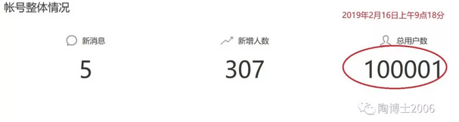

哈哈，有人说了，很多公众号的阅读人数都突破十万+了，你一个用户数才刚刚突破十万的，有什么值得炫耀的？

嗯，的确是这样的，不值得炫耀。我也并不是炫耀。我只是自己高兴，记录一下历史，记录一下我与这个社会的交流结果。

很多人问我职业投资，是不是与社会脱节了。我想说：我写公众号也是与社会的一种交流，我并没有完全脱离社会。拥有十万之众的关注人数，这就是明证。

因此，对于我个人来说，这是一个伟大的时刻，必须记录一下。

感恩所有关注本公众号的朋友。

新粉推荐阅读我前期推送的经典文章（可以直接点击链接）：

[《欧奈尔RPS曲线的编制方法及常见问题解答（20170505）》](http://mp.weixin.qq.com/s?__biz=MzI1NjYzMjU1Ng==&mid=2247484232&idx=1&sn=5fbbcc3baf43dfe6e1231453476db3ed&chksm=ea22f0cbdd5579dd18d4ff2c12bfb429df6fe10e1ccaf7b80d62983e19d16480d53499b798fd&scene=21#wechat_redirect)

[《基金持股和北向持股的量化选股方法（20190102）》](http://mp.weixin.qq.com/s?__biz=MzI1NjYzMjU1Ng==&mid=2247486673&idx=1&sn=12cb8f3f934d7e89682e89a1df0fa499&chksm=ea22ff52dd557644a7872ab9d3e5715b2270162f96682f5560113d0e9180d9dd5ef0a792600f&scene=21#wechat_redirect)

[《月线反转4.0版本（20190120）》](http://mp.weixin.qq.com/s?__biz=MzI1NjYzMjU1Ng==&mid=2247486764&idx=1&sn=9de96529ef70b31f74c94be97023d7b0&chksm=ea22feafdd5577b95603a023c85eac91952be46614026ad2b558c318c45b3b0b51def542aee0&scene=21#wechat_redirect)

[《净利润断层，威力无穷（20190121）》](http://mp.weixin.qq.com/s?__biz=MzI1NjYzMjU1Ng==&mid=2247486769&idx=1&sn=eabafcea5ae29fc9eb782b189ece30e9&chksm=ea22feb2dd5577a4de8a5f68397f9e41316f1de1dc8c69ffdcab35dc59d7afa10bdfa7ccf493&scene=21#wechat_redirect)

写留言

高鹏 置顶

链接:https://pan.baidu.com/s/1d3olfmATwImXABBPi4nPzw 提取码:6430 从公众号到开始1月份的

自由自在 置顶

我这有2018年5月28号之前的所有文章。

含留言和不含流言的版本都有

链接: https://pan.baidu.com/s/1IsJW5hnVYJ5lMj9Z7VUXeA 提取码: mggi

2018年6月份之后我保存的文章不完整，我也希望有人分享一下

千'帆 置顶

陶博起的真早，是不是除了一身好本领，还有一身好习惯！昨天写了一堆留言，估计你没看到

另外看到留言里有人说QFII持股相关查询的-

JGCQ:=FINVALUE(247)/FINVALUE(239)*100; {机构持股};

QF:=FINVALUE(249); {QFII持股};

QS:=FINVALUE(251); {券商持股};

BX:=FINVALUE(253); {保险持股};

JJ:=FINVALUE(255); {基金持股};

SB:=FINVALUE(257); {社保持股};

CW:=FINVALUE(261); {财务公司持股};

NJ:=FINVALUE(263); {年金持股};

RR:(QF+QS+BX+JJ+SB+CW+NJ)/FINVALUE(239)*100;

73 作者

谢谢

中年人 置顶

哈哈，恭喜博士。谁有博士写公众号以来所有文章的压缩文件呢？希望能发了链接共享到网盘里，想全部打印出来，装订成册，随时拿出来品读，不胜感激。相信这也是陶粉们想要的，求博士上墙，求博士置顶

40 作者

好象以前有网友提供过

Pioneer

其实，博士过得也不一定就很幸福，无论你自己承认与否，自己扪心自问一下。

268 作者

啥叫幸福啊？按照自己的兴趣，快意人生，做自己喜欢做的事情，同时有可能帮助一下别人，这算不算幸福啊？

知行合一

关注您有大半年了吧，陶博。原来是听你说你曾经操作的牛股，猪肉板块的走牛，让我真正见识了你的选股神技。您的月线反转选股方法理论已经学会了，剩下的只是自己领悟和实践了。万分感谢博士，让我找到了操作股票的方法。

89 作者

我的方法，是守候在牛股的必经之路。肯定能选到牛股。但是，选到的股未必一定是牛股。因此，能不能命中牛股，也看运气和人品。

阿磊

开瓶茅台。牛二也行啊 庆祝一下

73 作者

嗯，昨天喝的4斤装的牛2

东方

我代表全宇宙人民发来贺电，祝博士酒量和市值齐飞。

64 作者

酒量不可能大幅上涨了。期望市值能飞涨

豫东

没好意思说。我现在和我爸经常喝四斤装的牛二，实惠，好喝！

40 作者

四斤装的牛二，这其实适合普通大众。茅台、五粮液，普通大众其实是喝不起的

自由自在

博士，您好！

今天复习您的文章，发现2017年2月18日你发的文章，里面提到你要寻找2009年11月27日大华股份那样的买点，就是现在月线反转信号之后，主升浪开始之后的首次回调10日线。

博士的投资体系进化过程环环相扣！佩服！佩服！佩服！

40 作者

感恩网友们的共同探讨。让我总结出了月线反转4.0版本

包子辣汤

我是关了加，加了关，又关了加，从不知所云到终于学会一点皮毛，谢谢博士指路。要不我取消下？

33 作者

哈哈，欢迎取关

田间棋子

过年期间博士在公众号的投资问题回答，涉及股票交易模式的个股方面，很多问题是我一直想搞明白的，这次得到博士的指点，豁然开朗。所以将博士回答提问的问题，分成选股、买的、卖点、持仓、交易理念。整理出来经常看一下，严格执行正确的买点，避免冲动交易，避免频繁触发止损。

32 作者

多总结

一生最美的时光

如果一个公众号相当于一个企业的话

博士的公众号的客户粘度高!

如果你的公众号相当于股票实控人又是你

我们看好你会长期持有这个股票!

兴趣是最好的老师,真正的喜爱会用至诚、专注＋审判自己（反省＋总结＋提高＋升华＋共享）来做喜爱的事,这种价值观是我们所喜爱的!

祝福博士,祝所有拥有这种价值观的人!

26 作者

那可不一定，说不定哪里，我不高兴，会关掉本公众号的

海易-子非

哈哈哈，可喜可贺！祝贺陶博！麻烦陶博帮忙查一下我是哪天关注的，可以吗？我得记录一下关注陶博的伟大时刻！

22 作者

2018-5-22关注

cdd

在陶博公众号用户突破10万之际谈谈我自己对博士公众号的感受:在民工君的推荐下关注博士，当时是在2017年9月吧（大概时间），当时博士在教陶粉怎么选择次新股，在那之前博士的公众号的文章我都没有看（我能说我悔的肠子都青了了吗），当时在玩周期股且对次新股不感冒（当时周期天下且我们那边有一上市企业黑幕蛮多对次新排斥），直到18年牛二横空出世，我才知道博士有多牛，然后把博士每日的公众号文章收集起来做成PDF慢慢研究，到目前为止起码看了有三遍!博士提供给我们了一个完整的投资体系，里面干货真心太多，需要在实践中反复翻阅理解博士文章的内容，我反正是每读一遍就会有新的感悟!博士文章里面有几篇绝对是属于价值连城的文章需要读100遍!感恩博士，真心感谢!对90%以上的陶粉而言，玩股票再也不是瞎抓，是有方法有目的的选择!再次感恩陶博!

20 作者

18年的牛二，可遇而不可求

马海德

博士好，希望有时间写写您的实盘策略，实盘还是最有说服力的。

20 作者

我的实盘策略是满仓轮动。如果发现心仪的新姨太会换股操作

黑马

早上好，封面图片海拔4120，熟悉的地方

19 作者

哈哈，您也去过这里？

W.O-CANSLIM

博士大大 现在出现一个问题 现在守株待牛的🐂越来越多 筛选又筛选但是还是有很多满足要求的 导致持仓有点分散？这个问题有没有什么好方法？继续提高筛选门槛？

16 作者

优中择优。

腊肠

嘿嘿，上网查了下，海拔4120，青海大冬树山垭口，陶博是要引领大A冲上高峰啊！

15 作者

度娘厉害👍

yrzd

陶博，你现在与大家分享交流的方式很好，只教方法、谈理念、讲板块、论大盘，但不涉及个股，对你自已是一种保护，同时可以促使大家积极思考、寻找稳定可持续的交易系统。抄作业容易又舒服，但永远只能成为巨婴。

15 作者

谢谢理解

青衣

博士这里红红火火，期待以后多写总结性长文，想请问博士如果您上车的股里有类似老板电器，当年的大华股份，或者苏宁电器，这种长线超级大牛股，有技巧和信心长线不下车吃完好多倍的长线收益吗？遇到中期调整还是先出来再说吗？

15 作者

其实关键还是要看基本面的研究和信心

大风

就这样质量的号，我保证三年之内粉丝一百万，否则直播吃翔

14 作者

到不了。要不打个赌？

金不换

不知博士是不是非常热衷于社交。我是属于不太爱社交的人，也不太擅长于此，两个因素又相互作用，所以绝大多数时间都是与家人一起，有时也常反思这个问题，人总归是有社会性的，也觉得除了以网络为途径与人，及至社会交流，现实生活中也要与人适当的往来，偶尔喝酒闹一闹，打牌玩一玩，有时也会有不一样的感觉。

14 作者

我不爱社交。一般情况下一起吃饭吧，我都是听众

蛮头

四斤装牛二 不会是塑料瓶的吧？

13 作者

好像是陶瓷的

高

问一个重要的问题，我现在每天把出现月线反转信号的股票加入初始创建的月线反转板块，按什么标准把板块中不值得继续关注的股票清出去呢？

13 作者

这个标准得您自己定吧

平安久久

十万零一个了。多出来的一个就是那骗子

11 作者

是吗？您怎么知道的？

大财主  

你好博士，今天看到了这个条件选股方法，试着做了一下，北向持股三千万的这个不知道什么原因，测试公式不能通过，请教一下哪里有问题呢

10 作者

要用最新的版本

洋

看来博士的洗粉计划失败了啊

10 作者

我已经成功地把阅读人数洗下来了😓

生活如此多娇

博士的股都很厉害，牛二也厉害，败笔在金牌。所以才会被那些人认为是庄托！

9 作者

这才是真实的。我也有看错的时候

# 20190217-不靠谱的指数中期信号持续第四周存在

原创： 陶博士 [陶博士2006](javascript:void(0);) 昨天

《不靠谱的指数中期信号又来了（20190111）》指出：确认周线级别的指数中期买入信号。

2019年2月15日星期五收盘后，陶博士确认：这个2019年第一个周线级别的指数中期买入信号依旧在。**持续第四周存在。**

我已经不再根据我的这个指数中期信号进行操作了。我已经转变为满仓轮动的操作模式。

不过，很多朋友都希望我跟踪一下我的这个指数中期信号。因此，我现在仍然是在免费地分开我的信号。

免费声明：个人观点，仅供参考，据此操作，风险自负。

大家如果有什么我没有回复的问题，而且您执着地认为有回答的价值，可以将前期的问题复制到本文后面。我如果有时间，就尽量回复一下。

祝大A红。万物随缘。

（本文完成于2019年2月17日晚）

精选留言

写留言

田间棋子 置顶

博士回答的问题，对我启发很多，有些问题正是自己想要问的，对更深的理解博士的交易思维很有帮助，使自己能像欧奈尔一样思索，我把博士回答的问题分类整理出来了，分为选股，买点，卖点，基本面分析等，和大家一起分享。链接:https://pan.baidu.com/s/1TRHYA9cWbmqJNbaldsCgOA 提取码:zn49 复制这段内容后打开百度网盘手机App，操作更方便哦

49 作者

谢谢

观潮听涛

博士您好！您在月线反转4·0版本，那篇文章中说：“投资最可怕的事情是，自己陷入思维定式，而浑然不知”。想知道您所说的”思维定式“的含义？能给简单说下吗？。谢谢！

27 作者

市场每年的风格是不同的。每个人自己的风格不可能轻易改变的。每个人自己的风格就是思维定式的意思。例如有的人，偏好小盘成长股，对于2017年的大盘蓝筹股自然不屑一顾。执着于小盘成长的思维定式，在2017年的业绩就可能不会太好的

朝阳

感恩博士！博士已经开始向价值投资转换了吗？还是有板块的持续增长并月线反转就不管指数？

25 作者

不是转向价值投资，是转为：选 对股买对时机

九九归一

虽然陶博士已经以有缘者得之的心态无偿地分享了自己的股市秘籍，但还是很好奇博士长周期满仓轮动的思路是什么。博士满仓轮动不惧牛熊，对绝大多数散户来说是神一样的存在，散户牛市疯狂加仓，熊市尸身遍野，博士在公众号里已多次阐明自己的思路，但还是有一种偷窥的欲望，想听听博士满仓轮动的路径法则

21 作者

熊市的主跌段还要回避的。2015年6至8月的下跌，2016年1月至2月的下跌，应该回避。除些之外，其他时候满仓轮动，没有系统风险的

半世疯癫半世清闲

博士 最近好多人也看多炒鸡 不知道博士仓位里有没有炒鸡姨太太

21 作者

目前没有鸡太太

守望

陶博您好，想请教关于个股图形的问题：1.经历了一段一倍左右的涨幅 2.在指数去年调整一年的时间里，个股横盘整理 3.指数新低，个股未新低 4.RPS250保持在95以上5.股价还处于年线之上 想请教博士，您对如此形态怎么看？我个人十分迷恋此形态，但不知对错。拜托博士翻一次牌呀，我入淘门以来，还未被翻牌，期待！期待！期待！

18 作者

这个形态应该不错的。只是市场上的赢利模式很多种。这种形态也要看基本面和市场的风口

李鑫鹏

恭喜博士，您帮到的人越来越多，我个人非常感激您，在这个浮躁的社会遇到您这样无私的人，使我能够慢慢的理解模式的重要性，非常感谢！另外还请教一个问题，用通达信统计中期调整，是以阶段涨幅为准，还是以阶段振幅为准，我在学习54只月线反转案例的时候，发现涨幅小于30%，振幅在50%左右，对于高度完整的中期调整到底是以哪个为准，困惑我好几天了，麻烦博士有时间了回复一下，十分感谢

16 作者

高度完整的中期调整的幅度，越小越好。

曙光

博士好，请问您的创新高首下10日20日均线买入，和作手回忆录中“进入上涨行情，我会先等到股价出现正常的向下回调后，当股价创新高时才立刻买进”是否矛盾

16 作者

买入的规则很多的。我只是喜欢自己的买入规则而已

陶卷

陶博，中期信号的公式昵？可以发给我们啵？

15 作者

没有现成的公式，只有一些规则

暮远

有一个问题，复盘部分牛股，主升浪SAR周线翻绿有时候是构筑平台，盘整一段时间又会继续上攻，博士之前也讲过构筑平台的SAR翻绿是买入时机，那么如果判断周线SAR翻绿是见顶还是构筑平台，博士能否传授下判断经验？还有一事相求，希望博士的文章都不要删了，呕心沥血码出来的文章删除了很可惜！

15 作者

看基本面，看有没有完成较大的涨幅，这个 需要具体股票具体分析的

迪迪丝丝

博士你好，请问下，月线反转指标，和接近一年新高您一般多长时间刷新一次？另外我想咨询下，选股的时候先进行月线反转选股，下一步选股范围设定为月线反转，进行接近一年新高选股？还是可以直接一年新高选股？选股范围直接基金3％+北上3000

14 作者

我现在有时间的话，每天都会刷新一下，观察一下，有没有心仪的新姨太

超越巅峰

博士你曾经提到过“我对于技术类的股票，有心理障碍，我历史上从来没有在技术类的股票上赚过大钱。这类股票的竞争格局，容易被颠覆”您用公式选出的29只股票中，您提到是通过图形加行业筛选出最终的10只金股，我的问题是：1、软件板块里面的国电南瑞、和仁科技，通信设备板块里面的亿联网络、三维通信，电器设备板块里面的中恒电气和森源电气，这6只股票您全部都剔出掉了，是因为上面提到的这类技术类股票的竞争格局容易被颠覆吗？您能否详细的说下原因呢？2、高德红外属于电气仪表板块，这个板块也是高技术类，为什么也会入选呢？您是基于什么原因呢?万分感谢博士赐教！

13 作者

我剔除的也不一定就不涨的。金股与我的实盘不同的。

yujian

喜欢博士现在满仓轮动的模式，万物皆周期，天灵灵地灵灵……

好奇博士的中期信号是不是如下这样的：

当大小指数均满足周收盘价创近4周新高时，信号开始；

当大小指数均满足周收盘价创近4周新低时，信号结束。

13 作者

那只是必要条件

木子

陶博早上好，最近伊万卡不见了 神马原因啊

13 作者

伊万卡，不见一年多了。哈哈

皓元

记得陶博士以前跟踪中国波指，请问老师现在哪里还能再看到吗

10 作者

现在好象没有了吧

guhz

月线反转模型的买点是参考口袋支点一样吗？

10 作者

不一样

dodgezhu@君度投资

博士你好，请问你那个基金持股3%加北向持股是怎么选出来的啊

10 作者

1月2日的文章

# 20190218-又有两只猪创出了历史新高

陶博士 [陶博士2006](javascript:void(0);) 今天

[《这个股票真的创了历史新高》](http://mp.weixin.qq.com/s?__biz=MzI1NjYzMjU1Ng==&mid=2247486804&idx=1&sn=9af4e4f839f0225f5c76bbfc3eddd0a2&chksm=ea22fed7dd5577c141f2cdd2a854eef778dcdef87df5c2bc2695af225539bc4e2c0f88edd2f6&scene=21#wechat_redirect)

[《猪肉股票，短线莫追(20190215)》](http://mp.weixin.qq.com/s?__biz=MzI1NjYzMjU1Ng==&mid=2247486863&idx=1&sn=72fe5e2a0173b51aed91dd1ec15929ee&chksm=ea22fe0cdd55771ae6cb2059e181d822ee0238b87453b810ae68b7e64587633753f70c2184a6&scene=21#wechat_redirect)

坐等：

这个板块在2019年会不会集体创出历史新高，师母已呆。

精选留言

写留言

黄勇18011229613 置顶

@lindasz你检查一下公式详情，可能是你把数据来源的某个板块删除了，缺数据导致，我就是重新更新了上市一年以上，删除了之前的板块，导致数据无法更新！

昨天的行情赶上了，天邦飞起来了，涨停处减仓一半，大半年来首次实现了扭亏，感谢博士的分享

朱齐奇 置顶

好羡慕那些买猪票赚到钱的，最近的牛市估计很多陶友都赚钱了，而我在这种行情只是账户在慢慢回本，还没完全回来，典型的韭菜特质，熊市亏钱，牛市回本，白忙乎一场，

63 作者

我个人估计吧，赚到钱的，还是少数。不要羡慕别人的，按照自己的模式，慢慢 来。

晓然 置顶

老师好，昨天早盘我把牧原头寸出掉，换了二只周线刚启动上涨的股票。猪肉票跟了这么久，老师公众号记录猪肉票的整个过程，根据其后留言观察了大众情绪变化。这波猪肉票我既赚了钱，也学习牛股走牛的全过程，收获颇丰。我觉得炒股心态是最重要的，心灵自由了，财富才能自由。春节去成都玩，在宾馆附近书店坐了坐。看了本书，书中不经意的一句话，让我豁然开朗“少一点贪念、少一点嗔心、少一点愚痴，可以提醒自己往自由道路上走”。2018已经过去，暂新的2019我们要潇洒走过。我一月份开通了公众号用于自己学习、记录、总结、思考的一个途径，晓然2019。祝老师及家人元宵节快乐、甜甜又圆圆、幸福安康、万事顺意！！祝老师和学友们股票长红！！

守望 置顶

陶博，给您请安啦！现在市场对猪票 鸡票的预期高度一致，心里发慌啊！风来了，🐷飞起来了，人多的地方，我总感觉风险好大，先知先觉的资金赚后知后觉的钱，我们还去人多的地方还是人少的地方？

27 作者

提示风险，置顶

拓拓

我的两头猪，天邦和正邦昨日新高，短期已清仓，收益率50%+，感恩博士。股票魔法师已进入读第五遍

110 作者

你牛🐂。赚这么多了。可以分我一点吗？

卞变昪 (: )～

昨天按计划减仓🐷 肉股，依据100倍里的抛物线卖点。万一后面不给我上车机会，不碰10天线直接创历史新高我也不后悔。纪律比什么都重要。

84 作者

同意纪律比什么都重要

情到深处人孤独

雷军说风来了，所以猪也会飞起来了，马粑粑说了，风口过了猪最终会掉下来的，猪毕竟是猪

51 作者

风，某一天，会停下来的

风平浪静

又得瑟了，呵呵。不过我喜欢，这样的得瑟来的更多吧。

46 作者

嘚瑟+洗粉

束心

我的猪猪没希望了么？

W乌合之众才开始闹情绪，让子弹飞一会儿

41 作者

乌合之众的情绪是股价涨升的重要因素

永兴王立民15573500224

追随博士近一年了，昨日扭亏为盈，感谢博士和师兄师姐们的无私分享与悉心教导！还是努力地学习中！

39 作者

恭喜

观潮听涛

博士您好！想像您一样做个反映收益曲线的excel表格线图（十大金股文章中显示的那样），可是捣鼓了几天，还是不会。咱们这个圈里，肯定有高手，能人，博士您发下，看看那位那位师兄朋友，会用EXCEL表格软件做。谢谢！

32 作者

这是基本功啊

cdd

博士，现阶段选股怎么选呀，新高和月线反转的一大堆!本年度已经盈利30%多了，现又投了一笔钱，目前盈利12.56%

30 作者

您这是来得瑟的吗？

清风入怀

以后建议买到翻倍股的才出来得瑟一下，30%的或者50%的就不用出来显摆啦！本人先做示范：一月份，雄韬股份获利一倍

27 作者

我知道了。你就是来得瑟的

郑磊

老师，海大，历史新高，高位放历史天量，从技术角度不该买入，但换手1%，筹码被机构拿的死死的，从历史回看，从高位回撤真的很小，筹码非常稳定，分歧很小。这里从技术分析看有些矛盾。但从趋势看，海大应该是走趋势行情。昨天回看每个猪肉股的养猪销售额，温氏牧原正邦不说，海大的销售额竟然是第二高的，第一是梅林，我有一个猜想，市场慢慢从炒作到有猪为王的阶段，很多猪企业都是从饲料转型的，从销售额谁就能看出来。贸易谈好，对饲料应该冲击很大，老师能聊聊饲料吗？贸易战谈好后饲料企业养猪的天平的影响对饲料还是猪影响更大些呢？谢谢。从学习老师理论后，对新高的股票理解有了新的理解，对自己的交易体系有巨大的帮助，非常感谢。

18 作者

饲料没有研究

高ПЕТЯ

师母你好现在选出来的新姨太太越来越多，把控不了，不知道接下来肿么办了，是每天继续选美还是只宠幸老情人呢？能说说接下来的思路吗？谢谢。

17 作者

看您自己的偏好了，这个没有标准答案的

天道酬勤

月线反转公式源码粘贴时，给我显示的是：NH：IF(H B：=COUNT(30)，在变量B前又错误的定义一次变量。麻烦老师讲解一下，谢谢

16 作者

严格按照教程

天道酬勤

老师，我的通达信月线反转复制过来后，怎么显示有错误呢？麻烦你帮忙一下

16 作者

严格按照教程

lindasz

博士您好！我的rps设置后数据刷新不出来，已经重新下载升级了通达信软件，也做了盘后数据下载，就是数据1.2.3刷新不了，怎么解决，恳请博士提示，感恩感德！

16 作者

严格按照教程

W.O-CANSLIM

这行情大多数人是踏空眼巴巴看着，场内的大多数人也依旧在守着被套的姨太太 而跑不赢指数

14 作者

这才是正常的

张洪滨

陶师，我悟到了您在2012年的总结，（5）出错是交易的重要组成部分，不追求成功率。

（6）大部分利润来自少数的交易。致敬老司机！！！

12 作者

恭喜

八分之一秒延迟

请教博士一个问题:我看了猪肉概念的票，最低点三季报大幅亏损，报出亏损后又出现向上跳空缺口，随后站上年线，如果考虑利润断层那么不会买入猪肉票，请务必解答，困惑得很

9 作者

净利润断层只是市场上的赢利模式之一。猪股票，不能套用这样的模式。记住：市场上的赢利模式有很多种的。

# 20190219-你该不该羡慕那些买猪股票的？

原创： 陶博士 [陶博士2006](javascript:void(0);) 昨天

朱齐奇 2019-02-19 08:44:4

好羡慕那些买猪票赚到钱的，最近的牛市估计很多陶友都赚钱了，而我在这种行情只是账户在慢慢回本，还没完全回来，典型的韭菜特质，熊市亏钱，牛市回本，白忙乎一场，

我的回复

我个人估计吧，赚到钱的，还是少数。不要羡慕别人的，按照自己的模式，慢慢 来。

===============

最近市场情绪开始兴奋起来，居然有机构喊牛市来了。

可能大家都发现了，我现在根本不提牛市与否的说法了。我只是在持续跟踪我的指数中期信号。2019年第一个指数中期信号是2019年1月11日周五收盘后确认的，持续至今信号依然在。经常有人嘲笑我的指数中期信号不靠谱，不过，好象这次是靠谱的吧？嘻嘻。

其实，指数牛市与否，并不重要。我觉得根据我的指数中期信号操作就可以了。

今天我做一个调查，看看大家对后市的看法如何？谢谢您的参与。

本来想同时调查一下上证指数2019年最高点，不过，一篇文章里面只能包含一个投票，只有明天继续调查了。

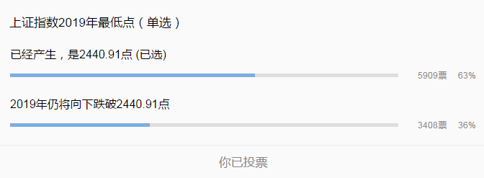

祝大A红。万物随缘。

（本文完成于2019年2月19日晚）

写留言

地金刚 置顶

博士早，不出所料，我果然投了少数派一票。

救经济感觉就像治病。开始用药时候都是信心满满，等过后发现药无效，信心又会崩一下。至于到时崩那下会不会创新低，反正会至少吓够呛。

万分感谢博士！

144 作者

在趋势的运行过程中，普通大众的观点通常是正确的。在趋势的转折点，普通大众的观点通常是错误的。

郭举

陶博士，您为什么总是能评估到最佳及最优板块？板块基本面规律为什么总是被你抓住？猪肉这么小的板块都能被您捉住！这么方面我们应该怎么学习和提高呢？

101 作者

因为我是博士啊

上善若水🌊

我也是羡慕那些买猪票的人，炒股已四年了，亏损较严重，深感炒股太难了，但不知为什么，不想放弃。自从18年加入博士公众号后，通过跟您学习，也读了您推荐的《股票魔法师》和《笑傲股市》，目前只读了这两本，自感进步不少，受益菲浅，这里多谢了。如博士所言，书我会多读几遍，深入领会。博士说的按自己的模式来，目前还是很凌乱，还在寻找和摸索中，希望我能早日找到属于自己的能存活于股市中的心仪模式。博士有关中期信号确认的文章在哪？我没找到，想学习一下。

83 作者

中期信号的文章，等哪天有空，我系统阐述一下

andy chen

老师上次你公开回答问题我的问题没被翻出来，今天想再次问问一年新高、接近一年新高与月线反转你是如何综合运用的？

73 作者

这个问题有点复杂，我需要写一篇博士论文来回答。

田间棋子

我翻看博士推荐的54只历史牛股，像欧奈尔一样思索总结了，体会月线反转的应用条件，首先，月线反转只是一个基本条件，很多出现月线反转后仍旧创新低的。月线反转前面的中期调整必须是均线粘合，调整幅度越小越好，调整时间越长越好，周线紧凑，周收盘价接近，形成周线平台。通过这样来筛选需要进一步分析的反转票。一个高度完整的中期调整，是说从阶段最高点开始回调，到回调的最低点，最大调整幅度不能超过30%。月线反转信号出现，不符合这些的一律剔除。其余还有很多条件，这是基本的。

29 作者

谢谢分享

佳太郎

韭菜们的记忆永远都是这么短暂！2019才刚开始，也就涨了这么几天，就幻想牛市了，未来的路还很长，那几万亿钱就像潮水一样推起了一个浪头，可潮水终究都是要退去的，到那时，只留下一片狼藉。

40 作者

多数人进入股市是必然要亏损的，这个事实无法改变

金鑫

我当然羡慕那些买了猪股票的人了，羡慕他们成为猪队友我之所以没有买猪股票是我觉得已经没赶上起涨点，应该在回调到10日20日均线时再买入。结果我就像那个守株待兔的人，傻乎乎的错过了猪股票，哭晕在厕所里了难道不是所有股票都会回调吗？难道猪真的会上天了吗？

35 作者

猪股月线反转之后的首次10日线、首次20日线，多好的买点啊

云水禅心

我羡慕！也可能我人品不好老失之交臂，之前当看客，看到过博士买泰格顺鑫一路上涨，后来便跟博士买仁和安图合兴，可正碰上强势股大面积补跌时，而我又总是迟钝没及时止损，所以本来不多的资金导致大亏。后来思想开小差去了，直至陶博再提猪肉板块时没重视，硬是错过了！而博士的强势股精选法在牛市初正是大放异彩的时候但经过这么一折腾，对熊末与牛初的选股持股有了深刻印象了，也算是学到了些知识，深感博士的体系我还得从头继续学。还好抓了点5G票也有赢利算是份安慰。股海无涯，苦学到知行合一方为舟！

31 作者

股票投资的时候，运气也很重要

守正出奇

博士，能用词语的词语来说猪吗？比如佩奇。

都改成佩奇概念股多好。

31 作者

好的，下次改用佩奇

终而复始

博士好下一个牛板块是什么？

31 作者

这个问题很好，我也想知道答案

马海德

博士好，您的满仓轮动策略是否可以理解为，满仓抵御上涨，轮动选择股价最优的第二波段？这样不是跟您十几年的模拟策略一样吗？如果不一样，您实盘的选股与模拟盘不同在哪呢？

27 作者

除了熊市的主跌段，其他时候，忽略指数，满仓四五只股票，发现更好的姨太，就换股操作

暮远

目前20年线是2493.17，中国股市也就30年而已，20年线是这几次的支撑，中国经济发展已经成为世界第二经济体，股市再差，能跌到20年前的水平吗，再说了，庙堂之上已经关注资本市场，现在的大盘是反弹还是反转，依然不明确，但是跌破前低是不可能了，很多优质股票不但没有创新低，而且持续放量，我想当大家都在等指数创新低的时候，聪明的长线资金已经在布局了，接下来指数会受中美贸易谈判的结果影响，但是创新低的可能很小了

26 作者

且行且观察

斌元Bryan

求置顶，博士的指数中期信号可以通过通达信编辑公式追踪吗？

20 作者

不是，一些规则+人工判断

半世疯癫半世清闲

这个好难讲 一直在变化 科创版推出后应该就向下了 我感觉总体应该是2400到2800整个箱体 不过我感觉博士以前就分析过 我们要避免指数的系统风险 注重个股走向

18 作者

轻指数，重个股

守望

陶博，早安！觉得投票也就搏一乐啦，感觉博士的体系早已把指数抛开了，所有的精力就是寻找确定性最强的新太太了，哪管指数的风起云涌，我自岿然不动，这需要强大的心态支撑，一般人指数涨还好，跌起来就让你怀疑人生了

18 作者

跌起来的时候，需要一颗强大的心

正东

博士早。目前还不能认为进入了牛市，我用自己的趋势交易体系筛选的时候，发现也只有二百来只票实现了趋势的翻转，这里还包括很多脉冲起来的票，但是可以初步定性为行情正在逐步转化。至于博士的月线反转信号，虽然出现得并不频繁，确实准确率不高，但是并不影响使用，这个指标在上涨趋势形成后准确率就非常高，所以得先判势。前面我把博士的指标都嵌入了系统，不过现在又被我删了，我发现自己的用起来得心应手一些，不过从博士这里，确实学到了东西，感谢。

17 作者

坚持自己的模式。赞一个

笨笨的蜗牛

临渊羡鱼不如退而结网，之前没有形成自己的交易体系，金牌，泰格，普利最终都没有赚到钱。这次猪肉有了自己的体系，已在1月买入持有，剩下的就是按照体系正确的卖出。赚钱不是关键，关键的是盈利是否可以复制，能不能持续稳定盈利，不仅知其然而且知其所以然，形成自己的交易体系并持续优化是关键，感恩博士！

15 作者

加油

突破

博士好，我用个股举例请教，不是咨询个股.望赐教！深南电路是月线反转选出来了，我也持有，鹏鼎控股是pcb行业最大的，龙头，但是上市时间不足一年，这样的股是直接pass呢？还是对比深南电路给出相对估值？

15 作者

这个股不在我的观察范围内

邱瑾

博士，请问黄脸出现后会消失会漂移吗？我在招商银行过去一周碰到2次了。出现2次消失2次。彻底没了： 别的股票上漂移也碰到过。就是上周出现，这周也出现，然后上周的消失了。这周的还在：我用的版本是对的，全部copypaste。请问这正常吗？非常感谢！

13 作者

严格按照教程，就不 会漂移

Silverws

这种市场涨得让人心慌慌。这几天老想着自己的票是不是跑赢大盘了，甚至怀疑自己的票是不是选对了，人性的弱点再次暴露出来。但静下心来看了股魔前两章后就知道自己的错误，心态没有放平。一是要祛除浮躁，面对得失心态要平稳。二是要自律，坚持自己的投资模式下的标的，只做由业绩推动的强势股，不被短线概念股冲昏头脑，相信自己的选择。如果对自己的标的没信心，第三，深挖个股基本面，深挖逻辑，直到心中有数，泰然自若。

13 作者

坚持自己的模式，慢慢来

探索者朱wei

博士，您收博士生吗？我想考您的博士

12 作者

不收。

易哥

博士你好，能回答一下这个问题麽？我被忽略好多次了，求上墙一次。你说有的票出现月线反转后要过几个月才迎来主升浪，而你的策略一直是满仓轮动，如果在这几个月中你发现了更好的新姨太（也未必是百分百更好），你调仓了，然后之前那个票开始主升浪了，你吃回头草吗？有没有碰到过这种情况？

9 作者

有时候也吃回头草的。感觉卖错了，可能买回来的。

yummy～余米

指数能上多少点不重要，关键是手中的股票是不是走牛，就像最近几个月，猪肉，氢燃料，5G很显然就是牛市了。即使大盘回调，也不用担心。但手中持有烂票，指数上3000也跟自己没关系，关键还是选票能力的提升，对趋势的把握

5 作者

轻指数，重个股

My Heart Will Go On (韩超)

博士，有个问题请教您，您在2019年十大金股产生过程中的一文里，月线反转选股的时间是2018年最后三个月，请问为什么要选择这一段时间？ 每次月线反转选股的选股时间是不是都是在选股时间的当天，往前推三个月？

5 作者

选前六个月也可以的，这个没有定论的

# 20190220-快来看上证指数2019年最高会到多少点

原创： 陶博士 [陶博士2006](javascript:void(0);) 今天

昨天的市场调查结果，让我吃了一惊。居然有64%的人认为上证指数2019年的最低点已经产生了。

而去年10月的调查结果是下面这样的：

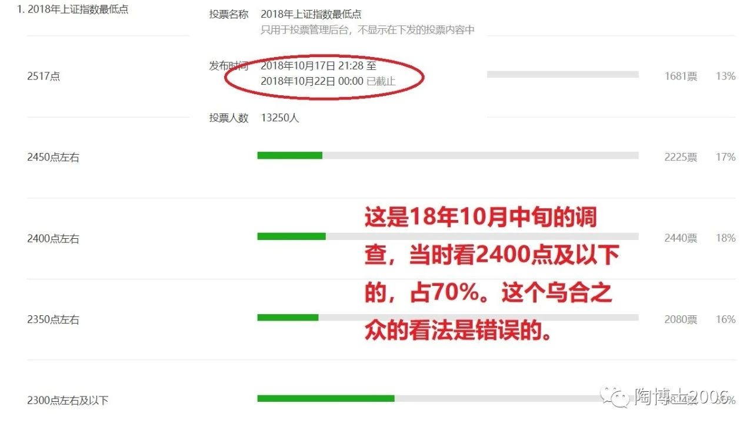

市场情绪真的转变很快啊。

一根阳线改变情绪

二根阳线改变观念

三根阳线改变信念

最近的K线改变了很多人的观点啊。

既然多数人认为上证指数2019年最低点已经产生，那么，我们来调查一下上证指数2019年最高会涨到多少点吧。谢谢您的参与

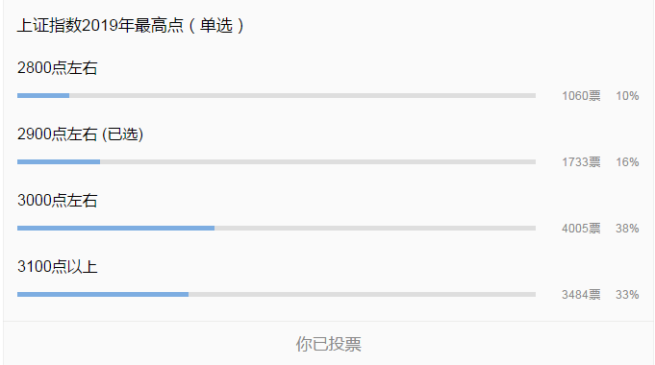

精选留言

写留言

毅 置顶

3697，我要置顶！

28 作者

你牛

登山者 置顶

我和大多数人一样，选3000点左右，看来到不了3000点或者3100以上才是对的。

67 作者

这个我表示同意。

司马夏阳 置顶

老师，调研报告，低点已经产生，高点可能3000。

54 作者

这好象是市场的一致预期。个人觉得最终的走势很可能不是这样的。

海哥

我看在2700-2750附近，但博士没有这个选项，只好选了2800。

87 作者

晕，上证今年最高已经到达2780.78点了

毅明🏀

应该增加一项是“不确定”

43 作者

上证指数最高点的所有选项都在这里。怎么可能不确定？

小勇

陶博早上好，现在每天都要复习您的文章和答疑，现在已经会一些您教过的的公式选股，昨天还偶然蹋中民和涨停，真心谢谢博士。现在有两个疑问想请教博士：

一、请问《2019年十只金股选择过程》文中的五个步骤，1.3%+北向、2.月线反转、3.年线之上、4.RPS90+、5.接近一年新高，这里面哪些步骤是需要每天做一遍？

二、其中3%+北向这两个数据中需要多长1时间更新一次，或者哪一个需要常常更新？

真心谢谢博士的解答。

31 作者

一、那只是那个时点选择金股的步骤。二、北向持股可以常常更新。3%数据一个季度更新一次

刘涛

虽然选了2800点，但看了结果觉得有达到大多数人认为的3000以上，还是乌合之众的道理，大多数人坚持不到底部，也认识不到顶部，但中部的趋势应该还是大众推出来的，何况现在投票的大众“老手”多

30 作者

乌合之众的情绪蛮有意思的

孙留清

反弹高点就像皮球落地，一次比一次低，算个命，看均线走势，估计上半年将产生最高点2900—3000之间，随后调整再反弹一波比一波低，横盘震荡，直到均线走平，再挖个坑蓄势，牛市初期来临，需要一两年

26 作者

一切皆有可能

Sun

目前阶段，在一部分股票出现主升，展现动量效应的时候，另外一部分股票也开始出现反转效应。而且出现反转效应的股票，我觉得逐渐在增多。

博士，这是您2017年10月的描述，在当下的市场猪肉股，5G股都在动量中，反转效应的股票也不断增多，博士也说过这种行情下更喜欢持有反转效应的股票，但现在这么多反转效应的股票，不知道该如何入手了

23 作者

很多很多的。没有标准答案的

Ricarno

博士，月线反转的笑脸，按你的办法设置了，也选择每次打开软件下载更新数据，但是笑脸还是漂移，怎么办？怎么处理才能让笑脸不漂移？

14 作者

严格按照教程，就不会漂移的

溪

为什么不能是2800以下？博士有误导嫌疑。

14 作者

扯蛋。2800左右，不包括2780点？

观潮听涛

百分之七十以上的人认为到3000左右和3000以上，大家都很乐观，看看会怎样演绎

13 作者

还可以解读为70%的人，认为最多涨到3000点

王攀

看评论都在说乌合之众，感情是认为别人都是乌合之众。这有意思了哇

11 作者

哈哈

赛鹰信息 卢洋

博士 2017年10月您买入泰格，您买入之后，股价回调幅度很大，两次都到达了120日线，这其中的艰辛，您是靠公司基本面支撑您持股，还是有严格的止损条件。因为泰格的上涨，一波三折，博士您买进之后，是否触及了您的持仓成本

3 作者

我买入泰格之后，只有两三天是绿的

吴非

博士，你好，我是新人，偶然间在雪球上看到您的大作，真的时是佩服得五体投地，追到公众号上翻看了很多您以前的文章，很多地方都提到周线级别的中期信号，但是没找到判断中期信号的方法，请不吝赐教

3 作者

等有时间，我再讲一下我的指数中期信号

鑫光闪闪

博士，你好。我入股市2年。今天翻看2017年3月2号网友对<苦逼的炒股人生>的反馈。

其中一个留言中提到:股市想要入门，首先需要保证努力的方向是正确的。说是这个道理，很多人一开始根本不明白的，甚至一辈子都不会明白。

我想请教一下你: 如何保证努力的方向是正确的？ 或者说正确的努力方向是什么？

我知道这个问题可能有点大。期待您的答复。

3 作者

长期来看，股价永远是跟随公司的基本面前进的。不要想着炒股，要想着公司的基本面才是关键。

Ray

博士，我爱炒股，我在努力建立适合自己的投资模式，首先第一步就是模仿已成功的人，借鉴他们的理论。现在我结合了温斯坦、欧奈尔、马克、陶博士等，然后给自己捋了下思路，希望能得到您的指导，感谢！

一、陶博士的 月线反转 找到当天进入反转趋势的个股

二、结合温斯坦的阶段论跟强度指标在一的基础上进行剔除

三、结合当前的热点板块进行再次剔除（可用欧纳尔的RPS曲线找出当前的热点板块）

四、再留下来的个股从市值、估值、K线形态等方面进行再次剔除

五、此时留下来的就进入我的观察池，用是否1年新高，10日、20日、50日回调点综合看是否会再次起飞，择机买入（第一笔用小仓位试试，后几天若确认判断正确后，再加仓）

五、卖点用温斯坦的EXPMA30周线走平作为判断依据，可能后面还有再次起飞的机会，到时候再重复以上步骤判断。

3 作者

要形成具体的买入和卖出条件

# 20190221-禽兽不如，还是人面兽心？

[陶博士2006](javascript:void(0);) 3天前

今晚出去吃火锅了，没有时间写文章了。就发几张照片吧。【图略】

吃的是牛头火锅。这个吉祥。

点了好多牛肉。

酒店里面也挺有情调，还有下面这东东。

**酒店差评：餐馆居然没有牛栏山二锅头酒。**

下面这是餐馆外面的步行街。

已买猪的与禽兽为伍

没买猪的是禽兽不如

追涨停的是兽性大发

盼猪跌的是人面兽心

急跌拉起是困兽犹斗

买完套住是洪水猛兽

**市场已疯狂，今天还有两个佩奇涨停。**

精选留言

写留言

红 置顶

博士早！这回禽兽也被你说得人人都想做，我是想做人面兽心啊！]除了佩服博士选姨太的眼光外，也佩服博士的码字水平、还配服博士能找到这么个牛头火锅吃牛肉，这么牛

删除

39 作者

我还少说了一个牛。这个店是金牛万达的醉码头火锅。

Joe

博士你这个禽（擒）兽之王。。。。

要不然怎么能抓住这么猛的禽兽——野猪？还能骑着禽兽不下来？还能一口气写这么多禽兽成语？

69 作者

我好歹也是博士毕业的啊。我读了20几年书，不能白读。

thitw

博士现在不做小盘成长股了吗？开始转型周期股了？

59 作者

不偏见任何股票。不对任何股票有思维定式。只要符合我的模式就可以了。

磊

感谢博士，一直以来对于买点始终不得要领，刚才在床上闭眼睛就开窍了，所谓的10日线，20日线等均线的买点前提是1、有一个长期的底部2、高度完整的中期调整。只有这两个前提错过起跳点，才可以用均线买。其实你都已经在前面的文章说了，只是太马虎光看均线买而没有看重要前提。这是最重要的哈哈再次感谢您博士。

42 作者

嗯，是的，有前提的

梁宇

图一为什么几块薄薄的肉要挂起来

39 作者

目的是显示这里不是苍蝇馆子

独去闲

哈哈哈！博士真逗，吃了个牛肉火锅，就诗心大发啦。这里我想请教一个问题，知道博士现在是满仓轮动的操作，当手中股弱于新姨太时换股。我想问的是，这个弱，是指RPS有一项低于95了，还是50、120、250三项的RPS都低于90了才算弱？这是昨晚我在复盘时，突然想到的问题。还望博士能给于指点，谢谢！

38 作者

这个还真的与RPS关系不大。如果预期要上涨的股票，忽然下跌，这就是弱于我的预期。

没耳朵的猪

我已经开始物色下一个基本面可能出现拐点的行业了，我们这行唯一是没有过去时，只有进行时和将来时，累并开心着！

34 作者

您这是吊人胃口来的吧

暗号

一年多没看股市了，最近18号左右看的博士金股，挑了一支天邦，18号挂的天邦19号买入！到现在盈利28%，20万盈利5.5万！遗憾是模拟盘！20号冲动追了香江控股被套中，20号根据公式选股入金域医学亏损中！新手入门，切不可盲目操作！多学习后，严格按照纪律操作！与我同等的小白朋友引以为戒！今日准备把香江.控股割了，金域.医学感觉还可以，想在看看！多学习，看好再操作，操作多了必亏感恩网络，感恩博士，感恩师兄师姐

28 作者

早日形成 自己的赢利模式

郜月东邪

老师，您所说的“全仓滚动持股”一直搞不太明白，是不是留住部分仓位，其余的视情况波段高抛低吸？

27 作者

总是满仓持有四至五只股票，淘汰弱势品种，换入新姨太

暮远

今天博士是标题党，看到标题我以为博士又要对哪个人面兽心的人发起批判，没想到却是说猪，猪一天不回调，大盘估计一天就不停涨

22 作者

热点会轮动的。猪肉调整的时候，其他的股票，有可能风生水起

豆豆🎈

吃火锅没有佩奇肉，差评

21 作者

有一个图片是排骨

张彤

图5那个竹签子插的是啥

20 作者

草船借箭的牛肉

wowo

博士好！随着大盘上涨，反转和跨过年线新高的标的越来越多。像18年池子小，反转的票可以看完。现在这么多，请问博士如何看待和选择？根据RPS排序的话，很多票看起来让人恐高，谢谢

19 作者

板块效应优先。次新优先

Tina

差评，酒店婵娟的婵写错了

18 作者

同意。

子曰一丿

乍一看标题，还以为陶博又受到了一万点心理攻击，正准备火速支援，不料峰回路转，原来博士已占山成为禽（擒）兽之王，可喜可贺！祝贺陶博脱离人籍，加入...... 此处省略八百八十八字，

18 作者

我是禽（擒）兽之王？！

司马夏阳

猪年🐷跟着老师吃猪肉🐷。开个赞赏吧。给铁粉们一个感恩的机会吧。

17 作者

暂时不开。

thitw

博士好，满仓持有四五支汰弱留强轮动操作，看来博士一般不做T对吗？等一直强势股操作完清掉再找下一只？

17 作者

一般不做T

yujian

真的要好好修炼修炼了，目前看天邦正邦比牛二要牛多了，错过猪头这次波澜壮阔的行情，好恨自己修为没到家啊。经验教训是：以后要好好重视一下市场风口才行。

15 作者

风来了，猪都会上树的

王雨华

醉头锅码火，这店名确实要差评

15 作者

哈哈，醉码头火锅

雨过

建议博士外面就餐时尽量不要点速冻肉丸鱼虾丸类食品，对人体有害的人工添加剂实在太多，尤其是胶质……而且丸子里面的肉很多都是用废弃的边角料组织做的……总之，健康第一，投资第二。望上墙广而告之

12 作者

谢谢

星辰大海

博士错过🐷票后，根据月线反转信号订上了工程机械板块的旧爱恒立液压，因担心大盘调整呆板的等它下10日线的机会，结果又飞了，整个节后行情完全踏空，心态爆炸

9 作者

需要我给您邮寄博士牌后悔药吗？

# 20190222-指数中期买入信号依旧在

原创： 陶博士 [陶博士2006](javascript:void(0);) 前天

《不靠谱的指数中期信号又来了（20190111）》指出：确认周线级别的指数中期买入信号。

2019年2月22日星期五收盘后，陶博士确认：这个2019年第一个周线级别的指数中期买入信号依旧在。 自2019年1月11日确认信号之后，**持续第五周存在。**

我已经不再根据我的这个指数中期信号进行操作了。我已经转变为满仓轮动的操作模式。

不过，很多朋友都希望我跟踪一下我的这个指数中期信号。因此，我现在仍然是在免费地分开我的信号。

免费声明：个人观点，仅供参考，据此操作，风险自负。

另外一个问题，我的这个指数周线级别的信号能够持续多长时间呢？

这个没有定论，最短的两周，最长的时间有10个月。

最长的一次是2008年11月14日确认开始之后，一直至2009年8月14日确认结束。持续时间刚刚好10个月的时间。

个人乐观估计，此次2019年1月11日确认的指数中期信号，可能会持续时间比较长。

另外，我的指数中期信号，没有公式，只有一些我的规则+人工判定。等哪天我有空且高兴的时候，我说不定会详细阐述一下我信号判断准则。

目前情况下，你来本公众号看看我免费公布的信号情况就可以了。

今晚又出去吃饭了，刚刚回到家，今天就码这些文字了。

精选留言

写留言

迷 置顶

博士，能否下篇文章末尾开个投票，看看大家关于牛市是否到来，是什么看法。。。。。。。。。。

24 作者

这个可以有。

杨杨 置顶

博士，从11月14日到8月14日，怎么算都是9个月第一次留言

38 作者

好吧👌我的小学数学看来是体育老师教的

Francis Du

冰火两重天，大盘进入牛市，我却一直满仓了刚进入熊市的股票. 水平有点差，不知道该怎么办了……

74 作者

买有月线反转信号的股票，耐心持有

i66

下星期准备把周期性不涨的卖了，浪费了这波行情啊

61 作者

也许就等您卖出之后，才会涨的

旷野

现在月线反转的股票越来越多，与前期相比，能买入的意义已经不大了

50 作者

哈哈。我满手都是近期曾经有月线反转信号的股票

大海

博士，我是小白，从一月份开始关注你的文字，里面很多名词不太懂，但是已经学到很多东西了，特别是你的选股步骤，已经让我盈利15个点啦。谢谢。在这里再弱弱的问一下，月线反转是什么意思？是月线上穿年限吗？这个我上网查了好多次，都没有明确答复，可能是问题太简单了吧，求解

47 作者

月线反转是本公众号的独创。你网上是查不到的。含义在我的月线反转的历史文章里。就是长期底部反转的意思

独去闲

谢谢博士的指数中期信号提醒。去年下半年，我从自己的操作中，已经能够体会到，博士不按照指数信号操作的原因和合理性。虽然，去年最终我还是亏损7%结束一年的操作，但我手中，有一只股票始终是红盘的（尽管去年底大盘跌的很凶），这只股票却一直向上，调整也很浅。从中我体会到，博士为什么会满仓操作的原因。其实，好股票一直都有，就看有没有发现的眼光和持股的耐心了。

从这个一直拿到现在的红盘股上，我体会到，业绩增长是硬道理，但首先发现他，却是RPS强度指标的功劳。从而明白了，为什么博士一直强调RPS的重要性。

现在，我也明白了，博士为什么要进行量化选股，因为人的思维一旦形成了，就会固化，这样就会对新的发展形势，缺少敏锐的眼光，从而失去把握最佳的良机。从我对猪票上的错过，就很说明问题了。谢谢博士的无私奉献！

39 作者

嗯哼。经历了很多，才会慢慢明白我说的话

每一次都是新征程

博士吃饭喝了酒这么高兴还能码文字。就是牛，我等小散收了盘，吃了鸡就放松去了。收获最大周涨幅，感谢陶博无私教导，以及各位师兄弟姐妹探讨沟通，才能撑过熊市，赢来春天。

37 作者

估计满仓的朋友们很多都是最大周涨幅吧

窝窝李云飞

感恩遇见，感恩博士，感谢博士的无私。15年12月大二开始炒股，现在工作一年了。昨天终于实现扭亏为盈。通过月线反转买人民网，目前三连板。佩奇上了正帮科技，实现60+的盈利。

35 作者

🐂

冰影

请教博士:指数一波行情来的话，如果错过啦主流明星板块，后续选股还是从月线反转，新高附近去选么，这时候的量化选股信号，会不会是指数上涨带来的效应，指数调整的话，止损的概率比较大？ 就如现阶段，指数一大波后应如何再去选择股票？

31 作者

我个人坚守曾经拥有月线反转的股票，除坚定持有猪股外，重仓位已经开始向次新股转移。

吉祥云

老师：佩奇还在您栏里吗？

24 作者

在

阅微

始终敬畏这个市场。不是谁叫得最早,谁叫得最好。而是谁笑到最后，谁笑得最好。

23 作者

最终游戏结束的时候，能从赌场拿走多少筹码，才是最后的赢家

黄艳波

春节回来，收益40点，感谢陶博灯塔般的指引

20 作者

您这是来嘚瑟的吧

mewo

板块效应+RPS90+跳空缺口+业绩增长，亲测不是百分百有效，请博士能否说一下失败案例

18 作者

没有100%有效的方法。即使不到5成的成功率，也能网中大牛股的。失败的案例太多了，说不过来

胡

博士早！月线反我的理解应该是中线或者波段持有，那如果周线反转呢？月线反转肯定会先周线反转的

18 作者

月线反转其实是长期底部反转的意思，与月线没有关系的。

情有独钟

博士您好，现在满仓轮动，总感觉怕站岗不安全

18 作者

我满仓轮动好长时间了。

John

你说的近期有月线反转，是多近呢？

17 作者

最近几个月里有的都可以的

杨学谨

能否解释下 中期买入信号 是什么意思呢？根据你的判断，还在上涨周期的中间段的意思吗？

17 作者

指数中期信号，从买入到结束。总体上就是指数是安全的意思，这期间大概率指数是要上涨的

金鑫

哈哈哈哈终于发现聪明的博士也会口算失误，笑的我满地打滚儿我曾在一晚会上主持抽奖环节时口算失误：26➕6=36，自此传为佳话，谁都知道我的数学是体育老师教的，今天找到了小学同学的你老同学，周末愉快！

17 作者

哈哈哈哈老同学，周末愉快！

江

有空，且高兴，矫情啊

17 作者

嗯哼，有时候，我矫情，也得瑟。主要是想洗洗粉。

观潮听涛

博士您好！大投机家科斯托拉尼说过，只有超过20年股龄的才可以不关注大盘做个股。看了您的历史文章大概是从2017年开始转型的，您是遵循了科斯托拉尼所说。想问您，对于股龄还没有超过20年的（我还差5年），但一直跟随您学习的，您是过来人，根据您的经验，您给个建议还需要遵循科斯托拉尼的这条忠告吗？

15 作者

这个建议适合我。但我不知道是不是适合您的

A李东13905138633

博士，请教你一下，你看的K线创新高，是用复权还是不复权的，麻烦了。

15 作者

复权的。 不复权的，没有什么意义的

林西

博士上午好！请问月线反转应该怎样判定呢？主要是我往前翻了一些文章没有找到相应的公式或者说明，可以的话还请博士再说一下，十分感谢！

15 作者

1月20日的文章

登山者

博士，如果特别看好，你会满仓一个板块吗？还有，有些股没经过第一阶段，直接第二阶段主升浪，你会介入吗？感谢，希望能翻牌

15 作者

我不会满仓一个板块，会重仓一个板块。哪有没有经过第一阶段，直接第二阶段主升浪的牛股？

阿飞

求教博士:您11日的雄文确认了中期信号，说指数创四周新高。最近复习文章，发现没有四周，求解？？

14 作者

我说的没有错的

许权

老陶，快给我寄您的后悔药

13 作者

请留下来地址

大唐盛世

陶博，现在月线反转的个股很多，除了一年新高还有什么方法能缩小选股的范围吗？

13 作者

优先观察有板块效应，优先观察次新

Judy

按博士的方法选股后，选股能力大大提高，最近开始挣钱了，很开心的，要是早些认识博士就好了。现在饿补博士的书单，希望今年多挣些钱

12 作者

祝 您心想事成

赛鹰信息 卢洋

博士您好，有个问题请教，月线反转信号之后，股价一直沿着十日线不断涨，并没有出现首次十日线得买点，这时候是等待跌破十日线，还是靠近十日线买入

12 作者

具体股票具体分析，没有标准答案的

Tang_ZK

体育老师表示：博士，小心我告你污蔑，我的数学没年都是及格的。

10 作者

姚根圣

民和股份在周二就清掉了，博士牌后悔药一直在吃……

10 作者

还需要我给您邮寄一些博士牌后悔药吗？

M.S

最后一个多头陷阱，这场游戏即将结束，这之后群众的情绪才会冷静下来，再之后就是长时间的横盘震荡，最后才是绝望中牛市的诞生。。。

6 作者

这个梦想不错

晶晶亮

请教一下博士，次新是指上市一年以上的远端次新吧，近端次新好像最近不受待见。不知我理解的对不对。您所指的次新是指16,17,18。超过一年以上的么。望回复，谢谢。

2 作者

上市3至4年的股票，15年至18年上市的，都是我说的次新股

卖烧烤的狗狗²⁰¹⁹

博士您中期信号里的连续四周收高，要怎么理解呀？ 看起来没有四周啊

2 作者

我不是这样讲的，您看文章不认真不仔细

# 20190223-牛市来了吗？

原创： 陶博士 [陶博士2006](javascript:void(0);) 昨天

**郑重提醒：**

**本人没有其他公众号。**

**本人没有微博。微博上复制我公众号文章的，都是骗子。**

**本人没有任何收费学习群。本人没有任何股票交流群。**

**凡是用本人名义联系您做股票或者收费的任何事项，都是骗局。**

**请谨防骗子。请谨防骗子。请谨防骗子。**

**我唯一的新浪博客是blog.sina.com.cn/taoboshi**

迷 2019-02-23 10:20:20

博士，能否下篇文章末尾开个投票，看看大家关于牛市是否到来，是什么看法。。。。。。。。。。

我的回复

这个可以有。

===============

昨晚出去吃饭，都是股友。讨论最多的话题，还是牛市是不是已经来了。

牛市是不是来了呢？

我的答案是：上帝知道。您知道。我不知道。

请您参与下面的调查。谢谢。

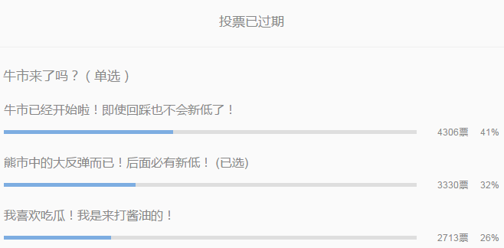

以后大家如果有什么需要我帮忙发起投票的问题，或者其他值得讨论的话题，可以像上面那位朋友一样提出来的。我们可以一起来嘻笑人生。

风来了，猪都会上树。

今年是猪年，猪都已经疯狂上树了。

已经疯狂上树的猪，短线莫追莫追莫追。

如果牛市来了，会创造很多传奇。

如果牛市来了，新股民会赚得盆满钵满。

如果牛市来了，老股民会被无情地嘲笑，因为他们大概率跑不赢指数。

如果牛市来了，板块轮动是必然的结果。

既然有已经涨了8倍的5G东方神股，那么，可能也会有涨N倍的猪股。

再有两个涨停板，那个5G东方神股将完成10倍的涨幅。

猪股已经完成3倍的涨幅，猪股最终会到达多少倍的涨幅，师母已呆。

如果牛市来了，板块轮动是必然的结果。

5G和猪股票之后，还会有涨十几倍的次新股。

次新次新次新，每一轮牛市的十倍股源泉。

历史上每轮牛市都是这样的结果。

这次真的不一样了吗？

弱水三千，每天只取一瓢。

佳丽三千，每晚只取三嫖。

我绝不羡慕5G东方神股的8至10倍涨幅。

坚守自己的模式，坚持自己的买点和卖点。

满仓轮动，等风来，等牛市来。

唯一的希望，不要让我们等得花儿都谢了。

风，快来吧。

牛市，快来吧。

在花儿盛开的春天里，快来吧。

风，牛，花。

历史上每次都这样。

这次真的不一样了吗？

满仓轮动。

只取三嫖。

风牛花。

新粉推荐阅读我前期推送的经典文章（可以直接点击链接）：

[《欧奈尔RPS曲线的编制方法及常见问题解答（20170505）》](http://mp.weixin.qq.com/s?__biz=MzI1NjYzMjU1Ng==&mid=2247484232&idx=1&sn=5fbbcc3baf43dfe6e1231453476db3ed&chksm=ea22f0cbdd5579dd18d4ff2c12bfb429df6fe10e1ccaf7b80d62983e19d16480d53499b798fd&scene=21#wechat_redirect)

[《基金持股和北向持股的量化选股方法（20190102）》](http://mp.weixin.qq.com/s?__biz=MzI1NjYzMjU1Ng==&mid=2247486673&idx=1&sn=12cb8f3f934d7e89682e89a1df0fa499&chksm=ea22ff52dd557644a7872ab9d3e5715b2270162f96682f5560113d0e9180d9dd5ef0a792600f&scene=21#wechat_redirect)

[《月线反转4.0版本（20190120）》](http://mp.weixin.qq.com/s?__biz=MzI1NjYzMjU1Ng==&mid=2247486764&idx=1&sn=9de96529ef70b31f74c94be97023d7b0&chksm=ea22feafdd5577b95603a023c85eac91952be46614026ad2b558c318c45b3b0b51def542aee0&scene=21#wechat_redirect)

[《净利润断层，威力无穷（20190121）》](http://mp.weixin.qq.com/s?__biz=MzI1NjYzMjU1Ng==&mid=2247486769&idx=1&sn=eabafcea5ae29fc9eb782b189ece30e9&chksm=ea22feb2dd5577a4de8a5f68397f9e41316f1de1dc8c69ffdcab35dc59d7afa10bdfa7ccf493&scene=21#wechat_redirect)

精选留言

写留言

斌元Bryan 置顶

风吹草低见牛羊，请求博士置顶解答。对于次新一直有个疑问，月线反转适用于上市一年之上自定义板块，对于一年之内的如何有效评估，谢谢博士！

11 作者

一年之内的次新，我一般很少关注

普罗米修斯 置顶

博士好，在下风牛花🌸

81 作者

您骗我😭您明明是普罗米修斯。一个老外。风牛花是中国人

天行者 置顶

陶博早，其实大家都很想真实地听听你详细分析一下目前到底是不是牛市？

89 作者

这个我不能讲。也不想讲。因为我不想误导大家。😀不过我坚持鼓励大家形成自己的赢利模式，坚持正确的买点和卖点。目前其实不要理会指数的我个人总是满仓轮动的，在熊市主跌段外

惜春 置顶

没有怨言的环境真好我不想做老股民，想做新股民溜溜的我呀溜的发发发想抄作业省事这个可以有吗

54 作者

想抄作业的。可以取关了。本公众号今后没有股票代码可以抄的

老李 置顶

博士您好！现在是春季行情。我连续三年推测了春季行情的结束日期，没有出现过错误，请记住今年春季行情的结束日期，4月17日。

113 作者

你牛🐂置顶一个

万事皆圆

指数的牛市且行且观察，个股的牛市早已在路上。上帝掌控指数牛，凡人抓住个股牛。

90 作者

赞同。

晚风

您好陶博，您说的次新股是指上市一年内的股票吗，从北向和基金3%内选择，谢谢！

63 作者

上市三四年内的，都是次新

大灰狼

不用猜测牛市是否来了，定好规则，条件到了就上车或下车，淡定

57 作者

嗯。坚决执行自己的买点和卖点

Rayna妈妈

博士早安！去年博士早早看好佩奇板块，能否传授一下对于板块提前布局的分析思路，如何才能在牛市的风口浪尖上开花结果感恩

57 作者

首先要有好的人品，然后要有好运气，第三要有本公众号讲的擒牛术

yujian

过去这3个月错失了那么好的盈利机会，实在是太遗憾了。现在吸取到的经验教训是，以后要好好重视市场风口、注重板块效应。故，除了博士的月线反转信号外，现在新添了板块rps指标进行观察。我的观察结果是：2018年11月30日，饲料板块开始表现出强势特征，与此同时饲料板块的正邦、天邦、新希望开始启动；2018年9月6日，农业综合板块开始表现出强势特征，与此同时农业综合板块的温氏、牧原开始启动；2018年11月16日，证券板块开始表现出强势特征，现在，很多券商股已经全面走牛了。在这些板块刚刚开始表现出强势特征时，最好的做法是及时上车那些最近半年内有出现过月线反转信号且量价紧凑的股票。饲料、农业没有及时上车，现在已经不能再追了。后续打算重点关注刚刚开始表现强势的通信设备板块。博士，稍微透露一下后续您看好的板块吧？

56 作者

我重心已经放在次新板块。研究方向明确。仓位在转移中

四月天

博士早，次新里里面的药石好美，业绩好，还出现了断层，看招股说明书里的竞争格局和商业模式也不错，可以上次回踩十日线的时候没有发现它，现在这个位置又下不了手了，不知这会不会像佩奇一样不给上车的机会了

52 作者

没有合适的买点，不要随意追高

刘德礼

第一个十倍股是东方不败第二个是猪八戒第三个就是赌场中介（券商）！和博士一同师母已呆！

51 作者

我们的师母是一样的吗？

无名自在

“弱水三千，每天只取一瓢。

佳丽三千，每晚只取三嫖。”

“坚持自己的模式”

看似简单，其实能够坚守何其难

何况，有几人能够拥有自己的模式？

45 作者

因此，多数人进股市就是来当炮灰的

heart

牛市熊市跟我都没关系，反正我一直亏，亏多了就麻木了。

40 作者

进入股市的多数人都是这样的。祝愿您早日脱离群众，孤独前行。

辉煌2019

感恩博士，我是从07年开始接触股市，十年一直想学，像中了毒一样不停的寻找方法学习，一直没找到了好的方法，伤痕累累，应该是2017年9月开始关注您的公众号，然后重拾信心，反复读您推的文章，每晚基本两点，现在还是整体亏损状态，公众号虽您有提及代码，我从没抄袭过，只是天天研究它后面的逻辑，我很执着，己把股市当成生命中的重要组成部分了，按您的方法，现在己形成自己的交易体系了，昨晚又是夜战到3点，我发现下个风口应该会有🚘，第一次发言，希望博士指导，非常感谢

40 作者

研究这么努力，今年的主流热点猪、5G、工程机械、次新、证券，参与了没有啊？

温柔一刀

博士不说我来说，牛市三大特征一个都没有表现出来，现在应该是熊市末期磨底阶段。

至于为什么会涨，关心政策的都知道，一切都是为了科创板能顺利推行。

如果科创板还像新三板及去年的CDR那样变成一潭死水，大领导的脸都不知道往那搁了。

所以科创板没有落地前必须涨，必须吸引更多新韭菜，稳住老韭菜。

34 作者

这一条可以翻

凌霄

12-13年熊市底部上证有波接近26个点的冲上年线的反弹，然后震荡了1年多开始牛市。同样05-07大牛市也是先有个35个点的冲年线反弹，再震荡接近一年的调整开始超级牛市，这次反弹刚不到16个点，大胆预测反弹还未过半，牛市还要经历熊末到牛初的震荡，这肯定不是牛市，熊末的强反而已！！！！！

34 作者

啃腚吗？

.

我感觉不管指数牛熊，总有一部份股正在进入牛市，同时又有一部份股从牛市进入熊市。个股长中短期动量的循环，形成结构性牛市。抑或即使指数牛市，也会有一部份股票下跌，在结构性熊市里。我炒股才一年，没经历过牛市，以上是我的臆测。以博士的经验不知道我理解的对不对？

34 作者

不是这样的。牛屎里，鸡犬升天。熊市的主跌段，泥沙俱下。

观潮听涛

博士您好！2014年年11月份券商板块爆发，现在再次爆发有点似曾相识的感觉，以您的风格会参与这个板块吗？您14年参与过吗？这次呢？

33 作者

14年没有参与

凌乱发丝惊秋思

如果牛市来了，板块轮动是必然的结果。

既然有已经涨了8倍的5G东方神股，那么，可能也会有涨N倍的猪股。

猪股已经完成3倍的涨幅，猪股最终会到达多少倍的涨幅，师母已呆！

到底现在追猪还是等回调，就怕等不了

33 作者

坚守自己的买点，不要随意追高

A天道酬勤一分享快乐

现在媒体，各种消息，都是，散户，散户，牛来了，牛来了！这牛可好骑啦，大家快来骑牛啊！满仓，满仓就成了，或卖房买股，3000点以下你不会输，输的是时间！！！

30 作者

是真的吗？

༺没钱老农民༻

博士早！十倍次新可以理解为14年到17年底上市股

29 作者

15年至18年上市的

随心所欲

陶先生好，请问假如现在你亲人给你一笔钱你会怎么做。买吧涨了几周了怕回调，不买吧，又怕是牛市初期踏空。麻烦先生给解解惑

28 作者

买刚刚出现买点的新姨太。没有心仪的新姨太，就不买

超红²⁰¹⁸

让我们大家踊跃发言猜下风牛花是那三只票，抄作业了！

26 作者

股票代码608888😃

Francis Du

牛市来不来对我也不重要，反正一直都是满仓扛过来了，风一直吹不到，有点累.

26 作者

这么多的牛股。您一个也没有命中吗？

i66

筛出来的部分股票确实已经进入牛市，我没有经历过牛，也不知道牛什么样的，应该比这疯狂。从长期来看，感觉是牛前的骚动，离牛还有些日子。除了去年，17年也不叫唤着牛来了，今年是猪来了

26 作者

嗯哼。选出来的股票已经进入牛市。这就足够了

啦啦神

老师您好，对于指数的判断，您主要关注哪几个指数啊？对于macd指标的书籍您有推荐的吗？记得去年5月份您推荐了一本《以交易为生》

25 作者

我关注十多个指数。以前的文章说过的

王义红

大牛市不知道了，但是创业板自2018年年初下跌的趋势已经反转了，根据《专业投机原理》上的123法则。第一，2018年11月放量突破下降趋势线；第二，2019年1月回踩未破前低1184点；第三，2019年2月春节后再度放更大的量突破2018年11月反弹高点。

24 作者

你这个专业😀

熊猫大侠

风牛花与十大金股有交集吗，博士，请认真回答

24 作者

没有。风牛花这个股票，我还没有申请上市

赵映炯

自从去年开始学习老师的体系以来，就不再关心大盘走势了。形成自己的投资体系，满仓牛熊轮回穿过。谢谢博士

23 作者

满仓轮动的战友！

shanpl

深有同感，赞同你的观点。如果你连3只最好的股票都选不出，如果你连这三只都不能坚信自己的判断，说明你压根就没有判断。故此，你就不会坚持拿住，直到把最大利润收回袋中。这世界最不却的就是浮躁、眼高手低、不思悔改的人。最缺的就是实事求是、善于总结、着重客观现实、发现规律和理解机会的人。其实，牛市既不是猜出来的也不是盼出来的，是市场自己自然走出来的，正所谓水到才能渠成。呵呵！

22 作者

跟倒走

烟雨醉江南

学习博士的方法经验，坚持自己的操作模式。不管风来与不来，我都在这等候，等候出现自己的操作信号，守株待兔也是一种方法，一种好心态。

22 作者

是守株待牛🐂我们守候在牛股的必经之路。无论风牛花来不来

大众男神是毛爷爷

博士，想不明白猪肉股为啥会持续创新高，，，

22 作者

这个与乌合之众的情绪有关。情绪波动是股价波动的重要原因之一

如醉

D历来是秋后算帐：东方神股悠着点，纵容也不是那么飚

21 作者

我等吃瓜群众表示不操这个心了

武

什么时候有幸请博士吃饭？

21 作者

一般情况下，我不见网友的😀

王同学

走一步看一步，但是大方向要明确，就是高层钦点资本市场改革，要跟对方向。

现在牛市情绪还没完全起来，官媒也不敢放肆高喊牛市起点，只愿春天到来之前，储备够多利润，可以强抗倒春寒，因为倒春寒到来，没法提前预知，也没法时时预防，每日预防只会把行情做成一节节震荡行情。

上次有首歌比较流行，死都不卖_翻倍才卖，牛市疯狂之时，切记，管理层打压股市手段多得很，千万要听管理层的再三风险提示，前几次提示可以警惕，但是不用当真，提示多次就要学乖。

20 作者

同意

黑马

哈哈，一个风牛花，引发了多少人的翩翩浮想，

那就是风吹落牵牛花的时候就是收获的时候，使劲猜吧。

回头我也挖挖看哪几个票

20 作者

哈哈明天我的文章标题已经想好了：风牛花是什么股票？

伟才许老师

刺新非常多的月线反转，并且还有可能超预期的业绩……

南路和墓园就是博士点了一下我才发现，这次次新又是这样……我的复盘还缺少系统，也就是复盘的细节缺少总结，都应该看什么，从哪里看，从哪里归类总结……博士今天说了次新我才发现次新这么多反转和业绩超预期……

17 作者

观察次新，只是历史经验而已

[新]

目前看似牛来了，但我还是坚持自己的办法，用陶博的办法选股，再结合自己对基本面筛选进行买卖，虽然现在总体盈利比大盘跑的多了那么一点点，但我持有的心态特别好，舒服。我想买到那种每天涨停的个股，但我真买到了，心态又很纠结了，不舒服了，因为盈利来的快，去的也更快。

15 作者

赞👍

布鲁斯

哈哈，博士吧瓢写成嫖，是故意的么，这个意思差太大了。

15 作者

笔误

终而复始

风牛花是什么票

14 作者

股票代码608888

香宫 - 曹刚。

猪肉没有买、却买了鸡肉、1/22号到现在收益70个点了

14 作者

嘚瑟

马海德

博士好，您的实盘收益高于模拟盘，可否具体介绍一下实盘选股策略呢。请注意是选股策略，不是持股策略。

14 作者

实盘选股策略都在公众号里讲过的。我现在满仓持有几只都曾经有月线反转信号的股票。而且未来新开仓品种也必须要有月线反转信号

北冥有鱼

目前阶段次新姨太太太多，太难选了，可能等指数调整方能显出英雄本色。博士可否稍微透露下您的研究方向？比如所处行业啊等等

13 作者

佛曰：不能说。本公众号今后没有具体的股票代码了

正东

目前还不能说是牛市。不过形势正在发生积极变化，2019年之前，我的系统几乎筛选不出几个合适的标的，还是涨幅巨大的，所以2018年我空仓了大半年；到了2019年的1月份，逐步出现机会，主要就在猪肉、鸡肉、5G等几个领域；2月初，可以初步筛选出150个左右，这几天筛选，初步筛选就到了300个了，主要集中在5G、大农业、国防军工等方面。板块全面轮动为时尚早，说牛市还早了点。不过可以不用过渡担心指数了，有足够的机会给我们了。

12 作者

嗯哼。有足够的机会了

小坏

博士现在能说说当初看好猪肉板块的逻辑吗？

12 作者

前面的文章里简单说了的

巴黎假期

14年底券商板块暴动的大背景有二，其一，暴动前，指数以及个股已经走强好一段时间，缓慢上升走势漂亮，其二，也是最重要的，降息！央行连续放水！我是不相信这一次是牛市要来，还不具备这个群众基础，现在就是激情（犯罪）“牛市”，不过不管怎样，本人已经满仓持股当中！以博士为灯塔，持有对应板块，然后听天由命吧！真要牛市来了，捂股就是最好的策略，基本不会跑输大盘，但是能赚多少钱这个真是运气，是命

12 作者

能赚多少，有时候，真的要看运气的

平头哥

风流花，是什么股票虽然猜不出，但很想弱弱的请教一下博士，是不是重仓股在缩小范围，集中到三支了？

12 作者

是的。重仓持有的只有三只。我的重仓是指单一股票20%及以上仓位

贾辉

博士您好，您老说师母已呆，您知道师母已呆是什么意思吗？拭目以待，标准的陕西话发音就是普通话的师母已呆，所以您说师母已呆，其实就是用陕西话在说“拭目以待”。这是我查到的最正的解释了。我就是陕西人。谢谢博士！

11 作者

师母已呆，网络用语，=拭目以待

虚拟与现实

股市太神奇了，同一板块先大幅上涨的都是业绩差的股，比如猪肉股，最牛的就三邦，业绩好的反而慢吞吞的后面跟涨，这是所谓价值投资的尴尬，

还有通信股，东方不败基本面也是不行啊，不过业绩好的虽然涨的慢一点，可能持有的人心里踏实一点。

10 作者

这是一类现象。但不是全部

吴明皓

博士说的次新是近端次新还是近端，中端，远端都包括？

10 作者

上市3至4年的股票，15年至18年上市的，都是我说的次新股

yummy～余米

一年了博士，么么，利用博士的方法选股，小有所成，选了一些股票后边都走牛了，但是没有进仓。一是实操的不自信，二是心性还需要磨练，三是选股方法与买点还缺很大的火候，四是基本面把握太差，一样新年有长足的进步。谢谢博士的引领。

另外，博士三千佳丽晚上取其三，博士保重身体哦，我们一起奔跑下去。

# 20190224-风牛花是哪只股票？

原创： 陶博士 [陶博士2006](javascript:void(0);) 今天

近期大家问的较多的一个问题是：我说的次新股是指什么样的股票？

我这里再统一回复一下：陶博士说的次新股是指上市三四年时间以内的股票。具体到当前时刻，2015年至2018年上市的股票都是我说的次新股。之所以从2015年算起，有一个潜在的假设前提是2015年创业板牛市顶峰期间上市的股票，有可能还没有得到充分的表演机会。上市时间不足一年的新股，我一般情况下很少关注。

昨日文章下面的留言，最让我哈哈大笑的事情是，很多人都在询问这样的一个问题：风牛花是指什么股票。

首先，我先感谢朋友们给我带来的欢乐。

然后我再讲一个牛市中的段子。

分析师：别问我股市了，除了股市，我们还有诗和远方……

网友留言：“诗和远方”哪个板块的，代码多少？

于是，那天与“诗和远方”拼音的四个首位字母（SHYF）完全相同的“石化油服”居然真的大涨了。

然后，我刚刚在我的证券软件里输入“风牛花”的三个首位字母（FNH）“，看到结果我长吁一口气，还好没有这样的股票。

亲爱的朋友们，我就是写了一个词“风牛花”而已，并没有暗示什么股票的。

**友情提醒：想抄作业的。可以取关了。本公众号今后没有股票代码可以抄的。**

那么，风牛花，到底是什么？请看下面的文字：

风牛花。

满仓轮动。

只取三嫖。

风，牛，花。

历史上每次都这样。

这次真的不一样了吗？

风，快来吧。

牛市，快来吧。

在花儿盛开的春天里，快来吧。

弱水三千，每天只取一瓢。

佳丽三千，每晚只取三嫖。

我绝不羡慕5G东方神股的8至10倍涨幅。

坚守自己的模式，坚持自己的买点和卖点。

满仓轮动，等风来，等牛市来。

唯一的希望，不要让我们等得花儿都谢了。

如果牛市来了，板块轮动是必然的结果。

5G和猪股票之后，还会有涨十几倍的次新股。

次新次新次新，每一轮牛市的十倍股源泉。

历史上每轮牛市都是这样的结果。

这次真的不一样了吗？

如果牛市来了，板块轮动是必然的结果。

既然有已经涨了8倍的5G东方神股，那么，可能也会有涨N倍的猪股。

再有两个涨停板，那个5G东方神股将完成10倍的涨幅。

猪股已经完成3倍的涨幅，猪股最终会到达多少倍的涨幅，师母已呆。

如果牛市来了，会创造很多传奇。

如果牛市来了，新股民会赚得盆满钵满。

如果牛市来了，老股民会被无情地嘲笑，因为他们大概率跑不赢指数。

风来了，猪都会上树。

今年是猪年，猪都已经疯狂上树了。

已经疯狂上树的猪，短线莫追莫追莫追。

祝大A红。万物随缘。

（本文完成于2019年2月24日晚）

精选留言

写留言

远方没有诗 置顶

我懂了，风牛花是一首抒情诗，请楼下有感情的朗读一遍

29 作者

正解。

Rayna妈妈

看不懂，为啥是“牛市来了，新股民会赚得盆满钵满。老股民会被无情地嘲笑”，是指新入场的胆子大，老股民反而跌怕了吗？有机会，博士可否写一篇炒股的心态论，这东西应该比技术还重要

55 作者

看来您是新股民？

鹤壁小鳄鱼

15年大致是这样的炒作逻辑：

14年11月底开始，牛市预期形成，资金首先攻击券商。同时银行，保险，互联网金融跟随。牛股有金证股份，银之杰，同花顺，中信证券，海通证券，民生银行。

12月9日券商大终结后，市场转入二线蓝筹一带一路的炒作。代表，中铁二局，中国交建。

12月22日，二线蓝筹大溃败后。市场再次开始进入创业板。之前创业板并没有爆炒。14年12月25日，乐视网第一次冲板。到2月17春节，乐视网从7原吵到21元，2个多月三倍。

2月下旬开始，万马奔腾。二线蓝筹，互联网，等轮番翻倍。直到4月21，中车出历史最高。有人爆仓跳楼。

4月底到5月底，次新股诞生了无数n倍股。基本是有妖股。例如中文在线，12天翻倍。

市场疯狂到6月初，股灾开始。一切结束。

43 作者

创业板的牛屎起z始于12年底

A&王井冈(朋友)

风牛花，世间最美的花。男人为它抛弃女人，女人为它抛弃美貌，只为这世间最美的花！这世间最美的花，可以分泌多巴胺，这世间最美的花，结的果实比黄金还贵！

36 作者

您真能扯蛋，我还刚刚百度了一下：风牛花。没有这个东东的

观潮听涛

博士您好！记得在一次回复中您说5g类属于技术型没参与，可在另一个回复中您又说过错过了深南这只骨，难得深南不属于技术型吗？谢谢！

35 作者

没参与与错过，这有什么问题吗？根据我小学体育老师教的语文水平，我表示不懂您要问什么

A李东13905138633

博士，利润断层缺囗，可缺囗必须回补，这不矛盾么?

35 作者

您是新股民吧。缺口很可能在相当长的时间上不回补的。

张狗汪汪

周五近二十只券商股集体发出反转信号，

在券商板块崛起前，同花顺，恒生电子，东方财富，金证股份逐一反转，并且头也不回的疯长，资金+消息利好+基本面+反转信号叠加 互金板块已全面走牛，这就是未来的疯牛花！博士认同不？

31 作者

嗯哼。注意到了。谢谢

金鑫

我也曾愚蠢的猜测：风是天风吗？牛是新乳业吗？花是立华吗？都有模有样的有点意思。知道博士现在不会给我们玩猜字谜了，正月十五已过，八月十五尚早，唉，猜是因为找个乐子吧。还是说板块吧，次新里你最中意的行业是什么呢？夜夜做新郎的你，不会喜欢旧人老行业吧，究竟谁是产生巨大利润的风牛花呢？百思不得其姐

30 作者

我主要还是看哪个漂亮的

沐沐

厚德载物，只有人品好的才会最后得到风花牛!是最后!

28 作者

去年在山西旅游的时候，在平遥古城，我还买了一幅字：厚德载物

翱翔（英杰）

博士，我想知道为什么猪票你没按基本面选呢？基本面一塌胡涂，我选到了放弃。能讲讲逻辑思维吗？谢谢

24 作者

猪逻辑，以前的文章简单说了的

Livermore

博士只持有三只股票吗难道

24 作者

重仓超过2成的，只有3只。

琼

看着自己2/3的仓位一筹莫展，虽然市值新高了，可是自己确陷入了迷茫中。跟随博士学习那么久，认为对的只有2件事情：1、猪票看不懂，没有买。2、1月30日买了深南电路。错的不胜枚举。月线反转的工作量太大了，每天最多看了8个票，真是个力气活，什么时候是个头啊？

23 作者

错过的，做错的，永远比做对的多

Franz L

博士你好，请教俩问题，你之前回复提到深南电路最好买点是1.30，那天正好十日线下，我想问问为什么不是一月八日，那天净利润断层，暴大量突破呢。

第二个问题是，你现在把个股rps当做核心对待，那请问你对行业rps怎么看，以申万二级来说，然后万一这个个股rps很好，但是行业rps不行，那怎么办，谢谢

21 作者

一、我的意思应该是如果错过了段层那天的买点，后来首次回踩十日线的时候是一个买点。二，我没有看过行业的RPS

薛定谔大喵

陶博士，请问之前牛市投票的那个，有结果了吗？

20 作者

有了😅

Livermore

谢谢博士回复，最近还有一个问题困惑着我，就是在熊市末期，已经有一批强势的股票不在跟随大盘调整，并且出现了买点，此时我是应该买足个股的仓位，比如像博士那样买20%，还是买一点点试探，等到牛市真的来了才买足20%的仓位，但是就怕等牛市来了这批股票已经涨上天了。我觉得此时应该轻指数重个股，直接买足20%。望博士给予指点，谢谢博士！

19 作者

在正确的买点，一次买够计划中的仓位

苏静

博士您好：谢谢博士，每天看了您的文章心理就很踏实了，我也很踏实的继续持有猪票和次新股，昨天复盘了一下，我的股票能量基本是是市场20上吧。再次感谢博士您给铁粉的渔，让大家按自己的模式钓大鱼！再次感谢博士，好人一生平安！

18 作者

四哥

征婚征婚:

男，40，175cm，北京，985硕士，事业单位。

离异，一套小房，带着4岁孩子。

炒股，炒股，炒股而离婚的。另外就是三观不合。

怎么找三观合的。陶博!这比选股重要。

微信:504499316

18 作者

翻出来。我的免责声明：信息真实与否，与我无关。

小奥

成功的唯一捷径是与成功者为伍。感谢博士，在您的一再提醒下，通过认真研读您推荐的经典书目，我终于形成了自己的交易系统，终于不再迷茫，终于不再到处找代码了。今年不仅抓住了🐷 ，还顺带逮了只🐔 。再次感恩您，想借您这块宝地告诉所有的新股民朋友，除了您推荐的那些经典书目之外，个人认为新手还可以着重学习一下马修＊盖尔格尼的笑傲股市实践版，简单易懂，而且针对新手专门设置了相关训练项目，按此训练可以很好的养成操作习惯，构建一整套适合CAN SLIM系统的交易体系。希望大家都不要走错路，能在通往财富自由的大道上越走越远。2019年2月25日于一个错过05，15两次牛市的新股民。

17 作者

谢谢分享

任平生

万物皆周期，这段时间深刻理解了，也算是一个进步吧，猪肉本质是周期股，明白了猪肉的前世今生也就明白了周期股的操作模式，不同的是猪肉加进了非瘟的变量，价值股，成成长股，周期股，价值投资趋势投资，不同标的，不一样的操作模式

17 作者

不同模式，一直在变化。只有RPS和月线反转的模式不变

赛鹰信息 卢洋

博士错过了互联网金融，后悔💊 有吗，博士现在调仓哪个板块了

16 作者

我主力仓移向次新股了

听涛小筑

陶博士您好，有个疑问咨询一下，依照您的月线反转步骤设置好电脑，今天偶尔进入扩展数据管理器，数据1的计算参数显示 N是50，而不是最初设置的120，数据2的N也是50，而不是最初设置的250，数据3的N是50，和设置的一样，对选股结果有影响吗?其他人遇到这样的问题吗？

15 作者

原教程中回答过这个问题

魏铭泉

陶博你也应该关注一下超跌股尤其是曾经蓝筹、白马超跌股,我在春节前就买入了康美药业,虽然它又下跌了二十几个点,但我依然看好它并不割肉,主要是因为它曾创造了十年增长十倍的奇迹,它是中药片的老大,虽说财务造假大跌但“罪不至于”只剩下最高点的近5分之一,春节后我持续加仓（当时开始涨停了）,最高时有一半多仓位,上星期二开始跌、连跌三天,星期五我看各个技术指标全走坏了就在上午全卖掉了买入中信证券和中信建投（重仓买入证券股是因为我判断易上任后推出的三个利好都是有利于券商的,而且我在早上也看到了那个证券业有可能降税降费的文件）以及别的股票获利不少,而康美药业我最终盈利二十几个点,我想请你以后也帮大家把把超跌价值股的机会。一一同样的内容我昨天在民工君的公众号上有留言,承蒙民工君厚爱:有上传并评论,希望陶博和众多股友多关注超跌白马这个话题,因为你们几乎不讨论这个问题,我觉得是个欠缺,其实超跌白马无论是从价值投资角度还是从技术分析层面看都有不错的操作空间。

14 作者

这些个股票，不符合本公众号推崇的模式吧

马海德

强烈要求博士开班授课，学费多少钱都给！炒股需要强化训练，没有老师带真的要走很多弯路，进步也慢。

13 作者

我不消费粉丝的。我这里是免费的学堂

Jerry

看来大家都喜欢风牛花，我有个小小的请求，这波调整的时候希望博士喊一下。因为我对指数的判断还很菜，没有太多经验，谢谢博士。今天博士的风牛花应该开的很艳。

12 作者

指数有风险的时候，我争取喊一下

超越孟想

陶博士，都说牛市捂股，熊市轮动，您为何继续满仓轮动，这样在牛市收益更高吗？

12 作者

满仓轮动，包括牛市捂股吧

心香

昨天看到很多人问博士风牛花是什么股票，我看到后懵逼了，然后笑死我了

11 作者

哈哈哈哈哈哈

W.O-CANSLIM

博士大大 我第一次经历市场如此火爆 目瞪口呆

11 作者

好股要捂紧

鑫光闪闪

博士，你好。

有个问题，在牛市中，我们还是按照原来的买点和卖掉执行吗？速度太快，怕不给上车的机会，要么一上车，就开始下坡路了。

牛市中有没有特殊的策略？

谢谢你，盼复。

11 作者

牛市捂股，买定离手

四月天

博士，现在这行情不给回调买入的机会，可一想到你说的坚持正确的买点，斯泰恩也说要是没回调就一飞直上，应该放弃。

这种坚持挺痛苦的，比止损还痛苦，请问博士这种心理层面的东西怎么克服、怎么调节？

10 作者

买入的模式应该有多种，我上周开的新仓，本周也是上涨的。有时候，最理想的买点错过之后，要有第二理想的买点

乐天

博士请问现在月线反转选出来有700多只个股，如何甄选啊

9 作者

今天月线反转的选股结果只有158个啊。行情如此火爆，大概率买啥都要赚钱的。有一个可行的办法是：

扔飞镖。

我个人是会在最强势的板块指数里，选择龙头，在合适的买点介入

猛子

“不同模式，一直在变化。只有RPS和月线反转的模式不变”个人认为这句才是博士操作系统里的核心。不知我的理解对吗？今天博士发的图片是不想说“春江水暖鸭先知”。是不是牛股，RPS和月线反转系统会最先发现

8 作者

同意

小童

最近就被新股民疯狂的嘲笑了

6 作者

看来您是老股民

明媚如初

哈哈哈，不但教方法还能轻松一笑，在高手云集的圈子里，请教一下在通达信如何修改250均线的线宽为2？

6 作者

去找度娘啊

Liukang

置顶楼说得好！应该是抒情诗。风花雪“三嫖”，指的是对当下行情的兴奋，和对未来收益的憧憬。正所谓“赢了会所嫩模”

5 作者

输了下海干活？

# 20190225-今天你跑赢大盘没有？

原创： 陶博士 [陶博士2006](javascript:void(0);) 今天

在政策面利多消息刺激下，今天股市放量大涨。上证指数今天涨了5.6%，放量站上年线。

我悄悄地问一下大家，今天你跑赢大盘没有？

有人说，博士你跑赢没有？

我的回复，我不想说，不想得瑟，我害怕被人追杀。

今天的放量上涨，有没有毛骨悚然的感觉啊？

指数的强势，强于我个人的预计，原来我上周在私下的预期是类似2006年1月或者2009年1月至2月的走势。

用力过猛，要小心未来几天的大幅振荡。

这里未来几天还有一次大幅振荡和调仓的机会，不知道能不能抓住。

今天与大家分享一下轻松找到目前最强板块的简单方法。

打开通达信为基础的证券软件，输入：.402(402前面有一个点)，

然后点击软件下面的菜单栏：板块指数

然后可以分别点击最上面的菜单栏：今日强，3日强，5日强，10强，20日强，60日强。

例如：60日强排名第四、第六、第八和第九是猪肉、证券、OLED概念和5G概念

例如：20日强排名第五、第六的是OLED概念、证券

例如：10日强排名第五、第六的是证券、OLED概念

例如，今日强前五名是：证券、多元金融、保险、昨日涨停、国产软件

祝大A红。万物随缘。

（本文完成于2019年2月25日晚）

精选留言

写留言

蔡启旺 置顶

这几天，🐷票从未涨过[

32 作者

今天不日又有猪股票跌停了吗？牛市捂股，如果简单的操作，很多人不屑一顾

小奥 置顶

寻找牛股的必经之路我可以证明博士的方法体系简单有效，观察板块、个股的RPS（板块强度按博士的方法更简单，我之前是按阶段排名慢慢看），在强板块里面找强个股，然后按CAN SLIM体系挑选出美女，然后你就可以对美女为所欲为了。今年的🐷 ，🐔 和这几天的券商我一个没错过。谢谢博士哈

33 作者

得瑟。嘚瑟。

梅兰竹菊 置顶

说好坚持自己的模式到白头，你却半路追热点偷偷焗了油

67 作者

我一直在坚守自己的模式，坚持买入有月线反转信号的股票。我的持仓全部是近期曾经出现过月线反转信号的股票。我上周不过是汰弱换强，换入更加强势的有月线反转信号的股票而已。

雷经纬 置顶

已成功减仓，我的原则是宁可少赚，不要亏损，蛰伏等待时机，等待陶博士的下一条金玉良言，从字里行间探寻财富的秘密㊙️

48 作者

选 对股买对时机，满仓轮动。

观潮听涛

博士您好！现在融资账户上融资了吗？

63 作者

今年一直有融资

胡

此时此刻，更多的是需要见识，胆量。昨天猪票开始调整，证券板块很强，这一轮没有参与猪票，在博士的年度金股选了二只猪票，在博士去年末提示次新与猪票时也没参与主要是受思维定式的影响，严重不喜农业股，不喜养殖业的票，这一点需反思，逻辑与预期这个东西需要多想，需要尽力的想深一点，想透一点，这不太容易。巨震上猪票上5G，此时此刻跟随市场比自己动心里强，谢谢博士的巨震二字。

46 作者

猪股票的筹码，今年我一直没有减少过的。

陈文保

有一大遗憾，没有买到一只猪肉股，当初我一样看到几只猪肉股同时起涨，可是知识限制我的思维，觉得猪瘟来了，养猪的必定损失惨重。总结，同一板块同时起涨，先买进最强势那一只再说。

有一大可喜，12月27证券板块跳空上涨，我加仓了招商证券。然后又看到几只鸡业绩大反转，买中了益生

所以博士我的回答是，我跑赢大盘。

44 作者

您是牛市中，风口上的猪

锦聚

您说的次新选择范围，从上市一年以上有月线反转还是从基金持股北向持股里面选择有月线反转的股票？

43 作者

从基金持股北向持股里面选择有月线反转的次新股票

佘佘佘

博士，猪周期应该没有走完吧

41 作者

猪股票的筹码，今年我一直没有减少过的。

A 内在美月子汗蒸服务

恩师，没有经历过牛市，给我们新人牛市中什么忠告？让小资金快速成长

39 作者

牛市捂股

毕胜

要避免满仓踏空的尴尬，找准风口和市场资金主攻方向很重要，及时调仓跟进更重要。幸亏前几天扔掉了全部猪票，仓位集中到了5G和证券金融上，这两天才跑赢了大盘。

37 作者

不一定需要这样才能跑赢大盘的。

Jesan

忍了半年，一直空仓到大前天，结果梭哈了！有量有趋势，A股最突出的就是情绪周期，我是趋势派，先赚一波再说

财富密码：上涨就是最大的利好，下跌就是最大的利空！

交易密码：基本面、K线图、成交量，其他的都是流言蜚语，不用理会！去享受生活

别整天守着电脑、盯着盘面，连90后的我都知道不用这么干，大叔们你傻不傻？

毕竟有效的交易一年就几次，这次也算，轻轻松松一年赚几波（以上方法仅适应A股，感谢A股大波动）

我竟然透露了这么多

37 作者

牛市来了，可能这么胡乱操作。熊市一来，大概率就还回去了

鹰

请问教博士，逐步转移到次新股也是按照月线反转模式来选股开仓的吗？感谢！

37 作者

我持有的次新也基本上最近都有月线反转信号的

Calvin_Klein96

陶博士的系统太厉害了，这拔反弹可以先吃到猪肉，然后吃金融软件或券商，收益相乘，不得了。

30 作者

嘚瑟

一路向北

博士，虽然因为资金的原因。没有抓住猪肉这一波。也没有追涨证券及保险。但是坤彩科技一直持有中。感恩博士。投资中要有耐心与毅力。以及构建自己的交易系统。

28 作者

坚守自己的模式。赞一个

钊钊

博士 目前市场的主线是猪 5G 金融 对于一些非主线板块的次新 你怎么看待

28 作者

次新一直是十倍股的源泉。不一定需要紧密追逐热点的

德明

陶博，早上好！这两天涨得太暴力啦！3000点只有一步之遥啦此种涨法，作为有二十多年经验的股市老司机的你，之前经历过吗？

27 作者

1999年的5。19我经历过

Rayna妈妈

博士能否介绍一下汰弱换强的原则，汰弱好理解，只是换强会不会很容易追高呢？还是依然按您的系统选择刚刚开始启动，形态更好的个股呢？您说的强是已经走出一波的，还是像佩琪一样未来会走强的呢？

24 作者

上周少数月线反转的股票，放量长阳，是启动点，也是介入点来的

Livermore

博士，早！记得您曾经说过：计划你的交易，交易你的计划。但是对我目前而言，计划你的交易容易做到，交易你的计划有时难以做到。出现了正确的买点以后，有两次重要的交易我已经做出了计划，但是没有按照计划交易。一次是要交易的股票开盘下跌很快，怕被套没买，结果迅速大幅反弹，又不敢买了；第二次也是出现了非常好的买点，计划买入，此股集合竞价涨停，开盘从涨停价开始下跌5%左右，也是害怕继续下跌，没买，结果很快涨停。事后看只要买入就有很高的利润了，但是却没敢买去，我是不是恐惧了，或者过于忧虑了，也是不是交易心理没有达到心流的状态（也就是交易心理还需要提高和完善）？谢谢博士，望您给予指点！

24 作者

还是对自己的交易计划没有信心吧

yujian

欧奈尔说过，大概意思是强势股的表现与其所在行业有近50%的相关度，之前一直没有相关体会。最近的猪、证券、5G让我开了眼界。深深觉得板块效应还是蛮重要的，热点还是要追的。现在自己的作战战略变得很清晰了。找到主流热点板块+最近半年出现月线反转信号+量价紧凑时满仓干+止盈止损。

22 作者

这个思路不错的

峰

博士，猪肉股有没有减，如果继续看好这个位置做个T可好？

21 作者

今年以来，我的猪仓位一直没有减少的

Sun

博士，有两个问题请教您，第一，您说在强势板块里介入龙头股，您介入过最近的券商，5G，软件和OLED吗？第二，次新里面挑选风牛花，比通过像猪票这样有板块效应的更难选择，这个有什么甄别技巧吗？谢谢

20 作者

我一直在坚守自己的模式，坚持买入有月线反转信号的股票。我的持仓全部是近期曾经出现过月线反转信号的股票。我上周不过是汰弱换强，换入更加强势的有月线反转信号的股票而已。次新股我也是这样操作的

Mr R

博士早

您的汰弱留强，调仓至更强势股票时也是坚持正确的买点吧？近期发现不少的漂亮姨太但都没有合适的买点，只好耐心等待

20 作者

当然必须坚持正确的买点。最近月线反转的股票，有的放量长阳，属于启动点，可以买入的。例如我上周新买的一个这样的品种，昨天涨了6个多点。

悠然

很开心的告诉博士，跑赢大盘一个点，抓到三只涨停板，但可惜，仓位欠点！更过份的是，感觉自己是蒙的！看着像，但不确定上的车，竟然还涨停了！

20 作者

牛市来了，猪都会跑的

儿时的记忆

博士好，悠悠然指点江山，佩服好久，就是有一点纳闷，每一轮行情劵商股都有不错的收益，为啥博士从来没有提到过这位板块，是受过伤不和他玩，还是不屑这板块！望博士上墙，谢谢

20 作者

不屑这板块！

鹿茸茸

博士看这里～～基金持股3%为何要两部分组成？光公式计算的不对吗？

19 作者

您应该认真阅读我的原文，那么是多么详细的解释，

创建

博士，您好！接下来您还是满仓操作？

17 作者

当然。满仓轮动，等风来。风来了，还是满仓轮动。如果有心仪的新姨太，就换仓。

玉观音

博士老师早，学习你的技术有半年多了，非常感谢，你就像股海中的一座灯塔，使我们这些迷失的小散找到了方向，年前由于担心大盘的不稳定和前期部分被套，没有敢加仓，用和你学习的选股方法选出来一堆牛股，想等最佳低风险买点儿的出现，可是一个个都飞了起来，又忍着不敢下手，还会有最佳买点吗？我会被行情抛弃吗，望老师指点迷津，目前轻仓中！

16 作者

形成自己的模式，按照自己的买点，坚决买

Eileen

博士这样会不会误导大家去追证券OLED，弱弱地问一句，这两个是什么逻辑，有业绩预期嘛？

16 作者

到今天为止，我不持有证券OLED股。我没有误导大家去追吧。我只是分享一个简单的方法而已

WB

博士早，我看那54个经典月反图，有一些后来看，涨的不错的，却在反转后或多或少有过较大幅度的回撤，包括泰格，这样的情况如果是您持有的话一般是怎么处理？

16 作者

晕。股票回撤不是正常的吗？泰格我买入之后，曾经有两天将我的帐面打绿了。但我坚定持有，7个月翻倍了

Jesse Livermore

我的回复，我不想说，不想得瑟，我害怕被人追杀。科普一下，嘚瑟（de）一声！

15 作者

得瑟

不死龙套王

博士老觉得自己的月线反转有问题，咋办，无脑复制的，有没地方交流交流

12 作者

严格按照教程，一个也不能错的

（Ivan ）钟石镇

博士您好，关于月线反转，有时会遇到(手机app上的证券软件)点击日K和周K时会发现他们和月线早已交叉，但是点月K时还没有出现交叉，这时该怎么判断呢？(菜鸟一个)

11 作者

不懂您问的是什么意思。月线反转是本公众号的独创名词

深海

博士，对于您说的月线反转票拿捏不好，麻烦您给举个例子呗，曾经您做过的翻倍的票也行，也就是买此票的具体时间。谢谢！

11 作者

2017年10月买入的泰格医药，2018年4月底买入的顺鑫农业，后来大约翻倍后卖出的

wyq9527

当然必须坚持正确的买点。最近月线反转的股票，有的放量长阳，属于启动点，可以买入的。例如我上周新买的一个这样的品种，昨天涨了6个多点

博士，这票我也买了

8 作者

哪只股票啊？我们是买的同一只吗？哈哈

Frank

抓了东方通信3个板，36.92出货

昨日 抓了 益生股份

今日重仓了 风范股份 和 中兴通讯。

。。。

。。。

等风来，如果风对了，陶博让我的留言出来吧。

同为博士哈哈哈

6 作者

让你得瑟

# 20190226-我买证券股了吗？

原创： 陶博士 [陶博士2006](javascript:void(0);) 今天

昨天我与大家分享一下轻松找到目前最强板块的简单方法。

结果有人认为我误导大家去追热点板块了。

梅兰竹菊 2019-02-26 06:42:53

说好坚持自己的模式到白头，你却半路追热点偷偷焗了油

我的回复

我一直在坚守自己的模式，坚持买入有月线反转信号的股票。我的持仓全部是近期曾经出现过月线反转信号的股票。我上周不过是汰弱换强，换入更加强势的有月线反转信号的股票而已。

==============

我目前并不持有证券股。

我2006-2007年的大牛市也没有买过证券股。

我2014年也没有买过证券股。

但是这并不妨碍我在以前的牛市中跑赢指数。

也许您要说，陶博士坚定不买证券股是不是思维定势啊。

好吧。是的，你是对的。

这个话题到此为止。

我目前重仓的头两号品种，都在2018年四季度买入的，都在去年四季度有月线反转信号。这两个重仓品种，占我的持仓比例一度超过7成。我想大家都可能猜测到了，这其中之一有猪股票。我去年四季度买入的猪股票到目前为止没有卖出动作。

我这样的仓位结构，能不能说明我坚持自己的模式到白头呢？

我目前采用满仓轮动的模式，经常会汰弱换强的。我今年1月8日至1月17日之间，曾经重仓买入一个品种，当时占据第二重仓的位置。后来该股出现净利润断层，后来该股走势明显弱于同期指数，就属于我定义的弱势品种了，于是我后来就淘汰了。我这样的操作，算不算我坚持自己的模式到白头呢？

满仓轮动，汰弱换强。与我一直坚持持有去年四季度买入的目前重仓的头两号品种。这并不矛盾吧？!

我上周汰弱换强，换入的品种也是拥有月线反转信号的股票。

Rayna妈妈 2019-02-26 08:53:10

博士能否介绍一下汰弱换强的原则，汰弱好理解，只是换强会不会很容易追高呢？还是依然按您的系统选择刚刚开始启动，形态更好的个股呢？您说的强是已经走出一波的，还是像佩琪一样未来会走强的呢？

我的回复

上周少数月线反转的股票，放量长阳，是启动点，也是介入点来的

=================

我上周新买的这个品种，仓位超过了2成。是我目前的第三重仓股。

我汰弱换强，淘汰的股票是年报或者业绩预告不如预期的股票，换入的股票，优先考虑年报或者业绩快报超预期的股票，优先考虑的方向是次新股。

我这样的模式，一直是我自己独有的模式，不会受市场热点的影响的。

我一直坚持我自己的模式在玩。

买啥呢？

当然是买风牛花。

风牛花就是那些有月线反转信号或者净利润断层的股票美女中，最为美丽动人的，就是我的风牛花。

新粉推荐阅读我前期推送的经典文章（可以直接点击链接）：

[《欧奈尔RPS曲线的编制方法及常见问题解答（20170505）》](http://mp.weixin.qq.com/s?__biz=MzI1NjYzMjU1Ng==&mid=2247484232&idx=1&sn=5fbbcc3baf43dfe6e1231453476db3ed&chksm=ea22f0cbdd5579dd18d4ff2c12bfb429df6fe10e1ccaf7b80d62983e19d16480d53499b798fd&scene=21#wechat_redirect)

[《基金持股和北向持股的量化选股方法（20190102）》](http://mp.weixin.qq.com/s?__biz=MzI1NjYzMjU1Ng==&mid=2247486673&idx=1&sn=12cb8f3f934d7e89682e89a1df0fa499&chksm=ea22ff52dd557644a7872ab9d3e5715b2270162f96682f5560113d0e9180d9dd5ef0a792600f&scene=21#wechat_redirect)

[《月线反转4.0版本（20190120）》](http://mp.weixin.qq.com/s?__biz=MzI1NjYzMjU1Ng==&mid=2247486764&idx=1&sn=9de96529ef70b31f74c94be97023d7b0&chksm=ea22feafdd5577b95603a023c85eac91952be46614026ad2b558c318c45b3b0b51def542aee0&scene=21#wechat_redirect)

[《净利润断层，威力无穷（20190121）》](http://mp.weixin.qq.com/s?__biz=MzI1NjYzMjU1Ng==&mid=2247486769&idx=1&sn=eabafcea5ae29fc9eb782b189ece30e9&chksm=ea22feb2dd5577a4de8a5f68397f9e41316f1de1dc8c69ffdcab35dc59d7afa10bdfa7ccf493&scene=21#wechat_redirect)

祝大A红。万物随缘。

（本文完成于2019年2月26日晚）

写留言

慕白 置顶

师傅，我发现了一个重大问题，月线反转的笑脸，最近五六个交易日，每天都出现在 中国联通 当天的盘中K线图上 每天都在漂移 但是顺鑫农业笑脸出现在2018年4月2日 从来没有产生过漂移 这个情况是怎么回事呢？

30 作者

这是月线反转信号的一个BUG，明天我发文讲一下这个

郭效钧

放量长阳是直接追买还是等回调呢？

76 作者

如果认为是启动点，可以直接买

如何存在

点了广告，只明白了博士不喜证券，可这里面很多票都反转了。

71 作者

证券股很多反转了是事实。不过，我的确没有买入证券。谢谢您点广告。本来我考虑关掉文中腾讯自带广告的，每天的广告收入并不多的。只是也会有很少的人会点广告，也可以算是一种感谢我的途径吧。

thitw

博士牛就牛在不管什么时候都能坚持自己的模式，穿越牛熊，创造复利奇迹。追求平庸的复利是博士一直坚持的。有些人牛市来了就忘了以前的模式，羡慕题材热点，追涨杀跌，最后却逃脱不了九输的命运

68 作者

很多人其实没有自己的模式

王自

坚持交易模式,不被市场情绪干扰，确实需要非常大的定力和能力！坚持月线反转，寻找最美丽的风牛花！

42 作者

现在月线反转的股票很多。将来也许就是简单地持股了

刘德礼

我买了证券股，但也是在月线反转并出现一年新高时j介入的，赶上了券商板块的风口，形成共振，应该不是追热点题材吧？现在市场一片繁荣，尽量持股，才能守住繁华，频繁换股可能不一定跑赢指数

40 作者

尽量持股，才能守住繁华，频繁换股可能不一定跑赢指数。同意。

自由

微信改版后我就只点广告了，点好看会被亲戚朋友看到，炒股人的孤独。

29 作者

谢谢

刘玥

按照博士的方法，其实券商股也出现了月线反转的信号，买入券商股也在情理之中，是吗？

37 作者

是

豫东

年底选股，持有到来年三四五月份的陶博士还是没有改变。你大爷永远是你大爷。某原新高时，我介入的猪股。我知道晚了，但是我不太晚，继续锻炼手艺。谢谢老师！

32 作者

常年坚持使用自己的模式

 流連忘返

知者不言言者不知，本来就是你赚我的，我赚你的，非要搞成我带你们去赚他们的。趁早收手，回头是岸

29 作者

我现在从来不讲我买入的具体品种的。

麦可0708

博士，请问，您选的次新股也是从北向持股和基金持股3%股池中选出来的吗？

28 作者

是的

刘子心

后来该股出现净利润断层，后来该股走势明显弱于同期指数，就属于我定义的弱势品种了，于是我后来就淘汰了

-----您说反转后回踩10 20 50均线是买点，

燃鹅，按您上面的说法，回踩是一种弱，应该淘汰应该卖。这让学生如何是好？

28 作者

这二者并不矛盾啊。如果是正常的回踩（如跟随指数下跌的回踩）当然是买点。

任平生

有两个阶段可以盈利，一个是买在预期，一个是买在业绩兑现，预期阶段无法证伪，所以确定性最高，如果确实业绩持续增长，则业绩兑现后也能吃上后半段，月线反转代表聪明资金吸筹，可以认为该股具备了成为美女的先决条件，利润断层代表成为美女的决定条件，可以作为启动条件看待！汰弱换强说明成为美女后走的不如预期，搞不好将来真是个赝品，这时盈利的确定性就变得低了，所以赶快换掉！博士，是不是这个道理

28 作者

嗯，有时候，能不能娶到真正的绝色美女，也看运气的。娶回家，真正感受一下才能知道的

燕青💯

可见交易的一致性，有多难。各位读者，你能坚持到底吗？无论你是抄陶博士作业，还是按自己的模式，能坚持交易一致性，就是在做正确的事。

27 作者

牛屎里，诱惑蛮多的

了凡

我是一枚老顽童，也是陶博士的新晋粉丝，关注后拜读了近期的所有文章，其调侃而幽默，诙谐又不失典雅的叙事风格我非常喜欢。汰弱留强的格局相信你也会终极一生，你喜欢风牛花，我喜欢蜗牛，尤其是法国蜗牛，在配以法国红酒，那感觉真是美极了。

27 作者

喜新厌旧，是我一贯的风格。

华木

陶博士您好！我关注您的公众号有大半年了。谢谢您的指点！我今天想请教的是:我最今天在基金持股3％和北向持股3千万里选月线反转的股票，有500多只了。我怎样在技术上再进一步缩小范围？谢谢！

27 作者

等哪一天讲一下进一步筛选的小技巧。

MEI

陶博您好，首次发言想请问一下，月线反转信号出现到启动之前有时会有很长一段时间，是在启动之前埋伏，还是等启动后介入？

25 作者

您得有自己的买入原则

云水禅心

博士，这一窝蜂地涨，很多都月线反转，要选到那个风牛花，好考验自己的鉴别诊断和果敢能力哦。选对最强品种了就好，可持股不动，没选对就老在汰弱或慢涨待涨中，还是跑不赢同期指数，这就是功力，这也是牛市中让人都闷的地方。龙头龙头，等等我把我载上去九霄博士，书上也说牛市来了要买龙头品种，那么适当地追高不行么？比如关注着却让它跑飞了的中信建投，比如调整后的牧原，现在两三倍了，未来五六七八倍呢？中途介入就是追高？

24 作者

我不羡慕别的涨得好的品种，我坚持自己的模式买入和持有

小二哥

博士，您好😊请教一下：你关注的月线反转票是近期1个月出现信号的股票，还是3个月或半年以内出现信号的？有时间限制吗？另外，股票信号出现的时间越近越值得关注吗？谢谢指教

23 作者

没有时间限制，一般是三个月之内的吧

皓

陶博，第一重仓的两只一度超过7成，说明单个股最大可能超过4成，是否与您之前说单个股最大不超过2成相矛盾呢

23 作者

我现在最看好的品种，可能会超过3成仓位

黄演飞

关注博士己有十年多了，其中也不断尝试各种炒股所谓捷经，但最后还是回到博士门下，谢谢博士的无私教导。

22 作者

股市上的赢利模式很多的。我偏好的，也只是其中一种而已

李好

博士好，有个问题困扰了我，可以得到你的回答吗？

就是如果没有发出月线反转的笑脸信号，而RPS120、RPS250、RPS50已达到90左右或95以上，这类型的股票还值得继续持有吗？（近期有震荡调整）

22 作者

您得有自己的买入持有原则

猛子

没什么能做的，那就养成每天点广告的习惯吧。虽然钱不多，但是态度要有。人要有感恩的心，这是做人的基本，感恩博士

21 作者

感谢。

睡美人

博士好!

“如果月线反转信号之后，出现净利润断层，则应该高度重视。”这是您选股的第3条标准，一定是先有月线反转再出现净利润断层这个顺序，反之的不可选吗?此外您汰弱时，观察其走势弱于同期指数的时间多久才可定义?这问题困惑我很久，谢谢指点希望上墙

20 作者

月线反转与现净利润断层没有必然的先后顺序。只是我个人偏好先有月线反转，后有断层的股票。弱于同期指数，也没有特定的标准，看自己的感觉和预期吧。弱于预期，指数涨的时候，个股不涨，就是偏弱的走势了

龚朝辉（武龚米）

请教一个问题，不是讲个股仓位应控制在三成吗？为啥你二个股占了七成？第二个问题是调整仓位时，是马上调整吗？由弱势股马上向强势股调，还是先卖再去找？谢谢博士，希望上墙并解惑！

20 作者

我现在第一重仓股有可能超过3成。卖了再说。

琼

今天的文章看了五遍，走出了这几天的迷茫。汰弱留强，汰的过程不坚决，一遭买入，就是我的了，有感情，又怕一卖就涨，判断错误，对自己留强又没有信心。各种纠结，人都混乱了。还好还好，有博士在，我想自己可能又进步一点点了。感恩博士教诲!广告不用关，每天必点。

19 作者

感谢

申申夭夭

请问陶博：月线反转信号出现，一定会伴随有笑脸符号同时出现的吗？

19 作者

第一次会有笑脸符号

张水平

陶博你好！我经常刷新数据，可月线反转板块里仍然是年前刚开始建选股公式时候的那83个股，我是漏了什么环节了吗

18 作者

得每天下载数据后刷新

小胖北

博士好，你前天涨了六个点的是次新股吗

18 作者

不是

大卫David

坚持自己的模式，是可以跑赢大盘的。满仓轮动，卖出同期弱于大盘的股票，买入近期有月线反转信号，业绩超预期、次新股优先选择，坚持正确买点。持仓2至3支不分散，集中优势收益更高。选股、买点、卖点、仓位管理博士都给我们了，博士，我理解的对吗？

17 作者

可以这样理解

珍

博士，我发现，有的笑脸出现了就会一直在，有的却不断的出现不断的漂移甚至不见，是不是笑脸出现后需要有一根大阳线确定?盼博士解答，谢谢！

8 作者

明天的文章回答

巴黎假期

电脑坏了好久，终于搞好了，很久没有用过博士的选股公式进行筛选，一个原因是自己看好的股一直持有当中，最近2-3个月浮盈暂时做到了37%吧，因为原来买的位置高了些，但是我是加了杠杆，所以春节这一波行情总体来说还是蛮舒服，好久账号上没有过这么高的受益了。另外，今天认真的复习了一遍博士的月线反转以及rps理论，特别是最近行情的突如其来导致K线走势“好看”的多了，但是这个其实是增加了选股工作量（当然了这也只是我这种需要重新跟踪走势的人而言），现在有点理解博士的汰弱留强这个动作了！毕竟想这一次猪肉板块逻辑如此明显，整个板块具有效应的是真的很少有，对于发现净利润惊喜是比较有难度的。不过现在新的板块已经自己浮出水面了，就是券商板块，调整过后我认为这个版块是可以适合的，赌场人多了，流水高了，券商肯定是有业绩增长的，我是错过了第一波，静候第二波的到来。多少有肉吃！

7 作者

祝您好运。

易哥

博士，能否考虑公开几只你曾经操作的股票的交割单，主要的买入卖出点，你可以事先声明这些票我已经清仓了，已经赚好钱了，后面这些票怎么样我不负责了，你们自己看着办

作者

以前的操作，以前的文章中讲过的

# 20190227-月线反转信号的一个小BUG

原创： 陶博士 [陶博士2006](javascript:void(0);) 昨天

慕白 2019-02-27 08:39:24

师傅，我发现了一个重大问题，月线反转的笑脸，最近五六个交易日，每天都出现在 中国联通 当天的盘中K线图上 每天都在漂移 但是顺鑫农业笑脸出现在2018年4月2日 从来没有产生过漂移 这个情况是怎么回事呢？

我的回复

这是月线反转信号的一个BUG，明天我发文讲一下这个

=============================

这个小BUG，我很早之前就发现了。并不是信号的漂移问题。

当天盘中交易时，当天的RPS数据是没有的。

交易日，只有收盘后，下载当天数据之后，再刷新扩展数据之后，才会有当天的RPS数据。

月线反转信号的一个BUG好象是：月线反转信号默认的当天的50日RPS为100。

如果某只股票，满足了月线反转信号的所有条件，但不满足50日RPS大于85的条件时，在交易日收盘之前或者没有刷新当时扩展数据之前，就会显示黄色笑脸符号。

事实上今天的50日RPS没有85，只有85以上才有信号。

收盘后刷新扩展数据，就没有信号了。

我讲清楚了吗？

这个BUG是可以修改的，例如公式引用前一天的50日RPS，不引用当天的50日RPS。不过，考虑到并不影响使用，我就没有做修改。

华木 2019-02-27 11:28:30

陶博士您好！我关注您的公众号有大半年了。谢谢您的指点！我今天想请教的是:我最今天在基金持股3％和北向持股3千万里选月线反转的股票，有500多只了。我怎样在技术上再进一步缩小范围？谢谢！

我的回复

等哪一天讲一下进一步筛选的小技巧。

=======================

最近行情火爆，上证指数都冲上了年线，导致大批个股也纷纷站上年线。

我的月线反转信号中，股价站上年线是必要条件之一。因此，最近一段时间，月线反转信号的股票也是暴增。

如何进一步筛选，我有一两个简单的小技巧，不用每天都去翻阅几百只。今天时间紧张，明天或者后天我专门发文讲一下这个问题。

祝大A红。万物随缘。

（本文完成于2019年2月27日晚）

写留言

peter 置顶

陶大，按照cornercn的修改，一个都选不出啊，改回来又好了，有500多个

3 作者

按照cornercn的修改，下载数据，刷新扩展数据，是准确的。当天500多个，是错误的数据。

Cornercn 置顶

原来这个条件是D:=IF(RPS50>85,1,0);{RPS50大于85} 因为当天盘中RPS50数值没有计算出来，所以他们默认RPS50>85是成立的所以会赋值1；

改成D:=IF(RPS50<=85,0,1);{RPS50大于85}即使当天RPS50数值没有计算出来，D的赋值是0，直到计算符合条件了才会是1；

主要是IF语句默认值是里面两个数值前面数值的原因。

61 作者

谢谢，建议大家采用这个方法，改正这个BUG

狮子孤行 置顶

陶博士：早！关于月线反转信号，给追求完美的陶粉：

D:=IF(RPS.RPS50<>DRAWNULL,RPS.RPS50>=85,REF(RPS.RPS50,1)>=85);{RPS50大于等于85}

A:=C>=MA(C,250);{站上年线}

B:=COUNT(H=HHV(H,50),30);{一月内曾创50日新高}

AA:=COUNT(A,30);{30日内曾经站上年线}

AB:=C/HHV(H,120)>0.9;{收盘价距离120日内的最高价不到10%}

DRAWICON(BARSSINCEN((A AND B AND D AND AA>2 AND AA<30 AND AB),30)=0,L*0.998,9);{选出刚刚站上年线小于30天，大于2天的};

懒云窝 置顶

博士你好，我还遇到一个问题，就是月线反转筛出来的股票，个别的没有笑脸。是选出来的股错了还是笑脸漏掉了

28 作者

30天内第一次满足所有条件时，才会有笑脸。

heart

我每天下班后刷新数据，没发现bug

39 作者

哈哈，这个不在交易日时间看盘，当然发现不了

南山采菊(朋友)

由于微信设置了“看一看”功能，很多人都不点赞了，委屈陶博士了，不过我每次必点广告的。

27 作者

谢谢

X.Tony

以前啥公众号都看，现在每天只看陶博您的号，每天都能从中收获不少经验和要点，真是受益无穷。谢谢博士，也谢谢那些提出高质量问题的朋友们，人多力量大，那么多人的建言献策也能够为陶博的体系更加完善做出贡献。

32 作者

是的，月线反转信号，我是总结了很多朋友的建议的

记忆＆还在

多谢博士，我自己也在思考一个问题，当股市走出小牛市行情的时候，大部分股票涨幅都不小，都在半山腰了，这个时候才出反转信号，是否表明比股票是滞涨？比大盘都慢一个节奏，会不会是辣鸡股票的行列呢？难道月线反转模型失效？？请博士解答。感谢 ！

28 作者

牛市是板块轮动的

Cornercn

刚刚查看了通达信的官方解释：IF(X,A,B)若X不为0则返回A，否则返回B;

博士原来的条件语句为D:=IF(RPS50>85,1,0);{RPS50大于85} 因为当天盘中RPS50数值没有计算出来，所以他们默认RPS50>85是没有数值的，也就是不为0所以会赋值1；

改成D:=IF(RPS50<=85,0,1);{RPS50大于85}即使当天RPS50数值没有计算出来，RPS<=85没有数值，但是D的赋值是0，直到计算符合条件了才会是1；

21 作者

再次感谢

上善若水🌊

月线反转确为一好的选股技术。长时间的跟随博士学习，受教多多。在大盘行情好的的情况下，利用此技术选股，再根据博士的支点、突破平台点、净利润断层点等点位理论买入，通常情况下，赚的利润的几率极高。感谢、敬佩博士的无私。通过跟随博士学习，自感进步不少，在理论方面、买股和止损方面都有了一定的心得。现在问题就是买入股票后拿不住，一有风吹草动就跑了，是患得患失的心态不自信？还是技术水平什么原因？炒短线，太费时费力，何况牛市也不适合短线。讨教博士，指点一二，有空给治治病。另外月线反转的筛选和指数中期信号期待啊

26 作者

制定好交易计划，严格执行，长线思路的要坚决捂股，不到卖出条件不卖。患得患失我以前也经历过的

yujian

conercn分享的方法好棒，简单、清楚！博士的粉丝里真是人才济济啊。

20 作者

感谢大家

连山归藏

老师好，我，小白一枚，请教个RPS显示问题。为什么我的通达信软件概念板块中的次新板块，目前100只次新股都不显示RPS线？通过你给的月线反转公式，自然也选不出股票来，但是100只股票中肯定有月线反转的呀，应该怎样应对？请不吝赐教，谢谢老师。

20 作者

上市不足一年的新股，没有RPS

壹路向北

记得有一篇文章是“人生的分水岭是在八小时之外”今天的图或许是激励我们在工作之外还要继续学习，还记得欧奈尔老师说过“将朝九晚五、从周一到周五以外的时间拿来学习研究，最终会决定你是让自己走向成功、实现目标，还是让真正的大好机会从手中溜走。”

谢谢老师以此激励

20 作者

股市里，努力也不一定能赚到钱的

赵映炯

老师的意思大盘要到4345点？学习了陶老师的体系半年多了，年前大盘怎么走都很淡定，最近波动很大居然控制不住了，惭愧。还得多学习怎么拿得住票

19 作者

我舅服你，这你都能联想到啊，哈哈

小包卜卜星🍉

500多只？怎么我选出来是一百多只啊到底谁的对？可爱的博士麻烦您回答一下

18 作者

应该与时间段有关系的，当天只有一百多

Cornercn

这个bug通宇通讯出现月线反转前就发现了，把大于等于换成小于就解决了，给博士留言了，但无奈的是留言太多，博士也没注意到

16 作者

增加一个小于100的条件？

Calvin_Klein96

陶博士，我发现一个问题。基金3%和北上三千万股池中选出的几个月线反转股我仔细查个股资料，发现即没有基金也没有北上资金，都不符合要求。比如1月的安奈儿和最近的科利尔都是这种情况，看分时这两个是明显的庄股。还有京泉华。希望陶博士放出我这个问题，让股友们共同解答，避免大家中庄股的招。

14 作者

这可能是通达信的BUG了

Chen Yu

陶博士，您好！首先非常感谢您的无私分享。感谢！我虽然关注您的时间不长，但感觉学到不少，不过肯定还需要很长时间的慢慢体会和理解。今天您文中提到的一个网友说：最近在基金持股3％和北向持股3千万里选出的月线反转的票有500多只。我想跟您澄清一下（主要是怕自己在使用您提供的各种公式时出现错误，那就还不如不用了），我最近用您的方法筛选出的基金持股3％和北向持股3千万的票总共也就1500多只，而这其中月线反转的其实也就140多只，而如果只看2015年1月-2018年1月间上市的次新，也就20多只。不知道我这数字是否正确？麻烦博士百忙之中不吝赐教。感谢！

14 作者

您的数字是正确的。500多的，应该不止当天的

钟华

最近一直被这个问题困扰，博士快说说有没有好办法，其实我用月线反转主要是想看资金近期流入板块，倒没想一次抓到个股，但选的太多了真的不好判断了，这两天改用了下通达信默认自带的近期历史新高，目标板块用那个上市半年或一年以上。倒勉强还可以用用。期待博士的妙招

14 作者

现在股票多，只是说明行情来了，不能说明什么。

老Q

2月14号的时候市北高新杯柄突破，这时候整个创投板块其他个股都还没有跟进。2月15日整个创投板块有十多个个股集体涨停，很多个股杯柄突破，板块效应明显。市北高新封停最坚决，确认为板块龙头。龙头股往往提前于板块发出买入信号，可是等出现版块效应的时候龙头股已经失去了位置了。请问博士，既然龙头股是领先板块效应的，那应该如何平衡龙头股与板块效应之间的关系？万分感谢博士。

13 作者

我不玩题材股的

张建平

博士好，问一个或许很弱的问题，为什RPS这几天我的通信达不显示了，就是副图的那三条线，停止在上周不动了。盘后数据我都下载了啊

13 作者

下载完数据之后，要刷新扩展数据

Aཉི༼༄静夜思༄༽ཉ ེིུ

陶博士，您好！首先非常感谢您的无私分享。感谢！我的问题是：最近发现小周期10，20，50均线多向上，股价也向上，RPS120 250均在90以上，可是RPS50却掉下来很多，这是什么原因。我虽然关注您的时间不长，但感觉学到不少，不过肯定还需要很长时间的慢慢体会和理解。刚刚我把翻了最近10天的文章上的广告，多一个个点过去了，算是对您的一点回报！

12 作者

可能是最近50日的涨幅落后了

lin

博士好！请教一个问题，如果还是采取以前选对时机选对股的投资模式。行情来了板块是轮动的，有的提前大盘走好如二师兄板块，有些在运行了一段时间才异军突起如现在的券商互联金融，在一段中期行情中，我们是跟随热点轮动呢，还是守着最早启动的强势板块直到中期行情结束？

12 作者

这个问题您得问您自己。我坚持按照自己的模式来操作

鱼子酱o0

陶博士您好！新人一枚，关注博士不久，非常感谢博士的无私分享，授人以渔。想请教一个问题，为什么博士选接近一年新高在基金持股3％和北向持股3千万里选，而不是选出月线反转的股票再用接近一年新高选股，是两者有冲突吗？或者是用了会漏过牛股？

12 作者

这是不同的选股思路，都是可以试试的

译毅

可爱的博士，按照c兄的建议更改后，整个市场下载刷新选出是300个。不知对否？

4 作者

对。

冬寒菜™

博士 同为成都人第一次留言 提问

若某票出现月线反转信号 此后几天出现净利润断层 照说应该首次回调10日线进场 这种回调至10日线时如果回补了那个断层缺口 还能介入不？是不是比没有回补缺口的情况弱？

3 作者

是比没有回补缺口的情况弱

大唐盛世

博士的月线反转1-4的版本在我的通达信软件里都有，有时都不知道应该以那个版本为标准进行选股，博士能指导一下吗？

3 作者

当然是用最新版本

# 20190228-如何进一步精选股票的实用小技巧

原创： 陶博士 [陶博士2006](javascript:void(0);) 今天

华木 2019-02-27 11:28:30

陶博士您好！我关注您的公众号有大半年了。谢谢您的指点！我今天想请教的是:我最今天在基金持股3％和北向持股3千万里选月线反转的股票，有500多只了。我怎样在技术上再进一步缩小范围？谢谢！

我的回复

等哪一天讲一下进一步筛选的小技巧。

=======================

最近月线反转股票的数量暴增，我想大家都感受到了。

最近行情火爆，上证指数都冲上了年线，导致大批个股也纷纷站上年线。

我的月线反转信号中，股价站上年线是必要条件之一。因此，最近一段时间，月线反转信号的股票也是暴增。

其实接近一年新高的品种数也是暴增的。

今年我先讲两个进一步精选的小技巧。

一是：月线反转+次新

二是：接近一年新高+次新

基金持股3％和北向持股3千万：1539只

月线反转（当天2019年2月28日）选股结果：166只

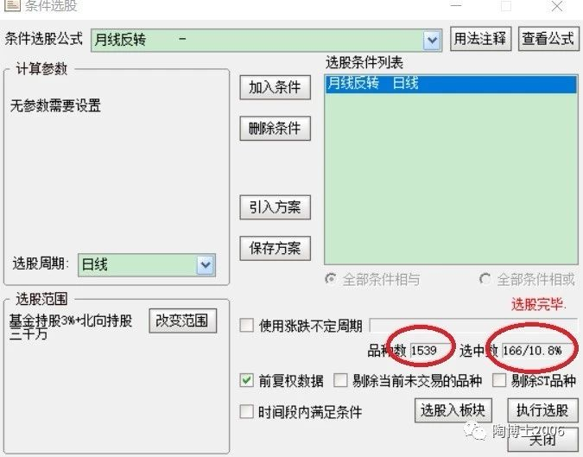

月线反转（2019年2月1日至2月28日）选股结果：329只

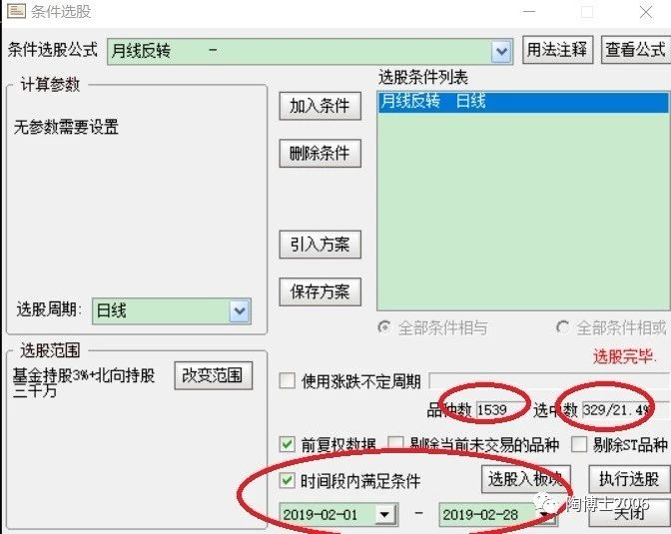

月线反转+次新（2019年2月1日至2月28日）选股结果：54只

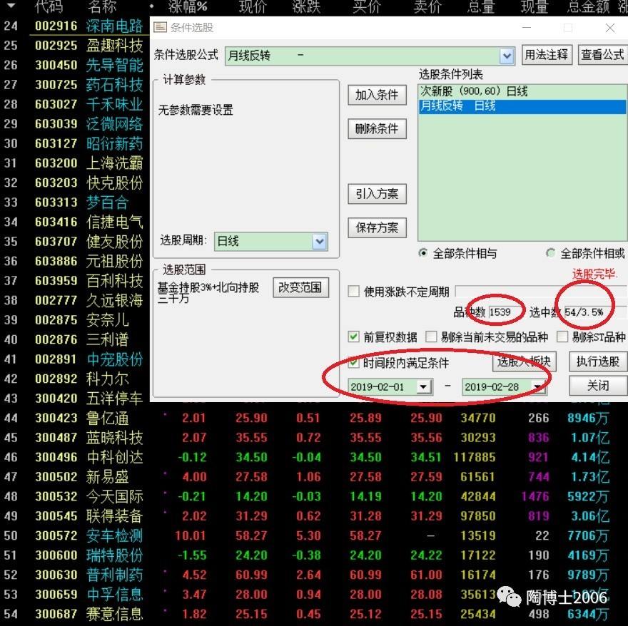

增加一个条件就从329只缩小至54只，这效率也算是迅速提高了吧。

这54只股票中，有我的两位新姨太（上周新纳的）

接近一年新高（2019年2月1日至2月28日）选股结果：308只

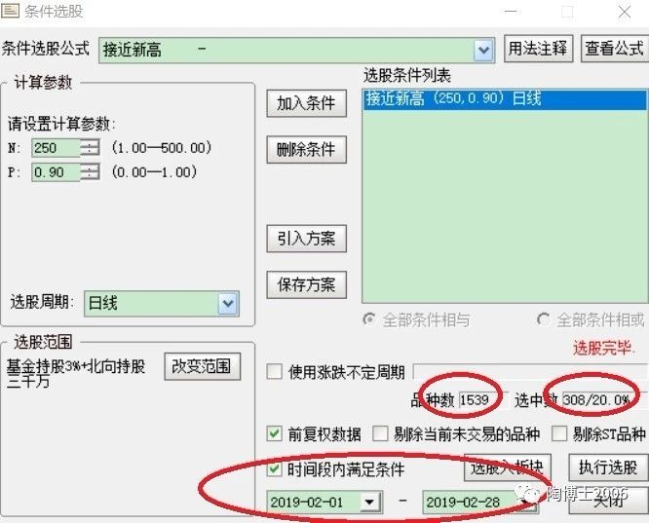

接近一年新高+次新（2019年2月1日至2月28日）选股结果：57只

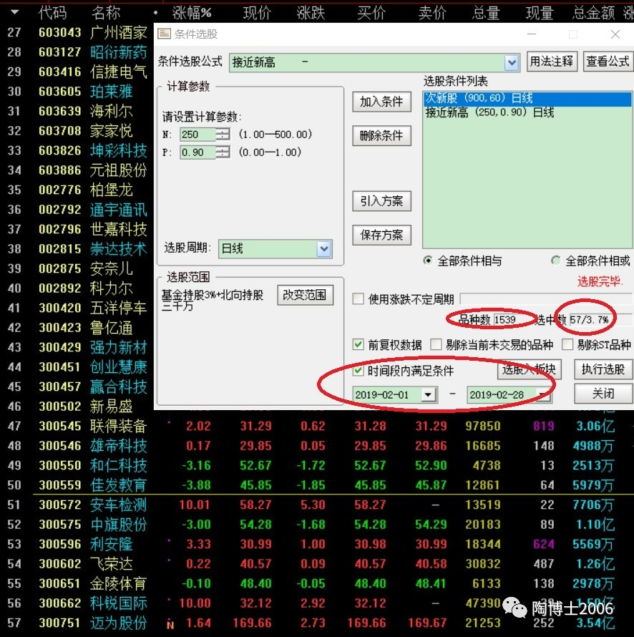

增加一个条件就从308只缩小至57只，这效率也算是迅速提高了吧。

这57只股票中，有我的四位新姨太（最近两周新纳的）

次新股的条件选股公式是：

上市:=TOTALBARSCOUNT;

上市时间:上市<N AND 上市>N2;

（N是参数，取900，N2是参数，取60）

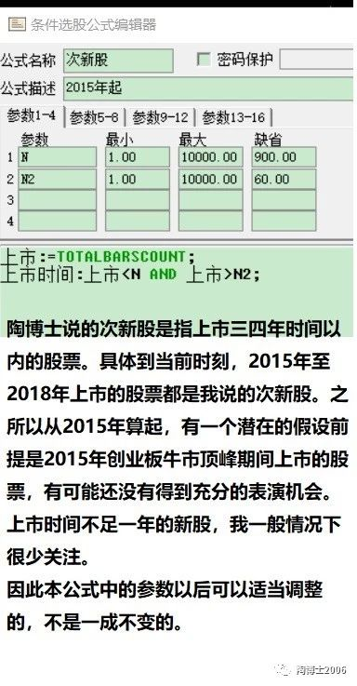

**另外还有进一步精选股票的小技巧，例如查看当日月线反转股票和接近一年新高的股票的单日涨幅排名，看有没有放量长阳启动的股票，重点观察涨幅5%以上的股票，这样不需要查看最近每天的一百多只股票了。目前我有一只超过2成仓位的重仓股（上一周才买入的），就是在月线反转股票中查看当日涨幅排名看到的。（个人经验，当日涨幅5%以上的上，才值得重点观察）**

传授了这么多的小技巧，我忽然想到，如果我今天的文章开赞赏，估计能收获N万元吧。不过，今天我仍然不开赞赏，本公众号偶尔才开一下赞赏的。

感恩网络。

祝大A红。万物随缘。

（本文完成于2019年2月28日晚）

写留言

白菜 置顶

请教博士：昨晚刷新下载了盘后数据和专业财务数据，今早搜索基金持股大于3%+北向持股共1538个，今早又重新下载了专业财务数据，再次搜索基金持股大于3%+北向持股共1531个（基金持股1191，北向持股937），为何与博士搜索的共计1539个不一样呢？晚上和第二天早上的北向持股不一样又是为何？

34 作者

我昨晚搜索的数据是：基金持股1191，北向持股947

Rayna妈妈

感谢陶博的无私分享

作为一名十年的老股民，对于陶博的月线反转和接近一年新高的选股原理，基本能理解并坚持使用，但是对于具体的买点始终不得要领，比如今天您讲到通过当日涨幅精选，如果有一只票符合您的要求，并决定纳为新姨太时，您在第二天会如何操作呢？开盘买入?还是观察分时买点?

另外，关于口袋支点，突破平台点的买入方法，能否上图给大家具体传授一下

我有些过于追求完美，经常在错过了最佳买点后就不愿再上车了

97 作者

过几天，我有空时，讲一下我错过的大牛股，会用实例提到我喜欢的买点，

情绪

博士好！我想说的是，这哪里是什么小技巧，分明是多少年前雪藏的杀手锏嘛！这个时候传授关键知识，博士大爱昭然天下！

92 作者

这不是什么杀手锏。杀手锏是在剩下的50余只股票挑选新姨太。

任平生

博士，只有几万的小资金，通过这种模式能实现自由吗

68 作者

能。10年十倍。30年后，几万元变成几千万元，能不能财务自由啊？

大爱无疆

博士老师，能否开个付费课程，把您如何选股如何买卖的经验传授传授，谢谢

59 作者

我不开付费课程。我这里每天的文章，都是免费的。有心人自然有收获的

壹路向北

昨天老师回复“在股市努力也不一定赚到钱”深有感触，其实我是17年关注老师您的，当时虽然已经入市有两年之久，平时也很少看书，每次都是追涨杀跌，没有自己的模式，原则，听别人说什么票好就买什么，当时亏的一踏糊涂，一次朋友在微信群里推荐您的公众号，没有细看，就是看也不知道您在讲什么东东，真正了解您还是从留言栏里，看到有这么多人都崇拜您，这激发了我的兴趣，心想有什么牛的，有这么多人崇拜，现在想想自己当时真的很无知，再后来我也加入到这个队伍，中间虽然有亏过，但也是亏的很少，在您这里我慢慢的学会了止损，等待，RPS强度，基金+北向，月线反转，接近新高，净利润断层等等的选股方法，日线10、20、50、120日线下方找合适的买点，坚定持有，以SAR周线翻绿的时候股票走完主升浪的时候卖出，十倍股精研指数等等等等，谢谢您。

记得您有一句话，原话忘了，大概意思是“在股市你努力的方向错了也许一辈子都赚不到钱，我只是在你努力的路上让你朝正确的方向进步”。谢谢您，您让我再一次知道“选择比努力更重要”既然选择就要朝正确的方向努力，再次感谢您

53 作者

股市上的赢利模式有很多种。我这里分享的，只是其中的一种

百炼成刚

很多次新股经过熊市挤泡沫，估值合理，现在很多面临上市筹集资金的项目投产或者即将投产，业绩爆发，基本面顺着这个思路找

51 作者

次新次新次新，每一轮牛市中的十倍股源泉

土豆MU

你不开打赏，我就点广告

40 作者

谢谢

wyq9527

感恩博士，跟着博士一年多，虽没大赚，但收获不少，但偶尔也开开小差，如上周五券商股很多都出现了月线反转信号，又碰到周末各种利好消息，周一就无脑冲了进去，结果高潮之后就是一地鸡毛，请教博士，您觉得这种情形下买进去合适么？感谢！

44 作者

我不买证券股。我坚持买成长股。

Wait

请教博士，当天涨幅5%以上就立刻买进吗？还是等回调再买？谢谢

37 作者

如果我认为放量长阳的启动点，如果当天发现了，也有现金，大概率会买入。

来年我风中你

开打赏吧，陶博，您可以再讲下如何，什么情况下汰弱留强吗？就差把饭喂嘴里了。

32 作者

我认为的弱势品种有这么几种情况：走势不及预期，业绩预告不及预期，弱于同期指数。

小包卜卜星🍉

博士现在有几房姨太呢？🐷票还在，新纳重仓不是次新，还有至少四只次新。所以不少于六位姨太，博士身体不错啊

32 作者

佩琦一直坚定持有。只是新开仓位坚定向次新方向转移，这是既定计划。前些天的文章也讲了的

石sd

博士真棒，分享不记回报。受益匪浅啊。抵得上了上万学费的课程

29 作者

您参加过上万学费的课程吗？我这里是免费的

Wang

今天的文章真是价值千金。解决了我好多疑问。陶博，上次你说把月线反转站上年线3天改为2天了，这个有什么逻辑？是不是选股条件，主图，副图三个地方都改了。因为我先前只改了选股条件一个地方，导致有些选出来没有笑脸，副图也显示0，昨天看了bug才想起来。

28 作者

站上年线3天改为2天了，可以提前一天出现反转信号，其实意义不大，牛股不在乎一两天的

四月天

我昨晚把2月份把主要的几个指数ETF按月下线统计了下，平均涨幅19个点，当然行业的没算在内，比如券商30点了，看了将近二十来个我觉得比较好的个股，非题材股，涨幅介于十几到40点之间，平均30点不到，看了前几天的2018巴菲特致股东的信,巴老爷子1964-2018的平均复合收益率18%，妈呀A股一个月把巴老爷子一年跑赢了，也许事实正如巴老所说，拉长时间周期来看，绝大多数人是跑不赢指数的，个人投资者最适合指数基金，这一轮反正我是没跑赢指数，也踏空了，现在回调了把一半仓位转移到ETF了，想请博士发个投票，看看2月仓位超过8成的有多少，跑赢指数的有多少

27 作者

我估计跑赢指数的不会超过一半

A00爲迩獨戰天下

陶博士 月线反转的选股公式可以公开出来吗？谢谢您 祝您天天飘红

26 作者

您肯定是新粉丝，而且是不经常看我文章的人。历史消息中有的

红

博士早！到那里去找这么好的人，发现博士最近换股也很频繁，难道不是当初那个思路翻培才卖？而是遇见更好的就换？这样会不会错过大牛股？感恩！谢谢陶博

24 作者

我早两天的文章讲了的。去年买入的占7成的仓位一直没有动。目前新开仓位向次新股转移，是既定的计划

法桐

牛逼大了，最近好多次新走出来了，前天买了一只，昨天涨停，创历史新高，应该是博士的新姨太吧

22 作者

这个，我错过了

piz

佩服博士！虽然我也经常翻这些名单，但是很难看出来谁是大美女哈，有时看到了一个却又不敢买怕追高了，有时买了又不敢多买，买的少还经常拿不住，拿住的最后被套了唯有继续修炼啊！

22 作者

您挑选美女的眼光，还需要磨练。是 不是挑花眼了？

刘德礼

坚守固定模式好难哦，大盘一疯，心就不淡定了，开始追涨杀跌，结果熊市赚的钱，在牛市里亏了。原本赚十几点的现在倒亏三个点，血的教训告诉我们，唯有老老实实的坚守博士的模式不动摇，方可修得正果！

19 作者

我的模式，也只是众多赢利模式中的一种

独立思考

尝试理解博士的思路，至于新姨太我不想去猜，浪费时间，前两天因为牛市而激动，现在已经平静下来，即便是牛市，还是要坚定自己的体系，最近为了免除干扰已经取关了好多公众号，也许下一个就是博士

19 作者

即便是牛市，还是要坚定自己的体系。赞。

芃

看到最后一句我喷笑了，求开赞赏！希望刺心姨太能让博士满足到嗨😊

15 作者

您笑啥？笑我不开赞赏，有点傻吗？

吖 占

博士，感谢你的无私分享！有几个问题！

1.怎么用通达信筛选除50、120、250PRS大于90的股票吗？求公式或方法！上次您在文章说的比较简单，没有学会

2.在月线反转当天涨幅超过5%，有没有公式可以实现自动化筛选？

15 作者

第一个问题：RPS的原文教程中有这个问题的解答。第二个问题，点击一下板块中的当日涨幅就可以了

张晓飞

今天不开赞赏，会让粉丝心理愧疚的，我还是点广告吧，这样才能心理舒服点，陶博士简直指明灯一样的存在

14 作者

谢谢

Aཉི༼༄静夜思༄༽ཉ ེིུ

谢谢陶博士，我经常使用的方法是月线反转加接近一年新高，然后把前期盘整紧凑的未涨的，形态上看是区间震荡的票选出来，像民和，圣农新希望等类似的，他们盘整了很久，蓄势等指数一好他们就开始爆发。再次感谢陶博，昨天我连续10天广告全点过去了，今天继续执行我的计划。以表对你的一片感激

14 作者

谢谢

伟才许老师

感恩陶博士！这真是少走了太多弯路！

但也得说，观察次新这种具有个人经验的做法，不是每个人都能总结的出来的，不同的市场阶段会有不同的逻辑和经验积累，这里的不少内容是可意会不可言传的。

13 作者

我也只是一家之言

每一次都是新征程

博士真如灯塔，正在我如何在这么多的股票中选择如此艰难，在综合选股的判断没有方法而抓耳挠腮，您又写此文解惑，感谢博士，感恩博士！

另外分享一下最近操作的心得，那就是牛市捂骨捂骨。上周五暴涨时，我进行了调仓，但回测发现，如果不调仓，那本周的收益会增长2%。主要是证券金融股下跌，而医药股上涨导致。所以在牛市中，板块轮动是一定的，如果像我这样选股能力不足的学友，还是好好拿着自己的股票待涨吧。因为按照博士体系，选出来的股票，不会差到哪里去。与各位学友共勉，祝大家股市长虹！

13 作者

捂股为上。

琥珀

陶博早！请教一下，基金持股3%的选股时间段设置成多少合适，是否为2018年10月1日至2018年12月31日，还是到昨天为止？谢谢，感恩陶博

13 作者

1月2日的文章中讲了的

玉观音

尊敬的博士老师，道一声您辛苦了，可能经常提问题的都是好学生，我也冒充一回好学生，有两个问题

1.您的金股选择过程我简化了一下，不置可否，在阶段时间内选出月线反转，当然是在基金持股+北向持股范围内，然后用通达信综合选股加入接近一年新高，年线之上，Rps大于90三个条件综合一键选股，选股范围是上边的月线反转，这样选出的股票和你的29只金股有两只区别，也是29只，可能是基金持股的出入，RPS120、Rps250各选一次，请指教此法可行否

2，我用通达信选出的基金持股大于百分之三的个股里面有些股票F10资料看基金持股没有达到这个比例，那么这个选股有效吗？昨天好像有人问了，我不太明白，请明示一下，多谢指教。

12 作者

用通达信选出的基金持股大于百分之三的个股里面有些股票F10资料看基金持股没有达到这个比例，这个问题我也没有明白，这可能是通达信的BUG。不过，这不是关键的。

A00+张超

博士 我无话可说，另外请问一下什么时候开打赏？？

12 作者

我偶尔才开一下赞赏的

Chris_0425

陶博士好！看你的文章受益匪浅。大大提高了选股效率。只是有一点不太会。。不知道是不是因为我学习不认真。。如何快速选择或者用公式选择rps大于90或某一数值的股票。望赐教。。谢谢

12 作者

RPS的原文教程中有这个问题

邱瑾

博士好，看了今天的文章，我发现我有个地方和您是完全反着的，我选出近一年新高或者反转后的股票，都从跌幅中选，因为既然已经新高了，不是说首次到10日线，20日线..是买点吗？ 那就是意味调整后买，所以我都看跌幅。 正好和您反着，看了您的文章感觉放量大涨这个条件优于回调，对吗？ 如能指教不胜感激。

12 作者

牛市看放量大涨，熊市看跌的

我是只肥居

虽然我早就知道这个删选方法了，理解反转动量趋势的话想到这个方法应该不难.但是还是要感谢博士.虽然没有开赞赏但是我依然能赞赏到嘿嘿😁

11 作者

谢谢

牛望星辰

请问为何N2的值选60

11 作者

设90也可以，这个关系不大的

尼基塔

陶博士，早上好，请教您个问题，基金持股和北向持股，您选择的区间是什么，我按照2.28日，选出来是1200多只，和你差的好多

9 作者

1月2日的文章有的

吃饭睡觉打豆豆

博士，在设置50,120,250的rps时候，只要我把其中一个参数改了，另外两个就跟着自动改，三个日期的参数都是一模一样，没法单独区别，有影响的吗

9 作者

RPS的原文教程中有这个问题的解答

victory

一年新高公式，如何设置

8 作者

历史消息中有

老鹰

请教陶博和懂的朋友解惑：我今天反复测试，各种捡查都无误，但用基金持股3%公式选都只选出786只，为何？求解，谢谢。

8 作者

时间段，重新仔细阅读1月2日的文章

小二哥

博士，您好！连续看了几篇您关于月线反转选股的文章，有几个问题期待解答。1、接近新高的选股范围难道不是出现月线反转信号的股票池吗？2、rps大于87是否是必选项，必须予以考虑？谢谢，顺祝股票长虹！

8 作者

我只有一个大选股池：基金持有3%+北向持股三千万。选股方法有月线反转，接近一年新高，等等

乐活

第一次留言请教，月线反转在2月1号至28日时间段选中数546个，怎么会多这么多？选股范围是刷新后的基金十北向数量是1531个，比博士的少几个，实在是不明白，如果有时间，请博士解惑！

5 作者

少几个正常吧，昨晚和今天早上的数据，也许有差异

吃饭睡觉打豆豆

博士，我重复了很多遍，也跟您的公式核对了很多遍，更新了最新的沪深数据和专业财务数据，时间段选的也跟您一样，发现基金持仓大于3%只有785个，哪里出了问题呢？博士更新基金持仓数据的时候有限制时间区间吗？我没有勾选时间区间显示的是785个，勾选了2.1-2.28显示796个

5 作者

时间段，请仔细阅读1月2日的文章

江湖小白

博士，月线反转一般公式能不能发一下？谢谢你

4 作者

历史消息中有的

豹行天下俱乐部 树辞花

请博士回复我Rps设制为什么说x:这条参数太少，要两个是什么意思，我做了几天长达十小时，晚上几天没睡了，可怜下我吧

4 作者

严格按照教程，一步也不能错

MR.MAGE

陶博士，我的基金持股3％和北向持股3千万选股结果跟你的结果不同，不知道为何？本地数据和专业财务数据确定已经全部下载。我试了三种范围，跟您的结果都有差别，很困惑：1、如果不加范围是1320支。2、加范围20180901-20181231，是1536支。3、加范围20180901-20190228，是1616支。能否探讨一下？

3 作者

加范围20180901-20181231，是1536支。这个不就可以了

小影

今天看到文章，赶紧操作想和博士的选股结果进行核对。基金持股数量和博士一致，是1191只；北向持股没有选择日期，是940只，合计1534只，不知道对不对；令我抓狂的是月线反转股：不选时间段选股结果是165只；选择时间段(2019年2月28日）选股结果是143只；选择时间段（2019年2月1日至2月28日）选股结果是293只，不知道哪里出错了。我进行了“盘后数据下载”，下载了专业财务数据，扩展数据也更新了；看了小信号偏移的解决办法中，也勾选“分析图使用下载的沪深数据”，但结果还是一样。求博士指导。

2 作者

合计1534只，这是对的啊，相差几只不是问题的

Daniel~Annie's catering sevice

博士早ﾉ☀

我的月线反转+次新，选出来为什么是44只，您的是54只。我看您里面的深南电路，我选出来的就没有，而且这只票k线上也没有笑脸和RPS120日的那根线 !

怎么调呢？

谢谢博士，求上墙，留言了三期都没选上

2 作者

您是不是上市一年以上的数据，很长时间没有更新了

R.YU

博士，我刚刚下载发现基金持股只有940哥，加上北向总共才1323只。完全按照你的公式来，不知道为什么和你差200多个。博士可以说一下吗 谢谢

2 作者

时间段，仔细阅读1月2日的文章

讯飞Ai

博士您好！请教一个困扰很久的问题，望能给予解答；“怎样能把某日出现月线翻转笑脸的股票选出来？

比如说，今日选月线翻转的股票中，又很多都是以前日子里早就出现了笑脸的股票，我的意思是，只把今日出现笑脸的股票选出来。这样更能减少分析范围对吧。不知我能表达清楚我的想法吧？请博士指点！再次感谢！！

2 作者

只选笑脸的意义不大

柚

次新股的条件选股公式是：

上市:=TOTALBARSCOUNT;

上市时间:上市<N AND 上市>N2;

（N是参数，取900，N2是参数，取60）

选出的股有一半是2015年以前的，怎么办？

2 作者

我选 的没有了，只有1只是2015年之前 的

# 20190301-牛市究竟来了没有？

原创： 陶博士 [陶博士2006](javascript:void(0);) 今天

牛市究竟来了没有？

我在网络上看到三个调查结果，结论不尽相同。

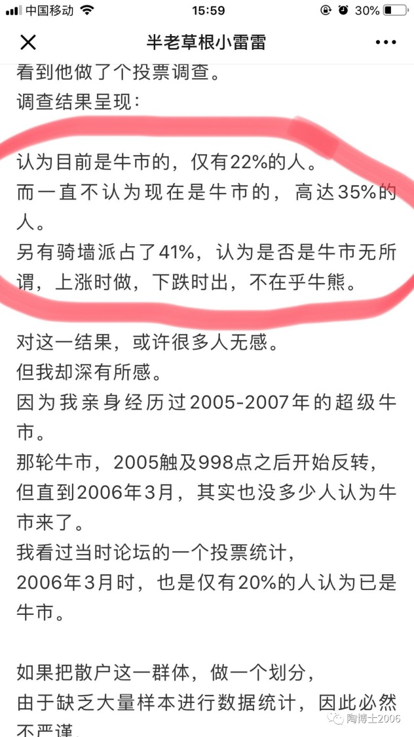

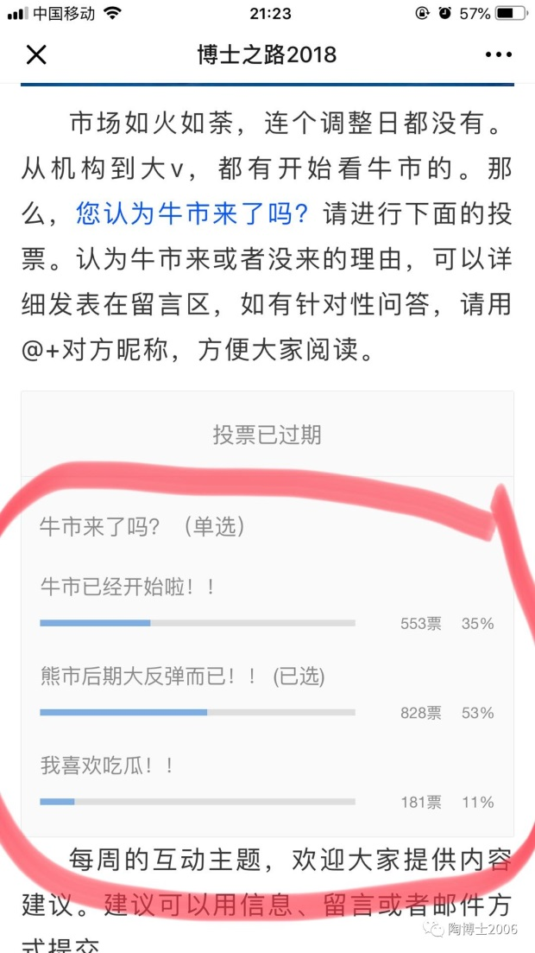

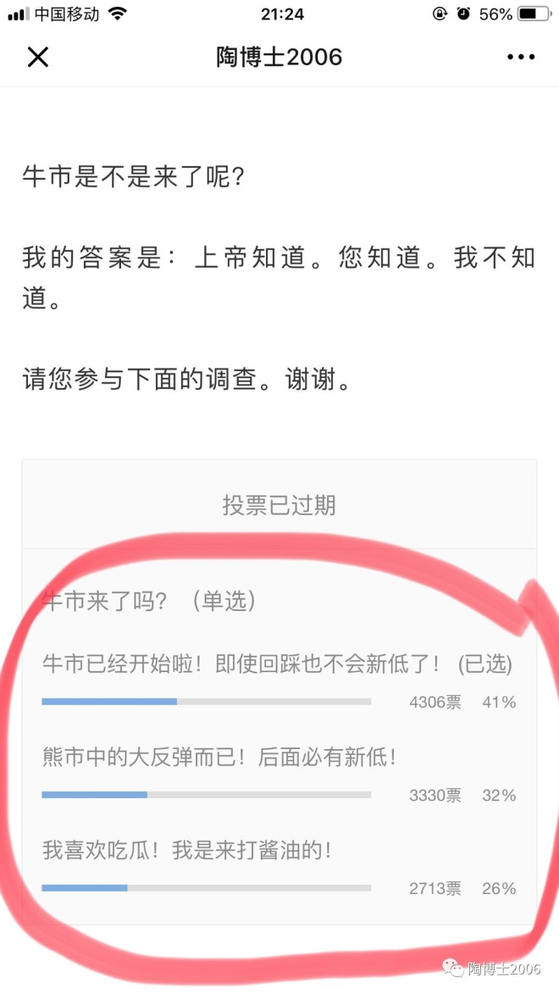

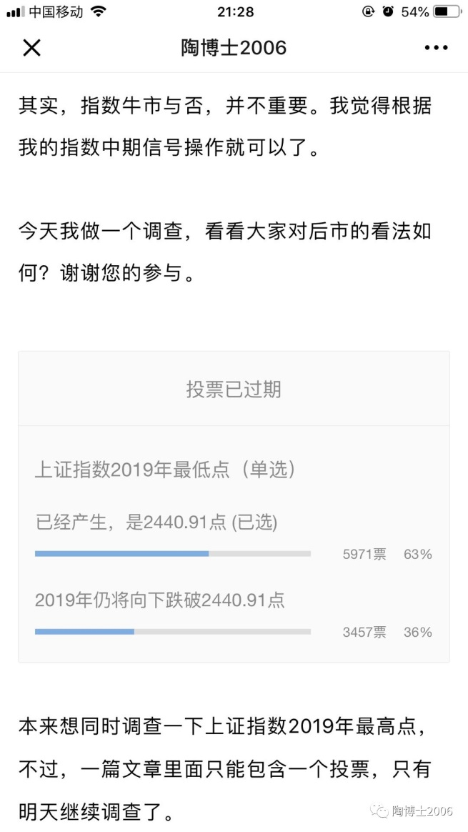

我公众号的调查，还是有一定意义的。这是18年10月中旬的调查，当时看2400点及以下的，占70%。



18年6月底，还有一个同样题目的调查，明显当时市场情绪很乐观。

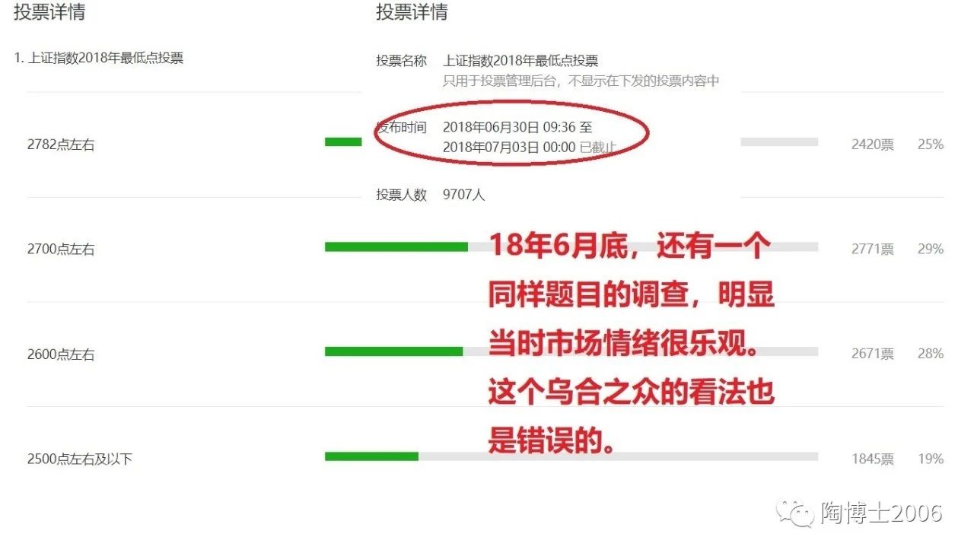

都是调查18年上证指数最低点，情绪的变化，前后对比，非常明显

本公众号还进行过2019年指数最高点的调查，调查结果如下：

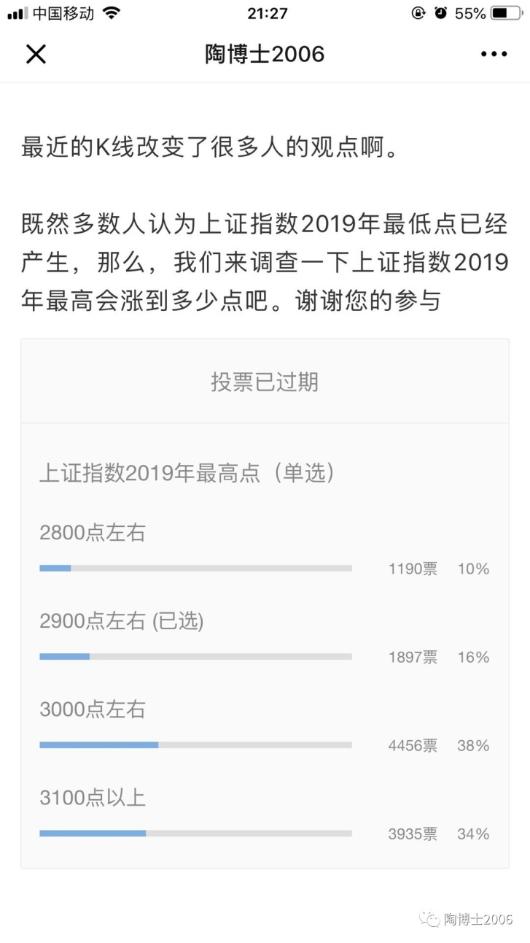

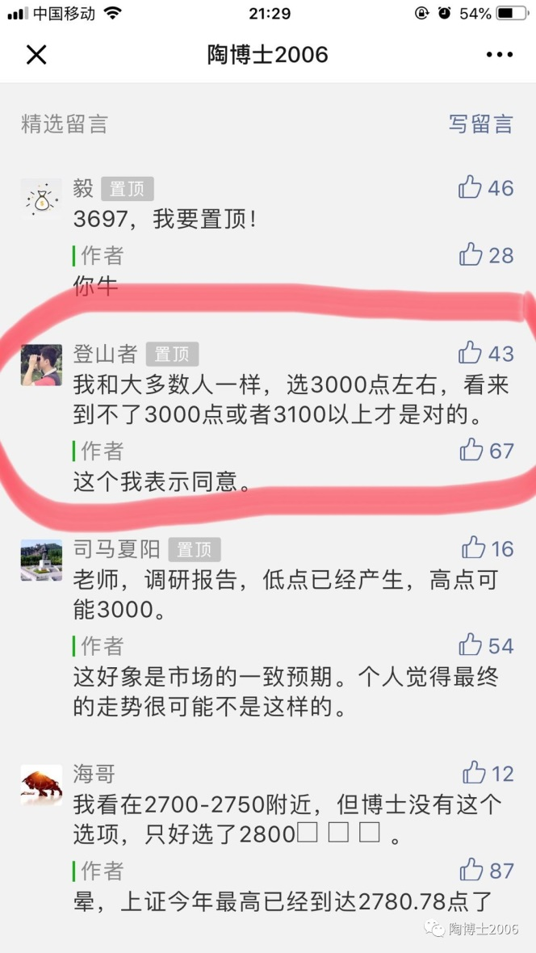

个人观点：看上证指数3000点的人最多，我认为这个市场的一致预期很可能是错的，根据目前的指数情况，上证指数3100点及以上，是最可能的结果。

**个人建议：不要过于关注牛市来了与否的问题，坚持自己的操作模式，坚持自己的买点和卖点，才是最正确的事情。如果一定要关注指数，请来跟踪本公众号的指数中期信号就可以了。**

哦，感谢您坚持看到本文的最后，再来投一次票吧。究竟上证指数2019年最高点会到达多少？

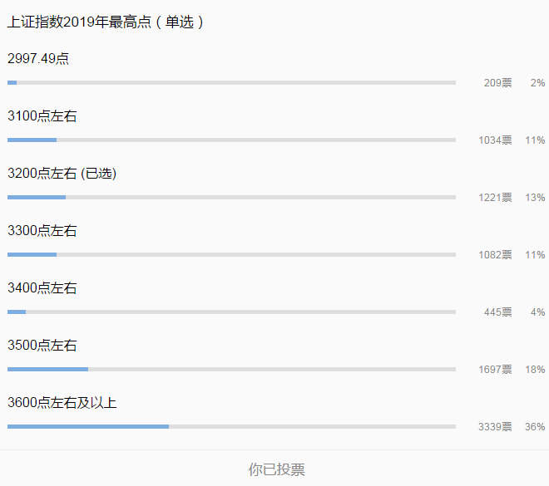

祝大A红。万物随缘。

（本文完成于2019年3月1日晚）

精选留言

写留言

宏大叙事 置顶

finance（42）返回的数据是自然日，不是交易日，按照15年6月最高点，应该把范围限制在90—1360

10 作者

谢谢

狮子孤行 置顶

陶博：早！有陶粉反馈次新股选股问题，建议不要采用TOTALBARSCOUNT函数（返回总的周期数，简单理解 为K线的个数，对于停牌的股票是不计数的，所以会导致误差），建议采用FINANCE(42)函数，完整的公式如下，亲测有效，供参考：

RANGE(FINANCE(42),N1,N2);

（N1、N2是参数。N1：1,10000,60；N2：1,10000,900）

42 作者

这个也可以

李志勇 置顶

未来两年超过6000点，立帖为证，博士上墙！

187 作者

如果两年不过6000点，您给大家发红包吗？

罗广宇

不过3600，怎么到万点？博士没有万点及以上的选项吗？

144 作者

哈哈我可以摸摸你的额头吗？我想看看是不是烫手

Hanks

博士早安，由于熊市被打脸多次，对于股票放量突破平台的股票我倒不敢买了，退而求其次是等它缩量回踩10日线的买点。最近碰到的问题是这些票基本不回踩直接上去了，或者根本回踩不到10日线，5日线都破不了。请问博士对这样的票，是直接放弃还是5日线附近强行上车呢？感谢博士

109 作者

兄弟，机动灵活一点啊。如此强的市场，如果股票长阳放量突破平台，此时不上，更待何时。个人经验，如果指数过强，长阳突破的股票，逢阴线就可以买入的。不过，话说回来，等待保守的买点，也是可以的。

[新]

牛不牛市无所谓，只要关注自己的票买的是不是在上升趋势，个股基本面是不是较强硬，止损止盈就完了。即便在牛市中，真正赚钱的又有几个人呢。

78 作者

同意

韭菜姐姐

好难选啊。我认为今年高点截止到科创板推出那天。

83 作者

这个逻辑有一腚的道理。

好运2018

2019年3月1日星期五：我今天根据博士的公式选股结果如下，大家可以相互验证一下，希望能得到博士的指点。

1、基金持股3%以上的是1192只，时间20180701-20190301；

2、北上资金3千万以上940只，时间201900301；

3、两者相加是1534只；

4、沪深所有A股的月线反转（范围是沪深A股）300只，时间20190030

5、月线反转+基金+北上合计170只；时间20190030

6、月线反转+基金+北上合计331只；时间20190201--201900301；近1个月内

7、次新+月线反转+基金+北上55只，时间20190201--201900301；近1个月内

8、接近一年新高沪深所有A股327

9、接近一年新高+次新+基金+北上，选股结果：61只

10、最后55+61合并为94只。

54 作者

应该差不多

莫莫🍼🍭

用脚丫子投的票吗？还敢投出来3600多点，看来乌合之众真的是疯了

53 作者

哈哈

三千越甲

请问继续上涨的逻辑何在，差不多就得了，是不是，博士师傅

50 作者

牛屎来了，🐷都会飞。逻辑很简单，大盘指数的市盈率均值回归与波动

沐沐

我一直都是多头!2019会怼到4000点左右吗？成交量破万亿都是谁的钱啊，利好几乎天天有，就差喊着牛市来了，赶紧上啊!这次肯定会吸取15年疯牛的教训，走慢牛，但不知道能不能控制住乌合之众的情绪

39 作者

乌合之众的情绪是从来不可能控制住的

马海德

博士好，我有三个问题，请博士指点迷津。

1，技术选股后如何在短时间内通过基本面选定自己的新姨太呢？有时间请您介绍一下基本面选股的方法，谢谢！

2，用博士的方法选出的股票市盈率都好高，怎么看都有些怕，请博士指点。

3，我现在持有洲明科技，基本面不错，就是股性太弱关注度低，这样的票是应该继续持有还是暂时放弃呢？

28 作者

我的模式，只是众多赢利模式中的一种。害怕市盈率的话，推荐阅读《股票魔法师》，里面也讲了基本分析 的方法

串号0827

用了博士的次新股选股公式，导出来的还有一些2015年前的股票，请问这个怎么解决，谢谢

20 作者

有一两个正常啊，那是几个特别的品种，上市交易时间不够

金融的逻辑（唐浩）

请问 陶博士，月线反转的 条件选股公式是什么？ 谢谢。

17 作者

《月线反转4.0版本（20190120）》

皮

博士您好，第一次提问希望被翻牌。如果一只股票月线反转了，走势也很漂亮紧凑，突破了长期整理平台，一年新高且RPS也符合要求。基本面上也有板块效应且有国家产业政策扶持，但就是业绩短期内难有大的增长，这种你会纳为妾吗？

15 作者

这个有可能的。要看我个人对她的感觉

串号0827

那个选股范围如何点到"基金持股和北向资金"，为啥我的只能点深沪A股，请问博士如何处理的，非常谢谢

13 作者

本公众号1月2日的文章

暮远

博士昨天的文章价值连城，却没有开赞赏，都不知道如何感谢博士。有两个疑问还得请教博士.一，为什么选定时间范围后，月线反转的股票数量反而增加了？二，接近一年新高筛选的股票都包含一年新高的股票，已经有一年一年新高的公式了，接近一年新高的公式怎么修改才能把一年新高的股票过滤掉呢？

5 作者

一，为什么选定时间范围后，月线反转的股票数量反而增加了？您这个问题我没有看懂。系统默认是只选当天的，选定时间范围，相当于选股的时间范围增加，股票数量肯定要增加的啊。二、我现在就是用接近一年新高的公式替代了一年新高的公式。

轰喔

陶博，认知偏差无处不在啊，昨晚盘点了一下，2月份收益率将将跑赢hs300，但是自我感觉十分良好，手上持仓无一不红，其中jdf已经超50%了，还有几次成功的短T，就差以股神自居了！没想到算下来，居然跟满仓etf300成绩差不多！

反省之下，首先是在这波上涨过程中几乎是边涨边丢筹码，始终不敢满仓。回头看，十分佩服陶博满仓轮动的大格局！

其次，短T极大满足了人的自恋，往往记住了那些一天涨5%甚至更多的案例，卖飞甚至亏损的则自动忽略。

5 作者

我满仓轮动有一段时间了

事在人为

陶博士：你好，请问接近新高N250,（1.00-5.00）P0.90（0.00-1.00）怎样输入，请指教。

4 作者

接近一年新高的选股公式（20190210）

暮远

博士，月线反转不选时间段选出的股票我一直以为是选的最近30天出现反转的，昨天您说默认是当天的，可是为什么每次默认时间后，之前已经出现月线反转笑脸的还出现在当天呢，比如贵州茅台笑脸出现在1.28日，海康威视笑脸出现在2.22日，而每天默认当天用月线反转条件后，这两只股票依然被选出，这个正常吗

作者

公式中最后一句话的意思是指30天内第一次满足月线反转的信号时，将在该日k线下方画表情34（一个黄色图标）。

# 20190302-选股结果核对

原创： 陶博士 [陶博士2006](javascript:void(0);) 今天

新粉推荐阅读我前期推送的经典文章（可以直接点击链接）：

[《欧奈尔RPS曲线的编制方法及常见问题解答（20170505）》](http://mp.weixin.qq.com/s?__biz=MzI1NjYzMjU1Ng==&mid=2247484232&idx=1&sn=5fbbcc3baf43dfe6e1231453476db3ed&chksm=ea22f0cbdd5579dd18d4ff2c12bfb429df6fe10e1ccaf7b80d62983e19d16480d53499b798fd&scene=21#wechat_redirect)

[《基金持股和北向持股的量化选股方法（20190102）》](http://mp.weixin.qq.com/s?__biz=MzI1NjYzMjU1Ng==&mid=2247486673&idx=1&sn=12cb8f3f934d7e89682e89a1df0fa499&chksm=ea22ff52dd557644a7872ab9d3e5715b2270162f96682f5560113d0e9180d9dd5ef0a792600f&scene=21#wechat_redirect)

[《月线反转4.0版本（20190120）》](http://mp.weixin.qq.com/s?__biz=MzI1NjYzMjU1Ng==&mid=2247486764&idx=1&sn=9de96529ef70b31f74c94be97023d7b0&chksm=ea22feafdd5577b95603a023c85eac91952be46614026ad2b558c318c45b3b0b51def542aee0&scene=21#wechat_redirect)

[《接近一年新高的选股公式（20190210）》](http://mp.weixin.qq.com/s?__biz=MzI1NjYzMjU1Ng==&mid=2247486850&idx=1&sn=1fea5485b889cce4d3a5bc42ca363a59&chksm=ea22fe01dd5577174f9793c4831d10e4282e25a9610eca1084600b61b91e37e1af9c3a5371b3&scene=21#wechat_redirect)

[《净利润断层，威力无穷（20190121）》](http://mp.weixin.qq.com/s?__biz=MzI1NjYzMjU1Ng==&mid=2247486769&idx=1&sn=eabafcea5ae29fc9eb782b189ece30e9&chksm=ea22feb2dd5577a4de8a5f68397f9e41316f1de1dc8c69ffdcab35dc59d7afa10bdfa7ccf493&scene=21#wechat_redirect)

第一步，更新“上市一年以上”这个板块的数据，下载数据，刷新扩展管理数据

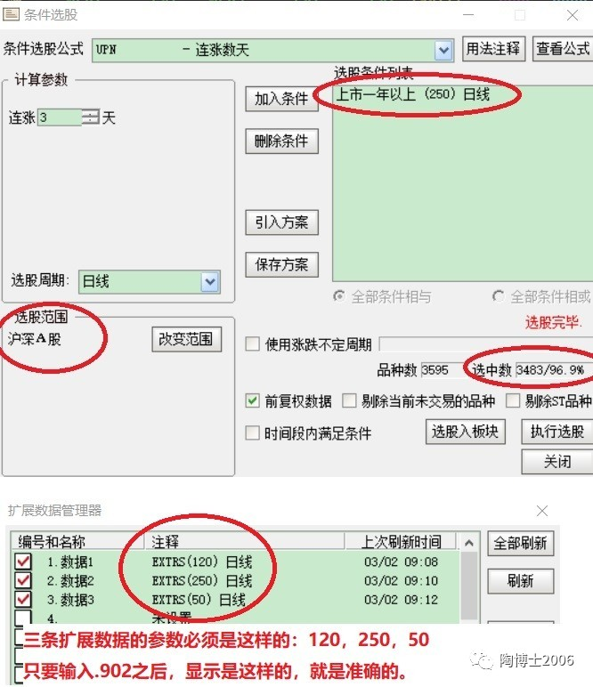

您的“上市一年以上”这个板块的股票数量，应当更新到当前的3483只。

第二步，更新“基金持股3%+北向资金三千万”的选股板块

[《基金持股和北向持股的量化选股方法（20190102）》](http://mp.weixin.qq.com/s?__biz=MzI1NjYzMjU1Ng==&mid=2247486673&idx=1&sn=12cb8f3f934d7e89682e89a1df0fa499&chksm=ea22ff52dd557644a7872ab9d3e5715b2270162f96682f5560113d0e9180d9dd5ef0a792600f&scene=21#wechat_redirect)

通达信软件， 下载专业财务数据之后的选股结果

基金持股3%（**时间段为2018年9月1日至2019年3月2日**）：11

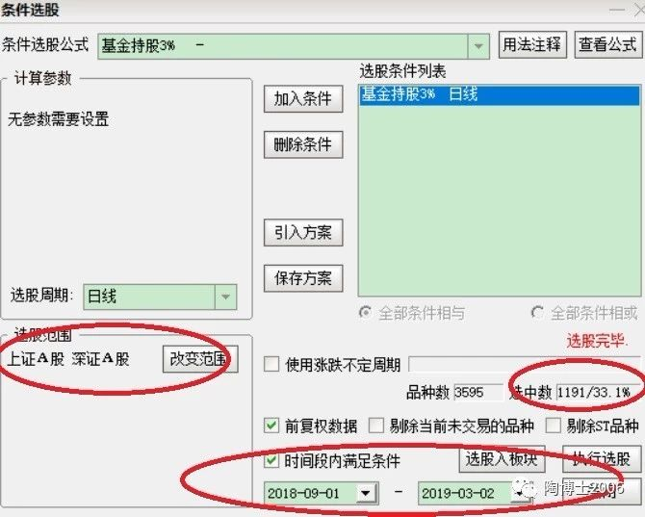

北向资金三千万：944

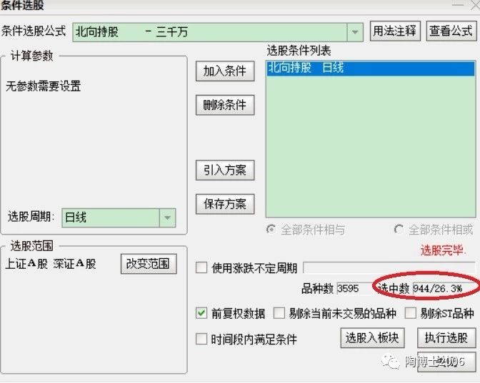

将上面两个板块的股票叠加起来，得到

**基金持股3%+北向资金三千万：1540**

第三步，在“基金持股3%+北向资金三千万”的选股板块中进行选股

月线反转：176

接近一年新高：266

月线反转+次新：28

接近一年新高+次新：50

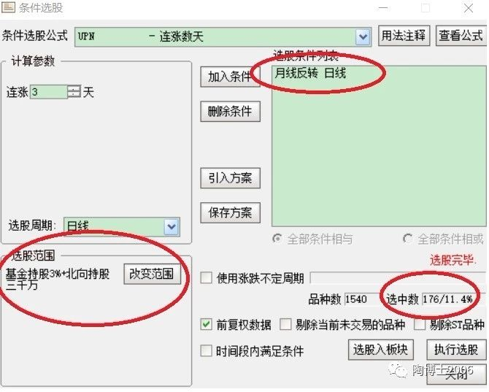

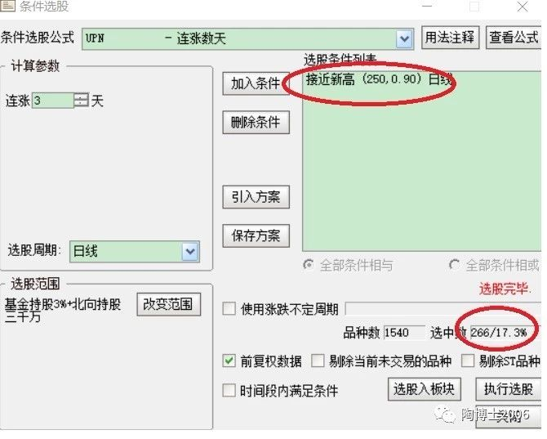

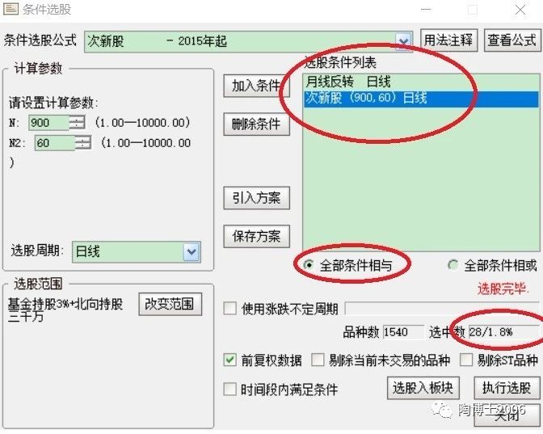

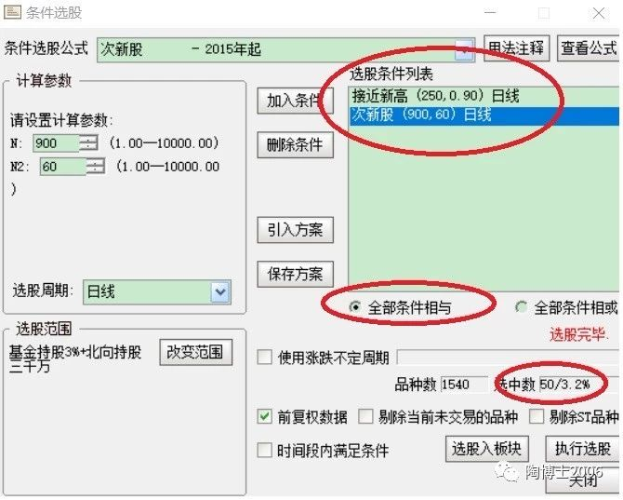

月线反转+次新：28

601155 新城控股

601375 中原证券

601881 中国银河

603027 千禾味业

603127 昭衍新药

603200 上海洗霸

603416 信捷电气

603707 健友股份

603959 百利科技

002777 久远银海

002797 第一创业

002851 麦格米特

002875 安奈儿

002876 三利谱

002892 科力尔

002912 中新赛克

300423 鲁亿通

300437 清水源

300487 蓝晓科技

300496 中科创达

300600 瑞特股份

300630 普利制药

300659 中孚信息

300687 赛意信息

300725 药石科技

600909 华安证券

601878 浙商证券

002839 张家港行

接近一年新高+次新：50

601128 常熟银行

601229 上海银行

601881 中国银河

603043 广州酒家

603060 国检集团

603127 昭衍新药

603228 景旺电子

603337 杰克股份

603416 信捷电气

603444 吉比特

603605 珀莱雅

603608 天创时尚

603639 海利尔

603826 坤彩科技

603886 元祖股份

001979 招商蛇口

002776 柏堡龙

002792 通宇通讯

002796 世嘉科技

002812 恩捷股份

002841 视源股份

002851 麦格米特

002875 安奈儿

002891 中宠股份

002912 中新赛克

002916 深南电路

300413 芒果超媒

300420 五洋停车

300423 鲁亿通

300429 强力新材

300451 创业慧康

300498 温氏股份

300502 新易盛

300529 健帆生物

300546 雄帝科技

300550 和仁科技

300559 佳发教育

300572 安车检测

300575 中旗股份

300595 欧普康视

300596 利安隆

300628 亿联网络

300651 金陵体育

300662 科锐国际

300725 药石科技

300750 宁德时代

600919 江苏银行

600926 杭州银行

601066 中信建投

300760 迈瑞医疗

次新股的条件选股公式是：

上市:=TOTALBARSCOUNT;

上市时间:上市<N AND 上市>N2;

（N是参数，取900，N2是参数，取60）



狮子孤行 2019-03-02 09:29:5

陶博：早！有陶粉反馈次新股选股问题，建议不要采用TOTALBARSCOUNT函数（返回总的周期数，简单理解 为K线的个数，对于停牌的股票是不计数的，所以会导致误差），建议采用FINANCE(42)函数，完整的公式如下，亲测有效，供参考：

RANGE(FINANCE(42),N1,N2);

（N1、N2是参数。N1：1,10000,60；N2：1,10000,900）

我的回复

这个也可以

写留言

pat 置顶

月线反转从1540只股票中选出了352只，与博士不一致。站上年线三天改二天也不会改。

116 作者

等下周我有空时，写一个《月线反转5.0版本》

苍龙 置顶

陶博好，我选的北向持股和基金3%和您一样，都是1540只。但是月线反转加次新是38只，比您的多10只，接近一年新高加次新59只，比您多9只。我查找发现是次新数量不对，把不是次新的老股选进来了，公式核对几遍，没有发现错误，不知如何，请指教。另外第一步更新一年以上数据，有何用途不解，请指教，谢谢。

31 作者

第一步更新一年以上数据，这个是确保RPS数据更新到最新的

章儿 置顶

终于和博士保持一致了，不过，照搬完您的公式后我还是没有选到清水源（300437），其余的保持一致，重新操作一遍还是检测不到这只股票，只好手动添加。剩下的就是选股了，希望能挑中您的姨太太。

30 作者

将那个站上年线的天数从3天改为2天就能选到了

田间棋子 置顶

分类整理了博士这个月的问题回答，对月线反转，特别是汰弱留强有了深刻的理解，与陶粉们分享一下。链接:https://pan.baidu.com/s/1bVywxyU402e6cJXX-R1OoA 提取码:fl18 复制这段内容后打开百度网盘手机App，操作更方便哦

58 作者

谢谢

德明 置顶

博士，早！你现在的月线反转选股公式和月线反转笑脸信号公式里的站上年线的天数都由最早的3天统一改成2天了吧？

34 作者

是的

白桦林

行情好转各路大V又开始建群收费，只有博士真是大公无私第一人。

102 作者

我没有群。我公众号的文章都是免费的

A00爲迩獨戰天下

陶博士您好！您可以重新发一次月线反转的选股公式吗？麻烦您了！！谢谢

76 作者

麻烦您重新阅读本文30遍找到链接了吗？

尹永

今天又理解了成人成己，就是陶博提供一个思路，一个方法，大家来优化这个思路方法，最后趋于完美？

69 作者

度人终度己

pk

博士，请教一下，如果2018年报都出完了，选基金持股的起始日期是不是应该改成2018年12月31日

53 作者

是的

Scarlett

茫茫公众号群里，不知怎么关注了博士，如遇知音，博士关注方向正是我摸索十年最爱，次新+新高，大牛股摇篮。所以赶紧关注收藏。过去十年抑郁症呆家里，把股市当成游戏场，亏了差不多一套房，交了巨额学费，彻底被股市游戏，技术学了一大堆，慢慢有了自己系统，总是熊市折腾资金耗尽，牛市干捉急。现在走出来了，病好了，本金却没有了。但股市是一个无法舍弃的梦，今年略有过去亏掉的五分之一本金，早两个月我判断牛市来临，十年了打新从未中过，今年竟然中第一次福莱特。牛市来了，一看手里这点子弹好沮丧。一生财富机遇就那么几次，目前手里有两套房，一套老破小一直想卖，刚好趁牛市想变现投股市，如果是你，不知博士会怎么做？这话问的有点多余哈，但还是忍不住问问，身边没人能给指引，请博士谅解我的唐突！

50 作者

如果有自己的赢利模式，不妨卖房进入股市。如果没有自己的赢利模式，不要进入股市了，以免将钱打了水漂

奇

博士早，博士真是手把手教啊，其实大可不必这么纠结与博士的结果完全一样，主要是掌握方法，牛骨不可能都被你抓住的

34 作者

正解

睡美人

博士好!

核对选股结果，终于和博士保持一致了

想知道博士的新晋姨太是否都在次新＋接近新高股池里?

34 作者

次新股的新姨太，多数都在

马海德

婚纱照是博士吗？博士看背影也蛮帅的吗，不要打码，让我们一睹尊容啊。

26 作者

不是我。这是17年在青海湖边偷拍的。所以必须打码。

MengBin

为无私奉献的陶博点赞（我能做的每天默默的点广告）

23 作者

y谢谢

李啸骏winson

陶博士，封面图片是您吗？

25 作者

不是我

平头哥

每天都要对照博士的文章，做作业！抓住10倍股，也是我的春秋大梦

24 作者

满仓轮动，月线反转之后才上车，满仓轮动，这是我的春秋大梦

adonis阿多尼斯

非常感谢陶博士的无私奉献，学习拜读，收获颇多。不过还是有一点问题想向陶博士请教。之前大盘下跌，强势个股不再大跌，进入收敛整理是强势的象征，一旦大盘走好很可能会启动，这个可以理解。不过在最近轮动操作的过程中，由于前段时间大盘一直处于强势上涨状态，那我们的选择依然是收敛整理后突破的嘛？在近期大盘上涨中收敛整理的个股是否不属于强势范畴？

换言之，陶博士在近期轮动换股的逻辑是否与之前完全相同。

谢谢陶博士^-^

15 作者

个股节奏不同。我只是坚持自己的模式，坚持自己的买点和卖点

W.O-CANSLIM

博士大大 经过总结后发现 以放量长阳（涨幅＞5%越高越好甚至封板）干脆地突破新高 后续的走势往往更凌厉 优中择优应该就包含了这些细节吧？以前不懂 买过猥琐地突破新高的股票 但是后面斜率往往很低。

12 作者

2018年4月2日的顺鑫农业，这样的最好

123

老师，有些股经历超长平台后月线反转，马上以60度甚至更大的角度迅速上攻，上涨幅度超过50%，可能还会上涨，您有见过这样直接翻倍的股票吗？我们在操作时是否应选择反转初期稳步小角度上升，几个月后45度上升的股票，因为我看您让我们看的54只股票，反转后都是稳步上升的。谢谢老师。

11 作者

如果有机会买到快速直接翻倍的股票，当然好了，这需要极好的人品

ok

博士，我前面的北上加基金持股出来数量跟您是一致的。但是月线反转加次新您的是28个，开始站上年线天数为3的时候是29个，对了一下发现少了清水源，多了中环股份和航天发展，改了站上年线时间2天后，清水源选到了，但是之前两个依然还在，比您的多了两个。不知道问题所在唯一心里踏实的就是比您的多总比比您的少好吧嘿嘿此事有没有小伙伴知道是怎么回事么？如果博士有时间也盼您解答谢谢

10 作者

中环股份和航天发展，不是次新，您也能选到啊，哈哈，厉害

WQ

博士，请教个问题:RPS值是计算的上市一年以上（上市时间>250）的，但是我看次新股里面的上市时间>60即可；月线反转指标里也引用了RPS50>85(那是不是表示也要上市一年以上？);

问题：为何对上市周期采用了 60和250两个指标？

10 作者

次新的参数，可以灵活，不影响选股结果的

吴世力

博士好，我今天从头到尾重来了一遍，开始北向和基金选股有差异，我一个个的对，找出差异，再按你的知道一步步重来，终于全都对上了，谢谢博士

10 作者

只要全部步骤都对，选股结果应该一样的，都是软件自己运行的。

中原灯饰界13525510325

1540只是正确的，266只也对，50只是对的，月线反转，选了几次都是133只！月线反转＋次新是21只，陶博士知道什么地方出了问题吗？求解！

9 作者

月线反转，误差较大的，估计是50日RPS值不准确

四月天

博士这么稳健的人都建议人卖房炒股了，大牛可期啊，不过看您好友雷神对这次牛市过后的预判挺悲观啊，像日本一样

9 作者

晕。我的建议是有重要前提的

东

早上按照博士的的校对结果走了一遍，上市一年3884个多了一个，基金1191，北向944，接近新高266，北向+基金1540，月线反转134，不知是那儿错了，公式也改为二天清博士指教一，二。

8 作者

月线反转，误差较大的，估计是50日RPS值不准确

园子

亲爱的博士。请帮忙解答一下，弄了一上午太郁闷了，原来按照月线反转等公式选股，和博士的数量接近，稍有点差别。今早想着按博士的来核对一下，但不知道为什么，基金北向持股都一样，到用月线反转选股的时候，选出了300多只，把很多一年前出现反转的票都选出来了，这个情况之前没有出现过。反复几次核对公式，并重新设定，都是一样的结果。真是不知道哪出问题了，之前用月线反转公式也没有出过这样的问题。请博士帮帮忙看，或者看其他学友是否也遇到过此问题，万分感谢！

8 作者

有没有下载数据，刷新扩展管理数据？

牛角大王

陶博士好，我换了台电脑，所以重新下载了通达信后把你的指标全部重新编辑了一遍。但点条件选股时，下拉菜单里找不到上市一年以上，月线反转这几个之前设过的指标，不知道怎么回事，万望解答

8 作者

上市一年以上，这个需要先行建立的一个板块

兰天

老师麻烦问一下我北向持股选按你的公式选了849只，与你的结果差多了，不知问题出在哪儿？请教

8 作者

下载最新的专业财务数据

阿波罗(朋友)

陶博士，发现一个问题啊

如果使用这个公式的话RANGE(FINANCE(42),N1,N2);

（N1、N2是参数。N1：1,10000,60；N2：1,10000,900）

选出来比你的要少，看了一下2015年上市的次新都没有了，怎么解决啊？

6 作者

哈哈，改一下日期，或者用回我的公式啊

大唐盛世

博士的方法效率高很多，但是也容易漏掉一季度基金建仓的牛股，如果有进三个月量能比例增大的选股方式相结合那就更好了。博士我什么时候关注您的？

6 作者

２０１７－２－２７关注。

玉兰清香

博士，您好，基金持股3%，我已选中1191只，北向资金三千万也选出944只，可如何将上面两个板块的股票叠加，得到1540只，这一步骤不会弄了，求博士指导下，谢谢你了。

3 作者

麻烦仔细看一下文中链接的1月2日的文章

邱瑾

博士您好！ 我有个问题一直存在，上市一年这个板块在哪里发挥作用呢？我看北向和基金是在整个市场里选出来的，而反转新高次新都是在北向基金这个池子里选出来的，那么为什么要做上市一年这个板块呢？ 谢谢！

3 作者

置顶有回答的

# 20190303-指数中期信号跟踪

原创： 陶博士 [陶博士2006](javascript:void(0);) 昨天

新粉推荐阅读我前期推送的经典文章（可以直接点击链接）：

[《欧奈尔RPS曲线的编制方法及常见问题解答（20170505）》](http://mp.weixin.qq.com/s?__biz=MzI1NjYzMjU1Ng==&mid=2247484232&idx=1&sn=5fbbcc3baf43dfe6e1231453476db3ed&chksm=ea22f0cbdd5579dd18d4ff2c12bfb429df6fe10e1ccaf7b80d62983e19d16480d53499b798fd&scene=21#wechat_redirect)

[《基金持股和北向持股的量化选股方法（20190102）》](http://mp.weixin.qq.com/s?__biz=MzI1NjYzMjU1Ng==&mid=2247486673&idx=1&sn=12cb8f3f934d7e89682e89a1df0fa499&chksm=ea22ff52dd557644a7872ab9d3e5715b2270162f96682f5560113d0e9180d9dd5ef0a792600f&scene=21#wechat_redirect)

[《月线反转4.0版本（20190120）》](http://mp.weixin.qq.com/s?__biz=MzI1NjYzMjU1Ng==&mid=2247486764&idx=1&sn=9de96529ef70b31f74c94be97023d7b0&chksm=ea22feafdd5577b95603a023c85eac91952be46614026ad2b558c318c45b3b0b51def542aee0&scene=21#wechat_redirect)

[《接近一年新高的选股公式（20190210）》](http://mp.weixin.qq.com/s?__biz=MzI1NjYzMjU1Ng==&mid=2247486850&idx=1&sn=1fea5485b889cce4d3a5bc42ca363a59&chksm=ea22fe01dd5577174f9793c4831d10e4282e25a9610eca1084600b61b91e37e1af9c3a5371b3&scene=21#wechat_redirect)

[《净利润断层，威力无穷（20190121）》](http://mp.weixin.qq.com/s?__biz=MzI1NjYzMjU1Ng==&mid=2247486769&idx=1&sn=eabafcea5ae29fc9eb782b189ece30e9&chksm=ea22feb2dd5577a4de8a5f68397f9e41316f1de1dc8c69ffdcab35dc59d7afa10bdfa7ccf493&scene=21#wechat_redirect)

《不靠谱的指数中期信号又来了（20190111）》指出：确认周线级别的指数中期买入信号。

2019年3月1日星期五收盘后，陶博士确认：这个2019年第一个周线级别的指数中期买入信号依旧在。 自2019年1月11日确认信号之后，**持续第六周存在。**

我已经不再根据我的这个指数中期信号进行操作了。我已经转变为满仓轮动的操作模式。

不过，很多朋友都希望我跟踪一下我的这个指数中期信号。因此，我现在仍然是在免费地公开我的信号。

免费声明：个人观点，仅供参考，据此操作，风险自负。

很多人问我的新姨太是什么。

我不能讲具体的股票代码，不过，主要方向是明确的：次新成长股。

这是我擅长的方向。

无论后市如何演变，成长股会是永远的主线之一。

初步计划，我会买一个若干只次新股的股票组合。

次新组合的总仓位，计划，不日将占据我的第一重仓的位置。

精选留言

写留言

琥珀 置顶

陶博早！这几天都在按照博士最近的公众号做精选股票的方法设置，大部分的都与陶博的一致，就是月线反转我的是171只，陶博的是176只，重装系统了N遍了都是如此，RPS的几条线都是重新设的，就差拆电脑了，身边的陶粉说只要差不多就行了，可是这样错过了陶博的新姨太怎么办，关键是陶博每天不辞辛苦的教，这个方法没有掌握着急啊，只好求救万能的陶博和陶粉圈了，感恩陶博

30 作者

与月线反转中的参数有关，如果站上年线的天数为3，就是171只。我后来将站上年线的天数改为2了，就是176只

一路向北

意思是佩奇准备减仓了？陶博

62 作者

没有。坚定持有。好不容易买中牛股，必须从鱼头吃到鱼尾啊。

牛头向北

博士是个真男子，喜新厌旧的男人才是真男人

40 作者

哈哈。您是 男人还是女人，竟然如此了解男人？我的风格历史就是喜新厌旧，我毫不避忌这一点的

渔樵耕读

陶博您好！请解释一下满仓轮动，是否留有资金在重仓股上做T？

31 作者

没有做T。满仓轮动，就是基本上是满仓的，发现更加漂亮的新姨太，就换股

开心的小锋

有些东西真的需要天天看，感悟是一下子的。今天看陶博士的感悟是陶系理论核心是欧奈尔理论，是搞成长股的，成长股的最好时期大部分是刚上市，搞次新股恰恰就是选择成长股最好的途径。牛博士就是牛

29 作者

以前的理论偏重成长股。我现在的月线反转策略包括所有的股票的。

西装耕田

若你心里有牛，则生活到处都是牛，博士哪儿牛就在哪

26 作者

我每到一个地方旅游，如果发现有牛的照片，必定拍下来

猛子

“不同模式，一直在变化。只有RPS和月线反转的模式不变。”要想坚守自己的信仰一样，坚守博士的这个系统核心。

26 作者

RPS是我的核心。价值+动量+趋势

thitw

博士现在为啥不看中期指标了呢？是因为现在是牛市了吗？博士以前文章说过：牛市捂股，熊市根据中期指标操作

26 作者

我现在是满仓轮动的操作模式。除了熊市初期的主跌段会空仓外

伟才许老师

博士这是资金大了要做量化啊

23 作者

量化，一直是我的努力方向

胡杨

陶博士，一直疑惑一个问题，您说的关注放量长阳5%以上的才关注，是指月线反转当天还是指起跳点当天？万分感谢

23 作者

都可以考虑的，这个没有标准答案

如何存在

博士，昨天比较高新的事是数据核对基本无误，可疑惑的是在月线反转的28支票里，有5支并没有出现笑脸（比如上海洗霸等），仔细查看发现它们总有一条不符合出现的原则，可是它们为什么会被选出来呢？是不是一种正常的漏网之鱼？之前学习老师给的54反转名单中也有这种情况，一直疑惑这没有反转笑脸到底算不算反转？

18 作者

我的电脑里都有笑脸的。要将那个站上年线的日线从3天改为2天

谈谈

老师您好！我是您的新粉。周未看了你数据核对贴子后初次按您给的方法进行了有关设置，显示的数据与您的数据相符。只是在相应的个股日K线界面输入RPS后没出现相应两条曲线，在月线反转设置后也沒见到笑脸（选了几支近期走的好的票），不知何故，特请教。谢谢

18 作者

输入MA3，才会有笑脸

W.O-CANSLIM

博士大大 有个问题想请教您一下 就是像猪肉股这样沿着10日线涨的股票 应该首次10日 20日线的买点就不一定符合了吧？

18 作者

某原上周不是已经产生10日线下方的买点了吗？

闲品茶香

根据博士3月2日的文章，重新进行了选股，结果还是很沮丧：一年以上的股票数量，基金持股+北向三千万的股票数量，月线反转的股票数量都对了。但次新股数量怎么弄都不对，换公式，重下数据，还是对不上，为什么啊，博士，求救。

17 作者

次新股的公式及参数，再比对一下

无为

陶博好，我昨天更新数据，上市一年以上有3484只，基金持股3%1189只，北向持股859只，基金持股＋北向持股合计1484只，不知道是哪里出了问题相差这么大

17 作者

北向持股相关太大。应该是没有下载最新的专业财务数据

谦谦爸爸

此牛是不是三亚某一森林公园一个小池塘里的牛呀？我也曾到此一游，祥名记不清了

17 作者

亚龙湾热带天堂森林公园

丽风

陶博士，您好。请教一下，我昨天和您选股核对的时候，接近新高是329条，您的是266条，您大概知道哪儿有问题吗？

这是我的接近新高的公式。F:=C/HHV(C,250)>0.90;{当前股价在一年最高价至少90%以内}

F;

谢谢。

16 作者

我们两个的新高公式不同

李鑫

基金持股+北向 这个板块范围如何设定?原来这块作业没有抄，再找就找不到

16 作者

建议您仔细阅读昨天的文章《选股结果核对》30遍，应该能找到链接的

水漫泾山

博士您好，什么时候有时间能不能具体说说买猪票的逻辑，好像和往常的交易逻辑不一样，毕竟猪票连续几个季度和几年业绩都是负的

16 作者

以前的文章简单说过了的

告非

日常点广告，谢谢博士

15 作者

感谢

快乐人生

博士你好，有两个问题，忘能帮忙解答:

1.现在选次新股，需要排除商誉比较大和有大股东减持的股票吗？

2.你自己选出的次新股能否做为一个板块，加入排名？

谢谢！

15 作者

1、没有特意关注这一点。2、没有

introspect

不知道为什么，昨天别的结果核对的都一致，就是上市一年以上的那个3482只，差了一只，这很奇怪。谢谢博士，可以开个打赏了。

15 作者

差一只正常的，一年前的今天，可能有一只新股上市了

梅芯

博士是个真男子，喜新厌旧的男人才是真男人，其实女人才是喜新厌旧的极致，但是女性天生安全感差，喜新厌旧的是服饰，有时也是帅哥

12 作者

妈呀，你怎么啥都知道

# 20180304-感恩牛市

原创： 陶博士 [陶博士2006](javascript:void(0);) 今天

新粉推荐阅读我前期推送的经典文章（可以直接点击链接）：

[《欧奈尔RPS曲线的编制方法及常见问题解答（20170505）》](http://mp.weixin.qq.com/s?__biz=MzI1NjYzMjU1Ng==&mid=2247484232&idx=1&sn=5fbbcc3baf43dfe6e1231453476db3ed&chksm=ea22f0cbdd5579dd18d4ff2c12bfb429df6fe10e1ccaf7b80d62983e19d16480d53499b798fd&scene=21#wechat_redirect)

[《基金持股和北向持股的量化选股方法（20190102）》](http://mp.weixin.qq.com/s?__biz=MzI1NjYzMjU1Ng==&mid=2247486673&idx=1&sn=12cb8f3f934d7e89682e89a1df0fa499&chksm=ea22ff52dd557644a7872ab9d3e5715b2270162f96682f5560113d0e9180d9dd5ef0a792600f&scene=21#wechat_redirect)

[《月线反转4.0版本（20190120）》](http://mp.weixin.qq.com/s?__biz=MzI1NjYzMjU1Ng==&mid=2247486764&idx=1&sn=9de96529ef70b31f74c94be97023d7b0&chksm=ea22feafdd5577b95603a023c85eac91952be46614026ad2b558c318c45b3b0b51def542aee0&scene=21#wechat_redirect)

[《接近一年新高的选股公式（20190210）》](http://mp.weixin.qq.com/s?__biz=MzI1NjYzMjU1Ng==&mid=2247486850&idx=1&sn=1fea5485b889cce4d3a5bc42ca363a59&chksm=ea22fe01dd5577174f9793c4831d10e4282e25a9610eca1084600b61b91e37e1af9c3a5371b3&scene=21#wechat_redirect)

[《净利润断层，威力无穷（20190121）》](http://mp.weixin.qq.com/s?__biz=MzI1NjYzMjU1Ng==&mid=2247486769&idx=1&sn=eabafcea5ae29fc9eb782b189ece30e9&chksm=ea22feb2dd5577a4de8a5f68397f9e41316f1de1dc8c69ffdcab35dc59d7afa10bdfa7ccf493&scene=21#wechat_redirect)

牛市来了，成交量暴增，说明大家入市的热情激了。

与此同时，我的公众号的帐户收入也开始激增了。

因此，我要感恩牛市。

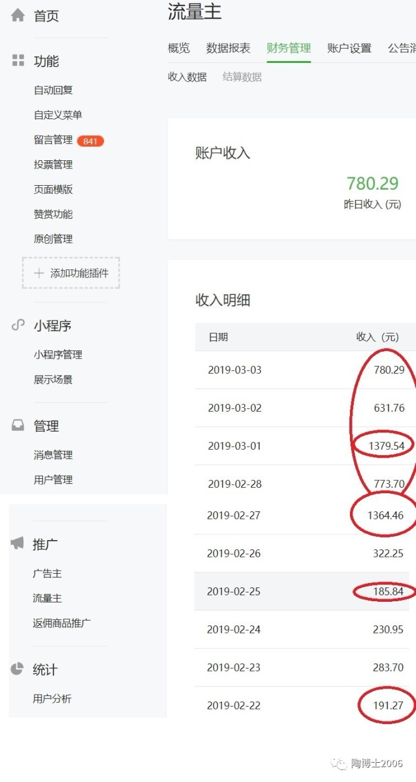

您看我每天写公众号，有多少收入呢？如果当天写有文章，就至少有一百多块的收入。最近牛市来了，大家的激情也上来了，偶尔一两天也会有一千多块的收入（注：这个收入，还包括文中链接的卖书的提成收入）。

本公众号这样的收入是高于您的预期还是低于您的预期呢？

友情提醒一：

月线反转信号，使用的前复权价格。如果要想显示正确的黄色笑脸符号，请使用前复权价格。

我比较奇怪和纳闷的事情是，不复权价格，在我看来，毫无意义，只有复权价格才有意义。怎么会有人使用不复权价格看股票呢？

友情提醒二：

月线反转信号的黄色笑脸符号，隐藏在MA3这个技术指标里，您的均线指标请使用MA3

友情提醒三：

上市一年以上的数据必须及时更新，才能保证有正确的RPS日线数据，50日RPS值将影响月线反转信号出现与否。很多人的月线反转的股票数量不对，大概就是因为50日的RPS不准确导致的。

友情提醒四：

严格按照教程，就可以准确地选出股票数量的，其中一定有大牛股，其中也一定有我的新姨太。我自己的新姨太，都是通过我公布的方法而选出来的。祝您好运。

感恩网络。感恩牛市。

写留言

万事皆圆 置顶

感恩牛市！风来了，猪都能飞，过去一直以为这句话是写意，今年才发现是写实。感恩陶博！圈子对了，赚钱就像呼吸一样简单，过去一直以为这句话是鸡汤，今年才发现就是土话

116 作者

风来了，猪都能飞。圈子对了，赚钱就像呼吸一样简单。有一个自己的赢利模式，股市就是您的银行。

聚财通

博士，不是吹牛的，就凭你的能力和人脉你的公众号最少能值1000万。

140 作者

我800万元将这个公众号卖给您，可以吗？打8折甩卖

xiaoxiaotian

不管牛市来不来，每年的三到五月，都是次新成长股收益办法的好时期，这个时间段，忘记大盘，坐稳拿好就是最好操作策略。

97 作者

您也发现了这个秘诀啊

惜秋

谁说博士专职炒股，月平均工资比我们拿死工资高多了

55 作者

对的，我兼职写公众号， 也居然有收入的。

追求手感

不是吹牛，800万对我来说还真不算什么。博士把你的银行账号和密码给我，5分钟到账

49 作者

好吧。您吹牛成功。我的银行帐号，已经发消息给您了。如果5分钟到不了帐，我会全球追捕你的。

小草雪儿

首先感谢博士把自己炒股的经验和大家分享，把自己行之有效的方法告诉大家，这种奉献和感恩社会的精神就值得大加赞赏和信任！您是个了不起的人！其次我这个新人去下载通达信，看到v7.3只有付费的，v7.4才有免费的。是不是网站不对？能给个下载的网站地址吗？谢谢！

44 作者

噗哧，您好逗啊，那就下载V7.4免费的呀

铭

感恩博士，不过我觉得这收入太少了。。。我以为一次开赞赏起码有4位数的收入的。。。

43 作者

不，您的估计不准确。我偶尔开一下赞赏。 历史上的统计数据表明，如果开，感谢大家的厚爱，没有低于4位数的收入的时候。

jasonhan2006

很多股票软件或财经网站默认显示不复权，除权后的股票还会让很多新股民以为股价大跌有便宜可捡

42 作者

嗯，新股民要学的东东太多了

自由之光

博士，能发一下月线反转模型吗

40 作者

麻烦您阅读本文30遍，祝您早点找到月线反转的链接

陈泽聪

大大超过预期，我发现原来流量这么值钱啊

39 作者

谢谢大家的金手指

出神入画

只有四条友情提醒，博士能不能再认真点起码凑够十条啊

39 作者

友情提醒五，您这是来逗我玩的吗？

zly

博士说月线反转选不准，可能是50rps3天改2天没改，请问公式参数怎么改啊？谢谢

39 作者

好吧。过几天，我来写一个《月线反转5.0》

蔡长春

如果博士绝招被众韭掌握，那割谁？感恩博士，祝健康长寿！

39 作者

伴随企业成长，企业市值也会茁壮成长，不需要收割谁吧。

米聊

就喜欢看你这么早起来吹牛逼！牛市来了，就是屠杀小散的开始！陶博是挽救小散的正能量和正途！

36 作者

吹牛逼，是诗和远方的组成部分吧

大卫David

感恩牛市，感恩博士！您现在的模式是买对股选对时机，满仓轮动，请问博士，如遇到中期调整，是满仓穿越，还是减仓避险？如去年您到东北旅游期间，股市下跌，也损失挺大，然后进行了换股操作，汰弱留强，如果股市再次中期调整，请教您有何对策？

34 作者

盈亏同源，只有指数下跌的时候，拿得住筹码，将来指数上涨的时候，才能满仓迎接上涨。除了熊市初期的主跌段，我都会是满仓的。只是我经常会汰弱换强而已

大头蔡

博士，早，又打搅您了，上市一年以上和月线反转的股票是一周一更新，然后每天都监控么？还是以什么依据不同而更新不同的？先谢谢了。

31 作者

上市一年以上，一个月更新一次就可以了。月线反转，看您自己了，我自己是天天刷一下，看有没有心仪的新姨太

琼

先点广告跟随您买老虎时，您说:如果市值到达15年的顶部，那股价有一倍的空间。现阶段只关注次新吗？另银行股是您新纳姨太的人选吗？感恩陶博教诲

30 作者

现阶段，我不买银行。我要买能涨N倍的成长股

老郭

看过N多写公众号的，玩互联网的。每个都是恨不得赚的盆满鉢满的，我见过一个，人家很自豪的说光靠打赏，人家至少一年收入二三十万，给别人打广告就更不用说了。像您这种的很少很少了，能公开自己研究的东西。

28 作者

人生路不同，各有各精彩。我不需要通过消费粉丝来赚钱的。我自己有能力在市场上去赚钱。

LYF

陶博，800万卖给我吧，我买了！一人一万块钱买下陶博每天仓位情况，要买的人太多了

27 作者

哈哈，还真遇到一位有钱人。800万说掏就掏

西望忆京华

博士我能说这是您应该得到的?自从关注公众号受益良多，我也一直默默的点广告。博士请教：您的卖出原则，如何判断主升浪已经完成，周线SAR翻绿?

27 作者

这是中长线慢牛的卖出原则，短线疯牛不在此列

adonis阿多尼斯

感谢陶博士，每天都来手把手的帮助大家。

陶博士，我还有一个问题想向您请教

按目前大盘走势，后面出现顶部背离是迟早的事。如果最近两周出现顶部背离，您的策略是继续保持满仓轮动，还是在顶背离期间减少仓位规避风险，后面再慢慢加起来那

谢谢陶博

27 作者

继续保持满仓轮动，汰弱换强

大葱

博士是个闷骚的感性的书生。最近也能感觉到您心情大好，一扫之前被抄袭之阴霾！加油哦！

26 作者

哈哈，你知道的太多了

新时代

不开打赏天天给陶博点广告，用微薄之力回报您

25 作者

谢谢

枫

阅读第91，好看第二！只有陶博士舍得公开自己的模式，也只有您敢于公布自己的公用号收入，每天收入看起来不多，但是一个月下来也挺可观，不管怎样，这些有限的钱财和陶博您悲天悯人的善心相比，是微不足道的，换句话说，如果只是为了这点小钱，不足以支撑您每天这么烧脑付出。我的选股在"上市一年以上板块、基金3%"和"北向持股"板块都是一致的，但是到了月线反转和接近一年新高这两个板块都差一两支，最后加入"次新"这个条件就又和您的一致了，不知啥原因？总之，两个股票池都有了，下一步就是按照陶博您的均线买入法（首次下10日，20日，50日）上车！具体而言，反转板块，还处于牛市准备阶段，最好等20日或50日买入机会;新高板块，已进入拉升阶段，可能10日线就是上车机会，不知道我的理解是否正确？请陶博指教！

25 作者

这个没有标准答案，有时候，月线反转，伴随放量启动长阳，可以上车的

sxsx

博士好，请教一下，为解决信号飘移问题，您建议将月线反转公式中的其中一行调整为D:=IF(RPS50<=85,0,1);{RPS50大于85}，请问MA3公式中的同行内容是否也要作相应调整？

22 作者

技术指标公式和条件选股公式中，都需要调整的

牛头向北

原以为牛屎很遥远，原以为神很遥远，有正确的圈子，原来牛屎和神就在身边！感嗯老陶十几年的文章，感谢我投资道路上的贵人！

20 作者

巴菲特、盖茨、马云，也在我们身边的

wacky

博士，我想请问下您的汰弱留强，是先将弱势股卖出，当日就替换到强势股？还是保留资金待强势股达到理想买点再入手呢？望解答

20 作者

这个没有标准答案的，如果发现了强势股，而且是买点，我会立即换。如果弱势股走弱了，符合我的卖出偏好了，我就先卖了，这时候，可能会有一点现金。

杨世辉

原来点一下还是有用的，以前习惯不好，点击小广告不多，看来以后还是要多点一下

18 作者

谢谢

赵映炯

陶博：我现在发觉在熊市才是学习的最好时机。现在牛市来了，身边的股神越来越多，建群荐股的也越来越多，幸好我在熊市遇见您。面对菜市大妈也在我面前侃侃而谈，我只有默默离开苦苦研究月线反转而去。

18 作者

牛市的时候，人人都是股神

李好

陶博士，可以说下您淘弱换强的思路吗？是根据k线图技术指标吗？

您买一只股最少持有多久呢？我发现有的k线是或强或弱的波浪形向上，这种股票振幅偏大，遇到回10日线很可能就最近几天有一二十个点的涨幅，但又会等较长的调整期，这种票您是持有几天就换还是一直拿着呢；有的差不多是45度斜向上走，没什么振幅，但涨的好像也慢些。能跟我们说说吗？

谢谢陶博士！！！

17 作者

如果有新发现的更加漂亮的新姨太，我会淘汰目前持仓的弱势股。股票持有的最短时间，没有定数的。

李好

对了，那个财务数据也要经常下载更新，我是和盘后数据一样每天更新。如果对请上强提醒大家。

15 作者

选北向持股的时候，需要更新专业财务数据。谢谢

刘德礼

友情提醒：最近看到好多留言反映rps指标停留在以前的一个时间更新不了，我也出现过这样的现象，经过仔细排查发现是扩展数据的设置出现问题，解决办法是点击扩展数据，再点120rps，再点修改，在股票选择范围内把上市一年以上作为选项确认就OK啦

14 作者

谢谢分享

好运2018

博士您好，我的RPS线出现异常，大部分股票都只有一条rps50的，其余两条不见了，小部分票三条RPS线正常（原来加入自选股的都正常）不知道为什么，求助下博士！

14 作者

。902，检查参数是不是为120，250和50

Nick　　　　 ﹏๓₯㎕

博士，想请教您个问题。您选出的个别次新是不足一年的，您的rps设置也是剔除上市一年之内的。那这时候个别一年以内的次新如何看他的rps呢，难道每次都要改参数吗

14 作者

一年以内的次新，不看他的rps

小二哥

陶博，您好！月线反转选股到底要不要设置时间段呢？近期您发布的几篇文章有的进行了设置有的没有设置。谢谢

14 作者

都可以的，如果想选以前的时间的，就用时间段。如果只想今天的，就不用时间段

浩

以前通达信筛选股票都和博士您数量一致，但是最近筛选的股票数量和博士有点出入，上市一年以上的比博士多几只，月线反转，接近年新高的都是，差别最大的是次新选股，和博士您之前选的差了将近一半，反复查了公式都是一样的，不知道怎么回事。还有一个问题就是我用年新高跟踪股票的时候，发现有的股票年新高了没有被筛选出来，比如牧原股份明明昨天新高了，就是选不出来，但是它以前年新高就能选出来，这样的情况经常发生，不知道这样属于正常情况嘛。

13 作者

不正常

Chris_0425

最近复习博士文章时，看到周线sar。。想请问一下在哪里可以看到或者通达信如何设置，谢谢！

12 作者

现成的指标

布鲁斯

这么好的公号，阅读2.4万，其实。博士老师的方法并不难，但很多人还是喜欢炒代码，我在一个群里说过老师的方法很好，有人回都不说代码了。我哑口无言，佛度有缘人。

10 作者

哈哈。我如果说代码，他们该说我是庄托了

自由投资人

为什么这段时间没有看到广告，我还以为陶博士你关了广告，但看到留言有人点广告。

9 作者

哈哈，您点太多了，被腾讯公司屏蔽广告了吧。可能要屏蔽一段时间。谢谢

四月天

，还有就是它的生产模式是以销定产的，看它的预收款项18年三季度有4000多万，17年三季度才1800多万，说明预定的人越来越多，不知陶博看竞争格局和商业模式在哪里看的，我一般在招股书说明书里看，研报里说的感觉不全面，而且很少看到有对竞争对手的评价，就是有的公司上市时间长的现在再去看很多年前的格局已经改变了，北向资金也从二月初的一千多万加仓到现在的四千多万，它又是处于医疗行业好行业，现在近视人群也越来越多了，基金+北向的次新股里面医疗和医药的公司是去年最抗跌的板块，RPS普遍都高，一百亿市值不大，PEG的话按19年预期净利润算是1,现在市场情绪高涨还不算高，最好的买点是在涨停那天，像这种情况要是错过了涨停那天您第二天还会买入吗？

以上是我举例对欧普康视的简要综合研判，您觉得有哪里不足的吗？希望能得到您的指点，您给出的建议不会构成我买卖的决策。

写的不好感谢您耐着性子看完

不知不觉写的超过六百字了，上学写作文都很少写上这么多

6 作者

谢谢分享， 不过，我不想点评个股

四月天

陶博，我们也要感恩您，前面几个月都在学习您的以前的文章和推荐的书籍，这段时间开始研究股市了，留言有点多没打扰您吧，有的话抱歉了，我想您给我看看我对一只股票的简要分析，它就是欧普康视，前段时间在做VCP形态的时候就注意到它了，前几天发布业绩预告然后涨停了，说明大资金认可它的报告了，它是大陆地区的唯一一家获得食品药品监督管理局角膜塑形镜产品注册证的企业，它在国内的主要竞争对手主要为几个国外的公司，竞争格局不错，它是唯一获得产品注册证的说明这个门槛也高，虽然它现在的净利润增长还没达到您要求的极品成长股50%以上的增长速度，但邱国鹭老师在他书中讲过高门槛比高成长更重要，就是产品单一了点。

6 作者

谢谢分享

# 20190305-最近我错过的大牛股:恒生

原创： 陶博士 [陶博士2006](javascript:void(0);) 5天前

牛市来了，人人都是股神。

我呢，选择低调，晒晒最近我错过的大牛股。看看对大家是不是有帮助吧。

我目前的操作模式是满仓轮动。首先保证满仓的前提下，如果发现有新仪的新姨太，我会卖出手中的部分个股，换入新的个股。

满仓轮动，说起来容易，做起来难啊。我今年虽然大部分仓位是不动的，只有小仓位在轮动，但也是错过了好几只大牛股。

例如下面这个股票：

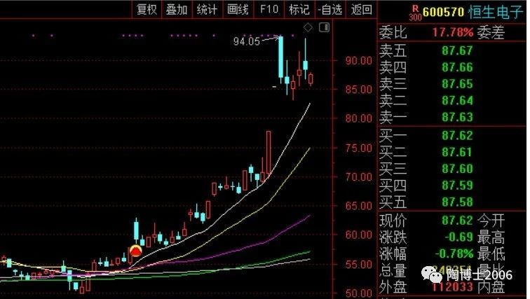

该股2019年1月16日，出现月线反转信号。

该股2019年1月29日，公布超预期的业绩公告而跳空高开。这一天，我买了一点仓位。可是我预期太高了，当天下午没有出现我预期中的大涨。于是第二天坐飞机之前，挂了一个价格卖掉了。那天飞机落地之后，我发现成交了，赚了一个盒饭钱。后来，该股还跌了一天，我挺高兴的。

2月1日，我去哈尔滨冰雪大世界玩，当天没有看行情，也没有注意到该股的认错买回点。后来，就看着该股上涨了。

2月22日该股中午因消息出现异动，我看到了。第二波封涨停的时候，我决定上融资仓位、排班买一点玩玩，结果只成交了几千股，大单的几万股没有成交。

后来该股一字涨停，我气不过，挂跌停价砸出去了。就这样，这个股票，我就赚了几万元吧。

2014年至2015年的大牛股，金证股份，我也是曾经买入，只赚了一个盒饭钱。

算了，人生就是这样，也许我就是与互联网金融的股票犯冲吧。金证股份和恒生电子都是互联网金融的股票。

**免责声明：文中提到的个股，仅仅是案例所用，绝无推荐的意思，请勿据此操作。**

祝大A红。万物随缘。

（本文完成于2019年3月5日晚）

精选留言

写留言

达达 置顶

博士好！请问昨天盘中放量拉大阳出现笑脸的票，为何昨晚数据更新后笑脸不见了？

今天盘中笑脸又出现了，这到底怎么回事啊？烦请博士回复

9 作者

月线反转信号的一个小BUG（20190227）

cdd 置顶

我想吃后悔药，温氏，牧原，天邦和正邦，新希望都买过，只有新希望和温氏从头到尾坚守着但是仓位不是太重40%大概，牧原一个板后回调卖掉了，天邦和正邦仓位都不重，唉!

503 作者

大家快来围观一下这个满仓猪🐷股票的嘚瑟者。一二三，扔鸡蛋🥚给他

自在

还好还好您只与互联网金融犯冲啊我与所有的板块都犯冲咋整

100 作者

退出股市。去旅游吧😓

[拥抱][發]毛剑飞

我比博士还惨，因一直盼恒生下到10日线下买，所以连一根毛也没有赚到。请博士讲讲如何从月线反转和接近一年新高选股中找寻姨太太，谢谢！

66 作者

我这是用实际案例，与大家分享我曾经中意的月线反转信号的股票都是什么样的

M.S

月线反转简直是神器！

59 作者

牛股必经之路

小包卜卜星🍉

几万块的盒饭长啥样🍱贫穷限制了我的想象力

57 作者

鲍鱼盒饭🍱值多少钱呢？

张晓飞

陶博士，最近想买的股有点多，但低风险买点一直等不到，眼看着他不停涨，心里痒痒的不行啊，敢问陶博，低风险买点在牛市是不是特别考验耐心啊，您也会一直等待这些牛股的低风险买点嘛？

54 作者

牛屎里起跳的放量大阳线，也是可以用的。熊市里不能追

吴志斌

可能这就是牛市吧，太多的机会，咱们只能吃到几只，更多的牛股，只能眼巴巴的看着。看着他们验证着我们的模式。

46 作者

牛屎的机会太多了。新姨太，都挑花眼了

selina

我更惨，恒生好几次碰到10日线，但是我想着博士说要下10日线买，就一直等着。然后就两个涨停了。我一生气就追高了，然后开始滞涨 放量阴线，割肉了。这可是牛市啊

43 作者

淡定淡定。坚守自己的买点和卖点。宁肯错过，不要做错。

客来茶香

博士好，末来大盘必定会有一个中期调整，那时当你重仓选择的成长股只上涨了20%一30%，你是选择持有还是减仓，还有就是如何必免买到十倍牛，而只赚取了一倍收益提前下车的尴尬,就象你历史上买过后赚了n倍卖出后又涨了n倍的牛股。

43 作者

成长股的周线Sar卖出准则

竹林听溪

我需要大量买“博士牌专用后悔药”，因为没拿住天邦，卖飞了。仓位管不好，以后不管了，下决心即日起开始学博士的“满仓轮动”。

38 作者

牛屎捂股。

尚

底部开始满仓金证

32 作者

你牛🐂

情绪

博士早！虽然说我们有了月线反转的公式，但是像你说的这种情况，有时候也是会错过的。我的问题是怎么才能及时发现超预期的股票？并且纳入我们的观测范围？笨办法不外乎天天翻看，工作量可是不小的啊！

32 作者

股票，有时候真的要看缘分的

伟才许老师

博士，您这只股票恪守自己的系统和策略了吗?文中说没有出现预期的上涨，但是我认为您的买入之后，这只股并没有跌破重要位置和均线啊

31 作者

嗯哼。这个股票我操作错了😓

肥爸

看到博士也错过了互联网金融，我心里得劲多了。

30 作者

哈哈您这是幸灾乐祸吗？不怕我拉黑吗？

王家Wu o_o

每次博士发后悔药，必定是一波大行情啊

29 作者

还有这样的规律？我怎么就不知道

小富由俭

如何甄别是真成长还是伪成长股

27 作者

好的人品，伴随真成长

唐莉

博士，你的后悔药在哪里买的？我要买很多瓶

25 作者

您留下地址。我快递过来

一直盈

炒股有时运气很重要。博士的经验很值得我们学习。

25 作者

人品很重要

每一次都是新征程

现在真是挑花眼，满屏都是大牛股。博士错过金融

IT,我一股佩蒂也没有。新希望7.5就卖了

感谢可爱的博士在此时为我们放松紧张的心情，让我们不必为没买到的牛股而后悔，拿住自己的股票。

感谢仁慈的博士告诫我们说正确的模式，持续的盈利才是最重要的。

24 作者

坚守自己的模式。只取自己的一瓢

李传宁

博士rps缺失怎么补救，基金持股与北向选出的数量都同您的一样。月线反转以后选出的都对不上号了？希望指导下？

22 作者

下载数据。刷新扩展数据

生子

耐心持有手中的个股，相信他们都是美丽的鲜花，只是花期没到罢了。一支独放不是春，百花齐放春满园。春天来了，你要吧百花都纳入你的“菜园”吗？

21 作者

嗯。牛屎捂股

黄艳波

陶博是越来越有趣了哈现在的策略是集中持股，一般就2只，只要碰到一个涨停就不输大盘了。🐷 去年就买过，只赚了5个点就跑了，现在也不打算去追了，抓住自己能把握的机会吧

21 作者

坚守自己的模式赞

守望

陶博早安！看您恒生的操作 绝对的任性洒脱啊 你在玩儿她的感觉 哈哈哈 也是种境界

21 作者

哈哈玩的就是她

Brian爱生活

感恩博士，网金集体月返后(同花，东财，恒生，顶点，金证)，考虑到rps和断层在恒生启跳点重仓了恒生，吃了2个半涨停，后来博士说对券商股不感冒，目前已出，专心守候一季报超预期反转股，博士之路对小散是可行的，谢谢博士的点拨，且行且珍惜

20 作者

你牛🐂

未眠人

陶博士，您好，请教一下如何选出rps50>rps120>rps250的股票？

19 作者

这个没有什么意义的

126lg

陶博，我恨你，好不容易拿了只大牛股，你在一字板砸盘，把她的人气砸没了，好几天了一直不涨

18 作者

好吧，好吧，都是我的错

紫色兰草

容许我不厚道地先笑一会儿，原来博士也会情绪用事这下心理平衡了，有更强动力继续寻牛🐮 了

17 作者

2017-3-18关注我的。看在是老朋友的份上，我不拉黑你了。下次你不厚道地笑，不要让我听见了啊

猛子

牛屎中满眼都是尤物，很容易挑花眼移情别恋。试想面对成群的尤物在你的面前搔首弄姿，有几个男人能做到坐怀不乱。反倒熊屎中尤物弥足珍贵，倒容易长情相伴，这可能就是男人的天性，博士不必后悔，因为英雄难过美人关

17 作者

没事的。喜新厌旧是男人的本色。恒生没有爽到，还会其他的艳遇的。谢谢安慰

束心

重仓新希望，在出台一号文件当天高开低走时卖了，结果第二天开始涨停板。。。

猪年跟猪/:pig /:pig/:pig/:pig 犯冲

17 作者

倒霉的孩子😓同情你

暮远

博士，你的鲍鱼盒饭是是0.2头鲍吧，太奢侈了，看来博士又赚大钱了，恭喜！最近应该说先生，这是牛市！牛市的确来了，之前博士投票大盘是否创新低的时候，还看不清是反弹还是反转，从资金的攻击力度，以及市场情绪，再看看一飞冲天的个股越来越多，这难道不是牛市吗，牛市策略除了捂股外，还得敢跟随敢进攻

17 作者

牛屎来了，可以刺激大家的消费欲望，从来刺激我们经济的GDP发展。结论是：股民是新时代可爱的GDP拉动者

郑欢

只有多点击广告来感谢博士。

16 作者

感谢

小草

陶博，你好。先谢谢你的rps指标，我选到了特锐德，可惜没拿住。

在想问问：你的文章经常提到“公布超预期的业绩公告”我的理解是上市公司公布的业绩超过券商的研究报告。对吗？

15 作者

是的

冬冬

恒生我和博士买在同一个价位，也没拿住，博士牌后悔药来一瓶猪股集体月线反转选了一个最弱的新希望没选2邦，也来一瓶后悔药……

15 作者

您留下地址。我给您邮寄博士牌后悔药

Dr.Yu Lei

月线反转成功率有多少啊？哈哈！

14 作者

不知道有多少，我没有测试过，也没有兴趣去测试

童话

在什么地方第一时间能集中看到业绩快报，这样就可以了解当天的利润断层了？烦请陶博士赐教。谢谢！

9 作者

东方财富网

突破

博士，我问的有点多啊，虽然您也没怎么回答过，月线反转按当日选，你选出来的票都有黄标吗，都是在进期吗？公式好像是近30天的，我的好多不显示黄标，或者最近的黄标在几个月之前。数量和您一致。

6 作者

黄标只是在符合条件的时候，30天内的第一天才显示

꧁꫞꯭飞鸟与鱼꫞꧂

博士，请教一下您的月线反转教程怎么找不到呢？不会设置笑脸

1 作者

请阅读本文30遍，应该能够 找到月线反转的链接文章的

# 20190306-上证指数剑指3400点

原创： 陶博士 [陶博士2006](javascript:void(0);) 4天前

新粉推荐阅读我前期推送的经典文章（可以直接点击链接）：

[《欧奈尔RPS曲线的编制方法及常见问题解答（20170505）》](http://mp.weixin.qq.com/s?__biz=MzI1NjYzMjU1Ng==&mid=2247484232&idx=1&sn=5fbbcc3baf43dfe6e1231453476db3ed&chksm=ea22f0cbdd5579dd18d4ff2c12bfb429df6fe10e1ccaf7b80d62983e19d16480d53499b798fd&scene=21#wechat_redirect)

[《基金持股和北向持股的量化选股方法（20190102）》](http://mp.weixin.qq.com/s?__biz=MzI1NjYzMjU1Ng==&mid=2247486673&idx=1&sn=12cb8f3f934d7e89682e89a1df0fa499&chksm=ea22ff52dd557644a7872ab9d3e5715b2270162f96682f5560113d0e9180d9dd5ef0a792600f&scene=21#wechat_redirect)

[《月线反转4.0版本（20190120）》](http://mp.weixin.qq.com/s?__biz=MzI1NjYzMjU1Ng==&mid=2247486764&idx=1&sn=9de96529ef70b31f74c94be97023d7b0&chksm=ea22feafdd5577b95603a023c85eac91952be46614026ad2b558c318c45b3b0b51def542aee0&scene=21#wechat_redirect)

[《接近一年新高的选股公式（20190210）》](http://mp.weixin.qq.com/s?__biz=MzI1NjYzMjU1Ng==&mid=2247486850&idx=1&sn=1fea5485b889cce4d3a5bc42ca363a59&chksm=ea22fe01dd5577174f9793c4831d10e4282e25a9610eca1084600b61b91e37e1af9c3a5371b3&scene=21#wechat_redirect)

[《净利润断层，威力无穷（20190121）》](http://mp.weixin.qq.com/s?__biz=MzI1NjYzMjU1Ng==&mid=2247486769&idx=1&sn=eabafcea5ae29fc9eb782b189ece30e9&chksm=ea22feb2dd5577a4de8a5f68397f9e41316f1de1dc8c69ffdcab35dc59d7afa10bdfa7ccf493&scene=21#wechat_redirect)

牛市来了，人人都是股神。

最近跑不赢大盘指数的，都不好意思说话。

如果不持有热点的主流股票，想跑赢指数是很难的。当然，成长股后发制人也是常有的事情。

雨夜独行者 2019-03-05 17:52:33

你是博士吗？你每天发这些东西，你的利益是什么呢？

昨天看到这个留言。我都没有回复他。

想了半天，是啊，我图啥啊？每天辛辛苦苦地码字，每天的收入也就百十来块钱。

后来又想了一下，还是有收获的。月线反转的公式的横空出世，是汇集了众多网友的建议而出来的。如果我不写公众号，我自己一个人也琢磨不出来这个公式的。

我的利益是：度人终度己。

牛屎捂股。

我虽然是满仓轮动，但通过公式量化选股以后，每天的工作量并不是很大的。

**今天闲得无聊，我来一句惊人的意淫吧：上证指数剑指3400点。**

理由嘛。理由就是下面这个调查中，选择3400点的人最少。

哈哈

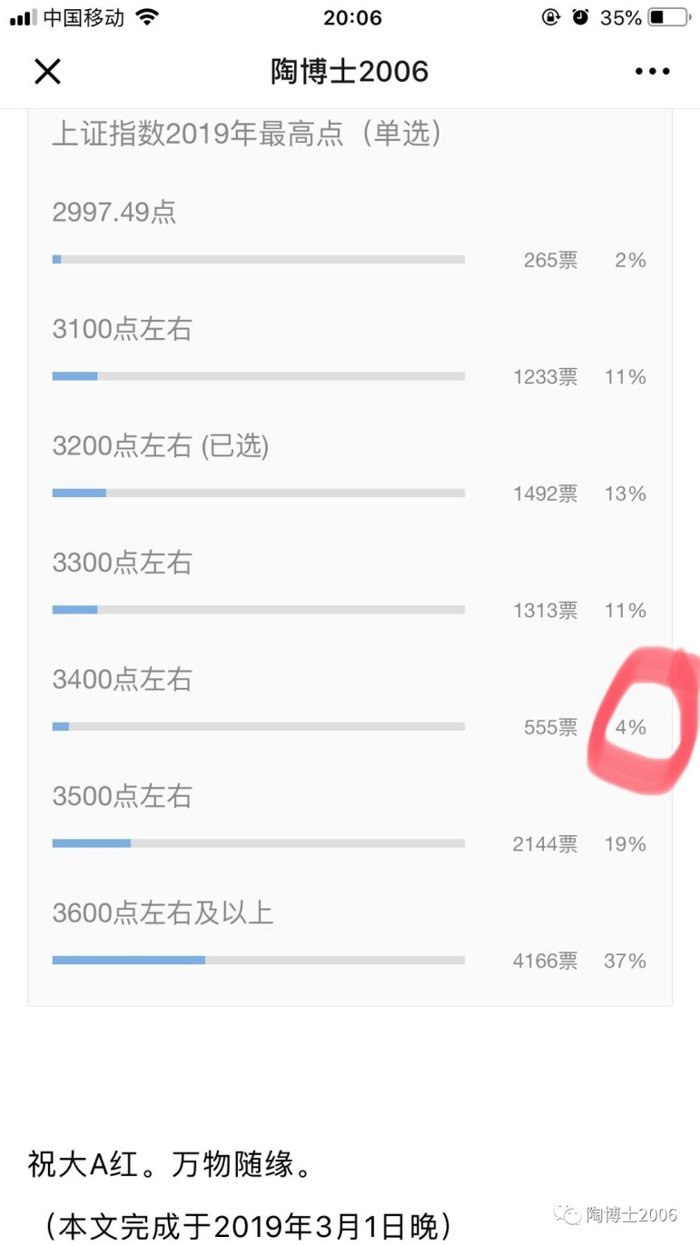

写留言

吕海勇 置顶

博士，我也意淫一下那个顶，我觉得这一次起码能上4000点，因为你这里没有这个选项

132 作者

晕，3600点及以上，难道不包括你的4000点。您真的以为我的小学数学是体育老师上的吗？您太小瞧我的数学水平了吗？

李好 置顶

陶博士，你好。

我以前是没有经过牛市的，有个疑问想请教您：根据经历过一两次牛市的资深股民的说法，以往的牛市在最低点出现后，冲高后都有一段时间的振荡调整，我通过查看上证指数的K线图也证实了这一点。我是这样分析的，这个时候本应该振荡了，由于现在两会还没开完需要维稳，还有科创板还没有完全落地，两会开完是不是就要振荡来临了，需要减仓了？

现在重仓的药石都没怎么动，猪肉也没看到什么回调的机会，我是想换部分仓位到益生和温氏的，又有点怕追高被套，我内心还是想坚定持股的，不过最近的账面涨幅有点打脸，您能给我一点建议吗？

56 作者

天啊，药石科技，都涨了70%以上了吧，这还叫没怎么动？您追求一年十倍的品种吗？牛市在最低点出现后，冲高后都有一段时间的振荡调整，历史图形就是这样说的。我瞎猜一下，也许要冲到3400点才会像样的第一次振荡调整。

海涛澎湃 置顶

借陶博宝地请教：1.新版通达信装好后和老版热键冲突，比如老板键alt+x没了，设置里找不到改热键的地方。 2.通达信机构持仓占比如何显示在股票界面排序列表里。以前是自定义数据导进去可用自定义数据排序。3.通达信的新版数据，北上资金和机构占比是否能直接变自定义数据再导出来？

29 作者

我一个也不知道。翻出来看看有没有人回答

李志勇 置顶

博士，去年12月底满仓大智慧，现在要不要出掉？

82 作者

您是不是来嘚瑟的啊？这种情况，大概率是尖顶。能不能在最高点卖出，看您的人品好不好了。如果实在不知道如何卖，可以分批卖。不要想着能赚尽所有的银子

jesse livermore

博士，借你宝地求上墙！红魔鬼曼联晋级欧冠了！自从弗爵爷退休之后，都不敢说自己是曼联球迷了，这些年，曼联的成绩真的是王小二过年。。。欧冠抽到巴黎圣日耳曼时，都觉得曼联就是一个大礼包！谁特么相信曼联能晋级啊！此时此刻，曼联竟然晋级了！心情那个鸡冻啊！这些年，我深深的埋藏着我红魔鬼球迷的身份，此时，是时候把我19年正宗曼联球迷的身份亮出来了！

80 作者

球迷你好😓我们的球队什么时候能冲出亚洲走向世界？

M.S

上证下证啥的已经不重要了，重要的是，“今天闲得无聊”，真羡慕博士，上班族每天都忙死，周末还要加班，我也想无聊！

71 作者

人生路不同，各有各精彩

燕阳天

陶博士早上好，悄悄的问个问题:为什么文章都在5:27分发，这也要讲究操作纪律，怪不得你牛呢😜

69 作者

527=吾爱妻，我天天撒狗粮呢

吉钢

这次陶博要被打脸了，

66 作者

哈哈我被股市打脸的时候，多了去了。😅多打一次又何妨？

何必悲秋

看了你的许多文章，也对你的RPS和月线反转作了认真的琢磨。有一个看法不知是否正确，月线反转，相当于马克的股票进入第二阶段的一种提示，也类似于RPS大于90，进入强势阶段的另一个境界。而作为股票买卖点的提示，还不是太理想，还需要有其他的更精准的股票买卖点的提示办法。

62 作者

月线反转只是牛股的必经之路。能否抓住真正的牛股，取决于您的人品和眼光

Vera

那个雨夜独行者，您一定不懂分享使人快乐的道理，何其悲哀。博士这么成就非凡还纯粹可爱的人如今在某国已经所剩无几，您不觉得应该珍惜并鼓励他么，他对跟自己志同道合的人是大爱，对世界也是大爱，麻烦不要再发这些奇奇怪怪言论，道不同不相为谋。

45 作者

谢谢。这个人和人之间的差距，怎么就这么大啊。有时候，与三观不同的人讲话，就是鸡同鸭讲的感觉。我只有不吱声了

守望

陶博早安！请教您一个困扰我很久的问题：市场行情转暖，大量的大股东高管的减持计划抛出来，对于一些基本面优秀的公司，这种减持计划对您的持股有影响吗？具体到个股，我们应该怎么看待大股东减持这个问题？该忽视它吗？我相信很多陶粉，会有这个疑问，期待博士对这个问题的分享！

45 作者

我基本上不会考虑减持的因素

任逍遥

吓我一跳，还以为上帝偷偷告诉你的呢。

43 作者

我昨天与上帝通了电话。就是上帝告诉我的

thitw

博士早上好，想问下现在的牛市很多股启动后就不回头，你还是严格等十天二十天线买点吗？还是也可能追高买入？

42 作者

启动点也可以买的

观潮听涛

博士您好！今天看了下今年以来涨幅排名，发现自年初以来涨幅靠前的大都是妖股和低价，绩差股行情。业绩好的涨幅很一般。想问问您，根据您经历过的历次大行情经验，是不是行情初期就是这种特点？

34 作者

我好像没有经历过这样的行情。😓也有成长股走势很好的

开 

我的人生格言是:“走自己的路，快乐地拥抱每一天”。如有人问我相同的问题，我会回答他，我只图自己快乐，再说了，博士能发这些内容给大家，就不是个唯利是图之人，能问这样问题的人，眼光真是有独道之处

33 作者

这个世界真的是什么千奇百怪的人都有的

豆豆

陶博士您好，我的根据您的公式选出的月线反转股票数量基本是对的（你最新公布的核对数量176，我的是178），但还是有很多选出的股票没有小黄脸出现，数据也都是及时刷新过的，也改了2天了，BUG也修改过了，请问脸有没有可以忽视，只看有没没有被选进就可以吗？没脸不重要吗？

32 作者

笑脸在30天内只在第一次符合条件的时候出现

罗克

大智慧的朋友，这种股票的持有方式，如果当天收盘不涨停可以分批卖，即使当天不涨停在顶部还可以从从容容卖出，只要不想着卖在最高级就行了。

30 作者

嗯。同意

李啸骏winson

陶博士，早上好！两个想法探讨下：1、通过量化确实能减少股票观察范畴，但是百来只月线反转/接近一年新高+次新的股票还是很难找到满意的股票啊，要么是远离于10日线，要么结构松散、波动巨大，要么新高没量、大阴线有量，好不容易技术面过关了，基本面又有各种漏洞，要么财务太差，要么科技含量不高、毛利很低，要么商业模式很难看懂，哎，没办法又回去找放弃次新股的条件过四五百只股票，多多少少都有类似的问题，可能选好股票真的要勤奋、天分加缘分吧；2、昨天我也在想月线反转晒出来的股票为什么不一定出现笑脸，刚也看到楼上的对话，所以确实是因为条件的不同，即没满足30天没满足条件就不显示笑脸？

29 作者

天道酬勤。要进一步选出真正的好股票，需要付出更多的努力和汗水。没有人能够随随便便就成功的。努力+天分+缘份。缺一不可

刘宏昌

陶博好。

看您的博客，想请教个问题，15年6月15您清仓翰宇药业，是基于什么判断？

因为15年的闪电熊太吓人，我没经历，但就拿翰宇药业来说，如果不是在那会卖出，过一两天就是连续跌停了（从50多跌到30）。陶博能分享一下当时的经验吗？

还有个问题，这波走的太疯，是否也需要做好逃顶的准备？

27 作者

当时，我复盘惊出一身冷汗。全身感觉不舒服。索罗斯说过，重要的转折点的时候，他的身体的某个部分会发现奇异的感觉。当时，我也有这种不舒服的感觉。当然，我不是索罗斯啊。

在云端

博士，请问汰弱留强有没有时间限制？比如根据公式选股后，如果第二、三天内没按预期上涨、甚至下跌，是否就应该迅速汰弱留强呢……希望得到您的指教^_^

25 作者

这个要具体股票具体分析。也要看公司的基本面的。很多股票我都没有买入的兴趣

李想

这次的走势大概率的是复制12年底到13年3月的这段走势，当时上证指数也是短期快速上涨了1000点，然后下跌并创新低后见底。牛市的初期没有这样的快速上涨的，基本都是稳扎稳打的上涨，所以后面还有一个大坑

23 作者

在我个人的逻辑里，12年底是创业板牛市的起点，那也是一轮真正的牛市，直到15年6月见顶

摆渡人

博士你好，有个疑惑请教一下，月线反转的笑脸，在盘中看的时候前复权和不复权的笑脸位置有时候是有所不同的，那么选择的时候，是以哪个为标准选择选股呢？谢谢。

20 作者

看前复权。前面的文章专门说了的

在路上

凭什么不让写，熊市都坚持过来了，牛市不让写，太不公平了

20 作者

哈哈。牛市里，我以吹牛为主了。牛市来了，人人都是股神。最近留言得瑟自己股票的人挺多的

云图

请教博士，有没有扫描区间任意一天不指定哪天满足换手率小于比如0.1%的公式，万分感谢

19 作者

我没有

淡然

早上看到一个陶粉提换手率的问题,公式的代码如下，寻找换手小于1的个股：

换手:=VOL/CAPITAL*100;

xg:换手<1;

17 作者

谢谢分享

子曰一丿

陶博好，看到博士提到留言区的事情，我的第一反应就是老实人容易受欺负，不管是现实中，还是网络中，好人做好事，总会有人以阴暗的心理去分析揣度，在前进的路上，不是只有诗和远方，还有苍蝇和蟑螂。

站在我的利益来说，如果没有陶博的公众号，我还在股市苦苦摸索，像无头苍蝇到处乱转。如果没有陶博的包容和心胸宽广，可能这个公众号早就封印。基于这样的原因，我怎么能不好好珍惜呢。

昨天看到一篇文章，里面的观点从侧面更进一步印证了博士的系统。摘录一段分享。

假如2019年是假牛市，哪些股票才能买？

原创： flamingoz 丫丫港股圈

无论是再极端的熊市，依然有可以上涨的股票。

1. 养殖业(周期)

事实上我们对比这轮牛市板块涨幅就能发现，热炒的证券还不是第一，养殖业才是。

养殖业的逻辑不难理解，在飞吻的肆虐之下，大批产能出清。导致周期见底，猪价上涨已成定局。截止目前，生猪存栏下降了30%，这意味着，猪价后面将有疯狂的上涨空间。

但病毒不会选择性地攻击小猪场，避开大猪场，这一点不是人为可控的。

而且目前按市值算的预期猪价已经到了20左右，事实上猪周期没有多少次价格曾经高于20，并能长期稳住，从历史看，不及预期的概率大于超预期。

我从中得出的启发是：相信周期的力量，在周期起势时勇于去挖掘，去研究，周期反转带来的巨大业绩增量可以无视一切牛熊，并且带来短期内最强的涨幅。

14 作者

谢谢分享

keepf

看见博士发言时间的留言，忍不住插个话。

我最近这里看到最多的是5:28(我爱发？)，还有一个529(我爱酒？)。前面的有527。

估计是行情好了，公众号门口堵了

16 作者

我有超过10万的订阅用户。腾讯公司 的机器 人推送，需要时间的。部分用户晚一两钟是正常的

Stella

博士，建议写个程序能先在技术面上找到类似于“人民网”这种股票，炒起来比较轻松些。从第一阶段就开始的

15 作者

我觉得应该写一个找东方通信 的吧，哈哈

另一大只

博士望回复，按照教程设置，我软件里中科创达显示月线反转的时间在3.3的大阳线，博士周末就选出来了。请问下这是为何

14 作者

我的显示是在2月12日的月线反转

天空

每次看留言都是一场特别奇特的旅行，我想问博士，昨天我清仓了，但是空仓后不知自己做什么，旅游，喝酒都提不起来劲，也不想找朋友，我才40后半辈子要与社会脱节吗？因为我们做股票的思想很缜密，在社会上几乎很少做错事，和家人出去明知道做错了但是无力反驳，他们意见都一致，有时候也反驳过，但是最后还是照错的来，现在害怕的见到错的也不敢反驳了，只能安慰自己，他们需要一个试错的过程，我该怎么办？炒股的人到最后都是孤独终老的吗？

14 作者

可以去会所找嫩模啊。或者去书店吧

wowo

回答海涛澎湃第二和第三个问题：

control+f 进入公式管理器，在技术指标公式里新建公式指标，“JJBS%”，公式如下：

JJCG%:FINVALUE(255)/FINVALUE(239)*100;{基金持股/流通股本，注：238是总股本}

BSZJ:GPJYVALUE(6,1,1)*C/100000000;{北向资金总额，单位亿}

BSZJ%:GPJYVALUE(6,1,1)/FINVALUE(239)*100;{北向持股数/流通股本};

然后.401进行排序，添加附加指标“JJBS%”即可。

注意：导数据之前必须下载刷新专业财务数据，不然北向资金数据不对。

如有错误，请博士指正，谢谢

13 作者

我一个也知道如何回答。我指正个毛啊。哈哈，谢谢

夜枕春华

博士，为什么有些股票在250均线之下也出现笑脸，有些有出现月线反转信号没有出现笑脸，是以笑脸为准还是以出现月线反转信和为准？我下载了数据也更新扩展数据。

12 作者

250均线下方，不可能有笑脸的，您没有真正理解月线反转的含义

改变自己

请问博士我现在这种情况属不属于没有克服我自己。我关注博士的公众号大概也有一年了吧！我是的月线反转，RPS,基金持仓3%，北向持股3000万以及其他的公式，我都要在做，觉得我还是没有学会选股。总结一下我就学会了两招，1.大部分的交易操作都是没有用的。2.牛市捂股。迷途的小撒如何是好。

12 作者

大部分的交易是无效的，这是对的。赚大钱的，只是少数的交易，这也是对的。牛市捂股，也是对的。

yujian

是的，博士说的对，牛屎来了，股神都出来嘚瑟了，。我不是股神，不过我有一颗当股神的心。3.1号开始，到今天，我只在近半年内出现过月线反转信号的股票池里选股，选择强势行业的强势股，然后看到符合我模式的突破图形后，短线重仓上，每只股至少配3成以上仓位。几个交易日下来，总市值竟然上涨超过20%。好意外、好意外。

11 作者

哈哈，又来了一位得瑟的股神

巴顿

博士，有个有意思的现象。

因为 通达信券商版不洗支持部分公式功能，所以券商版和免费版同时用，免费版数据导入券商版。

同一台机器，同样的数据，泰格最近反转笑脸差了3天

11 作者

应该是RPS数值的差异，检查一下

晓峰

博士您好，这两天我的两台电脑上显示时发现一个问题，比如000969安泰科技，其中一台用公式3.0在MA3上显示的笑脸从3月5日开始盘中都有，收盘刷新后没有了，但是那天RPS50数值收盘后我这里显示正好是85.00，后来用改进的指标（改动部分是50RPS小于等于85，AA>2 AND AA<30)，这几天盘后刷新也都没有显示笑脸。我核对指标几个要素，在3月5日那天正好符合条件，应该月线反转成立的。（特殊的就是那天的RPS50正好是85.00)；可是另外一台电脑，在月线3.0反转指标和改进后的月线反转指标在3月5日都显示了笑脸提示，且这两天也没再消失。指标源码都确认一致了，实在是找不出原因了，一头雾水。倒不是纠结与一只股票上，就是怕其它的数据或者指标设定出现问题。另外就是603228景旺电子,在2月22日出现月线反转笑脸,可是当天价格已经创了新高，公式要素出现信号是最高价距离120内最高价不到10%，这是指距离120内最高价的上下10%区间吗？再次烦扰您，期待您的回复，谢谢您。

7 作者

不同电脑，或者不同软件，RPS可能会略微有差异，如果50日RPS正好处于85的临界附近，会导致信号的不同。我的电脑上，安泰，没有笑脸

薛成翔

博士好，关于RPS，发现一个特别的问题：长亮科技300348，今天RPS250是98.10，RPS50是96.67，奇怪的是RPS120值竟然是19.29，数值是天地之差；请问，它们差值这么大，是什么原因造成的呢？想不通啊。

4 作者

我的RPS值也是这样的。过去１２０日的涨幅落后吧，可能有停牌的原因，我猜测的

突破

博士好，输入.401我的EXTRS的参数设置老是会变，比如点击120日的，点击修改，参数N会显示50或250，经常会这样，您遇见过吗？

4 作者

这个问题回答过N次了。原文教程中都有现成的答案。

# 20190307-牛市真的来了，老股民被嘲笑了

原创： 陶博士 [陶博士2006](javascript:void(0);) 3天前

新粉推荐阅读我前期推送的经典文章（可以直接点击链接）：

[《欧奈尔RPS曲线的编制方法及常见问题解答（20170505）》](http://mp.weixin.qq.com/s?__biz=MzI1NjYzMjU1Ng==&mid=2247484232&idx=1&sn=5fbbcc3baf43dfe6e1231453476db3ed&chksm=ea22f0cbdd5579dd18d4ff2c12bfb429df6fe10e1ccaf7b80d62983e19d16480d53499b798fd&scene=21#wechat_redirect)

[《基金持股和北向持股的量化选股方法（20190102）》](http://mp.weixin.qq.com/s?__biz=MzI1NjYzMjU1Ng==&mid=2247486673&idx=1&sn=12cb8f3f934d7e89682e89a1df0fa499&chksm=ea22ff52dd557644a7872ab9d3e5715b2270162f96682f5560113d0e9180d9dd5ef0a792600f&scene=21#wechat_redirect)

[《月线反转4.0版本（20190120）》](http://mp.weixin.qq.com/s?__biz=MzI1NjYzMjU1Ng==&mid=2247486764&idx=1&sn=9de96529ef70b31f74c94be97023d7b0&chksm=ea22feafdd5577b95603a023c85eac91952be46614026ad2b558c318c45b3b0b51def542aee0&scene=21#wechat_redirect)

[《接近一年新高的选股公式（20190210）》](http://mp.weixin.qq.com/s?__biz=MzI1NjYzMjU1Ng==&mid=2247486850&idx=1&sn=1fea5485b889cce4d3a5bc42ca363a59&chksm=ea22fe01dd5577174f9793c4831d10e4282e25a9610eca1084600b61b91e37e1af9c3a5371b3&scene=21#wechat_redirect)

[《净利润断层，威力无穷（20190121）》](http://mp.weixin.qq.com/s?__biz=MzI1NjYzMjU1Ng==&mid=2247486769&idx=1&sn=eabafcea5ae29fc9eb782b189ece30e9&chksm=ea22feb2dd5577a4de8a5f68397f9e41316f1de1dc8c69ffdcab35dc59d7afa10bdfa7ccf493&scene=21#wechat_redirect)

看来牛市真的来了，最近充满了各种老股民被嘲笑的段子。

我随意贴两个给大家看看。

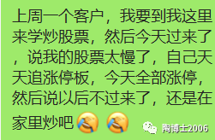

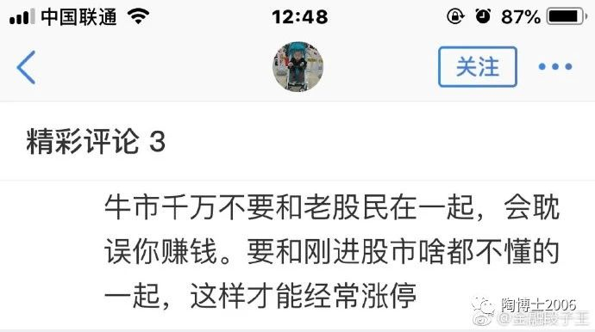

再给大家欣赏一下我今年2月23日的一段散文：风牛花。

大家慢慢体会我文章的一些意思。例如东方神股，例如会飞的猪，例如老股民被无情地嘲笑等等。是不是一切都在我的预料之中啊？

连板的东方神股们，经验老到的老股民可以追，而且会有暴利。刚刚入市的新股民也可以追，而且也会有暴利。不同的是，部分老股民会锁定利润，懂得进退。追连板的大部分新股民，不懂得坚定撤退的原则，在顶部没有兑现利润的新股民，注定只能等待下一轮牛市来解套了。

风牛花（20190223）

风来了，猪都会上树。

今年是猪年，猪都已经疯狂上树了。

已经疯狂上树的猪，短线莫追莫追莫追。

如果牛市来了，会创造很多传奇。

如果牛市来了，新股民会赚得盆满钵满。

如果牛市来了，老股民会被无情地嘲笑，因为他们大概率跑不赢指数。

如果牛市来了，板块轮动是必然的结果。

既然有已经涨了8倍的5G东方神股，那么，可能也会有涨N倍的猪股。

再有两个涨停板，那个5G东方神股将完成10倍的涨幅。

猪股已经完成3倍的涨幅，猪股最终会到达多少倍的涨幅，师母已呆。

如果牛市来了，板块轮动是必然的结果。

5G和猪股票之后，还会有涨十几倍的次新股。

次新次新次新，每一轮牛市的十倍股源泉。

历史上每轮牛市都是这样的结果。

这次真的不一样了吗？

弱水三千，每天只取一瓢。

佳丽三千，每晚只取三嫖。

我绝不羡慕5G东方神股的8至10倍涨幅。

坚守自己的模式，坚持自己的买点和卖点。

满仓轮动，等风来，等牛市来。

唯一的希望，不要让我们等得花儿都谢了。

风，快来吧。

牛市，快来吧。

在花儿盛开的春天里，快来吧。

风，牛，花。

历史上每次都这样。

这次真的不一样了吗？

满仓轮动。

只取三嫖。

风牛花。

（注，这段风牛花的文字完成于2019年2月23日）

精选留言

写留言

伊头小兽 置顶

今天好吓人。。昨天入了大量资金，结果今天就大跌

31 作者

对于前几天追连板的新股民，今天又能有多少会坚决收手的呢?

永兴王立民15573500224 置顶

很想留言，又怕师兄姐们嘲笑我！正邦在5元多就开始关注，上车，赚一点丢了，6元多又接回，赚一点又跑了，7.34再接回，这次到9.22涨停卖掉，然后又两天涨停，12.41又接回，当时亏10多个点也没丢，等几天涨停就卖了，后来发现才赚了几个点，第二天盘面跳水，13.58又接回到现在。我也知道博士一直在坚守，博士也一直在提醒，我有时真的管下住自己的手，如果当初捂股，现在200%以上的利润了，感恩博士！看到东方，证券都有些机会，博士不去，我也不去，坚持！继续跟随师兄师姐们学习！

54 作者

耐的住寂寞，才能守的住繁华。如果当初捂股，现在200%以上的利润了。您需要博士牌后悔药吗？

客来茶香 置顶

最近题材股的火爆上涨确实比成长股好，每天的连续涨停让人嫉妒羡慕恨，而成长股确不急不忙地自我闲庭信步自成一体，但每轮行情它们是不会缺少的，耐的住寂寞，才能守的住繁华，向坚持成长股的陶粉们致敬，不争一时的荣辱，看好自己的一亩三分地哈哈!祝博士及陶粉们股票长红!

63 作者

耐的住寂寞，才能守的住繁华。不知道有没有人坚守佩琦至今仍然重仓的朋友呢？后台留言，很多是告诉我卖出猪股票，去追其他热点的。耐的住寂寞，才能守的住繁华。佩琦的鱼尾行情即将到来，从鱼头吃到鱼尾的朋友会有多少呢？

帝后传奇Uqueen 置顶

有一点严重不同意，每一轮牛市次新都有十倍股，是因为概念吹得牛逼，产业的需求，次新的梦想。这轮，大家千万别记住次新十倍了，这一轮次新在马上要出来的科创板里。

博士属于老股民，也属于被嘲笑对象，清楚记得2月15日你首次提示猪风险，上周第二次提醒，今天第三次。然后你对照下自己提示之后是翻倍了还是不止一倍了。

不过调侃，风险第一总不坏事。

73 作者

很好。有人记住我提示风险了，以后肯定不会有人说我是庄托了。谢谢。我要的就是这个效果。另外，我悄悄地问一句，我曾经连续提示猪票的机会的时候，有没有记得啊。

永逸

佳丽三千，每晚只取三嫖

博士你个糟老头子坏得很。

144 作者

根据联合国的规定，65岁之前都是青年人。您如果再说我是老头的话，我要去法院起诉你毁谤我

万事皆圆

过去我认为，不亏钱是能力，赚钱特别赚大钱是运气。现在我改为：不亏钱是能力，赚钱特别赚大钱对于绝大部分人是运气。

98 作者

真正明明白白赚大钱的，我个人认为需要勤奋+天分+缘分。您属于这一类。😀其他人有可能是属于糊里糊涂赚大钱的

龚朝辉（武龚米）

的确，现在是迷茫的时刻，该采取何种方式炒股，是每一个人的选择，我告诉自己，用自己的交易系统来管住自己的手，用交易系统的纪律防止亏损，无论牛熊，剩下的，是等待！

55 作者

在这个很多人去追连板个股的时候，坚守自己的模式尤其重要。

许许

博士，我想问问，当初您离职开始职业炒股的时候，心中有没有对未来不确定的惶恐感，有没有经常想如果我还在上班什么什么的的后悔感？

53 作者

当然有不确定的惶恐感，我只能成功、不能失败。我采取的措施是严格控制回撤，我赚的钱，必须守住。2006年至2015年12月，这10年的时间里，每年月末的最大回撤，超过10%的时候，只有两次，一次-15%，一次-16%。后悔感是肯定没有的。我很自豪2006年辞职后开始职业投资生涯。

品

本来以为博士会提示风险，结果你没有，看来没有风险

47 作者

牛屎里，我不妨碍别人发财。我唯一能做到的事情是管好自己的账户。等机会锁定利润。

曦曦哈哈

春节后，“基金北向”股池方向严重跑输“低价超跌”板块。RPS神器暂失效，这几天每天近200个涨停板，几十个连板都在自己的能力圈外。前天一朋友手机上有五六个票让我参考，其中有个"印纪传媒”，要不出了，结果这二天二涨停！这样看来我这20多年的老股民真是"OU丅"了。股市不怕有能力的，就怕没纪律的，我们追求的是复利，不是暴利！

42 作者

追连板的人都认为自己不会接最后一棒。只是这样的击鼓传花的游戏，注定要有人去接最后一棒的

陈

股市

春天来了

万物生长，百花齐放

夏天来了

割一茬

伤痕累累

秋天来了

硕果累累

冬天来了

又割一茬

只剩下韭菜和收割机

冬天又来了

再割一茬

…………

…………

…………

39 作者

新韭菜正在跑步入场

Shakira颖子

人一般只会赚到在自己认知范围之内的钱。其他的都是赌博，有可能赌赢，也更大可能会赌输

38 作者

同意。还有另外的一句话，每个人都生活在自己的逻辑里。与此同时，在证券投资领域，我所知道的与我以为我知道的远远不是一回事。

张晓飞

只有博士这个超级老股民才能嘲笑新股民吧长期跑赢市场才是王者，最关键的是，这个王者近期也很强势，我似乎看到了陶博士的一切尽在不言中的运筹帷幄

38 作者

我也不是嘲笑新股民。我只是见过的多了，说了一下新股民还领会不到的事情而已

心态很淡定

静静的等待，才是真谛。李小龙说的对，我不怕拥有10000种腿法的人，我怕的是把一种腿法练10000次的人。把一种模式练到极致，你就是王者。博士泰然自若，值得我们学习，在股市中只关注自己能赚到的钱，不是什么钱都能拿走的。自己也曾经和新股民一样追热点，题材，追板，很刺激呀，主要结局惨不忍睹，唉，想想当时真是无知，无知是多么可怕。😀 😀 😀 😀 😀 😀

29 作者

无知者无畏。新韭菜正疯狂进入股市。我们老股民的盛宴终于来了。我们老股民夹道欢迎新韭菜，欢迎进来被收割。

lin

博士早！牛市捂股和汰弱留强间怎么拿捏？还真难

27 作者

这个当然难了。如果不难的话，股市岂不是变成大家的提款机了？

王家Wu o_o

乌合之众的情绪在这波行情中体现的淋漓尽致，不只题材股，也体现在🐷票上，只有大仓位在🐷票这轮行情才能跑赢大盘

26 作者

同意。风口也很重要的

小胖北

博士，您真的没有参与妖股吗

24 作者

我觉得您是新股民吧。很多老朋友都知道我不刻意去参与妖股的。这种股，可遇而不可求。

Bati

点了广告，看了散文诗，嗯，这个春天风真的大，春风大得股童醉，直把肥猪上重宵。陶博会砖研，还会远远望去乌合之众在飞入场内。

23 作者

谢谢

白菜

请教博士：1、通达信软件手机版里的SAR指标是您说的周SAR指标吗？如果其变绿作为卖出信号参照，其参数选择默认参数还是需要设置？2、通达信电脑版软件和国泰君安炒股软件里没找到SAR指标，是软件没有SAR还是因为我不会使用呢？

22 作者

默认参数。系统自带的指标

混沌作手蔡院士

终于明白博士的那句新股民赚钱是什么意思了，老股民守着那些价值蓝筹股，而新股民追涨停板，在牛市里追那些跳空的涨停板，往往后面会继续连好几个板

21 作者

哈哈。老股民也不一定是守着那些价值蓝筹股。新股民敢追涨停板，倒好象是真的。不过，老股民，也是有追的

大卫David

最近几天特别纠结，减仓怕踏空，满仓怕调整，跟随博士时间短还没有形成自己完整的操作模式。博士您的满仓轮动，汰弱留强我还理解的不够。不能以前期的涨幅为标准，应以后期的趋势结合基本面来判断，淘汰弱于同期和预期不高的，留下或买入同期强度高且预期高的品种。但当下风牛花季节，对于留下或买入那几只以应对当下市场，实在难度太大，恳请博士赐教，应该从哪些方面来考虑去留。

20 作者

得有自己的模式。买入条件是什么？卖出条件是什么？止损止赢条件是什么？如果没有满足条件，就坚守好了。市场上的钱是赚不完的。

等风

博士，今天推送的广告竟然是一个青春期的姑娘在玩滑板难道是想提醒我这中年人生命在于运动不？

19 作者

我猜测一下，您可能会有桃花运吧？哈哈

陶卷

博士好，请问“上市一年以上”什么时候用呢？我的意思，我看您选基金持股3%，北向资金三千万，选股范围都是沪深A股。谢谢博士。

17 作者

这个在计算RPS的时候已经用上了。

文忠

博士老师早上好！求从通达信选出的股票如何导出的方法。谢谢博士老师！

12 作者

选股票的时候，有一个选项是“选股入板块”。通达信软件最下面有一栏：自定。进入自定义的任何一个板块，右下角，有导入板块和导出板块。另外可以找度娘详细的步骤。

八分之一秒延迟

我说下我是怎么亏的钱，成长股创新高买进去遇到回调止损，又去做题材股打板挨跌停，又回来做成长股，感觉快废了。现在是没有业绩和技术共振拿不住股票，然而这些票一般不会在题材股里面。煎熬啊！

9 作者

弱水三千 只取一瓢饮。不要想着赚太多模式的钱

# 20190308-连板股票，你遭了吗？

原创： 陶博士 [陶博士2006](javascript:void(0);) 前天

新粉推荐阅读我前期推送的经典文章（可以直接点击链接）：

[《欧奈尔RPS曲线的编制方法及常见问题解答（20170505）》](http://mp.weixin.qq.com/s?__biz=MzI1NjYzMjU1Ng==&mid=2247484232&idx=1&sn=5fbbcc3baf43dfe6e1231453476db3ed&chksm=ea22f0cbdd5579dd18d4ff2c12bfb429df6fe10e1ccaf7b80d62983e19d16480d53499b798fd&scene=21#wechat_redirect)

[《基金持股和北向持股的量化选股方法（20190102）》](http://mp.weixin.qq.com/s?__biz=MzI1NjYzMjU1Ng==&mid=2247486673&idx=1&sn=12cb8f3f934d7e89682e89a1df0fa499&chksm=ea22ff52dd557644a7872ab9d3e5715b2270162f96682f5560113d0e9180d9dd5ef0a792600f&scene=21#wechat_redirect)

[《月线反转4.0版本（20190120）》](http://mp.weixin.qq.com/s?__biz=MzI1NjYzMjU1Ng==&mid=2247486764&idx=1&sn=9de96529ef70b31f74c94be97023d7b0&chksm=ea22feafdd5577b95603a023c85eac91952be46614026ad2b558c318c45b3b0b51def542aee0&scene=21#wechat_redirect)

[《接近一年新高的选股公式（20190210）》](http://mp.weixin.qq.com/s?__biz=MzI1NjYzMjU1Ng==&mid=2247486850&idx=1&sn=1fea5485b889cce4d3a5bc42ca363a59&chksm=ea22fe01dd5577174f9793c4831d10e4282e25a9610eca1084600b61b91e37e1af9c3a5371b3&scene=21#wechat_redirect)

[《净利润断层，威力无穷（20190121）》](http://mp.weixin.qq.com/s?__biz=MzI1NjYzMjU1Ng==&mid=2247486769&idx=1&sn=eabafcea5ae29fc9eb782b189ece30e9&chksm=ea22feb2dd5577a4de8a5f68397f9e41316f1de1dc8c69ffdcab35dc59d7afa10bdfa7ccf493&scene=21#wechat_redirect)

[《价值+动量+趋势（20190110）》](http://mp.weixin.qq.com/s?__biz=MzI1NjYzMjU1Ng==&mid=2247486698&idx=1&sn=923080de1bf0f5656c341f56d9126742&chksm=ea22ff69dd55767f7b83a278dbcd7a9218dc973665186d3ef9ddf14f57e080c96109c4d81d93&scene=21#wechat_redirect)

昨天文章我曾写了这样的文字：

连板的东方神股们，经验老到的老股民可以追，而且会有暴利。刚刚入市的新股民也可以追，而且也会有暴利。不同的是，部分老股民会锁定利润，懂得进退。追连板的大部分新股民，不懂得坚定撤退的原则，在顶部没有兑现利润的新股民，注定只能等待下一轮牛市来解套了。

今天，一批连板的股票，大都封在了跌停板上。如下：

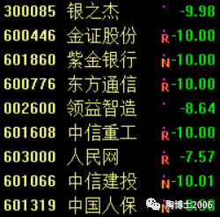

这样的股票，尤其是刚刚上市的新股，单日换手率竟然超过了60%。这样的股票，我定义为妖股。

新股民可能不会理解单日换手率60%是什么概念。以前新股第一天上市交易不设涨幅限制的时候，多数情况下，新股第一天的换手率大都在60%左右。

我上面定义的妖股，就是N年前第一天上市的新股一样。

这样的妖股的上涨，甚至连续涨停，与基本面已经毫无关系了。推动股价上涨的唯一原因是情绪波动。

打涨停板，追涨停板，追连续涨停的股票，这是市场的一种赢利模式。我丝毫不否认这是一种很好的赢利模式，而且我认识不少的人，都是通过这样的模式在证券市场上赚了很多很多的钱。

这种赢利模式，对市场情绪的利用，发挥到了极致。证券市场是由乌合之众组成，这是我个人理解的本质特征之一。

市场上追求这种模式的人，不计其数。

不过，一将成功万骨枯。真正通过这种模式改变人生命运的人，应该不会太多的。绝大多数学习这种赢利模式的人，都成为他人的垫脚石。

这种赢利模式，是一种很好的模式。不过，我不玩这种模式。谁想玩这种模式，我也不会去劝阻的。

我呢，坚持我自己的模式。

我坚持“基本面+技术面+心理面”的模式。

我坚持“价值+动量+趋势”的模式。

不羡慕别人的巨大成功，只与自己比，坚持走自己的路。

人生路不同，各有各精彩。

好吧。闲话扯完。讲点正事吧。

今天指数大跌，指数开始短期调整了吗？来吧，发表一下您自己的观点，参与一下这个投票。谢谢。

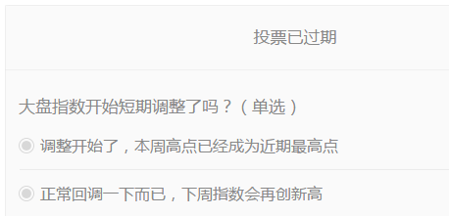

祝大A红。万物随缘。

（本文完成于2019年3月8日晚）

精选留言

写留言

张军 置顶

3月8日选股数量核对

一、更新“上市一年以上”这个板块的股票数量：当前3485只。

二、更新“基金持股3%+北向资金三千万”选股板块的股票数量：1193+974=1562

三、在“基金持股3%+北向资金三千万”的选股板块中进行选股

1、月线反转：187

2、一年新高：78

3、接近一年新高：249

4、月线反转+一年新高：3

5、月线反转+次新：34

6、接近一年新高+次新：44

65 作者

好的。谢谢。准确。这一周，我就不贴我的数据了。

玉观音 置顶

陶博，为何不发表一下你对大盘的走势的看法，这么大的跌幅心里没底，谢谢指教

68 作者

我的答案是：不知道。我现在的模式不会理会这种指数的波动的，我的帐户仍然满仓。我只是随时有可能调整持仓结构而已。

风起的日子

我坚持认为不是什么牛市来了，而是一波流反弹，有超级资金提前获悉或判断出高层搞活金融市场的意思，在去年10月份慢慢潜伏进大金融类品种，利用新一届ZJH领导自由交易市场的观点，利用乌合之众的跟风心态，实现了在大金融上发起的歼灭战，游资正好利用大势转好和放松炒作监管的有利时机，在垃圾股上大肆炒作，造成每天连板无数，但风口过后，必然一地鸡毛，尘归尘土归土，留下跟风小散的累累白骨

87 作者

。同意最后一句，每轮行情都是这样的：风口过后，必然一地鸡毛，尘归尘土归土，留下跟风小散的累累白骨

cdd

我个人认为是这样的：

1.某些人为因素导致本次下跌（卖出评级），但是市场确实该调整了，哪有只涨不跌的市场呢，但是我认为大跌并不是上面的意思，最好是横盘一段时间后再次慢慢上涨

2.昨天虽然大跌，但是按照博士提示买的股票，基本都还好吧!次新+月线反转+超预期，，，次新+接近一年新高+超预期，它们的跌幅不大呀

3.如果谁的猪肉票多，昨天应该笑开花了!比如说我，昨天市值新高，猪肉龙头及二线🐷 都涨停了，风口🐷

4.感谢博士!感谢博士坚持不懈的毫无保留的指导我们

87 作者

我好象记得您来得瑟过一次的。又来得瑟了啊。上次被扔的鸡蛋还不够吗？

A 👙 麦内衣

博士，我买了不少妖股。昨天几乎满仓跌停。除了两只封死卖不出以外。其他全清光了。今年盈利剩下45%。算及格吗。现在回头是岸，按博士方法找业绩票。其实妖股我也是按博士一年新高公式找出来的

76 作者

我估计吧，下次连板股票的风来了，你又去了。哈哈。你现在的回头是岸，是假的

毕胜

守正出奇，昨天连板票全清了，打猎就是打猎，不要入戏太深。

54 作者

绝大部分新股民和大部分老股民，没有这样的果断决策能力的。注定大多数连板股票的参与者，都灰飞烟灭了

独去闲

博士好！今天这样的深幅调整，在牛市比较常见，如果真的开始调整了（如北向资金持续流出），还会再上涨一段，这时候是回吐盈利的时候。但如果上涨，涨幅最凶的连板股将开启跌停之旅，有可能将会换一批股连板了，或许是高科技股。下跌中，是检验手中股票强弱的最好时机，今天我把走弱的股都抛了，留下了强势的几个绩优小市值的次新股。这就是博士说的“汰弱留强”？

49 作者

如果确定是牛市，今天这样的深幅调整，在牛市比较常见，这个我表示同意。可是，如果，万一大家认为的牛市结束了呢？

Y.C

报告陶博 其实我也买了连版票，正邦科技，六块不到买的，12块被洗了一半，15块又被洗了四分之一，最后四分之一16块被洗。动不动涨停，hold不住了，屁股功没练到家啊

47 作者

我怎么感觉您这是来得瑟的呢？6块至12块，翻倍了啊

Silverws

博士早，最近的普涨结束了。接下来就是检验个股的时候了。牛不牛就看能不能在大盘震荡的时候走出紧凑的形态。

我突然想起博士的话“10倍股，先涨1倍看看”，结合欧奈尔杯底形态的描述，在左杯壁之前有个要求是有30%以上的涨幅。突然领域到博士所说“先涨1倍”的含义。

那么我是不是可以理解为，接下来才是博士的选股最佳时机，大浪淘沙，只有真正的牛股才会在调整中形成好看的图形，现在是不是牛股做左杯壁的时候了？

44 作者

牛股什么都有的，就看能不能骑上并守住，18年四季度的猪肉股票，牛吧。可以能够守到今天的，寥寥无几吧。我现在的模式，并不要求先涨1倍的股票的

海滨

凭君莫话封侯事，一将功成万骨枯。。。

41 作者

打板模式的成功者其实是一种幸存者偏差。幸存者偏差”，是一种常见的逻辑谬误（“谬误”而不是“偏差”）。指的是只能看到经过某种筛选而产生的结果，而没有意识到筛选的过程，因此忽略了被筛选掉的关键信息。在“沉默的数据”、“死人不会说话”等等日常表达中，涉及幸存者偏差。

任重道远

您好，您的选股公式最近成功率很高，但是是不是牛市的原因？熊市是不是要特别仔细的再精选股票才行？谢谢。

40 作者

我认为是的。

客来茶香

现在大多数公众号写的都是这种短线快速打扳套利法，因为很多知名的大老就是靠这种方法成名的，但大多数人走这条路是不会有成绩的，这种方法对人各方面的要求很高，一般人做不到。只有博士这种方法最适合大众，尤其适合不能盯盘的上班族，选好股设好止损，剩下的就是看它自由的翱翔，直到趋势走坏了再止盈，坚持复利你就是下一个陶博士!哈哈哈!祝博士及陶粉股票长红!

40 作者

投资其实是非常个性化的事情，每个人都是不可复制的。每个人适合什么样的方法，只有自己最清楚的。

笑了

博士系统只看好猪肉，没5G，大金融。片面性太强了

36 作者

好象最近月线反转的股票，有几百只吧。主流热点是猪肉，没5G，大金融。但也有其他涨得好的品种，如工程机械，如次新，如净利润屡层的股票。如果眼中只有猪肉，没5G，大金融，您的眼光好象是有点片面

淡看

陶博好！涨的时候听多头的，不要听空头的，跌的时候听空头的，不要听多头。直到多头或空头的逻辑被证伪或演绎到极致！ 如果牛市已经开始了，那么支撑的有三大逻辑：

1、中美贸易战，中国全面妥协。如果真的能够有在美国人check的市场化政策改变措施出来，对中国的民营企业是极大的利好民营企业的竞争力，效率，利润和估值都将提升。

2、大大高度重视科创板，科创板将接过类似半导体大基金这样的制度的枪，推动科技创新，推动中国产业升级，如果能够成功，中国实现成功的产业升级那空间不可限量。

3、政府放水，房子按住。 这三大逻辑的第1个检验点都在二季度。

1、中美是不是真的有可落地的美国人能有效监督的市场化改革措施出来？

2、政府一季度放完水之后，二季度经济能否比预期的好一点？

3、科创板正式推出来，第1批公司质量如何？融资如何？

如果这三个检验点在二季度偏乐观，那很可能一轮长期牛市就此开始。如果三个检验点在二季度都偏悲观，那这一轮是一个猛烈的超跌反弹的概率就较大。求上墙讨论

35 作者

你那第一条，妾以为，是要被人扔鸡蛋的。

朱齐奇

陶博士昨天还建议一个专业的炒股者感到孤独的时候可以去会所找嫩模，今天昨天猪票创新高了，博士就去会所的泳池边翘着二郎腿选嫩模了，言行合一的好博士，

34 作者

谢谢夸奖

主升君*崇翀

虽然多次留言没放出，仍要继续坚持感谢感恩陶博士，年初陶博士十大金股当中有两只猪肉股，于是今年全程参与猪肉股，正邦科技7.3入场今日17.58，单月翻倍之后继续大涨。陶博士也是雪球首个收听我的数万粉丝的大v，可谓慧眼如炬。祝博士今年资产更上层楼勇攀高峰！

33 作者

又来了一个得瑟买了猪肉股的人。

七叶草²º¹⁶

陶博翘起二朗腿看美女

25 作者

哈哈，这您也看出来了，眼睛太毒辣了吧

淡水泉

分歧很大。

大家点下文末的广告

24 作者

谢谢。

佳姐

哈哈，今天再次深刻了解了换手率和妖股的关系，从未留过言，看博士会不会选中我。

24 作者

2018年3月22日关注，第一次留言。姐姐，你没有撒谎，是个诚实的女孩。

暗号

陶博士发问了，我就来斗胆回答一下，我就上个月才看陶博士的，看了陶博士公众号后回来股市两周。算新股民，第一周没赚钱，这周追涨停赚了点小钱，昨天遇到一个跌停票，上班族没空看盘，偶尔看一下，开盘跌停了，还有几十万卖1直接挂卖，不到1分钟卖出了，不到1分钟又极速拉起来了，收盘也没再跌停，就是陶博士图片的票。买入3天涨23%这一个跌停还有13%收益，落带为安，昨天涨停今天跌停。还有只票，昨天涨停买入，今天涨停，又掉下来跌破黄色均线感觉不妙赶紧卖了，收益6.9个点。还有两只涨停的票没卖又新进了两只涨停的票，一只涨停一只没涨停。博士的方法没学好，走歪了，周一出来，休息一下再按照陶博士的方法选股，追板心惊肉跳，这周盈利是运气好！回归陶博士价值+动量+趋势选股法其实还不太懂，需要继续努力学习，陶粉中都有翻倍的猪股票了，陶博士手中的票也翻倍了，稳稳的赚大钱，追板来的快去的也快，风险太大！

21 作者

2018年8月2日关注我的。牛市来了，粉丝也回来了啊，哈哈

小峰2018

陶博老师周末快乐

好久没有留言了，今天来不是得瑟的，希望陶博不要号召拿鸡蛋🐔 砸我，这世道，鸡蛋也挺值钱的，还升值

我只是想说明坚持陶博您所说的低风险买点的重要价值。我手里还有一些🐷 票，而且有一点最近最强的天蓬元帅。对于这只票，我买了3次，每次都是根据您提示买点买入的，前两次是20日线，最近一次10日线下方，不管哪一次，都是满城风雨，股价岌岌可危时，我坚定信仰果断买入的，当然，买入后，不是每次拿的稳稳的，这是需要继续修炼的

我的感悟，低风险买点的出现往往是看似最危险的时候，这时候需要一定信仰和决心的，当然买错了，也没关系，止损退出好，说明你的运气和人品不够好

下周有些强势股（优质次新）或许又会出现低风险买点，大家擦亮眼睛把握好哦

18 作者

是的。低风险买点，要求前期走势要很强，基本面逻辑要可靠

小影

虽然我水平差，还没赚到钱，但是每天来博士这里看看都很开心，特别是评论中博士的回答，逗死了。博士是个心态很好的男人

17 作者

呵呵还有每天来看评论的人啊

Pioneer

妖股横行，感觉A股市场倒退了。如果不向港股发展靠拢，乱折腾，都看短期效果，真是国家的悲哀。但是我喜欢这种波动，说实话，股市老鸟经过。

17 作者

市场上的赢利模式很多种。模式各不同，各有各精彩。只是很少有人能够通吃各种模式。也很少有人能够只坚持自己的模式。

奥莱名车wp

感谢陶博士分享！想请教下博士，通达信一定要下载每日盘后数据脱机运行才能正常选股吗，之前在看顺鑫农业的时候联网状态下不能显示17年之前的数据，造成月线反转的笑脸不对了，只有脱机运行笑脸才对得上。

13 作者

不需要吧。要将数据下载到本机

小影

各位亲，广告是不是只要点一点图片就可以了

13 作者

我也不知道。我自己不敢点。怕腾讯的智能机器人封杀我

城市里的农作物

陶博士，没有吃瓜选项了，没法选啊

12 作者

好的。下次增加一个吃瓜的选项

开心的小锋

我是一脚踏两船，陶氏为正房，超短为小三。

11 作者

两嫖

静水深流

没有猪肉，做的券商IT、大金融、妖股。周五几乎是满仓满融跌停，找机会全部清仓了。好在今年还是翻倍了。又快乐又痛苦的嘚瑟一下。

11 作者

懂进退。赞👍

小桥流水

别人稳坐钓鱼台，陶博士这是稳坐游泳池🏊🏻 。

都是一样的稳，猪票是跟买收益最大的一部分。

跟了大金融，军工，昨天一把差不多把前期大经融的利润吐没了。

前天还空着三成仓，没管住手，知行合一太难了😭

11 作者

做好计划。交易你的计划

黄辉

老实讲，我猜不到大盘指数将走牛还是继续走熊，那个难度太大了，但现在肯定不是熊市初期或主跌阶段，就算再熊也是熊市后期了。这个阶段只要根据博士的模式精选月线反转个股，收益肯定是远大于亏损的。

有个问题请教博士，您模式中提到的动量，我可不可以理解成销量增速x毛利率增速？而业绩超预期就是资金作用点？

7 作者

我说的动量不是这个意思

记忆＆还在

我点广告了，不信你也能看出来

7 作者

2017-11-08关注，消息1，留言28，精选留言6，赞赏1。哎，您点的广告，我真的没有看到数据了

孙徐静

想不到价投还能对超短这么高的评价。牛市确实来了。标志是，银星能源连板时最后一板的分时和大盘分时对比，当天总龙头死结果大盘没死，反而把总龙头救活，这是几年从来没有的

2 作者

兄弟，我不是纯粹的价投😓

# 20190309-选股结果核对

原创： 陶博士 [陶博士2006](javascript:void(0);) 昨天

新粉推荐阅读我前期推送的经典文章（可以直接点击链接）：

[《欧奈尔RPS曲线的编制方法及常见问题解答（20170505）》](http://mp.weixin.qq.com/s?__biz=MzI1NjYzMjU1Ng==&mid=2247484232&idx=1&sn=5fbbcc3baf43dfe6e1231453476db3ed&chksm=ea22f0cbdd5579dd18d4ff2c12bfb429df6fe10e1ccaf7b80d62983e19d16480d53499b798fd&scene=21#wechat_redirect)

[《基金持股和北向持股的量化选股方法（20190102）》](http://mp.weixin.qq.com/s?__biz=MzI1NjYzMjU1Ng==&mid=2247486673&idx=1&sn=12cb8f3f934d7e89682e89a1df0fa499&chksm=ea22ff52dd557644a7872ab9d3e5715b2270162f96682f5560113d0e9180d9dd5ef0a792600f&scene=21#wechat_redirect)

[《月线反转4.0版本（20190120）》](http://mp.weixin.qq.com/s?__biz=MzI1NjYzMjU1Ng==&mid=2247486764&idx=1&sn=9de96529ef70b31f74c94be97023d7b0&chksm=ea22feafdd5577b95603a023c85eac91952be46614026ad2b558c318c45b3b0b51def542aee0&scene=21#wechat_redirect)

[《接近一年新高的选股公式（20190210）》](http://mp.weixin.qq.com/s?__biz=MzI1NjYzMjU1Ng==&mid=2247486850&idx=1&sn=1fea5485b889cce4d3a5bc42ca363a59&chksm=ea22fe01dd5577174f9793c4831d10e4282e25a9610eca1084600b61b91e37e1af9c3a5371b3&scene=21#wechat_redirect)

[《净利润断层，威力无穷（20190121）》](http://mp.weixin.qq.com/s?__biz=MzI1NjYzMjU1Ng==&mid=2247486769&idx=1&sn=eabafcea5ae29fc9eb782b189ece30e9&chksm=ea22feb2dd5577a4de8a5f68397f9e41316f1de1dc8c69ffdcab35dc59d7afa10bdfa7ccf493&scene=21#wechat_redirect)

[《价值+动量+趋势（20190110）》](http://mp.weixin.qq.com/s?__biz=MzI1NjYzMjU1Ng==&mid=2247486698&idx=1&sn=923080de1bf0f5656c341f56d9126742&chksm=ea22ff69dd55767f7b83a278dbcd7a9218dc973665186d3ef9ddf14f57e080c96109c4d81d93&scene=21#wechat_redirect)

张军 2019-03-09 08:53:18

3月8日选股数量核对

一、更新“上市一年以上”这个板块的股票数量：当前3485只。

二、更新“基金持股3%+北向资金三千万”选股板块的股票数量：1193+974=1562

三、在“基金持股3%+北向资金三千万”的选股板块中进行选股

1、月线反转：187

2、一年新高：78

3、接近一年新高：24

4、月线反转+一年新高：3

5、月线反转+次新：34

6、接近一年新高+次新：44

我的回复

好的。谢谢。准确。这一周，我就不贴我的数据了。

5、月线反转+次新：34

601108 财通证券

601155 新城控股

601375 中原证券

601881 中国银河

603679 华体科技

603690 至纯科技

603707 健友股份

603730 岱美股份

603738 泰晶科技

603881 数据港

603888 新华网

603986 兆易创新

002777 久远银海

002821 凯莱英

002876 三利谱

002892 科力尔

002920 德赛西威

300423 鲁亿通

300474 景嘉微

300487 蓝晓科技

300496 中科创达

300532 今天国际

300567 精测电子

300571 平治信息

300600 瑞特股份

300638 广和通

300659 中孚信息

300661 圣邦股份

300679 电连技术

300687 赛意信息

300725 药石科技

600909 华安证券

601878 浙商证券

300735 光弘科技

6、接近一年新高+次新：44

601229 上海银行

603043 广州酒家

603060 国检集团

603127 昭衍新药

603228 景旺电子

603337 杰克股份

603444 吉比特

603520 司太立

603605 珀莱雅

603679 华体科技

603707 健友股份

603826 坤彩科技

603886 元祖股份

002776 柏堡龙

002812 恩捷股份

002815 崇达技术

002821 凯莱英

002841 视源股份

002851 麦格米特

002891 中宠股份

002892 科力尔

002912 中新赛克

002916 深南电路

300423 鲁亿通

300451 创业慧康

300496 中科创达

300498 温氏股份

300529 健帆生物

300546 雄帝科技

300550 和仁科技

300572 安车检测

300575 中旗股份

300595 欧普康视

300596 利安隆

300628 亿联网络

300638 广和通

300651 金陵体育

300659 中孚信息

300662 科锐国际

300725 药石科技

600919 江苏银行

001965 招商公路

300735 光弘科技

300760 迈瑞医疗

我的新姨太的寻找方向，次新+月线反转，次新+接近一年新高，是最重要的方向。

根据历史经验，现在这个时间点，无论后市如何演绎，业绩超预期的成长股很有可能会脱颖而出的。

精选留言

写留言

Aquamarine 置顶

博士好，请教博士，重新下载安装通达信软件，采用一键选出“基金+北向持股”1556只，与标准1562只相差6只；更新“上市一年以上”这个板块的股票数量3484只，与标准相差1只。

然后我的月线反转有158只，与标准187只相差29只，这个误差有些大呀，烦请博士帮忙看看问题可能出在哪里吗，非常抱歉给您添麻烦

6 作者

月线反转误差较大的，多头是50日的RPS值不准确的原因

风起 置顶

博士我计算了好多遍，基金持股3%1193，北向资金三千万是978，两个放到一起是1193+978=1560，和你的无法同步，咋回事。

13 作者

事实上，我的也是这个数据。误差一两个是正常的

阮先宏 置顶

请问基金持股与北向三千万在选股的时候有时间范围吗？这一步我的选股结果老是与您的出入很大，求翻牌，谢谢！

24 作者

《基金持股和北向持股的量化选股方法（20190102）》，这篇文章您应该认真阅读30遍

倔强的萝卜 置顶

周一我准备全仓融资买入陶博士持有的财通证券！

137 作者

哈哈我觉得您可能疯了。我从来不买证券股的

独去闲

博士今天的文章太及时了，昨晚复盘时，月线反转这个数据，老是与博士的数据不一致，仔细查看公式，发现其中有一条文字，与以前截屏博士的公式的文字有出入，我现在的公式中是“收盘价距离120内的最高价不到10%”，而截屏上的公式是“最高价距离120内的最高价不到10%”。看到这里一阵高兴，以为找到了问题的症结，马上把“收盘价”改为“最高价”，但遗憾的是，月线反转出来的数据还是与博士的不一致。今天，博士把具体股票数据例出来很是高兴，但还是希望博士能把月线反转的公式再最后公布一下。谢谢博士！

217 作者

月线反转5.0版本，即将推送

白德曼

我最近一段时间反复研究你的方法，越看越觉得神奇，能不能写一个近四个季度净利润增速逐步提高的选股公式，可以进一步提高选股速度。谢谢，求上墙。

78 作者

这个公式我也不会。翻出来。看看有没有好心人帮你

狮子孤行

@白德曼，近四个季度净利润增速逐步提高，以下供参考：

(FINONE(232,0,0)-FINONE(232,0,4))/ABS(FINONE(232,0,4))>(FINONE(232,0,1)-FINONE(232,0,5))/ABS(FINONE(232,0,5)) AND

(FINONE(232,0,1)-FINONE(232,0,5))/ABS(FINONE(232,0,5))>(FINONE(232,0,2)-FINONE(232,0,6))/ABS(FINONE(232,0,6)) AND

(FINONE(232,0,2)-FINONE(232,0,6))/ABS(FINONE(232,0,6))>(FINONE(232,0,3)-FINONE(232,0,7))/ABS(FINONE(232,0,7)) AND

(FINONE(232,0,3)-FINONE(232,0,7))/ABS(FINONE(232,0,7))>(FINONE(232,0,4)-FINONE(232,0,8))/ABS(FINONE(232,0,8));

PS:股魔有一个“加速前进 代码33“，您也可以参考一下（https://mp.weixin.qq.com/s/3hCZIriNkPKHMWIstm1www）。不过，所有这些公式，都没有陶博士的公式好用

61 作者

谢谢分享

诺宾信

博士，如果大盘熊市，按你这样选出的个股敢买吗？

55 作者

大盘熊市中的选出股票数量会比较少。不会像现在一样挑花眼了

金鑫

感谢您今天的文章，同时照顾了聪明人和蠢人，聪明人可以学会自己按照公式去选股，笨人可以把两个名单抄下来去选股，各取所需。所以非常非常感谢您。您今天真该开赞赏，我想两拨人都会一致愿意赞赏。其实不用猜测博士账户里的股票，能上这两个名单的都是好票，静下心来认真选个心仪的票吧，然后找个合适的买点逐步买入，持有，拐头向下时卖出。谢谢陶博

41 作者

这个名单里，确实有我的帐户里的股票，但我不能讲，避免荐股的嫌疑

健东

博士，非常感谢您耐心的教导。这次选股，我的上市一年数量为什么少一只。不知道哪块数据有问题。

40 作者

事实上我也少一只。这个在误差范围内

夏日暖阳

先生您好，怎么用您这个，是买app吗？

37 作者

我这个是完全免费的。不过得您自己动手。方法我都公布了

🐯

对次新的减持博士怎么看，望回复，谢谢！

36 作者

我基本上不会考虑这个因素

刘宏昌

陶博好。

关于减持，我观察到的现象，是减持会让走势弱于预期，横盘震荡，用时间来消化减持。特别是清仓减持，更需要一定时间消化。

25 作者

不一定的

大海

博士，我们的选股，是每周操作一次，还是每天盘后都要进行选股，求解

24 作者

看您自己的时间了。我自己有时间的话，会每天看看

宁静致远

博士，看您文章很久了，非常有收获，我一般有15个姨太，太累了，最近好股太多，您现在还是五姨太控制么

24 作者

您的体力太好了，15房姨太。羡慕。但不嫉妒。哈哈，我现在重仓的品种（超过2成或以上），一般不超过3只。有时候，将一个同类的组合看成一只。最看好的品种，仓位有可能会超越3成或者以上

LuLu🐾犟

我想求问次新股选择的公式

23 作者

前几天的文章里公布了的

天云舒

老师，我的月线反转怎么就1只了，原来和你的还一致的?

21 作者

没有更新RPS吧

心若止水

陶博士您好，我严格按步骤选了几次，月线反转选股结果达699只，百思不解问题出在那？

19 作者

有个姐告诉你，估计是时间段的问题。您看文章应该不是特别仔细的那种

海上明月

博士，第一次留言，希望能上墙！

在选股的时候，有个问题想向您请教下，第一步是选出上市一年的股票！

第二步选出北向和基金持股，我发现您文章里写的北向和基金的选股范围是沪深A，而不是第一步选出的上市一年以上！虽然那些指标公式用的是上市一年以上，最终只会在一年以上的股票里出现笑脸和rps强度！但是这样选出来的股票，会不会还是会掺杂部分最近上市的股票！

另外，次新和上市一年以上股票会不会有冲突？

19 作者

上市一年以上是为了计算RPS用的

鱼子酱

接近一年新有公式吗

17 作者

链接的文章在本文中

杰西.鲍

博士，求上墙，我这次的选股结果少了一个“广和通”，求解

15 作者

广和通上周五公布了年报，您的专业财务数据没有下载最新的吧

志

为什么我选出的基金持有才800多只呢，时间该如何设置

14 作者

1月2日的文章，详细讲了的

# 20190310-月线反转5.0版本

原创： 陶博士 [陶博士2006](javascript:void(0);)

**陶博士2006**

微信号

功能介绍 市场由乌合之众组成，陶博士专注于成长股，追求平庸的复利增长。

今天

新粉推荐阅读我前期推送的经典文章（可以直接点击链接）：

[《欧奈尔RPS曲线的编制方法及常见问题解答（20170505）》](http://mp.weixin.qq.com/s?__biz=MzI1NjYzMjU1Ng==&mid=2247484232&idx=1&sn=5fbbcc3baf43dfe6e1231453476db3ed&chksm=ea22f0cbdd5579dd18d4ff2c12bfb429df6fe10e1ccaf7b80d62983e19d16480d53499b798fd&scene=21#wechat_redirect)

[《基金持股和北向持股的量化选股方法（20190102）》](http://mp.weixin.qq.com/s?__biz=MzI1NjYzMjU1Ng==&mid=2247486673&idx=1&sn=12cb8f3f934d7e89682e89a1df0fa499&chksm=ea22ff52dd557644a7872ab9d3e5715b2270162f96682f5560113d0e9180d9dd5ef0a792600f&scene=21#wechat_redirect)

[《接近一年新高的选股公式（20190210）》](http://mp.weixin.qq.com/s?__biz=MzI1NjYzMjU1Ng==&mid=2247486850&idx=1&sn=1fea5485b889cce4d3a5bc42ca363a59&chksm=ea22fe01dd5577174f9793c4831d10e4282e25a9610eca1084600b61b91e37e1af9c3a5371b3&scene=21#wechat_redirect)

[《净利润断层，威力无穷（20190121）》](http://mp.weixin.qq.com/s?__biz=MzI1NjYzMjU1Ng==&mid=2247486769&idx=1&sn=eabafcea5ae29fc9eb782b189ece30e9&chksm=ea22feb2dd5577a4de8a5f68397f9e41316f1de1dc8c69ffdcab35dc59d7afa10bdfa7ccf493&scene=21#wechat_redirect)

[《价值+动量+趋势（20190110）》](http://mp.weixin.qq.com/s?__biz=MzI1NjYzMjU1Ng==&mid=2247486698&idx=1&sn=923080de1bf0f5656c341f56d9126742&chksm=ea22ff69dd55767f7b83a278dbcd7a9218dc973665186d3ef9ddf14f57e080c96109c4d81d93&scene=21#wechat_redirect)

**一、月线反转各版本的简介**

**月线反转是本公众号的首创。月线反转，最初来源于这篇文章：**[《长线牛股的必经之路（20171027）》(点击蓝色字可查看该文)](http://mp.weixin.qq.com/s?__biz=MzI1NjYzMjU1Ng==&mid=2247486263&idx=1&sn=290256cad5393c89d5081f0109cf4c56&chksm=ea22f8b4dd5571a2ec9b577528f705a35ba7394e1743466a6942a94f81593c66103f25d7644f&scene=21#wechat_redirect)

**月线反转是本公众号的首创。月线反转有着坚实的逻辑基础，详见：**[《反转效应和动量效应的择股逻辑（20171011）》(点击蓝色字可查看该文)](http://mp.weixin.qq.com/s?__biz=MzI1NjYzMjU1Ng==&mid=2247486346&idx=1&sn=37615ca133cc9c0c82d0404b6e0f0203&chksm=ea22f809dd55711fa4f562a5048dfe93a462a59da30b56edf8fe48b65a1d0f316e912ae2b24c&scene=21#wechat_redirect)

自2017年10月开始买入泰格医药并且在7个月翻倍以来，我一直致力寻找底部月线反转的股票。2018年10月，终于总结出来月线反转的基本条件（月线反转的条件选股公式）和软件里的呈现方式了（月线反转的技术指标公式）。

《重点之一：月线反转股（20180927）》指出：以前我重点关注动量效应的股票，最近一年以来，我也开始关注刚刚开始反转效应的股票，并且在不断尝试和摸索过程中。

《月线反转的股票池（20180930）》，我给出了我选择月线反转股票的几个步骤。

《月线反转的一键选股公式（20181003）》，我综合了Wan和居心与言正事动等一些朋友的反馈，形成了月线反转1.0版本。

《月线反转2.0版本（20181006）》，改进了月线反转的条件选股公式。

《月线反转3.0版本（20181118）》，进一步给出了月线反转的技术指标公式，可以在主图上显示的一个黄色笑脸图标。

《月线反转4.0版本（20190120）》的主要更新在于如何应用月线反转信号，我分享一下个人的经验。

《月线反转5.0版本（20190310）》，主要修正了月线反转的一个参数和一个BUG。

再次感谢众多不认识的网友对于我的月线反转模式的巨大贡献。我自己一个人是不可能整出目前这个月线反转的快速选股公式的。

度人终度己。月线反转5.0的横空出世，是我写公众号两年来最大的收获之一。

我十一年前的一篇旧文《2007年股票投资回顾之四：日趋融合的投资哲学（20071221）》中曾经提出：**我目前的投资哲学就可以用“选对时机买对股”这一句话来描述。希望若干年以后能够转变为“选对股买对时机”。**

月线反转模式的出世和进化，也标志着我从“选对时机买对股”向“选对股买对时机”转型的真正开始。而这种转型是我十几年来梦寐以求的梦想。

**二、首先必须要做的初始工作，先设置好RPS50、RPS120和RPS250**

**没有设置过RPS的朋友，请先按《欧奈尔RPS曲线的编制方法及常见问题解答（20170505）》设置好RPS120和RPS250。**

[《欧奈尔RPS曲线的编制方法及常见问题解答（20170505）》](http://mp.weixin.qq.com/s?__biz=MzI1NjYzMjU1Ng==&mid=2247484232&idx=1&sn=5fbbcc3baf43dfe6e1231453476db3ed&chksm=ea22f0cbdd5579dd18d4ff2c12bfb429df6fe10e1ccaf7b80d62983e19d16480d53499b798fd&scene=21#wechat_redirect)

**欧奈尔RPS曲线是本公众号主动在网上无偿分享的独门秘籍，详见旧文《欧奈尔RPS曲线的编制方法及常见问题解答（20170505）》，请去本公众号对话框中回复：009，公众号的机器人会将此文推送给您。**50日的RPS值将文中RPS的参数改为50即可。

对于已经设置好RPS120和RPS250的朋友，设置RPS50的具体操作如下：

通达信软件输入：.902，进入扩展数据管理器。 选中第3条扩展数据，如下图：



**（注：这里扩展数据管理显示的参数，必须依次为120，250，50）**

点击上图中的修改，在扩展数据属性里首先设置数据3如下：

技术指标公式选择新建的“EXTRS”指标

计算参数为50（对应50日的RPS）

计算时段为本地所有数据

计算品种为“自定义板块”下面的“上市一年以上”这个板块

勾选“精确复权”及“生成横向排名数据”

排名方法为“0-1000归一化顺序”



**设置好之后，记得刷新一下扩展数据。以后每天需要下载数据并刷新三条扩展数据。**

RPS指标公式如下：



公式中的源代码如下：

X:=EXTDATA_USER(1,0);{120天的}

RPS120:X/10,LINETHICK2,COLORGREEN;

IF(RPS120>=M,RPS120,DRAWNULL),LINETHICK2,COLORRED;

Y:=EXTDATA_USER(2,0);{250天的}

RPS250:Y/10,LINETHICK2,COLORWHITE;

IF(RPS250>=M,RPS250,DRAWNULL),LINETHICK2,COLORRED;

Z:=EXTDATA_USER(3,0);{50天的}

RPS50:Z/10,LINETHICK2,COLORYELLOW;

IF(RPS50>=M,RPS50,DRAWNULL),LINETHICK2,COLORRED;

================================

**三、月线反转5.0版本的技术指标公式**

**这个技术指标公式编辑成功之后，如果有月线反转信号，会自动显示在日K线图上。**

打开通达信软件，大部分证券公司的软件都是以通达信为基础的，都是可以编辑公式的。

Control+F，技术指标公式--其他类型---新建，如下图：



点击新建之后，进入下图：

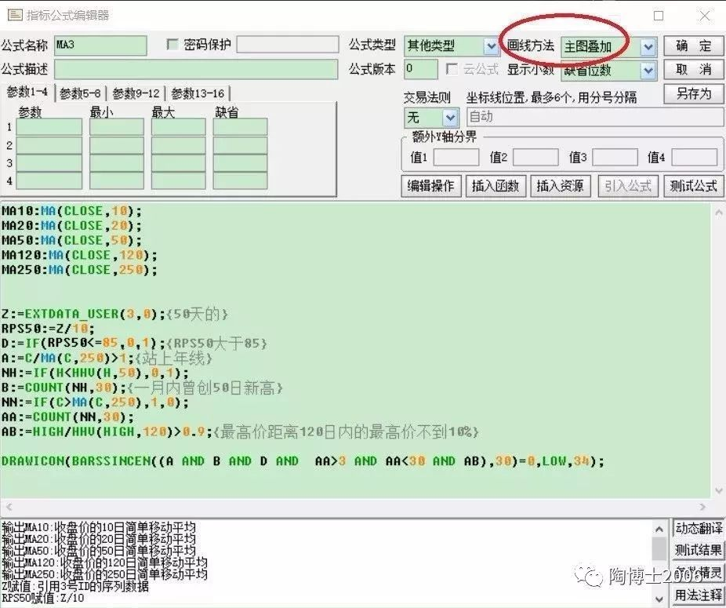

编辑月线反转5.0版本的技术指标公式，取名为MA3，与均线指标公式放在一起，右上角的画线方法，选择：主图叠加

均线的参数可以根据自己的偏好进行调整，我个人偏好的均线的参数是10，20，50，120，250

月线反转5.0版本的技术指标公式的源代码如下(建议无脑复制)：

MA10:MA(CLOSE,10);

MA20:MA(CLOSE,20);

MA50:MA(CLOSE,50);

MA120:MA(CLOSE,120);

MA250:MA(CLOSE,250);

Z:=EXTDATA_USER(3,0);{50天的}

RPS50:=Z/10;

D:=IF(RPS50<=85,0,1);{RPS50大于85}

A:=C/MA(C,250)>1;{站上年线}

NH:=IF(H<HHV(H,50),0,1);

B:=COUNT(NH,30);{一月内曾创50日新高}

NN:=IF(C>MA(C,250),1,0);

AA:=COUNT(NN,30);

AB:=HIGH/HHV(HIGH,120)>0.9;{最高价距离120日内的最高价不到10%}

DRAWICON(BARSSINCEN((A AND B AND D AND AA>2 AND AA<30 AND AB),30)=0,LOW,34);

=======================================

月线反转5.0版本的技术指标公式的几个条件是：(1)日线收盘价站上年线；（2）一月内曾创50日新高；（3）50日的RPS大于85；（4）收盘价站上年线的天数大于2，小于30；（5）最高价距离120日内的最高价不到10%；

公式中最后一句话的意思是指30天内第一次满足月线反转的信号时，将在该日k线下方画表情34（一个黄色图标）。最后一句AND前后应该都有空格。

在证券软件里，输入：MA3，日K线主图就会显示MA3，当30天内首次有月线反转信号时，日K线主图会显示下图这样的黄色图标：



**（注：必须输入MA3，日K线的主图才能显示黄色笑脸图标）**

**（D:=IF(RPS50<=85,0,1);{RPS50大于85}，这一句话是5.0版本修正的一个BUG）**

**注意事项：信号飘移的解决办法**

老油 2018-10-08 17:37:0

博士您好，发现很多网友都在问月线反转信号显示出来跟博士不一致的问题。我自己也遇到了这个问题，现在基本解决。说出我的方法或许能帮到遇到同样问题的人。拿上海钢联为例，我的是1月18日才有信号，随后连续出现三次持续日期很短（仅持续一天的尖尖地类似山峰）的信号。研究后发现是年线不全的问题，解决方法有三个：1.通达信--工具--系统设置--设置2，选择快速网络（依然不是完整数据，但足够用了，推荐）；2.缩小视图后再放大（优点是不用任何设置，缺点是下次使用时还要重复这一操作。）3.下载全部数据后，通达信--工具--系统设置--设置1，勾选“分析图使用下载的沪深数据”。（忘了下载数据就不好了）

我个人采用了这位网友提供的第3个方法：3.下载全部数据后，通达信--工具--系统设置--设置1，勾选“分析图使用下载的沪深数据”。

打开软件时，如果遇到下图，选择：是



**四、月线反转5.0版本的条件选股公式**

**这个月线反转5.0版本的条件选股公式编辑成功之后，可用于手动选择有月线反转信号的个股。**

打开通达信软件，Control+F，条件选股公式--其他类型---新建，

点击新建之后，进入下图：

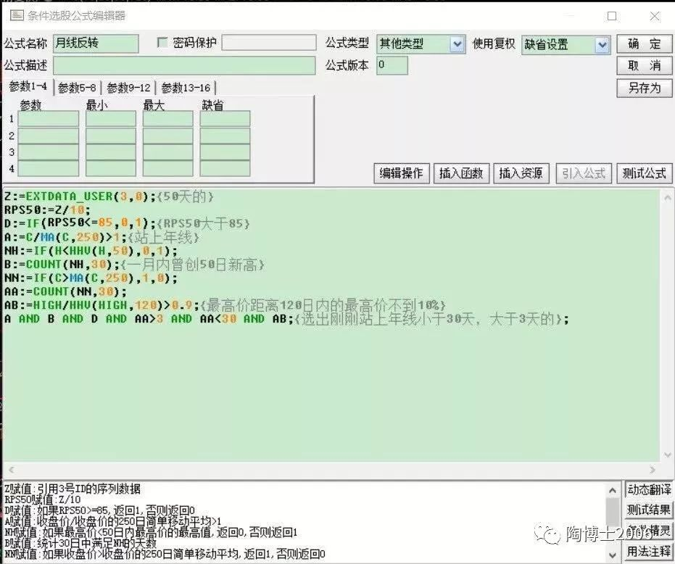

月线反转5.0版本的条件选股公式的源代码如下(建议无脑复制)：

Z:=EXTDATA_USER(3,0);{50天的}

RPS50:=Z/10;

D:=IF(RPS50<=85,0,1);{RPS50大于85}

A:=C/MA(C,250)>1;{站上年线}

NH:=IF(H<HHV(H,50),0,1);

B:=COUNT(NH,30);{一月内曾创50日新高}

NN:=IF(C>MA(C,250),1,0);

AA:=COUNT(NN,30);

AB:=HIGH/HHV(HIGH,120)>0.9;{最高价距离120日内的最高价不到10%}

A AND B AND D AND AA>2 AND AA<30 AND AB;{选出刚刚站上年线小于30天，大于2天的};

================================

公式名称填上：月线反转，点击上图中的确定，即完成建立公式。最后一句AND前后应该都有空格。

**五、如何运用月线反转5.0版本的条件选股公式进行选股。**

通达信软件，输入：.905（注意905前面有一个点），或者按Control+T，进入条件选股界面：



上面界面中，左上角的条件选股公式的下拉菜单，拉到最后，选中前面建立的“月线反转”公式：

点击：加入条件，再点击：保存方案，再点击：确定（这样做的目的以后只需要点击引入方案，就可以添加这个“月线反转”的选股条件）

然后点击右下角的执行选股，就OK

选股范围，可以自行指定。我的选股范围为：基金持有超3%+北向持股（共1560只候选股），今天2019年3月10日的选股结果是188只股票。

如果选股范围是全部的沪深A股（共3599只候选股），今天2019年3月10日的选股结果是375只股票。

**六、特别声明：月线反转5.0版本仅仅只包括技术分析的若干条件，基本面条件需要另行补充**

我说的月线反转的股票池，这是一个仅仅根据若干技术分析的条件，通过计算机自动选出的初选股票池。

不能保证股票池中都是月线反转的股票。

但能保证月线反转的股票大都要进我的股票池，只是何时进入的问题。

这个股票池的建议更新时间是一周一次。您如果有时间，天天更新也无妨。

进一步的精选，我不能再讲了。否则又会有人指责我推荐个股了。

进一步的精选的思路，可以从行业、估值、市值、超预期、换手率、RPS和K线形态等综合研判。

万事皆圆 2018-10-02 06:10:00

谢谢博士案例教学

建议博士加一条：**技术面只是必要条件，基本面才是根本因素。**

**所有上涨的股票都有好的技术面，但并不是所有好的技术面都一定上涨。技术面是基本面的表现形式。作为个人投资者，通过技术面发现一些标的，还是要通过基本面进行认真把关，切不可单纯依葫芦画瓢。**

最后补充说明，我并没有对我的月线反转的公式测试过成功率是多少。第一，我主要关心我曾经相中的月线反转的股票，有没有出现过这个月线反转的信号。第二，我认为公式的成功率并不重要。2002年左右的时候，也就是16年之前的时候，我曾经测试过很多公式，甚至有的公式的成功率达75%以上。然并卵，我现在并不记得当时的任何一个公式了。第三，测试公式的成功率，评价标准似乎是20天涨10%。我这个月线反转的公式，也许可能并不在意这个时间的。也许我在意的是，一个成功标的，会不会在未来几个月内成倍的上涨。例如我2017年10月的月线反转之后的泰格医药，随后7个月翻倍。例如我2018年4月的月线反转之后的顺鑫农业，随后3个月翻倍。例如我2018年四季度的月线反转之后的猪肉股票，随后几个月翻了N倍。

**七、我的春秋大梦**

《月线反转3.0版本（20181118）》之后，我开始做我的春秋大梦。

春秋大梦指的是不切实际的想法，因为春秋时期，各国君主为了霸主地位而穷兵黩武。而战国时期秦国的目标明确，就是灭六国统天下，而其他六国的目标却还是称王称霸，还做着无谓的春秋梦，所以就有了春秋大梦一说。秦国和其他六国指导思想的区别是秦国最终一统六国的根本原因。

我十一年前的一篇旧文《2007年股票投资回顾之四：日趋融合的投资哲学（20071221）》中曾经提出：**我目前的投资哲学就可以用“选对时机买对股”这一句话来描述。希望若干年以后能够转变为“选对股买对时机”。**

《月线反转3.0版本（20181118）》的另外一个重要意义是：历经2016年、2017年和2018年三年的痛苦转型，我大概也许似乎好象感觉是看到了向“选对股买对时机”转型的曙光。余将继续坚定不移地向“选对股买对时机”转型。

**个股节奏不同，我强烈希望自己有可能按照下面个股的月线反转信号出现的时间先后顺序，踏中很多个股的节奏。**当然，我知道是我这是在做梦。但是，梦想还是要有的，万一梦想成真了呢？哈哈

红日药业2012年5月3日

长春高新2012年5月29日

丽珠集团2012年6月4日

富瑞特装2012年7月2日

汇川技术2012年12月28日

网宿科技2013年1月24日

汉得信息2013年1月25日

汉得信息2014年2月18日

贵州茅台2014年3月11日

网宿科技2015年1月16日

乐视网2015年1月16日

安琪酵母2016年2月16日

贵州茅台2016年3月3日

万华化学2016年6月23日

涪陵榨菜2016年7月5日

三安光电2017年1月3日

中国国旅2017年2月27日

大华股份2017年3月2日

大族激光2017年3月3日

海天味业2017年3月23日

爱尔眼科2017年5月19日

益丰药业2017年6月16日

泰格医药2017年10月10日

通策医疗2017年10月27日

上海钢联2018年1月9日

卫宁健康2018年2月7日

顺鑫农业2018年4月2日

合兴包装2018年6月4日

**免责声明：文中提到的个股，仅仅是案例所用，绝无推荐的意思，请勿据此操作。**

**节奏，毫无疑问，是我的春秋大梦的最为重要、最为核心的关键词。**月线反转是客观的信号，每年的市场风格不同，每年出现月线反转信号的股票类型自然不同，例如2012年、2013年、2014年和2015年以小盘成长股居多，2016年和2017年以大盘蓝筹股(包括医药医疗股)居多，2018年底，我个人偏好的月线反转股票，以猪肉和次新股居多。

**投资最为可怕的事情是：自己陷入思维定势而浑然不知。**我自己知道自己以前也有思维定势，但如何避免自己的思维定势，也是摸索了很长时间。自从有了这个月线反转的信号之后，我开始有手段强制自己天天提醒自己避免思维定势了。如果有时间，我每天都会翻阅一下过去半年曾经有月线反转信号和接近一年新高的股票。最近的工作量不大，每天只有几十只股票。每天翻阅一下，至少混个脸熟，能感觉当前市场上处于第二阶段或者准备进入第二阶段的股票是哪些个群体。我自己的股票组合基本上就是这些已经处于第二阶段或者准备进入第二阶段的股票中进行选择了。



**八、我如何应用月线反转的信号**

如何应用月线反转的信号，分享一下个人的经验。我先通过举例的形式，讲我偏好什么类型的月线反转信号，然后做个总结。

友情提示，前面提到的个股名单，仅仅是曾经有月线反转信号中的少量个股，我是随意摘录出来的。例如，现在回过头看，很多长线N倍股，在开涨之前的大底部，曾经提示过月线反转信号，有的股票还提示过不止一次。我个人觉得颇有研究意义。我举例来看看，2012年的老板电器（这个属于当时的次新股），先看日线，在超长的底部平台，曾经三次出现过月线反转的信号(图中黄色标示)。





再例如2017年的我武生物，这个属于当时的次新股。

2017年5月的我武生物，有一个月线反转信号。这种超长时间的底部平台的股票，我个人比较偏好这种类型。



2017年5月的我武生物出现月线反转信号的时候，周线的10周、20周和50周线，就已经形成多头排列，这是长线牛股的最重要技术特征。



友情提示，超长底部平台的信号次数，并不是越多越好。有的时候，只有一次信号，股价也涨的很好。例如2013年1月的誉衡药业。

2013年1月，誉衡药业在超长的底部平台之后，出现月线反转信号，这样的信号，可以说是我的至爱。随后的首次下到10日线下方，是我最喜欢的买点。



再例如，大族激光在2017年3月率先出现月线反转信号，然后在2017年4月25日出现净利润断层，然后在2017年8月29日出现净利润断层，这样的月线反转叠加净利润断层的股票，是我的最爱。

例如2018年的顺鑫农业，也是这样的股票。2018年4月2日，月线反转信号出现，当天也是净利润断层。2018年4月16日和5月2日，再度出现净利润断层。这样的月线反转叠加净利润断层的股票，是我的最爱。

总结一下，**我个人偏好的应用条件有：(一)有板块效应的优先**，例如2018年四季度的猪肉板块和次新板块，2016年和2017年的蓝筹股板块；**（二）有超长的底部平台的股票优先**，为避免荐股的嫌疑，我不能讲目前的股票。我案例了2012年的几个超长平台的股票和2017年的我武生物。**（三）如果月线反转信号之后，出现净利润断层，则应该高度重视。**月线反转叠加净利润断层的股票，是我的最爱。免责声明：这仅仅是我个人偏好的模式，您如果因此而错过大牛股，不要怪我啊。

**友情提醒，请不要说我最近才提示猪肉股票和次新股票。上述猪肉股票和次新股票股票的月线反转信号，都是出现在2018年第四季度。我的月线反转的文章早就发了，上述股票的月线反转信号是客观存在的。您如果说我最近才提示这些股票，小心我拉黑你。我实话实说，我写公众号，最为痛恨两件事情，一是骗子抄袭我的文章，二是坏人说我是庄托。**

其实如何进一步体会月线反转的应用条件，我经常会去查看一些我认为月线反转的经典案例。我与大家分享一下这样的股票名单。个人建议大家经常去查看一下这60只股票的月线反转信号，结合当时的个股基本面和当时的指数情况，您肯定会有新的收获。当然，我这个60只月线反转的经典名单中，其中也有信号失败的股票。月线反转并不总是成功的。

000513 丽珠集团

000538 云南白药

000650 仁和药业

000651 格力电器

000661 长春高新

000860 顺鑫农业

000876 新 希 望

002008 大族激光

002124 天邦股份

002157 正邦科技

002236 大华股份

002415 海康威视

002437 誉衡药业

002450 ST康得新

002507 涪陵榨菜

002508 老板电器

002567 唐人神

002572 索菲亚

002714 牧原股份

300007 汉威科技

300015 爱尔眼科

300017 网宿科技

300026 红日药业

300059 东方财富

300072 三聚环保

300124 汇川技术

300144 宋城演艺

300146 汤臣倍健

300199 翰宇药业

300202 聚龙股份

300226 上海钢联

300228 富瑞特装

300253 卫宁健康

300347 泰格医药

300357 我武生物

300365 恒华科技

300498 温氏股份

300559 佳发教育

600016 民生银行

600036 招商银行

600055 万东医疗

600276 恒瑞医药

600298 安琪酵母

600309 万华化学

600315 上海家化

600329 中新药业

600351 亚宝药业

600436 片仔癀

600486 扬农化工

600516 方大炭素

600529 山东药玻

600703 三安光电

600763 通策医疗

600809 山西汾酒

600887 伊利股份

601100 恒立液压

601888 中国国旅

603288 海天味业

603883 老百姓

603939 益丰药房

这60只月线反转的经典股票名单，拿去不谢。经常琢磨一下他们的走势，您会有收获的。

**九 、卖出准则的构想**

有了买入准则，还要有卖出准则，才构成一个完整的交易系统。

关于如何卖出股票，我其实信心并没有买入股票那样充足，因为我历史上曾经卖飞了无数可以改变我命运的十倍股。例如2006年3月我卖出的苏宁电器，随后一年多的时间后，相对我的卖出价又涨了十倍以上，例如我2007年3月，我74元卖出的沪东重机，随后几个月涨到300元。例如2013年3月卖出的富瑞特装和省广集团，随后N个月的时间，相对我的卖出价又涨了一倍以上。说起我卖飞的大牛股，都是泪啊，不摆了。

2018年，关于我的交易模式的转型，我收获满满。其中有一个无意之中的收获是：构想了一个我的卖出准则（回测了我所有历史上卖飞的大牛股），有可能不会卖飞上述股票。当然，只能说是有可能，将来我会不会继续卖飞手中的大牛股，天知道，上帝知道。

我这个卖出准则的初步构想是，对于我手中正在走月线级别主升浪的股票，卖出准则是主升浪完成之后的周线SAR翻绿之时。没有完成主升浪的股票，有可能翻绿的时候，是一个理想的中期买点（这一点敬请注意）。

例如，我前面提到的我卖飞的大牛股，2006年的苏宁电器、2007年的沪东重机、2013年的富瑞特装和省广集团，大家可以去自行查看周线SAR翻绿之时的卖点，保证比我自己的卖出价格要高太多了。

再例如，2018年3月30日，完成主升浪的金牌，周线SAR翻绿，是一个理想的卖出点。

**免责声明：文中提到的个股，仅仅是案例所用，绝无推荐的意思，请勿据此操作。**

再次提醒，我这样的卖出准则，只适用已经完成主升浪的大牛股，只是我个人卖出准则的一种构想。您如果据此卖飞了牛股，或者没有卖对牛股，将来不要来责怪我。

最后，我弱弱地问一句，我前面讲的按照月线反转信号的出现时间，我想踏中不同个股的节奏，这样的梦想是不是白日做梦哟？ 可是我一直在祈祷我这个梦想能够实现呢。我天天在这样祈祷：唵吗呢吗呢叭咪吽=allmoney money go my home。您想和我一起这样祈祷吗？哈哈，祝您梦想成真。

祝大A红。万物随缘。

（《月线反转5.0版本》完成于2019年3月10日）

精选留言

写留言

吴世力 置顶

博士，这次是不是只改了这里？其他未动（D:=IF(RPS50<=85,0,1);{RPS50大于85}，

这一句话是5.0版本修正的一个BUG）

35 作者

还有一个站上年线的天数从3改为2

笨笨的蜗牛

已经有次新显示出博士所说的大牛之兆，如果基本面可以实现业绩持续增长，那么就是未来的十倍股，感觉类似12年底，很多十倍股已经或正在开始十倍征途，能不能逮住就看人品和运气了，哈哈，感谢博士！

84 作者

我也想 找到这样的十倍股。可以分享一下您看好的品种吗？

咬文竹的猫

今天的文章价值巨大，比起哪些所谓大V在网上售卖上万的课程不知道要好多少！感谢陶博士！

78 作者

我不需要去消费粉丝的，我可以自己去二级市场上赚钱的。

Mr.T

代表广大博迷提个问：这些源代码公式是怎么写出来的？陶博本来就是程序高手？请人代写？求助网友？或有学习教程？我们想写其它源程序代码有什么方法？

73 作者

我自己懂一点点。另外有网友指点

睡美人

博士早上好

非常庆幸在投资这条路上遇到您这样的引路人，得以终生学习，不断进步!

昨天您公布次新＋月线反转股时就有一点疑惑，“广和通”在1.14就发生反转出现笑脸，而您3.3公布的选股结果都没有它，不知何故?我是昨晚再次更新财务数据后采用月线反转4.0公式才选到它的，实际上已错过最佳介入点了，您说对吧?但愿新版5.0能弥补这一缺憾

73 作者

美人早上好。那是因为广和通3月8日公布年报才进入基金持有3%的大自选股里面。遗憾总是难免的，因为人生不如意十有八九。就正如不可能所有的男人都能睡美人一样的遗憾吧

番茄小子

博士，为什么当前无论后市如何演绎，业绩超预期板块可能会大放光彩，求教

53 作者

我进入股市24年的经验，应该不是吃白饭的。股价永远跟随基本面，您得有这样的信仰。进入股市，如果没有信仰，那是不行的。

吕OO

可以理解为这个5.0是符合当前市场环境而定下来的么？

49 作者

我个人认为符合所有的环境

探索者朱wei

博士原来的专业是计算机吗？写代码不是很难，难的是代码里面蕴含的思想智慧。现在很多公募，私募等等都在说自己是量化，但是具体的细节什么都不公布，骗人的居多。博士的系统是非常明显的量化，量化就是要把想法通过数学模型实现出来，不是脑子里面想想，是没有二义的用程序来实现。如果长时间检验的效果很不错，那么这个量化系统才被证明是有效的。很多系统，它的检验的时间太短，过了一段时间它就无效了。还有的系统是模拟和实盘误差太大，失之毫厘，谬以千里，模拟系统一般都是用来宣传用。

38 作者

代码里面蕴含的思想，这个完全是我个人多年经验的总结。但我不具备写代码的能力，很多网友帮助了我的。我自己不是计算机专业的

行者

D:=IF(RPS50<=85,0,1);{RPS50大于85}这个是小于等于85啊？

35 作者

拜托，不懂的话，不要乱问。刚刚查看了通达信的官方解释：IF(X,A,B)若X不为0则返回A，否则返回B;改成D:=IF(RPS50<=85,0,1);{RPS50大于85}即使当天RPS50数值没有计算出来，RPS<=85没有数值，但是D的赋值是0，直到计算符合条件了才会是1；

🐠章瑶琦 🎶 筝💗🔆🍀

陶博早！

博士这"书"一出就提前了10年…这个学习效率杠杠的从月线反转1.0到5.0一直追随着博士，也不断发现自己的问题，改善问题。保留自己唯一的思维定势就是坚信自己是在正确的道路上！

感恩博士！也感谢那些比我努力千百倍的师兄师姐

28 作者

再次感谢帮助我进步的网友们

Zhao

昨天捣鼓了一个早上终于设好了rps和月线反转，但和3月9号的选股核对还是有1-2只的数量差别。按照长期底部盘整再出月线反转信号的原则，对次新的K线貌似很难应用，次新的K线图几乎都是大幅震荡，请教如何找准买点？

25 作者

误差一两只是正常的。次新可以找业绩超超期的，

太阳花

谢谢博士分享，我今天再添加下，之前要下通达信的那版本收费下不起来

19 作者

通达信版本一直有免费的版本，那您下载最新的免费的版本，也可以的

一天一天

陶博，次新的公式是哪一天公布的？找了好久还是没找到

19 作者

就前几天的文章中吧，好象还不止一篇文章中有的

乡下的阳光

博士您好，第一次留言，实在想不明白，为何选择基金持股3%时，起始日期选择2018年9月1日，而不是2018年7月1日或2018年10月1日呢？

16 作者

您可以自己去测试哪个日子的，只要包括中报的数据就可以了

仰望星空

请教陶博，新建的三列拓展数据：RPS120 250 50，每个个股的具体数值在哪里看？60里面没有显示，谢谢

11 作者

输入RPS就可以查看

HAM

陶博真乃神人也，上周五的文章提示“次新次新次新”，今天就涨停了不管别人服不服，反正我是服了。春节后才找到陶博的所有公众号文章，并开始废寝忘食的学习，每天只睡5个小时就自然醒了，也不觉得累，老婆说我走火入魔了，我也不辩解，其实我知道这是源于我内心强烈渴望改变人生的不竭动力。人生的分水岭在八小时以外，动力强劲的人所学到的是一般人的2～3倍，如果这波行情都没有得到什么收益，那说明你确实不适合这个市场，还是学会放下吧，不要怪任何人，更不要喷陶博，承认失败并默默离开起码还有尊严（看前几年的文章刘的留言中，有很多带有侮辱性的词语）。

佛渡有缘人，且行且珍惜！感恩陶博打开了我人生的又一道门，让我看到越来越好的可能。

10 作者

人生的分水岭在八小时以外。这是本公众号早期（2017年）的文章中经常提到的一句话。

older

我这里分享一个修改月线反转5.0版本后遇到的一个问题，修改以后在盘中用月线反转的公式就选不出股票，不知道大家是否遇到同样的问题？一开始还吓了我一跳，还认为我修改公式出了什么错误？试了一下解决的办法是：如果要在盘中选股，就在下面“时间段内满足条件”指定一下时间就可以了，我估计原因是解决盘中小黄标干扰问题产生的（陶博老师说过盘中RPS50默认为100，一些股票盘中会发出小黄标，但是收盘后又没有），大家可以试一下，比如说，把时间设置成3月9号，3月10号都选不出股票（是因为没有收盘价的原因吗？），当把时间设置为为3月8号的时候，选出的股票就和陶博老师的结果几乎一样，选股范围是基金持股3%+北向持股3000万的月线反转股票是189只，选股范围是全部沪深A股的月线反转股票结果是375只。

9 作者

谢谢分享

翱翔

怪了，今天试了一次陶博的5.0版本,一个也选不出了，问题出在哪里了，请各位学友帮忙回答下，万分感谢。。

7 作者

参见前面的留言

# 20190311-我完成了一个我的交易计划

原创： 陶博士 [陶博士2006](javascript:void(0);) 今天

新粉推荐阅读我前期推送的经典文章（可以直接点击链接）：

[《欧奈尔RPS曲线的编制方法及常见问题解答（20170505）》](http://mp.weixin.qq.com/s?__biz=MzI1NjYzMjU1Ng==&mid=2247484232&idx=1&sn=5fbbcc3baf43dfe6e1231453476db3ed&chksm=ea22f0cbdd5579dd18d4ff2c12bfb429df6fe10e1ccaf7b80d62983e19d16480d53499b798fd&scene=21#wechat_redirect)

[《基金持股和北向持股的量化选股方法（20190102）》](http://mp.weixin.qq.com/s?__biz=MzI1NjYzMjU1Ng==&mid=2247486673&idx=1&sn=12cb8f3f934d7e89682e89a1df0fa499&chksm=ea22ff52dd557644a7872ab9d3e5715b2270162f96682f5560113d0e9180d9dd5ef0a792600f&scene=21#wechat_redirect)

[《接近一年新高的选股公式（20190210）》](http://mp.weixin.qq.com/s?__biz=MzI1NjYzMjU1Ng==&mid=2247486850&idx=1&sn=1fea5485b889cce4d3a5bc42ca363a59&chksm=ea22fe01dd5577174f9793c4831d10e4282e25a9610eca1084600b61b91e37e1af9c3a5371b3&scene=21#wechat_redirect)

[《净利润断层，威力无穷（20190121）》](http://mp.weixin.qq.com/s?__biz=MzI1NjYzMjU1Ng==&mid=2247486769&idx=1&sn=eabafcea5ae29fc9eb782b189ece30e9&chksm=ea22feb2dd5577a4de8a5f68397f9e41316f1de1dc8c69ffdcab35dc59d7afa10bdfa7ccf493&scene=21#wechat_redirect)

[《价值+动量+趋势（20190110）》](http://mp.weixin.qq.com/s?__biz=MzI1NjYzMjU1Ng==&mid=2247486698&idx=1&sn=923080de1bf0f5656c341f56d9126742&chksm=ea22ff69dd55767f7b83a278dbcd7a9218dc973665186d3ef9ddf14f57e080c96109c4d81d93&scene=21#wechat_redirect)

[《月线反转5.0版本（20190310）》](http://mp.weixin.qq.com/s?__biz=MzI1NjYzMjU1Ng==&mid=2247487002&idx=1&sn=c7f46a7bf8567510bd702dcb7c662bc5&chksm=ea22fd99dd55748f61f3006ec8cd3cd117a37d23a7fd0bc5e5043c9e4b66040fb955f44812d5&scene=21#wechat_redirect)

《指数中期信号跟踪（20190303）》我曾经指出：

很多人问我的新姨太是什么。

我不能讲具体的股票代码，不过，主要方向是明确的：次新成长股。

这是我擅长的方向。

无论后市如何演变，成长股会是永远的主线之一。

初步计划，我会买一个若干只次新股的股票组合。

次新组合的总仓位，计划，不日将占据我的第一重仓的位置。

《选股结果核对（20190309）》我再次指出：我的新姨太的寻找方向，次新+月线反转，次新+接近一年新高，是最重要的方向。

根据历史经验，现在这个时间点，无论后市如何演绎，业绩超预期的成长股很有可能会脱颖而出的。

番茄小子 2019-03-11 08:35:5

博士，为什么当前无论后市如何演绎，业绩超预期板块可能会大放光彩，求教

我的回复

我进入股市24年的经验，应该不是吃白饭的。股价永远跟随基本面，您得有这样的信仰。进入股市，如果没有信仰，那是不行的。

==============

今天我正式宣布，我的这个调仓计划已经完成了。我今天收盘的次新组合的仓位已经超过了5成。

我曾经讲过我的一个春秋大梦：个股节奏不同，我强烈希望自己有可能按照个股的月线反转信号出现的时间先后顺序，踏中很多个股的节奏。当然，我知道是我这是在做梦。但是，梦想还是要有的，万一梦想成真了呢？哈哈。节奏，毫无疑问，是我的春秋大梦的最为重要、最为核心的关键词。

2018年10月，总结出月线反转模式以后，我开始拥有一个春秋大梦。

不同的个股，出现月线反转信号的时间不同。有的股票在去年出现的月线反转信号。有的股票是今年出现的月线反转信号。

2018年四季度我买入的出现月线反转信号的股票，今年2019年都赚钱了啊，而且有的股票赚了不少的钱。

当然，遵循历史规律，贡献巨大收益的股票，仍然是少数的几只。大多数交易是无效或者低效的。赚大钱的品种仍然只是很少的那几笔交易。

我看了一下我最近新买的次新股组合，都是曾经有月线反转信号的股票啊。

我新买的次新股组合，未来一段时间，会不会也有少数的个股会大赚特赚呢？

哎呀，妈呀，我的春秋大梦，看来真的可能实现吗？

不过，梦，毕竟是梦。何况是春秋大梦。

先一路前行吧。且行且珍惜。

祝大A红。万物随缘。

（本文完成于2019年3月11日晚）

精选留言

写留言

峰

博士真乃神人也，按照博士的理论，就选了感觉形态比较好的安车，欧普康视，药石科技三只股，昨天就。。。

125 作者

问题的关键是你上车了没有。如果没有上，那岂不是：然并卵

晓然

老师好，再好的股票都要有好的买点，上周五很多优质次新都出现了很好的买点，比如首次十日线下。老师曾经说过，宁可错过大牛股也要坚持正确的买点，我最近体会深刻。股巿形似自由，实则最严格。信仰是必须要有的，自律、反思、勤奋、精进——严密逻辑、周详计划，果断执行。谢谢老师！！

96 作者

必须坚持正确的买点。一个无比正确的买点，买入之后就没有止损的机会

刘德礼

博士好，清问你的次新组合是多少只股票构成的呢？3？5？9？

66 作者

目前是4。不过，随时准备调整的。如果发现有更加漂亮的新姨太，我会迅速扑上去的

公子羽

周末去图书馆翻看国内炒股书籍，有的内容粗制滥造抄袭严重，有的装模作样搞了这个指标那个公式，其中能提到交易思想、系统、纪律和仓位管理的，只看到一本，但内容也很肤浅。一天大概翻了近二十本，直觉告诉我这些作者并不炒股，或者水平相当一般，但是真敢吹。对比陶博士的文集，顿觉云泥之别。国内不缺大师，但是肯将自己思想方法出版的大师真是太少。期待早日看到陶博士的书籍，期待华人交易大师写出经典。

55 作者

我公众号早就说过了，国内作者的炒股书籍，绝大部分都可以扔进垃圾桶的我应该说过不止一次的

四月天

坚守价值，坚守信仰，坚受自己的模式（还在完善中），坚守正确的买点，终于感受到买入后就脱离成本区的感觉了，感谢陶博，昨天好多绩优次新都创了一年新高甚至历史新高，特别是医疗医药相关的，昨天调理仓位，现在所有仓位都是这方面的，陶博这样会不会风险高了点？？可事实证明它们确实是次新里面最强的板块。这样您怎么取舍的？？

47 作者

一个无比正确的买点，买入之后就没有止损的机会。剩下的就是赚多赚少的问题。我不会对任何的次新股发表观点的。因为我不想妨碍大家在牛屎里赚钱

thitw

我觉得博士就是吃白饭的，白米饭

43 作者

对的。我表示同意。谢谢还好，没有说我是白痴

Sun

我说次新涨的那么好，一会儿就上去了，原来是博士您买上去的啊

43 作者

昨天次新成长股大放异彩，昨天次新涨的好，其实与我没关系的。事实上，我上上周和上周就一直在择机买入我心仪的次新成长股

Henry Deng

昨天几乎都是趋势股的天下，博士的投资理念比较符合高层的胃口，不停涨，涨不停！

43 作者

您拉倒吧。股价永远跟随基本面，您得有这样的信仰。进入股市，如果没有信仰，那是不行的。

田间棋子

妖股，连板股，人们情绪沸腾，股价已推高到极端，其实孕育着巨大的风险。不是我能看懂的，我也不羡慕嫉妒。坚持业绩增长的月线反转次新股，按照自己的模式耐心持有，不求暴利，只要一轮行情下来，跑赢大盘就知足了。看对市场方向并没有什么奥妙，但能够做到耐心坚守的人，确是凤毛麟角。投资不但要有勇气把自己的判断付诸行动，更要有耐心坚持到底。

41 作者

赞👍

李好

感谢博士，药石终于涨了。半成仓的鲁亿通前天冲高30.8卖了，没想到昨天又涨停了。我发现一个规律，只要是您的系统里的票，再看下F10的资料优选，然后选择合适的买点，百分之八九十的概率会涨。自己看来最欠缺理论知识，股魔、笑傲、乌合、祖鲁都买了，就是还没有细看，要好好学习学习书本知识了。如果好股没捂住，那就是然并卵啊。

39 作者

最近会涨的原因主要是牛屎的原因。

懒云窝

博士你好，记得你曾经写过偏好市值在多少亿的文字，但找不到了，博士能再讲讲吗？谢谢！

36 作者

我现在不是很看重市值的大小了

我的那片天

博士你好，学习月线反转到5.0。今天晚上根据你的公示弄好之后，发现之前rps50信号反转黄色线会有一个突兀的尖尖现在变成了成为红线，找之前的文章想改回来找不到了。请博士赐教。

23 作者

我现在就用这个主图上的黄色笑脸图标

智斌

博士，打扰一下，请教一个很low 的问题：请问次新股的公式哪里可以找到？另外，如果要“月线+次新”，如何操作？谢谢！

17 作者

公式在3月3日的《选股结果核对》

John 张

博士，我三天数据线的参数设置出现问题：第一天120的参数设好后，接着设置第二条的参数250，回去看第一条的数据的参数自动被修改为250了，然后设置第三天参数50后，又发现前面两条的数据线被自动修改为50了。请问如何解决？

1 作者

原文教程中有这个问题的解答。

# 20190312-买了猪肉股票的，请来看一下

原创： 陶博士2006 [陶博士2006](javascript:void(0);)

**陶博士2006**

微信号

功能介绍 市场由乌合之众组成，陶博士专注于成长股，追求平庸的复利增长。

今天

新粉推荐阅读我前期推送的经典文章（可以直接点击链接）：

[《欧奈尔RPS曲线的编制方法及常见问题解答（20170505）》](http://mp.weixin.qq.com/s?__biz=MzI1NjYzMjU1Ng==&mid=2247484232&idx=1&sn=5fbbcc3baf43dfe6e1231453476db3ed&chksm=ea22f0cbdd5579dd18d4ff2c12bfb429df6fe10e1ccaf7b80d62983e19d16480d53499b798fd&scene=21#wechat_redirect)

[《基金持股和北向持股的量化选股方法（20190102）》](http://mp.weixin.qq.com/s?__biz=MzI1NjYzMjU1Ng==&mid=2247486673&idx=1&sn=12cb8f3f934d7e89682e89a1df0fa499&chksm=ea22ff52dd557644a7872ab9d3e5715b2270162f96682f5560113d0e9180d9dd5ef0a792600f&scene=21#wechat_redirect)

[《接近一年新高的选股公式（20190210）》](http://mp.weixin.qq.com/s?__biz=MzI1NjYzMjU1Ng==&mid=2247486850&idx=1&sn=1fea5485b889cce4d3a5bc42ca363a59&chksm=ea22fe01dd5577174f9793c4831d10e4282e25a9610eca1084600b61b91e37e1af9c3a5371b3&scene=21#wechat_redirect)

[《净利润断层，威力无穷（20190121）》](http://mp.weixin.qq.com/s?__biz=MzI1NjYzMjU1Ng==&mid=2247486769&idx=1&sn=eabafcea5ae29fc9eb782b189ece30e9&chksm=ea22feb2dd5577a4de8a5f68397f9e41316f1de1dc8c69ffdcab35dc59d7afa10bdfa7ccf493&scene=21#wechat_redirect)

[《价值+动量+趋势（20190110）》](http://mp.weixin.qq.com/s?__biz=MzI1NjYzMjU1Ng==&mid=2247486698&idx=1&sn=923080de1bf0f5656c341f56d9126742&chksm=ea22ff69dd55767f7b83a278dbcd7a9218dc973665186d3ef9ddf14f57e080c96109c4d81d93&scene=21#wechat_redirect)

[《月线反转5.0版本（20190310）》](http://mp.weixin.qq.com/s?__biz=MzI1NjYzMjU1Ng==&mid=2247487002&idx=1&sn=c7f46a7bf8567510bd702dcb7c662bc5&chksm=ea22fd99dd55748f61f3006ec8cd3cd117a37d23a7fd0bc5e5043c9e4b66040fb955f44812d5&scene=21#wechat_redirect)

2018年底的时候，我选择2019年年度金股时，我曾经考虑是不是要配置三只猪肉股票。后来，我想了一下，不要太过明显。仅仅只在2019年10只金股中默默地放进了两只猪肉股票。

今年1月初，我曾经连续多次提示猪肉股票的集体月线反转和有的股票已经进入牛市（明确指出的是猪肉股票和少数次新股）。

集体月线反转的意思，是猪肉股票先后都出现了月线反转信号，如下图：

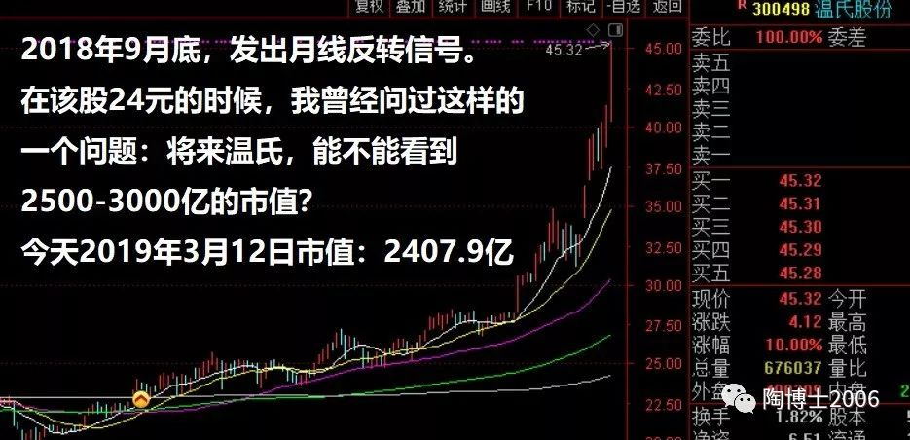

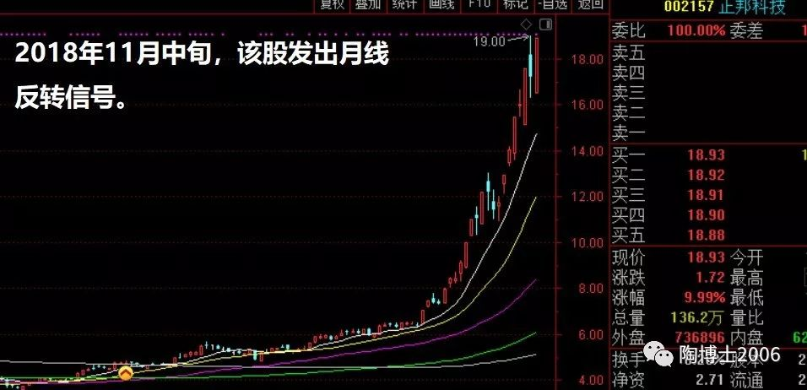

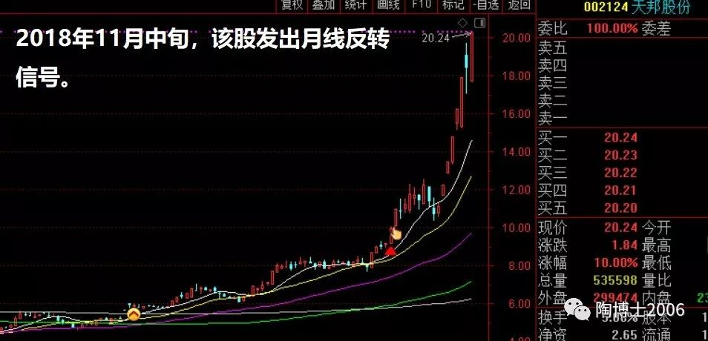

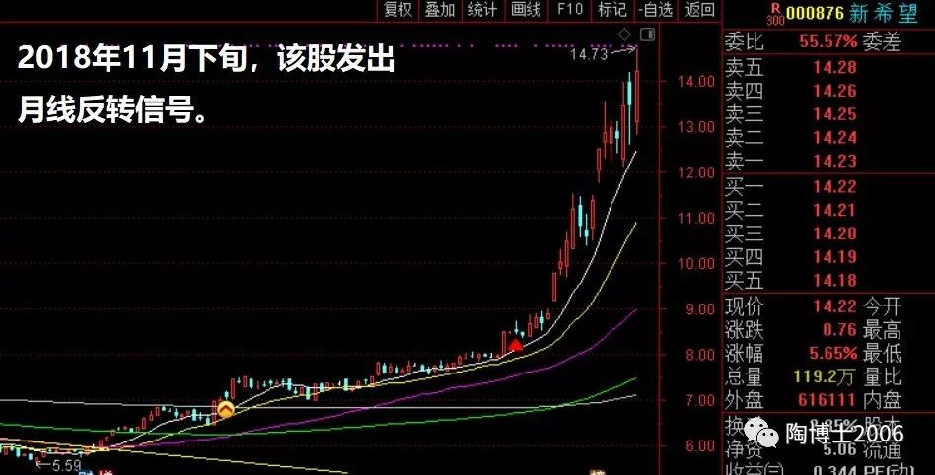

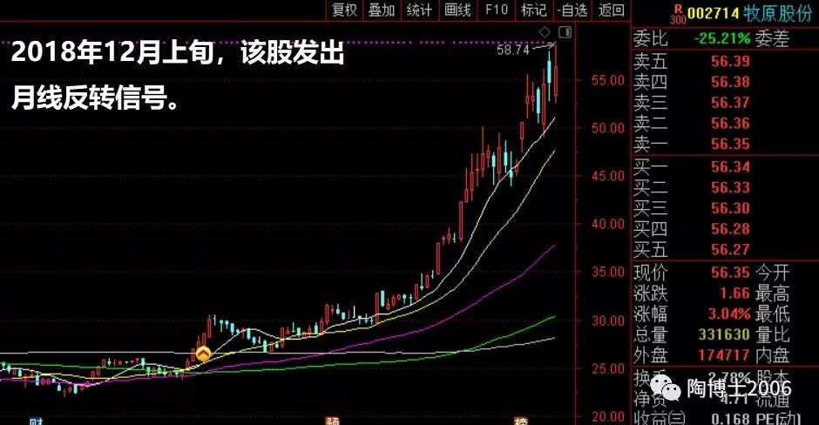

猪肉股票最近几个月令人瞠目结舌的涨幅，大家有目共睹了吧？

2018年4月的顺鑫农业三个月翻倍(很多老粉都见证了的)，如果算是运气？

2019年一季度的猪肉股票集体涨了N倍，这还是运气吗？

后来猪肉股票暴涨之后，我有意提示了几次风险。下面这段文字，我在我的公众号文章里复制了N次的。

友情提醒，请不要说我最近才提示猪肉股票和次新股票。上述猪肉股票和次新股票股票的月线反转信号，都是出现在2018年第四季度。我的月线反转的文章早就发了，上述股票的月线反转信号是客观存在的。您如果说我最近才提示这些股票，小心我拉黑你。我实话实说，我写公众号，最为痛恨两件事情，一是骗子抄袭我的文章，二是坏人说我是庄托。

帝后传奇Uqueen 2019-03-08 07:02:40

有一点严重不同意，每一轮牛市次新都有十倍股，是因为概念吹得牛逼，产业的需求，次新的梦想。这轮，大家千万别记住次新十倍了，这一轮次新在马上要出来的科创板里。

博士属于老股民，也属于被嘲笑对象，清楚记得2月15日你首次提示猪风险，上周第二次提醒，今天第三次。然后你对照下自己提示之后是翻倍了还是不止一倍了。

不过调侃，风险第一总不坏事。

我的回复

很好。有人记住我提示风险了，以后肯定不会有人说我是庄托了。谢谢。我要的就是这个效果。另外，我悄悄地问一句，我曾经连续提示猪票的机会的时候，有没有记得啊。

好吧。请不要再问我猪肉股票的买卖问题了，凡是问我卖猪肉股票的问题， 我一律不作回答。一方面，牛屎里，我不想妨碍大家赚钱。另一方面，您自己得有自己的卖出原则，不要总是去问别人、参考别人的观点。

感谢大家见证了猪肉股票N个月集体翻了N倍的神奇历史。

我今天的文章，因为猪肉股票，而开了赞赏。

没有买猪肉股票的读者，请不要打赏。

买了猪肉股票的，请随意就行。

我只是想看看究竟有多少人买了猪肉股票。

(当然，即使是买了猪肉股票的人，您也可以不打赏的。本公众号的文章永远是免费分享给大家的。不打赏，我也欢迎您来看我的文章的。)

谢谢大家的厚爱。

祝大A红。万物随缘。

（本文完成于2019年3月12日晚）

精选留言

写留言

Raymond 置顶

翻了下做牛二开打赏的时间，20180721，博士哥今早是提醒大家出货

29 作者

哎呀，妈呀，你是不是知道得太多了啊，哈哈

任性的咖啡 置顶

🐷和🐔全有，这两天清了！吃鱼肚子就够了，没想吃全鱼！但，坦率地说……还没有把博士所有的文章读完（家里老人重病，天天陪，时间不够）！准备一篇一篇认真走几遍！——此外，红箭头的核武器，什么时候上线阅兵一下？让“陶花”们也替你试射几次，看看命中率呀

30 作者

赞！知足常乐。市场上的钱是赚不完的

zhang xiongfei 置顶

最后几块猪肉留给别人吧。呵呵，现在猪企的头均市值5000+，腾讯的户均市值3000+，猪比人贵多啦。

66 作者

赞。不要想着赚尽最后一颗铜板。让一段利润给别人，又何妨。

金鑫

尽管一开始没有买猪肉股票（为此后悔的捶胸顿足），但后来还是在朋友的帮助下买了猪鸡股，并且获利。虽然不大，但也欣喜若狂。事实证明，博士公众号里有黄金，事实证明博士乃股市真英雄也猪鸡股动不动来个涨停板集体照疯狂程度确实十年难遇，而博士在去年下半年就预料到猪鸡的集体狂欢更是太让人诧异了：你不是人，你是神啊！

164 作者

月线反转信号，特别是板块的集体月线反转信号，值得高度重视

火楠

我没有买猪，我也大赏，我也常看你的文章，明白你是个无私奉献分享的人！我祝福你好人一生平安！我是在去年买了药石科技，昭言新药，恒生电子等，他们在年底的时候也拒绝新低并做出底部，没有买猪很后悔，但是当初总觉得养殖是个强周期行业，心里拒绝这些股票，没有上车，下次一定会重新学习，不要戴有色眼镜去看待股票

107 作者

每个人都有自己的思维定势。我也有。倾听市场的声音真的非常重要，我们自己的偏见在伟大的市场面前，不值一提

cdd

赞赏一个吉利数字，默默的问下博士，我仔细看了下你的股票里面有红色的箭头，那个东西真好，我所有的猪肉股大概在那个红色箭头附近买的（不是黄色笑脸买的，黄色笑脸附近买过但被震荡下去了）!能否告诉我们红色箭头怎么来的

95 作者

那是我新开发的核武器方法。可遇不可求。如果遇见了，我会特别重视哈哈哈哈我也卖个关子得瑟一下

老陈醋

博士好，记得博士反复提醒猪和次新，那时候大盘还不好，开始不敢买，后来买了也是胆战心惊，中间出来过两次，亲身体验了博士所说的什么叫板块与大盘的背离，真的太经典了，不容错过，感恩博士!

89 作者

板块集体月线反转的，一定要高度重视。不用过多理会指数的

旅行家

这次猪周期最大的感受就是，基本面研究真的太重要了，如果没有一定的研究，根本无法做到“捂股”，很有可能在早期震荡时就被震出去了。当然，技术面和基本面是相辅相成的关系，还应密切注意技术面上的变化，不应被暂时的收益冲昏了头脑。

69 作者

基本面是捂股的信仰😀

万事皆圆

是不是赞赏第一人，铁粉

62 作者

谢谢微信会对赞赏的前三名发送服务通知。我刚刚去看了一下，您是第二名

王义红

陶博士之前跟大家谈的都是成长股，而且陶博自己的三句话里“市场由乌合之众构成，陶博士专注于高成长股，追求平庸的复利”，陶博士说的成长股是指基本面的成长，是逻辑的成长，不单只是业绩的成长。侠义的成长股爆发在业绩出来之后，而周期股有的爆发在业绩出来之后，如2017年的方大炭素，鲁西化工以及2019年的鸡肉股；有的则爆发在业绩出来之前，如2019年的猪肉股。其实，基金关注什么，大概率说明他的基本面有支撑的，无论是成长还是周期。继续追随陶博士学习。感谢陶博士。

47 作者

有时候，周期股票的爆发相当惊人的

Wang JianBo

我就是行业里的人，反而不敢买。受太多细节影响。遗憾

44 作者

嗯。灯下黑

william 黎

打赏是必须的，感恩更是必需的！感恩陶博泰尚普金同志牛猪的鱼，更感恩陶博动量效应，反转效应，月线反转1.0–5.0–N.0. 还请陶博解惑：当下猪之后如何选板块和个股？月线反转板块已有超过50个，月线反转个股超180个？我们还是重点关注陶博前几天所说月线反转+次新或月线反转+近新高？

40 作者

我唯一的重点是这个：月线反转+次新或月线反转+接近一年新高。

惜秋

陶博，排斥猪肉票，没搞懂逻辑，这轮严重错过，我点好看吧

38 作者

公众号后台很多类似您这样的留言😓😓😓您有很多同行者

刘宏昌

必须打赏。

首先得感谢一下市场，我是18年1月份入市的，能在这么短的时间里经历熊市和牛市，也算是一种幸运啦。而且先熊后牛，顺序也很完美。不敢想象，如果顺序颠倒，结果会多可怕。

更要感谢陶博，刚一入市，就不断通过陶博的分享，逐渐在形成自己的模式，而且还有一帮师兄师姐的无私分享，这比什么都重要。

目前持股待涨，还未体验过翻倍的感觉。但这段时间明显体会到，人性复杂。牛市估计不开心的人也一大把，就像房价起来了一样，没买房的人后悔，买了一套的嫌没有再多买几套，买了几套的嫌买的不是涨得最好的，欲壑难填。

知足常乐，祝福大家开开心心把钱赚。

34 作者

如果一进入股市就遇到牛市，的确是很不幸的人。😃😃😃您的运气实在太好了。

关士权

亲爱的博士，在猪肉起飞前一月末的时候也买了两邦，机票这配置了，中途被洗掉了等10日线，结果没有10日线，现在看在我的价格卖出后又翻倍了，捶胸顿足都无法买到后悔药啊，已哭晕在床头

33 作者

我有博士牌后悔药。可以邮寄给你

突破

我想静静。畜牧业从业十几年，离开行业有8年了，但是闭着眼我也知道牧原和温氏是真正的猪肉龙头，年前年后还在找同学咨询这2家孰优孰劣，然后就一根猪毛都没买。年前最后一天满仓深南电路，中信，恒生，大涨前一天看60分钟清仓。自诩为欧奈儿信徒，笑傲股市看了4遍。丢欧老师的人啊。目标职业股民的我就缺天份

31 作者

勤奋+天分+比分，一个份都不能少

一呎围栏

继续168。我也得瑟一下，老师的猪票我全有，而且还有一只鸡。不过不是18年四季度买的，全是1月11出现中期信号那天重仓买入，至今一直持有，一股未卖。牛市捂股牢记心中，不过我也天天紧盯趋势，随时准备锁定利润。50指数最先站上200日线，目前来看也是最先调整的，在小指数继续新高的情况下，50不但没有新高，而且较弱。如果指数间一直这样背离，未来中期信号有可能结束。感恩老师的倾囊相授

29 作者

确实值得嘚瑟😀😁

来年我风中你

幸亏了🐷和5G ，把18年亏的全挣回来了，虽然刚刚盈利，但是学到的东西太多了，不仅仅是股票，投资就是在不断挑战，审视，完善，提升自我的过程，投资是一场修行，感恩一切。很幸运入市不久就遇到了熊市，遇到了很多优秀的大V，包括陶博。另外，我觉得我学习股票投资以来，总觉得时间不够用，跟周围人越来越不愿意交流了。是不是病入膏肓了？

28 作者

哈哈，迷上股票的人，自然对其他的兴趣，就大大减少了

潺潺流水(杨成)

陶博士好！打赏是必须要的，不管有没有买猪肉票。您写公众号这么无私，真诚，而且都是干货，真的很让人敬佩！我呢，买了新希望，但仓位不多，因为那时还买了中期，新希望一开始涨幅很慢，在你提示短线莫追猪票时我以为会调整就先出来一下，结果没及时上车，猪飞起来了！飞了就没再追，没想到有如此涨幅，说实话有点可惜，但也是教训：牛市捂股！！！别贪小利！！！最后赚了几千元。打赏188，意思一下，祝陶博股票账户长红，发发发。今天留言比较早，可以翻吗？

26 作者

谢谢一般情况下。求翻的留言，我会特意看一下。可以翻

阿波罗(朋友)

没有买猪肉票，买了药石科技，188.88，要发发发发，不成敬意，意思意思，感谢感恩

23 作者

感谢

汪大叔

博士好，我根据《基金持股和北向持股的量化选股方法（20190102）》文章设置基金持股3%，选出来数量和文章案例相同，为何选当前时间段数量才789，和《选股结果核对（20190309）》文中张军提供的1193相差很大，财务数据已更新，一直没找出问题所在，求指点（不用精选上墙）

23 作者

注意时间段。1月2日的文章里详细解释了的

海盗sir

我的头像还是很符合今天的文章的，请翻牌，另外，我是什么时候关注博士的？

22 作者

2017年10月26日关注，消息8，留言6，精选留言0

1月27号

陶老师，您好。因为资金有限和对养殖业的逻辑不确定，因此一直拿着另外一只科技股，错过了猪行情。错过大行情，这倒不是我在意的，我更在意的是一些逻辑上的困惑。我这两年看了一些价值投资抑或投机大师的书，现在基本确立了遵循基本面+趋势的操作思路作为今后研究和练习的重点。可是有一个问题我一直很困惑，如果一种模式（比如月线反转）被很多人掌握并遵循（比如您这篇文章的阅读量已经2.8万，挺可观的一个人群数量），那么，这种模式是不是就会慢慢失效？或者行情会变得更加猛烈，比如群体性的狂热和砸盘？当这种情况出现的时候，我们该如何判断价格已经与预期一致或者背离？也就是说这种逻辑所反映在价格或者市场情绪的终点在哪？还有，月线反转的逻辑能明白，但我一直感觉很朦胧的是，这种逻辑的本质到底是什么？归根到底是什么原因促成了这种模式的成功？是所谓“乌合之众”的心理在起作用吗？如果只是心理因素，那么回到那个问题，我们如何才能判断出这种心理因素开始失效的迹象？还有一个技术上的问题，净利润断层是基于业绩超预期，那么，如果一只股票的业绩本身很好（比如利润同比增长50%），但由于市场期望太高而未达到市场预期，从而出现暴跌，这种现象您怎么看？应该离场吗？谢谢您。

17 作者

月线反转只是从技术条件找到可能上涨的股票，核心的关键是要去研究公司基本面的。只有公司业绩持续增长，或者超预期地增长，才能推动股价的继续上行

'ΑΝΑΓΚΗ

博士，不知道是什么原因重新设置后按.902扩展数据，120.250.50中的参数N总会变化，就是设好之后3个全部变成一样的了，试过好几遍，您说看20190102号文章我也没找出来，看见过有人留言一样的问题，之前都还是准确可以用的，麻烦您了

8 作者

原文教程中有解答的啊

newera

没买猪肉，也要打赏今天指数大跌，我的次新股表现非常好。一共持有四只次新，三只红盘报收，一只尾盘微跌。广州酒家，珀莱雅，健帆生物，欧普康视。另外一只，三利普早盘55元卖出，盈利20%。感恩博士

5 作者

谢谢得瑟

樱 

博士，扶我上墙一次，证明我一直在

2 作者

呵呵，您是来逗我笑的吧

# 20190313-继续向次新成长股调仓

原创： 陶博士 [陶博士2006](javascript:void(0);) 今天

新粉推荐阅读我前期推送的经典文章（可以直接点击链接）：

[《欧奈尔RPS曲线的编制方法及常见问题解答（20170505）》](http://mp.weixin.qq.com/s?__biz=MzI1NjYzMjU1Ng==&mid=2247484232&idx=1&sn=5fbbcc3baf43dfe6e1231453476db3ed&chksm=ea22f0cbdd5579dd18d4ff2c12bfb429df6fe10e1ccaf7b80d62983e19d16480d53499b798fd&scene=21#wechat_redirect)

[《基金持股和北向持股的量化选股方法（20190102）》](http://mp.weixin.qq.com/s?__biz=MzI1NjYzMjU1Ng==&mid=2247486673&idx=1&sn=12cb8f3f934d7e89682e89a1df0fa499&chksm=ea22ff52dd557644a7872ab9d3e5715b2270162f96682f5560113d0e9180d9dd5ef0a792600f&scene=21#wechat_redirect)

[《接近一年新高的选股公式（20190210）》](http://mp.weixin.qq.com/s?__biz=MzI1NjYzMjU1Ng==&mid=2247486850&idx=1&sn=1fea5485b889cce4d3a5bc42ca363a59&chksm=ea22fe01dd5577174f9793c4831d10e4282e25a9610eca1084600b61b91e37e1af9c3a5371b3&scene=21#wechat_redirect)

[《净利润断层，威力无穷（20190121）》](http://mp.weixin.qq.com/s?__biz=MzI1NjYzMjU1Ng==&mid=2247486769&idx=1&sn=eabafcea5ae29fc9eb782b189ece30e9&chksm=ea22feb2dd5577a4de8a5f68397f9e41316f1de1dc8c69ffdcab35dc59d7afa10bdfa7ccf493&scene=21#wechat_redirect)

[《价值+动量+趋势（20190110）》](http://mp.weixin.qq.com/s?__biz=MzI1NjYzMjU1Ng==&mid=2247486698&idx=1&sn=923080de1bf0f5656c341f56d9126742&chksm=ea22ff69dd55767f7b83a278dbcd7a9218dc973665186d3ef9ddf14f57e080c96109c4d81d93&scene=21#wechat_redirect)

[《月线反转5.0版本（20190310）》](http://mp.weixin.qq.com/s?__biz=MzI1NjYzMjU1Ng==&mid=2247487002&idx=1&sn=c7f46a7bf8567510bd702dcb7c662bc5&chksm=ea22fd99dd55748f61f3006ec8cd3cd117a37d23a7fd0bc5e5043c9e4b66040fb955f44812d5&scene=21#wechat_redirect)

Sun 2019-03-12 05:58:22

我说次新涨的那么好，一会儿就上去了，原来是博士您买上去的啊

我的回复

昨天次新成长股大放异彩，昨天次新涨的好，其实与我没关系的。事实上，我上上周和上周就一直在择机买入我心仪的次新成长股

=======================

持续向次新成长股转移仓位，是近期公开的操作计划。今天继续向次新成长股增仓。继续做我的春秋大梦。

**1985年，泰勒和德邦特《股市是否反应过度》的论文，提出了行为金融学最重要的发现之一：以3－5年为一个周期，一般而言，原来表现不佳的股票开始摆脱困境，而原来的赢家股票则开始走下坡路。这个现象在行为金融学中被称为反转效应。**

动量效应是由Jegadeesh和Titman（1993）提出的，是指股票的收益率有延续原来的运动方向的趋势，即过去一段时间收益率较高的股票在未来获得的收益率仍会高于过去收益率较低的股票。基于股票动量效应，投资者可以通过买入过去收益率高的股票、卖出过去收益率低的股票获利，这种利用股价动量效应构造的投资策略称为动量投资策略。

行为金融学派的学者，如DeBond与Thaler(1985，1987)，Haugen et a1．(1990)，Lakonishok、Shleifer与Vishney(1995)等主要从人类行为的角度进行解释，认为反转效应和动量效应是市场过度反应和反应不足的结果，并认为这是市场无效的证据。

个人观点，我不认可市场有效假说，我认同行为金融学中的反转效应和动量效应。

**根据我的实盘经验，反转效应和动量效应是我的中线大波段操作的理论基础。**实盘操作中，如果运气好的话，有可能吃到一些个股主升浪中的一段。

我对于反转效应的一个简单理解是每年出现主升浪的股票多数情况下是不相同的，即不同时期出现主升的领涨股票很可能是不相同的。

我对于动量效应的一个简单理解是前一批股票出现主升浪之时，新一批股票也会开始出现大涨，新一批股票的欧奈尔定义的一年期的股价相对强度RPS会超过90稳定在95以上。

**我认为，上述新一批股票经过N个月的调整和整理后，可能会再现几个月的主升浪，与此同时，再新一批股票的动量效应再现。市场通常就是如此简单重复的。**

今年以来，有一批2018年已经反转的次新成长股，2019年继续展现动量效应，开始走主升浪。这样的个股，我认为我有买了的，也有我错过的。我这里案例一个我错过的次新成长股，以避免荐股的嫌疑。

我目前并不持有一个“继续展现动量效应，开始走主升浪”的次新成长股：安车检测。

**免责声明：文中提到的个股，仅仅是案例所用，绝无推荐的意思，请勿据此操作。**

安车检测，股价最低点出现在2017年6月，2018年1月曾经有一个月线反转信号，至2018年上半年的行情，我认为这是反转效应成立的典型股票。

今年2019年安车检测的继续上涨，是继续展现动量效应。

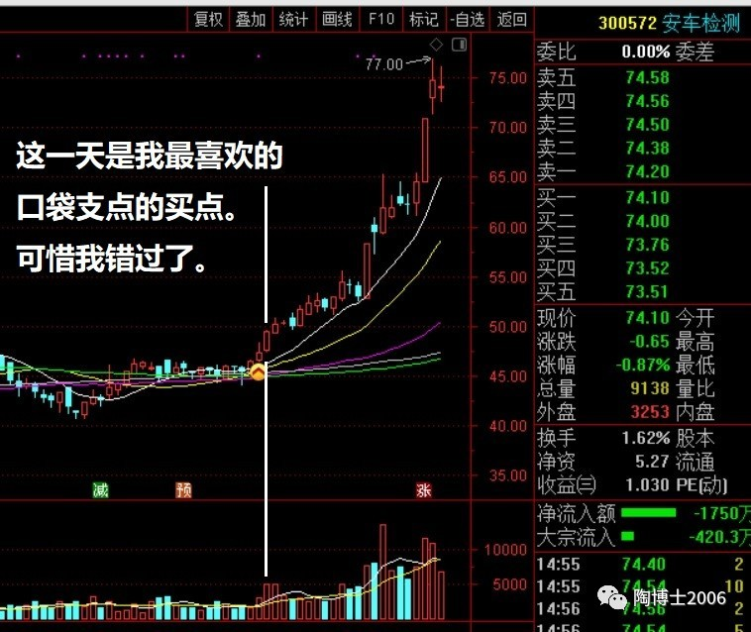

今年2月12日，安车出现一个典型的口袋支点买点。可是我错过了，然后一直看着涨，二十几个交易日内，都快涨50%了，这是我**梦寐以求的主升浪极品尤物**啊。可是我没有抓住，我只好每天都吃这个了。

口袋支点买点，是我在2006年-2007年的牛市中，最喜欢的买点。

今年像安车检测这样的继续展现动量效应的成长股，并不止安车一个，我只是案例安车而已。

在安车检测这样的成长股继续展现动量效应的同时，新一批的股票也开始出现反转效应，标志就是最近曾经有月线反转的信号。刚刚出现反转效应的成长股，我就不举例了，反正我感觉蛮多的。

我的次新成长组合里，有继续展现动量效应的股票，也有刚刚出现反转效应的股票。

**我的次新成长组合=左手动量效应+右手反转效应。**

**两手都要抓，两手都要硬。**

口袋支点买点，是我在2006年-2007年的牛市中，最喜欢的买点。

口袋支点买点，是我对继续展现动量效应的股票，最喜欢的买点。

口袋支点买点，来自于这本书《像欧奈尔信徒一样交易》。

哦，对了，本公众号改行卖书了，您如果点击下面的链接而购买此书，我会有

一定比例的返佣。两个链接是同一本书，一个是京东的链接，另外一个是当当的链接。您如果想买，买一本就够了。当然，您如果执意要买两本，我并不反对。哈哈

广告

像欧奈尔信徒一样交易：我们如何在股市赚得18000%的利润

作者：[美]吉尔·莫拉雷斯，[美]克瑞斯·卡彻

京东

广告

像欧奈尔信徒一样交易（引进版）（汇添富基金·世界资本经典译丛）

作者：（美）莫拉雷斯　等著，罗清亮　等译

当当

广告

像欧奈尔信徒一样交易（二）：令我们在股市大赚18000%的策略（引起版）

作者：吉尔·莫拉雷斯，克瑞斯·卡彻

京东

广告

像欧奈尔信徒一样交易（二）：令我们在股市大赚18000%的策略（引起版）

作者：（美）莫拉雷斯，（美）卡彻　著，罗清亮，戴剑　译

当当

祝大A红。万物随缘。

（本文完成于2019年3月13日晚）

精选留言

写留言

自由之路 置顶

太厉害了 昨天弹猪 今天弹安车 明天你要是把药石科技弹下来我就佩服你

61 作者

嗯，我也有点佩服自己了。昨天点的猪，结果猪都跌停。今天点的车，结果车也盘中跌停了。我明天准备指点上证指数，看指数会不会跌停了。崩盘了， 快跑啊

大道至简 置顶

每天复盘选股次序：

1、下载当日日线数据；

2、更新当日财务数据；

3、更新选股-上市一年；

4、刷新扩展数据；

5、条件选股-基金持股3%-基金持股3%+北向持股；

6、条件选股-北向持股-基金持股3%+北向持股；

7、条件选股-月线反转；

8、条件选股-近一年新高；

9、条件选股-月线反转+次新；

10、条件选股-近一年新高+次新；

3月13日选股结果：

上市一年：34

基金持股3%+北向持股：1562

月线反转：188

近一年新高：328

月线反转+次新:30

近一年新高+次新：58

81 作者

谢谢。赞👍不过，上市一年、专业财务数据、基金持股+北向持股，我现在一般周末才更新一次。选股倒是每天都有

淡然 置顶

博士早！刚才刷新月线反转，结果吓了我一大跳:经过昨天大跌，选出的结果只有一只票，还是个停牌的。这个结果对不对啊？

对于这个问题…一定要用时间段或者时间点远股…选择你最后更新rps的那天进行远股…

举例……如果早上更新rps…选择今天的肯定是没用的…今天没有交易数据…要选择昨天的时间点查询…这样就完美的和博士比对上了 就算差1 2个也属于非常正常现象

35 作者

对的。赞👍

伟才许老师

安车还完美符合vcp的突破，非常标准，然而我是复盘才看到的，即便当时看到也不一定敢买。

有些知识不经历历练是无意义的，因为只有理论和实践结合久了，才会有足够的敏感度和勇气，所以虽然很多股票在博士看来真的很棒，但我大部分时候看不出来，直到主升浪已然走起，我才猛然惊醒:原来在这里是这样的！

这是能力和经验的差距。

74 作者

其实好股票都在历史图形中。多看看历史上的大牛股就可以知道现在的大牛骨了

金雕玉镯

弱弱的问一下，你昨天收到了多少赞赏？嘿嘿

63 作者

20180721的时候，牛2翻倍之后，我开过一次赞赏，有5665人赞赏。昨天只有1156人赞赏。翻倍的猪🐷，远远低于翻倍的牛🐂

刘先生John Liu

安车检测我在去年上半年验车时发现的，下半年大跌建仓的，理由很简单:现在汽车保有量越来越高，而汽车检测场缺口很大，安车作为a股市场唯一的汽车检测标的，行业景气度中长期向好，现在依然持有中。请切记，好股票在市场不好，它被错杀时买入

52 作者

你牛🐂

波浪

博士您好，看您的文章时间不短了，长进一直不大，或者就没长进，一度怀疑。今天静心想想，是对基本面的研究一直不得法。您给的各种选股方法都是图形之法。也是大家特别是我最喜欢的，但是由于对基本面研究不深刻，持股自然也不坚决。希望您能不能把基本面也出一个范围，让我们感觉和学习您是如何对待基本面研究的。我是真想学您穿越牛熊的方法，求您能扶上马再送一层。谢谢您了！

48 作者

推荐阅读《股票魔法师》

狮子孤行

陶博：您好！关于次新股选股，建议采用上市日期区间选股。以下采用上市日期的方式进行选股，供参考！不会编辑公式的陶粉，也可直接下载公式（https://mp.weixin.qq.com/s/9IgdR4PWUwAeMa25757FRQ）后导入使用，祝大家投资愉快！

{参数

Y1: 1990,2045,2015

M1:1,12,

D1:1,31,

Y2: 1990,2045,2015

M2:1,12,

D2:1,31,1 }

TJ1:=(Y1-1900)*10000+M1*100+D1;

TJ2:=(Y2-1900)*10000+M2*100+D2;

RANGE(FINANCE(42),DATETODAY(MACHINEDATE)-DATETODAY(TJ2),DATETODAY(MACHINEDATE)-DATETODAY(TJ1));

38 作者

谢谢

张轶超

眼见他起高楼，眼见他宴宾客，眼见他楼塌了！喧嚣过后，满地狼藉！由情绪带来的钱，仍要由情绪带走。最后仍是尘归尘，土归土，万物自有规律。

37 作者

炒作完毕，一地鸡毛。最后上席的人，是来买单的

琼

反转效应的正确买点：1、笑脸后的口袋支点（突破点），如2月12日的安车，2月22日的恒生。2、错过了第一个买点，等待首下10日线，20日线，50日线，120日线，250日线。这样理解对吗？感恩陶博教诲！

36 作者

1、笑脸后的放量中大阳线（含口袋支点）。2、首次10日线和20日线，我用的比较多。不过，今年这样的行情中，我也因此错过了几只股票，没有下10日线的机会，只有下5日线的机会。

zly

猪票鸡票都没买，真是遗憾，当时觉得猪和鸡能飞到哪儿去？真是要吃博士牌后悔药了！但必须打赏，博士的理论让我受益匪浅，感恩博士！有问题请教一下，我用公式选出的票结果与博士的都对，但为什么月线反转的票有的有笑脸、有的没有呢？就是根据5.0版改了后出现的问题，有没有遇到这个问题的啊，恭请指教！

删除

32 作者

笑脸只在符合条件的第一天显示的

Eason

求助，请博士扶我上墙，由于经常出差，只能带手机或ipad，请问通达信有ios或安卓版吗？

31 作者

晕，兄弟，这种近乎弱智的问题，您应该找度娘或者去通达信网站看看啊

田间棋子

业绩超预期的次新，是我的最爱，按照自己的模式在牛市捂股，汰弱留强，执行自己的交易策略，把握自己的节奏。不论投资还是生活，不要想的是得到一片大海，属于你的就是一杯水。

29 作者

是的。弱水三千 只取一瓢饮

黄洪波

2月1日在仪器仪表模块中，同时配置了安车检测和精测电子，目前看安车走得更强，所以对持有精测电子一度发生了动摇。但后来配置好了博士的月线反转信号，发现前几天精测已经发出信号，而且考虑到月底出年报，预期其业务向半导体检测拓展已经有了起色，所以决定坚定持有了。感谢在博士的潜移默化下已经建立了自己的交易体系，虽然没有买今年涨上天了的猪股票，虽然经历了去年年底的大跌，但现在账户的浮盈仍在30以上。感恩！！！

27 作者

赞。坚持形成自己的赢利模式。不过，您的模式将来还得经过熊市的检验

💰峰

2本书2个购买渠道都缺货啦，都被博士推荐卖光了？还是我属于偏远地

26 作者

这个我也不清楚😓

没耳朵的猪

安车检测这家公司有一个巨大隐患：对于非营运私家车取消年检呼声很高，这对公司主营业务打击非常大。有较大不确定性。

20 作者

这股基本面是有一点瑕疵。但不妨碍这一波主升浪行情的

MYZ

博士早！刚才刷新月线反转，结果吓了我一大跳:经过昨天大跌，选出的结果只有一只票，还是个停牌的。这个结果对不对啊？

20 作者

当然不对了。需要刷新RPS

观潮听涛

博士您好！您现在选择的是动量模式的多呢？还是反转模式的多？或者说您现在是倾向于选择动量模式还是反转模式？

16 作者

我都在用😓😓😓

静心

陶博，请教一下，我设置好基金持股3%和北向持股三千万后，按定义选股都是0个，也就是说一个符合条件的个股都没有。是哪里不对呢？我百思不得其解，只能在这里求教您了。谢谢

15 作者

这一步，得用通达信公司的软件

老牛

陶博，我在文章里找了几次

9、条件选股-月线反转+次新；

10、条件选股-近一年新高+次新；

这两个选股公式都没得找到，能否提示我下？谢谢！

15 作者

3月3日的《选股结果核对》

平头哥

继续请教博士，数据一，数据二设置完后，设置数据三选择参数50，回去看数据一数据二的参数也变成50了，但外面显示的还是120.250.50，这个状态是对的吗！感谢博士！

15 作者

只要 .902查看的依次是120、250、50就是对

土豆888

博士，京东没货啊，销售一空

14 作者

当当也没有吗？我不清楚

山水

博士:安车检测我的2018年1月怎么没有月线反转信号出现？我又按5.0重设了公式也不行，求解答

14 作者

那肯定是哪里没有设置对啊😓😓

香宫 - 曹刚。

嘿嘿、安车我早就上车了

14 作者

嘚瑟

无所畏惧

博士好！请教一个选股公式问题，我照基金持股与北向持股文章里的方法选股发现符合条件的都是0。公式是无脑拷贝的，日线数据确认已经下载了（2010--当日），我用的是华泰通达信版。请问是操作问题还是软件问题？

12 作者

这一步，要用通达信公司的。《基金持股和北向持股的量化选股方法（20190102）》讲过的。

探索者朱wei

博士牌后悔药，是国内最有效的抗股癌药，我经常服用，效果好价格便宜，良心药。

11 作者

真的，还是假的啊？

似水年华

博士自从你上上周开始提起次新股，我的次新股这两周平均有二十的涨幅

10 作者

得瑟

陈世杰

那位只能带手机和IPAD的朋友，你只能看着别人挣钱了

8 作者

哈哈

虫虫

博士早，博士好。昨天留言的问题不知道博士看到了没有？没有的话，我再请教一次：最近选出的刚月线反转的票，很多rps值都不高（感觉是因为之前有一大批股票已经提前月线反转了，近期还有一批暴涨的妖股），那么，是不是还要坚持rps强度优于一切的条件呢？

另外，rps三个值，都大于90/95的，股价都涨到天上去了，新选的股票是不是满足一个rps值达到90/95就可以了呢？rps50、120、250这三个值之间有没有优先次序？万望博士能够拨冗回复，万分感谢！

或是我学艺不精，没有吃透之前博士的大作

7 作者

月线反转包括50日RPS大于85的条件。rps50、120、250这三个值之间没有优先次序

康师傅

博士，你好。我月线反转的信号感觉总是显示错误，比如这个安然检测，我的居然是3.4号。

请教博士我是那出了问题呢？谢谢啦

5 作者

兄弟，请用前复权价格

# 20190314-靠，怎么这么准？

原创： 陶博士 [陶博士2006](javascript:void(0);) 今天

新粉推荐阅读我前期推送的经典文章（可以直接点击链接）：

[《欧奈尔RPS曲线的编制方法及常见问题解答（20170505）》](http://mp.weixin.qq.com/s?__biz=MzI1NjYzMjU1Ng==&mid=2247484232&idx=1&sn=5fbbcc3baf43dfe6e1231453476db3ed&chksm=ea22f0cbdd5579dd18d4ff2c12bfb429df6fe10e1ccaf7b80d62983e19d16480d53499b798fd&scene=21#wechat_redirect)

[《基金持股和北向持股的量化选股方法（20190102）》](http://mp.weixin.qq.com/s?__biz=MzI1NjYzMjU1Ng==&mid=2247486673&idx=1&sn=12cb8f3f934d7e89682e89a1df0fa499&chksm=ea22ff52dd557644a7872ab9d3e5715b2270162f96682f5560113d0e9180d9dd5ef0a792600f&scene=21#wechat_redirect)

[《接近一年新高的选股公式（20190210）》](http://mp.weixin.qq.com/s?__biz=MzI1NjYzMjU1Ng==&mid=2247486850&idx=1&sn=1fea5485b889cce4d3a5bc42ca363a59&chksm=ea22fe01dd5577174f9793c4831d10e4282e25a9610eca1084600b61b91e37e1af9c3a5371b3&scene=21#wechat_redirect)

[《净利润断层，威力无穷（20190121）》](http://mp.weixin.qq.com/s?__biz=MzI1NjYzMjU1Ng==&mid=2247486769&idx=1&sn=eabafcea5ae29fc9eb782b189ece30e9&chksm=ea22feb2dd5577a4de8a5f68397f9e41316f1de1dc8c69ffdcab35dc59d7afa10bdfa7ccf493&scene=21#wechat_redirect)

[《价值+动量+趋势（20190110）》](http://mp.weixin.qq.com/s?__biz=MzI1NjYzMjU1Ng==&mid=2247486698&idx=1&sn=923080de1bf0f5656c341f56d9126742&chksm=ea22ff69dd55767f7b83a278dbcd7a9218dc973665186d3ef9ddf14f57e080c96109c4d81d93&scene=21#wechat_redirect)

[《月线反转5.0版本（20190310）》](http://mp.weixin.qq.com/s?__biz=MzI1NjYzMjU1Ng==&mid=2247487002&idx=1&sn=c7f46a7bf8567510bd702dcb7c662bc5&chksm=ea22fd99dd55748f61f3006ec8cd3cd117a37d23a7fd0bc5e5043c9e4b66040fb955f44812d5&scene=21#wechat_redirect)

自由之路 2019-03-14 10:22:2

太厉害了 昨天弹猪 今天弹安车 明天你要是把药石科技弹下来我就佩服你

我的回复

嗯，我也有点佩服自己了。昨天点的猪，结果猪都跌停。今天点的车，结果车也盘中跌停了。我明天准备指点上证指数，看指数会不会跌停了。崩盘了，快跑啊

================

今天讲一讲指数吧。

这一轮行情，2月中旬时候的指数强度，就已经异乎寻常，唯一可以媲美的阶段是2006年1月和2009年1月。

结果2月25日的上证指数的跳空大涨，使指数成为历史上最强的一次启动形态。

我的深证综指，也直接给出了牛市的指数信号。如下图：

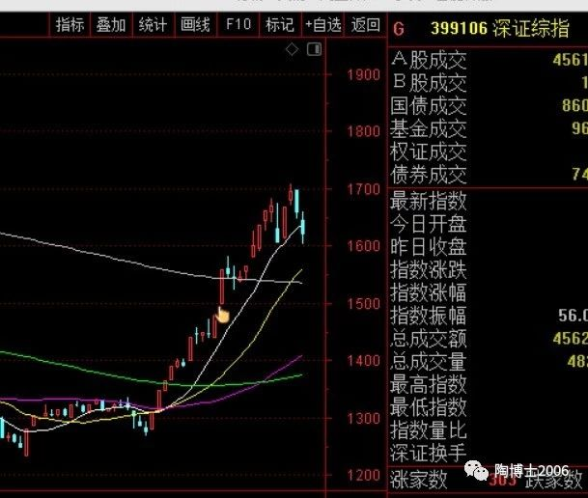

不过，短期用力过猛，指数必然面临回调了。

这里指数大概率出现牛市第一波的剧烈回调。如何剧烈法呢？会让人怀疑牛市结束了。

对于399106深证综指，这里有两个可能回调形态。一个是类似2013年1月的回踩20日线但不破20日线的小幅回调模式。另外一个是类似2006年3月或者2009年3月那样有效跌破20日线，回踩50日线的整固模式。

个人认为，这个位置，指数必须回调，必须大幅回调，让人怀疑牛市结束了。

您不信的话，参与一下下面的调查就好了。谢谢。

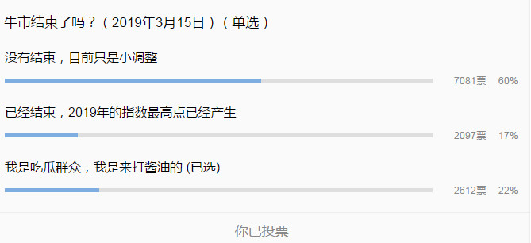

祝大A红。万物随缘。

（本文完成于2019年3月14日晚）

写留言

冬暖阳 置顶

博士,急求您的解答我今天又更新了一遍数据,上市一年以上和基金持有十北向持有的数据都差不多,但为什么更新月线反转的数据差别那么大,我的只有137只,你原先选择的是176,我再核对时发现药石科技没入选我的月线反转/但单独看它的k线时,月线反转信号在1月30日出线,其它的我没再一一核对,为什么会出现这种现象呢

27 作者

您的选股结果是正确的啊，我的选股结果，在基金持有3%+北向持股三千万中选择月线反转的股票，昨天3月14日的选股结果是138只。误差一两只是正常的。另外月线反转信号，超过30天，就选不出来了。药石科技的月线反转信号是1月29日，已经超过30天了吧。

叶涛 置顶

博士现在发这个投票有点早了。

52 作者

是的，我是特意选 今天发的。等过几天再跌一点的时候，我再发一次这个投票，你会发现乌合之众的情绪变化的。

Mr.Lin 置顶

博士弱弱的问一句，您的次新定义应该不仅仅是上市一年内的票吧？具体时间能说说吗？

20 作者

陶博士说的次新股是指上市三四年时间以内的股票。具体到当前时刻，2015年至2018年上市的股票都是我说的次新股。之所以从2015年算起，有一个潜在的假设前提是2015年创业板牛市顶峰期间上市的股票，有可能还没有得到充分的表演机会。上市时间不足一年的新股，我一般情况下很少关注。

赵映炯 置顶

上面那个买安车的朋友抄作业抄的好。我一个朋友也是最近说听说科技股好，结果人家就顺手买了正邦科技。额的神

26 作者

牛市来了，人人都是股神

任重道远 置顶

@大手捂小爪 博士多次强调10日和20日的买点，应该是不关注5日线，而且MA公式里没有5日线，所以没有5日线。我顺便提个问，请问博士我选的股票不错，但总是追高进去，结果还是吃面，怎么破

107 作者

坚持正确的买点如果下次您违背自己的买点而追高买入，哪个手指点击的鼠标确认键，就把哪个手指剁了我估计这样下次您不会追高进去了

狮子孤行

陶博：早！我相信很多有心的陶粉对深证综指图上的那神奇的“一指”非常好奇，挺有意思！同样有兴趣的陶粉，点赞我！

110 作者

哈哈，打死我也不说。给我一个亿我也不说。如果都告诉你们了，你们将来都不来看我的公众号了，那我一个人写公众号而没有人看，多孤独啊？！

雅涵

博士早，关照一下年龄偏大的粉丝吧，无论如何都整不成所有的版本。去年跟着您的姨太太，大盘那么跌，竟然还挣钱。现在，您哪怕是说说新姨太是哪个板块的也行。因为您的粉丝参差不齐，有灵性的，有愚钝的，有年龄大小的。愚钝的，就像龟兔赛跑一样，您稍微点拨，不一定比灵性的差，因为他们有定性。死心踏地的跟着姨太太走。不折腾

111 作者

那个次新的选股结果，贴了好几次了😀😓😓

路立成

看着安车检测抄作业，结果买成了华测检测，在昨天大跌的时候还内心赞叹，陶博士真牛这都能红，今天才发现自己抄错了……

100 作者

哈哈哈谢谢你我笑喷了

Pioneer

忽悠忽悠新韭菜还行，在老鸟面前就显得有点哗众取宠了博士，上坡后必要下坡，得意后必是失意，还是对市场保持敬畏之心。

95 作者

我取毛的宠。我写公众号就是以娱乐为主的。今天的文章没有任何含金量。纯粹是娱乐搞笑的。你不爱看的话，欢迎取关。

成都伊赛牛肉~毕光东

陶博，你能让上证跌停了，你来犀浦镇，我天天请你吃牛肉!

78 作者

崩盘了，快跑啊。🏃‍♀️上证指数今天要跌停啊

豆豆🎈

老师，请不要弹劾上证指数，满仓的我好怕

61 作者

好吧。如果你给我发个红包🧧，我今天就不弹上证指数了

守望

陶博早安！大概受您的熏陶，我竟然盲目的不太关心指数是否走牛但是一直在观察：在牛市氛围里选出的自认为基本面过硬，而且涨的也还不错的个股，是否必须经过指数剧烈调整或者牛市结束，而依然坚挺的检验呢？难道随着指数也调整的个股，就把个股基本面或未来继续走牛证伪了吗？万分期待博士的指点迷津，如果是您，什么才是您最坚定的持股因素？

53 作者

走势和基本面都很好，才是我最坚定的持股因素

蔡长春

陶博，您还满仓着？

48 作者

115%仓位

刘强

5日线是不靠谱的，只有极少数的股票会出现5日线买点，她的要求太高了，第一需要有优秀到令人发指的基本面，第二必须是市场上热到发烫的风口板块中的龙头股。很少出现这样的股票。其余基本面优秀但是不在风口的股票，在上涨一段时间进入调整期之后，若是在5日线买入，极大概率就是追高了。来市场是为了赚钱的，不是为了寻求刺激的。财不入急门，或许大概可能就是这个理。耐心等待低风险的买点，嗯，很重要。按照陶博您的说法就是：宁可错过大牛股，也要坚持正确的买点。

30 作者

谢谢分享

走过

那个买成华测的朋友，让我笑死了这作业抄的，就服你……

35 作者

我觉得他是故意来搞笑的

控

我觉得吧，陶博有时说话还是很调皮的

34 作者

😜晕才发现吗？

王不留行

陶博士，我是证监会监察司喝茶办主任，您涉嫌散布恐怖言论及遥控大盘指数，请速来我司报道喝乌龙茶，来往机票交通费及住宿费全报。

34 作者

如果有8个人抬的大轿来接我，我考虑下去不去。

大手捂小爪

陶博士，我问个比较初级的问题。最新的月线反转指标里，在主图叠加，但是为什么的5日线不见了呢？

33 作者

ma3包括的均线没有5日线。您可以自己增加

大海

博士，又要麻烦你啦，最近一直按照你的操作在选股，但是割了好几次肉。今天反复阅读你的文章，突然发现，我的选股结果虽然一致，但是月线反转信号出现的时间，却和你的公布的时间对不上。特别是以前你公布的带时间的股票，信号时间差好几天。就想这次留言中，你说的药石科技信号出现在1月29日，我的却出现在2月21日，怪不得我每次都在高位站岗。我的设置和数据应该没问题，求解。这周如公布选股结果，能不能把时间列出来，我想再好好核对一下，实在麻烦博士啦

5 作者

兄弟，请用前复权价格，以前的文章中专门提醒过的。

# 20190315-选股结果核对

原创： 陶博士 [陶博士2006](javascript:void(0);) 今天

第一步，更新“上市一年以上”这个板块的数据，下载数据，刷新扩展管理数据

您的“上市一年以上”这个板块的股票数量，应当更新到当前的3491只。

这一步的目的是为了准确计算RPS值。

第二步，更新“基金持股3%+北向资金三千万”的选股板块

[《基金持股和北向持股的量化选股方法（20190102）》](http://mp.weixin.qq.com/s?__biz=MzI1NjYzMjU1Ng==&mid=2247486673&idx=1&sn=12cb8f3f934d7e89682e89a1df0fa499&chksm=ea22ff52dd557644a7872ab9d3e5715b2270162f96682f5560113d0e9180d9dd5ef0a792600f&scene=21#wechat_redirect)

通达信软件， 下载专业财务数据之后的选股结果：

基金持股3%（时间段为2018年9月1日至2019年3月15日）：1197

北向资金三千万（时间段为当天）：98

将上面两个板块的股票叠加起来，得到

基金持股3%+北向资金三千万：1557

第三步，在“基金持股3%+北向资金三千万”的选股板块中进行选股

月线反转（时间段为当天）：137

接近一年新高（时间段为当天）：270

月线反转+次新（时间段为当天）：1

接近一年新高+次新（时间段为当天）：4

月线反转+次新（时间段为当天）：1

601155 新城控股

603108 润达医疗

603707 健友股份

603737 三棵树

002851 麦格米特

300567 精测电子

603679 华体科技

603721 中广天择

002777 久远银海

002798 帝欧家居

002876 三利谱

002892 科力尔

002920 德赛西威

300506 名家汇

300532 今天国际

300571 平治信息

300600 瑞特股份

300630 普利制药

300638 广和通

接近一年新高+次新（时间段为当天）：4

600919 江苏银行

600926 杭州银行

600977 中国电影

601155 新城控股

601229 上海银行

601858 中国科传

603043 广州酒家

603060 国检集团

603228 景旺电子

603305 旭升股份

603337 杰克股份

603585 苏利股份

603660 苏州科达

603737 三棵树

001979 招商蛇口

002812 恩捷股份

002821 凯莱英

002831 裕同科技

002851 麦格米特

300413 芒果超媒

300450 先导智能

300451 创业慧康

300529 健帆生物

300628 亿联网络

300725 药石科技

300750 宁德时代

300760 迈瑞医疗

603039 泛微网络

603127 昭衍新药

603313 梦百合

603605 珀莱雅

603638 艾迪精密

603639 海利尔

603679 华体科技

603826 坤彩科技

603886 元祖股份

603960 克来机电

002776 柏堡龙

002796 世嘉科技

002798 帝欧家居

002810 山东赫达

002838 道恩股份

002892 科力尔

300572 安车检测

300575 中旗股份

300595 欧普康视

300596 利安隆

300602 飞荣达

300651 金陵体育

**免责声明：文中提到的个股，仅仅是案例所用，绝无推荐的意思，请勿据此操作。**

**次新股的条件选股公式是：**

上市:=TOTALBARSCOUNT;

上市时间:上市<N AND 上市>N2;

（N是参数，取900，N2是参数，取60）

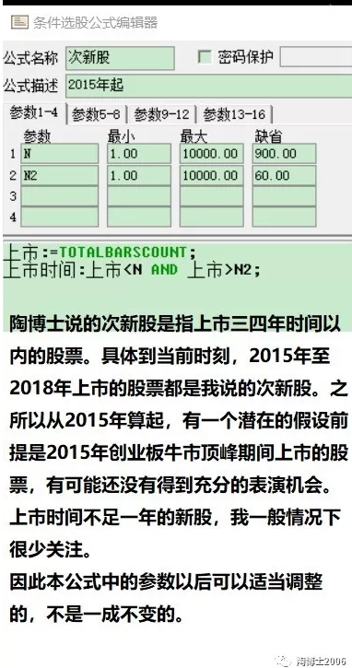

祝大A红。万物随缘。

（本文完成于2019年3月15日晚）

精选留言

写留言

舒畅舒 置顶

博士，您好，我的选股数量中，次新股加接近一年新高比您的差一只。我发现我的月线反转日比你的要晚3到6天，求助？我都是每日收盘后，下载盘后数据，更新.902，选反转，选次新，选接近一年新高，选反转加次新，选次新加接近一年新高操作的。我看了前几日你的安车检测的图形，笑脸比您的晚了五六天，在日阴线后面一天。反转晚几天会错过最佳买点（口袋支点）呢，咋个解决呢？

18 作者

大海 2019-03-16 12:57:30

谢谢博士，问题终于解决了，还是看今天的留言才明白，我们看K线图时要使用前复权，这样月线反转笑脸才会出现在正确的位置，一直没有注意这一点，再次感谢博士

大海 置顶

谢谢博士，问题终于解决了，还是看今天的留言才明白，我们看K线图时要使用前复权，这样月线反转笑脸才会出现在正确的位置，一直没有注意这一点，再次感谢博士

14 作者

对头对头

蔡长春 置顶

实话说，我就最看不惯那些一上来就要代码的，你以为告诉你了你就能赚钱。是吧？陶博，您买的啥股？

78 作者

就是就是我买的是牛股😈

旅行家 置顶

我知道博士的持仓股是啥，想知道的请加微信18816888888

30 作者

哈哈哈我再加一句：骗你是小狗🐶

羊脂玉 置顶

关键看人品

19 作者

对头对头。人品爆发的，自然能选到好股的

刘德礼

博士好，今天的选股有木有选掉了你的持仓次新股呢，掉了几个？还是一个没掉呢？

103 作者

我的次新股持仓都在上面的名单里。但是任何提示也不能讲的

尼基塔

陶博士，早上好，我虽然刚关注您的，我没日没夜的看您这个东西，是我目前看到最有价值的，我也很快摸清了门道，我选了几个次新的股票

601155 新城控股

002777 久远银海

002851 麦格米特

002892 科力尔

300600 瑞特股份

300630 普利制药

603707 健友股份

603679 华体科技

300571 平治信息

300567 精测电子

300532 今天国际

我希望，您给我点评下，谢谢

83 作者

这里面真的有一个我的新姨太

YEM

这个陶博士是不是假博士啊

83 作者

如假包换我那个年代的博士应该是货真价实的

盛源文具胡姐

博士早！我弱弱地问一句您不买证券那您买了银行股吗？我们要优中选优！选安逸巴适漂亮的！望您回复这是第二次留言吧？

65 作者

银行股我也从来不买的。我嫌跑得慢

老升常弹

博士喜新厌旧，爱找小的，爱找嫩模，爱找强势的，往往出人意料，会在前些年喜欢的医药行业里挑选新情人吗。

60 作者

医药行业是我的旧爱和挚爱和真爱。这次我重拾的新欢里，包括有医药行业的。另外，我觉得您好象也是这样的吧：喜新厌旧，爱找小的，爱找嫩模

布金满园

博士早！这样的股票池最好，想抄作业没有，想炒好股就看各位的人品了。笑

34 作者

人品爆棚的人，自然会找到最漂亮的嫩模

赛鹰信息 卢洋

看着博士得新姨太，可惜没子弹了，博士得节奏现在踏得好准，基本买进就是主升浪，然后调整的就减仓换了，我还是老老实实捂股吧，多学习经典图形，争取也能踏准节奏

32 作者

节奏是我的春秋大梦里的核心关键词。只有月线反转之后，或者只有接近一年新高之后，才会有主升浪。按个股节奏踩中牛股的主升浪，是我的春秋大梦😋

thitw

博士还是一直满仓吗

32 作者

昨天收盘前，临时降到95%仓位。

光影

您是否有几支长期持有的股票？

31 作者

我现在持有时间最长的是去年11月1日买入的一只XX科技。不过不是次新股

生子

没有学会陶博的选股公式（年龄大了，笨），但是看过陶博介绍几本书，按这思路（2月21日）选了自以为最牛的票“恒立液压”，每天翻看这票有没有进博士的选股池，都没有看到，为什么呢？

30 作者

您人品爆棚，这个股票的确最牛。赞一个。我这个股票池只包括次新的。

Eric

谢谢博士两个广告都是游戏

29 作者

看来腾讯的机器人也发现您喜欢打游戏了吗？

myl

一直跟随博士的脚步进行学习，跟踪每天出现月线反转的股票，我也在二月份买啦恒立液压，三月初买啦三一重工，收获还可以，也体验到啦买点正确，止损都很难的意义！但很不幸的是，去年和今年犯的错误都是急躁，看着大涨，只想赶快把自己的仓位推上去，因为是年后才开始操作的，年前一直空仓。然后后面就大仓位买进，结果止损，然后再买，再止损，把机械的两只票赚的钱搭进去不少，事后一看，卖掉的票都是洗盘，而且全部都比我的买入价涨了十个点啦(期间买过千禾味业，中国平安，迈瑞医疗，生益科技，华测检测等)，这说明选股还是正确的，但是没有找到好的买点，所以只有用止损来规避风险。去年也是如此，三十买的顺鑫农业，结果去年搞得还亏啦几千。现在也体验到啦仓位管理的重要性，仓位是根据情况慢慢推进的，我们的水平有限，不能一哈梭，这样会死的很惨，我昨天清掉啦上海钢联和另外一只当时不是月线反转的上海建工，这两个票将继续跟踪，清掉的原因是腾出资金来，这个指数点位我留半仓，可进可退。后续将稳抓稳打，选好的票先小仓位买入头寸，然后如果盈利再找机会加仓的策略，若买进后止损的话，损失也在接受的单位，不至于损失太大，希望后续自己能静下心来操作，不在受急躁心里的影响，今年能够不在亏损，并且能够形成自己稳定的交易策略，啰嗦啦半天，让博士见笑，错误之处，望博士给予批评，谢谢博士！

25 作者

谢谢分享。我个人喜欢这样：在我确认的关键位置，我会买够计划的仓位

楼翔

重拾两个字暴露了 大盘看着还要大调整 现在降到6成仓还是感觉有点多 但是想想牛市捂股又不想减了 纠结

23 作者

重拾的意思并不一定就是原来的股票，我指的是医药这个行业。😓医药行业里面，我仍然是喜新厌旧的

Vera

见博士把上篇文章酒店远景图进一步扩大了，那科普一下：拉卜楞民航大酒店邻近著名的拉卜楞寺，俯视大夏河，遥望桑科草原，神秘的宗教文化、独特的藏族风情与美丽的草原风光在这里集中展现。桑科草原，天然牧场，牛羊成群，还有赛马会，博士您一定是草原风情藏文化佛教文化的钟情者吧

19 作者

2017年夏天去西北 自驾游的时候，在这个酒店住了一晚上

唐伯虎点蚊香

博士你好，请问你现在选股，还会参考RPS值吗？感觉你现在都不用RPS了。

19 作者

晕，月线反转信号包括了RPS的条件。😓😓😓😓另外，ＲｐＳ不高的，能接近一年新高吗？

阿庆嫂水饺

根据博士的股票池选了顺鑫坤彩和昭洐，收益不错哦

18 作者

我这里允许嘚瑟

郑华明

90%的粉丝关注博士的公众号都是来找那六位代码的！有必要吗？博士现在就是打死他也不会透露一点半点给你听！依我看倒不如自己用博士的方法学着围绕着基本面、技术面、心理面去分析判断，找好行业、好公司、好形态特征的个股，排除法淘汰掉大部分股票后留下的不就是我们应该关注的股票吗？剩下的工作在找个回调的低点支撑位后从容介入不就行了。再说了，现在也不是需要天天刷新数据找新姨太太的时候了，该上车来早就上车了，不如就拿好手上的那几只股票睡觉，不要学熊瞎子掰玉米，掰一个丢一个，一场牛市下来落得个一场空！

18 作者

好股票早就捂上了好股要捏紧

蓝天白云

哈哈，我知道我昨天的留言博士为啥不翻牌了，我的两个次新药可能成了博士的新姨太，今天翻牌无妨，别人也不知道。博士，我说的对吧。

17 作者

哈哈你昨天说的啥子股票啊？

九渊

超数字限制了，分条发，呵呵

我做期货交易的，所以用做期货的策略来做股票，简单跟大家分享

第一，选股，先技术面选，后基本面验证，是否有成长股基因。

第二，入场，10均线，20日均线，50均线都是参考依据，我更看重价量关系分析的入场点，就是强势上涨，缩价缩量止跌入场

第三，仓位，根据资金量分配，选五个股，每个百分之二十仓位。如果入场位置不是很有优势，可分仓轻仓入场。这个根据个人风险偏好决定。

第四，持股，观察走势是否还符合做多的依据，基本面有没有大的变化。

第五，止损，这是做期货常用的策略。如果买入就赚钱，那么就没止损机会了。浮动止损，就是根据行情变化，丄移止损线，以保护利润。

我的赚钱公式，胜算率，盈亏比，仓位比，小亏大赚，最后净赚就可以。所以从选股，入场，持仓，出场，止损，仓位登方面入综合管理。

5 作者

谢谢分享

任平生

博士，有些上涨走势是不是可以既具备反转属性，同时也可具有动量属性对吗，比如一段反转走势，相对最近的一段盘整可以视为反转，但相对更早的一段反转，可否认为是动量效应呢？比如安车，相对去年下半年的盘整，目前是反转，但相对2017年到2018年上半年的上涨，可否认为是动量效应呢？大牛股的上涨波段是不是都是这样互为反转和动量呢？求上墙！

15 作者

安车现在属于动量效应阶段

老升常弹

博士喜新厌旧，爱找小的，爱找嫩模，爱找强势的，往往出人意料，会在前些年喜欢的医药行业里挑选新情人吗?原来还有一句，喜欢动作猛的新姨太，意为跳空高开涨停接连拉升。感觉动作越猛博士越爱，尤其原来长期横盘，借势起来，周线多头的，博士越宠爱。

14 作者

哈哈大笑您知道的太多了

魔法师

博士好，我的基金和北向持股都在2只误差范围，但是一到月线反转就不对了，这次只有109只股了，所有的数据都更新了，不知道是哪里错了，月线反转是5.0版本，很挠头啊，求博士帮忙解困境，非常感谢，我是16号早上更新数据选股的

14 作者

影响月线反转信号数量的最大变量是RPS值。可能RPS不对吧

如何存在

博士老师，请永许我这么叫，还没有博士给当过老师，这样叫很自豪。除了一年以上比你多一只，其它都对上了，验证了公式设对了，谢谢你！一群美女放在面前，看来看去眼花滴很，可见功夫在公式外。我想问一下，选出来这些次新美女，经过这一轮快速上涨，已经走远了（其实我关注好久了，但没有好好学习，错过了去年的低点），纠结的是：让她们走，还是等她们回头到二次买点，感觉好难把握啊！

14 作者

坚持正确的买点，不要随意追高

莎莎

陶士您好，想请教您一个问题，安车检测您的月线反转信号是2月12号而我的月线反转信号是3月4日，是什么原因呢？我把公式对了几遍，都没有错。麻烦您了。

12 作者

您K线图，是不是看的不复权价格？要看前复权价格

狮子孤行

陶博：您好！基金持股3%（时间段为2018年9月1日至2019年3月15日）1197只，其中有40只2018年年报的基金持股已经低于3%，建议剔除：

000026

000050

000423

000498

000848

000903

000990

00099

002117

002240

002258

002262

002294

002334

002352

0023

002847

00285

300016

300114

300193

300204

300398

300423

300487

300545

300568

300602

300613

60021

600588

600660

60068

600705

60072

600750

600803

603638

60388

603997

相信随着2018年报的陆续公布，此种现象可能更多地发生，建议对基金选股公式予以改进：

IF(FRACPART(FINONE(0,0,0)/10000)=0.063 OR FRACPART(FINONE(0,0,0)/10000)=0.1231,FINONE(255,0,0)/FINONE(239,0,0)>0.03,FINVALUE(255)/FINVALUE(239)>0.03);

{选股时间段仍为2018年9月1日至2019年3月15日）}

11 作者

谢谢，没有关系的，我在年报公布后，采用年报的数据，就全部删除了

泰康养老左一军13407348959

博士，左手动量，右手反转，太牛了，不知道大家想明白没，求上墙

9 作者

牛毛😈😓😅😇😆

马修

博士，作为您的铁粉，为啥北向3000万公式总是通不过，显示

北向持股三千万的条件选股公式如下：

GPJYVALUE(6,1,1)*C>30000000;

新建公式总是提示如下错误

错误句 :

GPJYVALUE(6,1,1)*C>30000000

详细信息 : 您在括号前写的不是函数、公式等，

且缺少必要的运算符!

谢谢

9 作者

认真阅读1月2日的文章，请采用通达信公司的免费软件

咬文竹的猫

陶博士您好，我想用您的RPS指标选股，在综合条件选股里加入RPS50 和 RPS120作为组合，参数设置为RPS50>86 RPS50<95 RPS120>86 RPS<95，筛选出来的股票在K线图里看有些票的RPS值是不符合设置的条件的。请问技术条件的指标是不是不适合作为组合条件用来选股，还是我的设置方法用错了？如果要写代码编辑条件选股公式，代码应该怎样写？是否能有热心的陶粉公式高手能指点一下，万分感谢！ 请扶上墙吧！

8 作者

好像就是在综合条件选股里吧

# 20190316-神秘的金手指

原创： 陶博士 [陶博士2006](javascript:void(0);) 今天

新粉推荐阅读我前期推送的经典文章（可以直接点击链接）：

[《欧奈尔RPS曲线的编制方法及常见问题解答（20170505）》](http://mp.weixin.qq.com/s?__biz=MzI1NjYzMjU1Ng==&mid=2247484232&idx=1&sn=5fbbcc3baf43dfe6e1231453476db3ed&chksm=ea22f0cbdd5579dd18d4ff2c12bfb429df6fe10e1ccaf7b80d62983e19d16480d53499b798fd&scene=21#wechat_redirect)

[《基金持股和北向持股的量化选股方法（20190102）》](http://mp.weixin.qq.com/s?__biz=MzI1NjYzMjU1Ng==&mid=2247486673&idx=1&sn=12cb8f3f934d7e89682e89a1df0fa499&chksm=ea22ff52dd557644a7872ab9d3e5715b2270162f96682f5560113d0e9180d9dd5ef0a792600f&scene=21#wechat_redirect)

[《接近一年新高的选股公式（20190210）》](http://mp.weixin.qq.com/s?__biz=MzI1NjYzMjU1Ng==&mid=2247486850&idx=1&sn=1fea5485b889cce4d3a5bc42ca363a59&chksm=ea22fe01dd5577174f9793c4831d10e4282e25a9610eca1084600b61b91e37e1af9c3a5371b3&scene=21#wechat_redirect)

[《净利润断层，威力无穷（20190121）》](http://mp.weixin.qq.com/s?__biz=MzI1NjYzMjU1Ng==&mid=2247486769&idx=1&sn=eabafcea5ae29fc9eb782b189ece30e9&chksm=ea22feb2dd5577a4de8a5f68397f9e41316f1de1dc8c69ffdcab35dc59d7afa10bdfa7ccf493&scene=21#wechat_redirect)

[《价值+动量+趋势（20190110）》](http://mp.weixin.qq.com/s?__biz=MzI1NjYzMjU1Ng==&mid=2247486698&idx=1&sn=923080de1bf0f5656c341f56d9126742&chksm=ea22ff69dd55767f7b83a278dbcd7a9218dc973665186d3ef9ddf14f57e080c96109c4d81d93&scene=21#wechat_redirect)

[《月线反转5.0版本（20190310）》](http://mp.weixin.qq.com/s?__biz=MzI1NjYzMjU1Ng==&mid=2247487002&idx=1&sn=c7f46a7bf8567510bd702dcb7c662bc5&chksm=ea22fd99dd55748f61f3006ec8cd3cd117a37d23a7fd0bc5e5043c9e4b66040fb955f44812d5&scene=21#wechat_redirect)

前天文章我是这样写的：

这一轮行情，2月中旬时候的指数强度，就已经异乎寻常，唯一可以媲美的阶段是2006年1月和2009年1月。

结果2月25日的上证指数的跳空大涨，使指数成为历史上最强的一次启动形态。

我的深证综指，也直接给出了牛市的指数信号。如下图：



=================================

狮子孤行 2019-03-15 08:21:50

陶博：早！我相信很多有心的陶粉对深证综指图上的那神奇的“一指”非常好奇，挺有意思！同样有兴趣的陶粉，点赞我！

我的回复

哈哈，打死我也不说。给我一个亿我也不说。如果都告诉你们了，你们将来都不来看我的公众号了，那我一个人写公众号而没有人看，多孤独啊？！

=================================

**其实我也是吹牛的。本公众号的主要目的就是娱乐和吹牛。不爱看的朋友，欢迎取关。**

这个金手指的信号仅仅与价格相关，绝对不会漂移，肯定不会消失。

可能大家都发现了，我的月线反转信号，也仅仅只与价格相关，绝对不会漂移，肯定不会消失。

价格呈现一切。这是我的投资理念的核心假设。

当然，这个金手指的信号在指数的熊市中，绝对不会出现的。仅仅这一点，就已经非常非常管用了。

我给大家展示一下这个金手指信号的全景图。

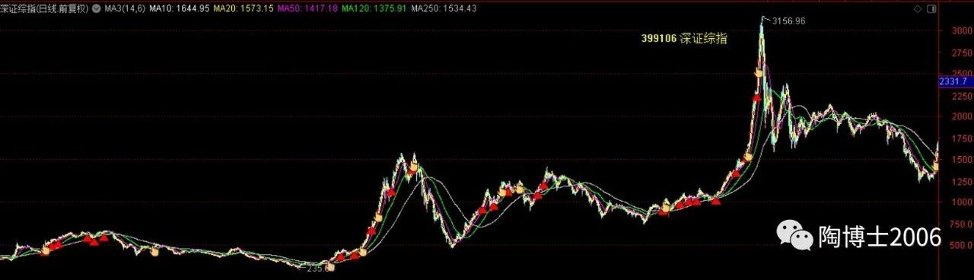

这个金手指信号，其实也没有那么神奇，也不是每次都准的。也有一次假信号的。那就是2002年6月24日，政策利好刺激下的一个假信号。除了这个假信号之外，2001年至2005年的长期熊市中，再也没有金手指信号。

2008年的超级大熊市中，没有金手指信号。

2011年至2012年的熊市中，没有金手指信号。

2015年6月至2018年的大熊市中，没有金手指信号。

这个金手指信号，其实也没有那么神奇，有时候，时滞还挺长的。例如2009年的时候，指数都翻倍了，信号才姗姗来迟。

但是，熊市里，确实没有这样的信号，这就已经非常非常好了。

**重复一次：**

**这个金手指信号，打死我也不说。给我一个亿我也不说。如果都告诉你们了，你们将来都不来看我的公众号了，那我一个人写公众号而没有人看，多孤独啊？！**

顺便再说一句，这是我2019年2月刚刚研发的核武器信号。在网友指导我完成月线反转信号之前，我也不知道如何在K线图上展现我的思路和信号。受益于网友的指导和启发，我终于总结出月线反转信号，然后，进一步，我终于自己一个人琢磨出来这个金手指的展现方式（包括那个红色的三角形图标）。

如果我不坚持写公众号，我也学不会这样的东东。这就是我公众号里经常说的那句话：度人终度己。

再次感恩网络，感恩所有帮助我的网友们。

祝大A红。万物随缘。

（本文完成于2019年3月16日晚）

精选留言

写留言

清闲散人 置顶

老师您好，我选出来的次新+月线反转怎么比您选出来的多

603599 广信股份

603030 全筑股份

601689 拓普集团

002758 华通医药

上述这四支票，我试了好几遍都是这样的结果，难道和我今天下载专业财务数据有吗？

46 作者

您的选股结果是对的，我看了一下我的次新股条件公式，可能有点小问题。下次发文采用正确的公式。

每一次都是新征程

博士太坏了，不说就算了，还老勾引我们。哈哈，取关！

79 作者

哈哈我吊人胃口的水平，也是一流的吧。

老升常弹

昨天很多群里都在猜谜。猜陶博士的新姨太，谜面是月线反转+接近一年新高，次新股+接近一年新高。一时之间，书店里面的猜谜秘笈脱销，有位大哥猜博士新纳的妾在在医疗行业，有位小弟说陶博的新姨太太是在科技行业，还有一位大叔说陶老师的新欢是5G智慧路灯的，一位姐说博士宠爱制造业的，更有甚者语不惊人死不休说博士哥哥换口味了，找了位美国人，麦当娜的妹妹麦格米忒，还有位美眉直接说用排除法，排除掉券商与银行的，因为博士看不上眼这些慢慢吞吞的，.......凌晨5点了，还在猜测，要是当年高中大学时这么下劲，人人都是985211的博士后了，5.27分了，猜谜大侠设置的闹钟响了，长吁一声，今天终于不用再猜姨太太了，谁知，陶博士又有新的谜面产生了：深证指数上的金手指在哪种情况下能够出现。我的个去啊，简直不让睡觉了，又是彻夜未眠的一夜......陶博士跟新姨太日日新欢，陶粉在群里夜夜猜谜。

69 作者

哈哈这个段子 写得不错。我笑喷了

A.S

度人终度己，说的真心好。

非常感谢博士愿意分享自己所学，今年出于想学理财刚进股市，发现关于牛市的消息满天飞，可能真的是吧，各大平台荐股的人比比皆是，我也不知道信谁，只能自己慢慢看书学下去。我会错过牛市吗？可能会吧，但至少下次不会错过了。

真心感谢

62 作者

牛市里进入股市并不算是一件幸运的事情。因为牛市里赚了钱，大部分人会把运气当能力

WYH

此路是我开，此树是我栽，若从此路过，留下买路之财，牙崩半个不字，管杀不管埋！！请博士在10000年之内交出金手指/红三角秘籍和其它所有武功秘籍/宝典………否则陶粉们就不客气了！大家都是文化人，动起手来，就不顾什么斯文了

52 作者

你的意思，你是要打架吗？来吧，来啊，打，打，打。谁怕谁

海哥

博士，感觉你在生活中是个老顽童，性格豁达，心胸宽阔的人，虽前一阵受假冒盗版影响动了点肝火，最近连发好文看得出已经从那个阴影里走出来了，虽然现在没有完全照搬您的模式，但在博士这里也领悟到很多干货，感谢博士，感恩博士大爱，

在问一下；欧奈尔RPS曲线副图指标是您首创吗？

52 作者

欧奈尔RPS曲线副图指标，原创是欧奈尔先生。不过，在A股实现，是我的首创。

apple

博士有刘胡兰的气节

说不说？ 不说

说不说？ 不说

打死也不说？ 你打不着我

41 作者

哈哈。今天，你们谁要是能打着我，我就说

等等等等

博士原来是搞编程的博士。

34 作者

我不懂编程的。这样简单的公式，我也是通过网络学习的。再次感谢指导我的网友们

橘子换个什么名字好

哈哈，师傅说：你们这些家伙，之前教给你们的本事都学会用精了么，老是来打探我的压箱绝技关键是我在教会你们一招绝技的时候，又能新领会两招，真是好无奈啊没有办法，卖书吹牛养家糊口的博士就是这么强大

28 作者

哈哈

西卓

陶博早上好！昨天和你的股票核对，除了月线反转+次新和你的一样，别的都是要么多一次要么少一只，月线反转比你的多了两只，基金+北向也是多了两只，做了很多遍还是这个结果。不知问题出在哪里？谢谢陶博这么无私的付出，一开始看见这些公式就像看天书一样，现在居然也把这些公式给做出来了，虽然和你的有点差异，但心里也很开心的，万般感谢！祝福你！

28 作者

误差一两只都是正常的啊

开颜一笑

不好意思，请问下载扩展行情分钟线数好慢，一个月的要下6个多小时，是不是不需要勾选所有品种？或者扩展行情只需下日线不用下分钟线？

28 作者

只需下日线不用下分钟线。

水载木

博士，现在你的组合里次新股应该有4~5只，占总的仓位五成了吧？

26 作者

已经远远超过5成仓位

赵映炯

出门跑双遗马拉松了。陶老师，以后我教您跑步哈。然后我准备写一本（论马拉松与股票投资的关系）请您作序

25 作者

马拉松与股票投资的关系？有什么关系啊？

天上浮云

那么图里的红三角有什么含义呢

24 作者

与金手指类似的含义

炒板栗去哪了✈

博士为何总是看深圳综指，难道上证不行吗？

8 作者

上证指数早就应该扔进垃圾桶了

吕婧

陶粉群在哪里，扶我上墙

作者

我没有群

# 20190317-您为什么每次都在高位站岗？

原创： 陶博士 [陶博士2006](javascript:void(0);) 今天

大海 2019-03-15 16:46:50

博士，又要麻烦你啦，最近一直按照你的操作在选股，但是割了好几次肉。今天反复阅读你的文章，突然发现，我的选股结果虽然一致，但是月线反转信号出现的时间，却和你的公布的时间对不上。特别是以前你公布的带时间的股票，信号时间差好几天。就想这次留言中，你说的药石科技信号出现在1月29日，我的却出现在2月21日，怪不得我每次都在高位站岗。我的设置和数据应该没问题，求解。这周如公布选股结果，能不能把时间列出来，我想再好好核对一下，实在麻烦博士啦

我的回复

兄弟，请用前复权价格，以前的文章中专门提醒过的。

**大海 2019-03-16 12:57:30**

**谢谢博士，问题终于解决了，还是看今天的留言才明白，我们看K线图时要使用前复权，这样月线反转笑脸才会出现在正确的位置，一直没有注意这一点，再次感谢博士**

其实，类似的提醒，我前提的文章已经发了的。再发一次。

**友情提醒一：**

**月线反转信号，使用的前复权价格。如果要想显示正确的黄色笑脸符号，请使用前复权价格。**

**我比较奇怪和纳闷的事情是，不复权价格，在我看来，毫无意义，只有复权价格才有意义。怎么会有人使用不复权价格看股票呢？**

友情提醒二：

月线反转信号的黄色笑脸符号，隐藏在MA3这个技术指标里，您的均线指标请使用MA3

友情提醒三：

上市一年以上的数据必须及时更新，才能保证有正确的RPS日线数据，50日RPS值将影响月线反转信号出现与否。很多人的月线反转的股票数量不对，大概就是因为50日的RPS不准确导致的。

友情提醒四：

严格按照教程，就可以准确地选出股票数量的，其中一定有大牛股，其中也一定有我的新姨太。我自己的新姨太，都是通过我公布的方法而选出来的。祝您好运。

如果采用前复权价格，药石科技的月线反转信号出现在1月29日。这是准确的信号时间。

如果采用不复权价格，药石科技的月线反转信号出现在2月21日。这是错误的信号时间。

哈哈，大家看到没有，这里出现了一个神秘的金手指信号。这个金手指与那个红三角是同一个指标，不仅适用于指数，也适用于个股。只是把握难度很高而已，因此绝对不能公开讲的，很容易误导人。

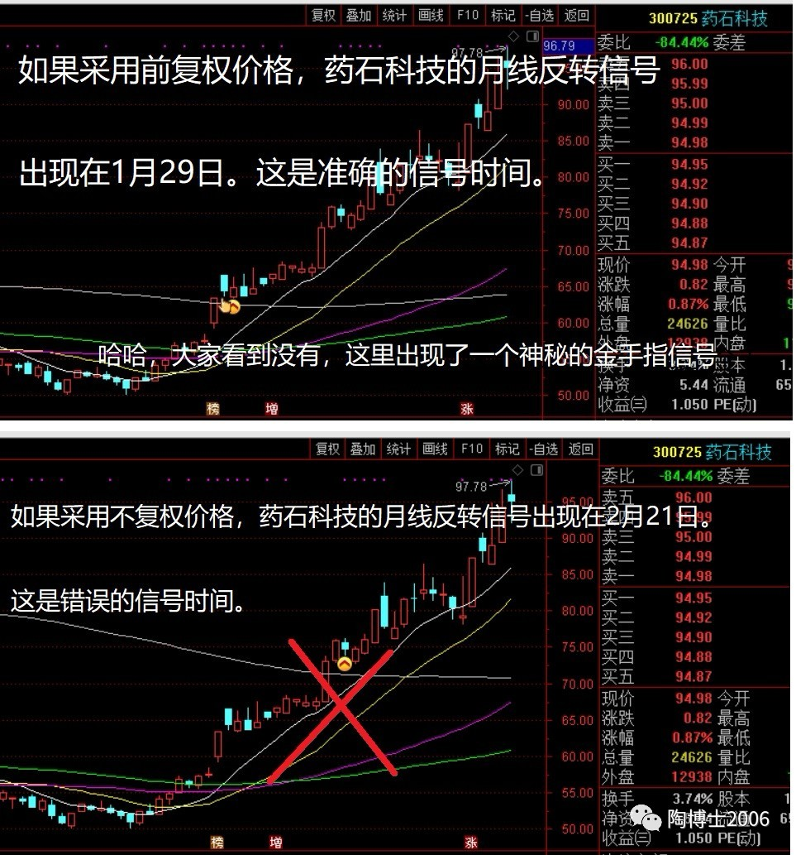

如果采用前复权价格，安车检测的月线反转信号出现在2月11日。这是准确的信号时间。

如果采用不复权价格，安车检测的月线反转信号出现在3月5日。这是错误的信号时间。

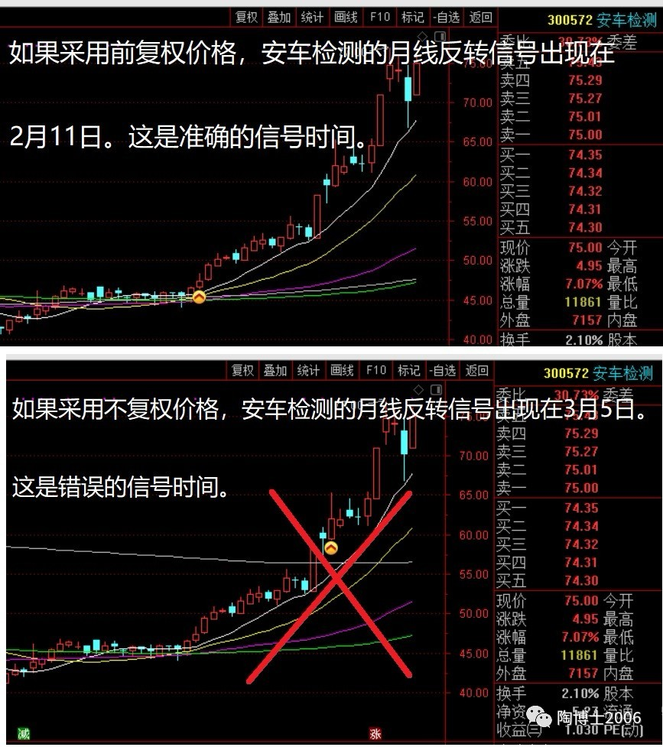

**免责声明：文中提到的个股，仅仅是案例所用，绝无推荐的意思，请勿据此操作。**

祝大A红。万物随缘。

（本文完成于2019年3月17日晚）

写留言

Bati 置顶

安车的日期一致，可药石出现在1月30日，不知为什么？相差一天。不打紧吧

33 作者

月线反转5.0版本，我已经将站上年线的天数从3天改为2天。您用的还是4.0版本

巴顿 置顶

博士早，这留言昨晚就写好了，昨天的一件事很是感慨，深刻理解并领略博士说的：度人终度己！

我一直在用4.0版，并修改3天为2天，就没再看5.0版，即便在保存中也没细看。

从去年11月末开始，自己用实盘验证二阶段波段，感觉效果不错。

对于此模式，最近2次留言请教博士，但均没获回复，很是沮丧……

周末两天，帮助一位股友设置5.0版，就浏览了一遍，才发现文中的一段话“投资最为可怕的事情是：自己陷入思维定势而浑然不知……”

庆幸自己悟对了方向，理解了博士为何不回复。

博士肯定在想：你个完蛋玩意，老子辛苦写文章不斟字酌句的细读还有脸跑来问！你瞎呀！你瞎呀！你瞎呀！

如果不帮股友设置公式，自己准备用2-3个月的时间继续实盘验证，现在不用啦蛤蛤蛤……

真不不敢斗言“度人”，但确实“度了自己”，感谢股友！

感恩博士！

44 作者

你个完蛋玩意，老子辛苦写文章不斟字酌句的细读还有脸跑来问！的确很多人很多人的问题，都在我文章中已经回答过了。我没有办法重新问题所有人的问题的

珍 置顶

博士，以前的困惑我明白了。可是，前复权价格是怎么来的，在通达信里该如何设置?盼回复，非常感谢！

112 作者

K线图界面--鼠标右键--复权处理--前复权。其实，我很想知道您将来是怎么死的？我有一个答案是：笨死的哈哈，开个玩笑

老张

博士好，前复权和不复权哪个数据更准？不复权才是股价真实走势。

64 作者

我文章中已经讲过了，不复权的价格，没有任何意义。哈哈，您下次再故意与我唱反调，我考虑要不要拉黑你

老升常弹

会妹:我站在高岗上，远处望，那一片绿波，海茫茫。博士能否指点谜津，往下哪一个行业或板块能走强?能否专发行业分析或板块分析的文章，如您怎么分析出佩奇板块要走强的。三克有

54 作者

我前期提示过很多次的：次新成长股。一部分次新成长正在走主升浪。一部分次新即将走主升少浪。咬定业绩不动摇

我是只肥居

每天一篇的文章就用在解答这种低级的问题上，真的很心痛啊。一步步操作都摆在那里，不对了自己去筛查啊。一个技术指标都设置不好要么是太粗心了要么是太懒了！

52 作者

一个技术指标都设置不好要么是太粗心了要么是太懒了！其实更多地是太笨了。

锦瑟

博士，年龄比较大，问的问题可能比较可笑，希望博士别嫌弃。这个按照博士的方法选出月返加次新的股票后，怎么买？是笑脸出现后第二天买？如果错过这个笑脸，是首次下十日线买？十日错过就买二十日五十日，对吗？另外，以前的净利润断层，是指公布业绩后跳空大涨，才是净断，如果业绩超预期，但没有跳空不算，这个理解对吗？恳请博士也理理我

49 作者

出现笑脸之后，如果行情好，例如今年这样的行情，大部分是可以买的。如果是去年那样的熊市行情，大部分是短线高点不能买的。出现笑脸之后，您得去研究公司的基本面，看是不是公司业绩推动的上涨。出现笑脸之后，只是说趋势可能长期反转了，具体的买点，不同的股票，不一样的，没有标准答案。

劉鹏～Enoch

时间到是对了因为高价股给我人工筛选了，泪目啊

40 作者

晕死了。曾几何时，我专门买高价股票的。牛市里，我不买50元以下的股票。熊市里，我不买20元以下的股票。不过，这是以前的偏好了。现在我是高价、中价和低价，都想通吃。

伟才许老师

好多人枪都不会开，就上战场当炮灰去了。

我也是这样的人。

28 作者

时间拉长，进入股市7成的人，是来当炮灰的。这个股市一胜二平七负的客观规律不会变的

標

学海无涯苦作舟，凡事还是要多花时间去自己钻研才对，像这些最基础的知识应该是自己要独立解决的，估计是一些陶粉心太急眼里只装着能够选出和博士一样的股票，没有用心去考虑这些细节的基础的常识。

24 作者

进入股市，需要学的东东太多了。很多人都不拥有最基础的常识的

天健

博士您周五预测大盘本周会有大跌，那您还是会重仓持有主升浪个股吗

22 作者

当然必须重仓主升浪股票

落单候鸟

股票股票，简单的说就是时而持股，时而持票（钞票）。

如果没有学会休息和空仓，十有八九是要在股市中亏钱的。

博士，想请问这是您说的吗？

20 作者

我是曾经说过这样的话

如生

博士啊博士，我本来拿着药石科技好好的，就看你公开举例药石科技，以为你出了，一开盘就卖了，唉……

20 作者

好吧，都怪我。我其实并不持有一股的药石。我自己持有的股票，肯定是不敢拿来公开讲的了。之所以案例这个股票，是因为那位网友提到这个股票的。我只是顺便举例而已。

洋

博士给您留言好多次了，这波行情一直没踩对节奏，买的涨幅小的股票一直都不涨卖了就涨，换其他的又不涨，现在这真的很迷茫。行情不好的时候做的还算可以现在完全不知道如何操作了，这波行情也没赚到钱，也没有信心了，陶博士我该怎么办，求博士指点一下。

18 作者

牛屎捂股，坚持正确的买点

晨曦

博士好，今天举例的药石和安车的黄脸都对，不过安车除了2月11日有个笑脸，18年12月14日也有一个笑脸，但之后股价是盘整和下跌。这两个笑脸都对吗？第一个笑脸买入的话不就较长时间被套吗，有点心态波动。这两个笑脸都对吗？谢谢

12 作者

是有两个笑脸，日期也是对的。因此，并不是说一出现黄色笑脸，就可以买进的

# 20190318-好吧，都怪我

原创： 陶博士 [陶博士2006](javascript:void(0);) 今天

如生 2019-03-18 16:31:0

博士啊博士，我本来拿着药石科技好好的，就看你公开举例药石科技，以为你出了，一开盘就卖了，唉……

我的回复

好吧，都怪我。我其实并不持有一股的药石。我自己持有的股票，肯定是不敢拿来公开讲的了。之所以案例这个股票，是因为那位网友提到这个股票的。我只是顺便举例而已。

=================

**重申一句：我自己持有的股票，我一般不会公开地指点的，因为会有荐股的嫌疑。我自己持有的股票，如果拿来案例，我一定会申明我的利益关系的。**

好吧，好吧，个股不能讲了，讲任何个股，哪怕是我自己不持有一股的个股，都会有风险的。

那么，我还是讲指数吧。今天我点评一下目前的指数，如果明天的指数，也像药石这样被指点之后就涨停，我就把我的鼠标吃进肚子里去。MMP，我就不信这个邪了。

首先是指数中期信号的问题，这个其实不用问，也不用看的，指数中期信号肯定在的。

《不靠谱的指数中期信号又来了（20190111）》指出：确认周线级别的指数中期买入信号。

自2019年1月11日收盘确认指数中期信号以来，至2019年3月15日收盘，买入的中期信号持续8周存在的。

正常预计，这个周末收盘的时候，指数中期信号仍然会在的。

过去的几天，题材和概念股持续调整，引发了业绩股的狂飙。

不过，今天下午开始，一些题材和概念股又封上了涨停。

指数看起来形势很好，不过，我持谨慎态度。我这里不但卸掉了融资仓位，还持有几个点的现金。满仓几个月之后，终于账面有几个点的现金了，真是难得。

有朋友说了，喂，你不是满仓轮动吗？怎么没有满仓啊？

晕，这个问题我真是很难回答，我只能苦着脸告诉您：我汰弱换强与坚持正确的买点是同时要执行的。这两天我淘汰了一只很弱势的品种，就有一点现金了，但是我相中的新姨太，并不在我喜欢的正确的买点的位置，我只好持有现金等几天观察观察了。

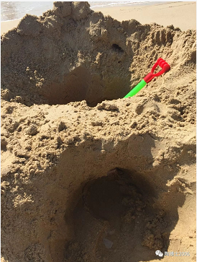

还是说回指数吧。再说一次，指数这里，短线，我持谨慎态度。大指数，即使明天再创新高，未来也存在回踩20日线、甚至回踩50日线的可能。小指数，最强的小指数399004今天已经新高，小指数，这里未来几天依然存在回踩20日线的可能性。

我今天就这么使劲地说指数，明天指数如果涨停了，我就把我的鼠标吃进肚子里去。MMP，我就不信这个邪了。

祝大A红。万物随缘。

（本文完成于2019年3月18日晚）

精选留言

写留言

Floyer.KING 置顶

博士好，关注公众号已久！

今天在.902中设置三个扩展数据的时候，发现一小问题，希望指教.

问题说明：

当设置120，250，50，三个扩展数据后，其他两个的扩展数据的参数设置也会被更新，最后一次修改的参数。

请问这样正常吗？

谢谢

8 作者

只要。902进入扩展数据管理界面，依次显示的是120，250，50就是正确的

朱林炜 置顶

我每天都统计博士2019年的10大金股收益率，昨天已经40%+了，估计跑赢这个组合的不多吧

121 作者

这好吧，到年末，跑不赢我这个模拟的金股的收益率的，吃鼠标。有没有人胆敢接受挑战的？

东 置顶

博士好：在您的指点下刷新了rps50后，月线反转选股结果对上了，但反转+次新是30只，接近新高+次新是57只，怎么老是对不上呢？次新选股公式又重装了，哪儿错了，我还是太粗心没有撑握好要领，请教！

54 作者

我原来的次新选股公式有问题，这几天，我更新一下我的次新选股公式

Francis Du 置顶

博士把佩琦出了？

109 作者

我知道很多人都想知道答案。😓😓可是我打死也不想说，给我一个亿也不想说。😀您得有自己的卖出准则，不要参考别人的观点

唐莉

期待今天指数涨停，看博士吞鼠标

78 作者

我觉得你是一个坏人啊唯恐天下不乱啊

成都伊赛牛肉~毕光东

陶博，鼠标不好吃，吃我们伊赛牛排吧!我给一个会员价!随便还能给我们打打广告，可不能问我要广告费!

78 作者

哈哈你明明就是来打广告的啊我的银行账号已经发给你了，😁你如果今天不打十万大洋给我，我明天考虑一下是不是拉嘿你

红

博士早！看着新姨太垂延三尺？盼着指数跌好纳入？贪新厌旧的真男人

58 作者

牛市里，只有指数下跌的时候，心仪的新姨太，才会有好的买点。只有正确的买点，才会没有止损的机会

laochen

明天指数涨停，我把手机嚼了

57 作者

别啊。手机送给我。被你嚼了怪可惜的

沧海一笑

博士，每次都不上墙，求上一次墙

55 作者

您这是要求硬上吗？以后不带这样玩的。至少要提一个问题，再要求硬上。美女，好不好？

郑华明

创业板指数这段时间的走势形态非常类似上证指数09年1月20日前后的走势。如果周二继续拉一个阳线，成交量跟不上的话，周三开始就要调整了。所以我同意博士后面指数面临调整的观点。从筹码峰角度分析，指数面临最后的一道最长的套牢峰的解套压力，套牢盘还有37%，我相信主流资金要经过多次碰撞峰值筹码充分换手后才有可能完成筹码的转移。只有筹码大部分完成底部的密集后才会出现中长期的大牛市行情。通吃套牢盘的可能性基本为零。一定是来回震荡让散户后悔没有将浅套或者浅赢的筹码交出来才行，所以指数调整到50日线一点都不奇怪。

29 作者

谢谢分享

每一次都是新征程

博士太阴险了，说个股说一个，涨停概率为50%。说指数，是个集体，有上百种指数，咋个涨停吗？这么多指数涨停的概率几乎为零，肯定不会吃鼠标啊！

要不博士还是说个股吧

我觉得目前已经开始股神横行了，比如我昨天就是神。药师我有底仓，昨天虽然不是买点，但上午看他涨，手痒。就准备加1w。结果手一滑，买了10w。买完就被套了，心里那个悔呀。还好下午涨停了。我可以吹牛皮了，看吧，我就知道他能涨停！

博士最近账户连创新高，心情也好，文章也越来越好玩啦！谢谢博士带我们一起玩！

34 作者

您是有钱了啊，那个股票，居然十万股十万股的买。羡慕，羡慕，

江苇

博士，要吃鼠标，就连键盘一起吃了，否则单独一个鼠标不好用的

28 作者

我讲究养生，一顿不吃太饱。如果连键盘一起吃了，就会吃撑的。因此，我不吃键盘。

好奇

博士不敢连键盘一起吃的真实原因不是怕吃撑，而是博士夫人不准吃，因为键盘另有妙用——拿来跪的。真要吃了，只好把你的电脑拆了，用主板了

25 作者

哈哈。感谢您家里的经验之谈。我第一次发现键盘还有这等妙用

枫～叶

博士，求上墙！第一次留言，求翻什么时候关注的

博士不讲当下的个股，可以讲历史上的大牛股很多人来股市都是来交学费的，可是学费交了却没有好好学习天天向上。吃第二阶段的肉，坐低风险买点的车，控制回撤，让利润奔跑，在到达终点前及时下车，在自己陷入思维定势时及时摆正位置，跟随博士的船，坐收渔利敢问博士，船票还有吗？

18 作者

2017-11-15关注

琼

MMP是什么意思？早上微信读书的男声磁性地读出:M~M~P~，楞了一下去看文字，哈哈，我们这里只说:NND,TMD

18 作者

MMP是几个意思？

睛天细雨

博士您好，我是新粉，按照您的方式步一步装了MA3,月线反转公式等，但选股时为零，MA3也没有显示笑臉，检查了好几遍，甚至一个字母一个字母核，不知道错在哪了，求博士指教

17 作者

那肯定是哪里搞错了，找一个熟悉电脑的人帮你吧

# 20190319-喂，该你吃鼠标了

原创： 陶博士 [陶博士2006](javascript:void(0);) 昨天

2019年3月19日的指数没有涨停，所以我不用吃鼠标了啊。

好奇 2019-03-19 10:34:13

博士不敢连键盘一起吃的真实原因不是怕吃撑，而是博士夫人不准吃，因为键盘另有妙用——拿来跪的。真要吃了，只好把你的电脑拆了，用主板了

我的回复

哈哈。感谢您家里的经验之谈。我第一次发现键盘还有这等妙用

===================

朱林炜 2019-03-19 06:52:20

我每天都统计博士2019年的10大金股收益率，昨天已经40%+了，估计跑赢这个组合的不多吧

我的回复

这好吧，到年末，跑不赢我这个模拟的金股的收益率的，吃鼠标。有没有人胆敢接受挑战的？

=======================

今天本公众号调查一下各位读者大人2019年的收益率，谢谢参与。

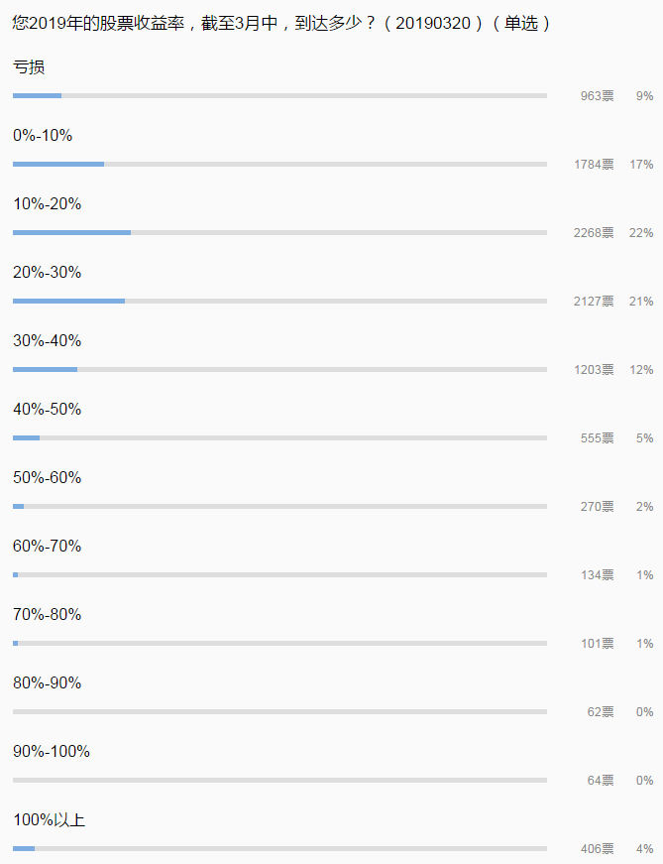

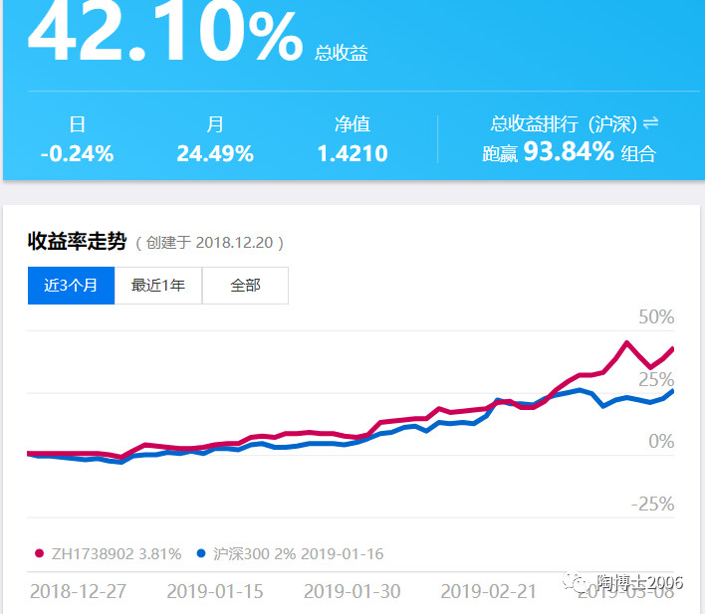

我们先订一个君子协定，到2019年12月31日收盘之后，跑不赢我这个模拟的金股的收益率的，吃鼠标。

聊个股有风险，无论是我持仓与否的个股，都有风险。

我们还是接着聊指数吧。

目前最强的小指数是399004

目前的399004与2013年1月的创业板指的形态是不是可以类比？

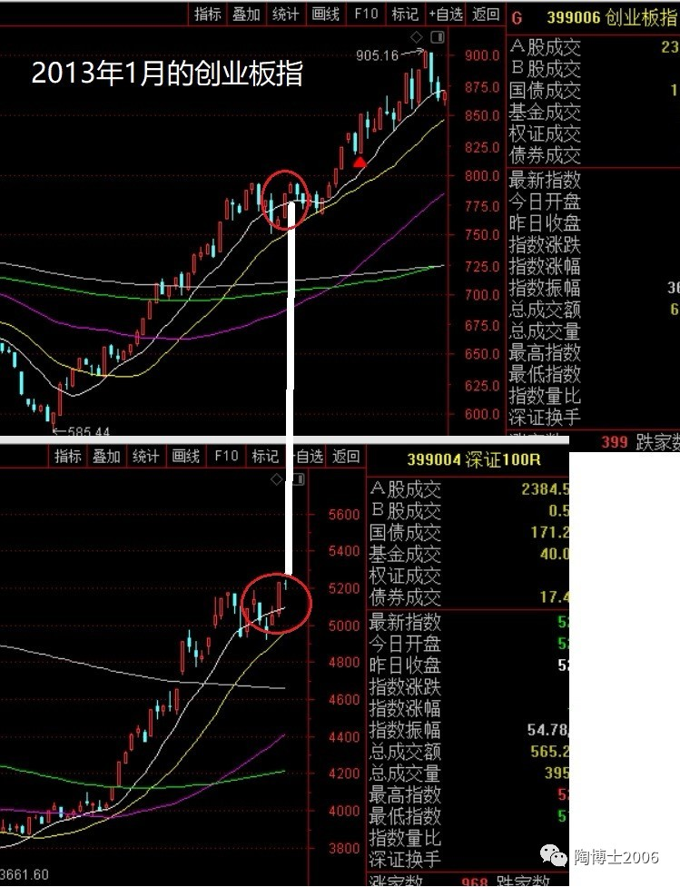

历史不会简单的重复。

历史也总是惊人的相似。

师母已呆。

祝大A红。万物随缘。

（本文完成于2019年3月19日晚）

写留言

译毅好运多🌸 置顶

太励志了，我要跟博士赌一赌，勉励自己

37 作者

太好了，终于有一个公开应战的，置顶一个

老实人 置顶

吃个锤子！

29 作者

哈哈，四川人吧

辛勤

您好淘博士!

在您今天股票收益率调查中我选择了亏损，确实如此，我很痛苦。我年龄偏大，读不懂您的高质量的文章，又特崇拜您。您的2019十大金股在哪篇文章?另外我这种大脑愚笨的人是否应退出股市了?!

112 作者

2019十大金股推送过两次的，历史消息中有的。 不过，不建议现在追高买入十大金股的。股市其实不适合大多数人，退出股市，享受生活，是一个明智的选择

成都伊赛牛肉~毕光东

陶博，总是管不住自已的手，追涨杀跌，没有耐心，一看涨，就想买;一看跌，就想卖!没有操作纪律，没有耐心，心态也不好。炒股时间不短，一直是韭菜的水平，怎么办!怎么办!

91 作者

有几个选择，您考虑下：第一，退出股市不玩了。第二，留在股市继续赌博，不断亏钱，亏完就可以不玩了。第三，每亏损一笔，总结一次，屡败屡战，但最终仍然不能顿悟，就这样糊里糊涂在股市终此一生。第四，屡败屡战，忽然一天顿悟，形成自己的操作准则，坚守自己的准则。

One piece

最后两张图终于看懂博士意图，还会往上大涨！！！

72 作者

理解不准确。过两天我详细解释一下

王德晓

牛市来了，博士的心态也好极了，悠哉游哉，嘻嘻哈哈，坐等数钱。

67 作者

生活是那么地无聊，职业炒股也是那么地无聊。还好，我可以写公众号，可以嘻嘻哈哈的途径。我写公众号，也是自我娱乐的方式之一吧

琼

陶博:给个地址，给您寄鼠标过去，量挺大的，不过我自己留一个

53 作者

感谢。哈哈。地址我已经发消息给您了。3天之内收不到鼠标，我会找人去煸你一顿。

玫瑰石

陶博早上好， 感恩博士的无私和大爱。学习你的理论有一年多的时间了，能够领悟你的理论。今年春季也取得了我炒股十多年来的首次胜利，到现在盈利百分之三十八。发自内心感恩博士。你是我老师， 我是你的学生。通过学习你的理论，感觉自己的技术有了质的飞跃 。由于自己年龄偏大，文化低，对电脑一点也不懂，找人只安装了 rps 和 创一年新高 公式。 像 基金持股和北上持股的选股公式 月线反转5.0 多次找人都安装不上。这个问题已经成为我的心病。 陶博 ； 我提一个建议， 那天您有时间了专门写一篇标题为；我是怎样安装上 基金持股和北上持股 月线反转5.0 公式的。 让广大陶粉畅所欲言， 帮帮像我这样年龄大一点的弱势群体。再一次感恩博士，希望我的问题能够得到解决。

38 作者

《基金持股和北向持股的量化选股方法（20190102）》、《月线反转5.0版本（20190310）》，已经有非常详细的说明了。不过，也难怪。我个人一直以为玩股票是非常专业的事情。您只有继续找您认识的能人和高人帮您了。谢谢。

新毅

沙发，好激动，昨晚一夜没睡就等你发帖。

33 作者

哈哈，我觉得你是来搞笑的吧

老升常弹

科普一下深证100R(399004)省得一些摔锅眉语又去问博士。深证100指数(又称深证100总收益指数）是中国证券市场第一只定位投资功能和代表多层次市场体系的指数。由深圳证券交易所委托深圳证券信息公司编制维护，指数包含了深圳市场A股流通市值最大、成交最活跃的100只成份股。深证100指数的成份股代表了深圳A股市场的核心优质资产，成长性强，估值水平低，具有很高的投资价值。深证100指数是以深圳市场全部正常交易的股票（包括中小企业板）作为选样范围，选取100只A股作为样本编制而成的成分股指数，并保证中小企业成份股数量不少于10只，属于描述深市多层次市场指数体系核心指数。

深证100指数的功能定位主要就是向市场投资者（特别是机构投资者）提供客观的投资业绩基准和指数化投资标的，自发布以来该指数一直表现出良好的市场特性，并且在近三年跌宕起伏的股市中得到验证；深证100指数每半年调整一次，合理的调整幅度和科学的调整方法保证成份股普遍质地优良，盈利能力强，业绩良好，不断提高指数组合的投资价值。

请问博士，除了看RPS、月线反转信号指标、周线的SAR外，其他诸如MACD等指标您关注吗？

29 作者

除此之外，我看得最多的是均线指标。MACD等指标，偶尔也看一下。

I'M佳佳

我就百分之十，我才不打赌，万一把我的百分之十输了就没了！

25 作者

理智。赞！

vv妈

收益率超100%占比不少呀，陶粉中的学霸们能不能介绍些学习经验呀，博士您支持不？近期越来越喜欢博士发文的口吻，幽默风趣轻松愉悦，枯燥的指数股价顿时有了调味品，请帮查查我什么时候关注您这么高大上还有趣的博士

25 作者

2018-6-8关注。做股票，其实是非常个性化的事情，我个人认为，其实每个人都是不可复制的，关键看找到适合自己的方法吧。有时候，不可强求的

丰

博士好！第一次留言，咨询一个问题！怎样统计出最近几天最好是当天出现月线反转的个股！我们是上班族，中途只有短时间约半个小时看盘！如果直接盘中提示月线反转信号就太好了！感谢博士的无私奉献！

25 作者

月线反转信号，只有收盘之后，刷新数据，有了当天的50日RPS值之后才会有的。只看当天出现月线反转的个股，这个意义不大的

祥子

博士，可否发个19年金股链接。

24 作者

2017-2-27关注。老粉。很长时间不看股票公众号的老粉。我的19年金股推送过两次的，历史消息中也有的

heguijuan

不就是吃个鼠标吗？我连鼠标垫一起吃，鼠标已蒸好，有麦面的，有玉米面的，有甜的，有咸的，博士要不要尝尝

20 作者

好不好吃嘛？如果 好吃我就想尝尝。

任晖

我就想前排混个眼熟。粉了陶博士大半年了，第一次能抢前排

18 作者

2018-6-19关注。消息5，留言2

Haibin

绝大部分人想从股市获得持续回报是很难的，股市每天的波动会带给人虚幻的感觉，会觉得伸手去抓就能抓到一样。没有一套体系与理论及纪律的人，是很难生存下来的，有的人凭幸运成功了，最终也会随同不断的加仓赔掉，除非买的够早，一次性投入的够多，标的选择的够好，还要买入后即忘掉。而绝大部分人也不会把大部分财产投入股市，相对而言，大部分人最终不过是在股市消费而已。。。

17 作者

是的，股市上的一赢二平七负的定理，不会改变的。大部分人进入股市必然是来是当炮灰的

易哥

博士，急问！我发现我3月12日和3月15日选的月线反转股，中间仅隔几天而已，但是选出来的股票池完全不同，就是说3月12日的100多个月线反转股到15号几乎都没了，15号是另一批100多只月线反转股。而且我核对过数量，跟你的一模一样，相信选股和公式都没错，但是按照公式的意思，应该说几周内挑出来的月线反转股会大同小异啊，因为本来代码写的就是30天内的时间段，为何只差几天，选股结果差异如此之大？难道是公式有问题？？希望博士能反馈一下

13 作者

没有你说的问题了。3月12日，我选了198只，叠加3月15日的是252只

秦

我除了喜欢博士的股票内容外，还对公众号中的问卷调查和资金曲线图怎么做的，用什么工具做的感兴趣，麻烦博士有空的时候顺便介绍一下。

10 作者

问卷调查是在公众号后台做的，资金曲线图是雪球组合的自动展现

# [20190319-分享旧文-20190121净利润断层，威力无穷](javascript:;)

**[陶博士2006](javascript:;)**

[今天](javascript:;)

今天不写新文章了，分享一篇旧文。瞅了一下我目前的5只次新股组合（占总仓位75%），其中大部分是净利润断层的次新股。哎，我真是老了，只会玩这种业绩超预期而推动股价上涨的模式了。

写留言

方圆

听博士的口气，就感觉博士对于现在轮动暴涨的题材股也是有点眼热的是吧？终于看到博士也是普通人的一面呢，是否也有想当年。。。？哈哈哈

100 作者

热个毛我专注于自己的模式。弱水三千 只取一瓢饮。后宫佳丽三千股，我只娶我的几嫖

lin

大道至简！月线反转1.0到5.0的横空出世，让投资变得那么无聊，动不动就百分之二三十的获利，这在以前是不敢想象的，更无聊的是涨涨跌跌就是达不到止盈的各种标准。哎！没有办法，就是那么强大！啦啦啦啦啦！

感谢陶博！感谢这美好时光！

61 作者

靠，有您这样得瑟的吗？

西卓

陶博早上好！这篇文章看了好多遍，包括推荐新粉看的那几篇文章都反复的看了几遍。

每次看这篇“净利润断层，威力无穷”都有一个疑问，比如顺鑫农业：为什么不在净利润断层出现后就追入而是要等到10日线或者20日线才买？净利润出现后股价不是比10日线和20日线还低吗？最可爱的陶博可以解惑吗？疑问在心里纳闷了好久，盼复，万般感谢！请原谅我的无知，其实我有好多问题纳闷在心，但感觉我这些问题你一定觉得太低级而不会回答，所以怕得不到回答很少发言，都是反复看你的文章去寻找答案，也确实在你回复陶粉们的留言里获得了一些答案。每天早上醒来第一件事就是先看你的文章再起床，一直默默的点赞点广告，庆幸自己发现了这个无价的公众号，万般感谢！

57 作者

净利润断层的时候，可以直接买入的。牛二在18年4月2日净利润断层的时候，我没有及时发现。非常遗憾😓😓

金鑫

天天推送的广告是自动炒菜锅，大数据太可怕了，连我不会炒菜都知道在次新板块中挑的头昏眼花差点得了高血压，也不知挑中了博士的新姨太没有，估计没有我手气一向不好👎还是要谢谢你的文章，给了我学习的机会。

51 作者

大数据时代，每个人都是透明的。您就是去找小三，大数据也可以帮助你的

普度

不公布5只结果吗？

42 作者

当然不可能有任何提示的。打死我也不说给我一个亿也不说

示耳·海波

怎么利用大数据，找小三

36 作者

您发个红包给我，我悄悄告诉你，这方面的秘诀

心态很淡定

精读博士净利润断层模式很多遍，每次都有不一样的感受，这个模式应该是永恒的模式，永久不会改变。原因就在于股价的波动是有预期和意外两个重要的因素产生的，断层包含两个意义：

1.出现断层，证明机构抢筹意愿非常强👍 ，如果公布断层后股价仍然没什么反应，证明机构都不认可。没必要参与

2.出现断层也是基本面的意外反应，超出预期，证明他很优秀，“我最好，你们来呀！！！”

有的人买入那些平庸的股票，所以股价涨幅很小或者下跌。让股票自己告诉你哪只最好。然后在安全的买点买入。

33 作者

谢谢分享

Yavinpa

看了下我的持仓，净利润断层次新股占比不多不少，正好75%，跟博士神同步，惊呆了！

33 作者

哈哈我也惊呆了🤯咱们英雄所见略同吗？

Aཉི༼༄静夜思༄༽ཉ ེིུ

陶博士你好！想问下我观察到的现象，存在一些疑点，盼回复。最近3个月内中国软件未出现过月线反转信号，3月4号涨停这天RPS50刚好大于85，却没出现反转信号，是不是因为它的最新涨幅比最近120天内最高值大，所以没提示反转信号。盼回复

6 作者

我的软件里面，3月4日有一个月线反转信号

# 20190321-次新股的选股公式

原创： 陶博士 [陶博士2006](javascript:void(0);) 今天

新粉推荐阅读我前期推送的经典文章（可以直接点击链接）：

[《欧奈尔RPS曲线的编制方法及常见问题解答（20170505）》](http://mp.weixin.qq.com/s?__biz=MzI1NjYzMjU1Ng==&mid=2247484232&idx=1&sn=5fbbcc3baf43dfe6e1231453476db3ed&chksm=ea22f0cbdd5579dd18d4ff2c12bfb429df6fe10e1ccaf7b80d62983e19d16480d53499b798fd&scene=21#wechat_redirect)

[《基金持股和北向持股的量化选股方法（20190102）》](http://mp.weixin.qq.com/s?__biz=MzI1NjYzMjU1Ng==&mid=2247486673&idx=1&sn=12cb8f3f934d7e89682e89a1df0fa499&chksm=ea22ff52dd557644a7872ab9d3e5715b2270162f96682f5560113d0e9180d9dd5ef0a792600f&scene=21#wechat_redirect)

[《接近一年新高的选股公式（20190210）》](http://mp.weixin.qq.com/s?__biz=MzI1NjYzMjU1Ng==&mid=2247486850&idx=1&sn=1fea5485b889cce4d3a5bc42ca363a59&chksm=ea22fe01dd5577174f9793c4831d10e4282e25a9610eca1084600b61b91e37e1af9c3a5371b3&scene=21#wechat_redirect)

[《净利润断层，威力无穷（20190121）》](http://mp.weixin.qq.com/s?__biz=MzI1NjYzMjU1Ng==&mid=2247486769&idx=1&sn=eabafcea5ae29fc9eb782b189ece30e9&chksm=ea22feb2dd5577a4de8a5f68397f9e41316f1de1dc8c69ffdcab35dc59d7afa10bdfa7ccf493&scene=21#wechat_redirect)

[《价值+动量+趋势（20190110）》](http://mp.weixin.qq.com/s?__biz=MzI1NjYzMjU1Ng==&mid=2247486698&idx=1&sn=923080de1bf0f5656c341f56d9126742&chksm=ea22ff69dd55767f7b83a278dbcd7a9218dc973665186d3ef9ddf14f57e080c96109c4d81d93&scene=21#wechat_redirect)

[《月线反转5.0版本（20190310）》](http://mp.weixin.qq.com/s?__biz=MzI1NjYzMjU1Ng==&mid=2247487002&idx=1&sn=c7f46a7bf8567510bd702dcb7c662bc5&chksm=ea22fd99dd55748f61f3006ec8cd3cd117a37d23a7fd0bc5e5043c9e4b66040fb955f44812d5&scene=21#wechat_redirect)

近期大家问的较多的一个问题是：我说的次新股是指什么样的股票？

我这里再统一回复一下：陶博士说的次新股是指上市三四年时间以内的股票。具体到当前时刻，2015年至2018年上市的股票都是我说的次新股。之所以从2015年算起，有一个潜在的假设前提是2015年创业板牛市顶峰期间上市的股票，有可能还没有得到充分的表演机会。上市时间不足一年的新股，我一般情况下很少关注。

上市3至4年的股票，15年至18年上市的，都是我说的次新股

狮子孤行 2019-03-02 09:29:5

陶博：早！有陶粉反馈次新股选股问题，建议不要采用TOTALBARSCOUNT函数（返回总的周期数，简单理解为K线的个数，对于停牌的股票是不计数的，所以会导致误差），建议采用FINANCE(42)函数，完整的公式如下，亲测有效，供参考：

RANGE(FINANCE(42),N1,N2);

（N1、N2是参数。）

我原来的次新股选股公式有问题，因此我考虑采用狮子孤行的次新选股公式：

RANGE(FINANCE(42),N1,N2);

（公式的上市的天数位于N1和N2之间。N1、N2是参数。N1的默认值为60，N2的默认值为1460）

这个公式里的N1和N2是自然日的天数，一年365天，根据我前面的定义，4年之内的都可以算是次新股，365*4=1460，因此N2的默认值为1460

第一步，先建立一个“次新股公式”的条件选股公式

通达信软件，输入：.900（注意900前面有一个点），进入公式管理器

点击：条件选股公式

点击：其他类型

点击：新建，进入下图的条件选股公式编辑器

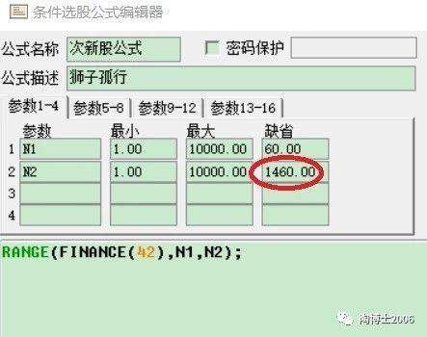

RANGE(FINANCE(42),N1,N2);

（公式的上市的天数位于N1和N2之间。N1、N2是参数。N1的默认值为60，N2的默认值为1460）

公式建立好之后，就可以选股了。

第二步，选股

通达信软件，输入：.905（注意905前面有一个点），进入条件选股界面：

上面界面中，左上角的条件选股公式的下拉菜单，拉到最后，选中前面建立的“次新股公式”，点加入条件

选股范围，可以自行指定。

然后点击右下角的执行选股，就OK

下面这是今天的选股结果，选股范围，是我自行指定的。

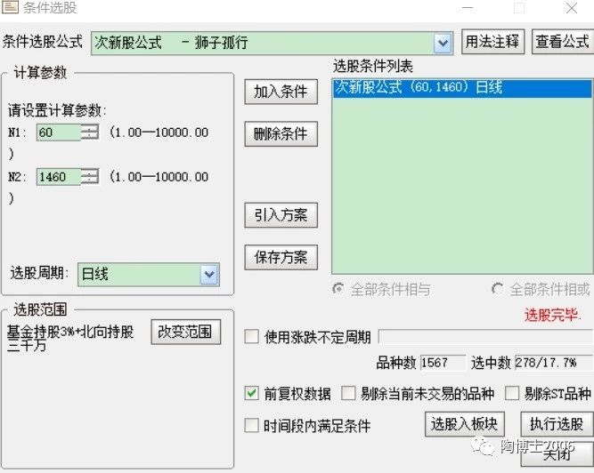

例如再增加一个条件：月线反转+次新股选股，结果如下：

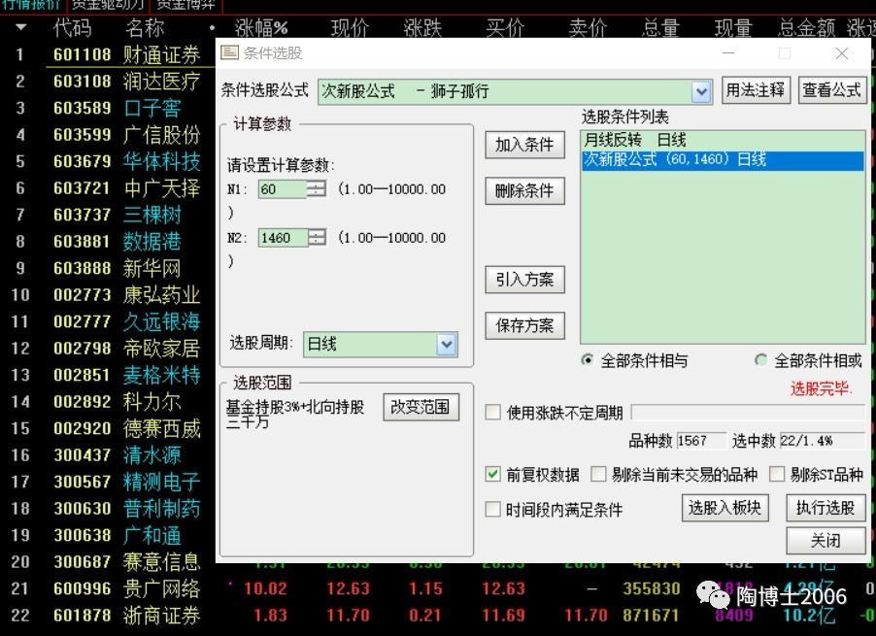

祝大A红。万物随缘。

（本文完成于2019年3月21日晚）

精选留言

写留言

刘继伟 置顶

感恩博士！ 博士，有二个问题困扰了我多日了，不知道其他人有么？

(1)我每次改了扩展数据的参数50后，其他的120和250参数全都变成了50...好尴尬...(2)每天收盘后下载了数据，然后进入扩展数据管理器刷新，结果参数就变了，然后三条rps曲线就消失了。

摸索多日了，找不到解决办法，肯请博士知道，谢谢

17 作者

这个问题，原文中有解答。我也回答过N次了。只要进入扩展数据管理界面，依次显示的是120、250和50，就是准确的

不过一念间 置顶

@善 我和你一样出现了选股为0的问题，分解月线选股和次新选股后确认是月线选股问题，不是公式问题是更新了上市一年以上板块以后RPS的问题，3月9日文章留言第一条照做 我已经解决 望你顺利，谢谢博士及学友一寸光阴

8 作者

谢谢

云图 置顶

陶门牛人多。帮我征求下某个区间扫描任意一天换手率低于某数的公式吧

41 作者

好的。看看有没有人帮你

竹林听溪

用新公式试选，结果相同，感谢博士。更开心的是，博士的直接贴图，透漏了自选股信息，或许是无心的，或许是有意为此，但这个可是很大的福利啊，快点无脑抄作业啊。

94 作者

抄个毛。我三百多只自选股。你能抄得那么多吗？

老木可

再过半年一年的，是不是公式参数得换？？

71 作者

不用换了。以后就默认4年内的都是次新股。以后江湖中又多了一个陶博士制定的准则

alan

感谢陶博又授人以渔。置顶留言那位朋友所需要的换手率如下:HSL:=V/CAPITAL*100;

COUNT(HSL>=A AND HSL<=B,N); 参数设置：N最小1，最大999，缺省20；A最小20，最大999，缺省20；B最小1，最大999，缺省100。N为自然天数，A和B分别为换手率区间的大小值，在条件选股时可以自己改动三个参数，各取所需。

43 作者

谢谢

善

请问，为什么我的那个ma3不显示笑脸？为什么我用一样的公式选股数是0？

52 作者

那肯定是哪里没有设置准确的啊我怎么觉得您是来搞笑的。这个问题真的很弱智

磬馨

陶博，共享经济了，怎么能独享新姨太呢。

47 作者

毛现在不是民国时代。现在是新时代啊。即使是在民国时代，那大户人家的姨太，你想共享就能共享得到吗？哈哈新时代，我只听说过几个贪官共享情妇的，没有听说过可以共享姨太的

李好

博士的摄影技术也是杠杠的。

有个请求，我想很多人也有相同的问题吧，不知道陶博士是否愿意解惑？

大盘较大级别向下调整何时来临？我记得上次您说是3400点，现在还是同样的观点吗？前面你也贴了2013年1月份的创业板k线图，我的理解是近期要调整到20日线附近，是吗？现在有很大一部分资深老股民都认为现在很可能是构筑M头，开始周线级别下杀，要大幅减仓或清仓了。我注意到了很多个股却是缩量调整，有点像吸筹式调整（我不知道有没有这个说法），现在有时心态是很矛盾的，即怕踏空，又怕大级别的向下调整。陶博士可否告知，要想认清对大盘发展趋势和转折点的方向，可以通过学习哪方面的的知识呢？

38 作者

其实指数，我都是瞎猜和瞎蒙。我不在意指数的，主要是坚守手中的业绩预期推动上涨的个股

壹路向北

借陶博宝地，求牛人写一个通达信如何实现在每一季度财报披露当天在k线上方显示财报标识，要每一个财报都显示，不是只显示最新财报标识的公式，万分感谢

34 作者

现在通达信有自动显示的一个字：财

心有一尘

N2为什么用1460？，一年交易时间大概是25天，4年不是1000天吗？问题愚蠢，望解答

33 作者

我测试了一下，这个愚蠢的公式里的参数，默认的自然日。我文中已经回答过这样愚蠢的问题了😓😓

木子

哇塞，陶博好文才，配图好应景，含苞待放的尤物，赞一个，夸。

28 作者

尤物

宸希祥瑞

陶博，按照新的次新股公式+月线反转，条件选股个数是107，原来的次新股公式+月线反转选出的是99。跟您个数不符

20 作者

原来的次新股公式有问题，有遗漏的股票

X.Tony

借着置顶的那位兄台问的问题，有人能否做出VCP波动规律的收缩性形态选股公式吗？我自学了半天也没研究出来，周期长短的不确定性是个问题，编辑公式好难啊，求博士让我上墙

14 作者

我也不会这样的公式

寓儿

基金持股和北向资金持股怎么选出来呢？谢谢

13 作者

本文前面有链接

蔡毅

回应一下前面要vcp公式的朋友，vcp还没有见过广泛适配的公式，不过vcp的基本形态特征，是最近的高低点差距a,和当前价与远期的最低点差距b相比，b要大于a而且比例大了不少。你把这个近期，远期，和ab的比例，都做成公式的参数，然后不断用不同的值实验，会找到合适的组合。

6 作者

谢谢

# 20190322-晕，一天回撤了15%

原创： 陶博士 [陶博士2006](javascript:void(0);) 前天

新粉推荐阅读我前期推送的经典文章（可以直接点击链接）：

[《欧奈尔RPS曲线的编制方法及常见问题解答（20170505）》](http://mp.weixin.qq.com/s?__biz=MzI1NjYzMjU1Ng==&mid=2247484232&idx=1&sn=5fbbcc3baf43dfe6e1231453476db3ed&chksm=ea22f0cbdd5579dd18d4ff2c12bfb429df6fe10e1ccaf7b80d62983e19d16480d53499b798fd&scene=21#wechat_redirect)

[《基金持股和北向持股的量化选股方法（20190102）》](http://mp.weixin.qq.com/s?__biz=MzI1NjYzMjU1Ng==&mid=2247486673&idx=1&sn=12cb8f3f934d7e89682e89a1df0fa499&chksm=ea22ff52dd557644a7872ab9d3e5715b2270162f96682f5560113d0e9180d9dd5ef0a792600f&scene=21#wechat_redirect)

[《接近一年新高的选股公式（20190210）》](http://mp.weixin.qq.com/s?__biz=MzI1NjYzMjU1Ng==&mid=2247486850&idx=1&sn=1fea5485b889cce4d3a5bc42ca363a59&chksm=ea22fe01dd5577174f9793c4831d10e4282e25a9610eca1084600b61b91e37e1af9c3a5371b3&scene=21#wechat_redirect)

[《净利润断层，威力无穷（20190121）》](http://mp.weixin.qq.com/s?__biz=MzI1NjYzMjU1Ng==&mid=2247486769&idx=1&sn=eabafcea5ae29fc9eb782b189ece30e9&chksm=ea22feb2dd5577a4de8a5f68397f9e41316f1de1dc8c69ffdcab35dc59d7afa10bdfa7ccf493&scene=21#wechat_redirect)

[《价值+动量+趋势（20190110）》](http://mp.weixin.qq.com/s?__biz=MzI1NjYzMjU1Ng==&mid=2247486698&idx=1&sn=923080de1bf0f5656c341f56d9126742&chksm=ea22ff69dd55767f7b83a278dbcd7a9218dc973665186d3ef9ddf14f57e080c96109c4d81d93&scene=21#wechat_redirect)

[《月线反转5.0版本（20190310）》](http://mp.weixin.qq.com/s?__biz=MzI1NjYzMjU1Ng==&mid=2247487002&idx=1&sn=c7f46a7bf8567510bd702dcb7c662bc5&chksm=ea22fd99dd55748f61f3006ec8cd3cd117a37d23a7fd0bc5e5043c9e4b66040fb955f44812d5&scene=21#wechat_redirect)

[**《次新股的选股公式（20190321）》**](http://mp.weixin.qq.com/s?__biz=MzI1NjYzMjU1Ng==&mid=2247487083&idx=1&sn=af9c7859405e3e391aa2e0d7d2a57239&chksm=ea22fde8dd5574feec1aa376b5c9b85221186c7d56c02d172bc0f7dcdc53b4abd5ea803d2034&scene=21#wechat_redirect)

星期四收盘，我有一只股票的帐面利润是56%。

MMP，星期五收盘只有41%的盈利了。

晕，跌停，一天回撤了15%的盈利。

黑天鹅，无处不在啊。

化工厂爆炸，也是不可测的风险。

为在此次事故中受难的生命祈祷。

如果没有这个跌停，我周五的总市值本来是相对周四要上涨的。

我特意算了一下，周五的总市值相对周四下跌了-0.0134%。

一个股票的跌停，没有导致市值的明显下降。原因何在呢？

**第一个原因是仓位管理。**

经此事件，我更加下定决心，以后单一个股的持仓，除了最看好的一个品种（这个最看好的可以到达3成-4成仓位），剩下的单一品种不得超过2成。没有那个金刚钻，不揽那个瓷器活。没有满仓单一个股的能力和水平，我还是安心搞自己的组合好了。只与自己比，坚持走自己的模式。

2007年的时候，我最看好的沪东重机，我曾经持有4成的仓位。自那之后，一直到2018年的四季度的猪肉股票，我没有任何一只股票（同行业累加）的仓位超过4成。2018年最看好的牛2，也不过买了三成多的仓位。其余时刻，我都是坚持单一品种的上限是2成仓位。2018年的四季度的猪肉股票的单一持仓超过4成的美好时刻，恐怕要成为历史了。

尊敬市场，敬畏市场，追求慢慢致富，慢即是快。

**第二个原因是组合中的次新股的姨太太们表现出众。**

最近一个月的时间内，我按照既定的计划，将大部分仓位转移成了次新成长股组合。

瞅了一下我目前的四只次新股组合（占总仓位75%以上），其中大部分是净利润断层的次新股。哎，我真是老了，只会玩这种业绩超预期而推动股价上涨的模式了。

**第三个原因是避免思维定势，坚持满仓轮动。**

坚持月线反转信号，每年都做一波月线反转股票的主升浪。我的春秋大梦看来好象真的有可能要实现呢。关键做完这一波，还有可能很快赶上下一波。

一波接着一波，春秋大梦真好。

**投资最为可怕的事情是：自己陷入思维定势而浑然不知。**我自己知道自己以前也有思维定势，但如何避免自己的思维定势，也是摸索了很长时间。自从有了这个月线反转的信号之后，我开始有手段强制自己天天提醒自己避免思维定势了。如果有时间，我每天都会翻阅一下过去半年曾经有月线反转信号和接近一年新高的股票。

每天翻阅一下我的量化选股结果，至少混个脸熟，能感觉当前市场上处于第二阶段或者准备进入第二阶段的股票是哪些个群体。我自己的股票组合基本上就是这些已经处于第二阶段或者准备进入第二阶段的股票中进行选择了。

左手月线反转，右手接近一年新高。

两手都要抓，两手都要硬。

满仓轮动，汰弱换强。

弱水三千，只取一瓢。

佳丽三千，只取几嫖。

祝大A红。万物随缘。

（本文完成于2019年3月22日晚）

精选留言

写留言

阿伟-手机维修 置顶

其实很多粉丝并不明白为何一个10%的跌停会回撤15%，简单点比如100元股票涨到156，收益是56%，跌10%，就是156-15.6=140.4，收益变为40.4%，所以博士说跌了15%，还看不懂建议不要炒股了

51 作者

FOREST 置顶

陶博，请照顾下女粉丝吧。嫖这个词本来就是对女人的不尊重，能不能不用呢？物化女性真的是直男思维，您作为大V，不想看到那些低俗者成为你的拥趸。谢谢你的其他，跟你学到了很多！

243 作者

不好意思。我与您的观点不太一样，嫖这个词，在我看来是一个中性词。我只是用来调侃我自己的。另外，我想请问一个问题，白马会所，您听说过吗？那些找鸭的，难道不是嫖吗？新社会了，男女平等的。尽管我本意没有不尊重女性的意思，如果因观念不同而导致了误会，我只能表示歉意了。

阿友

请问老师，回撤15%是怎么办到的， 10%的涨跌幅

71 作者

56%-41%=15%我觉得你是故意来搞笑的吗？居然提如此弱智的问题😓😓😓

兔子

我看了一下其余的留言情况，你们的话题都跑偏了！你们要问：陶博士，您的新姨太都长啥样？咋样挑选出来的？您纳入新姨太的时机？还有您培育的风牛花是啥样的？有照片吗？之后，就抄作业了啊！

67 作者

哈哈哈哈的确，后台很多很多的留言都是在说那个一天少了15%是怎么来的。还是你问到点子上了。我悄悄地告诉我你一个人哈，次新股新姨太的上市日期，是2016和2017开头的

Hanks

为受难者祈祷。请教下博士，文中提到的这个姨太，以博士目前的盈利比例来算，博士的买点应该在年线以下，不符合博士一贯的买点标准，博士还有其它的买点标准吗，还是这支做过T？谢谢博士。

50 作者

我9块左右买的，后来高位卖了一部分。持仓成本降低了

峰回路转

以前吃过无数次满仓一支股票的亏，选中三支股票，买了其中一支，每次都是买中最差的一支，这次正邦科技在5块多出现买点，也买入了，但是另一支股票大跌，自己卖了正邦补了另外大跌的仓位，明知道正邦科技要主升浪了，但是因为比自己的卖出价格高了很多，就是不肯买回来，博士是汰弱留强，我却正好相反，人性的弱点真的好难克服，经过这次事情，我终于强迫自己做好仓位管理，前天我持仓的中旗突然出现大跌，但是科蓝涨停，长亮也大涨，所以损失也并不大，终于也体会到仓位管理的好处，这次化工厂爆炸，更是一次警告，黑天鹅无处不在，自己也终于克服了自己的弱点！

47 作者

黑天鹅无处不在。永远要对市场保持敬畏。普通人是无法识别十几年前的腾讯、茅台、爱尔眼科、恒瑞这样的长线牛股。

晓然

老师好，连续看了三遍文章，领悟：仓位管理很重要，最看好的品种不超过3-4成，其余品种不超过2成。坚持赢利模式，慢既是快。制定计划，执行计划。每个人其实都有思维定式，要找到避免思维定式的方法。最难的是满仓轮动，换弱留强。把走势弱的股票换到走势强的股票上，要注意节奏，操作不好，容易追涨杀跌。如何才能做完一波，再做一波，涉及买点、卖点的波段操作。把这些融入到自己的操作体系，一贯的坚持。谢谢老师！！

36 作者

不过，遇到黑天鹅事件，也是木法。应对危机也很重要

创建

博士，您一天回撤了15%,是星期五再加仓了吗？

36 作者

56%-41%=15%这几个数字，文章中都写得清清楚楚明明白白的啊我想了一下：我的小学数学真的不是体育老师上的

陈泳锜

陶博士，晚上好。

我这里废话就不多说，直接上问题

1，指标，公式等都吻口了，现在我就到选股阶段，这二天亦翻看微博旧文，选股条件包括什么高价股，杯耳底W平台，超预期增长等都看了，想加深选股技巧，是看“股票密度”还是“股票魔法师”？下篇文章给个建议和购书连接，我是阶段翻倍操作法。

2，你有篇文章大概是说春秋大梦，股票和起动时间都有列表，我找不到，是否文章已删除？

3，看了002008和600518历史图，貌似大低位开始涨上去第一次出现笑脸时，120天和250天线没任何一条的值达到90以上，之后它们成为大牛股，如何解释？

困扰自己的问题，打扰了，望博士有空帮解答，在此先谢谢，顺祝家庭幸福

34 作者

说春秋大梦的文章是《月线反转5.0版本》，链接在每天的文章里面都有的。出现笑脸的必要前提是50日RPS大于85，并不是要求到达90以上

蔡长春

陶博，周末好！请教您一个问题：4.0升级到5.0的原因是什么？有什么重大区别？是不是应该只用5.0？谢谢，祝陶博春秋大梦成真！

21 作者

只用5.0

Aaron

博士你好，最近看你跟少提rps了，rps现在不看了吗？比如学校反转了，rps还要不要参考啊？

19 作者

月线反转就包括50日RPS大于85的条件。接近一年新高的品种的RPS都很高的

# 20190323-量化选股结果核对

原创： 陶博士 [陶博士2006](javascript:void(0);) 昨天

第一步，更新“上市一年以上”这个板块的数据，下载数据，刷新扩展管理数据

您的“上市一年以上”这个板块的股票数量，应当更新到当前的3492只。

这一步的目的是为了准确计算RPS值。

第二步，更新“基金持股3%+北向资金三千万”的选股板块

通达信软件， 下载专业财务数据之后的选股结果：

基金持股3%（时间段为2018年9月1日至2019年3月23日）：1205只

（时间段在2018年年报全部结束后，再做调整）

北向资金三千万（时间段为当天）：1002只

将上面两个板块的股票叠加起来，得到

基金持股3%+北向资金三千万：1579只

第三步，在“基金持股3%+北向资金三千万”的选股板块中进行选股

月线反转（时间段为当天）：129只

接近一年新高（时间段为当天）：406只

月线反转+次新（时间段为当天）：20只

接近一年新高+次新（时间段为当天）：67只

月线反转+次新（时间段为当天）：20只

002773 康弘药业

002798 帝欧家居

002803 吉宏股份

002851 麦格米特

002892 科力尔

002920 德赛西威

300437 清水源

300558 贝达药业

300567 精测电子

300630 普利制药

300687 赛意信息

603108 润达医疗

603589 口子窖

603599 广信股份

603679 华体科技

603721 中广天择

603737 三棵树

603881 数据港

603888 新华网

603986 兆易创新

接近一年新高+次新（时间段为当天）：67只

001979 招商蛇口

002776 柏堡龙

002796 世嘉科技

002798 帝欧家居

002810 山东赫达

002812 恩捷股份

002821 凯莱英

002831 裕同科技

002832 比音勒芬

002838 道恩股份

002851 麦格米特

002892 科力尔

002913 奥士康

002916 深南电路

300437 清水源

300448 浩云科技

300450 先导智能

300451 创业慧康

300470 日机密封

300495 美尚生态

300525 博思软件

300529 健帆生物

300550 和仁科技

300559 佳发教育

300572 安车检测

300575 中旗股份

300595 欧普康视

300596 利安隆

300602 飞荣达

300628 亿联网络

300638 广和通

300651 金陵体育

300662 科锐国际

300673 佩蒂股份

300725 药石科技

300750 宁德时代

300760 迈瑞医疗

600025 华能水电

600919 江苏银行

600926 杭州银行

600977 中国电影

601155 新城控股

601229 上海银行

601966 玲珑轮胎

603039 泛微网络

603060 国检集团

603127 昭衍新药

603160 汇顶科技

603228 景旺电子

603298 杭叉集团

603313 梦百合

603444 吉比特

603517 绝味食品

603568 伟明环保

603585 苏利股份

603599 广信股份

603605 珀莱雅

603638 艾迪精密

603639 海利尔

603679 华体科技

603708 家家悦

603711 香飘飘

603737 三棵树

603826 坤彩科技

603886 元祖股份

603888 新华网

603960 克来机电

**免责声明：文中提到的个股，仅仅是案例所用，绝无推荐的意思，请勿据此操作。**

次新股的选股公式如下：

RANGE(FINANCE(42),N1,N2);

（公式的上市的天数位于N1和N2之间。N1、N2是参数。N1的默认值为60，N2的默认值为1460）



祝大A红。万物随缘。

（本文完成于2019年3月23日晚）

精选留言

写留言

王小追

不要脸的问一句，博士有几个姨太太在这里

86 作者

我次新股的姨太们都在这里。我每天都是通过这样的方法来寻找次新股的新姨太的

好运哥2018

陶博士好人会有好报！祝陶博士帐户每年翻十倍！

62 作者

瞎扯蛋。我从来不追求暴利增长。我追求的是平庸的复利增长。

李俊石

博士，你好，一直和你留言还没有得到上墙和解答的机会，但是我还是会坚持留言，相信你会看到的 请问月线反转中的一个条件是50日的rps大于85，为什么不是设置成120日或者250日呢，具体在进一步精选股票的时候，怎么结合rps来选呢，主要是看50,120还是250的rps? 我现在懵懂的理解是50日会更加精准，短期的，120，250日是属于中长期的参考标准，但是具体怎么结合这些指标进一步精选就不太懂了，求博士可以解答~

55 作者

月线反转考虑的是反转效应，首先必然是50日RPS率先走强的，从长期底部起来的时候，要领先120日和250日RPS。走动量效应的股票，必然是２５０日RPS长红的

金鑫

谢谢老同学照顾了体育老师教的数学盲，看见公式就晕菜。特地为我等蠢人准备了股票池，在里面好好做功课就行啦至于是否能选中你的姨太太，我完全不抱希望，只是想这里面的票应该都不差，涨多涨少的问题，不贪心，有收获就行。但还是要选个心仪的。春天来了，有人在春天捂着貂，有人在春天露着腰，深圳的春天，一会儿捂腰，一会儿露腰，忙的我手忙脚乱慌的一逼呵呵🤭

46 作者

说不定您有还运气选上我错过的绝色佳人

那人却在灯火阑珊处

我没有用电脑，只是用手机炒股，今天翻看了一下博士选的这些股票，第一眼看K线就惊呆了，每一个都是走的趋势向上，顺滑流畅，全部属于一个风格类型的走势，感觉每次沿线低吸都能赚钱。

39 作者

这只是量化选股的第一步。后面可以结合基本面精选

香盛

谢谢老师，在我笨死之前终于搞懂了。原来把选股指标都放到技术指标里了。

35 作者

哈哈你将来不会是笨死的

黄邑江

谢谢博士，结果一致。昨天看了您2017年三月文章您提到的不要在盘中临时做决定，这种决定几乎都是错误的，解开了我近期的困扰，总结还是要坚持按计划来交易，坚持纪律的重要性。再次感谢您

34 作者

是的，制定好你的计划，然后交易你的计划

美丽

@陶粉朋友：公布一下本人今天的重大惊喜发现成果————为解决与博士核对各项选股结果时不时会出现少量差异的问题，本着好奇能救毛猫的精神，，重新下载：“盘后数据下载”和“专业财务数据”，更新“上市一年以上”股票，刷新RPS50.120.250数据，再更新“北向持股”“基金持股3%”，再选择“月线反转+次新”“接近一年新高+次新”......等等股票池，股票名称与数量会完全与博士一致。我这么冰雪聪明博士可以表扬一下吗？

33 作者

好吧，隆重表扬一下

大唐

博士太牛了（先拍个牛屁），博士近期的两个组合选股我理解为一种是刚启动进入第二阶段的次新，另外一种是处于第二阶段中的强势股，不知道对不对?请求博士上墙。

23 作者

可以这样理解

锦聚

16至17年次新新姨太我找到了，其他新姨太有什么特征？

22 作者

姿色迷人婀娜多姿

透明的水晶

月反个数及个股终于跟博士相同了，很开心。扩展数据参数一定得按照博士要求的依次为120、250、50设置，否则月反数据对不上。

22 作者

扩展数据参数一定得按照博士要求的依次为120、250、50设置，这样才能保证正确的RPS值

zly

今天核对选股结果，数量全对。但就是月线反转笑脸问题一直没有解决。一是20只月线反转票中有的无反转笑脸，如贝达药业，只有2018年3月28日有笑脸，最近没有，新华网也没有笑脸；二是笑脸时间不同，博士文中提到的顺鑫农业2018年4月2日出现笑脸，我的K线图没有，只有2017年8月14日出现过。反转笑脸以前是对的，好像只在改为5.0版本后出问题了。笑脸信号不对，一切白搭，急求上墙！求赐教！另：请教博士：您每天选出新的月线反转加次新和新高的票都保留，还是添加到昨日的月线反转和新高票中？谢谢

22 作者

改为5.0版本的时候，改错了。重新检查。

勒杜鹃

我的次新+月反，怎么上周有个票艾德某物今天出来笑脸明天又漂移到明天当天出笑脸，后天又没了，大后天又出来了。。。简直晕菜啦，怎么跟天气似的，一会出太阳，两会没了，还没找到错误在哪里

20 作者

月线反转5.0解决了这个BUG

磬馨

今天内容很严肃，没有娱乐，难道行情要恶化？

20 作者

你想要什么娱乐啊。你得先贴一个段子上来啊

云霞

老师:早上好！

量化选股结果核对完毕，除了接近一年高点+次新中少了300760迈瑞医疗和603298杭叉集团两支股票，其它数据无误。不知是什么原因，请老师上墙，让师哥师姐帮忙解答。感谢

# 20190324-指数，提防假突破

原创： 陶博士 [陶博士2006](javascript:void(0);) 今天

《不靠谱的指数中期信号又来了（20190111）》指出：确认周线级别的指数中期买入信号。

自2019年1月11日收盘确认指数中期信号以来，至2019年3月22日收盘，买入的中期信号持续9周存在的。

指数这里要提防向上的假突破。

向上假突破之后，又有两种可能。

**第一种可能**是上证指数向上假突破之后，将见到2019年的最高点，这个最高点在哪里，我不清楚。这里上证指数向上假突破见到2019年的最高点之后，然后，上证指数剩下的任务是向下回归2600点。

我觉得那些看3600点的乐观人士应该看错了的。2019年未来的日子里，也许见到2600点的概率会大于见到3600点的概率。

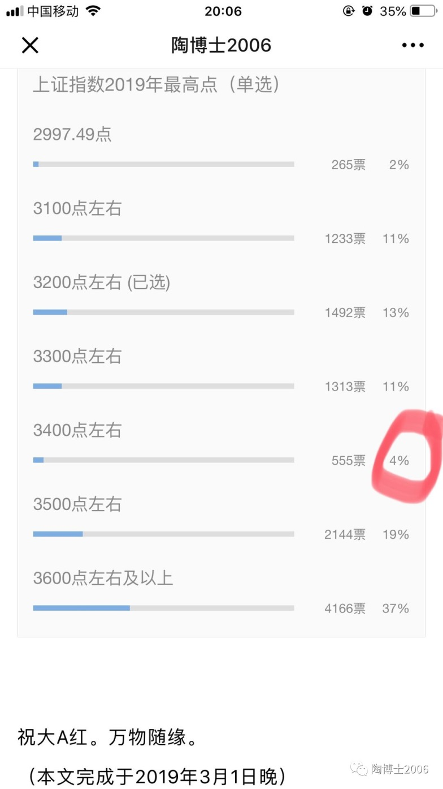

这个模式的图，我前几天的文章中已经贴出来了，参考2013年初的指数走势。

现在上证指数也许类似2013年初的位置，上证指数的快速上涨，已经营造了牛市的气氛，已经完成了历史使命。上证指数2013年初快速上涨之后，后来向下回归是创了新低的。今年这个上证指数如果向下回归，第一目标是2600点吧，我简单目测的。



如果是类似2013年初的位置，那么未来，仍然是真正的优质成长股的天下。建议大家去看看2013年初的这几个股票的位置：欧菲科技、蓝色光标、省广集团、富瑞特装。他们在上证指数见顶之后的走势。

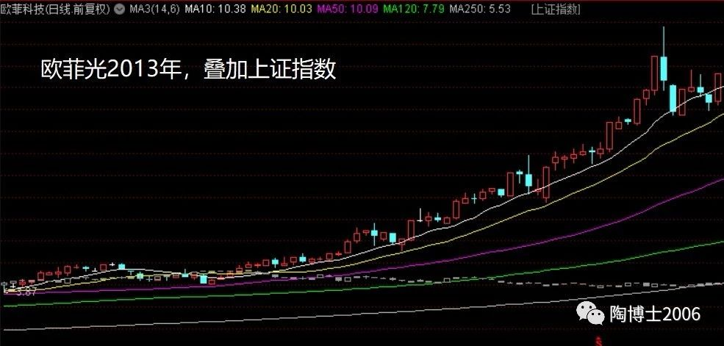

**这是今天本文最重要的观点，现在我们的目标就是去寻找2013年初上证指数见顶之后，那些继续成倍成倍上涨的真正成长股，在现在的次新股中，寻找2013年的欧菲科技、蓝色光标、省广集团、富瑞特装那样的真正成长股。**

**当然，如果能够在现在的次新股中，找到类似2013年初的网宿科技和翰宇药业这样的十倍股起点的股票，就更加绝妙了。**

**第二种可能**是上证指数向上假突破之后，将快速回踩20日线和50日线，完成牛市第一波的调整。这个模式参考2006年牛市初期的走势。我就不赘述了。

当然，指数这里没有向上的假突破，咣当咣当向下调整， 我最喜欢了。指数越低越安全。指数越向下调整，真正的成长股就会脱颖而出。像前一阵子指数乱哄哄地上涨，那些真正的成长股有点不显山不露水，都不好去寻觅他们。

**免责声明：文中提到的个股，仅仅是案例所用，绝无推荐的意思，请勿据此操作。**

祝大A红。万物随缘。

（本文完成于2019年3月24日晚）

精选留言

写留言

贾辉 置顶

看来走成博士说的最后一种，咣当咣当向下了。希望到均线支撑再上，不要下新低了，我们都苦了好几年了。😭

25 作者

晕，您不会找人来收拾我吧？指数都被我说下去了

史弘鹤

博士，你有点刻舟求剑了！！！

开弓没有回头箭，从郭开始，几个主席都是搞不好就换人！

这次更是大大钦点要搞活股市！！！！与当年不可同日而语！！！

230 作者

是的，你是对的😀😁😃😃😅

祝您好运

博士的应对呢？

135 作者

我的策略依然是满仓轮动，左手月线反转，右手动量效应，重点是业绩超预期😃😅以不变应万变

万事皆圆

反正都是算命，我也来一卦。博士说的第一种情况可能性低，2013年上证指数拉起来调整后，创业板一路向北开启大牛市。这个地方我宁愿相信创业板拉起来调整，而上证指数一路向北

65 作者

😀😁😃😅😆😇😈😉😊😋😌😍

阿宝

求博士再发一次通达信软件正确下载网址

64 作者

本文前面的链接中有另外这样简单粗暴的的小问题可以找度娘的

清风入怀

看到表哥你们都谨慎看空的言论，就放心了，最怕表哥你们大喊“先生，这是牛市”

56 作者

是的，你是对的😓😓😓😓😓😓

伟才许老师

牛市，满仓运动，熊市，满仓轮动（主跌浪回避）。

那么，指数涨跌和博士有毛线关系?博士不就是做了个可能性预测，然后说了说指数，可没有改变满仓轮动的做法啊，那些人在说鸡毛呢?

41 作者

哈哈自2017年10月以来，我就从来没有空仓过的。满仓轮动。满仓轮动。满仓轮动。

玉观音

博士老师好，连续提问几天了没有回复，是我长得丑吗，那个跌停股选股逻辑是什么？是我的认知有误区吗？请指点迷津，我觉得基本面很差啊！

37 作者

您如果换个美女的头像上来，就会提高被翻牌的概率的。基本面的逻辑是长线反转。困境反转。月线反转。不过，化工厂爆炸这样的黑天鹅事件，我也木法

红

博士早！外面都看2800点，如果是2600点的话岂不是要向下调500点，这么说今年的指数也就这样了？剩下的会是成长股的天下，想问问博士，您的姨太们准备翻倍再淘汰的吗。还是随指数涨跌与共？去弱留强？谢谢陶博

33 作者

我的做法是满仓轮动，汰弱换强。做我的春秋大梦。一波接着一波，春秋大梦真好。

恭秀峰

如果要找历史重演，最好排除2013年那次牛市底部记忆，交替规则与隔代遗传，这次会复制2005年那次牛市启动底部模式，人性决定的，老是恐惧上一次发生的水灾，逃到高处，是的，灾难一定会发生，但这次会是另一种灾难形式，比如火灾。

29 作者

嗯，我说的第二种可能就是说的2005年那次牛市启动底部模式。如此甚好，大家都会发财的

谈谈

博士，好像上周五（3月15号）中国平安等几支票出现了笑脸，几天后又不见了？这种情况会出现吗？或是我看错了？求解！

24 作者

这是月线反转的一个BUG。月线反转5.0已经修正这个BUG

唐元彪13806001623

借博士宝地问一下陶博士及陶友，这个公式怎么修改一下，输出结果为本次公布的股东人数比上次公布的少，即股东减少，望博士翻牌，不胜感激！

公式如下:

股东人数的数据及公式

1、新建2号序列数据，如图

2、具体如何导入，参考净利润断层。如果不会导入，就算了。

3、相关公式（把这段代码填到净利润断层公式中）

股东人数:=SIGNALS_USER(2,0);{此处引入我们导入的自定义的盈利增长数据}

DRAWICON(股东人数>0,L,1),COLORYELLOW;{画笑脸}

DRAWTEXT(股东人数>0,L*0.93,'股东'),COLORYELLOW;{写字}

DRAWNUMBER(股东人数>0,L*0.9,股东人数),COLORYELLOW;{标数字}

尘

上了3100就为防止调整空出5成仓了，但是大盘上下震荡停止不前，优质的次新却一路向北展开主升浪，陶博这么多年的饭果然不是白吃的，今天乘调整的机会，找个好位置把垂涎已久的尤物给收了，经过观察发现，如果是绝色佳人是不惧调整的，往往比大盘调整的浅，甚至在大盘调整的时候反而上涨。

21 作者

您上了哪个绝代佳人啊？能不能分享一下？

矢术弦

像科力尔这种强势票，但找不到基本面支持逻辑，请求博士指点一下？

17 作者

找不到基本面支持逻辑的，放弃。

田间棋子

一直仔细看博士每一篇文章的留言，留言中博士的回答涉及很多的细节问题，有时会一语道破天机。我整理了本月问题回答，和朋友们一起分享。链接:https://pan.baidu.com/s/1NzZcbWFxN-ZBNb0qvOxp_g 提取码:kmun 复制这段内容后打开百度网盘手机App，操作更方便哦。

# 20190325-咣当，又挨一个跌停

原创： 陶博士 [陶博士2006](javascript:void(0);) 3天前

晕，那个一天让我回撤了15%的盈利的黑天鹅。

今天，咣当，又一个盘中跌停。

这只黑天鹅，已经对我2019年的总收益，产生了大约5个点的回撤。

关于这只黑天鹅，我最近几天有三方面的思考。这里先记录下来。也请大家指导教育我一下。看看究竟哪个方面的思考，更有道理。谢谢。

**第一方面，这是我的运气不好呢？毕竟是突发事件的黑天鹅。**

公司公告的一季度业绩预告，正式确认公司的业绩反转了，按照原来的走势，这里是不是应该大概率是有主升浪的吧？

可是响水的上空传来一声巨响, 于是天空飞来一只黑天鹅，股价遭遇连续两个跌停。

这真是我的运气不好吗？在股票投资中，运气其实也占有很重要的因素。

**第二方面，还是我的投资体系有问题呢？为什么我经常会遭遇突然跌停的股票？**

除了牛市期间我遭遇过停牌后的连续跌停之后，我还遇到过其他的突发事件而引发的跌停。

我这样经常会遭遇突然跌停的股票，是不是说明我的投资体系有比较严重的问题？至少在规避可能产生问题的公司的方面，我做得很差？

**第三方面，这是我的交易模式的正常的组成部分？**

误入股市24年以来，我交易过的股票数量，不下几百只，这是毫无疑问的。

在我的投资理念里，亏损是交易的正常组成部分。

这样的黑天鹅，难道也是交易的正常组成部分吗？

上述三方面的问题，我百思不得其姐。请大家指导教育我一下吧。谢谢。

祝大A红。万物随缘。

（本文完成于2019年3月25日晚）

精选留言

写留言

金融爱好者 置顶

博士老师早上好！昨天看了你的文章说：上证指数“第一下跌目标”2600点，500点的跌幅，可能是众多大v🀄️第一个提出来的，能不能说一下，下跌的理由呢？唉！可能又不会翻牌，但还是期待中

80 作者

看指数纯属瞎蒙乱猜的。上证指数这里先向下挖坑，然后再向上假突破到3400点左右，然后再向下回归2600点左右吧。这样的走势是非常完美的您说的500点跌幅不对。我瞎猜的是800点。

🇦🇷小溪[爱心]LW

不知道哪只股票 咋分析。。。 不过 话说回来 量化投资 这边涨停那边跌停很正常

662 作者

个股名称代码，真不敢讲的不过，应该好多好多机灵的读者都知道我说的股票您不信的话，晚上回来看给我的回复点赞的人数吧

不会抄作业

请问博士如何处理这样的黑天鹅仓位呢？

115 作者

剁。跑得快，是元帅。何时复产的不确定性太大了

郑亮

这个票的代码太low，上市的时候买个吉祥号多好

75 作者

靠😓😓😓我今天才发现您说的这个问题我绝得我自己有一点点二百五

程程

就是个运气问题。凡是炒股的，没听说不踩雷的。尤其突发事件的雷。炒的时间长了，买的股多了，小概率事件自然就会发生了。我觉得博士不需为此多分心。分仓就是有效的应对方法。再牛的交易体系也不可能具有预知未来的能力。什么交易体系也不可能规避所有风险。

55 作者

谢谢您的安慰

欧阳

个人认为三方面原因都有。第一，这肯定是交易的一个正常组成部分，第二，由于主要从技术方面选股，姨太太太多，把握标准自然不那么严格，必然会碰到第二个问题。至于运气，冥冥之中肯定也是存在的，就个人而言，觉得进入重仓股的标准必须严之又严，这样才能尽力避免第二个问题。小的亏损是交易的正常组成部分，淡然处之。而运气，那就交给上帝吧，相信上帝是公平的，总有很好的时候，也有不怎么好的时候。不怎么好的时候，我们更只能把握住选择标准。

36 作者

谢谢

淡然

跌停不可怕 我们更想跟着博士学的如何处理这样的票……继续守还是一刀切

56 作者

剁。因为何时复产的不确定性太大了。我想很多人都应该懂的吧。大大过问的事情，........

selina

投资中最确定的事就是不确定性。看来博士这种资深投资者也经常被深度折磨啊。昨天收盘整个人都不好了，手里的票破位看着要找30日线了。想问博士，大盘还有假突破的希望吗，等着冲高解套呢

53 作者

指数有可能先向下挖坑，再向上假突破

姚金栋

17年开始炒股的韭菜觉得，陶博士不应该个股仓位太重！个股仓位太重会导致一下回到解放前！象我这样，想通过股市改变生活的，只能重仓位博，但是博士早就不需要了，反正水平又高，为啥不选个8太太出来，18年您就做的很好。看到很多人19年增长比率很高，其实没多少钱，一个是18年亏了，一个是本金少。博士安全仓位控制！今天能教育博士，请上墙

44 作者

哈哈你把我逗乐了😃谢谢你的教育

~~~得

百思不得其姐，要千思了！？艹

33 作者

哈哈你把我逗乐了。

Franz L

陶博士问个反转效应和动量的问题，

反转效应说，原来表现不佳的股票开始摆脱困境，而原来的赢家股票则开始走下坡路。而动量效应说股票的收益率有延续原来的运动方向的趋势，即过去一段时间收益率较高的股票在未来获得的收益率仍会高于过去收益率较低的股票。我怎么觉得有点互相矛盾呢。。请陶博解释一下，既然动量效应是过去涨了一段时间的股票，未来收益率会继续高，那何来反转呢？岂不一直涨下去了嘛。谢谢

31 作者

您看文章太不认真了。反转和动量效应前面都有时间的限制词您这样的理解能力，我有点怀疑您拿到小学文凭吗？😓😓😓😓

点灯

原来可以在这里留言，博士这运气。股市赚钱好容易，就是跟亏钱一样容易；亏钱好难，就是比赚钱容易多了

29 作者

您的运气不错啊，居然知道可以留言的地方了。而且你第一条留言，就被我翻了，运气很好

阿鹏

一想到今天徒弟能够教育师傅我就好开心！放宽心，这样的情况太正常了，分仓就是为了规避这样的情况，要对自己的模式有信心，弱水三千只取一嫖的时候就应该想到了

28 作者

我觉得您好象是一个坏人？

十六葉

陶士早，我的基金+北向总的是1579只这个没错，还有一年新高+次新67只也没错，接近一年新高406只也没错，当我的月线反转只有91只，月线反转加次新是25只多了5只，其中只有8只是一样的！！！

以下是我选出的嫖

603960 克来机电

603638 艾迪精密

603679 华体科技

603027 千禾味业

002758 华通医药

002798 帝欧家居

002892 科力尔

300437 清水源

300448 浩云科技

300470 日机密封

300604 长川科技

300630 普利制药

300673 佩蒂股份

603198 迎驾贡酒

603517 绝味食品

603568 伟明环保

603589 口子窖

603658 安图生物

603737 三棵树

603866 桃李面包

603888 新华网

002832 比音勒芬

002851 麦格米特

300571 平治信息

300601 康泰生物

公式都一样的这么就只有月线反转不一样，求上墙！！！

28 作者

月线反转不一样的，应该是Rps设置不准确。

万事皆圆

既然选择了交易，亏损就不可避免。亏损的交易不一定错，赢利的交易也不一定对。交易中黑天鹅是小概率事件，防范的办法之一是做好仓位组合。

25 作者

谢谢

庄子

博士好，个人感觉黑天鹅主要是运气的原因，不过您的交易体系可能会增加遇到黑天鹅的概率。每种交易体系都各有利弊，您的这种交易体系的问题在于需要在短时间内叠加基本面分析对买点做出判断，而对基本面分析不够深入有可能增加遇见黑天鹅的概率。我个人是以基本面研究为主的，对一个股票一般要持续跟踪一两年，把产业、公司情况基本搞清楚，才会买入，技术分析只是辅助判断买卖点位。并且我喜欢在成长股的第一阶段买入，我不认同在第二阶段买入，如果长线持有的话，买入价格越低越好。如果是真正的成长股，仅持有一只的收益就已足够好，慢就是快。人的一生只要找到两三只真正的成长股足矣。我曾持有一只股票（信维通信）三四年，最高的时候收益二十多倍。但每种交易方法都有缺陷，所以容易陷入思维惯性，我在这只股票出现问题的时候还继续持有，不肯卖，不会卖，最后只有七八倍的收益。所以还得要继续学习。博士的关于买卖点的方法让我获益良多，多谢！一家之言，仅供参考哈

21 作者

谢谢分享

向日葵

陶博好！这是不是和炒股人群年龄段变化也有关系？即使股票没遇到黑天鹅最近貌似偶尔也会遇到核按钮。

另外想借博士宝地咨询下，陶粉中有没有做过尘螨过敏脱敏治疗的，效果怎么样？在此先谢谢陶博及陶粉们！

17 作者

翻出来，看有没有 人帮你

妞

博士你好，我自己有一个心得，也是遭遇过黑天鹅后的一点思索，就是有明显瑕疵或者黑历史，或者如果如果有黑天鹅发生对公司可能有非常大影响的，再好也不能投，比如您的这只股票我关注很久了，考虑的方向和您一样，但是一直没下手，因为他自己以前也发生过爆炸，有点怕，还有像我自己不太敢投疫苗和血制品股

13 作者

谢谢分享

田野青清

陶粉中有没有做过尘螨过敏脱敏治疗的，效果怎么样？

------

耳鼻喉科有这样的治疗。但有年龄限制。费用也贵。

我的鼻炎是螨虫过敏型，治了好久没用。

游泳时碰到一位游泳教练，他也是过敏性鼻炎，而且比我还严重。

但他通过游泳治好了。

我当时也就听听，不太相信，

但一年下来，加上中医的调理，现在竟然好了。

北京中医药大学王奇教授有句话：那么多的过敏源，去找到相应的治疗方法不现实

还得提高自己的体质。

“长期的游泳+中医膏滋药”的调理大概我的体质提高了。现在感冒都不得了。

供参考

张芳 🌸

我是过敏性鼻炎（尘螨超高），正在做尘螨脱敏治疗，用的是尘螨1-5号，现在1-4号疗程做完，已经用了一个月的5号，需要两年的治疗。鼻炎基本三个月没有犯了，顺便说一下，是用的我武生物的药，一小小瓶123元，不便宜，不过目前效果不错！

bom

尘螨过敏脱敏治疗,我老家县城有一个专门治疮的医生，可以治这种问题，几十块钱就可以搞定。以前我老婆每次出差住酒店后皮肤就会痒，去正规皮肤病医院检测，也是说尘螨过敏，开了不少药，治标不治本。另外别小看乡村医生，我30多年的中耳炎，今年春节期间被一个湖南乡村医生给治好了，只花了70多块钱。会不会复发，还不清楚，至少目前一个多月过去了，一切安好。

追风者

16年时我小孩得了鼻炎，去医院检查时发现是因为满尘过敏引起，医生开了我武生物的药，用了两年了，现在对满尘不过敏了，鼻炎也好了。不过价格贵了点，一共要几千块。不过当时也因为用他的药买了他的票，小赚了点。

YEM

过敏性鼻炎极容易复发，运动中西药好了，以后会重复发的，没有一个例外的。

方法只有一个，珍惜内三宝，愿帮助有缘人。

# 20190326-牛市结束了吧

原创： 陶博士 [陶博士2006](javascript:void(0);) 前天

今天，我不写文字。就是做个调查。

为了避免我误导大家，我什么观点也不表达先。

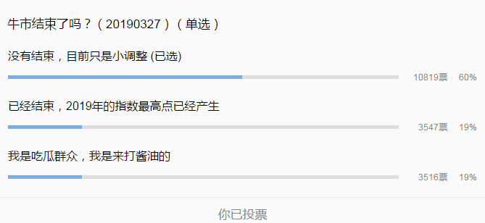

写留言

我本发18031676351 置顶

博士真是乌鸦嘴，昨天说的假突破结果当天就挖坑下去了，那接下来没有突破，可咋办？

212 作者

接下来如果没有假突破的话，您可以取关了这TMD是什么破公众号，连猜个指数，都错得离谱

题材博士Queen

两个错误:

第一，不懂政治。你只简单看技术面的较多，对指数的研判失误的更多。比如还有降准可能等都没考虑。

第二，标题就不严谨。如果目前就结束，那怎么能叫”牛市”。如果是牛市，那怎么能”结束了”。

如果真结束，最多算一次类似2013的反弹。

——反弹结束了吗？

✔

我跟了你几年，正确不少，也错误百出，也不知道你打哑谜的实盘收益如何，但我依然尊敬你，同时，也要发不同的声音。

269 作者

我觉得我90%的时候都是错误的😓😓😓😓我只需要把握10%正确的机会去赚到钱就可以了，去年4月的牛，今年的猪🐷

card

陶博，对于转折点，大多数人会选择错，所以短期内的高点已产生了

149 作者

与此同时，还有一句话：在趋势的运行过程中，大众的观点是正确的

清闲散人

老师，您的应对策略？

86 作者

我依然是满仓轮动满仓轮动，汰弱换强

陈泳锜

1，友情提示，陶博士微博有篇“RPS板块细分”，有心的陶粉移步看看

2，直接上问题，陶博士，看你以前的文章有些观点，跟现在的有些不同，是选取现今的方法吗？

3，选股困惑，例如，出现月线反转时，选股是优先“长期下跌型”还是“长期平台整理型”还是“创股票历史新高型”？？有经验可分享吗？是超跌大反转好？还是横有多久坚有多久强？还是强者恒强最优秀？

4，一连N个问题我都有点不好意思了

80 作者

我喜欢我现在的方法。优先长期平台整理型。

贏家是坚持自己原则的人

牛市还远远没有结束，这只是刚刚开始。现在大盘处在一个平台整理阶段，将继续调整最少一个月的时间。很多在杯柄区域突破成功的个股，现在正在形成一个平底，所以应继续持有不动。记住，在牛市中挣大钱靠得是捂。

72 作者

嗯哼。牛屎捂股，这句话我同意

刘世辉

不是吧博士，牛味还没闻到牛就走了

63 作者

给您一个建议，去文章里那头牛🐂的屁股闻闻，一定能闻到牛屎的味道😇😇😇

newera

我也不发表观点，我点广告先

44 作者

还是您厚道，感谢

王玉福

博士，俺的关注时间?求上墙

31 作者

2017年2月9日关注，哈哈，这是本公众号注册的第一天吧

橘子换个什么名字好

哈哈 这个破公众号水平真是太差了，用尽各种方法都不能让我取关，真是好生气

连着跌了几天了，今天能再跌跌，或许会有个小反抽…

没有二十年的股龄，还是要看大盘的脸色，不要学老师满仓轮动，降低仓位，睡个好觉

27 作者

翻一下老粉的牌子。2017年11月11日关注。留言68，精选34。翻了这么多次，您的ID，我怎么没有印象？

阿痴

博士，这是三星堆的牛吗？眼晴特大，象是竖目

16 作者

一点田生态农场

春去春又来

对于陶博思想精华的吸收利用有两条路线:

1.寻找搜集未来优势和困境反转型股票，建立自己熟悉的股票池，利用月线反转，一年新高，prs90，利润断层，形态突破来及时发现有可能发起进攻的那些股票，加大持仓力度，主动利用波段，扩大战果。

2.通过陶博选股思路（基金3%+北向资金3000万+月线反转+一年新高+prs90）+次新股筛选出股票池，再根据自己眼力去物色心仪的对象（大行业+小公司+核心竞争力+市场主线热点+形态)，做好止盈止损的安排，淘汰弱的留下强势的。

11 作者

谢谢分享

春去春又来

回答一下哪位粉丝我的思考:

陶博的指标选股基于其内在的选股投资逻辑，月线反转是牛股走牛主升浪开始的必经之路，同时，月线反转的未必是牛股或者真的开始进入主升浪（第二阶段），所以，选对股是首要任务，陶博分享过自己选择的思路:行业（大行业+行情主线+热点）/估值（未来优势型企业注:水晶苍蝇拍思路，成长型股票，主要根据peg来物色，困境反转型股票）/板块（符合当下风口，主线，热点，主题），就是市场号召力，聚集资金能力/形态（有主力资金，产业资本运作）。

所以，才有了选对牛股选对时机的转变，现在更偏被动投资，过去更偏主动寻找战机的主动投资。（理解可能不对）。

陶博的选股思路其实是提高资金效率的思路，避免绵绵不绝的筑底阶段，长期的等待未必能等来主升浪，来了也不知道猴年马月，没有耐心的就放弃了，有毅力的就是煎熬，这适合价值投资（也是九死一生的模式）。

在选择了未来优势型股票后，利用陶博思路及时抓住启动主升浪信号，不畏惧已经远离最低价的心理障碍，加大持仓力度，利用大势调整和主力资金洗盘挖坑的机会上车，扩大寸头，牢牢抓住不放，可以扩大战果，提升资金效率（时间成本是最大陷阱)。

13 作者

谢谢分享

陈世杰

都没人仔细观察这头牛吗？这头牛的用料太敷衍了吧，都被股民把表面的金色摸掉了，所以，这头牛需要休养生息还有，博士下次拍牛时注意一下方向，牛头朝右上方更好

13 作者

我家里的牛，都是朝右上方摆的

静待花开

博士老师好，请问一下，我的月线反转符号某些个股会跟着K线移动，不知是不是对的？比如昨天显示反转符号，今天又显示在今天的K线处，就是一直持续跟着K线移动，大部分都不移动，移动的是不是不准确？谢谢老师

11 作者

月线反转5.0已经修正这个BUG

胡先生

一天问一遍博士，静待博士回答，咨询一个业余问题，扩展数据管理器分别120.250.50编辑好后，点进去后‘请设置计算参数’栏一直都是50，怎么设置都变不成名称对应的120，250，50.求教

2 作者

这个问题原文教程中有解答。我也回答过N次了。只要。902扩展数据管理器中，依次显示120、250和50就可以了

# 20190327-炒作完毕，一地鸡毛

原创： 陶博士 [陶博士2006](javascript:void(0);) 昨天

[《牛市真的来了，老股民被嘲笑了（20190307）》](http://mp.weixin.qq.com/s?__biz=MzI1NjYzMjU1Ng==&mid=2247486987&idx=1&sn=8a0dc0a083cdb982f255d87a0266b938&chksm=ea22fd88dd55749e219656a11eaad3cb3c8d2ce8c8c2d21f62e97391abfe4fae7a49bbc77ea3&scene=21#wechat_redirect)曾经指出：连板的东方神股们，经验老到的老股民可以追，而且会有暴利。刚刚入市的新股民也可以追，而且也会有暴利。不同的是，部分老股民会锁定利润，懂得进退。追连板的大部分新股民，不懂得坚定撤退的原则，在顶部没有兑现利润的新股民，注定只能等待下一轮牛市来解套了。

[《连板股票，你遭了吗？（20190308）》](http://mp.weixin.qq.com/s?__biz=MzI1NjYzMjU1Ng==&mid=2247486992&idx=1&sn=8e4fc9c1e63f2ab12d6c1ec2ebc08c48&chksm=ea22fd93dd55748507470488b90cda01a72c1567d3283fadd7ecca88b954326486f16d49dc6c&scene=21#wechat_redirect)曾经指出：

这样的妖股的上涨，甚至连续涨停，与基本面已经毫无关系了。推动股价上涨的唯一原因是情绪波动。

打涨停板，追涨停板，追连续涨停的股票，这是市场的一种赢利模式。我丝毫不否认这是一种很好的赢利模式，而且我认识不少的人，都是通过这样的模式在证券市场上赚了很多很多的钱。

这种赢利模式，对市场情绪的利用，发挥到了极致。证券市场是由乌合之众组成，这是我个人理解的本质特征之一。

市场上追求这种模式的人，不计其数。

不过，一将成功万骨枯。真正通过这种模式改变人生命运的人，应该不会太多的。绝大多数学习这种赢利模式的人，都成为他人的垫脚石。

这种赢利模式，是一种很好的模式。不过，我不玩这种模式。谁想玩这种模式，我也不会去劝阻的。

==========================

今天我想说的是：**故事讲完，尘归尘，土归土；炒作完毕，一地鸡毛**。

大家看看鸡股票本轮炒作完毕见顶之后的阶段最大跌幅（截至今天）：

仙坛-31.69%

益生-35.93%

圣农-34.96%

民和-41.42%

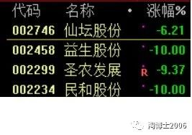

**免责声明：文中提到的个股，仅仅是案例所用，绝无推荐的意思，请勿据此操作。**

声明一句：我没有参与本轮鸡股票的炒作，因为我不想做鸡。

祝大A红。万物随缘。

（本文完成于2019年3月27日晚）

写留言

时间的玫瑰 置顶

现在可以抄底益生股份吗？

189 作者

晕，我这个文章，可是丝毫没有荐股的意思的。您这理解水平，我觉得可以上幼儿园了。以后慢慢上小学、中学和大学

鹰击长空

博士肯定不能做鸡，要做也是只鸭

158 作者

靠，白马会所只招你这样的年轻人的我已经超龄，找不到这样的好工作了

Dalio歌2019

圣农发展我参与了第一波然后退出，为了博一季报行情，前天我又杀进去了，前天晚上出年报业绩大增，一季报比年报增长更大，2018年度实现净利润15.05亿元，同比增长377.79%；拟10派10元。 一季报预告6.4-7亿，大超预期。完全木有想到昨天会一条大阴线杀下来，直接低位割肉清场。以后这种一波到顶调整形态不佳的股票，再不参与第二波了。教训啊。趋势和形态是第一要素，胜过基本面。牧原股份，2019年一季度预计亏损5.2亿元-5.6亿元，上年同期盈利1.36亿元；2018年实现净利润5.2亿元，同比下降78.01%。一个季度直接把去年一年赚的钱全部亏完。这样的业绩昨天不跌反涨，涨了一个多点。这次教训深刻，与众博士粉分享。

99 作者

强周期股，在业绩兑现的时候，通常是顶部来的

盛惠

博士做猪了

80 作者

你才是猪了

13321918296

因为我不想做鸡，只想做猪

38 作者

有图才有真相。您如果只想做猪，可以发个猪的图片上来嘛

阳

鸡和猪，都是板块效应，都是猪瘟惹的祸，不知道博士为什么只选猪，不选鸡

38 作者

文中，我已经回答过了，因为我不想做鸡

Lester.Chen

我竟然在3月13号清仓了鸡，那天高开然后极速下跌，盘中很不舒服，就让我想起了李佛摩尔的那句话，有些票让你浑身不舒服，再加上领涨的这个板块几乎全线要跌停，然后我就清仓了鸡还减了猪，没想到那天就是高点。总结起来就是欧奈尔，利文斯顿和陶博士的思想精华值得反复研读，反复研读，反复研读。

37 作者

嗯哼，我这里允许得瑟

清风入怀

对比猪肉股票，五十步笑百步而已，同样是炒，结局都是一样的，基本面只不过就是个骗人的工具而已

32 作者

立贴为证。

姚钢

我是几乎鸡票最高点走的，主要是看了博士那篇猪票的风险提示，博士也太牛了

27 作者

嗯哼，又来了一个得瑟的人

武汉大学九州照相馆

我都忘记从什么时间开始追随博士了，只记得泰尚普京同志牛猪🐷 。自追随博士之后，从内心深处感受到了趋势道的力量，结合我曾经在山顶放哨时才明白的道理送给新同学：有道无术，术尚可求，有术无道，止于术。

22 作者

2017-12-8关注

湘君

您好博士有个问题想请教您，您能给指教一下吗？我从前天更新的月线反转的股票数量是112，您的是187，月线反转公式是直接复制的您的，不知为何跟您的数量差距那么大，一年以上，北向持股3000万，基金持股3%这是吻合的，为什么月线反转差那么多？还望博士指点，谢谢博士

22 作者

月线反转的重要参数是50日RPS。相差太多，肯定是RPS设置不准确

JustDoIt

陶博士，我觉得股票魔法师第6章对周期股票的分析非常适合在您的公众号中分享一下，提醒广大股民朋友

9 作者

谢谢

# 20190328-重推旧文月线反转5.0版本

**陶博士2006**

今天

还有很多人在问月线反转信号盘中漂移的问题。再推送一次此文。月线反转5.0版本解决了这个BUG。请按最新的5.0版本设置。最敏感的参数是50日RPS，每天交易的时间内，是没有50日RPS数值的。每天交易的时间内，只能选出当天之前的，无法选出当天的。当天的，需要收盘后刷新数据后再选。

写留言

知行合一

首先感谢博士的授渔方法，让我终于有一个量化选股的方法。现在我们吃过肉了，是不是该喝白酒了

273 作者

最近我在重点研究一个集体月线反转的低位的板块，去年暴跌过的仅仅只是从板块效应的角度看，也许可以媲美去年底的猪肉板块。😁不是白酒

司马夏阳

博士留言有黄金，敬猜姨太太：1，大太太，半老徐娘，戊戌年冬月择吉日纳入。靠服用驻颜神丹，回春有术，上周风韵犹存，可惜雷鸣电闪，撞黑天鹅，香消玉损，一爆呜呼，陶博也回天乏力！2,二太太，善饲佩琪，己亥年冬月择吉日纳娶，饲，养，屠全链条无所不能，陶博精心宠爱整个冬季，春暖花开，佩琪肥壮，无奈世态炎凉，薄情寡恩，开赞赏之日即是弃妃之时。3,三太太。丁酉年出阁以来，技艺不断提升，颇受大众喜爱。尤孩童喜之，鱼🐟跃龙门。己亥年丙寅月择吉日纳入。近期尤善卖弄风骚，喜煞陶博耶。4，四太太，丁酉年出阁，屡次三番被打入冷宫， 华为虎将东突西创，奋力拼搏，终于杀出一条血路，鱼🐟跃龙门，重建天日，博士择吉日纳入。志在千里。5,五太太，目前仅知丙申年出阁，博士金屋藏娇，避而不谈，千呼万唤不露声色，难煞老朽也！（以上内容，均为虚构，如有雷同，纯属巧合）。

98 作者

一二四，我猜到了，基本准确。三五，我也没有猜到。😓😓😓愁死我了三克YOu

Chenz

如果没猜错，博士说的低位板块月线反转板块，是博士去年买过涨了很多，后来又暴跌，然后一片骂声的板块。

81 作者

我说的不是你指的这个。我说的是：地产产业链。

selina

博士，要是先挖坑再向上假突破的话，现在的坑挖的是不是大了点？

40 作者

这个坑不大的完全在意料之中。如果继续跌一两天，坑就大了一点😀😁😃

古月胡

你好！陶博士：我输入MA3后敲击回车键，在RPS那一栏里面出现了五条均线和黄色的笑脸，就是把RPS挤走了，试了很多次都不能把均线和笑脸套在日K线上，不知道怎么回事？

34 作者

重新编辑MA3，右上角选择：主图叠加

山的那边

聪明的博士啊，集体月线反转是指板块内股票都出月线反转信号了嘛？

32 作者

大部分吧。有先有后

# 20190329-四太太，涨停

原创： 陶博士 [陶博士2006](javascript:void(0);) 前天

昨天文章中的一个留言，写得实在精彩，不敢独享，拿出来与大家分享一下。

司马夏阳 2019-03-29 06:12:26

博士留言有黄金，敬猜姨太太：1，大太太，半老徐娘，戊戌年冬月择吉日纳入。靠服用驻颜神丹，回春有术，上周风韵犹存，可惜雷鸣电闪，撞黑天鹅，香消玉损，一爆呜呼，陶博也回天乏力！2,二太太，善饲佩琪，己亥年冬月择吉日纳娶，饲，养，屠全链条无所不能，陶博精心宠爱整个冬季，春暖花开，佩琪肥壮，无奈世态炎凉，薄情寡恩，开赞赏之日即是弃妃之时。3,三太太。丁酉年出阁以来，技艺不断提升，颇受大众喜爱。尤孩童喜之，鱼跃龙门。己亥年丙寅月择吉日纳入。近期尤善卖弄风骚，喜煞陶博耶。4，四太太，丁酉年出阁，屡次三番被打入冷宫， 华为虎将东突西创，奋力拼搏，终于杀出一条血路，鱼跃龙门，重建天日，博士择吉日纳入。志在千里。5,五太太，目前仅知丙申年出阁，博士金屋藏娇，避而不谈，千呼万唤不露声色，难煞老朽也！（以上内容，均为虚构，如有雷同，纯属巧合）。

我的回复

一二四，我猜到了，基本准确。三五，我也没有猜到。愁死我了。

===========================

三太太，我后来，其实也猜测到了。这位朋友说的“鱼跃龙门”应该是“净利润断层”的意思。我曾经在留言栏下说过我买过医药医疗行业的股票。这个三太太是医疗保健行业的净利润断层品种，也几度出现在“选股结果核对名单”里，被猜中是正常的。

我实话实话，今年2月，我新买入了两只医药行业的股票（包括那位三太太），不过，3月，我已经休掉了这两个。原因之一，是我手贱，卖错了。原因之二，是我认为我发现性价比更高的刚刚底部月线反转的更好的品种。这样的更好的品种，我先卖个关子，明天再讲。哈哈

哦，最后我再老实交待，我今天的文章就是来得瑟的。

四太太，二度净利润断层，今天差N分钱涨停。

不要留言猜测我的四太太，凡是正确的留言，我一律不翻。

为什么要得瑟呢？因为历史经验表明，得瑟可以洗粉。

祝大A红。万物随缘。

（本文完成于2019年3月29日晚）

写留言

不二@不二 置顶

陶博士，我今天又特意把月底反转5.0审视了一下，发现进入.902扩展数据管理器，数据里面的“参数设置”里面的N 会自动变成50 而不是我设置的120或是250。麻烦陶博士解惑？是我哪里设置不对？

23 作者

这个问题原文教程中有解答。我也回答过N次了。只要。902扩展数据管理器中，依次显示120、250和50就可以了

蒋玮-18684839763

这年头，炒个股还得要精通古文，难怪我赚不到啥钱！！！原来是自己输了文学修养！！！

135 作者

嗯哼。炒股真TMD太难了，不但要上知天文，下知地理，内知毛衣战，外知不靠谱的川总。😓😓😓哦豁，现在还需要精通古文了

安静

我知道四太太，但是不会说出来，想请问下博士在哪一日纳入的，仅供自己做个学习的参考。

77 作者

第一个涨停的时候，我参与了封板。后来买了好几天。。。

111

博士每次哂太太都是市场进入后期了，不知这次准否？

74 作者

晕去年4月,我讲牛二的时候，牛二后来快速翻倍。今年1月，我讲了猪🐷之后，🐷也快速翻倍

独立思考

完了，我明天就卖掉

42 作者

哈哈崩盘了，快跑啊🏃

绿洲

还是默默的点上两个广告吧，博士得瑟出来的股恐怕不是买点了！方法和技术博士已经无私奉献了，剩下的还是要靠自己啦！所以的韬奋加油

37 作者

谢谢您厚道

小马儿

我偷你老四的人，几进几出，你来打我我

38 作者

你进进出出挺能享受的啊不过，您能不能告诉我，享受到了多少的涨幅啊？

旧人

重仓四房，节奏和时间点都很像去年牛二，博士我说的对吗

38 作者

哈哈，我能不能说一句：您这叫刻舟求剑不过，话说回来，牛股都是这样类似的模式

快乐的清晨

博士纳她为四太太，我可是娶她做了大太太，还是我钟情于她。

36 作者

赞👍

小明

老师四姨太窥视很久了，可是我有老婆，法律不让纳妾啊

36 作者

现在那些有小三小四的贪官，都是偷偷摸摸地搞。你可以向贪官们学习啊。没有人让你明媒正娶姨太太啊

万事皆圆

这几个姨太太一眼看出来的是大房、二房，小三、老四、五房一头雾水。算上一卦：大房休掉，二房上位，可为天意，可为长久

34 作者

😁😀

西装耕田

这么多姨太太，博 博士你还好吗😢你这糟老头子坏的很哦。博士神秘的大房二太四太呼之欲出，再想想再想想，最该惦记哪个呢，我可比花心大萝卜的博士专一多了……没粮，不敢花心

30 作者

你这糟老头子坏的很哦。因为你总是惦记别人的姨太

兔子

陶博士，哈哈哈，我只有一房，另外一房太累了出了！陶博士身体好好啊！

29 作者

您可以经常跑步锻炼身体的

Z_x_x

博士不守规律啊，四姨太首次涨停的时候，还没有出现月线反转的信号。您这样急不可耐的，真的好吗？

26 作者

如果你年轻的时候，看见绝色佳人主动诱惑你，你会不会急不可耐呢？😁😀

# 20190330-量化选股结果核对

原创： 陶博士 [陶博士2006](javascript:void(0);) 昨天

新粉推荐阅读我前期推送的经典文章（可以直接点击链接）：

[《欧奈尔RPS曲线的编制方法及常见问题解答（20170505）》](http://mp.weixin.qq.com/s?__biz=MzI1NjYzMjU1Ng==&mid=2247484232&idx=1&sn=5fbbcc3baf43dfe6e1231453476db3ed&chksm=ea22f0cbdd5579dd18d4ff2c12bfb429df6fe10e1ccaf7b80d62983e19d16480d53499b798fd&scene=21#wechat_redirect)

[《基金持股和北向持股的量化选股方法（20190102）》](http://mp.weixin.qq.com/s?__biz=MzI1NjYzMjU1Ng==&mid=2247486673&idx=1&sn=12cb8f3f934d7e89682e89a1df0fa499&chksm=ea22ff52dd557644a7872ab9d3e5715b2270162f96682f5560113d0e9180d9dd5ef0a792600f&scene=21#wechat_redirect)

[《接近一年新高的选股公式（20190210）》](http://mp.weixin.qq.com/s?__biz=MzI1NjYzMjU1Ng==&mid=2247486850&idx=1&sn=1fea5485b889cce4d3a5bc42ca363a59&chksm=ea22fe01dd5577174f9793c4831d10e4282e25a9610eca1084600b61b91e37e1af9c3a5371b3&scene=21#wechat_redirect)

[《净利润断层，威力无穷（20190121）》](http://mp.weixin.qq.com/s?__biz=MzI1NjYzMjU1Ng==&mid=2247486769&idx=1&sn=eabafcea5ae29fc9eb782b189ece30e9&chksm=ea22feb2dd5577a4de8a5f68397f9e41316f1de1dc8c69ffdcab35dc59d7afa10bdfa7ccf493&scene=21#wechat_redirect)

[《价值+动量+趋势（20190110）》](http://mp.weixin.qq.com/s?__biz=MzI1NjYzMjU1Ng==&mid=2247486698&idx=1&sn=923080de1bf0f5656c341f56d9126742&chksm=ea22ff69dd55767f7b83a278dbcd7a9218dc973665186d3ef9ddf14f57e080c96109c4d81d93&scene=21#wechat_redirect)

[《月线反转5.0版本（20190310）》](http://mp.weixin.qq.com/s?__biz=MzI1NjYzMjU1Ng==&mid=2247487002&idx=1&sn=c7f46a7bf8567510bd702dcb7c662bc5&chksm=ea22fd99dd55748f61f3006ec8cd3cd117a37d23a7fd0bc5e5043c9e4b66040fb955f44812d5&scene=21#wechat_redirect)

[**《次新股的选股公式（20190321）》**](http://mp.weixin.qq.com/s?__biz=MzI1NjYzMjU1Ng==&mid=2247487083&idx=1&sn=af9c7859405e3e391aa2e0d7d2a57239&chksm=ea22fde8dd5574feec1aa376b5c9b85221186c7d56c02d172bc0f7dcdc53b4abd5ea803d2034&scene=21#wechat_redirect)

Chenz 2019-03-2909:56:5

如果没猜错，博士说的低位板块月线反转板块，是博士去年买过涨了很多，后来又暴跌，然后一片骂声的板块。

我的回复

我说的不是你指的这个。我说的是：地产产业链。

Chenz 2019-03-2912:07:32

可能我说的太隐晦，我说的就是地产产业链

第一步，更新“上市一年以上”这个板块的数据，下载数据，刷新扩展管理数据

您的“上市一年以上”这个板块的股票数量，应当更新到当前的3492只。

这一步的目的是为了准确计算RPS值。

第二步，更新“基金持股3%+北向资金三千万”的选股板块

通达信软件， 下载专业财务数据之后的选股结果：

基金持股3%（时间段为2018年9月1日至今天）：1238只

（时间段在2018年年报全部结束后，再做调整）

北向资金三千万（时间段为当天）：980只

将上面两个板块的股票叠加起来，得到

基金持股3%+北向资金三千万：1576只

第三步，在“基金持股3%+北向资金三千万”的选股板块中进行选股

月线反转（时间段为当天）：100只

接近一年新高（时间段为当天）：376只

月线反转+次新（时间段为当天）：27只

接近一年新高+次新（时间段为当天）：71只

月线反转+次新（时间段为当天）：27只

002758 华通医药

002773 康弘药业

002798 帝欧家居

002803 吉宏股份

002851 麦格米特

002892 科力尔

002920 德赛西威

300527 中国应急

300567 精测电子

300571 平治信息

300601 康泰生物

300630 普利制药

300685 艾德生物

300699 光威复材

601878 浙商证券

603027 千禾味业

603108 润达医疗

603501 韦尔股份

603517 绝味食品

603589 口子窖

603690 至纯科技

603707 健友股份

603721 中广天择

603737 三棵树

603833 欧派家居

603881 数据港

603882 金域医学

接近一年新高+次新（时间段为当天）：71只

001979 招商蛇口

002776 柏堡龙

002796 世嘉科技

002798 帝欧家居

002810 山东赫达

002818 富森美

002821 凯莱英

002831 裕同科技

002832 比音勒芬

002841 视源股份

002851 麦格米特

002867 周大生

002892 科力尔

002912 中新赛克

002916 深南电路

300448 浩云科技

300450 先导智能

300451 创业慧康

300470 日机密封

300495 美尚生态

300525 博思软件

300529 健帆生物

300531 优博讯

300550 和仁科技

300559 佳发教育

300567 精测电子

300570 太辰光

300572 安车检测

300575 中旗股份

300595 欧普康视

300596 利安隆

300602 飞荣达

300628 亿联网络

300630 普利制药

300638 广和通

300651 金陵体育

300662 科锐国际

300673 佩蒂股份

300699 光威复材

300760 迈瑞医疗

600025 华能水电

600919 江苏银行

600926 杭州银行

600977 中国电影

601155 新城控股

601211 国泰君安

601229 上海银行

601966 玲珑轮胎

603039 泛微网络

603060 国检集团

603127 昭衍新药

603160 汇顶科技

603228 景旺电子

603313 梦百合

603345 安井食品

603393 新天然气

603444 吉比特

603517 绝味食品

603585 苏利股份

603599 广信股份

603605 珀莱雅

603638 艾迪精密

603639 海利尔

603707 健友股份

603708 家家悦

603711 香飘飘

603737 三棵树

603826 坤彩科技

603866 桃李面包

603886 元祖股份

603960 克来机电

次新股的选股公式如下：

RANGE(FINANCE(42),N1,N2);

（公式的上市的天数位于N1和N2之间。N1、N2是参数。N1的默认值为60，N2的默认值为1460）

祝大A红。万物随缘。

（本文完成于2019年3月30日晚）

写留言

毕胜

陶博，地产产业链上下游比较广啊，是家居、家电，建材水泥，还是地产股本身？还有内在逻辑何在，没想清楚呢，望赐教

131 作者

我不想做任何提示，以避免荐股的嫌疑。逻辑何在？去年四季度猪肉板块集体月线反转的时候，逻辑何在？😓现在猪股票涨上天了，逻辑却是人尽皆知了吧？！😀😁😁在伟大的市场面前，我们自己的思维定势不值一提。我们要耐心倾听市场自发的声音。

thitw

博士现在仓位多少？

92 作者

130%

世上

博士早上好，goodmorning！看得懂英文什么意思吗

83 作者

我不懂英文的我差不多是一个文盲

狮子孤行

陶博：早！您的基金持股3%（时间段为2018年9月1日至2019年3月30日）：1238只。我在考虑了年报因素的结果是1131只，特别是您的接近一年新高+次新中的：

艾迪精密，由8.68%下降到了0.38%；

分享一下我的选股公司，供大家参考：

{参数 M：0 100 3}

IF(FRACPART(FINONE(0,0,0)/10000)=0.063 OR FRACPART(FINONE(0,0,0)/10000)=0.1231,FINONE(255,0,0)/FINONE(239,0,0)>=M/100,FINVALUE(255)/FINVALUE(239)>=M/100);

以上公式，不必等到2018年报全部出齐后（4月30日）即可根据最新的报告情况，自动选取到正确的数据。

不愿意编写代码的同学，也可以直接下载使用

https://mp.weixin.qq.com/s/nhTvI9wJMcQ8-EWiyoCndA

60 作者

谢谢

光年

怎么样才能提高敏感度呢？其实我也早就发现了地产产业链上的股票集体月线反转，但是一直无动于衷，如果陶博士不提醒，可能又要等到涨上天才发现。非常感谢陶博士，这次差不多是把鱼送到嘴边了。对于认真学习博士系统的人来说，只要点一句，基本上能领悟了。请陶博以后就用这种方式吧，既避免了直接给代码，又能实实在在帮助到正在努力的粉丝。

59 作者

谢谢你证明了地产产业链不是我胡乱写的新名词😀😁😃

星火燎原

博士，你有助手吗

52 作者

木有您想自荐吗？你是美女吗？

Chansons

博士昨天卖的关子呢😊 姨太太多了累的忘性大呀

40 作者

昨天卖的关子，今天文章开头就写了的您原来是不识字的吗？与我一样是文盲吗？😓😓

郑华明

我观察了许久，发现博士就是个花心大萝卜！家里🚩不倒，外面彩旗飘飘！ 不在家里生子辅伢，却隔三差五到外面沾花惹草，你不怕姨太太们造反吗？

34 作者

哈哈谁敢造反，我就休掉谁😁😀

快乐的清晨

为了猜出博士的三姨太，特意去问了度娘，丁酉年是以60年为一个周期，如:1897，1957，2017，此姨太是2017年上市，已亥年丙寅月正是2019年2月，出现净利润断层，终于猜出此姨太乃小OU也，偶的神啊，在陶博士的熏陶下，炒股已经炒出如此境界了。

33 作者

哈哈。厉害 。不过，这个我已经卖掉了

陈泳锜

阅读公众号后，我会愉愉点广告和点“好看”，还习惯看留意。

还好发现了“地产产业链”这个新名词，于是飞快上百度查找，什么钢筋水泥PVC管，机械家电家纺全看遍，感觉掉进冰坑里，心都凉了。只有爬上床再睡觉。

梦到陶博士要新纳六姨太，买别墅装新房，但蒙蒙笼笼中好像梦见有个“老头”在装饰主人套房还是橱房？请问博士，那个“老头”是否陶博士你？

六姨太新标，是要“入得橱房”还是“入得睡房”？

31 作者

不会吧。难道地产产业链是我首创的新名词？

墨色芊华

学习了一个通宵，没有白学！数据已经全部对上了！谢谢陶博士！

29 作者

努力勤奋。赞👍

河山

陶博，可以优化一下上市一年以上的代码后面不需要更新。

1、把EXTRS代码内容改为：

EXTRS:IF(FINANCE(42)>365,(C-REF(C,N))/REF(C,N),DRAWNULL);

2、做如下设置：.902->扩展数据管理器->计算品种选择为沪深A股。

经过核对个股数目完全一致！

24 作者

谢谢，不过，这个公式，我不想改，我另有用处的

# 20190331-一波接着一波，春秋大梦真好

原创： 陶博士 [陶博士2006](javascript:void(0);) 今天

关于月线反转信号，我曾经总结过，**我个人偏好的应用条件有：(一)有板块效应的优先**，例如2018年四季度的猪肉板块和次新板块，2016年和2017年的蓝筹股板块；**（二）有超长的底部平台的股票优先**，为避免荐股的嫌疑，我不能讲目前的股票。我案例了2012年的几个超长平台的股票和2017年的我武生物。**（三）如果月线反转信号之后，出现净利润断层，则应该高度重视。**月线反转叠加净利润断层的股票，是我的最爱。免责声明：这仅仅是我个人偏好的模式，您如果因此而错过大牛股，不要怪我啊。

===============================

知行合一 2019-03-29 06:36:24

首先感谢博士的授渔方法，让我终于有一个量化选股的方法。现在我们吃过肉了，是不是该喝白酒了

我的回复

最近我在重点研究一个集体月线反转的低位的板块，去年暴跌过的仅仅只是从板块效应的角度看，也许可以媲美去年底的猪肉板块。不是白酒

=====================================

我休掉2月份买入的两只医药股的资金和其他资金，进入了这个我个人认为的刚刚底部集体月线反转的行业的若干股票。集体月线反转的意思是，这个行业的产业链的很多股票，最近都出现了月线反转的信号（只是时间有先有后）。

更为重要的是，最近这一波指数调整过程中，这个行业的产业链的很多股票，都创出了近期新高，而且，有的股票的龙虎榜显示是清一色的机构在买入。

集体月线反转，不惧指数调整，机构买入。这样的信号，我不能视而不见。尽管以前我非常地不待见这个行业。但我真的开始尝试破除自己的思维定势了。

**投资最为可怕的事情是：自己陷入思维定势而浑然不知。**我自己知道自己以前也有思维定势，但如何避免自己的思维定势，也是摸索了很长时间。自从有了这个月线反转的信号之后，我开始有手段强制自己天天提醒自己避免思维定势了。如果有时间，我每天都会翻阅一下过去半年曾经有月线反转信号和接近一年新高的股票。

==============================

毕胜 2019-03-31 07:03:54

陶博，地产产业链上下游比较广啊，是家居、家电，建材水泥，还是地产股本身？还有内在逻辑何在，没想清楚呢，望赐教

我的回复

我不想做任何提示，以避免荐股的嫌疑。逻辑何在？去年四季度猪肉板块集体月线反转的时候，逻辑何在？现在猪股票涨上天了，逻辑却是人尽皆知了吧？！在伟大的市场面前，我们自己的思维定势不值一提。我们要耐心倾听市场自发的声音。

=========================

啥，什么叫春秋大梦。

我只能说，你OUT了，连鼎鼎大名的陶博士的异想天开的春秋大梦，你都不知道啊，你不用炒股了，回家捏自己的屁股吧。

《月线反转3.0版本（20181118）》之后，我开始做我的春秋大梦。

节奏，毫无疑问，是我的春秋大梦的最为重要、最为核心的关键词。

个股节奏不同，我强烈希望自己有可能按照个股的月线反转信号出现的时间先后顺序，踏中很多个股的节奏。

一波接着一波，春秋大梦真好！

地产产业链，下一波春秋大梦！

祝大A红。万物随缘。

（本文完成于2019年3月31日晚）

写留言

如生 置顶

今天家居全部高开高走，博士影响力太大了

57 作者

靠，这跟我有毛的关系。这是市场的合力。市场自发的声音。

小可 置顶

泼点冷水，地产产业链个股，月线反转的信号早过了，中线机会早已错过，短期轮动对新手难度很大，一不小心就追在高位了，周五普遍暴涨，博士发文的时机不对啊

78 作者

很好，提示风险。置顶。

老升常弹

朋友随即述说江湖传闻，西川巴蜀人杰地灵，在成都郡有一奇人陶博士，精研美帝证券著作，二十余年之前自成体系，陶博惧内但才华横溢略有“闷骚”（网络世界说闷骚一词为褒义，此处亦不为贬义），用数种尖兵利器证券指标选牛股如探囊取物一般，核武有：月线反转、创一年新高、接近一年新高、周线长期盘整黏合向上选择方向，10、20、50周多头排列，RPS高值，净利润断层，基金持股3%北向持股3000万之中选择强势股票，每每动辄三倍五倍或十倍，陶博早年辞职，宅家无聊于是将心仪的股票称之为绝色娇娘，买入股票称为纳妾，分仓买入的几只股票统统称之为姨太太且分房称呼，陶博技高，十拿九准，得其真传获利者众，然有一日，坏人买至高位、接盘主力、怨恨博士使坏至监管。从此，陶博绝不提及股票代码与名称，连行业也是隐晦隐晦的。去年底纳几房，大房曰小花，撞黑天鹅夭；二房曰小旺，已离异；三房偶扑扛氏，已离异；四房乃外籍，著名影星麦当娜的妹妹，曰麦太；五房不详。日日竞猜不息，陶博不肯揭榜，猜中者不翻牌。某日，陶博忽出一谜面：地产产业链。众弟子遍寻度娘、苦读研报，曰房产、曰工程、曰设计、曰家居、曰家具、曰家电、曰马桶、曰电缆、曰装修、曰装饰，不一而足。然不得陶博首肯，又一波至，曰管道、曰建材、曰防水、曰五金。然陶博终不肯透露一星半点，规则意识极强。余闻之惊。

143 作者

哈哈欢迎你，段子手

尘

大家不要再猜测产业链的哪环了，认真学习，陶博士文中已经说了，集体月线反转，不惧指数调整，创近期新高，机构买入，很具体了

84 作者

嗯哼。正姐

哲心

早上好博士！春秋大梦开始了！节奏一定要跟上！周末加了地产，地产产业链的核心是地产吧，先加地产好吗？

58 作者

地产当然是核心之一

动感

忽悠加打哑谜，博士您这样开公众号不累吗？在您的感召下，感觉神经质的人越来越多。这也许就是您的口味。我一直在想您还能坚持多久？

53 作者

哈哈，我写公众号本来就是写着玩的。现在纯粹以娱乐为主。自娱自乐也好，娱乐大家也好，反正都是娱乐。看不惯的，欢迎取关。我根本不在乎粉丝数量的

开心的小锋

信陶博，会所嫩模不是梦

43 作者

晕，您炒股难道是为了会所嫩模？

aimgg

搂着冰冰睡了一晚，真爽，真累，原来是春梦

43 作者

羡慕您这样的春梦😋😊我从来不敢有这样的春梦

冯小川

感谢博士！您总是全心全意的在渡人！地产产业链的提示看似隐晦，仔细看了每次的选股核对发现产业链的各个子行业都有个股扛起了大旗。开工端的也早有新高个股出现。分享一个小方法，微信搜索“地产产业链“就有很多说的很细的文章。只有做好线下的功课才能体会博士的爱！祝福博士！

35 作者

梦凡

博士早上好！在极其偶然的情况下读到老师微信，雄文阅后，惊为天人，顿有醍醐灌顶之感！之所以顶礼膜拜者有，一是老师亦一介草民，既没有特别后台，也不知内幕消息，居然能在腥风血雨的A股巿场中独自䇄立十余年，虽亦有顿挫，但岿然不倒，且纵横骋骋之中日渐潇洒，将自己在实践与感悟中的点点滴滴潜心研究整理成一整套交易系统和理念，于万千大A股市场中取上将首级于囊中探物。更为可佩者，老师度己度人，竟然慷慨公开自己这一套潜心研究之系统且不断更新并勤于与众门生弟子交流，行文诙谐简洁，分文不取，与市场上众多挂羊头卖狗肉专事消费粉丝的专家学者简直有天壤之别！我是从事文化创意产业之人，股市只是偶尔涉足，虽然至今尚未装上老师所教授的月线反转5.0版，也还未按此买股，但老师的文章已是每天必读，希望哪天老师能开启赞赏，以让我辈有机会能诚意表达自己闻道之后的钦佩与感激之情！

41 作者

度人终度己。月线反转5.0版本，如果没有众多网友的反馈，我自己一个人断然不能总结出如此方便简捷的选股方式。

win

思维定势：去年四季度粗看猪肉有什么花头，现阶段一瞅地产产业链有什么名堂。以后一看原来大牛股都在和大众都有预期差的大本营，谢谢博士。

40 作者

嗯，倾听市场自发的声音很重要。

老升常弹

(接上)友又传陶博真谛，一为万万不可言之炒股，炒字乃一火一少，意为越炒越少；二为喜新厌旧，次新股上市一年以后，凡利润断层业绩超越预期未经爆拉之股，借势走主升浪大概率而。闻之深悟此乃真理也！

花开

赞起！陶博真乃用心良苦，感恩之余亦不敢懒怠，唯知循法方得正果。自前年跟随老虎，后遇普京，乃至牛二，再吃🐷肉。年过不惑，方得心法一二，惭愧惭愧。今日之春秋大梦，梦醒之际，必将是茂盛的亚马逊般之景象。感恩陶博，佛度有缘人。

39 作者

您这是来得瑟的吧？我说的牛股，你都买中了啊？与此同时，另外的人，买的都是我割肉止损的股票。人比人，气死人的

司马夏阳

老师总有先知先觉。。通俗理解，就是差时等换，休掉已经表现过的姨太太，纳入尚未表演的新姨太。

33 作者

嗯哼。节奏您也可以说我是喜新厌旧

军伟

老师早！不知道近期指数中期信号怎样？您还跟踪吧？

29 作者

嗯哼。指数涨得这么好。信号肯定在的

仙草灵

请教陶博士：个股上月线反转信号黄色图标出现后，什么情况下会消失？300527中国应急3月27日出现了黄色图标，今天消失了，今天黄色图标又出现在3月29日，能讲一下吗？谢谢！

10 作者

月线反转信号是不会消失的。月线反转信号的漂移问题的BUG已经在月线反转5.0版本中解决。我的电脑中是一直在3月27日的

# 20190401-转发旧文-上证剑指3400点

昨天那么好的文章，居然阅读人数明显偏低。真没劲。我今天不写新文章了，给你们看旧文章。顺便得瑟一下，洗一下粉。

陶博士2006

【旧文见20190306】

精选留言

写留言

薛定谔大喵 置顶

这说明牛屎真的来啦！博士，再过几天会有人教你怎么怎么正确炒股的

37 作者

是的，牛市来了，人人都是股神。过几天，我准备停更了，不想耽误大家赚钱。

罗叹

哈哈哈，你这样任性，真的好闷

1493 作者

我觉得你闷字后面少打了一个字：骚同意我的，请给我的回复点赞

万事皆圆

3400只是4月份的目标，下半年目标是4300。当然我是算命的

122 作者

如此甚好我不反对

selina

博士早，昨天的文章阅读量低，可能是大多数人对地产不感冒，毕竟是政策打压的品种。可是回顾去年底，猪肉不也是这样吗。当时连看一眼的兴趣都没有。后来涨了4倍追进去

76 作者

嗯哼。乌合之众的人性总是这样的

Nason

博士早上好！

对基金持股公式进行了优化，重点是不需选择“时间段内满足条件”，能确保是最新的半年报或年报结果，或者3季报+半年报，1季报加年报结果，除第一次计算稍慢一点外，其他都挺好。超过600字了，只能分两段留言。

N:=STR2CON(CON2STR((YEAR-2000),0));

Y:=STR2CON(CON2STR(MONTH,0));

XR2:=IF(FINONE(255,N-1,630)/FINONE(239,N-1,630)>=M/100,1,0);

XR3:=IF(FINONE(255,N-1,930)/FINONE(239,N-1,930)>=M/100,1,0);

XR4:=IF(FINONE(255,N-1,1231)/FINONE(239,N-1,1231)>=M/100,1,0);

5

Nason

X1:=IF(FINONE(255,N,331)/FINONE(239,N,331)>=M/100,1,0);

X2:=IF(FINONE(255,N,630)/FINONE(239,N,630)>=M/100,1,0);

X3:=IF(FINONE(255,N,930)/FINONE(239,N,930)>=M/100,1,0);

X4:=IF(Y>9,(X2+X3),(XR2+XR3));

X5:=IF(FINONE(255,0,0)/FINONE(239,0,0)>=M/100,1,0);

X6:=IF(FRACPART(FINONE(0,0,0)/10000)=0.063 OR FRACPART(FINONE(0,0,0)/10000)=0.1231,X5,IF(FRACPART(FINONE(0,0,0)/10000)=0.0331,(XR4+X1), IF(FRACPART(FINONE(0,0,0)/10000)=0.093,X4,0)));

X6>=1;

一呎围栏

老师好。现在您左手动量右手反转，如果再次遇到15年6月开始的见顶杀跌阶段，您会空仓还是继续满仓操作呢？

58 作者

熊市的主跌段，当然要空仓的

刘仁根

陶博士，请问假如后面指数到达3400后开始调整，春秋大梦还继续做下去吗

61 作者

春秋大梦与指数有毛的关系啊

# 20190402-上证指数2019年最高点在哪里？

原创： 陶博士 [陶博士2006](javascript:void(0);) 今天

新粉推荐阅读我前期推送的经典文章（可以直接点击链接）：

[《欧奈尔RPS曲线的编制方法及常见问题解答（20170505）》](http://mp.weixin.qq.com/s?__biz=MzI1NjYzMjU1Ng==&mid=2247484232&idx=1&sn=5fbbcc3baf43dfe6e1231453476db3ed&chksm=ea22f0cbdd5579dd18d4ff2c12bfb429df6fe10e1ccaf7b80d62983e19d16480d53499b798fd&scene=21#wechat_redirect)

[《基金持股和北向持股的量化选股方法（20190102）》](http://mp.weixin.qq.com/s?__biz=MzI1NjYzMjU1Ng==&mid=2247486673&idx=1&sn=12cb8f3f934d7e89682e89a1df0fa499&chksm=ea22ff52dd557644a7872ab9d3e5715b2270162f96682f5560113d0e9180d9dd5ef0a792600f&scene=21#wechat_redirect)

[《接近一年新高的选股公式（20190210）》](http://mp.weixin.qq.com/s?__biz=MzI1NjYzMjU1Ng==&mid=2247486850&idx=1&sn=1fea5485b889cce4d3a5bc42ca363a59&chksm=ea22fe01dd5577174f9793c4831d10e4282e25a9610eca1084600b61b91e37e1af9c3a5371b3&scene=21#wechat_redirect)

[《净利润断层，威力无穷（20190121）》](http://mp.weixin.qq.com/s?__biz=MzI1NjYzMjU1Ng==&mid=2247486769&idx=1&sn=eabafcea5ae29fc9eb782b189ece30e9&chksm=ea22feb2dd5577a4de8a5f68397f9e41316f1de1dc8c69ffdcab35dc59d7afa10bdfa7ccf493&scene=21#wechat_redirect)

[《价值+动量+趋势（20190110）》](http://mp.weixin.qq.com/s?__biz=MzI1NjYzMjU1Ng==&mid=2247486698&idx=1&sn=923080de1bf0f5656c341f56d9126742&chksm=ea22ff69dd55767f7b83a278dbcd7a9218dc973665186d3ef9ddf14f57e080c96109c4d81d93&scene=21#wechat_redirect)

[《月线反转5.0版本（20190310）》](http://mp.weixin.qq.com/s?__biz=MzI1NjYzMjU1Ng==&mid=2247487002&idx=1&sn=c7f46a7bf8567510bd702dcb7c662bc5&chksm=ea22fd99dd55748f61f3006ec8cd3cd117a37d23a7fd0bc5e5043c9e4b66040fb955f44812d5&scene=21#wechat_redirect)

[**《次新股的选股公式（20190321）》**](http://mp.weixin.qq.com/s?__biz=MzI1NjYzMjU1Ng==&mid=2247487083&idx=1&sn=af9c7859405e3e391aa2e0d7d2a57239&chksm=ea22fde8dd5574feec1aa376b5c9b85221186c7d56c02d172bc0f7dcdc53b4abd5ea803d2034&scene=21#wechat_redirect)

2006年4月4日，我从广州登机回来成都，开始了职业投资生活。

光阴似箭，不知不觉居然已经13年时间了。

2017年2月9日，我注册了本公众号，不知不觉也两年多的时间了。

天下没有不散的筵席，本人考虑明天推送《职业投资13周年纪念（20190404）》一文之后，暂停更新本公众号一段时间。

本公众号不会彻底关闭，我还想留着做市场调查，了解乌合之众的市场情绪，例如下面这样的调查，欢迎您参与，谢谢。

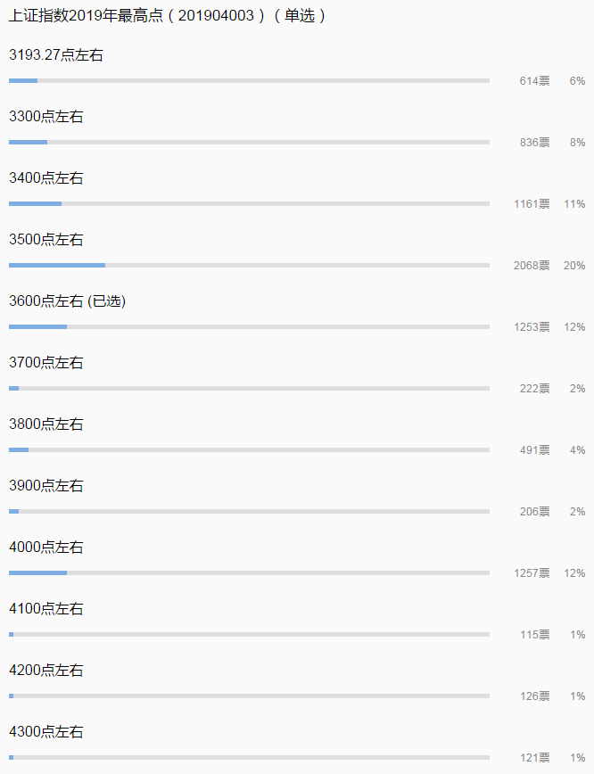

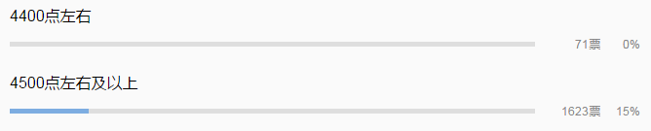

写留言

伟才许老师

在点开博士今天的文章后，我还没有看内容，而是望着墙壁想了如下一些事情:我之前取关了很多股票类公众号，因为奶早晚有一天得断，那些公众号不光不会再带给我什么新的信息，反而会影响我的判断，但无论取关哪个公众号，博士的公众号是不会取关的，因为是在这里我逐渐开始认识到系统的重要性，并发现了真正可用的投资方法，是在这里我才看到了方向和道路，即便博士未来不再更新股票的文章，而只是写写游记或是其他什么内容，我也愿意去欣赏和感恩。在博士这里不是断奶与不断奶的问题，而是恩德无以为报。

没想到，博士今天说要停更一段时间。

猛然间，恍如一梦，转念细思，师父放手，徒儿方有可能闯荡江湖。

未来，多读书，多思考，勤劳作，磨心性，才是投资正道。

谢博士分享之恩，大恩无以为报，大恩无以为报！

508 作者

又不是生离死别我还会回来的

每一次都是新征程

博士，明天开赞赏，大家给您庆祝一下！

我大概从您开公号不久就关注了，那时刚入市。真的很感谢您带着我们一路走来，您理论和大牛股我是从牛2才开始跟上，比较愚钝。

您教给我们方法，提示我们风险，逼我们建立自己的投资模式。在这种市场和社会中能遇到您这样的老师，真是太有缘了，太幸运了！

还是那句话，您只要不关公众号，时不时的想发点什么就发点什么，和我们在一起聊聊天，都挺好！

感恩博士，祝您账户长红，全家幸福。

322 作者

谢谢明天不开赞赏。这两年来，我总共也没有开过几次赞赏的。网友们帮助我完成的月线反转模式已经是对我最大的赞赏。我自己有能力去二级市场赚钱的😁

老升常弹

陶博一说起停更，感觉要崩盘了，投票的劲都没了，还怎么猜姨太太，毛，毛都不见了。本想跟博士相忘于江湖，相逢于会所。看来很多粉得下海了。

181 作者

毛您炒股难道是为了去会所找嫩模啊。😓😓您有点追求好不好？！例如帮助中国足球冲出亚洲之类的。或者搞定毛衣战、搞定不靠谱的川总之类的追求😆

Chansons

老升长谈，您和博士相逢于哪个会所

52 作者

不告诉你

江南

这就有点不好玩了，玩的好好的，你就带着几个姨太太私奔了

28 作者

哈哈，你也可以带着几个姨太太私奔的

乐山乐水

我是今年春节才关注到博士的公众号，虽然时间只有2个月，但这2个月比我之前的2年进步还要大。我是15年4月进入股市的，一晃4年。那时是牛市的尾巴，不懂股票的我成天去哪儿，都被周围各种股票言论包围的引导下进入的。开始在网上学习和搜集能点石为金的各类技术指标公式，遇上大熊什么技术指标都失效。后开始看各类国内书（因为先入为主，觉得国外双向交易，又无涨停板限制，市场与我们不同，又加上翻译过滤可能改变了原著本意。而国内书易懂），包括基础的、技术的、基本面的，这里一点、那里一点，终究没有形成自己的系统和模式。遇上博士后，受博士的点化，立马有种顿悟的感觉，现在拜读博士推荐的书籍，发现这才是散户投资者正确的方向啊。不恩不言谢！生活除了股市以外，还有诗和远方。博士幽默诙谐的语言，经常让大家开心，希望搏士偶尔能在公号上和大家聊聊天，开心乐一乐。

24 作者

漂泊的小胡子

冲上4000点，会所等你

26 作者

哪个会所？

南风

陶博好!这是我第5次留言吧!第4次发不出去。从未上墙，但只耍你查看了就行。我是去年底无意中搜到你的号而关注的，具体哪一天你能告诉我吗？

不敢点关注是不想让亲朋知道，因为都不支持我。

在关注博士之前，我也已在逐步形成自已的操作体系并有所获利，陶博的理念让我的系统更臻完善。引用博士的话，我有能力在二级市场盈利，争取将股市变自己的印钞机。

最后祝陶博士投资顺利，帐户长红。

20 作者

2019-1-26关注

# 20190404-职业投资13周年纪念

原创： 陶博士 [陶博士2006](javascript:void(0);) 今天

**郑重提醒：**

**本人没有其他公众号。**

**本人没有微博。微博上复制我公众号文章的，都是骗子。**

**本人没有任何收费学习群。本人没有任何股票交流群。**

**凡是用本人名义联系您做股票或者收费的任何事项，都是骗局。**

**请谨防骗子。请谨防骗子。请谨防骗子。**

**我唯一的新浪博客是blog.sina.com.cn/taoboshi**

**友情提醒：想抄作业的。可以取关了。本公众号今后没有股票代码可以抄的。**

**免责声明：文中提到的个股，仅仅是案例所用，绝无推荐的意思，请勿据此操作。**

新粉推荐阅读我前期推送的经典文章（可以直接点击链接）：

[《欧奈尔RPS曲线的编制方法及常见问题解答（20170505）》](http://mp.weixin.qq.com/s?__biz=MzI1NjYzMjU1Ng==&mid=2247484232&idx=1&sn=5fbbcc3baf43dfe6e1231453476db3ed&chksm=ea22f0cbdd5579dd18d4ff2c12bfb429df6fe10e1ccaf7b80d62983e19d16480d53499b798fd&scene=21#wechat_redirect)

[《基金持股和北向持股的量化选股方法（20190102）》](http://mp.weixin.qq.com/s?__biz=MzI1NjYzMjU1Ng==&mid=2247486673&idx=1&sn=12cb8f3f934d7e89682e89a1df0fa499&chksm=ea22ff52dd557644a7872ab9d3e5715b2270162f96682f5560113d0e9180d9dd5ef0a792600f&scene=21#wechat_redirect)

[《接近一年新高的选股公式（20190210）》](http://mp.weixin.qq.com/s?__biz=MzI1NjYzMjU1Ng==&mid=2247486850&idx=1&sn=1fea5485b889cce4d3a5bc42ca363a59&chksm=ea22fe01dd5577174f9793c4831d10e4282e25a9610eca1084600b61b91e37e1af9c3a5371b3&scene=21#wechat_redirect)

[《净利润断层，威力无穷（20190121）》](http://mp.weixin.qq.com/s?__biz=MzI1NjYzMjU1Ng==&mid=2247486769&idx=1&sn=eabafcea5ae29fc9eb782b189ece30e9&chksm=ea22feb2dd5577a4de8a5f68397f9e41316f1de1dc8c69ffdcab35dc59d7afa10bdfa7ccf493&scene=21#wechat_redirect)

[《价值+动量+趋势（20190110）》](http://mp.weixin.qq.com/s?__biz=MzI1NjYzMjU1Ng==&mid=2247486698&idx=1&sn=923080de1bf0f5656c341f56d9126742&chksm=ea22ff69dd55767f7b83a278dbcd7a9218dc973665186d3ef9ddf14f57e080c96109c4d81d93&scene=21#wechat_redirect)

[《月线反转5.0版本（20190310）》](http://mp.weixin.qq.com/s?__biz=MzI1NjYzMjU1Ng==&mid=2247487002&idx=1&sn=c7f46a7bf8567510bd702dcb7c662bc5&chksm=ea22fd99dd55748f61f3006ec8cd3cd117a37d23a7fd0bc5e5043c9e4b66040fb955f44812d5&scene=21#wechat_redirect)

[《次新股的选股公式（20190321）》](http://mp.weixin.qq.com/s?__biz=MzI1NjYzMjU1Ng==&mid=2247487083&idx=1&sn=af9c7859405e3e391aa2e0d7d2a57239&chksm=ea22fde8dd5574feec1aa376b5c9b85221186c7d56c02d172bc0f7dcdc53b4abd5ea803d2034&scene=21#wechat_redirect)

2006年4月4日，我从广州登机回来成都，开始了职业投资生活。

光阴似箭，不知不觉居然已经13年时间了。

2017年2月9日，我注册了本公众号，不知不觉也两年多的时间了。

天下没有不散的筵席，本人考虑今天推送《职业投资13周年纪念（20190404）》一文之后，暂停更新本公众号一段时间。

本公众号不会彻底关闭，我还想留着做市场调查，了解乌合之众的市场情绪，例如昨天那样的调查。

本公众号，我曾经写了又删，删了又写，写了又停，停了又写。这是何等的任性和自由，各位读者大人们，羡慕我的任性吗？

暂停更新一段时间之后，我以后还会回来的。

牛市来了，人人都是股神。你们不需要看股票公众号的，牛屎就是瞎买乱买都能赚钱的市场，祝大家好运连连。

今天的主题是：职业投资13周年纪念。我写几点个人的感悟，与大家分享。仅仅是个人感悟，不一定适合您的。

**一、坚守自己的赢利模式，不断进化**

三人行，必有我师。

这13年来，我阅读了数百本经典投资书箱，认识了无数的投资界的朋友。

想成为佼佼者，先学习佼佼者。

那些拥有数十年投资经验的成功的投资大师的经典投资书籍，是可以先学习的对象。我的赢利模式完全是从书本上学来的。

市场上的赢利模式有很多种的。我对所有的投资模式持开放态度。这些经典投资书籍给我介绍了很多成功的投资模式。

我认识了无数的投资界的朋友，有打板打成亿万富翁的朋友，有潜心价值投资、只做了少数几个品种就成了亿万富翁的朋友，有通过接力而接成亿万富翁的朋友，等等。他们的模式和风格都不尽相同。

我很感激这些朋友，通过与他们的深入交流，我从他们那里学到了很多书本上学不到的好东东。在我心目中，这些朋友永远是我的老师。略微遗憾的是，我的悟性不够高，有的高人的招式，我实在学不来。不过，我觉得这没关系。我个人挺能知足的，知足常乐。

**二、坚守自己的赢利模式，不断进化**

投资是非常个性化的事情。

妾以为，每个人几乎都是不可复制的。因为每个人的性格不同。

模式与性格匹配，这是我个人认为正确的观点。

有的人的确有投资天分，看一下公司的财务报表就能知道公司能不能投资。

有的人的确有交易天分，交易接力，N年十倍百倍千倍的朋友，我认识很多。

我们自己每个人适合什么样的模式，我想只有自己最清楚，只有自己通过实践才能慢慢摸索出来。

我们需要学习成功者的交易模式。但更重要的是吸为己用，形成自己的赢利模式。

例如，对于我自己来说，我属于对于新鲜事物不敏感、反应慢一拍的性格，我发现自己适合坚守中长线慢牛的模式。

举例来说，2012年-2013年的时候，刚刚进入触摸屏时代，我对此毫不敏感，根本没有意识到欧菲光这样一波就涨了10倍以上的牛股的背后逻辑所在。欧菲光，当年我几进几出，也只是赚了一个盒饭钱。

不过，我这个坚守中长线慢牛的模式，有一个思维定势，我经常会捂一些其实应当及时收割的中短线垃圾品种，有时候，直到捂出黑天鹅（例如那个受爆炸影响的化工股），直到捂出连续跌停，才知道自己捂错了。

不同的成功投资人士，每个人都有自己擅长的模式和方面。

如果想在股市上持续赚钱，必须形成自己的赢利模式，而且常年坚持自己的模式。因为模式，有高潮，也会有低潮，潮起潮落，投资者内心最为清楚。

一贯坚持自己的赢利模式，是自己在这个市场上长期存活的基本条件。

**三、坚守自己的赢利模式，不断进化**

我个人从来不会否认别人的模式。哪怕是我自己从来不去实践的模式，我也持开放的态度。

打涨停板，追涨停板，追连续涨停的股票，这是市场的一种赢利模式。我丝毫不否认这是一种很好的赢利模式，而且我认识不少的人，都是通过这样的模式在证券市场上赚了很多很多的钱。

这种赢利模式，对市场情绪的利用，发挥到了极致。证券市场是由乌合之众组成，这是我个人理解的本质特征之一。

市场上追求这种模式的人，不计其数。

不过，一将成功万骨枯。真正通过这种模式改变人生命运的人，应该不会太多的。绝大多数学习这种赢利模式的人，都成为他人的垫脚石。

这种赢利模式，是一种很好的模式。不过，我不玩这种模式。谁想玩这种模式，我也不会去劝阻的。

我呢，我选择坚持我自己的模式。

不羡慕别人的巨大成功，只与自己比，坚持走自己的路。

人生路不同，各有各精彩。

**四、坚守自己的赢利模式，不断进化**

我坚持“基本面+技术面+心理面”的模式。

我坚持“价值+动量+趋势”的模式。

严格来说，2017年下半年之前，我基本上只会一个动量效应的模式。

自从2017年10月，我开始买入泰格医药以来，我慢慢找到了底部反转的模式，经过一年的实践摸索，到2018年10月，我总结网友们的建议，推出了月线反转的选股模式。

从只会一个动量效应的模式，到”左手反转效应、右手动量效应，两手都要抓、两手都要硬”。这是我写公众号两年来的进化结果。

到目前为止，我对自己的进化还算满意。

进化的结果是开始慢慢打破自己的思维定势。无论小盘股，还是大盘股，无论周期股，还是成长股，无论高价股，还是低价股，最近几个月，我都有买入。我以前的偏好是小盘、成长和高价股。我的持仓中有过市值超过一千亿的大盘股。今年2月，我还买一个2块多钱的低价股票。今年的利润重要来源于猪周期股票。这对于以前的我，简直是不可想像的事情。

我2007年的旧文《2007年股票投资回顾之四：日趋融合的投资哲学》曾经指出：如果有人认为价值投资哲学的一类可以用“买入持有”的长期投资策略来描述，那么我目前的投资哲学就可以用“选对时机买对股”这一句话来描述。希望若干年以后能够转变为“选对股买对时机”。

今天，职业投资13年的今天，经过2016年至2018年，长达三年时间的痛苦摸索，我觉得我的这种转型基本开始成型了，现在需要未来几年的实战业绩来验证我的转型，需要未来十年的年均复合收益率明显提升来验证。

**五、坚守自己的赢利模式，不断进化。坚持股价相对强度RPS优先一切的原则一百年不动摇。**

股价相对强度RPS是我的最核心的竞争力。离开这个核心竞争力，我什么也不是。

2004年至2007年的时候，我主要观察250天的RPS值大于95以上的股票，那个时候，很容易选中大牛股，几乎不用费力。

最近的选股过程，我主要观察的是50天、120天和250天的RPS这三条曲线。一般情况下，至少要有一条RPS曲线是红的股票，我才会上仓位。

例如250天RPS是红的，与此同时的50天、120天RPS没有翻红的股票，我会买入，这样的股票，就是动量效应可能继续展现。

例如只有50天RPS是红的股票，我也会考虑买入，此时，对应的是股票的反转效应。

本人决定暂停公众号一段时间，重新回来的时间不确定。即使将来回来，也应该不是每日一文了。

原因是什么呢？牛市来了，人人都是股神。你们不需要看股票公众号的，牛屎就是瞎买乱买都能赚钱的市场，祝大家好运连连。

原因就是这样，我不想妨碍大家赚钱。

先回答几个弱智的问题。

你问：职业投资，当宅男，脱离社会，后悔吗？

我答：后悔个毛，我对当初决定辞职专职股票投资，非常自豪。作为宅男，可以照顾家庭，也从来不给国家和社会添堵：不但让出了一个年薪至少几十万的工作岗位，我为大家的就业难提供了我个人无私的帮助；而且我从来不开车、也不用挤公车去上班，我帮助大家有效地缓解了交通拥挤状况。这么多年，我交易股票，给国家上交的印花税金额远远超过工薪阶层的税收。我给国家创造了这么多的税收，我觉得挺自豪的。

你问：职业投资，收益如何？

我答：2006年辞职的时候，只是想着比上班强就好了。可是我遇到了狗屎运，遇到了2006年至2007年的牛市，尽管那时候我基本不懂股票，但也一下子赚到了超预期的钱。记得2006年最后一个交易日的夜晚，我因为一下子赚了N年的薪水而高兴得几乎彻夜失眠。2008年的超级大熊市中，我还赚了20%+。自2008年守住牛市的少许利润之后，就注定了我的成功。当然，这些年的累计收益率远远不及那些已经千倍万倍的朋友，但我知足常乐，我觉得挺满足的。2018年我有一只股票是割肉的，看绝对数额，是我亏损最多的股票，是我辞职之后2006年间赚到的数额的十几倍。

职业投资13年期间，我有过四次阶段最低点的月末最大回撤超过了-15%，具体的数字分别是2009年10月末距离前期最高点的-16.4485%、2012年1月末距离前期最高点的-15.2851%、2017年1月末距离前期最高点的-26.2560%、2018年12月末距离前期最高点的-26.7782%。包括这四次最大回撤在内，市值总体上是屡创新高的。

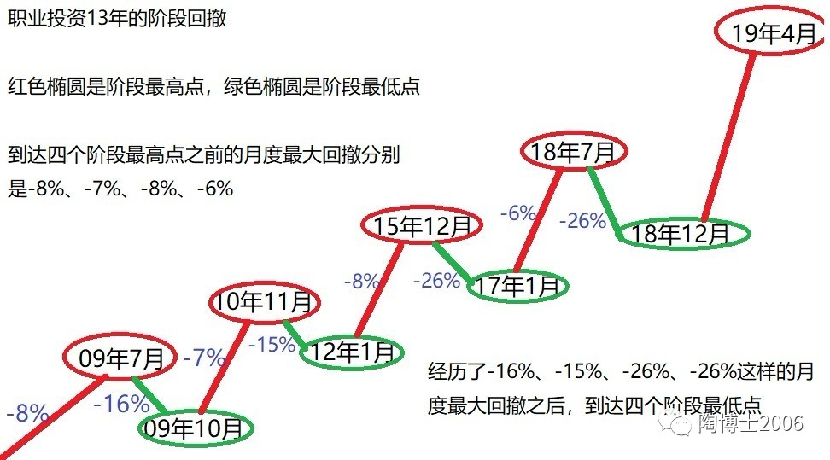

盈亏同源，我在严格控制回撤的时候，我的攻击力就非常一般般了。这些年的累计收益率远远不及那些已经千倍万倍的朋友，但我知足常乐，我觉得挺满足的。

今年的行情中，我知道有今年三个月的收益率已经到达300%的朋友，更认识19年3月里一个月翻三倍的朋友。

我羡慕这些朋友的强大攻击力，但不嫉妒。我觉得赢利模式得和自己的性格相匹配，我的选择仍然是坚守自己的**量化选股**模式，不断进化。

88。我做我的春秋大梦去了。

祝大家好运连连。

我还会回来的。

祝大A红。万物随缘。

（本文完成于2019年4月3日晚）

精选留言

写留言

宝岩 置顶

在问一句，博士一定要回答我啊！。902刷新页面，为什么三个数据里面的计算参数与实际的不一样，修改后还会变回去不一样，需要每次刷新都手动改正吗？

11 作者

这个问题原文教程中有解答。我也回答过N次了。只要。902扩展数据管理器中，依次显示120、250和50就可以了

Scy 置顶

太上普京同志牛！

129 作者

太上普京同志牛，春秋大梦陶博士。猪啊，牛啊，你到哪里去啊？

钟华 置顶

博士又要归隐一段时间了，感恩您一直一来无私无偿的奉献。关于找到适合自己性格的交易模式深有感触，一段时间以来不断思考发现，只有模式和性格匹配，才能在股市获得长久的快乐，否则一直做逆人性的事情，即使赚钱了却带来心理上的折磨，得不偿失，投资本应该是快乐的事情。

有了这个感悟后我就发现了可能很多以前接触到的理论好像并站不住脚，比如一定要长拿价值股不要卖，比如不要做t，比如周期股没有投资价值等等。

嘻嘻，继续努力

119 作者

是的，别人的模式，不一定适合我自己的。适合我自己的模式，就是拿着感觉很舒服，同时又能赚钱的模式。很多人盲目去学习别人的模式，在不匹配自己性格的时候，只会给自己带来痛苦。

虎禅 置顶

从“选对时机买对股”到“选对股买对时机”，博士已经从特定时域区域作战进化到了全时全域游刃有余，人的一生能找到自己感兴趣的全身心投入的又符合自己性格的事情很难，学您成我！谢谢！

163 作者

嗯，数千条留言中，总算有一个说到点子上的。谢谢你。2017-2-27关注的老粉，怪不得如此了解我。

好奇

陶博，您除了闷骚会逗大家开心外，还很能激出大家的眼泪啊。从今天的文章，到回想以往您手把手的教授知识，我泪目了。。。博士，一定要回来啊！陶粉守着这个公众号等您。。。祝福您及家人幸福健康，好人一生平安！

177 作者

我还会回来的

彭毓凡

从总结中发现您: 荣辱得失均看透，人生还想怎么过？

154 作者

除了青史留名，我的人生实在没有其他的追求了

风生水起

这波牛市结束的时候博士一定要吱声

121 作者

不会等到那一天，我就会回来的

飘扬

十三这个数字不好，还是写到十四再休息吧

119 作者

不，我个人非常喜欢13这个数。13不靠，我是白手起家的，没有依靠任何其他力量，完全是自己努力的

石头

有个小小错别字哈：妾-窃，强迫症，博士勿怪哈

115 作者

我故意写错的

酉邑鄭

博士，最后叨扰问一句：动量效应选股：是通过从接近一年新高股票池，结合rps特征选股吗？其核心要素在哪个条件？

106 作者

从接近一年新高股票池，看形态紧凑 的起动点买，RPS高是必须的条件

Dalio歌2019

博士，开㳄打赏吧

98 作者

我昨天就说了，今天的文章不开赞赏。我自己有能力去二级市场赚钱的

草粿豆花

博士多少资产才能脱产职业，稳定盈利情况下

97 作者

看你会哪个模式了，打板模式几万起步的成功者，我也知道。价值投资者，几万起步，现在是亿万富翁的人，我也认识几个。你如果没有赢利的模式，百万千万起步，也是白搭。

不一样的阳光

感恩博士！！！你这样写，要掉不少粉了！

86 作者

哈哈，我不在乎粉丝数量的，最好只剩下一万的死忠粉。我现在有接近11万的粉丝

张晓

不会是写书去了吧。名字叫《陶博士回忆录》。期待中。。。

83 作者

我如果若干年后出书，书名，几年前就定好了：《盲人摸象与幸运神猴》

Hongbing

陶博就算没有千倍万倍，应该也有百倍了

80 作者

百倍相对千倍万倍，是非常平庸的

心流

从17年关注陶博，老虎，普利，恒立，金牌，牛二，二师兄，这一路走来，感觉这些事情就像发生在昨天一样，转眼间已经两年了。中期信号:“”兄弟们抄底了！”，“”股票相对强度，这是本公众号的独家秘籍。”“”月线反转＋动量守恒，两手都要抓，两手都要硬。”不知不觉间，已经在陶博这里学到这么多东西。”佛渡有缘人”是您一直挂在嘴边的话，可每次你看到好的机会总是会分享给每一位读者，分明是想让看你文章的人都有收获。真怀念刚开始的那段日子，公众号里欢笑不断，每个人都认真学习讨论，后来的假微博让您把所有文章删了个干净，当时真的难受，再后来金牌被人带节奏，从此以后再没讲过个股。此次的停更让那些急功近利的人慢慢离开，让这里回到当初的纯粹，陶博，不管你多久回来，这里都有您的铁粉在等您

74 作者

我还会回来的。不过，不再讲任何个股，这是雷打不动的原则。

我要努力

博士，浪归浪，早点回家，风里雨里我们在家等你。

70 作者

晕， 这个公众号，好象是我的家吧。您这是主客颠倒了吗？

简音

博士你不会牛市结束了才回来吧

70 作者

应该不会

海哥

博士 您的图是职业炒股以后的，我问的是您职业炒股之前的那几年，有没有经历过普通散户都难熬的哪几年，都说悟性差的起码要熬10年，悟性好的也要5-6年才能走向正规，我想知道您职业炒股之前有没有经历过低谷

67 作者

我是95年误入股市。我觉得我的悟性低，到2004年才找到自己的赢利模式。十年摸索期，说起来，全是泪啊

89757

你个糟老头子是不是又去研究什么新的模式了，选对股买对时机都满足不了你了吗

63 作者

哈哈。我这个糟老头子喜欢的新鲜花样，多了去了。感谢网友们对我的启迪。例如我那个展示过一次的核武器。例如我刚刚开发的捡钱公式。当然，核心仍然是RPS，核心是选对股买对时机。

悟一

辞职下股海，这是多强大的勇气，佩服。炒股门道就如佛学法门，适合自己的就是最好的。博士的量化公式实在令人钦佩，惊艳啊

60 作者

人生能有几回赌。我拿青春赌明天。人生一世，夫复何求？我的答案是：做自己最有兴趣的事。

Ryan Chen

跟着博士，摆好姿势，面朝大海，躺着赚钱！

59 作者

靠，股市就是你家的银行，想存就存，想取就取啊不过，话说回来，我也是这样想的

尚

博士又选择了4月4号这一天发，置之死地而后生。这一停更，可谓侠客事了拂衣去、深藏功与名。所谓师父领进门，修行在个人，博士传授的秘诀已经够多啦，谢谢。

56 作者

13年前的今天，我特意选择了4月4号这一天回家专职职业投资，就有置之死地而后生的意思。

郭郭

博士，关注这么久首次留言，两个字-感恩。相濡以沫厌倦到老不如相忘于江湖各自安好。等你回来。

53 作者

除了相忘于江湖之外，还可以相约于会所的。

R

等原来的5:28，没等到，坐上从北京回家的车过个节，看到6:18发的文章，博士也是图个吉利吧？！路漫漫其修远兮，在还没形成自己体系，希望好好学习博士的文章，知足常乐，期待博士偶尔分享生活感悟，比如蛋炒饭，出去游玩等等，一切的一切，都好！祝福博士，祝福大家，也祝福自己！

51 作者

以后不会有5点27分推送的文章了，以后早上我想多睡一会。

欧阳

陶博这篇文章非常有价值，祝贺陶博在突破自己的路上又进化一层。

46 作者

感谢欧阳兄。

石头剪刀布

博士的主升浪来临了。

44 作者

谢谢，借你吉言

Livermore

都习惯博士每天5:27的推送文章了，今天不是这个时间都不习惯了，以后没有推送文章了，估计很长一段时间都有失落感，没有博士每天推送文章的日子该怎么过啊！博士今天应该开打赏的！

42 作者

今天坚决不开赞赏。我自己有能力去二级市场赚钱的。

Lin

请问博士有什么推荐阅读的投资书籍吗？

41 作者

本公众号对话框，左下角--我的模式，点进去，有一个：经典书籍。那是我推荐的经典书籍。不要轻易读国内作者的书，我大天朝股市的时间很短，绝大部分国内作者的结论，都没有经历长时间的验证的。我曾经说过，绝大部分国内作者的书，都应该扔进垃圾桶。

恭秀峰

有自己的赢利模式确实重要。所以情绪打板流现在都说有板尽量猛打，不然交易制度改革，与国际接轨，取消涨跌停，实行t+0，就又要重新摸索。科创板百分二十的幅度都要适应下，不然打错一个可不是玩的，

40 作者

打板模式，是我大天朝的一个奇葩

一心一境

作为一个老粉，非常感激博士的无私分享，我的操作模式基本上照搬博士的，因为我感觉这个模式很适合我，最后希望能扶我上一次墙

39 作者

2017-2-27关注，这篇文章，我会翻满一百条留言的。祝贺您找到适合自己的赢利模式

朱齐奇

哪有那么多理由和借口，博士就是最近赚大钱了，会所嫩模找多了，没那么多时间和精力来码字了。

估计过段时间博士身体受不了，消停的时候又会回来陪大家的，

敢不敢翻出来上墙，

38 作者

";^太白金✨...

性格决定命运 兴趣是最大的动力 大多数人都在不是自己最感兴趣的岗位上 为了生活 为了养家糊口 徘徊 挣扎 不得不面对中国的酒文化 人情文化所造就的无谓的身体消耗 精神消耗… 正所谓 男怕入错行 女怕嫁错郎 感谢在我们这样的国度 有这样一个相对公平的市场 可以给予每一个人有 一个人在家都可以创业的机会 成功与否 都凭自己的本事和造化 有这样的机会 已经是人生一大幸事 特别是对于那些 善良 正直 刚正不阿 看不惯人间的丑 甚至像个诗人性格一样的人群来说 简直就是给了生命一个出口 您的经历不仅给自己创造了美好生活 青史留名 更是给予我前面所说的人群 以最大的激励与信心 感谢您“佛度有缘人”的实际行动 祝福您再创辉煌…激励更多有志者！

38 作者

您这文字，不加标点， 是哪个国家的风格？

观潮听涛

博士您好！“经历了-15％、-16％、-26％、-26％月度几次回撤之后，到达四个阶段最低点。”您这句话的意思是说，最后这次回撤是最大的一次。是表达这个意思吗？

看了您的文章感觉到您这两年的进化很大，您现在是觉得在进攻力上比以前大了吗？

38 作者

我自己觉得攻击力强大了。但是，这需要时间的验证。短时间内，无法证实的

海哥

博士，您只讲了好的一面，炒股迷茫低谷的时候也讲讲，经历过几年低谷？ 您是怎样坚持过来的？有没有亏的很惨的阶段？，

巴顿将军说过一句名言：衡量一个人成功的标志，不是看他登到顶峰的高度，而是看他跌倒谷底的反弹力。

所以，我们看待一个人的成功，不是看他台前的风光，而是幕后扛事的经历。

这句话送给还在谷底的朋友，大家共勉

37 作者

我文中那个图，您认真看看，有具体的时间。四次最大的回撤，经历的低迷月份，您应该能够数出来的，如果您的小学数学不是体育老师上的。

简单活

感谢陶博士，在这边学到一些东西对我的投资体系有了很大的补充。我也关注了很多大V和公众号，陶博士真的是才能人品都一流的人，一直致力于分享，从没想过从粉丝中谋利，这一点就比很多人要强很多。不过还是希望陶博士能经常回来分享些最新的理念方法。因为有太多的人借用你的方法去开星球赚钱，你一隐退，他们更能忽悠了。你这边是陶粉大本营，是大家的信仰所在地，我觉得看你一个公众号基本就够了

36 作者

这年头，我只能管好我自己了。有的事情，我也爱莫能助

飘雪

陶博好,谢谢提醒,吃饭时间写两点感受:一,做对的事情，买确定的公司,不为短暂诱惑抛弃那些实实在在未来可能实现的长远收益。最多的学习研究,最少的交易决策......第一次的买点非常重要,一开始就把事情做对了,才能在正确的路上走得更远更坚定........二,顺境贪念起，逆境嗔恨生。当市场走好投资赚钱后我们还愿意坚守自己的初心吗?,那些自己总结出来的成功交易模式我们还能一贯的执行吗?其实,相比于一种方法一个技巧,这才是最难的,这是我们所有热爱投资的人一生的功课与修行,感谢您!!!

28 作者

千禧狼

博士给个机会我表达感恩，八年从博客一直到公众号一直默默关注您，昨天第一，第二，第三次留过言都未上墙，必须给我个机会，因为我坚信坚持一定会成功，最重要给我牛头点赞的股票天天涨停

20 作者

谢谢

汪瑜

一路风雨，博士最大的感触就是“坚守自己的模式，不断进化”，博士十三年职业投资生涯所发的感叹，说三遍显然不够啊，在今日推送的文章中，博士用突出显示的方式提示了五遍。我能做的就是将此铭记于心，并作为核心原则。感恩博士一直以来无私奉献，向您致敬！

33 作者

围绕自己的核心竞争力进行进化

许大米

博士扶我上墙，从来没有留过言必须给我个机会

33 作者

妈呀，这是您的第一条留言。2017-11-27关注

天生赢家

感恩博士，看了您的文章，我幡然大悟，原来我的性格适合中线。因为我每次看到热点的时候，不敢相信会不会这样，等帐的时候又不敢追，敢买入的时候也是惊弓之鸟，低开一点花一下就割肉。97年进入股市的老韭菜，到现在猫都没有捞到一根。这么多年，便两手空空，但一直心中充满了理想和雄心壮志。感恩博士给了这么多中线的好办法，希望我这次真的能够转型成功。您闲暇的时候要常回来看看哦，祝您生活愉快！一切顺利！

31 作者

祝愿您的顿悟是正确的

赵越

价值，企业自身的价值创造；动量，趋势延续的惯性；反转，情绪波动后的均值回归。以上三者即投资的主要盈利来源。

20 作者

好久不见

博士，昨天的投票结果贴出来让我们看看啊

20 作者

晕，您自己投一票，就能看到投票结果的

一曲恋歌

博士，我本来准备好了8万元打赏给你，你不开打赏就没办法咯

19 作者

哎呀。早知道这样，我就开一次赞赏了木法子了，我先去吃博士牌后悔药了😓😓😓

Steven T

经查，2017年6月1号加你公众号的(看看是不是)，一个在长沙专业炒股的大学同学推荐你给我的。加了后有一段工作时间很忙就没太去关注你的文章。应该是2018年上半年偶然看了你几篇旧文，可能是产生了共鸣或是你的毫无保留的炒股方法吸引了我，然后后面就一发不可收，几乎天天追你的文章了。最大的收获应该是你推荐的那几本国外股票书籍:股票魔法师，笑傲股市，100倍强势股等等，我看完后犹如醍醐灌顶，原来摆在新华书店书架上经常看到的大把股票书籍里面部分国外股票书里面有黄金啊(以前我对这些书根本翻都不翻)。以前学缠论的，花了很多时间看完了，但也是一知半解的。但后来看完你的交易系统及那些你推荐的部分书之后，发现他们有部分方法是相通的，原来股市里面的规律可以用不同的形式或方法论来定义和归纳。但最重要的是你的选对股买对时机对我的交易系统影响很大，这个和100倍强势股的Jessie的方法一样，先选好超级强势股，再找买点买进，卖点卖出。我从这些书籍里面看到了你的交易系统的影子，遍布了不少书籍。非常感谢，你的无偿分享让我有机会形成和完善我自己的交易系统，现在在慢慢测试交易系统，有了一些收获和收益，现在几乎天天花了10小时外不少时间来研究股票及看那些书籍。无疑我是幸运的，能结缘优秀的你，同时在你这里结识了民工君，远方悠然，狮子孤行，西湖边的孩纸等很棒的陶粉，一句话，陶博，太棒了，加你微信号!

18 作者

谢谢分享

北冥有鱼

博士，一百条够了吗？不够翻我一个？13年因缘际会碰到了博士的博客，这两年多您把博客上当时写的比较含糊的内容基本都详细解释了一遍，实乃我之大幸，虽然留言偶尔跟您顶顶嘴，但心中对您充满感恩和敬仰，有您的水平和愿意这么分享的人，大a股估计独此一家。山水有相逢，希望哪天会所能遇见恩师

18 作者

好的👌会所见😅😅

甘and任

江湖一直会流传的传说，谢谢博士让我改变了很多，静下心来读书，认真的专研，现在基本已找到适合自己的模式，虽然与博士的相差万里，但是这是我反复思索认为是目前最适合我的

18 作者

嗯哼。适合自己的，才是最好的

马克思

行香子·述怀

苏轼 宋

清夜无尘。月色如银。

酒斟时、须满十分。

浮名浮利，虚苦劳神。

叹隙中驹，石中火，梦中身。

虽抱文章，开口谁亲。

且陶陶、乐尽天真。

几时归去，作个闲人。

对一张琴，一壶酒，一溪云。

17 作者

😀

康乐汇

博士好，跟着博士公众号学习也差不多一年了吧，庆幸在这里找到了散户在股市盈利的应有模式，也学到了方法，谢谢博士，缘份啊！其实参与打板及短线博弈的散户除及少数悟性好的能盈利，其余绝大多数注定是被割的韭菜。看看游资大鳄扇风点火的连板股，他们有资金优势，当筹码在他们手里时就接力板上去，当筹码去了跟风的散户手里时那就是最后一棒，他们赢率大多了，所以散户不应该去参与，投资价值成长股才是正道，李所长喊了这么多年，很多散户还是听不进去，还在一条没有出口的死路上艰难前行，愿佛度他们吧。

17 作者

木法子😓股市里一赢二平七亏的定律，谁也无法改变

Fiona

陶老师，任性顽皮后，早些回来哈！每天生话从看您的微信开始，您不写文，生活缺失了什么认识您近一年，收获巨大，这一年读了您推荐所有的书;这一年常常在深夜读您的文章，如同，您面对面的敦敦教诲;这一年逐步完善交易系统，近期选股的准确率越来越高。只有感恩和感谢我想我是有缘人，您讲得知识，大部分都能领悟，并运用于实践！老师早回

16 作者

晨曦

博士，50RPS我看不到呀，点.401出来120天和250天的数据，没有50天的。股价图上也是120和250的线，怎么在股价图上增加50天的，怎么在.401里面出来RPS50？我自己琢磨老半天，没有搞定特来求助，谢谢，停更后还会回答问题吗？

16 作者

《月线反转5.0版本》

# 20190415-2019年上证指数最高点投票

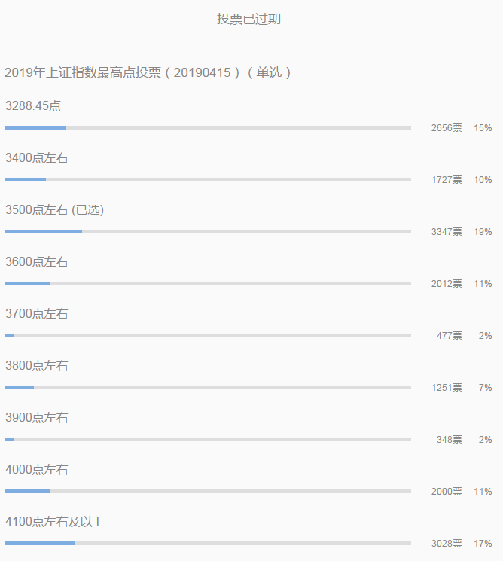

写留言

如飞老猫 置顶

为啥我只看到图片，看不到投票选项和结果，难道是安卓版的微信不行？

12 作者

您得自己投票之后，才能看到结果

1416

刘宏昌 置顶

恳请陶博分析一下目前行情，求上墙，点赞至少过万。

323 作者

给你点赞的，不可能过万的。有2500就不错了。10个250

婆罗门

陶博，请问你现在仓位几层？

176 作者

满仓

zc

陶博士，你文章配图侵犯了我视觉中国版权，限你1日内删除！

140 作者

靠，我自己拍的照片。你应该至少索赔一万元的。

亦非

自己拍的照片版权就算你的吗？视觉中国说:不算！

128 作者

MMP，先把你ST，然后让你退市。你信不信？

张@廷

照片是你的没错，但版权是视觉中国的，不交钱你等着收律师函吧！

78 作者

哈哈，视X中国，如果不来找我，他就是孙子养的

随风～起舞👻

缺少6124以上，眼光不够长远，胆子还不够大，差评！………………

72 作者

我认为你的小学数学是那个你根本听不懂的外国老师教的。我不想解释为什么了。

大道至简

死鬼，你又来了！这是今天最有创意的留言！！！

这位得有多想陶博士！笑得我腹肌疼！

今日选股结果:

上市一年:3497

基金持股3%+北向:1590

一年新高:5

近一年新高:358

月线反转:56

月线反转+次新:14

近一年新高+次新:45

56 作者

为什么是腹肌疼？而不是肚子痛，而不是笑喷了？

深海

许生陆和博士的对话把我笑的脱臼了，你们俩得赔

35 作者

赔个毛

# 20190426-指数中期信号结束

原创： 陶博士 [陶博士2006](javascript:void(0);) 1周前

新粉推荐阅读我前期推送的经典文章（可以直接点击链接）：

[《欧奈尔RPS曲线的编制方法及常见问题解答（20170505）》](http://mp.weixin.qq.com/s?__biz=MzI1NjYzMjU1Ng==&mid=2247484232&idx=1&sn=5fbbcc3baf43dfe6e1231453476db3ed&chksm=ea22f0cbdd5579dd18d4ff2c12bfb429df6fe10e1ccaf7b80d62983e19d16480d53499b798fd&scene=21#wechat_redirect)

[《基金持股和北向持股的量化选股方法（20190102）》](http://mp.weixin.qq.com/s?__biz=MzI1NjYzMjU1Ng==&mid=2247486673&idx=1&sn=12cb8f3f934d7e89682e89a1df0fa499&chksm=ea22ff52dd557644a7872ab9d3e5715b2270162f96682f5560113d0e9180d9dd5ef0a792600f&scene=21#wechat_redirect)

[《接近一年新高的选股公式（20190210）》](http://mp.weixin.qq.com/s?__biz=MzI1NjYzMjU1Ng==&mid=2247486850&idx=1&sn=1fea5485b889cce4d3a5bc42ca363a59&chksm=ea22fe01dd5577174f9793c4831d10e4282e25a9610eca1084600b61b91e37e1af9c3a5371b3&scene=21#wechat_redirect)

[《净利润断层，威力无穷（20190121）》](http://mp.weixin.qq.com/s?__biz=MzI1NjYzMjU1Ng==&mid=2247486769&idx=1&sn=eabafcea5ae29fc9eb782b189ece30e9&chksm=ea22feb2dd5577a4de8a5f68397f9e41316f1de1dc8c69ffdcab35dc59d7afa10bdfa7ccf493&scene=21#wechat_redirect)

[《价值+动量+趋势（20190110）》](http://mp.weixin.qq.com/s?__biz=MzI1NjYzMjU1Ng==&mid=2247486698&idx=1&sn=923080de1bf0f5656c341f56d9126742&chksm=ea22ff69dd55767f7b83a278dbcd7a9218dc973665186d3ef9ddf14f57e080c96109c4d81d93&scene=21#wechat_redirect)

[《月线反转5.0版本（20190310）》](http://mp.weixin.qq.com/s?__biz=MzI1NjYzMjU1Ng==&mid=2247487002&idx=1&sn=c7f46a7bf8567510bd702dcb7c662bc5&chksm=ea22fd99dd55748f61f3006ec8cd3cd117a37d23a7fd0bc5e5043c9e4b66040fb955f44812d5&scene=21#wechat_redirect)

[《次新股的选股公式（20190321）》](http://mp.weixin.qq.com/s?__biz=MzI1NjYzMjU1Ng==&mid=2247487083&idx=1&sn=af9c7859405e3e391aa2e0d7d2a57239&chksm=ea22fde8dd5574feec1aa376b5c9b85221186c7d56c02d172bc0f7dcdc53b4abd5ea803d2034&scene=21#wechat_redirect)

2019年1月11日，指数中期信号，发出买入指示。

2019年4月26日，指数中期信号，结束。

本周，399106深证综指，居然没有创出新高。严重低于我的预期。

该涨不涨，转为看跌。

不是说好的牛市已经来了吗？

我只想说一句：去TMD的人尽皆知的牛市，本文只是讨论本公众号的指数中期信号。

**当然，历史上的指数中期信号，有多么地不靠谱，老读者都知道的。**

预计下周的周阳线，将是最后的逃命良机，如果指数出现中期调整的话的。

对于上证指数指数来说，2019年下半年回归2600点的走势会不会是最出人意料的走势呢？

欢迎您参与投票，谢谢

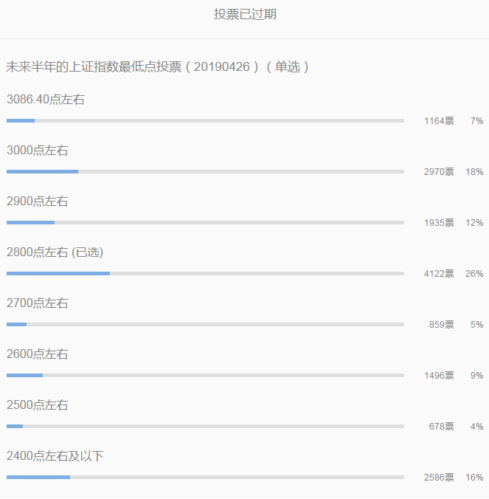

精选留言

写留言

风之子 置顶

回到2000以下是大概率

103 作者

置顶。你不吓死人，不罢休吧

Raymond

死鬼，等了你这么久，一出来就说不行了

248 作者

谁说不行了，下周还能挺两天的

Sylvia

陶博，您还是满仓么

189 作者

毛。眼见飞刀落下来了，我不跑，我是傻子啊。不过，我肯定不会空仓的。我只是降了一些或者较多的仓位（这个是灵活的）。

Stephen

可是博士下周只有2个交易日。。。

147 作者

这已经不错了，有两天的逃命阳线

apple

好佩服上次那位首创称呼陶博“死鬼”的哥们太有创意了，以后这就是博士的代名字了，哈哈哈哈哈哈哈哈......爽朗的笑声忍不住啊，哈哈哈哈哈哈哈哈。。。。。。

85 作者

米洛斯拉夫

死鬼，跑哪里去了

103 作者

晕，很多留言里，都有死鬼这两个字，我随意翻一条了

长(chang)子

“死鬼”这个词一般是女人对情人的昵称，你们有没有搞错哦。

88 作者

是啊，你们有没有搞错哦。

烟雨遥

我要投4000点，怎么没有呢？

74 作者

我这是投的最低点，今天 上证收盘3086.40点，下周一，涨停开盘也到不了4000点啊。我觉得你的思维有点紊乱

张杰

高点投最高低点投最低，算命就是这么任性

51 作者

哈哈，算命就是胡说八道嘛

吴剑，湖南，行政

陶博士姨太太多，喊他"死鬼"蛮正确的！姨太太都是这么喊她们的男人啊！"姓陶的，你个死鬼，中期信号准不准啊！

41 作者

不怎么准的

小雪

就猜博士今天会写文章，还会发起投票，一刷公众号，果然，内容竟然也猜得八九不离十

39 作者

你牛B

鱼在水

打是亲骂是爱，一声“死鬼”心花开！陶博士今天应该开赞赏！

36 作者

开毛的赞赏。坚决不开。

yyl

为什么是今天结束？陶博能说说理由吗？

35 作者

今天周末啊。我的指数中期信号是以每周末的收盘价确定的

可乐的百事

你这个糟老头最坏了

34 作者

我不反对

# 20190510-指数会跌向何方？

陶博士 陶博士2006 3天前

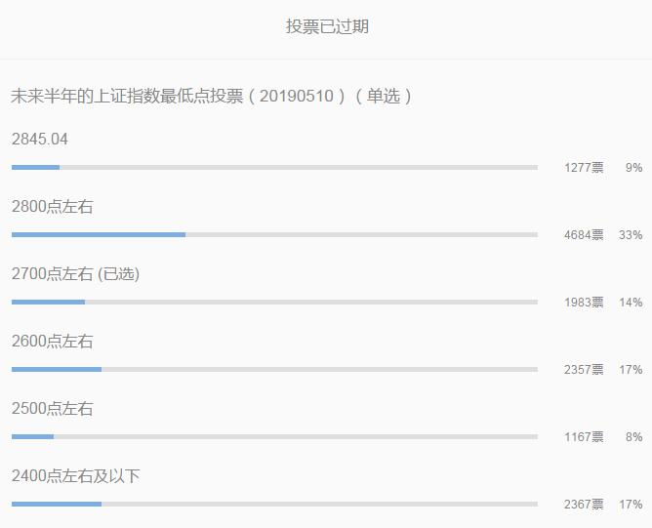

欢迎大家投票，谢谢。

欢迎大家投票，谢谢。

欢迎大家投票，谢谢。

上证昨天最低点是2845.04点

《咣当，又挨一个跌停(20190325)》

金融爱好者 2019-03-26 06:43:5

博士老师早上好！昨天看了你的文章说：上证指数“第一下跌目标”2600点，500点的跌幅，可能是众多大v中第一个提出来的，能不能说一下，下跌的理由呢？唉！可能又不会翻牌，但还是期待中

我的回复

看指数纯属瞎蒙乱猜的。上证指数这里先向下挖坑，然后再向上假突破到3400点左右，然后再向下回归2600点左右吧。这样的走势是非常完美的您说的500点跌幅不对。我瞎猜的是800点。

写留言

猪爷爷 置顶

给我介绍个富婆吧！我不想炒股了！

149 作者

我觉得武则天肯定是个富婆。整个国家都是她的，绝对是一个富婆娘

Duo 置顶

不听死鬼言，吃亏在眼前……

49 作者

我心依明

死鬼，又来了，每月都那么准时

105 作者

晕，每月都那么准时？我又不是女的

心态很淡定

感觉博士修炼去了，现在又出山了么？不知可有小成😀 😀 😀 😀

102 作者

我小成的一点点感悟：人外有人，山外有山，天外有天。做投资，我们不可以坐井观天，不可以夜郎自大。与此同时，弱水三千，只取自己那一嫖。能不能赚大钱，要看运气的。国运很重要。

Nick　　　　 ﹏๓₯㎕

死鬼，800点就要回到起点了。

63 作者

回到起点，推倒重来，挺好的吧

容易容-畅行

太狠了 ， 你不要随便说话； 实在憋不住只说好听的话、要大涨的话

56 作者

你太狠了，不让人说话，那不得把人憋死啊

星辰大海

博士能否说一下，上次坚定喊逃命的理由。

52 作者

哈哈，天机不可泄露

曾经...

死鬼，你来了。

你的中期指标有点意思哈有点小准

46 作者

准毛啊不靠谱的

千喜

死鬼你是不是泡妞去了

45 作者

最近有点小事，我去会所了

欧阳

我们最多跌2800点；而美国最多要跌25,800点。稍微乐观一点，当今世界谁怕谁？斗而不破是主旋律。

42 作者

哈哈，有一腚的道理

西装耕田

你这糟老头子，天天躲在天上人间呼风唤雨左拥右抱，神仙至极，关键时刻还记得出来蹦跶一下，哼，老头子，算你还有点良心

39 作者

少说话，多去会所，实干兴邦。我的公众号，以后尽量争取少说话了。

# 20190519-去TMD的人尽皆知的牛市

原创： 陶博士 [陶博士2006](javascript:void(0);) 前天

4月26日的文章中，我曾经说过这样的话：

不是说好的牛市已经来了吗？

我只想说一句：去TMD的人尽皆知的牛市，本文只是讨论本公众号的指数中期信号。

今天2019年5月19日，我想再说一句:去TMD的人尽皆知的牛市，毛衣事战的谈崩，早在我的预料之中。有图为证：

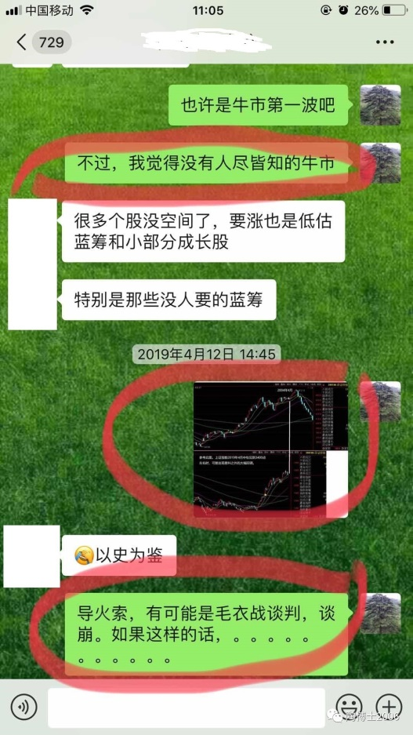

注意该图片的时间，是2019年4月12日。

这里，指数可能会先反弹三四周，如果毛衣战没有超预期的利好，下跌的第一目标是上证2500点。因为这里还很少有人看跌，有图为证，请看我5月10日的投票结果：

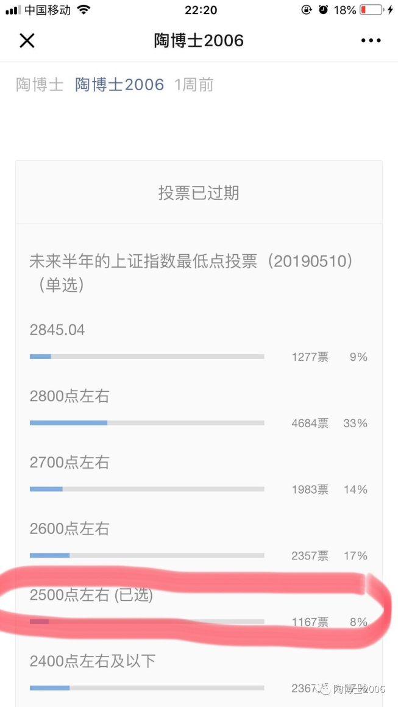

精选留言

写留言

昙花一现 置顶

这里，指数可能会先反弹三四周，如果毛衣战没有超预期的利好，下跌的第一目标是上证2500点。博士！你说的这里是说现在的这个位置吗？

107 作者

现在的这个位置。晕，我的小学语文看来是体育老师上的。我觉得我的表达水平太差了，都不能被人看明白啊

JoHn Zhou

自媒体的渲染只会放大恐慌，我华夏五千年，有什么没经历过，请不要为自己的预测沾沾自喜，话不好听，但发自肺腑！

312 作者

给您一个建议，下半生，洗洗睡吧

JoHn Zhou

本以为你会对华为事件发一番慷慨激昂的高论，却看到这个，略失望，就此别过！祝好！

217 作者

洗洗睡吧。那么敏感的事件，我可不敢乱说。

大转儿

先生，这是牛市。

168 作者

牛毛。洗洗睡吧

✨Saaaaaaa✨

会有反弹吗？

125 作者

这里，指数可能会先反弹三四周，如果毛衣战没有超预期的利好，下跌的第一目标是上证2500点。

大胆瓜

不能明天发？大晚上的发这么悲观的文章，让多少人睡不好呀！指数反弹三四周，说的是未来式？还是过去式？谢谢博士！

97 作者

未来

Ji伟ing

现在很多人认为指数到这里是震荡下跌行情，做个其他猜想，指数也许违背乌合之众的想法，来一次拉升，然后补上面的缺口，在大家都觉得该入市反攻的时候，指数就开始熔断，狂跌到大家都心灰意冷时才开始走牛……

85 作者

支持你的意淫

Mr R

您现在出现的时间越来越有个性了 在会所排队吗？

77 作者

在会所享受，好不好

Ryan

博士为什么会参考2004年呐？

65 作者

因为是我说的啊

有多远

博士，刘士余投案了

42 作者

这个，不是我举报的，不管我的事

竹韵

声明：刘士余投案也不是我举报的

18 作者

是吗？

# 20190523-下半身，洗洗睡吧

陶博士 [陶博士2006](javascript:void(0);) 5月23日

今天的文章，就是一个投票。

不要说我诱导或者误导你，我什么也不说。

谢谢参与。

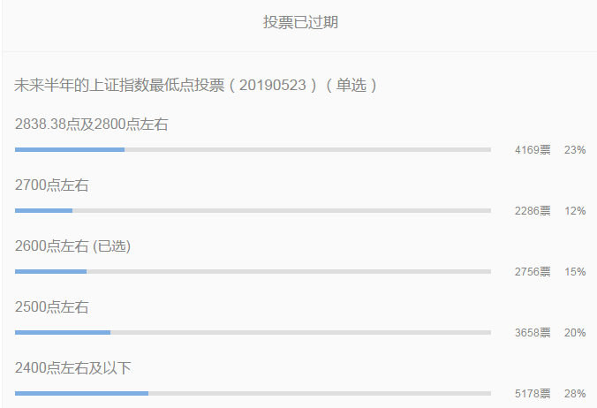

写留言

敏敏 置顶

不是才说反弹3-4周吗？这股市怎么不听博士的？

171 作者

还没有开始反弹，下周开始吧

股农蔡院士

本月最大的收货不是股市，而是喜得一子，从此儿女双全，人生已圆满。

88 作者

恭喜恭喜

达

为什么上半身不用洗？

134 作者

上半身已经被埋了

盛达板材 Mr Li

下半身?下半生才对嘛

93 作者

是的，你是对的。我写了一个错别字。我就差不多是一个文盲，博士级别的文盲

海之滨【綦Qi】

大部分人选了2400左右或者以下，看来大众情绪已经发生了很大的变化！

80 作者

相对前次投票，好象发生了明显的变化

小鹏

被牛市忽悠了 我只能这么说

78 作者

你知道的太晚了

一席

死鬼，说话的两三周反弹呢

60 作者

也许下周开始反弹吧

糖小鱼

家里多了一个小姨子，手慢无

老婆交待的任务必须完成

借博士地盘摆个摊，谢啦

1. 基本信息：妹纸，87年 身高175cm 大概是小时候豆芽吃多了，体重60kg

2. 老家：安徽蚌埠

3. 目前坐标：合肥

4. 颜值：还行

5. 性格：敏感的水瓶座，对陌生的人文静，对熟悉的人魔鬼

6. 职业：外贸电商，打工几年，现自由职业，带着电脑可以去任何地方。平均年薪税后20W+，自力更生在合肥有了小窝

7. 爱好：瑜伽，游泳，旅行，电影，也会随手翻翻书，逢看必困

8. 会做黑暗料理

9. 其他：比较宅，胆子小，冬天怕冷，减肥是终身的目标，感情中伤过别人，也被别人伤过，天道有轮回，仍有爱人的能力。

To you:

身高173cm+ 只要你不觉得175cm对你有压力^_^，年龄29-36，三观正，无不良嗜好，有责任心。

打扰各位了，非诚勿扰哦

微信号：if1919year

60 作者

免责声明，我只是翻此信息，出现任何事情与我无关

mewo

博士不用拦我，大伙赶紧选股机会马上就来了

45 作者

你要洗下半身，我不拦你

xfxy_008

博士，我信你个鬼，你这个糟老头子坏的很。。

27 作者

同意

逸趣闲人

我就喜欢陶博士目前这种粗拙的没文化文风，哈哈，去他妈的尽人皆知的牛市！

37 作者

哈哈

Winnie Zheng

洗洗睡的好地方—泸沽湖的里格村

30 作者

泸沽湖，足够洗了吧

Killadelphia

博士去那么多旅游，最近有什么艳遇啊

26 作者

这个不适合公开讲吧？

四月天

这次的标题为什么这么污

26 作者

是吗？你想多了吧

Tiramisu

这次投票和上次投票变化这么大，是不是意味着由于外部因素的变化，市场的情绪底有所提高呐？

25 作者

市场情绪有所变化而已

北冥有鱼

死鬼，上次你已经诱导大家了，结合这周走势，投票结果必须偏向悲观。投票结果不具备客观性，墙烈反对

22 作者

反对无效

芃OO

我选2600博士位，干一下睡一下，躺赢姿式

21 作者

西望忆京华

博士，天还亮，睡得太早。投票结果和上次差别很大。

21 作者

是的。

天边眼前

博士去玩走婚了？

18 作者

你知道的太多了

大志

陶博，我刚上月球看了下，喷你的人很多，看来满仓套牢的很多哈，估计短期是没有解放军去解救他们了，等他们熬不住割肉时估计下一轮行数就要来了，嘿嘿

金刚

博士，我还是去找那个小姨子吧

15 作者

哪个？

# 20190524-过去一年中的最大收获

陶博士 [陶博士2006](javascript:void(0);) 5月24日

今天去做了一次体检，感觉到了过去一年中的最大收获。

历史上的几次体检数据摘录几个如下：

**收缩压：**

2010年：134

2011年：130

2016年：130

2018年：132

2019年：124

**体重：**

2010年：70

2011年：68.9

2016年：73.5

2018年：71.6

2019年：70.4

**脂肪肝：**

十五年前体检的时候，我就有了轻度的脂肪肝。过去几年中，体检结论似乎都是中度脂肪肝。

今天做B超，我听到大夫给的结论是：轻度脂肪肝。

**心脏：**

今天检查完心脏之后，大夫说：身体很好，你平时是不是在锻炼身体？我回答说：也就是跑跑步。

**今天的体检，我感觉到了过去一年中的最大收获，不是股票，而是身体。坚持锻炼身体，效果非常非常地明显：血压降了，体重降了，脂肪肝减轻了，心脏更具活力了。**

哦，最后讲一下股票指数吧。

敏敏  2019-05-23 16:38:08

不是才说反弹3-4周吗？这股市怎么不听博士的？

我的回复

还没有开始反弹，下周开始吧

======================

刚刚沙盘扮演了一下深证综指，下周五收盘1658点以上的时候，将出现我的指数中期信号。

当然，我觉得这个可能性应该是做梦。所以大家洗洗睡吧。

写留言

xavier 置顶

死鬼最近不搞股票在忙什么

53 作者

坚持锻炼身体啊。刚刚跑步归来

Y to the T 置顶

博士是不是写错了，是应该深证综指收在1568点才产生中期信号？

35 作者

我没有写错，是1658

Mr.Difference

博士写完这篇文章,觉得必然能吸引大量粉丝共鸣,感叹达到了人生巅峰,炒股生涯已经没有什么追求了. 去寺庙拜见大师,大师用蜡烛点燃了博士的衣角,博士立刻将蜡烛吹灭.大师问博士,明白了吗?

博士说明白了,就是要珍惜生命中的每分每秒.大师说:错!我只是想告诉你,不吹你会死.

64 作者

是的，你是对的

cailf

博士降压你除了跑步还有什么秘诀说说，我年龄不大血压偏高没吃降压药想自我调节恢复

71 作者

经常吃黑木耳

东

同意，身体是生活包括投资最大的本钱，巴菲特和芒格如果不是这么长寿估计也不会这么成功，当然只要长寿、生命质量高，这本身就是最成功的人生投资。

53 作者

投资的最大秘诀是健康长寿和复利

光影

看来等待反弹的梦只能靠睡觉了。

50 作者

嗯，总算有一个明白人

股农蔡院士

今天我也有感慨：我一个同事50多岁，好喝酒，前年查出食管癌，动了手术。今天再次去了长沙住院治疗，发现癌细胞已经转移到肺了，生命已经进入倒计时。我不禁在想，假如他现在有个几千万上亿的钱，拿着又有什么用呢？

34 作者

身体健康，才是最重要的财富

刘宏昌

陶博好!

这种行情，让我今年的利润全部回吐，又回到了亏损状态。4，5月份下来，从高点回撤了有20%，比去年回撤幅度都大。

依旧积累经验中，这一波让我体会到了保住利润的重要性，也就是在自己的操作系统中，依旧缺少随着行情逐步减仓，或者空仓的环节。

目前的初步想法是，先做好买入环节，买入后没有符合条件的就耐心等待。这段时间我有了深刻体会，任何一句看似简单的投资格言，实操起来都不容易。

依旧满怀信心，希望下一波行情来的时候，能够保住一部分利润，逐步提高。

祝 周末愉快!

30 作者

多总结，多实战。投资没有捷径。祝您成功

风林火山

人生下半场，拼的是健康，健康才是最大的复利（就像巴菲特和芒格）。

29 作者

严重同意

吴剑，湖南，行政

发现博士好色！

20 作者

哈哈，你不怕我拉黑你吗？

叶虹铄

陶博士每天是怎么锻炼？每天跑几公里？我基本上每周一到周五，早上慢跑30~40分钟，5~7公里，坚持锻炼确实有作用。恭祝陶博士，投资长虹，身体棒棒！

22 作者

我没有您跑的多。您厉害，向您学习

小虫子

师傅来加入我们跑团吧，半年轻度脂肪肝就没了。不过来了，没人知道你是大神，你只是跑步小白

21 作者

坚持跑步，肯定有利于减轻脂肪肝

源林

好巧啊，我也是今天体检，搞到11点多才结束。

博士说了那么多，亮点在最后一张图啊，这才是减肥的关键。

20 作者

这是您的经验之谈？

王小追

博士，裸睡有助健康，张学良活那么老都是裸睡睡出来的

18 作者

是吗？

子曰一丿

身体好也不能开着灯睡觉啊，您看您放的自拍照，完全就是拉仇恨的姿势嘛。哈哈，怼一下我的大神怎么这么爽

17 作者

睡觉还要是关灯的

海阔天空

跑步确实能增强体质，重要的是还要能坚持，我2013年体检也有轻度脂肪肝，然后开始长跑，马拉松之类的，第二年就没有了，脂肪肝也是可逆的

15 作者

谢谢分享

陈军

死鬼，又重新找了个情人

15 作者

这个事情，你都能知道啊？

人生

博士，只要天天坚持锻炼，脂肪肝就会消失的，我也是脂肪肝，一直在坚持锻炼！

15 作者

谢谢。共勉。

雷金成

陶博，晨跑好，傍晚跑还是夜跑好呢？

15 作者

下午跑最好

伍廷贵

博士，你这样天天会所抱着美人洗洗睡，大盘没有弹上去，你那收缩压、体重先得弹上去

14 作者

哈哈。哈哈

A无争

身体是革命的本钱，博士的本钱保持得好，有几年没有体检呢？下周五到1658的可能性太小太小了，，，

13 作者

那几年的数据，我没有去找。应该有的

墨染青衣

我16年体检有脂肪肝，然后每天5公里，坚持了大半年，17年体检就没有了

10 作者

# 20190525-无伤跑法

原创： 陶博士 [陶博士2006](javascript:void(0);) 5月25日

推荐一本书《无伤跑法》

哦，对了，本公众号改行卖书了，您如果点击上面的链接而购买此书，我会有

一定比例的返佣。两个链接是同一本书，一个是京东的链接，另外一个是当当的链接。您如果想买，买一本就够了。当然，您如果执意要买两本，我并不反对。哈哈

**摘录几个书中的观点：**

**1、在跑步过程中，解决你步幅过大、步频过慢的错误跑步姿势极为重要。相对小的步频、小的步幅是一种更保护膝盖的跑姿。绝大多数跑者都应该遵循快步频、小步幅的跑姿（P79）**

**2、当跑者纷纷追求更快的日常跑步，孜孜以求提升配速时，这就已经陷入了误区。（P136）**

**3、“跑步百利唯伤膝”缺乏科学根据（P157）**

**4、如果仅仅是把跑步作为健身方式，每周跑步3次左右，每次大约3~5千米，这样的跑量对于保持健康完全是足够的。（P158）**

写留言

望远

博士好，您觉得早上五点跑步和下午跑步哪个更好呢？

94 作者

下午3点后收盘后，跑步最佳时间

股农蔡院士

关于健身，我谈下自己的体会：前年体检查出血脂高，经常打篮球也没用。然后去了健身房，请了一个私教练了一个星期，明显就看出身上的肥肉变成了肌肉，特别有成就感，然后按教练的方法每周坚持去健身房三天，再配合高蛋白饮食，到现在还在坚持，现在的身材已经是穿衣显瘦，脱衣有肉的那种，血脂也已经恢复正常，所谓术业有专攻，如是而已！现在每天都唱一句歌词：来来后转体，高温瑜伽仰卧起，动感单车普拉提，保温杯里泡枸杞；来来深呼吸，晨跑夜跑游几米，平板哑铃划船机，不达目的不放弃！我变成健身房拉客户的了

78 作者

有钱人去健身房是对的。我这样的没钱人，只能去湖边跑跑步了

yhyy

长这么大了跑步也要人教呀

70 作者

如何跑步有很多误区的

春暖花开

惊喜的是陶博士又回来了，悲伤的是他竟然从良了，对过去的事不提了！

43 作者

只字不提历史，这叫焕发新春，第二春？

W.O-CANSLIM

博士大大 给家里配置跑步机吗？我觉得这个是可以考虑的

39 作者

不建议配置跑步机。户外跑，挺好的

李乃安

行情半死不活的时候，博士就得不务正业补贴家用，一般人我不告诉他的，分析大盘，就看博士卖不卖书，准确率九层，哈哈哈哈

35 作者

哈哈，你知道的太多了

福清松

为啥要跑步呢？跑步对人的踝膝髋及脊柱关节都有伤害，为什么不游泳呢？一个每天游泳1000米坚持17年的老泳皮子游过来。

31 作者

游泳挺好的

阿否股

博士，我从去年起基本每天跑，但是近期膝盖感觉不舒服，咋办哇

29 作者

找找原因，估计跑姿有问题

陌上尘

作为一个曾经在十年前跑过马拉松的人，我有发言权，这本书很好。

26 作者

谢谢

花花

图片真的是芝加哥林肯公园？？

26 作者

是真的

still there

我一周跑步两三次，每次六公里左右，跑完步洗完澡别提有多舒服了，哈哈哈，让我上墙吧。

23 作者

允许你得瑟一下

湘江边的男

跑步受伤，很有可能是力量不够，大腿力量和核心力量。按部队训练方法，左右两条腿分别能完成5次单腿深蹲，腰腹核心力量能端腹两分钟。要想跑得轻盈，多练跳绳。

19 作者

谢谢分享

木一歌

博士 洗洗下半身睡早起跑步3--5公里有氧运动十公里左右可锻炼体能？一般160KM/月

21 作者

每个月368千米，每周92千米，是安全跑量的上限，您的跑量非常安全

木子

运动是个好东西。自控力的第一个锻炼方法就是增加运动。然后然后都懂了为啥要学跑步去跑步和坚持跑步了吧。博士这种教法是无影无形的。

19 作者

向尚

跑过五个全马的总结：头三年必须慢跑，不管速度，只记时间，没事靠墙马步，一年多有基础了，可以穿五指鞋慢跑。基础基础基础很重要，打好基础，随便怎么跑都ok了！

16 作者

谢谢分享

相信未来

博士晚上好！个人推荐《跑步圣经》，作者 ~ 赫尔伯特·史迪凡尼

15 作者

谢谢

开心的耳朵

看来博士确实在实践后半生洗洗睡啊！强身健体跑起来。

14 作者

秦玉森Yusen QIN

字数不能多于600个，于是我只能分2段留言了，但是阐述的内容不到我想表达的十分之一。

只是粗略结论，以下是第一段：

作为一个业余健美，手里有教练证和运动康复证的工程师来说，我其实推荐的是划船机或者HIIT，跑步对膝盖的磨损是不可逆的，而且跑步的特点是，会改变人的生理代谢模式，也就是说，长期跑步（本质是长期低心率有氧，以下以跑步指代），你的身体会为了跑步进行适应性调整，主要特点就是，存储能量，降低含水量（降低体重中的水重），降低力量爆发性肌肉的比例（降低体重中的干重），也就是降低了基础代谢率，然后增加内脏脂肪的存储比例，换言之，做力量型训练的话，假如身体存储脂肪，肌肉（皮脂）和内脏脂肪的比例是5：3，如果是长期跑步的人，可能就是3：5，我见过长期跑步的人，如果因为各种原因（其实主要都是身体原因）停止跑步之后，身体会迅速打破这种调整的平衡，然后就会出现身体精瘦，肚腩大。

另外，跑步（尤其是日常人的常规慢跑/快走）的时候，除非出现了应激性症状（中暑，电解质失衡，收到惊吓），心率都是相对低的，在这种低心率的状态下，人的心肺功能并没有得到锻炼。

秦玉森Yusen QIN

字数不能多于600个，于是我只能分多段留言了，但是阐述的内容不到我想表达的十分之一。

只是粗略结论，以下是第4️段

《核心基础运动：个人身体改造计划》我个人觉得最为“直接/实用派的一本书”：

作者是埃里克•古德曼（Dr. Eric Goodman），美国脊骨神经医师，大学主修生理学及营养学。核心基础运动是埃里克开发出的一套创新方法，帮助他训练的顶级运动员提升身体机能与动作。另外一个作者是彼得•帕克（Peter Park），美国最顶尖的教练之一，曾担任大名鼎鼎的自行车天王兰斯•阿姆斯特朗的体适能教练，白金健身房的老板。彼得还是铁人三项及超级马拉松运动的职业选手，曾两度赢得世界最难铁人三项头衔，并五度创下铁人大赛排名前十的佳绩。

下面是这本书的简介：长期以来，久坐不动的生活形态彻底地改变了我们的生活，也彻底地改变了当代人的身体健康状况。人体原本的设计是以臀部作为动作中心支点的，但久坐不动却把这份工作转移到腰椎，限制了我们的动作，造成了今天有那么多人遭受背痛的困扰。核心基础运动便是教大家用人体天生设定好的方式，也就是原始的动作模式做动作，把锻炼重点从腹部转移到背部较大的肌肉群，通过强化身体后方肌肉群, 包括背部、臀部以及大腿后侧的肌肉群，由它们担负起支撑上半身的任务，并推动身体做任何动作，一口气解决了长期存在的问题。

赵应

跑了一万公里的我的经验：买个心率带，每次心率不要超过130，每周3-5次，每次时间不要超75分钟，然后一次间隙跑，每月跑量控制300km，半年后全马成绩必须进330。

3 作者

谢谢分享

幸福牛牛

我想吐槽一下，那位健身房私教才上了一周课的仁兄，估计不是个胖子，只有瘦的人做集中无氧器械才能让人感觉能迅速塑形有肌的效果，并且还是配合高强度器械和合理健身餐的前提下。如果体脂比大的胖子，肯定是要分阶段减脂为主，器械为辅，肌肉不是那么容易练出来的，不要误导别人，你是有篮球基础下去练，你的适应程度和练后的乳酸消耗程度同平时不怎么锻炼的人都不一样，平时不怎么练的，只要教练专业，第一二次锻炼大部分人就感觉起不来床的，哪儿有那么容易出肌肉。

另外，跑步越跑膝盖越痛的，一是可能姿势不对，时间同身体的匹配度有差异，还有就是鞋子相当重要，不是所有的运动鞋都能做跑鞋，如果想要长期跑步，建议选购专业跑鞋，如耐克全脚掌气垫的那种，价格会稍微高些，平时1499，有时会有8折优惠，这种是有专利技术的，能很好的减震从而缓解膝盖的压力来保护膝盖，而其他的运动鞋实际上大多达不到这样的标准的。——一个热爱运动以前长跑没有好好保护膝盖的妹纸的浅见

2 作者

谢谢分享

秦玉森Yusen QIN

字数不能多于600个，于是我只能分多段留言了，但是阐述的内容不到我想表达的十分之一。

只是粗略结论，以下是第三段：

但是必须强调的是，绝大多数人的跑步和去健身房，都是相对业余且运动量并不足够大，随便儿瞎泡泡或者瞎练练，并不会出什么“运动累积性损伤”，只是活动身体的话，和广场舞大妈本质没区别，那么以上两段都是废话，如果一旦要把运动这种事情形成“习惯”，那么就需要注意了，相对科学的训练方式方法理论，是规避运动损伤（其实健身到后来，大家比的不是谁练得好，而是谁受伤少），以及提高老年生活质量的有效方法（运动的长尾效应-是不是想光辉一时，然后躺在轮椅上过人生最后的十几年的低生活质量的人生）。 和《无伤跑法》相比，我还推荐几本：

《精准拉伸-疼痛消除和损伤预防的针对性练习》美 Kristian Berg克里斯蒂安 博格，

《硬派健身》知乎红人斌卡写的非常好的健身科普，里面理论不是最新的最全的，但是比一般业余专业很多，对于绝大多数人足够用，

秦玉森Yusen QIN

字数不能多于600个，于是我只能分多段留言了，但是阐述的内容不到我想表达的十分之一。

只是粗略结论，以下是第二段：

减脂的关键关键因素之一：运动后过量氧耗（Excess post exercise oxygen consumption，EPOC），说白了就是，通过某些高效运动之后（通常是无氧），未来的36-48小时里坐着/躺着都减肥。

陶博，你可以比如知乎搜一下EPOC，然后了解一下相关的知识，如果是看书，我其实并不推荐，因为如果是正经的学习，需要精读的书籍大约和人等高，时间成本太高。有氧推荐划船机的原因是，划船机虽然是有氧但是较大规模的肌肉群都参与其中，在有氧过程之后，这些肌肉群都会产生EPOC的效应，至少可以保证肌肉保有量，而跑步，参与的肌肉群相对单一，不需要的肌肉群会进入分解周期，其实是不利于身体健康的。 另外，划船机可以做HIIT，甚至可以做全身爆发力/协调性训练，对心肺功能的锻炼非常显著，业余测试全身性爆发力，比如部分运动的运动员筛选，都是全力划5分钟划船机，看转数和心肺反应。

# 20190527-我上周说的指数反弹开始了

陶博士 [陶博士2006](javascript:void(0);) 5月27日

我上周说的指数反弹开始了。

预测判断这里指数反弹不难。难的是反弹的性质不知道如何判断，不知道是中期底部附近，还是类似2004年5月的最弱反弹（目标仅仅是站上20日线）。

# 20190605-做好投资，需要好的人品

陶博士 [陶博士2006](javascript:void(0);) 6天前

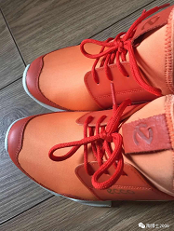

这双鞋子，用来跑步锻炼身体，如何？

精选留言

写留言

言真 置顶

跑步主要看鞋底减震性能。

37 作者

请推荐一下好的跑步鞋子吧。谢谢

攻城狮

其丑无比！

25 作者

哈哈

湛永泉

好骚气

22 作者

张杰

又红又骚，我喜欢～

49 作者

我觉得你是喜欢骚

吃不瘦的胖子

跑步鞋建议nike的 pegaus系列，35代性价比高，网易考拉如果有活动可议500左右买到，或者是亚瑟士的的缓震系列nimbus21代或者20代，稳定系列是Kayano25，重量比nimbus轻一些

14 作者

谢谢

沙乐门

这鞋不适合跑步，适合我这样的老年人，要不……，你明白啦

34 作者

要不，我送给您吧

618

博士，这股市还能好好玩吗

31 作者

推倒重来，搞好的吧

明天

另外 你这个鞋明显不是跑鞋 是休闲鞋 不适合跑步用的 跑步要用专业跑鞋 主要是轻便和保护膝盖 特别是大体重的跑步一定要注意跑鞋的缓震 膝盖承受的压力特别大

7 作者

谢谢

allen

各大运动鞋品牌都有跑步鞋系列，我有耐克，亚瑟士，李宁三双跑步鞋。什么牌子不重要，强烈建议陶博士买红色的！

10 作者

谢谢

我是只肥居

推荐鞋子？阿迪 耐克 买贵的

10 作者

我木有钱

劲松

买专业的吧！像博士这种锻炼强度买减震的跑鞋就好，网上搜索“全球四大跑鞋品牌”，我个人推荐“亚瑟士”也是四大跑鞋之一，亚瑟士有一些大点的专卖店可以检测你的跑步姿势来给你推荐跑鞋！

4 作者

谢谢

莉莉

太骚气 博士是内旋还是外旋 内旋选减震系列的 外选支撑系列的 日常推荐亚瑟士n系列减震脚感偏软 k支撑系偏硬 和索康尼 竞速感觉还是new balance和李宁的好些

8 作者

谢谢

andywoo(朋友)

如果经常跑且跑的距离长，比如每个月跑量在100公里以上，那要看自己的脚型，选择合适的专业跑鞋，选择缓震型还是支撑型。这个您到网上搜一下，有一些简单的方法判断，确定脚型以后再去找品牌鞋子的矩阵。

如果只是偶尔健身跑，阿迪达斯的ultraboost，耐克的登月都蛮不错的。

5 作者

谢谢

Yang

asics的kayano或者nimbus，看脚内外翻情况，建议博士去实体店试一下，店里比较贵1400左右，网购700左右

6 作者

谢谢

虫虫

博士好，跑步推荐：亚瑟士ASICS、新百伦New Balance，确实舒服

博士积极锻炼身体备战，看来我们也不能闲着

6 作者

谢谢

Eric

麻烦你去运动专卖店，成都的涛博体育、劲浪体育等等的Nike、Ad、UA的跑鞋都不错啊

6 作者

谢谢

# 20190609-上证指数：下周收盘能上2988点吗？

陶博士 [陶博士2006](javascript:void(0);) 前天

如果能上2988点，将出现我的指数中期信号。

否则没有

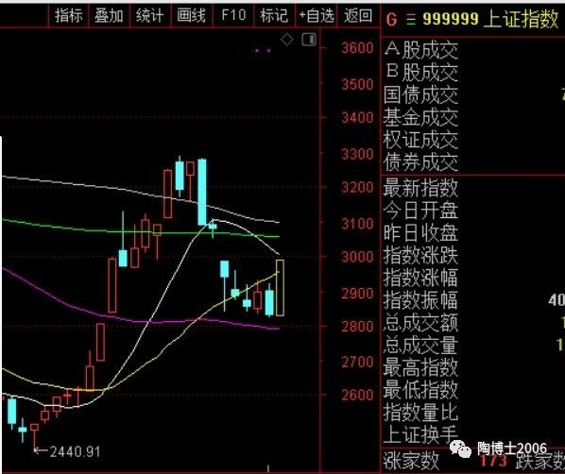

感谢上周的文章中，给我的跑鞋提供参考建议的朋友，我又学到新东东了。

非常感谢。专业的事情，需要专业的意见。专业的事情，专业人士来做很重要。

精选留言

写留言

大明 置顶

老师早上好，老师又开始看多了，呵呵

91 作者

看毛的多啊

参加革命

博士，好。悔不听你的话。

88 作者

给个地址，我的的博士牌后悔药，邮寄给您

dev

博士还是看多？

71 作者

看毛的多啊，4月26日的中期信号结束的文章，您没有看过吧

趋势为王

不吹会死

63 作者

哈哈一个月不吃饭，才会死的。如果不吹，那不行的

.

请教博士，为什么上次是深综指，这次变成上证指数了？

56 作者

我觉得大家可能更喜欢上证指数吧

Killadelphia

流氓，这么大的大阳线，只能自己画了呀秒懂

37 作者

其实，自己意淫炒股。蛮好的吧下周的K线，自己想画多少就画多少，哈哈

心自远方

死鬼，总是来撩拨我

33 作者

请问，你是美女吗？

贾培阳15271888860

博士博士看的真多！！！！最后那根K线怎么画出来的？

33 作者

沙盘推演

水村山郭

跟着你，学会一种东东，发现很管用:无论涨跌心态都那么平静，然后发现帐户里还是浮盈的

33 作者

你牛B

A•海阔天空

博士能否再发个调查，看看乌合之众的情绪哈

29 作者

好的。这个可以有的

进化xx

梦里有可能上

28 作者

梦里寻他千百度;蓦然回首,那人却在灯火阑珊处

# 20190611-指数中期调整结束了吗？

陶博士 [陶博士2006](javascript:void(0);) 前天

今天放量大阳线，市场令人瞩目。

我是来做调查的，本人不会先表露任何观点。避免误导大家。

欢迎投票，谢谢。

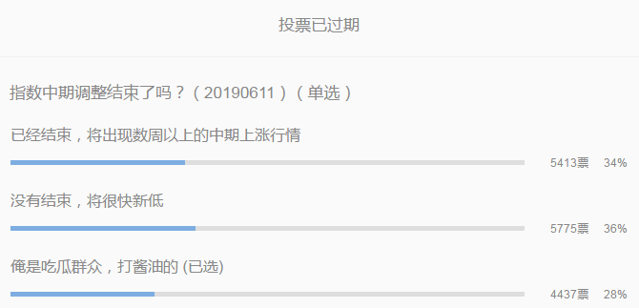

写留言

阿波罗(朋友)

我们现在都是你的统计工具了

81 作者

不乐意的，欢迎取关

Mr.Xuan

博士今天火气有点大

69 作者

我没有什么火气，开玩笑的，目的是洗粉

千喜

博士，大晚上不睡觉撩粉丝可不行，不能耽误正事我选了第二个，博士您啥意思

43 作者

粉丝不就是用来撩的吗？哈哈

Jerry

博士晚上好，专业跑鞋买了吗

43 作者

买了，跑鞋，确实需要买专业的。谢谢



博士，你在玩大伙吗？快公布你的选择是A吧

42 作者

嗯，玩的就是你。哈哈，不愿意被 我玩的，请取关

# 20190612-周线下跌中继？

陶博士 [陶博士2006](javascript:void(0);) 昨天

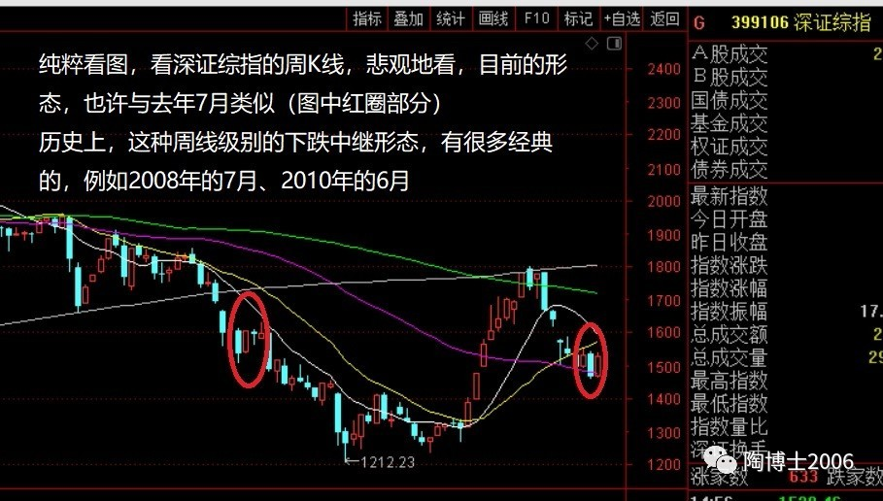

个人观点，仅供参考。

如果错了，会及时纠错。

精选留言

写留言

Aaron 置顶

没事儿错了我们当笑话看，对了就说牛逼.博士看个股是真牛逼.其他的牛逼否无所谓.

83 作者

不，你错了。我吹牛、讲笑话，才是牛逼。至于看大盘，看个股，都是吹牛逼。

8722 置顶

博士为什么买了两只不一样的跑鞋？很拉风

57 作者

晕，一左一右，两只鞋肯定不一样了两只一样的鞋，你能穿吗？

天天晴

你会被一些价值投资者鄙视，人家看的是公司的质地，看k线属于旁门左道。

83 作者

我一直就是属于看图的旁门左道的。我从来没有说过自己是价值投资者。

五圣山

今年好像除了跟着梁思禹吃了点猪肉，还在半路下车了，别的你也拿不出手了吧？

81 作者

梁思禹是何方大神？我没有听说过啊别跟我说是雪球的大V，我从来不看雪球的

杨杨

历史K线是最好的教科书

68 作者

同意

文平

错的概率很大

65 作者

没关系。我经常错的。屡错屡战。生命不息，战斗不止。哈哈

chenjiacheng

跑鞋那天没看懂，现在看懂了

34 作者

想多了吧

喜宝

不会领悟的大V都关小黑屋了，接下去几个月某年庆会维稳，以后继续探底

47 作者

妈呀，2008年8月的奥运会需要维稳不？不也跌瓜了？

豆哥

呵呵，空仓两个月，觉得大盘一直在2800-2950间盘整，应该6月份会破2800的；一直关注陶哥，之前吃了一段猪肉，没能吃到最肥美的那段，只拿到了50个点，但是也知足了；希望继续跟着陶哥继续发财。

43 作者

知足常乐

澎湃的引擎

请教博士：科创板推出前这段时间股市允许大跌吗？

37 作者

2008年8月的奥运会不也是跌的稀里哗啦？历史上的，某大会时，也是照跌不误？

郭生桂

从政治角度考虑，毛衣战，科创板上市，不允许深蹲呼，博士怎么看

33 作者

毛

一箭穿心

我买了两双跑鞋

30 作者

为什么买两双？我只买了两只不一样的

张杰

继续洗洗睡？都洗秃噜皮了

25 作者

我感觉推倒重来，挺好的。相信国运，后市必然看好的

黄洪波

发跑鞋的那天就清仓了，哈哈。

24 作者

4月26日，指数中期信号结束的时候呢？

天天晴

哈哈!都是些伪价值投资，一旦下跌，就去挑公司的毛病，然后跑路。

24 作者

打倒伪价值投资

陈 磊

博士口味真重，啥B不好吹非得吹牛的

21 作者

晕，你才口味这么重的。我只是吹吹牛而已

RedOrange

打到博士 天天没事出来调戏我们

20 作者

把我打倒了，就没有人来调戏你们了吧？

学徒工

博士发了一双跑鞋，含义都这么深刻

14 作者

Jason(宋奇)

就随便发一双跑鞋，大家伙就能看出这么多道道，你们是在幻想还是我觉悟太低？

8 作者

他们想多了

# 20190613-前段时间停更的真实原因

原创： 陶博士 [陶博士2006](javascript:void(0);) 今天

今年4月份，我曾经一度停更了本公众号。

我老婆曾经问我：为什么要停更公众号？

我的回答：每天早上5点27分推送的公众号文章，已经成为我的一个心事，几乎每天早上5点左右，我就会醒来。这TMD影响我的生活质量啊？我得停更一段时间，调整我的身体作息规律。

这才是我前段时间停更的真实原因之一吧。

====================================

**最近一段时间以来，我的身体作息规律终于调整过来了，每天早上终于可以睡到早上7点钟再起来做早饭了。**

**每天早上可以睡到7点的感觉，真是TMD的太好了。**

因此，最近我的公众号文章，又开始多起来了。

RedOrange 于2018-04-03关注你

打到博士 天天没事出来调戏我们

2019-06-12 16:10:38

我的回复

把我打倒了，就没有人来调戏你们了吧？

=======================

亲爱的朋友们，以后你愿意经常接受本公众号的骚扰和调戏吗？

不愿意的，请取关吧。

最近的文章中，我有意阴阳怪气地说话，已经成功洗掉了一批粉丝，我感觉很好的。

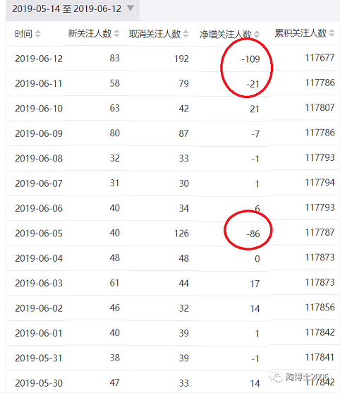

**最后讲一句指数吧，今天午前的快速冲高，根据我个人的历史经验，多半感觉不太好。**

精选留言

写留言

💎舞服钻美甲钻💎 置顶

本来之前一到早上6点多就老是惦记着陶博的文然后睡不着，这段时间你停更了，天天睡到8点多才起来煮粥

33 作者

哈哈，这样吧，明天开始，改为早上7点18分推送文章，既不耽误你的睡眠，也不影响您的早餐。

有多远 置顶

那个问博士有没老婆的人，也许想同性恋，可惜也没机会了，这样说会不会被打

64 作者

翻出来，置顶。我看有没有人打你，哈哈

清风藏剑

世人笑你太疯癫

你笑他人看不穿

201 作者

我的地盘，我做主。哈哈。我想写就写，想停就停，写了再停，停了再写。这样任性嘻笑人生，是多么地惬意啊

Sunday

博士有老婆？

87 作者

是的，我有一个老婆。其他人没有机会了。

法桐

博士，闲着也是闲着，帮我看看我的关注时间和留言次数吧

86 作者

你是一个话唠。2017-2-9关注。这好象是本公众号第一天注册的时间吧。消息 11 留言 205 精选留言 110 赞赏 12 赞赏金额 523.00元

草粿豆花

哈哈哈，这是我见过在正经不过得公众号了，问博士一个问题，本人想由于对大盘判断老是不好，想学习波浪理论和缠论，陶博觉得可以吗

70 作者

个人建议，可以将波浪理论扔进垃圾桶。我历史上，曾经这样评论过波浪理论：胡说八道。缠论，我不了解，就不敢乱说了。

独去闲

陶博，你的每天5点27推送的文章，不是说由前一天电脑设置好的吗？那怎么会影响到你的睡眠呢？没讲实话吧，肯定有其他原因。不过，这是你的自由，随便什么时候更新，我们都愿意看，就是这么任性。

66 作者

是每天的头一天晚上设置的定时推送。但我每天早上5点左右就会醒来，也是事实。总惦记去翻大家的留言啊

舞清影

博士有老婆了 咱也不强求。话说，缺小三不？不吵不闹不夺位的那种！

65 作者

你的头像，可以换一个你本人的玉照吗？

笨拙的人

我们的作息也终于调整好了，之前也是总是5点左右醒来等博士更新

62 作者

哦，看来我影响了很多人的作息规律啊。哎呀，妈呀，真是对不起大家了。

龍

像我这么执着的粉丝留言，咋一条不回复呢

52 作者

这位朋友，你没有实话实说。你的相关信息有：消息 9 留言 31 精选留言 2 赞赏 2 赞赏金额 2.00元

过冬青

死鬼，配图的意思“飞流直下三千尺”？

35 作者

哈哈，您真能联想

Rai

陶博，你的名字后面为什么是2006？是2006开始赚钱，还是2006开始炒股？

42 作者

本人2006年开始职业炒股，职业宅男13年多了

布鲁斯

博士只有一个老婆么？你这么优秀

36 作者

真的只有一个，我不骗人的

c bcyh染

墙都不扶就扶.....

34 作者

少打了一个字吧：最后面，应该有一个字：你

狂风

公众号问博士有几个女人，他无论如何都只能只敢承认一个

33 作者

你知道的太多了

Henry

可见你不是一个合格的分析师

33 作者

我从来就不是一个合格的分析师。错误率大于100%。我曾经说了十个观点，结果错了十一个。愁死我了

行者

超预期的医疗股创新高了，博士如何看呀

26 作者

这也可以理解为防御品种，还记得2018年5月17日我推送的文章《这次真的不一样了吗？》当时我严重提醒医药指数的风险

Chuck

博士还能娶到老婆？

24 作者

你感觉很意外吗？

开荒

愿为五陵轻薄儿，生在开元天宝时。斗鸡走马过一生，天地兴亡两不知。

24 作者

这是一首湿吧？

巴顿

博士，看看我是不是话痨

23 作者

您也是。消息 43 留言 104 精选留言 40 赞赏 8 赞赏金额 393.68元

如飞老猫

看了留言，到底是博士调戏粉丝呢，还是粉丝调戏博士

21 作者

我觉得我被调戏了

飘雪

吐槽下：去年那段时间，也是早早起来读文章写留言，还经常在家里说起陶博，所以家人看我早上抱着手机就会问：又给陶博写留言呢？……

奇怪的是，陶粉们似乎都起得很早，经常等我看文章时就有一堆留言了，真苦了我这个睡不够的人，陶博，我那段没少耽误瞌睡呀，可是现在想起还是很怀念，这是陶博和粉丝们一段共同的难忘经历，很美好……

19 作者

嗯，以后不敢耽误大家的瞌睡了

林腾

为啥之前要那早更，可以不定时间，想到什么好机会可以上来调戏我们

18 作者

哈哈，你很喜欢被人调戏的感觉吗？

心静如水

博士，就四个字：我喜欢你！首次留言哈😊

17 作者

您也太懒了。关注一年多了，才一条消息和一条留言。我就这么不受人待见吧？2018-6-2关注。消息 1 留言 1 精选留言 0 赞赏 0 赞赏金额 0.00元

烟花

陶博，扶我上个墙，顺便想知道是什么时候关注的，

17 作者

2017-5-12关注

Walter Mitty

博士，图片是哪个风景点呀

16 作者

加州优胜美地国家公园

维祥

陶博，扶我上个墙，很想知道我是什么时候关注的

14 作者

2017-12-9关注

# 20190613-我的突发奇想

原创： 陶博士 [陶博士2006](javascript:void(0);) 4天前

我今天突然产生一个初步的设想，今年6月30日更新一下我的年度金股。称为2019年下半年10只金股。

反正是模拟组合，加快测试频率。

另外，我感觉这个2019年十只金股的业绩，差强人意，那个选择2019年十只金股的量化选择方法，也许需要改进。

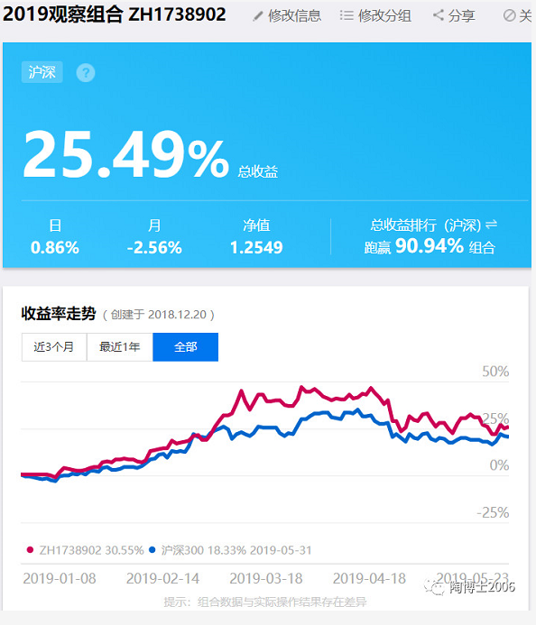

大家觉得我的馊主意如何？

看看大家的民意如何？请投票，谢谢。

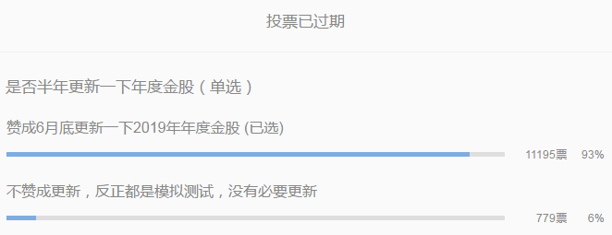

我的年度金股，可是已经持有总共十五年历史的品牌了。嘻嘻。旧文链接如下：

[《2018年十只金股的总结（20181229）》](https://mp.weixin.qq.com/s?__biz=MzI1NjYzMjU1Ng==&mid=2247486643&idx=1&sn=3ca4c62cad4035219dd887546b9d7955&chksm=ea22ff30dd557626d989ae6804fa522df6f3356454212ac7cce6be9e1a547ea2dc17871648dd&token=14460782&lang=zh_CN&scene=21#wechat_redirect)

免责声明：我只是分享选择长线股票的思路，不是推荐股票。

友情提醒：我的年度金股策略，是已经在网上公开验证了十四年的模拟测试，与我的实盘策略是完全不同的两种模式。请勿盲目跟风操作。

我的年度金股起自2005年，一直坚持在网上公开测试，至2018年已经坚持十四年了（详见我的新浪博客http://blog.sina.com.cn/taoboshi）。这是一种一年365天满仓的策略，不择时的策略，每年1月1日集体更换一次股票，每只股票是等权重配置的。截至2018年12月31日，十四年前的一元钱，增长到16.29元，年均复合增长22.06%。

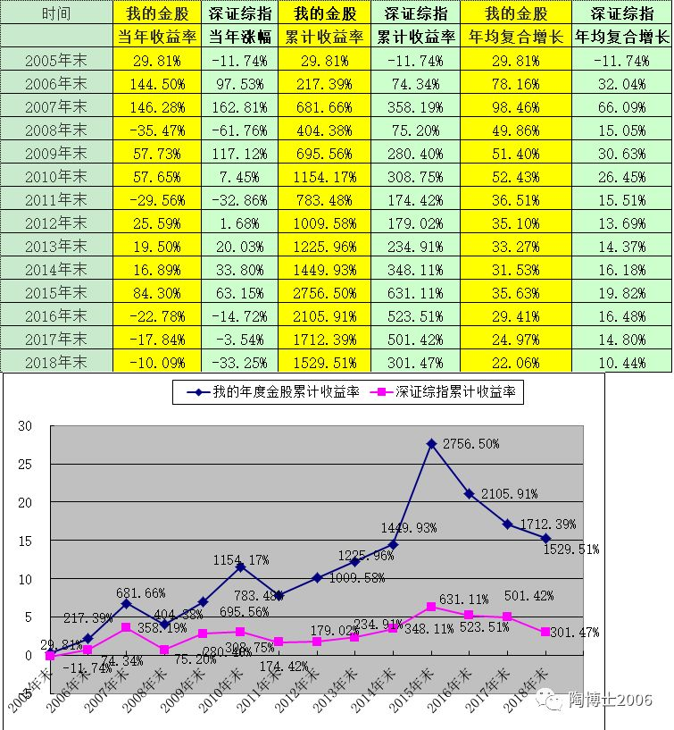

哦，对了，还有一件事情。前段时间设置的每天早上5：27推送文章的时间，影响了我和你的睡眠。

我以后的推送时间，改为现在这个时间（7：18，7：19，7：20），您觉得如何？

精选留言

写留言

鹤壁小鳄鱼 置顶

博士你变了，以前分享股票逻辑，讲个指标啥的，现在都是调戏粉丝，骚段子一个接一个，为了不让你影响到我，我要取关了。

57 作者

哈哈。生活是那么枯燥，炒股是那么无聊。我现在写公众号的主要任务就是来娱乐了。偶尔才会讲一下股票的。不习惯的，不喜欢我现在风格的，都欢迎取关的。

西装耕田 置顶

你这糟老头坏的很，还惦记着舞清影那位愿意做你小三的美女，不怕老婆大人揪耳朵吗

45 作者

哟我怎么感觉有点酸酸的味道啊？难道， 你也想当小三吗？小三的数量，可以不止一个的哈

舞清影 置顶

博士，您的主意很不错，但我更喜欢您的骚！

72 作者

小三美女，我喊你换成你本人玉照的头像，你不敢了吗？

轻逸木子 置顶

给陶博士点赞，博士有没有股市里迷茫、不知所措的时候？怎么度过的？

93 作者

进入股市24年的时间里，我迷茫、不知所措的时候，远远大于我信心满满的时间。我怎么度过的？我有博士牌后悔药，我一直使用这种神药来度过的。

勇

不赞成的傻呀，摆明可以操作业了

95 作者

这个作业可不是抄的。第一，截至2018年12月31日公布之时，我并没有持有那十只股票。同样，截至今年6月30日的时候，我讲的那十只股票，我也并不会实盘持有（避免荐股的嫌疑）。第二，这次，我要考虑设置门槛。不再是所有人都可以公开看到我的十只股票的名单了（具体的方式，我还在设想中）

海鹏

为了更好的测试金股建议每月更新一次

76 作者

我不得不说，您有点贪婪了

杨杨

博士，年度金股收益率高低都没关系，测试全年不择时策略。同时半年金股有条件推送！可以设置只向关注一年以上老读者推送。

86 作者

这个条件，大家可以帮我斟酌一下。另外，您这个建议，您不怕那些新粉打你吗？

pelion

妻要发，妻要久，妻爱你，您说您喜欢哪个吧

46 作者

我怎么感觉您有点坏坏的笑意？

海上之邢

陶博，我有一个建议。建议发挥自己的这么多年择时兼择股的优势，建一个新6个月组合，跨度从每年的十月份到次年的三月底。

这个比较适合您近20年的研究实操。又符合A股的国情。

给跟随您这么多年的粉丝也学一学。

陶博士，你发出来给大家看看，这个建议如何？

70 作者

事实上，每年的11月至第二年4月，是我赚钱的黄金时间（牛市除外）。

玫瑰K

陶博士你是很喜欢风景吗？我想象不出风景与A股之间有什么千丝万缕的关系

70 作者

我只是旅游的时候，照了一些风景照片。这些个风景照片，我自己拥有百分百的版权，不需要向视*觉*中*国交纳任何费用的。

没耳朵的猪

应该更新，半年一次的频率真的很低了。这市场上95%的人持股不超过三个小时，不亦乐乎。就这频率还天天盯着港资，真是

65 作者

因此，这样的原因，导致市场上赚钱的人总是少数。其实，绝大多数人，不是来市场赚钱的，是来赚折腾的，是为亏钱的

马特·达蒙

博士，冒昧问您，在您迷茫、不知所措的时候，如果持股，您是如何做的？如果空仓，您又是如何做的？

62 作者

我在您迷茫、不知所措的时候，通常是轻仓或者空仓观望。只有信心满满的时候，才是满仓或者重仓。历史经验表明，我相对擅长择时，并不擅长择股。所以才会有十五年的年度金股的模拟测试（实盘不同）。个人观点，对于大多数人来说（少数天才除外），学会空仓，学会休息，其实才是持续稳定赢利的关键所在。

Brian

很多指数都是半年更新一次，6月30号换一次金股没毛病

53 作者

嗯，有道理，我的十只股票，相当于一只小型指数基金了

走自己的路

06、07、15年大赚，还是和行情正相关，大牛大赚，小牛小赚，不牛不赚。

45 作者

长期组合持股，就是这样的了，还是看天吃饭的。长期来看，能够跑赢指数的人，都不多的

登山者

看到博士說开调查看多少人跑赢年度组合的，我突发想到门槛就用跑输的可以看，跑赢的就别看了，反正这么厉害了

39 作者

这个门槛有点意思

方圆

反正博士干什么我都是赞成滴，顺手点广告

苏凯

博士牛逼逼，今年1.25秒杀一大票高手

35 作者

是吗？改天，我要调查一下大家今年的收益率，看有多少比例，跑赢了我 的这个模拟组合。

BruceWolf

连续两天瀑布做封面了，总觉得博士在暗示什么，有种不详的预感呢

34 作者

哈哈，明明是你想多了

杨杨

第1步，设置关注一年以上，过滤到50%以上人数，我大天朝A股的读者PRS也受到这个影响；第2步，设置近半年留过言或点过广告（不晓得能不能设）或打过赏（貌似博士这半年没有开过赏）的，再过滤掉30%的人数；第3步，选择在4月26日后持续关注并强烈支持的，再过滤掉10%，市场下跌是选股好时机，也是考验读者好时机，指数新低股票不新低、或周K横盘，也许可能大概读者素质是有基本面支撑的，个人臆测这种读者的PRS也是比较高的；第四步，综合判定，这步要手工操作，不能讲更多了。

32 作者

建议不错，我考虑一下，不过，您这个建议，有点复杂。我得考虑一个简单的模式

蓝天白云

改为9:00更好，都起床了

31 作者

靠，您每天睡到9点才起床吗？

田雨仟

扛得住诱惑，耐得住寂寞，该出手时就出手，该认怂时就悄悄受益于博士的投资模式和方法，您的推荐会作为参考，但不盲目跟从

31 作者

该认怂时就悄悄赞一下这个

高尔夫农民

博士，这个年度金股组合都测试了14年了，放弃了有点可惜，好歹也要坚持30年吧，这样以后催牛比较震撼点。可以另外推出一款半年度金股组合，尝试一下不同的风格，男人嘛都是喜新厌旧的

30 作者

男人嘛都是喜新厌旧的这句话，我喜欢

庭

瀑布插图看起来好淫荡，大家看出来了吗？

28 作者

我看出来的事情是：您有点淫荡

未来正来

既爱妻又爱姨太太的陶博要加强锻炼身体哦！

27 作者

我坚持经常跑步的，但有时候无法做到天天跑步的

马特·达蒙

感谢博士的指点我就是从今年四月底减掉了绝大部分仓位每天做逆回购到现在，保住了今年的胜利果实，这是我入市以来的第一次。之前一直是刚开始盈利了，然后又还给了市场，还损失了不少本金。感恩博士

26 作者

您介于牛A和牛C的中间

车诒双

谢谢，陶博士！

2019年的十大金股，我在四月份我就全部清仓了。现在呢，今年赚的起码是把去年亏的赚回来了。下半年的计划是慢慢来，不着急，反正我把钱全部抽出来了，怕自己管不住手。然后我现在打算的是，用1/5的基金来在股票中操作，还剩下4/5。看下半年有没有新的爆发点出来，然后我再着实跟进吧，这个整个大盘的走势，再来决定自己以后的股票是怎么操作，我觉得像我们这些小白可能会更好一点。

26 作者

赞。有自己的模式，支持

yjhua

博士您好！由于入市才一年多，最近对市场的现象不是很明白，望解惑，谢谢！请问按博士对以往市场的了解，恒顺，欧普，我武，海天等优质股在这种行情抗跌，如果市场转牛，这些个股是继续走牛，还是要补跌？按PE区间估值这些都好像不便宜（恒顺还不太算高区间，欧普，海天已在90%以上高位）。资金好像抱团取暖，如果接下来调整到了上升趋势线下轨，都不知是该入场，还是该观察。能推动估价上涨的一般是大资金，一般都算聪明资金吧，难道这些资金都不给股价估个值吗？一直买买买，如果类似去年行情，这些到六月底七月初就很可能是顶，请问老师对市场的这种现象怎么理解，谢谢！

26 作者

海天，2018年6月见阶段顶的时候，指数也已经跌了一段时间了。后来，指数继续下跌，海天也终于低下高昂的头颅。。。

叶振宇

门槛就是对高手开放，嗯好，我是高手

25 作者

您有多高，身高198厘米吗？

阮先宏

感觉博士要组织一次考试了

24 作者

怎么考试啊？麻烦提个建议吧。难道，只给愿意当小三的推送吗？

善战者无赫赫之功

可以开知识星球

24 作者

这个我不会开的。开那个太费时间。

杨杨

留言纯粹开玩笑，嬉笑怒骂真性情。老师您的底盘您做主，喜欢怎么来就怎么来，快意人生，佛度有缘人，作为受益于您的粉丝，真心感谢。您已经不需要用粉丝的数量来证明什么。

22 作者

我不喜欢的粉丝，我直接喊他们取关的

seeker

想知道博士的照片是哪里？好漂亮

21 作者

加州优胜美地国家公园

故事常新人性亘古

陶博：就是妻要久了，爽。将您的博客和微信公众号文章收集成册复习了N遍。利用您讲的大小指数背离在4月底全部清仓。收益率百分之四十左右了。下次开赞必须顶格👍打赏 感恩不尽。

20 作者

您介于牛A和牛C的中间

潜者非鱼

博士早您今年有自驾出游计划吗？透露一下线路

20 作者

估计会有的吧，不过，还没有最后决定

至尊宝

怕博士设置了门槛，赶紧留个言，占个名额下。不过说真的，还真的要设置门槛，网络喷子专门敲键盘的太多。无条件支持陶博，话说，我最近的留言都没放出来，给个机会放我出来呗

18 作者

消息 16 留言 51 精选留言 12 赞赏 5 赞赏金额 14.00元

一景澈

我是新粉，我也要看，不然我就打死在座的各位，

16 作者

呵呵 ，你好狠啊

师

请教博士，2017年12月入市，半年后很幸运接触到博士就一直按您的体系学习，您推荐的书都看了，现已形成净利润断层和接近一年新高VCP收缩两种交易模式。近日把所有关注的公众号都取关了只保留了您的，打算精研这两种模式避免受其他人干扰，以后只按公式筛选出的标的操作，总结失败和成功的经验，您觉得这样的决定可行吗？还是有闭门造车的嫌疑。因为我发现想躲过的下跌从未躲过，反而是躲过了上涨，所以决定坦然接受下跌，不择时，只按标的是否满足我的系统去决定买卖。望赐教，再次感谢博士的无私！

14 作者

可以这样操作的，模式本来有很多种的，适合自己的性格就好

@@qq.com

还是会所好点！办完事就走人！完事了还会对你说下次早点来！哈哈哈哈！小三投资太高了博士！！！

14 作者

看样子，您经常去会所啊

迪迪熊

又放这张图，请你你什么个意思？

13 作者

哈哈，这张图与昨天的那张，有细微的区别的， 不完全一样的呢

风的男人

你这老头，设门槛会有私下荐股退股嫌疑！因为我怕自己看不到所以才这么说，哈哈/::> /::>/::>/::>

12 作者

哈哈，我讲的十只股票，我自己并不持有，而且是十只，简直就是一个小型指数基金，我就是私下回复，也没有荐股的嫌疑吧？

至圣南月

24年？好恐怖，那不是个5 60岁的老头子吗25岁入市两年的的我茁壮成长中

8 作者

是啊，所以有人称为糟老头子

# 20190614-我2018年最为深刻的教训

原创： 陶博士 [陶博士2006](javascript:void(0);) 3天前

**免责声明：文中提到的个股，仅仅是案例所用，绝无推荐的意思，请勿据此操作。**

Jhua  2019-06-14  10:51:37

博士您好！由于入市才一年多，最近对市场的现象不是很明白，望解惑，谢谢！请问按博士对以往市场的了解，恒顺，欧普，我武，海天等优质股在这种行情抗跌，如果市场转牛，这些个股是继续走牛，还是要补跌？按PE区间估值这些都好像不便宜（恒顺还不太算高区间，欧普，海天已在90%以上高位）。资金好像抱团取暖，如果接下来调整到了上升趋势线下轨，都不知是该入场，还是该观察。能推动估价上涨的一般是大资金，一般都算聪明资金吧，难道这些资金都不给股价估个值吗？一直买买买，如果类似去年行情，这些到六月底七月初就很可能是顶，请问老师对市场的这种现象怎么理解，谢谢！

我的回复

海天，2018年6月见阶段顶的时候，指数也已经跌了一段时间了。后来，指数继续下跌，海天也终于低下高昂的头颅。。。

==================================

时间：2018年6月19日下午，我买了一定仓位的安图生物。

第二天大涨7.78%。第6天最高时帐面浮盈近20%。

不过，该股，我最终的结果是割肉出局，实际亏损近102万元。



我的帐户上有一百多只这样100股或者几十股的零股，我有时候会重新翻看一下这些股票的走势，看看自己能不能记得一些经验或者教训。

我2018年也收获了很多的经验教训，类似安图这样的操作，是我2018年最为深刻的教训之一。

第一，安图2018年6月见顶之后，为什么会跌？个人认为，与后来指数的不断下跌有密切关系。指数在2018年6月的时候，已经呈现明显的中长线下跌趋势。安图，是当时市场上极少数的屡创新高的股票之一（现在市场上也有仍少数的屡创新高的股票）。不过，后来，当指数继续下跌的时候，安图，也终于低下了高昂的头颅，跟随指数向下调整了。

第二，我帐面浮盈20%，结果亏损出局。产生这一后果的原因自然是我的操作很臭、很差、很不好了。本来是按照趋势投机买入的股票，居然妄想变成长线价值投资。按照趋势买入的股票，趋势走坏还不走，你亏损活该啊。

在这里，我要再次严重鄙视一下我自己：陶博士，你太TMD的臭了，赚了20%你不懂得及时止盈，结果亏损出局，你活该。

第三，安图的割肉出局，还是对的。如果一直死守着安图，我2019年的市值就不可能创出新高。在我的投资模式里，割肉是必须的。不割肉的话，就没有下次的市值新高。我只是希望以后，割肉和止损的时候，坚决一点，不要犹犹豫豫。

第四，看公司的基本面，我并不擅长。当时我曾经妄想安图的基本面还不错，应该可以长线持有。不过，我并不擅长这样长线死守几年的模式。相对看公司基本面，我还是比较擅长交易。

后来，令我啼笑皆非的事情是，有几个无知的白痴居然喷我是这个股票的庄托。我写公众号，最为痛恨的事情是有人说我是庄托。当然，我现在也不会再搭理这样的白痴了，凡是这样的无知喷子，我现在只有一个动作：拉黑+不与理会。

**免责声明：文中提到的个股，仅仅是案例所用，绝无推荐的意思，请勿据此操作。**

祝大A红。万物随缘。

（本文完成于2019年6月14日晚）

精选留言

写留言

我是新手 置顶

欧、恒、我、美亚、千禾，除了千我没有，前段时间都是VCP突破中枢点买入，股魔上说，领头羊都产生于创52周新高股里，且领先大势1-2个月。现在就是大盘不配合，下周如大盘有一波像样的中期反弹，这些股可能成为领头羊。不管结果如何，能严格按照美股冠军方法去做都不容易，大势不好，心理总不踏实，但不大胆尝试，没法知道这种方法到底行不行。

感谢陶博推荐了好书，通过看书和学习陶博的RPS，买点，基本上解决了我入市10年的一些困惑，如何选领头羊，这步是最关键的，一波行情抓不到领头羊很难赚钱。另外好的买点解决了多次止损。还有股魔上的长期行情卖点，数基地和看PE涨了2倍以上。100倍超级强势股上面的7-10周后到达中期行情卖点。思路比以前清晰，知道自己要寻找什么。个人如何看不重要，市场是老大，选股，买股，卖股，全交给市场发信号，避免落入固有思维。有的说的不对，都是肺腑之言，往博士能翻牌

25 作者

赞。形成自己的模式，很重要。事实上，几乎每个人的模式都是不尽相同的。认知决定成就。

风临 置顶

博士，关注有点时间，你的风格并没问题，包括你推荐的股魔系列书籍，去年实际运用时也多次犯你的安图这种错误，思考多时，可能明白原因所在，股魔书所有案例都是在牛市中出现，其他书类似，在快熊尤其慢熊中失败率很高，整体而言，现在是慢熊阶段，可能还要持续一二年，低收益阶段以保守策略及降低出击频次甚至暂时退出更有效，你的进攻打法到牛市中将极其有效

67 作者

最近几年的熊市，是价值投资者的天下。

万事皆圆 置顶

无论基于公司基本面研究的价值投资，还是基于图表的趋势投资、基于各类博弈的技术流派等等，从某种意义上讲，其本质都是交易，区别在于交易逻辑起点终点不同。论何种方法，当支撑交易的初始逻辑不复存在，一笔交易便告终结。

89 作者

制定好一个计划，然后交易你的计划。不过，知行合一，有时，有点难。

吉祥宝

哈哈，就知道愽士一定耐不住寂寞，会出来聊骚。又等到博士的干货了吧。

这个老家伙得盯紧了，他干货多多。

196 作者

我来兴致了，就多写一点。我的地盘我做主，我想写就写，想停就停，哈哈

forh.tian

博士回复了虚心求教的粉丝，分享了自己的经验教训，让我感受到不仅是一个公众号，还是一个讲性情，追求知行合一的人。有些人在造神，看你好就说你什么都好，看见一只股票操作错了就讲也就那样然后取关。坏系统也会来一次神操作，好系统偶尔也会出错牌，想找到好导师，除了运气，只能靠自己修养，愿大家共勉，同意的点赞！

115 作者

运气和个人的领悟能力，很重要

钟华

我今年的猪肉操作就是这样！犯了背离自己模式的错误，割肉不可怕，亏损不可怕，可怕的是做了自己能力圈以外的事情，甚至因为有所盈利而沾沾自喜，忘乎所以。好在不算很及时的亡羊补牢了，并写下深刻的反思，力求铭记教训，下一次做的更好，我跟博士犯得错误几乎一模一样，唯一不同是博士割完肉反手就市值新高了，而我刚割完还在舔伤口

106 作者

趋势投机就按照趋势投机的原则来操作，不按妄想转变为价值投资

藍天

我很佩服你的诚实！ 做股如做人， 有胜有败， 不应遮掩， 但现在社会很多人就喜欢遮遮掩掩， 不愿直面失败；比如股市， 跌时不吭声，价跌残了， 反弹（涨）那么二十个点时又跑出来炫耀，股市真的很多这类品质的人，幸好博士不是这类人， 幸甚幸甚！ 成功人就应有勤奋自信、 诚实、 从失败中总结的本质， 恭喜博士。 也恭喜自己能认识博士， 呵呵。。。

94 作者

2019-3-14关注。你来得太晚了。本公众号最为精彩的时候，你完美错过了。想当年，太上普京同志牛，何等意气风发。

心悠然

本来是按照趋势投机买入的股票，居然妄想变成长线价值投资。这个还是抱有幻想，没有严格执行纪律，估计很多人都会有教训。那几本经典书中关于离场止损的论述，殊途同归，坚决止损，保护利润。

51 作者

海上之邢

谢谢，博士周末分享。

趋势投资，我是在右侧买入，也就是在相对高点入场。首先要确定自己是一个交易者，主要做的就是跟随趋势。在趋势或者上升图形改变时，应按纪律离场。

这样就不会座过山车。

而价值投资是从左侧入场，买入成本是在钟摆的相对低点，所以他可以长线持有，因为时间是他的朋友。

这是我今年在佩奇上坐过山车领悟的教训！！！！！！

博士这么有经验的投资者都会碰到这样的问题。何况我们小散呢？

现在，只要周线抛物线指标发出卖出信号，我会立马离场，哪怕趋势走好后，再重新入场。

今年终于明白自己身份是一个市场交易者，趋势交易者，市场和图形当前呈现出来的态势，都是对的。

我们要做的只能是，跟随！跟随！

38 作者

妙中

尊敬的陶博士，您好！在您去年买进安图的时候，我是非常不理解的，因为我自己的交易系统明明白白告诉我安图当时处于顶部区域，当时有几位股友问过我对安图如何看，我明确指出是顶部，买进风险很大，因为大家都是您的粉丝，有几位反复问我不能买进的理由，我说的都不耐烦了，后来市场验证了我的正确，揪心的是这些抄作业的套了还不知道是如何被套的，之前的金牌也是这种情况。这些教训让我再次明白有一套适合自己能稳定盈利的交易系统是多么重要，它能助自己战胜人性。还有炒股不能相信任何人，那怕是巴菲特。我说这些的意思不是对您有什么意见，相反我是非常尊敬您的，我十年前就跟你的博客学习，从你身上学到不少东西，但是尊敬不代表盲目崇拜。您认为我说得对吗？祝博士安好！

65 作者

纯粹从交易的角度是可以买的，6天20%的盈利，只是需要及时止赢就好了

陈钊德

18年上半年，我第一 第二重仓股分别是牛二 涪陵榨菜，到8月份年盈利已经有50%。指数更低了，后来牛二 和榨菜也低下头，年底结算 我年亏10%，是以为戒。

50 作者

嗯，18年很多这样的例子

法桐

博士今天的文章，我感觉是在提示风险啊，大盘的走势和去年6-7月差不多，一些医疗牛股在不断新高，如欧普、通策等。我现在也减半仓了，但又不甘心清仓，毕竟科创板箭在弦上，难道会以大跌来迎接科创板？希望博士从这个角度分析下当前市场，博士翻牌哦，大家讨论一下

49 作者

毛。不会以大跌来迎接科创板，这是不是市场的主流认识？

蚕丝

陶博士您好，我是一位有20多年股龄的失败的老股民，一直都是亏损，15年赚了一点这几年又都亏出去了。关注您大概有两年了吧？觉得你无私的给你的粉丝提供了大量的炒股经验和学习内容，一直默默的在向你学习只是年龄大了没有发过言。在你这里学到了很多东西，通过学习了你推荐的书籍使我彻底改变了以前的选股思路，以前选股觉得价格越低越好，现在知道首先要看公司基本面，价格也不是越低越好，低点下面还会有低点。相反的应该选在公司基本面好的前提下价格突破新高的。但是下面问题来了，在大盘持续低迷的情况一直走牛并且创新高的个股，当大盘改变低迷走势开始走强的时候那么还能不能持有或者买入这种股票呢？书本上好像是说应该买这种股票，但其他股票随着大盘上涨这种股票会不会补跌呢？希望得到您的解答谢谢

48 作者

通常情况下，只有最强势的屡创新高的股票，大都补跌完毕，指数才有可能改变低迷走势开始走强

心态很淡定

博士的错误操作其实是一种财富，我也曾经经历过这样的错误。这是血的教训，股市是反人性的，当你看到市值从盈利到亏损，很难割肉走人，而且会去说服自己这个股真的不错，我已经研究透了。最后，明白股市中自己的想法很少是对的，只有股价的走势才是真理。明明走势已经告诉了你，行情怎么样，还是以自己的想法走。最后会很惨痛。人性的贪婪和恐惧好难战胜，但是必须克服他。错误难免会发生，因为我们是人，是人就有想法。错误是最好的老师，

他很残忍。但是他会教出一个好的学生。

34 作者

newera

看到了博士也会有这样的操作，我们中的很多人心里平衡了很多。可是仔细想想，我们怎能知道，博士成功的操作的比率多少！我们怎能知道，博士成功的操作赚了多少钱！我们怎能知道，博士从这些操作中得到了多少教训？我们应该知道我们最终目的是增加成功操作比率。赚更多的钱！

46 作者

成功的交易是这样的：亏小钱，赚大钱。做对了，让利润奔跑。错了，及时止损割肉。不能让小错变成大错

小蚂蚁

博士 看了好几遍问题和回复 没看明白 哎……

39 作者

我很伤心，我写的东东，水平不行，不能让人明白

马特·达蒙

嗯嗯，深有同感，股魔中止损是提到最多的，买入之前先算好止损位置，先看能损失多少钱，再看收益到了止损位置坚决止损毫无例外，哪怕后来又涨上去了，也不能为以后的不止损找借口。所以博士经常说的买点很重要，好的买点不容易触发止损。另外，股魔中还说，如果有了20%以上的收益，那么必须把止损位置提高到你的买入点，虽然失去了20%的盈利让人很懊恼，但至少保住了本金，这比从大幅盈利到割肉出局要好很多

28 作者

赞

飞

我默默的点了广告！没有割肉的痛怎能那么真切的体验盈利的喜！跟随你并不是因为一直要靠赚钱，而是和你一起分享和体验股市的苦与乐！博士你开通了美股和港股吗？我们都看好阿里在香港上市打新啊，不知道是不是属于乌合之众！

33 作者

感谢。我只玩A股。A股都玩不明白，不敢去其他市场玩啊。

张绍安

陶博士老师，我是关注您很久的老粉了，我到今天还犯这样的错误，在个股趋势下降的情况下，还以基本面为幌，进进出出，结果越陷越深，从赢利20%到亏损10%+，今年的赢利已经所剩无几了！我在思考，扪心自问我的模式究竟是什么？要怎样才能持续赢利？很迷茫！

32 作者

事前的交易计划很重要，不能临时改变制定的计划

一蓑烟雨

博士早安虽然很久没有留言了，但还是每天看看博士老师发文章了没有，一发现有还是要第一时间看！当时也是有跟安图，也是亏损出局。博士也会有错的时候，错了就要及时认错，博士够果断，还是能再创新高。每个人都有自己的特点，当鱼与熊掌不可兼得的时候，做自己最擅长的！

31 作者

坚守自己的能力圈吧

阿鹏

感觉回到了去年啊，有种故地重游的感觉。早上醒来竟然能看到博士文章，博士早上好安图是我亏损最大的股，当时要跟市场较劲，一根筋的主观认为它可以穿越牛熊

28 作者

其实，如果长线守几年，我感觉还是要赚大钱的

芃

外科医生就是割肉刮骨才能疗伤恢复，然不成一直拖死吗。想着博士提刀痛悔的样子，哈哈哈哈哈

27 作者

哈哈哈哈，你有点小坏，喜欢看别人痛苦的样子

白德曼

看来说到了大家的痛点，在股市的人，割肉的次数远比止盈的次数多，只不过如果能坚持亏小赚大，才会最终获利。但这又已经不是技术面的范畴，而是心理面，多少次看着合适的买点犹豫没有下手最后越长越高而吐血，多少次该止盈止损犹豫最后深套而懊悔，股市的纪律性会决定着你的胜率。最后当大家发现博士其实也是一个凡人的时候，突然就释然了

26 作者

哈哈，我交易的股票，非常之多的。小亏大赚，才能长赢。当然，亏损的股票数量可能非常多的。真正赚大钱的股票，就那么几只而已。

FUNs

原来陶博也会有这样的操作，原谅我不厚道的笑了

25 作者

这样的操作，很多很多的

做自己

又可以继续看博士的新文章了，公众号文章看了好几遍了，学到很多，我知道我还不够努力，接下来的时间继续学习公众号文章和博士推荐的书，感恩博士，谢谢，您是改变我人生的贵人。（对不起，平时不爱说话，很少留言，应该是第二次。）

25 作者

消息 1 留言 2 精选留言 1 赞赏 3 赞赏金额 21.00元

朱齐奇

看到博士也有割肉的时候，再看看自己惨不忍睹的股票账户，竟然感觉心理平衡了好多，没那么肉疼了，

25 作者

哈哈，你们都有点小坏，喜欢看别人割肉

夏星

何谓纪律？

如果你是趋势投资者，上涨突破了就要敢于买进；下跌破位就要敢于卖出。

如果你是价值投资者，那么股价跌下来进入价值区域，无论后面会怎么样，就是要敢于买，买了之后就是要敢于抗，甚至是越跌越买。

当然，现实情况总是比想象中更复杂，估值或趋势的判断都很困难

23 作者

嗯。趋势投机者与价值投资者，互道SB

A天漄游子

博士让我上墙吧！你们都别跟我争，安图我最有发言权了，我是跟着博士第二天抄作业的，当天好像还高开了吧！反正我抢着进高两个点抢进去的，心里美滋滋的，后面高点下来好像是75左右还补了仓，后面就走到快成本价了不情愿减了一半，最后还是小亏出局，当时心里还想着博士走也不喊上一声，偷偷就跑了，当时就想着这大概就是抄作业的弊端吧！进时知道，可别人出可就不会喊上自己了，不过当时也没有埋怨博士，嘿嘿想不到博士也掉坑了，还有个疑问，今年博士的四姨太可走得顺利撒，我今年没有抄作业，完全自己操作的，高点没反应过来，后面35跑了，少了一半的利润。博士快让我上强

23 作者

赞。形成自己的模式，才是最重要的事情

壹路向上

看了今天博士的文章感触很深，再好的股票也不能和趋势对抗，我们能做的只有和趋势为伴，顺势而为，交易前做好交易计划，设好止损点当触及止损点坚决止损或者交错止损避免亏损越来越大，在止盈的时候可以采取交错止盈发，避免亏损触及本金，感恩博士一路有您，股海里不再迷茫

22 作者

如果具备卓越的长线眼光，是可以和趋势对抗的。可惜，绝大多数人，不具备这样的眼光。

布鲁斯

博士牌后悔药，精心打造，股市专用，内服外敷皆可。吃了您不上当，用了您不后悔，包邮到家。博士一年吃3次，爽快。

21 作者

晓风

是“不予理会”

21 作者

嗯。我又写错别字。看来我这个博士文盲，名不虚传。

萤火虫

模式不能混乱！

18 作者

潜学

博士，给我的感觉简直就是个老顽童！哈哈哈哈

20 作者

生活必须开心快乐，就是亏钱也搞出笑声来，哈哈哈哈

睡美人

几个月来一直置顶默默关注，我发现，博士有兴致时发的正文固然有料，但与陶粉们的互动交流更有味儿，时而正儿八经，时而打情骂俏的，感觉是一群冤家在嬉戏，好不热闹终于理解博士为什么舍不得离开铁粉们了

博士这么牛都能严苛地解剖自己，不断总结经验教训，我是妇科医生虽然既往切除肿瘤毫不手软，但现在对亏损却常常心怀侥幸下不了手割肉。但愿从今天开始牢牢记住博士的告诫，错了就及时止损，不让小错变大错，争取尽早拨正航向，小亏大赚，驶向稳定盈利的彼岸

18 作者

2018-2-12关注。看来您经常缺勤啊。对于大部分普通投资来说，学会止损是入门的必要条件之一。不止损、越跌越买，是价值投资的策略之一（前提是看对公司并对公司有信心）。但是，能够成为成功的价值投资大师的人，毕竟太少太少了，

陈勇

博士好！记不得我是哪天关注您的，也算是一位老粉了吧

18 作者

2017-9-22

ArmoredTao

价值也好，趋势也罢，企业价值和趋势都没有永远向上的，所以需要一个发生变化时卖出的交易系统，并要严格按系统去操作。好多时候的亏损都发生在出现了信号却优柔寡断上

16 作者

严重同 意

兼行

博士会犯这样的错误，我们更会。有时候看一家公司基本面很好，然后买入，结果遇到大盘大跌。股价连续亏损20%甚至更多，此时想着有基本面的依托，可以长期坚守，但是在实际操作交易中却不符合自己的模式，这是个很头痛的事情，正如博士说的，割肉要痛快点，不要犹犹豫豫。让这部分资金出来，坚持自己模式投入其他的股，可能很快又会赚回。

14 作者

岁月无声

博士的意思是 进出场的逻辑要一致，要坚守交易纪律？

14 作者

是

雄大猫

陶博，这种情况估计很多人经历过，价投型和趋势交易型混合操作，价投型应该是所跟踪的股股价低估，起码是进去合理区间，再分批去买入，等到股价高估了分批卖出。这里涉及到股票估值问题，不同类型股票估值方法又不同，好比消费股，周期股和科技成长股都是不能用统一方法估值的，这对散户来说太难了；趋势交易型重点是交易，大A里很多是交易型选手，能稳定赚钱的都有一套严格的交易系统

10 作者

萧萧

每天留言有上千吧！看留言也是一种乐趣，博士，天天更哦，就为了大家的不离不弃。对了，今天没看到有留言死鬼，我记住了，爱博士就喊他死鬼，跑啊_~-_-~~

9 作者

# 20190615-未来半年的上证指数最低点是？

陶博士 [陶博士2006](javascript:void(0);) 前天

今天，我先让你们发表观点。

我关于指数的观点，明天再发。这样我就不会误导大家了。

请参与投票，谢谢。

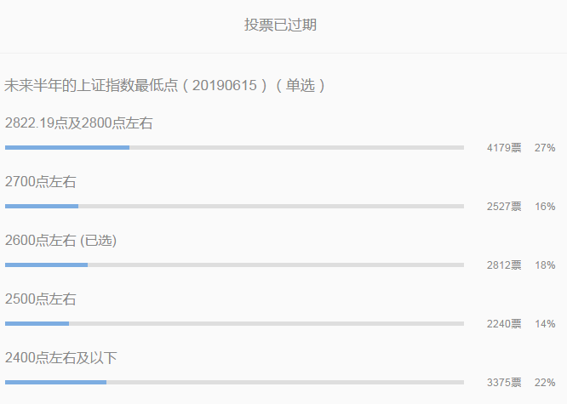  
这是我2016年6月拍摄的加州优胜美地国家公园的大瀑布。

公众号每篇文章必须要有一个图片。我喜欢用自己拍摄的风景照片。因为这些照片的版权百分之百归我所有。所以，我不用给视*觉*中*国们交纳版权税。

精选留言

写留言

大益鑫

这个图片太有内涵了，怀疑是以前在东莞拍的

84 作者

我觉得你有点色

鹤壁小鳄鱼

你的这个照片我拿过来就是我视觉中国的，你必须购买版权，否则我就起诉你。

67 作者

你现胡来，我把你打成ST，让你退市

海之滨【綦Qi】

当指数跌破2800的时候，超过50%的投资者会选择最后一项也就是低于2400点，那就意味着底部大概率不远了

36 作者

嗯

陈勇

博士好！个人认为单纯从上证指数来看，往下幅度不会很大。但股价结构的调整早已开始，现在处于退市交易期的st海润股价只有0.24元了，下一步如果正常交易的股票也破了一元，继而退市或缩股合并。那么，普通投资者还想在这个市场生存，按照博士的选股系统选股，是最好的择股方法之一，也是在股市的生存之道

41 作者

嗯，市场在慢慢走向成熟

开心

连续多日的瀑布有寓意吗？

34 作者

yhyy

陶博士，我觉得现在猜指数没什么意义了，精研个股更重要，A股未来最大的趋势是价值投资

35 作者

过去几年的确是价值投资者的天下。不过，这市场上，还有其他赢利模式的。价值投资易学难精，能够精通的人，少之又少的。

居易俟命

博士，你哪来的自信，敢说自己拍的照片版权不是属于视觉中国。

30 作者

因为我很厉害啊。厉害了，我的我

Sun

我还以为就我一个人觉得这图淫荡呢，原来这么多一致性观点，心中有淫，淫者见淫

27 作者

我觉得你是一个人才淫才

陀螺

陶博，早安每天早上跑完步，吃完早饭。休息的空档还可以看看您的观点，给我一些思考的启发，真是一种小幸运，感谢

25 作者

每天锻炼身体，挺好的

胡文忠（私号）

我们借用陶博士的照片，需要向你交纳版权费？哈哈哈

25 作者

不用交，随便用。哈哈

不上网

博士，我记得一篇很重要的文章提到个股卖出准则是月主升段后周sar转绿，，而且提到如果月主升段没没走完，第一次周sar转绿是加仓好机会，我复盘过去好几个博士经典个股也的确如此。但是本轮好几个反转个股周 sar转绿就开跌了，这样的情况博士如何处理，是看大盘决定？还有本轮调整，个人认为应该要去2440那个点，因为本轮指数中期行情是2440破2638，就直接v上来的，因此2440如果是一个重要低点，也应该要去考验。关注几年第一次留言就写这么多，哈哈

19 作者

如果是趋势投机买入的股票，可以坚持那个SAR卖出原则。如果是价值投资，那么，中期调整反而是买入机会来的。

sky

想聊聊对这次大盘调整指数的观点，只是讨论，说错了别介意！看这种点位我想无非是技术层面加心理层面两点接合，从技术层面上看，4月22号后先来的一轮急跌，空方急速将指数打到了2800左右缺口，算是空方的最强的一轮主跌，然后被多方在这里撑住了几次的向下补缺，时间已有近两个月了，虽然空方一直占据着主场，但多方围着大盘30分钟的向下倾通道（现在是60分钟）一直缓慢的抵抗，慢慢摆脱向下通道的胁制，缓慢向上抬，虽然底部点数一直有被刷新，但整体仍能感觉多方的支撑，再加上量上除了主跌两周外资流出严重，近两周外资持续流入，国家队的支持，量上也慢慢从缩量极致到了微放量，这算证明了空方的力量已经开始有限，后一步空方再来猛力气拉低点数时，指数应该也只是最后一跌了，点位有限。二从心理层面来看，还是毛衣战的问题，但是，这个问题已经持续一年多了，再怎么害怕这个问题它也因为长时间的存在而让大家有了心理准备，成熟一些的观点应该是持久战，并不可能指望近期的会议能有任何裨性的利好或者利空，毕竟这中间太复杂，但最坏的已经成形，大家心理上应该早已接受，而相对于点数，大家从最开始跌的时候认为要不会破2800,到现在会破2600,证明很多人已经达到了多转空的心理变化，这正是一个底部形态所需要心理转变，因此我的选择是未来可能补缺，但在2800左右会止位（缺口补后的一个贯冲），只是个人想法。

14 作者

谢谢分享

M

我怀疑博士在开车，虽然我没有证据

15 作者

开车是什么梗？

行者

看见博士发文就意银……不过这个照片确定很银荡……

15 作者

你有点荡……

LVVY

听说图片是东莞拍的，我是冲图片来的，原谅我

15 作者

我原谅你。不过，你老婆会不会原谅你呢？

张志林

我觉得预测点位是大神们做的事情，我通过选择一些优季的标的，比如行业，有没有一定的护城河，成长速度，业绩拐点，估值判断等来给它一个合理的价值，只要回落到合理的价格区间拉开空间慢慢买入，其它的交给时间，慢慢等待。

14 作者

赞👍

豫东

弄啥嘞？本来不觉得图片有啥，看完评论觉得有啥了。感觉我是乌合之众。

13 作者

图片没有啥啊，就是一个瀑布而已

无心

虽然不知道投票准不准，但是还是感觉看多的人很多，还有很多人没被杀绝，需要把最后一部分人杀绝才行，杀到这一次留3%的人盈利

10 作者

嗯。边走边看

辉哥

博士，我虽然少评论，但经常点广告。这次看评论很多人说有东莞图片，所以我也来凑热闹

# 20190616-周线下跌中继？！

原创： 陶博士 [陶博士2006](javascript:void(0);) 昨天

上周三收盘后，我推送的文章是《周线下跌中继？》

该文中，只放了下面这个图：



当时是周三收盘，周线没有还没有收盘。

好了，现在周线收盘了，大家再去看看最近一周的周K线：现在是带上影线的周K线吧，是不是类似第一个红圆圈中的那个带上影线的周K线?

**纯粹看图，这样的带上影线的周K线，大概率预示着下周的周阴线。**

OVER。关于当前指数的观点，我说完了。

（这是加州优胜美地国家公园）

公众号每篇文章必须要有一个图片。我喜欢用自己拍摄的风景照片。因为这些照片的版权百分之百归我所有。所以，我不用给视*觉*中*国们交纳版权税。大家不要说我总贴这些风景照片。我也是木法。

看指数，我是走一步看一步的，事实上我根本不知道未来指数的具体点位是多少的。您如果现在问我未来指数的起涨点是多少点？我的答案是不知道。我从来不会说未来2800点一定反转，或者一定会跌破2440点，我根本不知道具体的点位。

趋势跟踪的要点是跟随趋势，而不是预测点位。那些喜欢预测点位的，我个人认为就不是真正的趋势跟踪。

个人观点，仅供参考。

如果错了，会及时纠错。

yhyy   2019-06-16 10:22:11

陶博士，我觉得现在猜指数没什么意义了，精研个股更重要，A股未来最大的趋势是价值投资

我的回复

过去几年的确是价值投资者的天下。不过，这市场上，还有其他赢利模式的。价值投资易学难精，能够精通的人，少之又少的。

祝大A红。万物随缘。

（本文完成于2019年6月16日晚）

写留言

菩提树下

博士讲指数是对的，坚持不讲个股。最好加上长期看指数必上万点，好处大家都懂得。

谢谢博士分享！

94 作者

是的，我以后，不会再讲具体的个股的。以后主要就是讲讲指数，个股作为案例回顾一下以前的操作。其实，最主要的任务，还是用来娱乐、吹牛B的，哈哈

没事干

我觉得下周大盘如果不上涨，肯定会下跌。

涨，可以 ，跌，奉陪，割，妄想！！！希望某些机构认清形势，让大盘回到正常的轨道上来。中国散户不想跌，不愿跌，但也绝不怕跌！如果有人故意砸盘，我们将奉陪到底，经历过6000多点风风雨雨的中国散户什么样的阵势没见过，没什么大不了的。中国散户必将坚定信心，迎难而上，化危为机，炒出一片新天地。

78 作者

赞。您这是为国护盘的勇士。

大同小异

博士您好。最近在看《超预测:预见未来的艺术和科学》，学习运用科学方法提高短期预测的准确概率。希望您也看一下该书，并对该书的方法进行一下评价。多谢！

52 作者

谢谢。我不想看这样的书。我的理念里，没有预测二个字。我也没有那个预见未来的能力。我觉得我自己应该有自知之明，不去做能力圈之外的事情

万事皆圆

投资价值，简单而不容易；专注趋势，不简单但相对容易。

43 作者

适合自己的，才是好的。不是所有人都能发财的。取决于悟性、运气等很多因素。有时候，命 中注定，也是一种说法

小虫子

师傅你可以不放风景照片，每天放一张你的近期照片，然后大家一块监督你，看看你跑步是否有成效有进步

29 作者

我又不需要相亲，没有必要上照片吧？

石头

博士有点太悲观了吧，上周形成的周K线组合和去年的那周Ｋ线组合，完全不可以比拟。我个人认为这周继续看涨！

31 作者

我是纯粹瞎蒙，上不了台面，也算不上数的

chris

被前两幅带沟里了，再换角度也还是觉得出自东莞，难道真等爆跌后再换新照？

30 作者

怎么老想着东莞啊。纯洁的我没有明白啊，东莞是什么梗？

失落酱

陶博拍照，角度多样啊

28 作者

您这是夸奖我吗？

张匡吉

博士，那阵子相亲的美女后来成功了吗？

24 作者

呵呵，你关注的事情好象有点多嘛，我觉得您挺有闲心的。我知道有谈的。有没有成功的，我就没有去最后关注了，因为我没有您那样的闲心。

姚根圣

周线应该不是下跌中继，这周应该是向上。

21 作者

我是瞎蒙的。最后以市场实际走势为准啊

欣华机电

“关于当前指数的观点，我说，完了。”陶博士有意少一个标点符号吧？

20 作者

是的，你是对的

长风半日

大盘不瀑布，博士贴瀑布的照片就不会停，好奇博士到底拍了多少张瀑布的照片？

18 作者

N张

莫比乌斯

价值投资并非简单越跌越买，初次买入点其实很关键，利用市场悲观情绪是必须的，不然价值从谁身上来呢？ 以估值作为锚定，利用情绪计划好分批买入，只要有耐心等待一般被套就不会很多，考虑到分批最后其实就被摊薄了。但问题只有一个，那就是出手的机会很少，而且你必须对标的有一段时间的基本面研究与分析。这个工作随着次数增加一定熟能生巧，大概率未来会赚钱越来越平稳也越来越多。

13 作者

谢谢

Brian爱生活

点赞点广告，顺便扯一句，评论死多的不少，继续做群众的敌人空仓，其实博士很早说过股票是时而持股时而持票，只是大部分人不懂得这个道理，或者懂了也不愿意承认自己错了，这就是人性的弱点，趋势跟踪就是不预测，只跟随，在市场面前自己永远是小学生。那本超预测的书看过，我认为可以扔进垃圾桶了，纯粹小众书被某个公众号哪来做营销用的，反复阅读博士推荐的经典，保持自己独立思考，这是我最大的收货，感恩博士！

14 作者

每个人都有发表观点的权利的。

徐偲源

哈哈，陶博变坏了～我不猜指数，我让你们猜，我看热闹

13 作者

据说，男人不坏，女人不爱？这是真的吗？

愚人杰

博士，我觉得谈k线组合，需要放在某级别的走势中，单独看没有意义。去年的下跌组合，放在周线级别下跌中，大概率成立。或者简单讲，上面有个大平台压制，两三周反弹不碰平台，继续跌的概率大。可是现在，本身上面没有平台，而且就算不是周线级别上涨，那至少也是大横盘。综上，就算破下来，应该也是机会。

12 作者

我也是纯属瞎蒙的。以市场实际走势为准的。

newera

每天看着博士和陶粉们调侃，时常让人忍俊不住你们在说相声吗？博士，您在炒股届相声说的最好

9 作者

我不会说相声，我只会吹牛逼。

金圣雄

如果你加上均线一起看，结论就会不同了，事实上，没有真正纯粹的中性和跟随，而是潜意识里有隐含的立场的

7 作者

我也是纯属瞎蒙的。以市场实际走势为准的

老黄

优胜美地我也去了，没有拍到这么漂亮的瀑布

9 作者

难道我们去的不是同一个地方吗？

彭毓凡

陶博士，我个人觉得两组根线确实是非常相似，但性质完全不一样，第一组K线是处在下降趋中，而现在这组K线总体看却处于上升趋势中的回调浪中(30周线还是向上的，与第一组完全不同)，所以，本周走出第一组中的大阴周K线，几率很小，毕竟30周线是有一定支撑强度的，个人之见，不一定正确。

8 作者

我也是纯属瞎蒙的。以市场实际走势为准的

金杰

个人觉得不像，虽然有上引线，但上周的周K线实体还是可以的，加上GJ意志，纯意淫指数的话有可能走成16年那样的政策市。

8 作者

我也是纯属瞎蒙的。以市场实际走势为准的

莫比乌斯

胜率和赔率的问题，当你买入的时候你确信有比较大的概率公司未来会比当下更好，同时你的买入点又是在企业估值相对低点甚至绝对低点(15倍pe以下)，如果这时候大盘出现系统性问题也就是最后探底的暴跌，那你的心态就会很平稳不会导致底部割肉，相反如果有资金还会加仓。

8 作者

您这是价值投资的买入方法吗？

A 海贼王

不知道什么方式能让博士翻牌

7 作者

今天这个姿势被我看到了，我翻 了消息 3 留言 5 精选留言 1 赞赏 0 赞赏金额 0.00元

# 20190617-东莞是什么梗？

原创： 陶博士 [陶博士2006](javascript:void(0);) 今天

chris

被前两幅带沟里了，再换角度也还是觉得出自东莞，难道真等爆跌后再换新照？

2019-06-17 07:49:25

我的回复

怎么老想着东莞啊。纯洁的我没有明白啊，东莞是什么梗？

==========================

菩提树下

博士讲指数是对的，坚持不讲个股。最好加上长期看指数必上万点，好处大家都懂得。

谢谢博士分享！

2019-06-17 07:29:12

我的回复

是的，我以后，不会再讲具体的个股的。以后主要就是讲讲指数，个股作为案例回顾一下以前的操作。其实，最主要的任务，还是用来娱乐、吹牛B的，哈哈

==================================

愚人杰

博士，我觉得谈k线组合，需要放在某级别的走势中，单独看没有意义。去年的下跌组合，放在周线级别下跌中，大概率成立。或者简单讲，上面有个大平台压制，两三周反弹不碰平台，继续跌的概率大。可是现在，本身上面没有平台，而且就算不是周线级别上涨，那至少也是大横盘。综上，就算破下来，应该也是机会。

2019-06-17 08:04:27

我的回复

我也是纯属瞎蒙的。以市场实际走势为准的。

============================

石头

博士有点太悲观了吧，上周形成的周K线组合和去年的那周Ｋ线组合，完全不可以比拟。我个人认为这周继续看涨！

2019-06-17 07:39:35

我的回复

我是纯粹瞎蒙，上不了台面，也算不上数的

=================================

姚根圣

周线应该不是下跌中继，这周应该是向上。

2019-06-17 07:58:23

我的回复

我是瞎蒙的。最后以市场实际走势为准啊

==================================

彭毓凡

陶博士，我个人觉得两组根线确实是非常相似，但性质完全不一样，第一组K线是处在下降趋中，而现在这组K线总体看却处于上升趋势中的回调浪中(30周线还是向上的，与第一组完全不同)，所以，本周走出第一组中的大阴周K线，几率很小，毕竟30周线是有一定支撑强度的，个人之见，不一定正确。

2019-06-17 07:47:07

我的回复

我也是纯属瞎蒙的。以市场实际走势为准的

======================================

金杰

个人觉得不像，虽然有上引线，但上周的周K线实体还是可以的，加上GJ意志，纯意淫指数的话有可能走成16年那样的政策市。

2019-06-17 08:14:14

我的回复

我也是纯属瞎蒙的。以市场实际走势为准的

=======================

金圣雄

如果你加上均线一起看，结论就会不同了，事实上，没有真正纯粹的中性和跟随，而是潜意识里有隐含的立场的

2019-06-17 08:20:51

我的回复

我也是纯属瞎蒙的。以市场实际走势为准的

========================

**花开**

**嗯，市场在慢慢走向成熟。  
严重支持陶博这句话，往后仙股毕将屡见不鲜。**

**2019-06-16 10:09:58**

==============================

有一个仙股已经连续19个跌停板了

飞刀下来。千万莫用手去接

精选留言

写留言

豆豆 置顶

老师，感受到地震了吗？祈愿震区人民平安

84 作者

祈愿震区人民平安。成都震感明显。

yjhua

博士之前在深圳工作过，怎么不知道东莞是什么梗？装单纯。你看一下你发的照片像什么，充分发挥你yindang那一面

38 作者

我是一个非常纯洁的好人来的

云淡风轻

博士，谁又在黑我大东莞嘛？东莞的确是好地方，能让有钱男人尝尽人间美味，阅尽人间春色。但是话说回来，有钱男人想放纵自己，不想受道德约束，人间处处有春色，中国处处是东莞，还用得着舍近求远么？所以女人不用担心男人来东莞，只用担心枕边人是不是足够自律。身为东莞人，表示东莞不能招这个黑。

29 作者

这个必须翻！

张匡吉

服了这届陶粉了，想象力好强大

25 作者

好象炒股需要想象力？

舞清影

要不要我来手把手教教你什么是“东莞”？

24 作者

这是小三的职业工作吗？

郭彪

我怎么没看出图片的端倪，难道贫穷限制了我的想象力

18 作者

我也没有看出来了，看来我也非常地贫穷

zy

总结一句，就是博士都是瞎猜的

16 作者

我纯属瞎蒙

逸文斋主

“我只是纯属瞎朦的。以实际走势为准”，博士这个句话貌似平常其实意义深刻啊！即风险优先地考虑每次交易，坚持纪律原则的同时随时准备认错并改正，始终与趋势同步。感恩每一次风险提示！

15 作者

看，我是实话实说吧

Jason(宋奇)

哇，你这复制粘贴没少用啊！

14 作者

天下文章一把抄，复制粘贴最管用

哲心

早上好，博士！愚以为跑步健身，好比打铁：先把铁预热（热身），然后小锤大锤细打一番（各种计划跑），第三步就是淬火（拉伸），第四步就是坚持。愿大家都有一个好身体！

10 作者

谢谢

# 20190618-坚信美好的周期在未来等着我们

原创： 陶博士 [陶博士2006](javascript:void(0);) 5天前

陈亚涛

陶博士不讲股票了，希望多讲讲故事和读书！对了，目前博士读什么书？能不能分享体会？

2019-06-15 07:34:43

最近我在读马克斯的《周期》这本书。推荐给大家。

记得刚刚看了第一章的时候，就很对我的胃口。

该书第一章指出：我的投资哲学最重要的基本因素之一是，我坚信，我们根本无法知道未来的“宏观面”会如何，比如未来经济、市场、地缘政治情况。在宏观面分析和预测上持续超越其他人，这是非常困难的。所以，我个人认为，下很多功夫预测未来的宏观面，不可能帮助投资人取得优异或出众的业绩。靠宏观面预测战胜市场而闻名的投资人极少。

陶博士点评：在我的投资体系里，就没有宏观经济面的因子。大学里曾经学习过的微观经济学和宏观经济学，我早就还给老师了。我分析指数的时候，从来不谈宏观。

《周期》这本书中讲的钟摆理论，我印象深刻。在投资界，我们的感觉钟摆摆动的两个极端是“好到完美无缺”和“坏到无可救药”。钟摆从一个极端摆到另一个极端，在摆动弧线“幸福的中心点”几乎不作停留，只是一晃而过，即使是在中心点附近的合理区间内，摆动的时间也相当短。人们的情绪首先是完全否定，后来是彻底投降，之后又变成完全肯定。

这个钟摆理论，有一个简单的工具，可以观察大盘的市盈率。如下图：

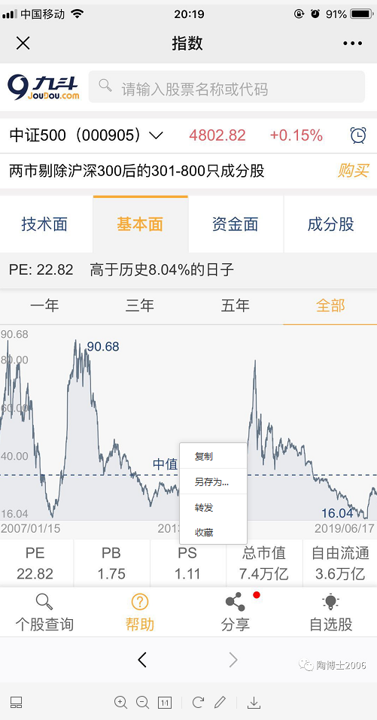

大盘市盈率高潮的时候，对应的牛市和泡沫的顶峰，对应是钟摆的一个极端。

大盘市盈率低的时候，对应的熊市的底部，对应是钟摆的另一个极端。

市场总是在牛市和熊市之间轮回，乐此不疲。

《周期》这本书中提到：”这次不一样”，是投资世界最危险的5个字，特别是在市场价格走到历史上极端估值水平时就更加危险，可是这个时候说”这次不一样”的人特别多。

去年四季度，我曾经反复强调A股估值到了历史最低点，却被人告知：这次不一样。那个时候，参加过一个某机构的讲座，我非常震惊于该机构的无节操看空。他看空的理由，也是这次不一样：主权国家信用风险。

在市场估值非常低迷的现在，我觉得应该是一个底部区域（或者是一个寻底的过程中），我坚信：美好的周期在未来等着我们。我个人相信美好的国运会决定未来股市的高度和牛市。



哦，对了，本公众号改行卖书了，您如果点击上面的链接而购买此书，我会有一定比例的返佣。两个链接是同一本书，一个是京东的链接，另外一个是当当的链接。您如果想买，买一本就够了。当然，您如果执意要买两本，我并不反对。哈哈

祝大A红。万物随缘。

（本文完成于2019年6月18日晚）

写留言

愚人杰 置顶

我是来看评论的众粉丝如何调戏博士

49 作者

哈哈，我觉得你是一个坏淫啊看热闹不嫌事大啊

Tony Liu

院长早都读完了这本书六七遍了，你才开始读啊，是因为老了所以学习能力下降了吗？博士你要加油啊！

98 作者

院长是何方大神？我怎么没有听说过啊？

玫瑰K

博士好！你说只跟随趋势，而不做预测趋势。事实上我就知道有三个人（王吉柱、哲纳、徐莉）是可以预测趋势，可以预测未来涨几个月跌几个月。其中一位老师用易经八卦原理推算出大盘（上证指数）在未来5年以内指数至少达到10000点，最高有可能触及到15000点。博士请问你是怎么看待这个问题的？

74 作者

我长见识了，谢谢！我个人仍然是只跟随趋势，不做任何预测的

段辰

一般大V卖书的时候都不会告诉我们他有佣金，博士你太实在了

63 作者

啊？其他人也卖书啊。我不知道啊

万事皆圆

好好锻炼身体，争取多熬几个周期。

44 作者

嗯，必须的。

九天鲲鹏

马克斯也是逆向投资大神，好像牛逼的大师大多都是逆向投资：巴菲特、罗杰斯、索罗斯、邓普顿等。《周期》和《投资最重要的事》都看过，这里向博士请教下，如果去年底2440理解为多因素共振后估值之摆的一个极值，那3288就不会是一个泡沫极值吧，那意味着4、5月的调整只是今年第一波的修正，修正完成后应该走主升浪，指数不会再创新低。博士自从发东莞图后，一直看空后市，不知是否认同2440不会再次跌破？另外还有一本周期理论的书《逃不开的经济周期》也不错，博士有时间可以看看。谢谢。

45 作者

我前天的文章，您应该再去读一百遍：看指数，我是走一步看一步的，事实上我根本不知道未来指数的具体点位是多少的。您如果现在问我未来指数的起涨点是多少点？我的答案是不知道。我从来不会说未来2800点一定反转，或者一定会跌破2440点，我根本不知道具体的点位。趋势跟踪的要点是跟随趋势。。

海之滨【綦Qi】

目前看毛衣战可能要转暖， 资本市场可能是一个转机。 但我还是会坚持等到中期信号再考虑满上

40 作者

七夜

博士早，瀑布变小溪了

39 作者

这是瀑布下来的水！

🍥卷卷🍥

就冲你直白说有佣金，坦荡荡，必须买了。

35 作者

我喜欢实话实说

令人讨厌的猫

现在是历史大底，只不过什么时候起飞还不知道

25 作者

竹影

博士今天标题有深意！难道周末会有信号？

23 作者

靠， 我一周前就说过有信号的条件的。罚您去读我一周前的文章，一百遍。

令杨

早就买了，还没拆封，一直没看，捂脸（*/∇＼*）

20 作者

开卷有益

Sun

公众号上用九斗的数据，小心起诉你啊

20 作者

拉倒吧，我这免费给他们打广告，我没有找他们收费就不错了。

火焰山上的男人

博士，你为什么不扶我上墙，你真以为我老了上不了墙吗！

17 作者

消息 2 留言 7 精选留言 1 赞赏 0 赞赏金额 0.00元

旧時光

博士好，对于一个投资小白，零基础，学投资该怎么入手，第一本书该看什么？跪谢指点

16 作者

江湖门派众多。看你自己想进入哪个门派了。如果是想进入价值投资的门派，首选《证券分析》和《聪明的投资者》

陈

中期信号来了么？可以进了吗？

15 作者

靠， 我一周前就说过有信号的条件的。罚您去读我一周前的文章，一百遍。

小影

博士为什么扶男人上墙不扶女人上墙呢，男人可以自己爬上墙

11 作者

感觉你是女人？

# 20190619-来了吗？

原创： 陶博士 [陶博士2006](javascript:void(0);) 4天前

来了?  
来了。  
来?  
来!  
来了么?  
还没!  
还没来?  
来了!  
还来不?  
不来了，来不了了。

（图略，这是美帝的科罗拉多大峡谷）

竹影

博士今天标题有深意！难道周末会有信号？

2019-06-19 08:15:53

我的回复

靠， 我一周前就说过有信号的条件的。罚您去读我一周前的文章，一百遍。

======================

**陈**

**中期信号来了么？可以进了吗？**

2019-06-19 10:13:42

我的回复

靠， 我一周前就说过有信号的条件的。罚您去读我一周前的文章，一百遍。

=====================

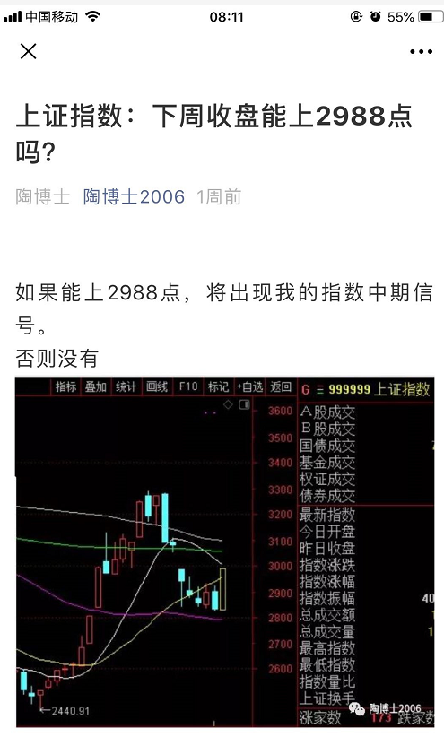

2988

2988

2988

2988

2988

2988

2988

2988

2988

2988

【科创板第一股:华兴源创】来了股票代码688001，网上申购代码787001，6月27日申购，7月1日缴款

科创板是2019年国内资本市场最确定性的机会，首批打新收益值得期待!还没开通科创板的投资者抓紧时间

开通条件：

1两年以上交易经验

 2开通前20个工作日日均资产50万

============================

**关于科创板，我的策略：**

1、我已经开通了科创板，一年之内只计划申购科创板的新股，一年之内没有在二级市场上买入科创板股票的计划。

2、我的RPS定义，都不包括上市一年之内的新股。对于上市时间不足一年的新股，我的基本策略是不买入。

（申购科创板，所需要的市值，是来自沪市的股票。）

精选留言

写留言

德 置顶

山穷水尽？

41 作者

穷山恶水出刁民

龙清扬 置顶

博士是刁民。

65 作者

原本是刁民出身的阶级。但我背叛了自己的阶级。

辉 置顶

五十万，绝大多数小散在门外了。博士早

62 作者

这个条件有点太高了，我个人认为是想当然的拍脑袋决策，将来说不定会放开的。想当年，新三板就门槛太高，几乎没有交易，被搞死了。

喜宝

是资产，不是市值50万，钱可以借的。所以门槛不高

53 作者

您能借我50万元，让我开通科创板吗？

时机

博士早，不知怎的心理，总之收你的信息，就是一笑！新希望天天如此！

52 作者

天天高兴，健康长寿

唐莉

我今天查了一下，你已经三个月没有翻我的牌子啦

48 作者

消息 10 留言 77 精选留言 21 赞赏 2 赞赏金额 9.99元

ONE

在这里游泳一定很爽，让野浴吗😊 ？

38 作者

我可以同意您去野浴。

鹤壁小鳄鱼

总之，不管您发什么，他们都能看出来有深意

35 作者

他们太厉害了，我服了他们

周星

疑车无据

35 作者

这个成语好。

无名之士

博士发的图很有深意啊！

34 作者

峡谷，水，还能看出什么来啊？

Doc. Yan

关注博士时间不长，但是真的收获匪浅。学会最重要的两点就是分仓和价值投资。大道至简，大巧不工。任何事都有其遵循的最基本原理，往往我们都忽略了。转了一圈回过头来发现，最有用的还是最基本的原理。感谢博士的授人以渔。希望有天可以形成自己的一套交易准则。也希望有天可以和博士共赴会所，共品嫩模。（但愿那个时候博士的身体还能一试）。

29 作者

形成自己的模式，很重要

明慧阁

陶博，半年度金股还出么

29 作者

目前想法还是要出，不过，门槛我还没有想好

alex

It's coming!

开始以这种方式来洗粉？陶博也算奇葩了，其他公众号都巴不得多吸粉多捞金，您却反道行之。不过，我们依然爱您！湘人的骄傲啊

28 作者

洗洗更健康

李东

博士好，今年迅速翻倍，但是控制回撤能力差，有没有比较好的方法控制回撤

28 作者

存银行，没有任何回撤。天天正增长，天天享受利息

江南

陶博士，在2440底部起来的时候，你留言区就有一位高手说了会涨到2019年4月份，当时他还说了一句话，每一次都预测准确了。请翻牌，让他出来说说好吗？

27 作者

ID是多少？

晴空万里

正看消息，博士就来了来了吗？来了！博士，我来了有一年了吗？

26 作者

2017-5-7关注

实话实说

一问一答妙趣横生好像在说相声，有点意思！

22 作者

我可不是说相声的我只是来吹牛逼的

叶.Shirley

博士早安，我在大理刚跑步回来。

博士难道只翻开车的评论？

22 作者

跑步好，赞一个

博

我想知道最近你掉粉了吗

22 作者

掉了

Tough man

博士早.关于科创板看到很多人都说只打新不交易，都很谨慎的对待，这样会不会交投不活跃甚至上市破发

22 作者

你我说了不算的。那些大户韭菜说了才算数。

Lijun

博士早，借我点儿钱开个科创板呗，然后… 然后就没有然后了

21 作者

如果这样的话，我不想借给你的。这有去无还啊

# 20190620-来了吗？！

原创： 陶博士 [陶博士2006](javascript:void(0);) 3天前

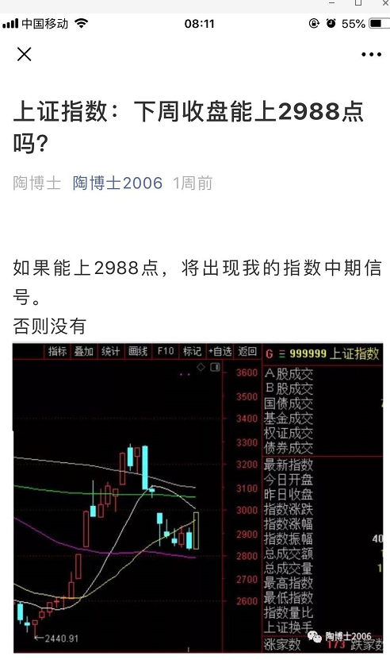

2988

2988

2988

2988

2988

2988

我说2988点。

可是上证指数竟然收盘2987.12点。

竟然少了不到一个点。

这TMD是故意与我做对吗？

我觉得这控制上证大盘的主力，肯定偷看了我的公众号文章。

否则，怎么会这么巧啊？

如果有人说没有偷看，我打死也不相信的。

算了，看了就看了吧。

虽然是白看。

想想11万的粉丝，隐藏几个控制上证指数的大主力，也属于平常的事情。

闲话少说，星期五只要不大跌，就基本确认指数中期信号了。

其实今天的阳包阴，及一批股票的新高，就是积极的信号了。

坐好了，准备起飞了！

坐好了，准备起飞了！

坐好了，准备起飞了！

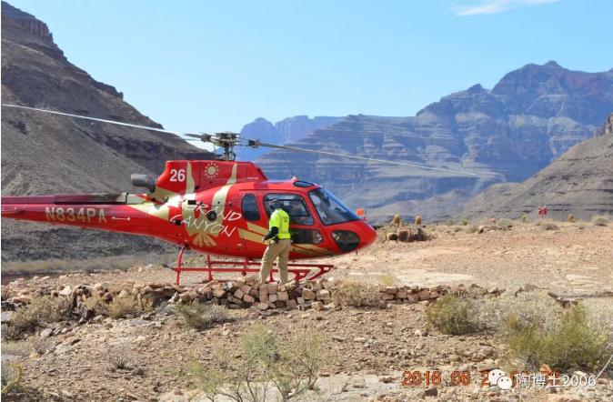

这里的所有指数中，以上证50最强。

大家可以查看一下已经创了一年新高的股票中，有没有您心仪的好股票。

一年新高的选股公式，本公众号以前介绍过的。

本人现在写公众号的主要目的是吹牛和娱乐为主了。

不会再推荐具体的股票了。

因此，请您自重，不要留言问我应该买什么股票。

祝大A红。万物随缘。

（本文完成于2019年6月20日晚）

写留言

巴山小子 置顶

当前公式 : 北向持股 (条件选股公式)

错误句 : GPJYVALUE(6,1,1)*C>30000000

详细信息 : 您在括号前写的不是函数、公式等，

且缺少必要的运算符!

错误起始位置 : 0 ; 长度: 0

博士，求解？

8 作者

用通达信公司的最新版本软件

天天晴 置顶

博士您好!请把这条留言放上去。下周看跌!

16 作者

你来了哈

马骉 置顶

吖的！看博士正文是药引，评论才是戏肉啊啊啊

11 作者

您就是一个喜欢看热闹的人吧？！

化繁为简

剥蚀就是是一个典型的墙头草

153 作者

趋势跟踪本来就是墙头草。你是对的

走自己的路

别信博士的，他是贼喊捉贼，其实他就是主力，不然不可能那么准。这个糟老头子坏得很。

72 作者

这样的秘密，你都知道了哈哈

彩虹

博士你好！到底是你神算，还是偷看。百思不得其解？

71 作者

骑上姐你就知道了

落雪飞花

当昨天收盘看到2987.12点的时候我都笑了，这不是在调戏闷骚的博士吗？

55 作者

你就是看热闹的不嫌事大，看见别人被调戏，你高兴了啊

万事皆圆

直升机的飞行高度有限，应该换个大灰机

49 作者

这是科罗拉多大峡谷的直升飞机

旅行家

算起来，博士已经有一年多没翻我的牌子了。

45 作者

我觉得你没有实话实说啊。消息 17 留言 150 精选留言 90 赞赏 5 赞赏金额 284.40元

anbby

哈哈，主力故意跟陶博士做对的

44 作者

肯定的

九天鲲鹏

小声点，隐藏的主力其实就是我，昨天尾盘我故意砸了半个点🤫🤫🤫

39 作者

您牛B

Boy·哈利波特

博士早，我是什么时候关注你的。翻个牌呗

38 作者

2019-4-14关注。新兵蛋子，你好

Sun

博士，你这个问号，叹号用的炉火纯青啊

36 作者

那是必须的。因为我是博士啊

股农蔡院士

今天收盘，大概率不靠谱的指数信号要来了；这周周末，大概率博士要发抄底的图片了！

34 作者

期望这样吧

丹丘生

我自己称了一下体重，可以问博士买了什么股票吗？

34 作者

可以的，你问吧你想买什么股票啊？我这里的A股有三千多只。后宫佳丽三千人，随便你来选美女

中国平安-曾未霞

博士，自信和自恋只在一瞬间

33 作者

我知道你是想说我很自恋。不过，我觉得自恋，也挺不错的

开心

博士，请问选择基金持有3%的日期还是从去年9月1日到今天吗？

26 作者

这个不用了，用今年1月1日开始的就可以了

李友明

博士，我是什么时候关注你的了？百思不得骑姐，一骑上就泄了

26 作者

2017-5-29关注。加强锻炼身体，每天跑三五公里，你就不会泄了

kevin

博士，老实交代，是不是你在控制大盘

24 作者

不管我的事啊

山河依旧

你个糟老头子坏得很，明明自己就是大庄家，非要装小散

23 作者

真的不管我的事啊

轻松

2019.06.16

纯粹看图，这样的带上影线的周K线，大概率预示着下周的周阴线。

OVER。关于当前指数的观点，我说完了。

我好奇的是，博士会不会把这条留言放出来呢?

22 作者

放出来又怎么样啊？我关于指数的 观点是边走边看的。我反复强调过，我是纯属瞎蒙，以市场实际走势为准的

翁海波（微信多，请电话）

博士早上好，关注您很久了，一直在跟您学习，自觉是个小白，您平时要看的留言又多，不敢轻易打扰您，这次实在忍不住了，请教您一下:这个2988是怎么得出来的？是一个精确的值，还是可以有模糊区间的？您判断中期信号的方法是什么？望博士不吝赐教

22 作者

2988纯属瞎蒙的。其实2988左右上下几个点都是可以的

小男孩

今天要么高仓位要么打赏博士，这钱一定要花出去

20 作者

羡慕您这样的有钱人

朱

昨天看到科罗拉多大峡谷的照片是从谷底照的，无比佩服博士的腿力，原来是坐直升机下的！还有人骑驴下去呢

20 作者

坐直升机下去，坐直升机上来的。当时花了好多美元的，心痛啊。钱都被美帝赚走了

CAIKAI

博士，我从来没被翻过牌！如此貌美可人，岂不可惜

18 作者

兄弟，记得换个美女头像啊。消息 0 留言 6 精选留言 1 赞赏 0 赞赏金额 0.00元

走过

昨天收盘我就很想笑，跟陶博计划的差一个点。哈哈今天被你文章这样再说，笑了笑点是不是很低呀？

15 作者

消息 40 留言 46 精选留言 8 赞赏 6 赞赏金额 142.76元

武汉大学九州照相馆

请自重：请自己称体重。

8 作者

Y

# 20190621-揭秘我的指数中期信号

今天我的文章详细介绍了我的指数中期信号的有关问题，今天的文末，我终于开了一次赞赏（并且有可能下周末还会有额外惊喜赠送给打赏10元及以上的朋友）。谢谢所有朋友们！我的微信钱包，已经快穷得揭不开锅了，就盼着赞赏的米米了。

《不靠谱的指数中期信号又来了（20190111）》指出：确认周线级别的指数中期买入信号。那是2019年的第一个指数中期买入信号。该第一个指数中期信号于2019年4月26日结束，详见有关历史文章。

今天2019年6月21日星期五收盘后，陶博士确认：2019年第二个周线级别的指数中期买入信号，来了！！

很多人问我的指数中期信号的基本原则，我可以明确地讲，我的周线级别的指数中期信号的买入准则来源于原版的海龟交易法则。

原版海龟交易法则的入市策略分为以20日突破为基础的系统I和以55日突破为基础的系统II。

我的周线级别的指数中期信号的买入准则与原版海龟交易法则的入市策略的以20日突破为基础的系统I类似。不过，我用的是周线，只有最近4周的周线收盘创新高，我才开始考虑有没有指数中期买入信号。

有了这个4周的周线收盘新高之后，我加入我自己的辅助规则，来判定有没有指数中期信号。也就是说：如果指数没有4周收盘新高，不可能有我的指数中期买入信号。指数有了4周收盘新高之后，也不一定就肯定有我的指数中期买入信号，我还有自己的筛选规则。

想当年，我在阅读《海龟交易法则》之前，我就根据自己的实战经验形成了自己的指数中期信号的判定准则。我在我在阅读《海龟交易法则》的时候，非常惊奇并且兴奋地发现，我的指数中期信号的判定准则（4周收盘新高）居然与原版海龟交易法则的入市策略的以20日突破为基础的系统I是接近吻合的。

这么多年，每当我选择最好的几本交易书籍的时候，然不会遗漏《海龟交易法则》这本书，也是这个缘由。

指数中期信号的辅助判断规则，主要是我的多指数判定体系，来源于道氏理论。

道氏理论是所有市场技术研究的鼻祖。关于道氏理论，我最主要运用三个方面。

第一个方面。道氏理论最有用的部分，甚至是每一天都必须牢记的部分，就是只有当股价的运动得到了两个平均价格指数的互相确认时，才有考虑它的价值。

我经常综合观察A股20几个指数，从不同指数的相互验证角度来观察指数。如果各指数之间有背离，则是非常重要的预警信号。指数之间的背离在我的指数中期信号中，占据相当重要的地位，这个我历史上分析指数的时候，已经讲过很多次了。

我目前同时观察的20多个指数如下：

150153 创业板B

399006 创业板指

150019 银华锐进

399004 深证100R

000016 上证50

399102 创业板综

399005 中小板指

399101 中小板综

000001 上证指数

000300 沪深300

399311 国证1000

399001 深证成指

399106 深证综指

000852 中证1000

399905 中证 500

510500 500ETF

880529 次新股

399678 深次新股

880870 两年新股

000011 基金指数

399318 国证Ｂ指

399108 深证Ｂ指

399003 成份Ｂ指

000003 Ｂ股指数

399913 300医药

000991 全指医药

000075 医药等权

150131 医药B

第二个方面。道氏理论讲的如何确定趋势。如果上升浪能连续不断地突破前期的高点，而随后的下跌能在前期低点之上结束，这市场就是牛市趋势。反之，若上升浪不能超过前期的高点，而随后的下跌的低点却比前期的低点低，这市场就是熊市趋势。《道氏理论》说过：用这样的推理所得出的结论，在评估次级的反应运动时很有用。

第三个方面。我的指数中期信号运行时间与道氏三种运动中的次级反应运动的时间是吻合的。

《股市晴雨表》一书中写的：道在《华尔街日报》1900年12月19日的评论文章中写道：“我们可以认为市场永远包含着三种运动，它们是同时存在的。首先是日复一日的范围狭窄的运动；其次是短期运动，期间从两周到一个月或更长些；最后是基本的运动，它的周期至少是四年。”

《道氏理论》讲述道氏的三种运动时，是这样说的：次级的反应运动通常持续3周到数月。

我的指数中期信号的持续时间，最长一次长达9个月，最短的，也只有3个星期（曾经网友留言，问我的新浪博客提到过的指数中期信号，2010年4月2日那个信号，仅持续了3周就结束、而且是一个不成功的信号的问题）。我的指数中期信号运行时间与道氏三种运动中的次级反应运动的时间是完全吻合的。

道氏理论是所有市场技术研究的鼻祖。我可不可以吹牛说，我的指数中期信号不是我杜撰的，与神奇的鼻祖是相通的啊。哈哈。

什么？什么是原版的海龟交易法则？当然是在《海龟交易法则》这本书里面了。详见下面链接。

哦，对了，本公众号改行卖书了，您如果点击上面的链接而购买此书，我会有

一定比例的返佣。《海龟交易法则》和《道氏理论》的两个链接是同一本书，一个是京东的链接，另外一个是当当的链接。您如果想买，买一本就够了。当然，您如果执意要买两本，我并不反对。哈哈

========================

我的指数中期信号出来之后，我事先并不知道这个信号会运行多长时间的，我没有那个预测神功，我是采取边走边看的客观跟踪方式。

未来几天，我可能会臆测一下本次指数中期信号出来之后的乐观和悲观走势。

最值得注意的事情是，我的指数中期信号在指数的单边熊市或者单边牛市中，威力极其巨大。不过，在振荡市中，失败的概率大，会有进进出出的磨擦成本。

例如2018年11月2日发出的下半年的第一个指数中期信号，至2018年12月21日结束。这是一个失败的信号，这是一个期间指数负收益率的信号。我的指数中期信号也不是神药。各位朋友形成自己的赢利模式才是最重要的事情。

例如在2008年的单边熊市中，我的指数中期信号直到2008年11月14日才空翻多而横空出世（详见我的新浪博客），2008年5月和2008年7月的指数下跌抵抗平台中，竟然真的没有出现买入信号。简单地说，我就是依赖自己的这个指数中期信号，完美躲避了2008年的指数大熊市，在很多人2008年腰崭再腰崭的时候，我2008年还取得了20%+的正收益。

再例如2009年的单边牛市中，我的指数中期信号自2008年11月14日确认之后，一直延续到2009年8月14日才结束，整整保持了九个月的时间。这样的光辉历史，我可不是吹牛逼的，在我的新浪博客有历史文章可以见证的。

指数中期信号的辅助判断规则，主要是我的多指数判定体系，来源于道氏理论。我很坦率地讲，我还有其他辅助判断规则，这样的规则，是我吃饭的真家伙，是我淘汰噪音信号的拿手本领，到目前为止，我从来没有与任何人透露过的。每个人都有自己的秘密，我相信正在阅读本文的所有朋友，都有不会与外人透露的秘密吧。

好了，今天终于长篇大论，详细论述了我的指数中期信号，我今天也终于开了一次赞赏，想犒劳一下辛苦码字的自己。

对于赞赏10元及以上的朋友，我可能还会有额外赠送的惊喜。2019年下半年10只金股（6月收盘后确定），为避免不必要的麻烦，我不会公开推送。也许一周后，我会回复一条消息给本文赞赏10元及以上的朋友。

谢谢打赏的所有朋友！

祝大A红。万物随缘。

（本文完成于2019年6月21日晚）

# 20190622-指数中期信号确认之后的第一周一定会收周阳线吗？

原创： 陶博士 [陶博士2006](javascript:void(0);) 昨天

昨天早上的文章推送4小时零7分钟之后，赞赏金额到达微信规定的单日上限（这个赞赏的单日上限，我也是昨天找了度娘之后才增长的新知识）。

因此，如果还有想赞赏的朋友，请您第二天再去昨天的文章结尾点那个“喜欢作者”，就可以了。我觉得第二天应该不可能再继续达到上限了。

感谢所有朋友的热情和支持！

昨天文章我指出：**今天2019年6月21日星期五收盘后，陶博士确认：2019年第二个周线级别的指数中期买入信号，来了！！**

为了感谢所有朋友的热情和支持！今天我特意找到一篇以前详细论述确认指数中期信号的文章，希望有缘人开卷有益。

=====（以下文字是2017年6月9日完成的）==============

**本次指数中期信号的综合判定（20170609）**

陶博士 陶博士2006 2017-06-09

这里确认一个指数中期信号：买入。

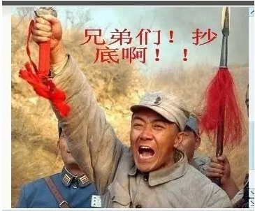

我的指数中期信号是一个周线级别的信号，主要根据道氏理论和海龟交易法则、背离等来综合判定。我研判指数的武器，远远不止十八般，经常是随意拿起一件武器就来分析指数。

我们一起来回顾一下本次指数中期信号的判定过程中，我使用了哪些武器。有的武器，是您在网络上百度不到、属于我原创的新式武器。

**第一件武器：MACD柱的底背离。**

**在所有的技术分析书籍中，我最推崇的一本书是《以交易为生》**。该书指出：MACD柱和价格走势的背离在任何市场中一年都只出现几次，但它们给出的是技术分析中最强烈的信息。

我们先看周线的MACD柱的底背离。看399106深证综指的周线，2017年6月2日收盘，相对2017年1月20日收盘，指数点位创了新低，但周线的MACD柱没有新低，这就是周线的MACD柱的底背离。

我们再看日线的MACD柱的底背离。看399106深证综指的日线，2017年5月11日，相对2017年4月25日，指数点位创了新低，但日线的MACD柱没有新低，这是日线的MACD柱的第一次底背离。

看399106深证综指的日线，2017年5月24日，相对2017年4月25日收盘，指数点位再创新低，但日线的MACD柱没有新低，这是日线的MACD柱的第二次底背离。

看399106深证综指的日线，2017年6月2日，相对2017年4月25日收盘，指数点位再创新低，但日线的MACD柱没有新低，这是日线的MACD柱的第三次底背离。

第二次底背离、第三次底背离，技术分析上叫多重底背离。一般而言，多重底背离相对只有一次的底背离，技术分析的重要性要提升很多。

**第二件武器：MACD线的底背离。**

日线MACD线的底背离，比日线MACD柱的底背离，更加靠谱些。这是我本次指数中期信号研判过程中，不小心透露的秘密武器之一。

看399106深证综指的日线，2017年5月24日，MACD柱第二次底背离时，出现了MACD白线的第一次底背离

看399106深证综指的日线，2017年6月2日，MACD柱第三次底背离时，出现了MACD白线的第二次底背离，出现了MACD黄线的第一次底背离。

所以事实上，2017年6月1日，我敢预判：明天看点，399106是否会下破新低之后，出现深V？

所以事实上，2017年6月2日盘中新低时，我非常淡定，这里强反弹随时来临。那天深V成功后，我敢预判：399106深证综指2017年6月2日最低点，可能是下一个中期信号的起点，待确认。

**第三件武器：综合指数与成份指数的底背离。**

综合指数与成份指数的背离，是我首次在本公众号中透露的绝密大招。在我透露之前，您在网络上是百度不到这个武器的。

2015年6月15日，上一轮牛市最高点的那天，我果断从满仓减仓到3成仓位，也是运用了指数之间的背离。

2017年6月2日，综合指数399101中小板综，新低时，对应的成份指数399005中小板指，没有新低。

2017年6月2日，综合指数399106深证综指，新低时，对应的成份指数399001深证成指，没有新低。

所以事实上，2017年6月2日盘中新低时，我非常淡定，这里强反弹随时来临。那天深V成功后，我敢预判：399106深证综指2017年6月2日最低点，可能是下一个中期信号的起点，待确认。

**第四件武器：道氏理论的多指数互相验证。**

我非常欣赏道氏理论。道氏理论最有用的部分，甚至是每一天都必须牢记的部分，就是只有当股价的运动得到了两个平均价格指数的互相确认时，才有考虑它的价值。

本次指数中期信号确认过程中，最大的特征是指数的不同步。大指数，如399311国证1000、399300沪深300和上证指数的最低点，出现在2017年5月11日。小指数，如399106深证综指、399102创业板综的最低点，出现在2017年6月2日。

我一直耐心等待相对弱势的小指数在2017年6月2日创出新低之后，才指出：

我看指数的方法，与众不同，是综合所有指数来看的。如果单纯看上证50和沪深300指数，本周已经确认一个指数中期买入信号。但是，小指数今天还创了近期的新低，所以，综合起来看，我无法确认指数中期信号。只有下周小指数也开涨，我才有可能确认一个指数中期信号。

**第五件武器：道氏理论的多头走势确认。**

我一直耐心等待相对弱势的小指数在2017年6月2日创出新低之后，才指出：

今天399106深证综指下破新低之后，开始反弹。这个399106深证综指今天的最低点，会不会是一个指数中期信号的起点？**下周如果收周阳且上破本周的最高点，则基本上会确认一个指数中期信号了。**

本周三，2017年6月7日，399106深证综指，向上突破上周的最高点之后，已经基本确认指数的中期信号了。这是运用了一个道氏理论多头走势确认理论。

小指数在2017年6月2日创出新低之时，小指数的阶段最低点是一波比一波低，那是道氏理论定义的空头走势。

反之，当指数的阶段最高点一波比一波高时，就是道氏理论定义的多头走势。所以2017年6月7日，399106深证综指，向上突破上周的最高点之后，就已经基本确认指数的中期信号了。

**第六件武器：缩量上涨后的向上变盘确认。**

6月6日指数综量上涨后，我很兴奋地说：上涨初期，多数人持怀疑态度，后面，才能涨的更高、更好。缩量是变盘的前奏，天灵灵，地灵灵，希望是将来向上变盘。哈哈。一句话总结：**现在只等右侧持续放量上涨了。**

6月6日网友留言：博士，根据您的个人感觉，请问向上变盘的概率有多大？50？70？90？谢谢！

我的回复：90

我的回复是斩钉截铁地。因为我知道：缩量上涨后的向上变盘确认即将来临。果然6月7日放量上涨。

**第七件武器：．．．．．．**（此处省略5000字）

**第八件武器：．．．．．．**（此处省略10000字）

祝大A红。来源于网络的图片，版权归原作者所有。

（本文完成于2017年6月9日）

====（以上文字是2017年6月9日完成的）========



（这个照片的风景，美不美？水天一色，完美倒影。这是我大天朝的美景了。

这个美景已成绝唱了。现在没有了。知道为什么吗？

这是2014年8月的照片，现在这个地方，荷花已经涨满湖了，已经照不到完美的倒影了。）

指数中期信号确认之后的第一周一定会收周阳线吗？

我的答案是：不一定的。

2017年6月9日确认指数中期信号之后的第一周，就有部分指数是收的周阴线。2017年6月16日那一周，收周阴线的指数有：399311国证1000，上证50，沪深300和上证指数等等。

2018年11月2日确认指数中期信号之后的第一周，好象所有指数是收的周阴线。

（OVER）

写留言

乡间青木 置顶

链接：https://pan.baidu.com/s/1yOibvvlFG1CZcF_fFvzOvg

提取码：35yc

陶博2017-2019文章合集，更新到19年2月。

海浩 置顶

博士早上好，有一个问题要请教。关于基金持股3%的时间段选择，博士曾经说过应当包括年报和中报，因为季报数据不全。现在这个时间（6.21），中报还没有全发布完，应选择什么时候段为宜？

21 作者

包括年报，选股时间从1月1日开始就可以了

还是做只乌龟 置顶

博士……（此处省略10001字）

17 作者

哈哈，比我厉害，比我省略的多

赵骅

任何技术分析给出的结果，都是一种基于历史经验的可能性，结果也不可能百分百发生，只是结果的发生概率高一些。如果相信它，就每次都要按照此结果操作，保持操作的一致性。

73 作者

赞👍

凌云

博士早！昨天文章说指数中期信号的其中一个参考标准是四周收盘价新高，但前天的文章你说上证指数要上到2988附近才确认中期信号，假如上证指数周五收盘价在2900，也是四周收盘价新高啊！为什么一定要上证指数在2988附近博士才确定中期信号呢？求解

30 作者

辅助规则

lin

博士好！我有两点疑问。原版四周规则应该是价格涨过前四周内的最高价，就平掉空头仓位并做多；只要价格跌破前四周内的最低价，就平掉多头仓位并做空。

疑问一，博士为什么比较都是收盘价呢？而不是本周的收盘价高过前四周的最高价？

疑问二，这个对于前四周的突破，是不是指突破的这周应该算第五周？

语文没学好，有没有经验，还望博士指点一二！

29 作者

我的规则是我自己总结的

王小白

请教一个小白问题・_・?什么指数是大指数？小指数又是哪些？

29 作者

大指数是指以大盘股为主的指数，上证50，上证指数、沪深300，国证1000都是大指数。小指数是指以小盘股为主的指数，创业板指数，中小板指数等等。

lucky 

都是一些简单的技术指标综合起来运用，很多人都感到意外吧，博士就能运用起来，见过另一个大v也偶尔公开过自己的操作模式也是很简单很常见的指标和熟悉A股的尿性，就怕一种腿法练一千遍

27 作者

大道至简。简单得让人不想相信

滚雪球的牛牛

陶博是不是被打赏到上限了心情不错 所以今天搬出几件武器分享给大家感谢您

21 作者

这是以前推送过的。只是重温而已

杨杨

博士，我的理解，中期信号也是一种技术分析，而技术分析是有概率的。只能说，信号出来后，大概率是领涨指数和一些主要指数是会上涨的，尤其是在单边牛市和单边熊市中概率最大。下周到底收不收周阳，接下去指数会到哪里，什么时候会转头向下，要边走边看，如果被打脸，跟随市场才是王道，得有自己的进退规则。感谢博士。

18 作者

兜爸

昨天是第一次打赏（所有公众号中的第二次打赏），没过瘾，今天再打赏一次，难道打赏也会上瘾？可惜我不是美女，会不会被翻牌呢

16 作者

谢谢。头一次听说打赏也会上瘾的事情？

钢蛋(朋友)

糟老头子，我只不过换了头像又改了名字你就不认得我了吗？很久都不翻我的留言了，其他人都是忽悠你的，我对你才是真爱啊

16 作者

您不止换了头像，还换了名字吧？您这个ID我怎么没有印象？消息 23 留言 141 精选留言 43 赞赏 11 赞赏金额 586.54元

开心的猪

以前经常在这个桥边椅子等女朋友

15 作者

难道我们以前也许在这里有过一面之缘？

好运2018

博士告诉我我是哪年月日关注您的？问您三次了

13 作者

2017-4-14关注。消息 43 留言 223 精选留言 44 赞赏 10 赞赏金额 399.64元

新然

博士早！从来没被你翻过牌子，虽然把人生中的首次打赏奉上，也然并卵╮(￣▽￣)╭

13 作者

谢谢

崔海宝🐮

博士，您说的大道至简是说我吗？其实用5周线和周MACD来判定中期信号我每年都赚钱，因为觉得慢才去追逐短线题材和牛股，输的一塌糊涂，今年重新再用这个模式了

12 作者

一个模式如果不能坚持。那就是：然并卵

在路上

博士今天给你补上了 求上墙 第一次

12 作者

清和

您的微信文章汇总，持续更新，链接: https://pan.baidu.com/s/1nv7nsyl 密码: ysk8

删除

10 作者

谢谢

Nicotine💦

首次赞赏啊啊啊，我应该是老读者了，没记错的话应该是2017年中旬关注的，见证了博士一些牛逼的过往，过去两年的八大姨太，还有猪周期板块启动前夕的反复提示，很遗憾的是文章一直在看，却几乎没怎么跟票，最遗憾的是去年年底猪周期，是有重点关注过的，老实讲去年12月初就关注了，比博士发的文章应该都要早点，但就是没有买啊啊啊！也关注了博士雪球上发的年度金股，仅仅只是关注，有成功的也有失败的，好像这两年失败的较多，现在依然好奇博士半年度的金股为何方姨太，感觉博士要手动给大几千的读者发金股，能累死掉半条命啊

11 作者

我看错的，多余看对的了。我经常看错的

Super G

到底是国内风景好还是国外风景好

11 作者

各有各特色吧

掌西

今天看回这篇旧文，发觉以前看文多么的粗糙，好多重点在脑子里都没留下痕迹，就像看新文章一样，幸好博士重发了。庆幸的是，很多原来看不懂的内容，现在懂一些了，收获满满，心情靓靓

10 作者

一些小技巧而已

龘龘

昨天我看的时候打赏1888，今天二次打赏的时候，已经突破博士的上一次打赏人数了，估计这次能突破一万了。同样那位朋友有博士以前文章合集，能分享一个吗？

9 作者

不可能突破一万的

jyq

博士，求翻牌，从未被翻过。

8 作者

翻

# 20190623-压力重于泰山

原创： 陶博士 [陶博士2006](javascript:void(0);) 今天

感觉大家对我的2019年下半年10只金股好象期望有点大，我也是感觉压力有点大。压力来自何方，我想不用我说，您懂的。

我感觉自己有点后悔了，我不是很喜欢给自己主动施加压力的人。职业投资本身就有压力，我喜欢给自己减压。**这个更换2019年下半年10只金股的突发奇想，也许不是一个好主意。**

不过，君子一言，驷马难追。我呢，暂时不想当小人，还想当一回君子。因此，我硬着头皮，还得开始准备琢磨2019年下半年10只金股的具体名单。

期望越大，失望就越大。

所以，我现在最想做的事情是，降低大家的期望。

我的年度金股，可是已经持有总共十五年历史的品牌了。嘻嘻。旧文链接如下：

[《2018年十只金股的总结（20181229）》](http://mp.weixin.qq.com/s?__biz=MzI1NjYzMjU1Ng==&mid=2247486643&idx=1&sn=3ca4c62cad4035219dd887546b9d7955&chksm=ea22ff30dd557626d989ae6804fa522df6f3356454212ac7cce6be9e1a547ea2dc17871648dd&scene=21#wechat_redirect)

免责声明：我只是分享选择长线股票的思路，不是推荐股票。

友情提醒：我的年度金股策略，是已经在网上公开验证了十四年的模拟测试，与我的实盘策略是完全不同的两种模式。请勿盲目跟风操作。

我的年度金股起自2005年，一直坚持在网上公开测试，至2018年已经坚持十四年了（详见我的新浪博客http://blog.sina.com.cn/taoboshi）。这是一种一年365天满仓的策略，不择时的策略，每年1月1日集体更换一次股票，每只股票是等权重配置的。截至2018年12月31日，十四年前的一元钱，增长到16.29元，年均复合增长22.06%。

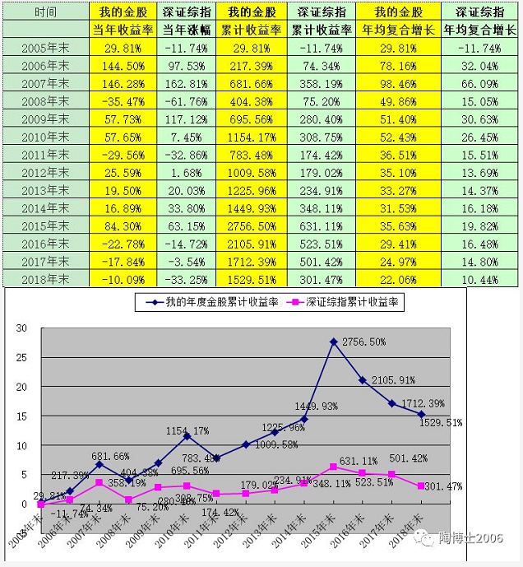

我现在最想做的事情是，降低大家的期望。

**首先，第一点，这个完全不择时的所谓金股，完全靠天吃饭的。**除了2005年指数是负收益、金股是正收益之外，其他年份，指数与金股的收益都是同方向的。只要同期指数是负收益，我的金股收益就肯定是负收益。特别是2016年、2017年和2018年的三年金股，连续三年亏损。因此，如果2019年下半年指数是下跌的，那么，我的2019年下半年金股的收益也极大概率会是亏损的。大家不要期望过高。

**然后，第二点，我这个选择金股的能力和水平，我自己感觉是“老太太过年，一年不如一年“。**自2016年以来，市场风格出现明显转换，市场偏好大盘蓝筹股，市场偏好价值投资（事实上，这几年是价值投资者的天下），而我原来的风格是偏好成长股。2016年至现在，如果我的年度金股重仓配置那些价值投资者偏好的股票，我的金股的复合收益率不会急剧下降的。与此同时，我认为自己并不擅长基本面选择，我个人的风格，更擅长择时的趋势投机。这些因素，可能是我这个不择时的年度金股的收益率，最近几年不理想的原因所在吧。

总而言之，我感觉压力山大。

想起来一个词：压力重如泰山。



于是，我找到了一张我2012年8月在泰山的照片，请欣赏我的玉照。我好羡慕那个时候，满头黑发的我，好年轻的我。现在的我，已经成为很多人口中的糟老头子了。

祝大A红。万物随缘。

（本文完成于2019年6月23日晚）

精选留言

写留言

置顶

Leopard

想象一下博士游泰山的情景：

博士一直沿着十八盘上山，那些下山的帅锅、美女、老太太们边下山边玩手机，一不留神扫到博士衣服上的二维码……

哦，卖瓜！我的钱钱呢？

……

……

博士边偷笑边默念：all money go my home ……！

作者

这个段子编得好。

置顶

我心依明

12年的玉照把脸遮了后好青葱啊

作者

想当年，在那个12年之前 的很多时候，我20几岁的时候，我是一头长发（相对现在的短发），更加的帅气

置顶

老升常弹

俺有博士的玉照，点赞超过5千的，俺就发

作者

哈哈，置顶给你机会啊

置顶

xavier

P脸能不能不那么硬核……

作者

简单粗暴。最关键的是，省事。随便在图片上复制一小块就可以了

置顶

┏ (^ω^)=☞

22日的文章怎么删了

作者

那是一个拉仇恨的文章。删掉，是为了少拉点仇恨。也为了减少一点我的工作量

RUBY

少装神弄鬼，跳大神了。弄个不容易看得懂的公式在那故作玄虚。有本事直接晒交割单，不要截图直接拍照的那种。互联网时代引流，然后变现这套玩法谁看不出来。——一个炒了7年的散户，买票，分成，会员都参与过，公众号也见过20个，进过起码150个微信群，QQ群。

作者

我觉得您应该在我这里长了一点见识的：我根本不需要贴什么交割单的。我的意思，您明白了吗？

Jarod

选股的逻辑和思路才是最重要的，可以跟年初的选股逻辑比较一下了😏。估计这次开赏创了新纪录了，但是陶博自己挖的坑要自己填了🤪

作者

自己约的炮，含泪也要打完

陈炳金

你这个糟老头子坏的很

作者

小虎

我还以为是说3050压力山大，没想到是说金股给博士带来了压力，其实我们更想知道金股怎样选的，而不是单纯给答案。

作者

这个到时候，我会讲一下我的选择思路

教授 林沐涵

看标题以为是缺口位置压力山大。T_T

金股挺好的，最起码年初摆在那里，没有马后炮的疑虑了。剩下的就是看市场了。股票也是看天吃饭的，去年全年的下跌谁碰到了，也没办法。私募更是一片片的倒掉。

作者

虽说是看天吃饭，但如果有足够的眼光，还是可以穿越牛熊的。只是我个人从基本面择股的能力和水平有限而已

时光

人都会在预期收益和实际收益之间抉择，您对陶粉知识的无私分享与奉献已经远远超越本身行为的意义，知识是无限的，市场是多变的，唯有不断学习，反思，总结，验证才是最后的真理。希望博士不要有太大的压力，感谢您一直让我们新粉有学习的机会。

作者

谢谢

梅兰竹菊

博士现在发际线后移了么？

作者

这个倒是没有，只是多了很多白发

豆豆

去年九月，我休假和妈妈一起爬泰山，我们母女早上6.20从泰山脚下出发，十点左右到达绝顶玉皇顶，没坐大巴和缆车，就是爬，那天下小雨，不好走，要不是我妈一路鼓励，我估计我爬不上山顶，所以老师说老太太一年不如一年是不对的，姜还是老的辣

作者

哈哈。佩服您

子不语

做天天宅在家里的职业投资人，博士会不会有觉得无聊的时候?夫妻关系会不会因为相处时间过多而紧张?如果以上问题都不存在，那博士的情商一定是很高的。

作者

本公众号2017年2月9日注册的，起因就是闲极无聊的时候啊。

角斗士

博士21日的文章还能再发吗，初看了还准备今天在飞机上好好学习呢，大概只记住了指数4周新高，可看了四周前也没有2988这个点位，怎么判断的本周要收在2988才是中期强势开启呀

作者

过两天，删掉赞赏之后，重新推送

老张

啊呀！七年以后头发就不黑了吗？可也是啊，年龄不饶人！

作者

那个时候是满头黑发。现在已经有很多白发了

coolboy

哈哈，博士发个文问约吗？结果约的人排队一眼望不到边，然后博士虚了

作者

约吗？

白云千载空悠悠

我不管，我已经把饭钱都进去堵了，要是这次反转不成功或者金股成废铁了，下半年就饿肚子了，过年去你家砸十块钱的玻璃

作者

哈哈

肖十一

昨天下午神预感22号的文章会删，手抄了一遍

作者

牛

钢蛋(朋友)

那个叫RUBY的网友到底上过多少当啊

作者

我个人估计，被不少骗子骗过的，他想当然认为我也是一个骗子，哈哈

居易俟命

2012年8月份，我游泰山，见到一戴眼镜男子照相，脸上贴一张A4白纸，蒙住大部分面容，我一直以为是个傻子呢。

作者

呵呵 ，我也觉得是一个傻子

黄涛

哪位网友有博士新浪博客文章的全集，求博士上墙

虫虫

我还以为又要大跌了，我觉得还好，申明在前，都是大人，总不能自己选择了还要博士负责吧，真要是那种人，不要也罢！选股的思路也是一个学习的机会，这么多年的实战经验，一句话都是金贵的，更别说提供了一个详细的思路。

作者

压力大，就要跌么？

chris

糟老头子掏空钱包为了三，那可是老房子着火没得救呀！

作者

你怎么啥都知道啊？

刘自力

看到博士登泰山的玉照，倍感亲切，我是住在泰山脚下的陶粉，今天能上墙吗？也麻烦博士看看我什么时候关注的博士。

作者

2017-3-28关注

刘率印

2012年就知道往衣服上印二维码，博士很超前呐

作者

嗯，那是必须的

李召辉（平庸复利）

大家说说，根据博士玉照上脸部的轮廓来看，是不是很像马云，有同意博士像马云的请点赞！

作者

您是这骂我长丑吗？还是夸我长得俊啊？

黑马

就一个半身照，连个脸都看不见，还玉照，还怎么玉树林风，差评

作者

哈哈，我也同意给差评

钢蛋(朋友)

悄咪咪滴删了文。。。就知道你会后悔

作者

您这么有先见之明啊？

7

我一直以为博士是糟老头子，没想到七年前还是帅小伙

作者

我上过那么多次的玉照，您这是第一次看到我吗？

# 20190624-一个假设

原创： 陶博士 [陶博士2006](javascript:void(0);) 今天

在基本面择股和技术面择时，这二者之间，进行选择的话，我觉得我自己还是相对擅长技术面择时。当然，继续向基本面择股，是我坚定不移的转型的方向，这个不会变的。从选对时机买对股，向选对股买对时机，这种转型是我人生的努力目标。

只是因为写公众号的原因，我不便于在公众号上公开谈及个股。

我现在写公众号的主要目的还是娱乐和吹牛了，生活必须充满七彩阳光。无论穷人，还是富人，无论男人，还是女人，我想应该绝大部分是不会拒绝快乐和开心。

穷人也可以穷开心，我写公众号呢，也是嘻笑人生的一种方式吧。

既然不便于谈个股，所以近期我公众号的文章主要还是吹牛为主吧，顺便会讲一讲择时的主题，例如我前几天透露的我的指数中期信号的基本判断规则。

今天，我做一个假设：年度金股，如果结合指数中期信号操作，会不会更加理想呢？

对于我的2019年年度金股，统计一下区间涨幅幅度，统计区间:2019-01-02至 2019-04-26。

十只股票的平均涨幅是：39.736%，同期深证综指31.39%。

4月26日是我的2019年第一个指数中期信号的结束时间。

对于我的2019年年度金股，统计一下区间涨幅幅度，统计区间:2019-01-02至 2019-06-23。

十只股票的平均涨幅是：26.287%，同期深证综指24.42%。

这样简单对比一下，能不能认为我前面提出的假设有可能成立呢？

请不要问我2019年年度金股哪十只股票了，正在思考更换2019年下半年十只金股的事情。那十只股票，我不但没有持有，下半年的模拟测试也不用他们，您根本没有必要知道他们是谁了。

对于我的2019年年度十只金股，可以在通达信建立一个板块指数，今年的走势如下图所示：

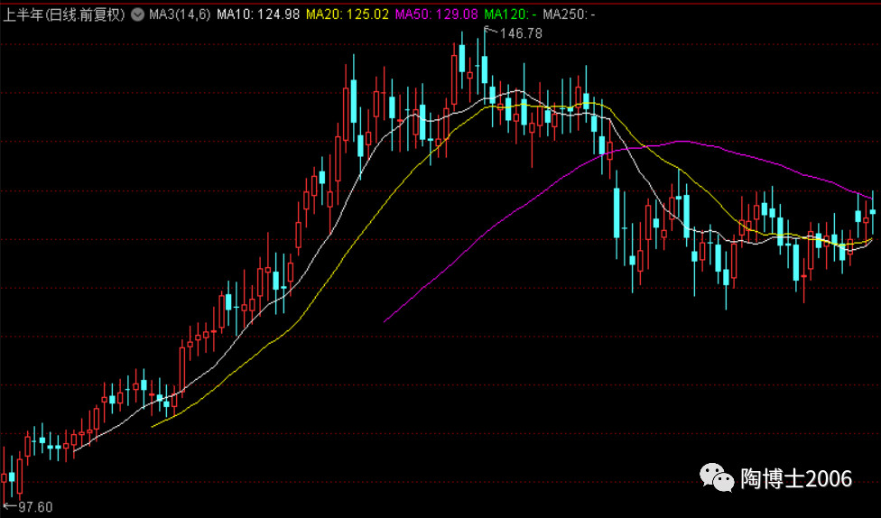

对照上图可以看到，2019年4月26日我的指数中期信号结束的时候，我这十只股票的日K线，也是刚刚处于跌于中长期上升趋势的临界状态。就犹如下图中的悬崖边上一样的状态。

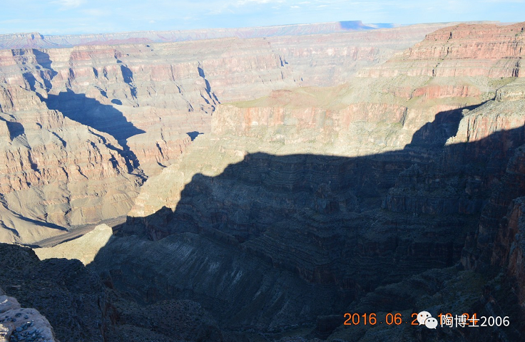

这是我2016年6月去科罗拉多大峡谷的时候，拍的照片。我拍照的位置，就是在万丈悬崖边上。也许您会觉得奇怪，科罗拉多大峡谷的山顶悬崖边上，是没有保护游人的栏杆的。2018年我们在华山顶上，很多危险山顶悬崖边上，处处是栏杆。您觉得这是什么原因呢？我觉得是观念问题。如果不理解文化差异，沟通起来都会有障碍的。

通达信如何建立板块指数：

在通达信中，要建自己的板块指数，先选择好个股建立一个用户板块。然后选择“功能——定制品种——组合品种管理”就打开一个“定制品种管理”窗口，选择右边的“添加品种”出现一个“组合品种设置”，点击下面的“添加品种”出现“选择品种”框，在“用户板块”中选择自己的板块，再选择“全部——确定”，就可将板块的个股全部添加到“组合品种设置”中了，再在左边的“品种代码 393”的框中输入3个数据代码，在“品种简称”中输入指数名称，最后点“确定”就OK了。之后就可点击窗口下面“分类”栏中的“定制品种”或输入代码后，就可调出所建立指数K线图了。

祝大A红。万物随缘。

（本文完成于2019年6月24日晚）

精选留言

写留言

置顶

Lollapalooza

市场的教育，终究要市场来，打多了，打疼了，自然就不去了。比什么呵护都有用。

作者

置顶

旅行家

陶博士2019年文章合集（更新至6月24日）

链接：https://pan.baidu.com/s/16JT3J09t_ufExqNOBUs1rA

提取码：wcsu

走自己的路

别那么啰嗦，我们喜欢简单粗暴的，直接说今天是涨还是跌。

作者

如果没有自己的赢利模式，别人告诉你涨还是跌，你就能赚钱了吗？

尹

卖关子、造悬念是你最大的本事

作者

您说的不对，吹牛逼，才是我最大的本事

青岛小潘度假公寓

博士一直是谦虚谨慎，促进大家自己思考。其实博士自己已经有了结论，不受大盘影响的股确实有，但是很少，在大盘中期调整中一直保持横盘的股已经是最强的了。因为个股和大盘都是阶段性的上升和下降，当然大盘之所以在中期调整后能够向上，和那些在调整期间不跌，然后带动大盘的股票是有直接关系。

作者

虞晨阳

栏杆越多，看似保护多了，其实更危险，掉下去的人反而多。市场其实也是同样道理。

作者

张健

博士天天出来吹牛，就是买入信号。博士安静了，就是空仓。

作者

是吗？

天行者

陶博早，我发觉基本面选股需要穿透力，像茅台，国旅这样的股少之又少，现在看折腾来折腾去还不如一直拿着这些股。最理想的是从一开始拥有这些股，股息每年也不少。当然市场上各种赚钱的模式都有，最理想的还是基本面选股，最好加上择时。你这种模式运用的娴熟会有超额收益，一般都是来来回回，我期望更加娴熟，尤其心态要耐心。关注你应该也有差不多2年了吧，感恩有你，学习了很多。

作者

长期投资，的确需要眼光

西装耕田

博士躲起来，是不妨碍大家赚钱，当大家赚不到钱的时候，博士就跑出来吹牛，当大家开始害怕的时候，博士一声令下，马云龙又带着刀杀回去……

作者

您这是说我很厉害吗？

Zhang先森

确实在股市开心很重要，保持好心态，写公众号图个开心也很好，不管赚钱亏钱生活要阳光才行。有个问题，陶博士昨天晚上我和我一个老师沟通，如果未来人工智能出来，大批交易员可能会失业，不知道这个时间到来要多久， 陶博士你怎么看？

作者

我感觉智能炒股时代都要来了，我都快要失业了

张晓

思路不错。中期信号如果已被证实胜率较高，那么叠加年度金股自然会提高收益率。当然会使得入选金股范围收窄，漏掉一些牛股也未可知。通达信通过指标引用可以实现大盘个股对比；也有个股通过叠加指数对比，选择走势强于指数的个股作为过滤条件。如先于指数见底或者指数新低而个股未创新低等等。MACD是最经典的趋势类指标，没有之一。博士坦诚自己曾是一个技术控，有图有真相，所言不虚。

作者

我的思路，很平凡，很平常。一般人很难常年坚持的。可能有的人，也是根本不相信我这样的模式，不需要什么天赋，只需要常年坚持就可以了。当然，收益率也不会特别特别暴利的收益。

风起的日子

在我朝如果未设栏杆和警示牌，游客掉下去，当地风景管理公司是要被告赔钱的，甚至连水潭里游泳如果淹死了，也要告ZF没有警示标志，赔钱。你能告诉我，在美帝如果发生这类事怎么处理的

作者

我不清楚美帝是怎么处理的，不过美帝也有掉下去的。好象记得有一种说法，不设栏杆的话，掉下去的人，不会很多。设栏杆的话，掉下去的人，也不会少。

wildwolf

几天一样的留言，博士就不睬一下？

作者

你留言说了什么啊？

# 20190626-有点小郁闷

陶博士 [陶博士2006](javascript:void(0);) 今天

最近几天忙于一点杂事，没有认真看股票。

今天一只股票，净利润断层，大涨，创历史新高。

郁闷的第一个方面是，这是我以前曾经持有的一个长线牛股，是我开发试验月线反转模式的一个成功样品。可是，我在2018年5月卖出之后，一直没有买回来。这个股票，今年1月的低点起来，又翻倍了。

郁闷的第二个方面是，我本来计划将这个股票列入我的2019年下半年十只金股之一的。不过，今天这样大涨，我到底选，还是不选好呢？

这个股票，是我的公众号2017至2018年的辉煌见证的明星股票。只是，我对该股的基本面认识不够深刻，我没有穿透该股基本面的能力。木法。没有眼光和穿透力，只好多吃这个了。

【博士牌后悔药图片】

免责声明：我绝对不是推荐这个股票，我自己目前只持有这个股票100股，我这100股已经持有一年多的时间了。到今天2019年6月26日星期三晚上为止，我还没有追高买入这个股票的计划。

祝大A红。万物随缘。

（本文完成于2019年6月26日晚）

精选留言

写留言

Lq青

怀念太，尚，普，金，豪气万丈

作者

这样的时代，一去不复返了

玉溪

泰格制药新高，普利制药马上也要新高！说实话，选股首先选赛道，赛道足够长，业绩才能有保证！天味食品的复合调料，建议博士也关注下，夏天小龙虾，冬天小火锅！也是长长的赛道，期待天味脱颖而出！

作者

心有一尘

博士的遗憾是指太哈！

还是怀念太上普京同志牛

作者

太上普京同志牛

older

我原来就开过玩笑，陶博老师的姨太太多，看花了眼睛，结果放跑了无数十倍百倍的牛股

作者

嗯，姨太太太多了也不好

巴顿

博士早，还记得17年10月27日您在“长线牛股的必经之路”里说到的老虎吗？我当时给老虎取了个雅号“寡妇第二春”。不知您对这个雅号是否还有印象？

昨天老虎又开启了净利润断层模式，您说，您的老情人是否要第三春？

顺便向博士汇报一下，老虎负成本了，普利成本也很低

感恩博士！

作者

牛

黄阿玛（hxm)

哈哈哈，博士的老虎姨太太被我留下来啦。我在18年底休掉后今年1月又娶回，我是底仓坚决不动，跌下来就补，起来就抛出补的货，如此往复循环。目前成本价降到40元了。还有一房普姨太太除权前休掉了，遗憾没有及时取回，准备实时取回。请指点！

作者

得瑟

💎舞服钻美甲钻💎

笑死，好多人死守太上普金同志牛某一两只而发了一把，而博士聪明过头，吃着碗里的看着锅里的，错失很多良机，聪明反被聪明误，教会徒弟饿死师傅

作者

哈哈，我感觉你是一个坏淫

从头再来

博士，是药三分毒，我记忆中你药瘾有点大

作者

药性大发，未尝不可

阿鹏

“太上普金同志牛”大部分还是很牛的，谁让你花心呢，只陪一个女孩子走最花季的年华

作者

看来， 不断地喜新厌旧，也不太好啊

Gala

博士您好。您说的最近4周的周线收盘创新高，指的是第四周收盘价高于前三周最高价，还是第四周收盘价高于前三周收盘价？

作者

收盘价

钧

陶博喜新厌旧，我上了

作者

厉害

Better Man

见证博士的历史，应该是一个动物的名字

作者

嗯，成长的见证

翱翔

博士说的我一直在看，但那支涨的太牛了，一直不敢追，我一直想吃后悔药，博士还有吗？

作者

您留下地址，我给您邮寄过去

独去闲

陶博好！记得上次我留言说，只要一直持有“太普同牛”就可以穿越牛熊。留言后我马上行动，63元多买了泰，牛是一直持有的，还在59元多买了恒，博士曾经卖丟的牛股。（因为我相信通过博士慧眼选出来的股，基本面不会差）。我计划将这些股一直持有到牛市来了。逢低就买，只要有钱。通过博士的选股系统，还选出了绝味和安井。谢谢博士！

作者

想飞的鱼

博士，自从你公众号推送时间改了以后，我每天看你的文章都是在厕所里

作者

如厕时间准，生活习惯很好

várj -

泰尚普京的泰嘛！已经替博士买入100股

作者

令人讨厌的猫

妈妈从小教育我要老老实实的，所以从来不敢花心，结果错过无数美女，眼看着博士在太上普京同志牛里挑花了眼。

作者

# 20190628-下周指数中期信号结束的条件

原创： 陶博士 [陶博士2006](javascript:void(0);) 昨天

我的指数中期信号，只是一个系列原则组成的规则而已。

既不知道未来走势会如何，也不知道何时会结束。

但是可以知道指数跌到多少就很可能会结束的。

具体来讲，下周五的上证指数收盘，如果低于2881点（6月14日那一周的收盘点），则上证指数的指数中期信号结束了。

具体来讲，下周五的深证综指收盘，如果低于1505点（6月14日那一周的收盘点），则深证综指的指数中期信号结束了。

如果上述条件同时出现，则应该判断，所有指数的中期信号结束。

如果上述条件没有同时出现，例如只出现一个，则需要启动我的道氏理论，来研判所有指数的中期信号是否结束。

如果上述条件都没有出现，则应该来研判所有指数的中期信号没有结束。

祝大A红。万物随缘。

（本文完成于2019年6月29日晚）

精选留言

写留言

置顶

虚拟与现实

博士不用太关注指数，现在不比2018年，很多个股都改变趋势了，至少不是单边下跌，精选个股，看淡指数。成交量萎缩到3000多亿，必然会分化，一些先于大盘见底的股会上涨或者横盘。大部分的垃圾股肯定会跌到1块2块。

作者

置顶

涅槃

陶博士，我昨天给您的留言您怎么没有回复呢？是给您留言的人太多了看不过来了还是什么别的原因？

作者

每天留言很多。有时候，很多人的留言，我都没有时间看到的

置顶

INB.SC

陶博，你错了，下星期冲3500

作者

我不反对的

置顶

黑马

博士，我是小白，只想问为什么要看6.14号的收盘价作为指数中期信号？

作者

最近四周的最低价啊，我前期讲中期信号的文章，最主要的依据是四周收盘价

白德曼

下周不是七月1号吗？怎么是六月十四日？是我喝多了？还是博士喝多了？

作者

我觉得是我的表达能力有问题吧，我的小学语文是体育老师上的

ian

主力已看到，收到2881.1，继续调戏博士的2881

作者

再这样调戏我，我找把菜刀，到主力家门口去示威，我要砍了主力

阿友

陶博，周末意念盘已经涨停了

作者

不管我的事

夜雨霏霏

主力已看到，收到2881.9，继续调戏博士的2881

作者

小男孩

博士，不是g20谈的挺好，下周会涨吗~

作者

这个我不知道啊

# 20190629-2019年上半年十只金股的总结

原创： 陶博士 陶博士2006 今天

免责声明：我只是分享选择长线股票的思路，不是推荐股票。

友情提醒：我的年度金股策略，是已经在网上公开验证了十五年的模拟测试，与我的实盘策略是完全不同的两种模式。请勿盲目跟风操作。

我的年度金股起自2005年，一直坚持在网上公开测试，至2019年已经坚持十五年了（详见我的新浪博客http://blog.sina.com.cn/taoboshi）。这是一种一年365天满仓的策略，不择时的策略，每年1月1日集体更换一次股票，每只股票是等权重配置的。截至2018年12月31日，十四年前的一元钱，增长到16.29元，年均复合增长22.06%。截至2019年6月30日，十五年前的一元钱，增长到20.99元，年均复合增长22.50%。

历年金股的业绩如下。

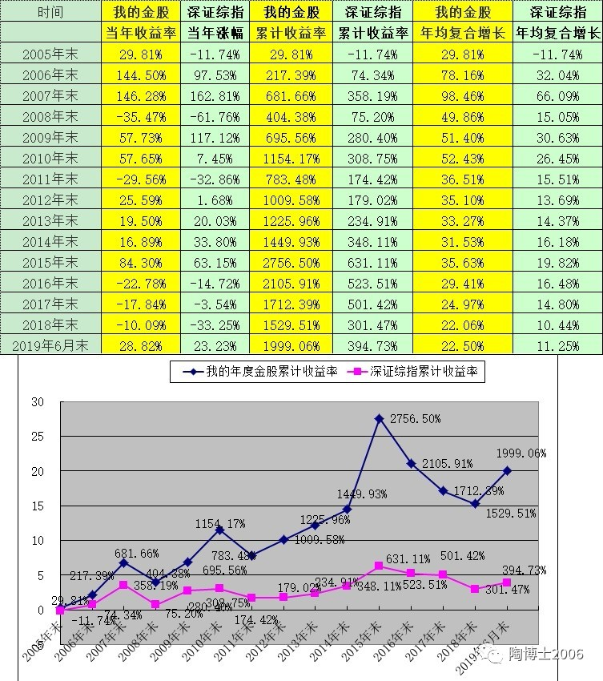

从2019年开始，我想测试一个新的策略：每半年更换一次股票。

2019年1月1日集体更换一次股票之后，2019年7月1日年内第二次集体更换一次股票，每只股票是等权重配置的。

2019年上半年十只金股的涨幅如下：

代码         名称     涨跌幅度

002124      天邦股份    91.76%

600529      山东药玻    70.51%

603338      浙江鼎力    46.85%

300498      温氏股份    39.64%

002557      洽洽食品    36.19%

002414      高德红外    33.80%

300575      中旗股份    22.42%

600886      国投电力    -3.48%

300457      赢合科技    -10.48%

300429      强力新材    -39.05%

2019年上半年平均涨幅    28.82%

399106      深证综指    23.23%

个人总结，这是一种完全根据量化方法选出来的十只股票，跑赢了同期指数。核心的关键是坚持RPS股价强度优先一切的原则。

不过，个股基本面，我并没有进行仔细的推敲，所以总体涨幅，我认为是差强人意。

关于2019年下半年十只金股的选择思路，**除了继续坚持RPS股价强度优先一切的原则之外，我增加了一个必要条件，要求港资总体上持续增仓买入的股票。**港资持续增仓买入的股票，能不能弥补我个人对个股基本面研究的不足？师母已呆。新增的必要条件，也是可以量化的。

具体股票名单略。我不想公开推送具体名单，以避免不必要的麻烦。

不过，我可以截图给大家展示一下这些股票的港资持有比例图和RPS股价相对强度图。

就两个条件：一是，港资持仓比例，总体上持续增加（下图中第一条线）。二是，RPS股价相对强度必定要高。RPS250、RPS120和RPS50这三条线中，至少有一条线是翻红大于90的（下图中第二条线）。如下面这些图所示：

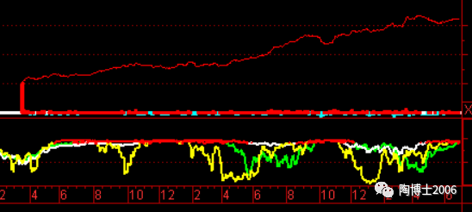

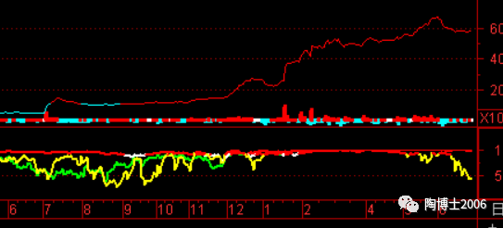

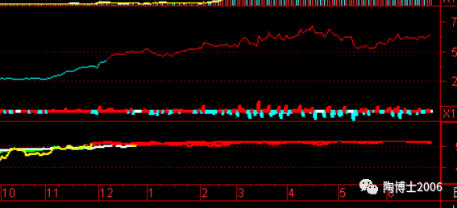

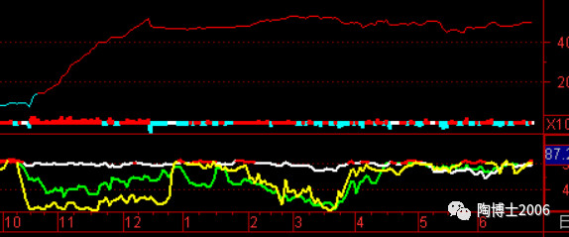

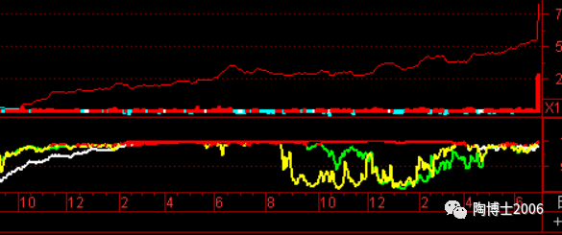

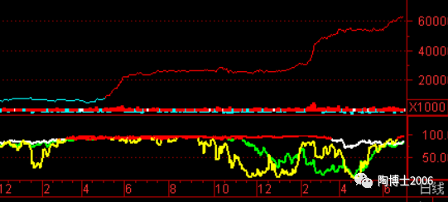

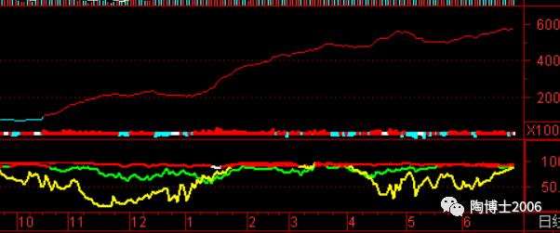

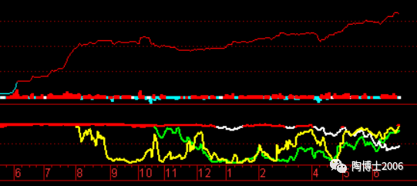

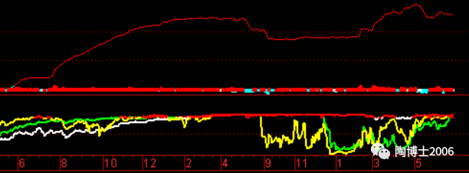

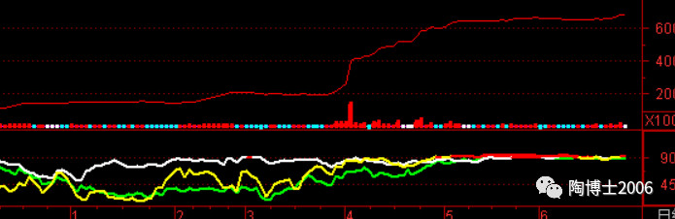

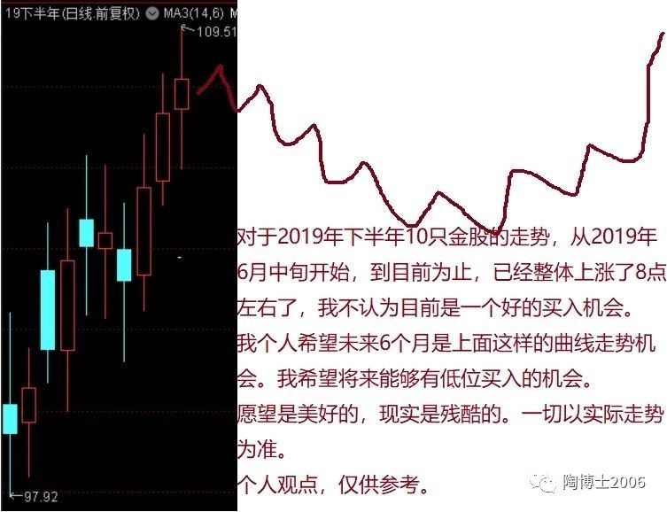

祝大A红。万物随缘。

（本文完成于2018年6月29日）

东方

如何显示港资曲线:https://blog.csdn.net/weixin_43783399/article/details/84403120

2019-06-29 13:07:43

写留言

方圆

陶博是守诺的信人，我证明！

作者

谢谢

GL

博士你终于又更新了，想哭，最近工作特别不顺，都要事业了，在考虑要不要走上职业炒股的不归路啊

作者

不 建议走这条不归路

雪糕

博士，上周五发的没来得及看就看不了了

作者

不可能。能够看的

苑敬周

上周五看见果断截屏

作者

哈哈，不用截屏，进入我的公众号，能够看到的

# 20190630-陶博士带着他的姨太太跑了

原创： 陶博士 [陶博士2006](javascript:void(0);) 今天

新粉推荐阅读我前期推送的经典文章（可以直接点击链接）：

[《欧奈尔RPS曲线的编制方法及常见问题解答（20170505）》](http://mp.weixin.qq.com/s?__biz=MzI1NjYzMjU1Ng==&mid=2247484232&idx=1&sn=5fbbcc3baf43dfe6e1231453476db3ed&chksm=ea22f0cbdd5579dd18d4ff2c12bfb429df6fe10e1ccaf7b80d62983e19d16480d53499b798fd&scene=21#wechat_redirect)

[《基金持股和北向持股的量化选股方法（20190102）》](http://mp.weixin.qq.com/s?__biz=MzI1NjYzMjU1Ng==&mid=2247486673&idx=1&sn=12cb8f3f934d7e89682e89a1df0fa499&chksm=ea22ff52dd557644a7872ab9d3e5715b2270162f96682f5560113d0e9180d9dd5ef0a792600f&scene=21#wechat_redirect)

[《接近一年新高的选股公式（20190210）》](http://mp.weixin.qq.com/s?__biz=MzI1NjYzMjU1Ng==&mid=2247486850&idx=1&sn=1fea5485b889cce4d3a5bc42ca363a59&chksm=ea22fe01dd5577174f9793c4831d10e4282e25a9610eca1084600b61b91e37e1af9c3a5371b3&scene=21#wechat_redirect)

[《净利润断层，威力无穷（20190121）》](http://mp.weixin.qq.com/s?__biz=MzI1NjYzMjU1Ng==&mid=2247486769&idx=1&sn=eabafcea5ae29fc9eb782b189ece30e9&chksm=ea22feb2dd5577a4de8a5f68397f9e41316f1de1dc8c69ffdcab35dc59d7afa10bdfa7ccf493&scene=21#wechat_redirect)

[《价值+动量+趋势（20190110）》](http://mp.weixin.qq.com/s?__biz=MzI1NjYzMjU1Ng==&mid=2247486698&idx=1&sn=923080de1bf0f5656c341f56d9126742&chksm=ea22ff69dd55767f7b83a278dbcd7a9218dc973665186d3ef9ddf14f57e080c96109c4d81d93&scene=21#wechat_redirect)

[《月线反转5.0版本（20190310）》](http://mp.weixin.qq.com/s?__biz=MzI1NjYzMjU1Ng==&mid=2247487002&idx=1&sn=c7f46a7bf8567510bd702dcb7c662bc5&chksm=ea22fd99dd55748f61f3006ec8cd3cd117a37d23a7fd0bc5e5043c9e4b66040fb955f44812d5&scene=21#wechat_redirect)

[《次新股的选股公式（20190321）》](http://mp.weixin.qq.com/s?__biz=MzI1NjYzMjU1Ng==&mid=2247487083&idx=1&sn=af9c7859405e3e391aa2e0d7d2a57239&chksm=ea22fde8dd5574feec1aa376b5c9b85221186c7d56c02d172bc0f7dcdc53b4abd5ea803d2034&scene=21#wechat_redirect)

走过大街小巷，你一定听过下面这样一段录音

浙江温州，浙江温州，最大皮革厂，江南皮革厂倒闭了!王八蛋老板黄鹤吃喝嫖赌 ，欠下了3.5个亿，带着他的小姨子跑了。 我们没有没有办法，拿着钱包抵工资。原价都是三百多、二百多、一百多的钱包， 通通二十块，通通二十块!黄鹤王八蛋，你不是人，我们辛辛苦苦给你干了大半年，你不发工资，你还我血汗钱，还我血汗钱!

=====================

今天我想说的是：陶博士带着他的姨太太跑了。

今天我整理了一下我公众号上的历史消息，只留下了30篇文章，其他的一律删除了。

看见上图中这个拉杆箱没有？那里面，装的是江南皮革厂老板的钱包。那里面，装的是陶博士的各房姨太太。哈哈

如果说，我2017年2月9日我注册本公众号的主要目的是闲极无聊。

后来，我写公众号的主要目的是度有缘人。度人终度己。我也是希望自己能够在与大家的交流过程，希望自己受益。

那么，现在，我写公众号的主要目的是嘻笑人生。

因此，历史上的那么多的文章应该可以悉数删除了（除了我觉得应该保留的外）。

炒股是多么地无聊，我自2006年宅男炒股以来，割断了与社会的联系。现在的公众号已经俨然成为了我与社会沟通的桥梁。

好的。钦此。我要去宠幸我的姨太太了。哈哈

不爱看的，不喜欢我现在风格的，送您两个字：取关。

写留言

置顶

珍

看了留言才知道，我那天收到的的确是博士的下半年金股。我的木脑壳反应有点迟钝。谢谢博士！慢慢学习研究。谈笑间，一切尽在博士掌控中

作者

所有该发的人，我都发了消息的。我已经兑现诺言了。

置顶

江维

回复里好多人说收到了您的金股。我的目的在于学习您的思路。所以希望每个月公布几个金股，仅用于学习！！！陶总意下如何？？？

作者

您这是想害死我的节奏吗？现在的我，只要公开说一个股票，例如一个小盘股，必定引起股价异动啊。您这是盼着我去喝茶吗？您真是一个坏淫

卢杰

博士，中期信号那篇文章可以重新发一下吗

作者

这个可以有

💎舞服钻美甲钻💎

有时候想想自由职业者不自由，一滴水要溶入大海才不会干涸，博士，我现在也是切断了与外界的联系。刚开始觉得挺自由的，毕竟没人管，也不用管人，后面发现自己变了，孤独，没自信，愧疚，觉得活着没意义，对国家，对社会，只是个旁观者。我这是忧郁症初期吗？

作者

哈哈，那你可要小心了。我没有您那样的感觉，我的感觉蛮好的

潜者非鱼

陶博早🍵！您这是好像是在美国西部淘金了

作者

美国科罗拉多大峡谷附近的一处住宿地

金鑫

想怎样就怎样，嬉笑怒骂 皆成文章。上天入地无所不能。随你怎么说怎么写，我还是不离不弃。有作业了，就抄一把，比如前两天的十大金股。没作业了就快乐玩耍，毕竟还有诗和远方。生活是丰富多彩的，不是只有华山一条路，还有条条大路通罗马。

作者

Chansons

哎呀，糟老头博士，前两天的2019上半年总结那篇，再发下呢，我周末出去玩了，看到有新干货滴，还没来得及保存学习呢😊

作者

好的，初步计划明天推送

七成

兜兜转转，昨天才发现的陶博士的公众号，觉得发现宝藏了，结果你"姨太都跑了"，君生我未生，我生君已"老"，闭关修炼了，一大憾事

作者

还是做只乌龟

时不我待，夜以继日多享受宠幸之欢，才不枉人生此行。

作者

人生得意需尽欢

冷月星残

这个我在很多城市流动地摊上都听到过

作者

这是真事

巴顿

博士早，江南皮革厂那个前些年在我们这真听过，坐标内蒙

作者

我也听过的

晴空万里

陶博士我问下我什么时候关注您的。

作者

2017-11-4

财神到

谢谢博士！留言多次一次也没有上过墙，给一次机会吧！

作者

翻